POUŽÍVATEĽSKÁ PRÍRUČKA PRE PROJEKT CES

Aplikačný modul M16 – Správa nehnuteľností

Autori: | Kujanová, Pisarčík, Zemanovič, Kadaši | Dátum vyhotovenia: | 15-dec-2022

História zmien
Verzia | Dátum verzie | Revidoval | Popis zmien | Názov súboru
1.0 | 15-dec-2022 | Kujanová |  | M16_PP_Správa nehnuteľností V1.0
1.1 | 09-jan-2024 | Kujanová | Uvoľnenie HJ:  V kapitole 2.2.6 doplnený text. | M16_PP_Správa nehnuteľností V1.1
1.1 | 09-jan-2024 | Kujanová | Ziskové stredisko pre HJ:  V kapitole 2.2.3 doplnený text. | M16_PP_Správa nehnuteľností V1.1
1.1 | 09-jan-2024 | Kujanová | Hromadná zmena – skupina oprávnení:  Doplnená kapitola 7.3.2. | M16_PP_Správa nehnuteľností V1.1
1.1 | 09-jan-2024 | Kujanová | Hromadné uvoľnenie objektov na účtovanie:  Doplnený text v kapitolách 2.3.12, 3.2.9, 7.1.1  Doplnená kapitola 7.3.3. | M16_PP_Správa nehnuteľností V1.1
1.1 | 09-jan-2024 | Kujanová | Platba vopred na FA:  Doplnený text v kapitolách 4.3.2.1 a 5.3.1 | M16_PP_Správa nehnuteľností V1.1
1.1 | 09-jan-2024 | Kujanová | Rozšírený číselník Odlišných vymeraní o R028:  Aktualizovaný obrázok vymeraní v kapitolách 4.2.5 a 4.3.2.5 | M16_PP_Správa nehnuteľností V1.1
1.1 | 09-jan-2024 | Kujanová | Zmena odklonov na iné kontrolné účty odberateľov: aktualizované kapitoly 4.2.6.1 a 4.3.2.6.1 | M16_PP_Správa nehnuteľností V1.1
1.1 | 09-jan-2024 | Kujanová | Druhy podmienok: Aktualizované a doplnené číselníky v kapitolách 4.2.7.1, 4.3.2.7 a 11. | M16_PP_Správa nehnuteľností V1.1
1.1 | 09-jan-2024 | Kujanová | Úprava popisu poľa Typ zmluvy:  V kapitole 4.3.2.11.1.1 doplnený text. | M16_PP_Správa nehnuteľností V1.1
1.1 | 09-jan-2024 | Kujanová | Preúčtovanie nákladov KB11N:  Doplnená kapitola 7.4. | M16_PP_Správa nehnuteľností V1.1
1.1 | 09-jan-2024 | Kujanová | Vyhodnotenie druhu prevádzkových nákladov RE-FX pre údržbu:  Doplnená kapitola 9.7.1. | M16_PP_Správa nehnuteľností V1.1
1.2 | 09-feb-2024 | Kujanová | Rozšírený číselník Atribútov:  Aktualizované a doplnené číselníky v kapitolách 2.3.5, 3.1.1.8 a 3.4.1.5. | M16_PP_Správa nehnuteľností V1.2
1.2 | 09-feb-2024 | Kujanová | Bankové spojenie obch. partnera v zmluve:  Doplnený text v kapitolách 4.2.6.1 a 4.3.2.6.1. | M16_PP_Správa nehnuteľností V1.2
1.2 | 09-feb-2024 | Kujanová | Kniha vystavených faktúr:  Doplnená kapitola 5.4. | M16_PP_Správa nehnuteľností V1.2
1.2 | 09-feb-2024 | Kujanová | Hromadná zmena – skupina oprávnení:  V kapitole 7.3.2 doplnený text. | M16_PP_Správa nehnuteľností V1.2
1.2 | 09-feb-2024 | Kujanová | Hromadná zmena – pripravené na odoslanie do CEM:  Doplnená kapitola 7.3.4. | M16_PP_Správa nehnuteľností V1.2
1.2 | 09-feb-2024 | Kujanová | Kontrola nehnuteľných objektov:  Doplnená kapitola 7.5. | M16_PP_Správa nehnuteľností V1.2
1.2 | 09-feb-2024 | Kujanová | Výkaz Prehľad období – skutočnosť:  Doplnená kapitola 9.7.2. | M16_PP_Správa nehnuteľností V1.2
1.3 | 01-apr-2024 | Kujanová | Dátum reálneho ukončenia užívania pri majetkoch Iného vlastníka:  Doplnený text v kapitolách 2.3.1, 3.1.1.1 a 3.4.1.1. | M16_PP_Správa nehnuteľností V1.3
1.3 | 01-apr-2024 | Kujanová | Vylúčenie druhov využitia Náj. objektov 7 a 8 z načítania užívacích vzťahov pre CEM:  Doplnený text v kapitolách 4.1 a 8. | M16_PP_Správa nehnuteľností V1.3
1.3 | 01-apr-2024 | Kujanová | Kontrola nehnuteľných objektov:  Aktualizovaná kapitola 7.5. | M16_PP_Správa nehnuteľností V1.3
1.3 | 01-apr-2024 | Kujanová | Doplnenie Upozornenia pri zaslaní dát do CEM na konci kapitol 8.4.2 a 8.6.2. | M16_PP_Správa nehnuteľností V1.3
1.4 | 25-nov-2024 | Kujanová | Založenie a zobrazenie príloh dokumentov – GOS objekty:  Doplnené kapitoly 2.3.14 a 3.1.3. | M16_PP_Správa nehnuteľností V1.4
1.4 | 25-nov-2024 | Kujanová | Doplnenie logiky číslovania Variabilného symbolu:  Doplnený text v kapitole 4.1.1 | M16_PP_Správa nehnuteľností V1.4
1.4 | 25-nov-2024 | Kujanová | Doplnenie popisu druhov zmlúv ohľadne krátkodobého nájmu/výpožičky:  Doplnený text v kapitolách 4.2 a 4.3.2. | M16_PP_Správa nehnuteľností V1.4
1.4 | 25-nov-2024 | Kujanová | Doplnenie vysvetlenia pre priradenie viacerých obchodných partnerov k Zmluve:  Doplnený text v kapitolách 4.3.2.2 a 4.3.2.6.1 | M16_PP_Správa nehnuteľností V1.4
1.4 | 25-nov-2024 | Kujanová | Príklady kombinácie priradenia obchodných partnerov v rôznych roliach a ich zobrazenie na vystavenej faktúre:  Doplnený text v kapitole 4.3.2.2 | M16_PP_Správa nehnuteľností V1.4
1.4 | 25-nov-2024 | Kujanová | Zúčtovanie vratiek - MZVaEZ:  Doplnená kapitola 6.7. | M16_PP_Správa nehnuteľností V1.4
1.4 | 25-nov-2024 | Kujanová | Hromadná zmena – skupina oprávnení:  Doplnený text v kapitole 7.3.2. | M16_PP_Správa nehnuteľností V1.4
1.4 | 25-nov-2024 | Kujanová | Objekty využitia: Priradenie objektu:  Doplnená kapitola 9.1.5. | M16_PP_Správa nehnuteľností V1.4
1.4 | 25-nov-2024 | Kujanová | Zobrazenie hlavného zmluvného partnera:  Doplnený text v kapitole 9.2.1. | M16_PP_Správa nehnuteľností V1.4
1.4 | 25-nov-2024 | Kujanová | Doklady RE k zmluve:  Doplnená kapitola 9.8. | M16_PP_Správa nehnuteľností V1.4
1.5 | 01-jan-2025 | Kujanová | Areál:  Doplnený text v kapitolách 2, 2.3.9, 3.1.1.9, 4, 4.2.4, 4.2.5, 4.2.7.2, 4.2.7.2.1, 4.3.2.4, 4.3.2.5, 4.3.2.7.2, 4.3.2.7.2.1  Doplnené kapitoly 2.4 a 2.5 | M16_PP_Správa nehnuteľností V1.5
1.5 | 01-jan-2025 | Kujanová | Získanie informácii o stave stotožnenia z CEM:  Doplnený text v kapitolách 2.3.2, 3.1.1.2, 3.4.1.2.2 a 8  Doplnené kapitoly:  8.7 a 8.8 | M16_PP_Správa nehnuteľností V1.5
1.5 | 01-jan-2025 | Kujanová | Rozšírený číselník funkcií miestností:  Doplnený text v kapitolách 3.6 a 3.6.1.4 | M16_PP_Správa nehnuteľností V1.5
1.5 | 01-jan-2025 | Kujanová | Ponuka zmluvy: Spracovanie elektronickej Základnej finančnej kontroly:  Doplnený text v kapitolách 4 a 4.2.1 | M16_PP_Správa nehnuteľností V1.5
1.5 | 01-jan-2025 | Kujanová | Zmena odklonov na iné kontrolné účty odberateľov platná od 01.01.2025: Doplnený text v kapitolách 4.2.6.1 a 4.3.2.6.1 | M16_PP_Správa nehnuteľností V1.5
1.5 | 01-jan-2025 | Kujanová | Nové znaky DPH platné od 01.01.2025:  Doplnený text v kapitole 5.2.4.1 | M16_PP_Správa nehnuteľností V1.5
1.5 | 01-jan-2025 | Kujanová | Kľúč vedľajších nákladov:  Doplnený text v kapitole 6.2 | M16_PP_Správa nehnuteľností V1.5
1.5 | 01-jan-2025 | Kujanová | Spracovanie zúčtovania a dátum pre daň:  Doplnený text v kapitole 6.4.1.3 | M16_PP_Správa nehnuteľností V1.5
1.6 | 26-máj-2025 | Kujanová | Hospodárske stredisko – zrušenie záložky Priradenie čísel:  Upravený text v kapitole 2.1.2 | M16_PP_Správa nehnuteľností V1.6
1.6 | 26-máj-2025 | Kujanová | Automatické uvoľnenie objektu Pozemok a Budova na účtovanie:  Doplnený text v kapitole 2.3.12 a 3.2.9 | M16_PP_Správa nehnuteľností V1.6
1.6 | 26-máj-2025 | Kujanová | Výpočet regulovanej max. ceny nájomného za byty:  Doplnený text v kapitole 4 | M16_PP_Správa nehnuteľností V1.6
1.6 | 26-máj-2025 | Kujanová | ZFK pre Ponuku zmluvy je možné štartovať až po prvotnom založení:  Doplnený text v kapitole 4.2.1 | M16_PP_Správa nehnuteľností V1.6
1.6 | 26-máj-2025 | Kujanová | Klauzula Zrážková daň:  Doplnený text v kapitole 4.2.6 a 4.3.2.6 | M16_PP_Správa nehnuteľností V1.6
1.6 | 26-máj-2025 | Kujanová | Druhy podmienok: Aktualizované a doplnené číselníky v kapitolách 4.2.7.1, 4.3.2.7 a 11 | M16_PP_Správa nehnuteľností V1.6
1.6 | 26-máj-2025 | Kujanová | Podmienky zmluvy pre zúčtovanie prevádzkových nákladov:  Doplnený text v kapitole 4.2.7.1.4 a 4.3.2.7.1.4 | M16_PP_Správa nehnuteľností V1.6
1.6 | 26-máj-2025 | Kujanová | Založenie a zobrazenie príloh pre Ponuku zmluvy: Doplnená kapitola 4.2.13 | M16_PP_Správa nehnuteľností V1.6
1.6 | 26-máj-2025 | Kujanová | Výkaz pre objekt Ponuka zmluvy:  Doplnená kapitola 9.1.6 | M16_PP_Správa nehnuteľností V1.6
1.6 | 26-máj-2025 | Kujanová | Výkaz Prehľad zmlúv:  Doplnený text v kapitole 9.2.1 | M16_PP_Správa nehnuteľností V1.6
1.7 | 01-jan-2026 | Kujanová | Doplnenie a premenovanie druhov vlastníctva:  Doplnený text v kapitolách 2, 3, 3.4, 8 a jej podkapitoly | M16_PP_Správa nehnuteľností V1.7
1.7 | 01-jan-2026 | Kujanová | Proces rozúčtovania nákladov (určený pre nemocnice):  Doplnený text v kapitolách 2, 3, 3.6.1.1, 3.6.1.4  Doplnená kapitola: 10 | M16_PP_Správa nehnuteľností V1.7
1.7 | 01-jan-2026 | Kujanová | Premenovanie vymerania Z099 a poľa „Majetk.podiel štátu“ na „Majetkový podiel“:  Úprava textu v podkapitolách kapitol 2, 3, 8 | M16_PP_Správa nehnuteľností V1.7
1.7 | 01-jan-2026 | Kujanová | Odvodenie partnera pre vlastníctvo 9 a 10:  Doplnený text v kapitolách 2.3.8, 3.1.1.6, 3.1.2.3, 3.4.1.3 | M16_PP_Správa nehnuteľností V1.7
1.7 | 01-jan-2026 | Kujanová | Evidencia závodu v AO Budova  Doplnený text v kapitolách 3.1.1.1 a 3.1.2.1 | M16_PP_Správa nehnuteľností V1.7
1.7 | 01-jan-2026 | Kujanová | Zmluva o nehnuteľnosti: Spracovanie elektronickej Základnej finančnej kontroly:  Doplnený text v kapitolách 4, 4.3.2.1 a 4.3.4 | M16_PP_Správa nehnuteľností V1.7
1.7 | 01-jan-2026 | Kujanová | Doplnený nový druh využitia NO: Interné využitie  Doplnený text v kapitolách 4.1 a 4.1.4 | M16_PP_Správa nehnuteľností V1.7
1.7 | 01-jan-2026 | Kujanová | Doplnenia vysvetlenia k ZFK v objekte Ponuka zmluvy:  Doplnený text v kapitole 4.2.1 | M16_PP_Správa nehnuteľností V1.7
1.7 | 01-jan-2026 | Kujanová | Doplnenie možnosti evidencie podmienok v Brutto čiastkach:  Doplnený text v kapitolách 4.2.6.1, 4.3.2.6.1 | M16_PP_Správa nehnuteľností V1.7
1.7 | 01-jan-2026 | Kujanová | Nové odklony na kontrolné účty odberateľov pre organizácie typu a.s.:  Doplnený text v kapitolách 4.2.6.1, 4.3.2.6.1 | M16_PP_Správa nehnuteľností V1.7
1.7 | 01-jan-2026 | Kujanová | Účtovanie výnosov aj na 602 účty:  Doplnený text v 4.2.6.1, 4.3.2.6.1, 4.2.7.1 a jej podkapitoly, 4.3.2.7.1 a jej podkapitoly | M16_PP_Správa nehnuteľností V1.7
1.7 | 01-jan-2026 | Kujanová | Komplexný prehľad základných podmienok s priradením jednotlivých účtov hlavnej knihy a s priradením finančných položiek:  Aktualizovaná tabuľka v kapitolách 4.2.7.1, 4.3.2.7.1, 11 | M16_PP_Správa nehnuteľností V1.7
1.7 | 01-jan-2026 | Kujanová | Doplnenie zoznamu podmienok (pre účel podmienky Nájomné, Paušál, Refundácia):  Doplnený text v kapitolách 4.2.7.1 a jej podkapitoly, 4.3.2.7.1 a jej podkapitoly, 11 | M16_PP_Správa nehnuteľností V1.7
1.7 | 01-jan-2026 | Kujanová | Doplnenie nového účelu podmienky „PNa-Výnos. faktúra (bez zúčt.)“ a zoznamu podmienok pre tento účel podmienky:  Doplnený text v kapitolách 4.2.7.1.5, 4.3.2.7.1.5, 11 | M16_PP_Správa nehnuteľností V1.7
1.7 | 01-jan-2026 | Kujanová | Základné dáta zmluvy pre CEZ:  Doplnené vysvetlenia polí v kapitole 4.3.2.11.1.1 | M16_PP_Správa nehnuteľností V1.7
1.7 | 01-jan-2026 | Kujanová | Zásoba práce – aktualizácia prepojených objektov  Doplnený text v kapitole 7.2 | M16_PP_Správa nehnuteľností V1.7
1.7 | 01-jan-2026 | Kujanová | Úprava výberovej obrazovky v kapitole 7.3.4 | M16_PP_Správa nehnuteľností V1.7
1.7 | 01-jan-2026 | Kujanová | Hromadná aktualizácia vymeraní miestností  Doplnená kapitola: 7.3.5 | M16_PP_Správa nehnuteľností V1.7
1.7 | 01-jan-2026 | Kujanová | Zmenové doklady objektov  Doplnené kapitoly: 7.6 a 9.9 | M16_PP_Správa nehnuteľností V1.7
1.7 | 01-jan-2026 | Kujanová | Spracovanie sady objektov  Doplnená kapitola: 7.7 | M16_PP_Správa nehnuteľností V1.7
1.7 | 01-jan-2026 | Kujanová | Výkaz Poznámky pre zmluvy  Doplnená kapitola: 9.2.4 | M16_PP_Správa nehnuteľností V1.7
1.7 | 01-jan-2026 | Kujanová | Výkaz pre štatistické ukazovatele nehnuteľných objektov  Doplnená kapitola: 9.7.3 | M16_PP_Správa nehnuteľností V1.7
1.7 | 01-jan-2026 | Kujanová | Prečíslovanie kapitoly Prílohy z čísla 10 na 11 | M16_PP_Správa nehnuteľností V1.7
1.8 | 10-feb-2026 | Kujanová | Referenčné/vzorové dáta jednotlivých objektov  Doplnený text v kapitolách 2, 3, 4, 6  Doplnená kapitola 7.9 | M16_PP_Správa nehnuteľností V1.8
1.8 | 10-feb-2026 | Kujanová | Interné číslo adresy budovy  Doplnený text v kapitole 3.1.1.1 | M16_PP_Správa nehnuteľností V1.8
1.8 | 10-feb-2026 | Kujanová | Doplnenie číselníka vymeraní pre účely rozúčtovania nákladov  Upravený text v kapitolách 3.6.1.4, 4.1.4, 10.3 | M16_PP_Správa nehnuteľností V1.8
1.8 | 10-feb-2026 | Kujanová | Hromadné založenie Nájomných objektov  Doplnený text v kapitole 4.1  Doplnená kapitola 7.8 | M16_PP_Správa nehnuteľností V1.8
1.8 | 10-feb-2026 | Kujanová | Zmena výdavkových finančných položiek pre ELE, PLYN, TEPLO  Upravená tabuľka v kapitolách 4.2.7.1, 4.3.2.7.1, 11 | M16_PP_Správa nehnuteľností V1.8
1.8 | 10-feb-2026 | Kujanová | Doplnenie účelu podmienky Výnosová faktúra do výberu účtovania  Doplnený text v kapitole 5.2, 5.2.1 | M16_PP_Správa nehnuteľností V1.8
1.8 | 10-feb-2026 | Kujanová | Proces rozúčtovania nákladov (určený pre nemocnice):  Doplnený text v kapitole 10 | M16_PP_Správa nehnuteľností V1.8
1.9 | 25-feb-2026 | Kujanová | Nadradený objekt pri architektonických objektoch  Doplnený text v kapitolách 3.1.1.1, 3.1.2.1, 3.3.1, 3.3.2.1, 3.4.1.1, 3.4.2.1 | M16_PP_Správa nehnuteľností V1.9
1.9 | 25-feb-2026 | Kujanová | Hromadná aktualizácia vymeraní Nájomných objektov  Doplnená kapitola: 7.3.6, 10.2 | M16_PP_Správa nehnuteľností V1.9
1.9 | 25-feb-2026 | Kujanová | Výkaz Pozemky: doplnené vysvetlenie stĺpcov prepočítaných plôch  Doplnený text v kapitole 9.1.1 | M16_PP_Správa nehnuteľností V1.9
1.10 | 16-jún-2026 | Kujanová | Hromadné založenie Pozemkov  Doplnený text v kapitole 2.3  Doplnená kapitola 7.8.2 | M16_PP_Správa nehnuteľností V1.10
1.10 | 16-jún-2026 | Kujanová | Hromadné založenie a výmaz Miestností  Doplnený text v kapitole 3.6  Doplnená kapitola 7.8.3 a 7.8.4 | M16_PP_Správa nehnuteľností V1.10
1.10 | 16-jún-2026 | Kujanová | Doplnenie číselníka vymeraní pre účely rozúčtovania nákladov, doplnenie merných jednotiek  Upravený text v kapitolách 3.6.1.4, 4.1.4, 10.3 | M16_PP_Správa nehnuteľností V1.10
1.10 | 16-jún-2026 | Kujanová | Doplnenie číselníka vymeraní pre účely zúčtovania prevádzkových nákladov a rozšírený číselník Odlišných vymeraní o R029, R030 a R031:  Upravený text v kapitole 4.1.4 a aktualizovaný obrázok vymeraní v kapitolách 4.2.5 a 4.3.2.5 | M16_PP_Správa nehnuteľností V1.10
1.10 | 16-jún-2026 | Kujanová | Výmaz podmienok pre refakturáciu Projektovej dokumentácie  Upravený zoznam podmienok v kapitolách 4.2.7.1 (a v jej podkapitolách) a 4.3.2.7.1 (a v jej podkapitolách), 6, 11 | M16_PP_Správa nehnuteľností V1.10
1.10 | 16-jún-2026 | Kujanová | Aktualizácia číselníka vymeraní v xlsx súbore pre hromadné založenie Nájomných objektov v kapitole 7.8.1 | M16_PP_Správa nehnuteľností V1.10
1.10 | 16-jún-2026 | Kujanová | Výber dát pre synchronizáciu s CEM: pri založení nového majetku v CEM – status Zaevidovaný  Aktualizovaný text v kapitole 8.4.2 | M16_PP_Správa nehnuteľností V1.10
1.10 | 16-jún-2026 | Kujanová | Report na rozdelenie nákladov podľa alokačných kľúčov  Doplnený text v kapitole 10 a doplnená kapitola 10.7 | M16_PP_Správa nehnuteľností V1.10

Obsah
1 Úvod 17
1.1 Účel dokumentu 17
1.2 Zoznam skratiek 17
1.3 Vysvetlenie pojmov 18
2 Spracovanie hospodárskeho strediska, pozemku, areálu 20
2.1 Hospodárske stredisko – architektonický objekt 21
2.1.1 Záložka Všeobecné dáta 23
2.1.2 Záložka Priradenie čísel 24
2.1.3 Záložka Využitie 24
2.1.4 Uloženie objektu 24
2.2 Hospodárska jednotka – objekt využitia 24
2.2.1 Záložka Všeobecné dáta 26
2.2.2 Záložka Referenčné veličiny 27
2.2.3 Záložka Účtovné parametre 27
2.2.4 Záložka Architektúra 28
2.2.5 Záložka Prehľady 28
2.2.6 Uvoľnenie objektu na účtovanie 29
2.2.7 Uloženie objektu 29
2.3 Pozemok – objekt využitia 29
2.3.1 Záložka Všeobecné dáta 31
2.3.2 Záložka CEM 32
2.3.3 Záložka Hodnoty 33
2.3.4 Záložka Ekonomická zásoba 34
2.3.5 Záložka Vybavenie 34
2.3.6 Záložka Vymerania 36
2.3.7 Záložka Účtovné parametre 38
2.3.8 Záložka Partner 38
2.3.9 Záložka Priradenia 40
2.3.10 Záložka Doplnkové texty 41
2.3.11 Záložka Prehľady 41
2.3.12 Uvoľnenie objektu na účtovanie 42
2.3.13 Uloženie objektu 42
2.3.14 Založenie a zobrazenie príloh dokumentov – GOS objekty 42
2.3.14.1 Manuálne založenie prílohy 42
2.3.14.2 Zobrazenie prílohy 44
2.4 Areál – architektonický objekt 45
2.4.1 Založenie bez predlohy 45
2.4.1.1 Záložka Všeobecné dáta 46
2.4.1.2 Záložka využitie 48
2.4.1.3 Záložka Priradenia 48
2.4.1.3.1 Priradenie Architektonického objektu Budova k Areálu 48
2.4.1.3.2 Priradenie objektu využitia Pozemok k Areálu 50
2.4.1.4 Uloženie objektu 51
2.4.2 Založenie s predlohou 52
2.4.2.1 Záložka Všeobecné dáta 54
2.4.2.2 Záložka Využitie 55
2.4.2.3 Záložka Priradenia 55
2.4.2.3.1 Priradenie Architektonického objektu Budova k Areálu 56
2.4.2.3.2 Priradenie objektu využitia Pozemok k Areálu 57
2.4.2.4 Uloženie objektu 59
2.5 Areál – Hospodárska jednotka – objekt využitia 59
2.5.1 Záložka Všeobecné dáta 60
2.5.2 Záložka Referenčné veličiny 61
2.5.3 Záložka Účtovné parametre 61
2.5.4 Záložka Priradenia 62
2.5.5 Záložka Architektúra 62
2.5.6 Záložka Prehľady 63
2.5.7 Uvoľnenie objektu na účtovanie 63
2.5.8 Uloženie objektu 64
3 Spracovanie budovy 65
3.1 Budova – architektonický objekt 66
3.1.1 Založenie bez predlohy 66
3.1.1.1 Záložka Všeobecné dáta 67
3.1.1.2 Záložka CEM 71
3.1.1.3 Záložka Doplnkové dáta 72
3.1.1.4 Záložka Budova 72
3.1.1.5 Záložka Termíny 73
3.1.1.6 Záložka Partner 73
3.1.1.7 Záložka Vymerania 75
3.1.1.8 Záložka Atribúty vybavenia 76
3.1.1.9 Záložka Priradenie 78
3.1.1.10 Záložka Využitie 80
3.1.1.11 Záložka Doplnkové texty 81
3.1.1.12 Záložka Prehľady 81
3.1.1.13 Uloženie objektu 82
3.1.2 Založenie s predlohou 82
3.1.2.1 Záložka Všeobecné dáta 84
3.1.2.2 Záložka CEM 85
3.1.2.3 Záložka Partner 86
3.1.2.4 Záložka Vymerania 87
3.1.2.5 Záložka Využitie 89
3.1.2.6 Uloženie objektu 89
3.1.3 Založenie a zobrazenie príloh dokumentov – GOS objekty 90
3.1.3.1 Manuálne založenie prílohy 90
3.1.3.2 Zobrazenie prílohy 92
3.2 Budova – objekt využitia 93
3.2.1 Záložka Všeobecné dáta 94
3.2.2 Záložka Termíny 94
3.2.3 Záložka Doplnkové dáta 94
3.2.4 Záložka Vymerania 95
3.2.5 Záložka Účtovné parametre 95
3.2.6 Záložka Priradenia 96
3.2.7 Záložka Architektúra 96
3.2.8 Záložka Prehľady 97
3.2.9 Uvoľnenie objektu na účtovanie 98
3.2.10 Uloženie objektu 98
3.3 Strecha – architektonický objekt 98
3.3.1 Založenie bez predlohy 98
3.3.1.1 Záložka Všeobecné dáta 99
3.3.1.2 Záložka CEM 101
3.3.1.3 Záložka Vymerania 101
3.3.1.4 Záložka Využitie 103
3.3.1.5 Záložka Doplnkové texty 103
3.3.1.6 Uloženie objektu a aktualizácia vymeraní 103
3.3.2 Založenie s predlohou 104
3.3.2.1 Záložka Všeobecné dáta 106
3.3.2.2 Záložka CEM 108
3.3.2.3 Záložka Vymerania 108
3.3.2.4 Záložka Využitie 109
3.3.2.5 Uloženie objektu a aktualizácia vymeraní 109
3.4 Byt/nebytový priestor – architektonický objekt 110
3.4.1 Založenie bez predlohy 112
3.4.1.1 Záložka Všeobecné dáta 113
3.4.1.2 Záložka CEM 114
3.4.1.2.1 Funkcia AO: 4 – Byt - súčasť stavby 114
3.4.1.2.2 Funkcie AO: 1 – Byt s LV, 2 – Nebytový priestor s LV alebo 3 – NP - Podporný priestor s LV 115
3.4.1.3 Záložka Partner 116
3.4.1.4 Záložka Vymerania 118
3.4.1.5 Záložka Atribúty vybavenia 120
3.4.1.6 Záložka Využitie 122
3.4.1.7 Záložka Doplnkové texty 123
3.4.1.8 Záložka Prehľady 123
3.4.1.9 Uloženie objektu a aktualizácia vymeraní 124
3.4.2 Založenie s predlohou 125
3.4.2.1 Záložka Všeobecné dáta 127
3.4.2.2 Záložka CEM 128
3.4.2.3 Záložka Vymerania 129
3.4.2.4 Záložka Partner 130
3.4.2.5 Záložka Využitie 132
3.4.2.6 Uloženie objektu a aktualizácia vymeraní 133
3.5 Súbor miestností – architektonický objekt 133
3.5.1 Záložka Všeobecné dáta 135
3.5.2 Záložka CEM 136
3.5.3 Záložka Vymerania 136
3.5.4 Záložka Využitie 137
3.5.5 Záložka Doplnkové texty 137
3.5.6 Záložka Prehľady 138
3.5.7 Uloženie objektu a aktualizácia vymeraní 138
3.6 Miestnosť – architektonický objekt 138
3.6.1 Založenie bez predlohy 143
3.6.1.1 Záložka Všeobecné dáta 144
3.6.1.2 Záložka CEM 145
3.6.1.3 Záložka Partner 146
3.6.1.4 Záložka Vymerania 147
3.6.1.5 Záložka Atribúty vybavenia 150
3.6.1.6 Záložka Využitie 152
3.6.1.7 Záložka Doplnkové texty 153
3.6.1.8 Uloženie objektu a aktualizácia vymeraní 153
3.6.2 Založenie s predlohou 154
3.6.2.1 Záložka Všeobecné dáta 156
3.6.2.2 Záložka Partner 158
3.6.2.3 Záložka Vymerania 159
3.6.2.4 Záložka Využitie 160
3.6.2.5 Uloženie objektu a aktualizácia vymeraní 160
3.7 Časť priestoru – architektonický objekt 161
3.7.1 Záložka Všeobecné dáta 163
3.7.2 Záložka CEM 164
3.7.3 Záložka Partner 164
3.7.4 Záložka Vymerania 165
3.7.5 Záložka Atribúty 167
3.7.6 Záložka Využitie 169
3.7.7 Záložka Doplnkové texty 170
3.7.8 Záložka Prehľady 170
3.7.9 Uloženie objektu a aktualizácia vymeraní 171
4 Spracovanie objektov prenájmu 172
4.1 Nájomný objekt 174
4.1.1 Záložka Všeobecné dáta 177
4.1.2 Záložka Doplnkové dáta 179
4.1.2.1 Druh využitia: 3 – Byt, 4 – Byt so samostatným LV 179
4.1.2.2 Druh využitia: 6 – Pozemok 180
4.1.3 Záložka Obsadenie 180
4.1.4 Záložka Vymerania 180
4.1.5 Záložka Vybavenie 183
4.1.6 Záložka Účtovné parametre 186
4.1.7 Záložka Podmienky 187
4.1.8 Záložka Úprava 189
4.1.8.1 Spracovanie výpočtu regulovanej ceny nájmu pre byty 191
4.1.9 Záložka Partner 195
4.1.10 Záložka Priradenia 196
4.1.11 Záložka Podiely plochy 196
4.1.12 Záložka Architektúra 197
4.1.12.1 Kompletné priradenie 197
4.1.12.2 Čiastkové priradenie 198
4.1.13 Záložka Čítač 201
4.1.13.1 Zaznamenanie odpočtov – dokladov o meraní 202
4.1.13.2 Storno dokladu o meraní 204
4.1.13.3 Výmena čítača 205
4.1.14 Záložka Doplnkové texty 207
4.1.15 Záložka Prehľady 208
4.1.16 Uloženie objektu 208
4.2 Ponuka zmluvy 208
4.2.1 Záložka Všeobecné dáta 210
4.2.2 Záložka Partner 213
4.2.3 Záložka Doba platnosti 214
4.2.4 Záložka Objekty 215
4.2.5 Záložka Zmluvné vymerania 215
4.2.6 Záložka Účtovné parametre 217
4.2.6.1 Podzáložka Účtovania 217
4.2.6.2 Podzáložka Periodicita 224
4.2.6.3 Podzáložka Organizačné priradenie 226
4.2.7 Záložka Podmienky 227
4.2.7.1 Druhy podmienok 228
4.2.7.1.1 Podmienky pre účel podmienky „Nájomné“ 228
4.2.7.1.2 Podmienky pre účel podmienky „PNa-Paušál (bez zúčt.)-Výnos“ 229
4.2.7.1.3 Podmienky pre účel podmienky „PNa-Refundácia (bez zúčt.)“ 230
4.2.7.1.4 Podmienky pre účel podmienky „PNa-Predpis pre zúčtovanie“ (opakované plnenie) 231
4.2.7.1.5 Podmienky pre účel podmienky „PNa-Výnos. faktúra (bez zúčt.)“ 233
4.2.7.2 Evidencia podmienok 234
4.2.7.2.1 Podzáložka Podmienka 236
4.2.7.2.2 Podzáložka Výpočet 237
4.2.7.2.3 Podzáložka Rozdelenie 238
4.2.7.2.4 Podzáložka Poznámka 239
4.2.7.2.5 Podzáložka Rozšírenia 239
4.2.7.2.6 Podzáložka Klauzuly 240
4.2.7.2.6.1 Klauzula Účtovania a klauzula Periodicita 240
4.2.7.2.6.2 Klauzula Organizačné priradenie 241
4.2.7.2.6.3 Klauzula Účtovania - VN 242
4.2.7.3 Simulácia finančného toku 243
4.2.8 Záložka Úprava 243
4.2.9 Záložka Doplnkové texty 243
4.2.10 Záložka Opätovné predloženie 243
4.2.11 Záložka Prehľady 244
4.2.12 Uloženie objektu 244
4.2.13 Založenie a zobrazenie príloh dokumentov – GOS objekty 244
4.2.13.1 Manuálne založenie prílohy 244
4.2.13.2 Zobrazenie prílohy 246
4.3 Zmluva o nehnuteľnosti 246
4.3.1 Založenie Zmluvy z objektu Ponuka zmluvy 246
4.3.2 Priame založenie (bez objektu Ponuka zmluvy) 248
4.3.2.1 Záložka Všeobecné dáta 249
4.3.2.2 Záložka Partner 254
4.3.2.3 Záložka Doba platnosti 256
4.3.2.4 Záložka Objekty 257
4.3.2.5 Záložka Odlišné vymerania 258
4.3.2.6 Záložka Účtovné parametre 259
4.3.2.6.1 Podzáložka Účtovania 260
4.3.2.6.2 Podzáložka Periodicita 267
4.3.2.6.3 Podzáložka Organizačné priradenie 269
4.3.2.7 Záložka Podmienky 270
4.3.2.7.1 Druhy podmienok 271
4.3.2.7.1.1 Podmienky pre účel podmienky „Nájomné“ 271
4.3.2.7.1.2 Podmienky pre účel podmienky „PNa-Paušál (bez zúčt.)-Výnos“ 272
4.3.2.7.1.3 Podmienky pre účel podmienky „PNa-Refundácia (bez zúčt.)“ 273
4.3.2.7.1.4 Podmienky pre účel podmienky „PNa-Predpis pre zúčtovanie“ (opakované plnenie) 274
4.3.2.7.1.5 Podmienky pre účel podmienky „PNa-Výnos. faktúra (bez zúčt.)“ 276
4.3.2.7.2 Evidencia podmienok 277
4.3.2.7.2.1 Podzáložka Podmienka 279
4.3.2.7.2.2 Podzáložka Výpočet 280
4.3.2.7.2.3 Podzáložka Rozdelenie 281
4.3.2.7.2.4 Podzáložka Poznámka 282
4.3.2.7.2.5 Podzáložka Rozšírenia 282
4.3.2.7.2.6 Podzáložka Klauzuly 283
4.3.2.7.3 Simulácia finančného toku 286
4.3.2.8 Záložka Úprava 286
4.3.2.9 Záložka Účasť na zúčtovaní 287
4.3.2.10 Záložka Doplnkové texty 287
4.3.2.11 Záložka RE-FX -> CEZ 288
4.3.2.11.1 Založenie zmluvy 288
4.3.2.11.1.1 Podzáložka Základné dáta zmluvy 289
4.3.2.11.1.2 Podzáložka Gestori 290
4.3.2.11.1.3 Uloženie dát zmluvy CEZ 291
4.3.2.11.2 Založenie dodatku 291
4.3.2.11.2.1 Podzáložka Základné dáta zmluvy 291
4.3.2.11.2.1 Uloženie dát dodatku CEZ 292
4.3.2.12 Záložka Prehľady 292
4.3.3 Uloženie objektu 293
4.3.4 Založenie a zobrazenie príloh dokumentov – GOS objekty 293
4.3.4.1 Manuálne založenie prílohy 293
4.3.4.2 Zobrazenie prílohy 295
4.4 Tlač formulára – Evidenčný list 296
4.4.1 Záložka Objekty 296
4.4.2 Záložka Dáta korešpondencie 297
4.4.3 Záložka Riadenie výstupu 297
4.5 Tlač formulára – Predpis platieb 298
4.5.1 Záložka Zmluva 299
4.5.2 Záložka Dáta korešpondencie 299
4.5.3 Záložka Riadenie výstupu 300
4.6 Predĺženie platnosti zmluvy 301
4.6.1 Záložka Doba platnosti 302
4.7 Predčasné ukončenie zmluvy 302
4.7.1 Záložka Doba platnosti 303
5 Účtovníctvo a fakturácia 306
5.1 Aktivácia Zmluvy o nehnuteľnosti 306
5.1.1 Simulácia priradenia účtu riadenia rozpočtu 307
5.2 Účtovanie na základe Zmluvy o nehnuteľnosti 307
5.2.1 Simulácia periodického účtovania 311
5.2.2 Reálny chod periodického účtovania 312
5.2.3 Storno periodického účtovania 313
5.2.3.1 Výber pomocou ID procesu 314
5.2.3.2 Výber pomocou zmlúv 315
5.2.4 Účtovanie dobropisu/ťarchopisu 316
5.2.4.1 Záložka Podmienky 317
5.2.4.2 Simulácia finančného toku 318
5.2.4.3 Simulácia priradenia účtu riadenia rozpočtu 318
5.2.4.4 Uloženie objektu 319
5.3 Tlač formulára faktúry 319
5.3.1 Vytvorenie faktúry 320
5.3.2 Opakovaná tlač faktúr 323
5.3.2.1 Opakovaná tlač faktúry bez zmeny textu faktúry 323
5.3.2.2 Opakovaná tlač faktúry so zmenou textu faktúry 323
5.3.2.2.1 Záložka Dáta korešpondencie 324
5.3.2.2.2 Záložka Riadenie výstupu 324
5.3.3 Storno faktúry 325
5.4 Kniha vystavených faktúr 327
6 Spracovanie zúčtovania 330
6.1 Skupina účasti 332
6.1.1 Záložka Všeobecné dáta 333
6.1.2 Záložka Priradené objekty 333
6.1.3 Záložka Doplnkové texty 334
6.1.4 Záložka Prehľady 335
6.1.5 Uloženie objektu 335
6.2 Zúčtovacia jednotka 335
6.2.1 Kmeňové dáta 336
6.2.1.1 Zúčtovacia jednotka 337
6.2.1.1.1 Záložka Všeobecná dáta 337
6.2.1.1.2 Záložka Účtovné parametre 338
6.2.1.1.3 Záložka Skupiny účasti 338
6.2.1.1.4 Záložka Pravidlo rozúčtovania 339
6.2.1.1.5 Záložka Čítač 340
6.2.1.1.6 Záložka Zberač nákladov 341
6.2.1.1.7 Záložka Prehľady 342
6.2.1.1.8 Záložka Doplnkové texty 342
6.2.1.1.9 Uloženie objektu 342
6.2.1.2 Hlavná zúčtovacia jednotka 343
6.2.1.2.1 Záložka Pravidlo rozúčtovania 343
6.2.2 Hromadné generovanie zberača nákladov pre ZJ 345
6.3 Kontroly pred zúčtovaním 347
6.3.1 Kontrola nákladov zaúčtovaných na ZJ 347
6.3.2 Kontrola priradenia NO k ZJ 347
6.3.3 Kontrola odpočtov meračov/kontrola dokladov o meraní 347
6.4 Zúčtovanie prevádzkových nákladov 348
6.4.1 Len simulácia (bez neskoršieho reálneho zúčtovania) 348
6.4.1.1 Záložka Kroky zúčtovania 349
6.4.1.2 Záložka Účtovníctvo 350
6.4.1.3 Záložka Ostatné parametre 350
6.4.1.4 Spracovanie simulácie 351
6.4.2 Simulácia s neskorším reálnym zúčtovaním a kontrola protokolov zúčtovania 352
6.4.2.1 Predbežná kontrola formulára zúčtovania 353
6.4.3 Uloženie zúčtovania 353
6.4.4 Reálny chod zúčtovania – tvorba účtovných dokladov 355
6.4.5 Vyhodnotenia k zúčtovaniu 356
6.4.6 Storno chodu zúčtovania 358
6.4.6.1 Záložka Kroky zúčtovania 360
6.4.6.2 Záložka Účtovníctvo 361
6.4.6.3 Spracovanie storna 361
6.5 Tlač formulára zúčtovania 361
6.5.1 Záložka Dáta korešpondencie 362
6.5.2 Záložka Riadenie výstupu 363
6.6 Tlač faktúry zo zúčtovania 364
6.7 Zúčtovanie vratiek - MZVaEZ 365
6.7.1 Údržba číselníka sadzieb DPH 365
6.7.2 Kontrola spustenia reálneho chodu pôvodného zúčtovania nákladov 366
6.7.3 Založenie fiktívnej Zúčtovacej jednotky 367
6.7.4 Účtovanie dobropisu na fiktívnu Zúčtovaciu jednotku 367
6.7.5 Vytvorenie opravného prípadu 367
6.7.6 Vytvorenie opravy 369
6.7.7 Účtovanie opravných dokladov 370
6.7.8 Storno opravných dokladov 371
6.7.9 Tlač formulára vratiek 371
7 Nástroje/pomôcky pre prácu v module RE-FX 374
7.1 RE navigátor 374
7.1.1 Transakcia RE80 374
7.1.2 Ikona pre navigačnú oblasť 375
7.2 Zásoba práce – aktualizácia prepojených objektov 376
7.3 Hromadná zmena 377
7.3.1 Organizačné priradenie 377
7.3.2 Skupina oprávnení 381
7.3.3 Hromadné uvoľnenie objektov na účtovanie 382
7.3.4 Pripravené na odoslanie do CEM 387
7.3.5 Hromadná aktualizácia vymeraní miestností 390
7.3.6 Hromadná aktualizácia vymeraní Nájomných objektov 392
7.4 Preúčtovanie nákladov medzi objektami – transakcia KB11N 395
7.5 Kontrola nehnuteľných objektov 399
7.6 Prehľad zmenových dokladov 402
7.6.1 Zmenové doklady v kmeňovej karte objektu 402
7.6.1.1 Zmenové doklady pre objekt nehnuteľnosti 402
7.6.1.2 Zmenové doklady pre status objektu nehnuteľnosti 403
7.6.2 Zmenové doklady zobrazené pomocou výkazu 405
7.7 Spracovanie sady objektov 405
7.8 Hromadné založenie objektov 408
7.8.1 Hromadné založenie – Nájomný objekt 408
7.8.2 Hromadné založenie – Pozemok 408
7.8.3 Hromadné založenie – Miestnosť 409
7.8.4 Hromadný výmaz – Miestnosť 410
7.9 Referenčné/vzorové dáta jednotlivých objektov 410
8 CEM 412
8.1 Základná logika evidencie objektov v RE-FX pre účely CEM 412
8.2 Kombinácie evidencie objektov pri rôznom vlastníctve a správe 415
8.3 Kombinácie evidencia plôch pri podielovej správe 415
8.3.1 Evidencia plôch/vymeraní na pozemkoch 415
8.3.2 Evidencia plôch/vymeraní miestností 417
8.3.2.1 Evidencia plôch „klasických“ miestností (nie spoločné priestory) vo výlučnom užívaní správcu 417
8.3.2.2 Evidencia spoločných priestorov 417
8.3.2.3 Evidencia miestností v rámci bytu 420
8.4 Výber dát pre synchronizáciu s CEM 421
8.4.1 Simulácia 424
8.4.2 Ostrý chod 428
8.5 Spracovanie odpovede zo systému CEM 429
8.6 Spracovanie Monitora synchronizácie s CEM 430
8.6.1 Simulácia 430
8.6.2 Ostrý chod 433
8.7 Synchronizácia s CEM (stotožnenie) 434
8.8 Spracovanie Monitora synchronizácie s CEM (stotožnenie) 436
9 Výkazníctvo 438
9.1 Kmeňové dáta 438
9.1.1 Pozemok 438
9.1.2 Architektonické objekty – objekt Budova a jej podriadené objekty 440
9.1.3 Prepojenie Budovy na Pozemky 442
9.1.4 Nájomné objekty 444
9.1.5 Objekty využitia: Priradenie objektu 446
9.1.6 Ponuka zmluvy 448
9.2 Zmluvy 449
9.2.1 Prehľad zmlúv 449
9.2.2 Obchodný partner pre zmluvy 451
9.2.3 Objekty pre zmluvy 452
9.2.4 Poznámky pre zmluvy 453
9.3 Vymerania 455
9.3.1 Vymerania pre Pozemky 455
9.3.2 Vymerania architektonických objektov 457
9.4 Podmienky 459
9.4.1 Podmienky pre zmluvy 459
9.5 Partner 461
9.5.1 Objekty podľa obchodného partnera - priradenie partnerov k objektom RE-FX 461
9.6 Zúčtovanie vedľajších nákladov 462
9.6.1 Jednotlivé doklady zúčtovacích jednotiek 462
9.6.2 Nájomné objekty k zúčtovacím jednotkám 464
9.6.3 Meradlá pre nájomné objekty 465
9.6.4 Meradlá pre zúčtovacie jednotky 467
9.7 Controlling 469
9.7.1 Vyhodnotenie druhu prevádzkových nákladov RE-FX pre údržbu 469
9.7.2 Prehľad období - skutočnosť 471
9.7.3 Štatistické ukazovatele - Prehľad období - skutočnosť 474
9.8 Účtovníctvo 475
9.8.1 Doklady RE k zmluve 475
9.9 Zmenové doklady 477
9.9.1 Zmenové doklady objektov využitia 477
9.9.2 Zmenové doklady objektu Zmluva o nehnuteľnosti 479
10 Rozúčtovanie nákladov nehnuteľných objektov na interné zložky (Nákladové stredisko/ŠPP prvok) 481
10.1 Evidencia na úrovni objektu Miestnosť – architektonický objekt 483
10.1.1 Záložka Vymerania 486
10.1.2 Ak je potrebné aktualizovať vymerania na viacerých miestnostiach súčasne, je možné využiť program pre hromadnú aktualizáciu vymeraní. Tento program umožňuje upravovať alebo dopĺňať hodnoty vymeraní pre viacero miestností naraz. Podrobný postup hromadnej aktualizácie vymeraní je uvedený v kapitole 7.3.5 Hromadná aktualizácia vymeraní miestností 487
10.1.3 Záložka Využitie 489
10.1.4 Uloženie objektu Miestnosť a aktualizácia vymeraní 490
10.2 Evidencia na úrovni objektu Nájomný objekt 491
10.2.1 Záložka Architektúra 491
10.2.1.1 Kompletné priradenie 491
10.2.1.2 Čiastkové priradenie 493
10.2.2 Zúčtovací predpis Nájomného objektu 493
10.2.3 Uloženie Nájomného objektu 495
10.3 Prenos vymeraní Nájomného objektu do štatistických ukazovateľov 495
10.4 Spracovanie sád objektov nehnuteľností 497
10.5 Cyklus rozvrhnutia/rozúčtovania 498
10.6 Zúčtovanie nákladov 498
10.6.1 Jednotlivé spracovanie 499
10.6.2 Hromadné spracovanie 500
10.6.2.1 Založenie variantu objektov 500
10.7 Report na rozdelenie nákladov podľa alokačných kľúčov 504
11 Prílohy 506

Úvod

Účel dokumentu
Modulová príručka je spracovaná tak, aby v jednotlivých kapitolách predstavovala aktivity, ktoré sú popísané v schválenej DŠR2 (v kapitolách 5.1 a 5.2) a zároveň boli kapitoly naviazané na jednotlivé SAP objekty.

Cieľom takéhoto postupu je s využitím vzájomnej logiky doteraz spracovaných a schválených dokumentov v podobe DŠR2, procesných dokumentov, toto prepojenie sumarizovať do modulovej používateľskej príručky. Z uvedeného je zrejmé, že takto pripravená príručka v rukách používateľa (HOG/OG/...) bude návodom, ako správne realizovať príslušný modulový proces.

Každý modul, ktorý pracuje s workflow, ho zaradí do svojej príručky tak, aby bol tento proces implementovaný v rámci modulového dokumentu.

Takto pripravená príručka bude aj naďalej aktualizovaná, rozširovaná a dopĺňaná.

Zoznam skratiek
V tejto podkapitole je uvedený zoznam skratiek v podobe jeho zotriedeného zoznamu. Tabuľka je zhrnutím skratiek identifikovaných a používaných v rámci tejto príručky.
Skratka | Vysvetlenie
01HS | Hospodárske stredisko
03BU | Budova
04PB | Byt/nebytový priestor
04RO | Strecha
05RG | Súbor miestností
06RM | Miestnosť
07PS | Časť priestoru
AO | Objekt architektúry/architektonické objekty
BUD | Budova
CEM | Centrálna evidencia majetku
CEZ | CES modul Centrálna evidencia zmlúv a zverejňovanie do CRZ
CO | CES modul Nákladové účtovníctvo
FA | Faktúra
FI | CES modul Finančné účtovníctvo (Financials)
FI-AA | CES modul Evidencia majetku (Asset Accounting)
FI-CA | CES modul Zmluvné účty (Contracts Accounts )
FM | CES modul Rozpočet (Funds Management)
GOS | Generic object services – Služba systému umožňujúca evidenciu dokumentu, resp. príloh ku karte objektu
HJ | Hospodárska jednotka
HK | Hlavná kniha
HS | Hospodárske stredisko
HZJ | Hlavná Zúčtovacia jednotka
NO | Nájomný objekt
PM | CES modul Údržba a opravy (Plant Maintenance)
POZ | Pozemok
PS | CES modul Riadenie projektov (Projekt System)
PS | Pool plôch (Pool space) – typ Nájomného objektu
PÚ | Pracovný úsek
RE-FX | CES modul Správa nehnuteľností (RE ako Real Estate)
RS | Nájomná plocha (Rental Space) – typ Nájomného objektu
RU | Nájomná jednotka (Rental Unit) – typ Nájomného objektu
ŠPP | Štruktúrovaný plán projektu (v rámci modulu PS)
ÚO | Účtovný okruh
ZJ | Zúčtovacia jednotka
NZM | Zmluva o nehnuteľnosti

Vysvetlenie pojmov
V tejto podkapitole je uvedený zoznam vysvetlení jednotlivých pojmov v podobe jeho zotriedeného zoznamu. Tabuľka je zhrnutím pojmov identifikovaných a používaných v rámci tejto príručky.
Pojem | Vysvetlenie
Hlavná zúčtovacia jednotka | Objekt, ktorý je príjemcom nákladu a slúži na rozdelenie nákladov na priradené zúčtovacie jednotky podľa meračov, plochy alebo iného parametra rozúčtovania.
Hospodárska jednotka | Účtovný objekt, ktorý zoskupuje objekty využitia podľa organizačného členenia.
Hospodárske stredisko | Neúčtovný objekt, ktorý zoskupuje objekty architektúry podľa organizačného členenia.
Kľúč vedľajších nákladov | Určuje druh nákladu.
Match-kód | Nástroj na vyhľadávanie dátových záznamov v systéme (nápoveď vyhľadávania). Niektoré polia sa vyplňujú výberom zo skupiny možných prípustných údajov. Pri nastavení kurzora do poľa s touto možnosťou sa na jeho konci zobrazí Ikona . Kliknutím na tlačidlo sa zobrazia možné hodnoty zadania pre dané pole. To isté umožňuje aj klávesa F4 alebo stlačenie pravého tlačidla na myši a výber riadku F4.
Nájomná jednotka | Typ nájomného objektu, ktorý je predmetom nájmu.
Nájomná plocha | Menšia časť zoznamu plôch (napr. parkovacie miesto). Je predmetom nájmu.
Nájomný objekt | Objekt, ktorý je predmetom nájmu, resp. iného užívacieho vzťahu viaznuceho na nehnuteľnosti.
Nájomný vzťah/Nájom | Označenie pre všetky typy užívacích vzťahov viaznucich na nehnuteľnosti.
Obchodný partner | Centrálna entita v systéme CES, ktorá predstavuje základný objekt, ktorý je prepojený napríklad na dodávateľa, odberateľa alebo inú rolu partnera, ktorá sa na systéme používa.
Objekt architektúry | Technický objekt, ktorý reprezentuje jednotlivé typy objektov architektúry, jej podriadené objekty podľa ich architektonickej štruktúry.
Objekt využitia | Účtovný objekt, ktorý je objektom vyhodnocovania nákladov/výnosov. Je prepojený na technický objekt architektúry.
Odberateľ | Subjekt, voči ktorému je možné zaúčtovať v CES akúkoľvek pohľadávku.
Parameter rozúčtovania/jednotka rozúčtovania | Veličina, na základe ktorej sú rozpočítané náklady na nájomníkov/užívateľov.
PNa-Paušál/Paušály | Paušály predstavujú pevne stanovené hodnoty v zmysle zmluvy. Neprebieha zúčtovanie.
PNa-Predpis pre zúčtovanie | Priebežné predpisy za opakované plnenie, ktoré sú na konci zúčtovacieho obdobia zúčtované.
PNa-Refundácia | Spôsob refakturácie nákladov na základe skutočnej hodnoty (merače, reálna dodávateľská faktúra). Neprebieha zúčtovanie.
PNa-Výnos. faktúra | Fakturácia na základe skutočnej hodnoty (merače, reálna dodávateľská faktúra) účtovaná do výnosov. Neprebieha zúčtovanie.
Pool plôch | Priestor, z ktorého sú vytvárané menšie priestory (nájomné plochy) na nájom (napr. priestor na parkovanie).
Skupina účasti | Objekt skupina účasti vytvára skupinu nájomných objektov, ktoré majú byť zúčtované spoločne pre jeden druh nákladu.
Systémový status | Systémový číselník, ktorý zobrazuje aktuálny interný status objektu CES.
Účtovný okruh | Objekt, ktorý reprezentuje účtovnú jednotku v rámci systému.
Zmluva o nehnuteľnosti | Objekt, kde sú evidované kmeňové dáta pre nájom/užívanie nehnuteľnosti.
Zúčtovacia jednotka | Objekt, ktorý je príjemcom nákladu a slúži na rozdelenie nákladov na priradené nájomné objekty podľa meračov, plochy alebo iného parametra rozúčtovania.

Spracovanie hospodárskeho strediska, pozemku, areálu
HOSPODÁRSKE STREDISKO a POZEMOK

Predmetom evidencie pozemkov v module Správa nehnuteľností sú:
- Pozemky vo vlastníctve štátu:
  - organizácia je správcom majetku štátu;
  - organizácia nie je správcom majetku štátu, ale pozemok užíva (je vypožičaný od iného správcu majetku štátu);
- Pozemky vo vlastníctve Inej osoby, ktoré organizácia užíva;
- Pozemky vo vlastníctve Inej osoby, na ktorých ležia Stavby/Budovy, ktoré štát vlastní alebo užíva, ale samotný pozemok štát priamo nevyužíva.
- Pozemky vo výlučnom vlastníctve organizácie – bez správy
- Pozemky v podielovom vlastníctve organizácie – bez správy

Pozemok zodpovedá jednej parcele v danom katastrálnom území a je zakladaný ako objekt využitia. To znamená, že technické aj ekonomické dáta sú sledované na jednom objekte. Pozemok sa zakladá pod hospodársku jednotku. Ak ešte neexistuje hospodárska jednotka, je potrebné najskôr založiť hospodárske stredisko – aktivita M16.HS.S.00000. Spracovanie – hospodárske stredisko (viď kapitola 2.1 Hospodárske stredisko – architektonický objekt), následne vykonať aktivitu M16.HJ.S.00000. Spracovanie – hosp. jednotka (viď kapitola 2.2 Hospodárska jednotka – objekt využitia). Akonáhle hospodárske stredisko aj hospodárska jednotka existujú, môže sa pristúpiť k samotnému založeniu Pozemku – aktivita M16.POZ.S.00000. Spracovanie – pozemok (viď kapitola 2.3 Pozemok – objekt využitia).

Referenčné/vzorové dáta objektov pozemkov je možné zobraziť na systéme PE1/100 na účtovnom okruhu ZZZZ (viď kapitola 7.9 Referenčné/vzorové dáta jednotlivých objektov).

Ak dôjde k zmene skutočnosti oproti evidovaným údajom, zmena musí byť zaznamenaná do evidovaných údajov cez zmenu objektu. Na založenie, zmenu aj zobrazenie objektov sa používa tá istá transakcia, až vo výberovej obrazovke objektu sa pomocou nasledujúcich ikon definuje činnosť:
- - Založenie objektu
- - Zmena objektu
- - Zobrazenie objektu

Číslovanie Pozemkov je numerické, interné, sekvenčné, vzostupné a jedinečné v rámci hospodárskej jednotky.

Pri evidencii Pozemku sú využívané objekty iných SAP modulov, bez ktorých nie je možné komplexne zaevidovať daný Pozemok a integrovať ho tak na účtovníctvo a CEM:
- Ziskové stredisko
- Prac. úsek (ak je organizácia, t.j. účtovný okruh členený na pracovné úseky)
- Vlastník majetku (CEM) – obchodný partner s priradenou rolou ZZZ004
- Správca majetku (CEM) – obchodný partner s priradenou rolou ZZZ003 alebo Užívateľ majetku (CEM) – obchodný partner s priradenou rolou ZZZ005

AREÁL
Prostredníctvom objektu Areál sa zoskupujú viaceré pozemky a budovy a slúži na sledovanie nákladov, ktoré nie je možné jednoznačne priradiť konkrétnej budove alebo pozemku v rámci systému.

Areál je zakladaný primárne ako architektonický objekt, na ktorom sú evidované technické dáta. Po vyplnení všetkých relevantných dát Areálu v architektúre sa pri ukladaní kmeňovej karty vytvorí na pozadí so základnými dátami aj Areál – Hospodárska jednotka vo využití, ktorá slúži na sledovanie ekonomických dát (náklady a výnosy areálu). V tomto kroku sa automaticky prepojí Areál v architektúre na Hospodársku jednotku vo využití. V rámci účtovných okruhov pod kapitolou 21 (Ministerstvo zdravotníctva) sa pre každú hospodársku jednotku - areál automaticky zakladá aj sada hospodárskej jednotky. Zároveň vznikne v module PM aj technické miesto údržby pre areál.

Ak dôjde k zmene skutočnosti oproti evidovaným údajom, zmena musí byť zaznamenaná do evidovaných údajov cez zmenu objektu. Na založenie, zmenu aj zobrazenie objektov sa používa tá istá transakcia, až vo výberovej obrazovke objektu sa pomocou nasledujúcich ikon definuje činnosť:
- - Založenie objektu
- - Zmena objektu
- - Zobrazenie objektu

Číslovanie Areálov je pri prvotnom zaevidovaní Hlavným správcom do IS CES numerické, interné, sekvenčné, vzostupné a jedinečné v rámci celého IS CES. Podriadený alebo iný správca majetku štátu preberá pri evidovaní Areálu číslo Areálu od Hlavného správcu.

Pri evidencii Areálov sú využívané objekty iných SAP modulov, bez ktorých nie je možné komplexne zaevidovať daný Areál a integrovať ho tak na účtovníctvo:
- Ziskové stredisko
- Prac. úsek (ak je organizácia, t.j. účtovný okruh členený na pracovné úseky)

Hospodárske stredisko – architektonický objekt
Architektonický objekt – Hospodárske stredisko je objekt, ktorý zoskupuje objekty architektúry podľa ich organizačného členenia. Zakladá sa ako najvyšší uzol architektonickej hierarchie. Pri zakladaní objektu je potrebné vyplniť relevantné dáta v jednotlivých záložkách kmeňovej karty objektu.

Používateľ spustí transakciu REBDAO – „Spracovanie architektonického objektu“ priamym vyvolaním v príkazovom poli alebo cez Užívateľské menu SAP:
Správa nehnuteľností → Kmeňové dáta → Kmeňové dáta architektúry → REBDAO - Spracovanie architektonického objektu
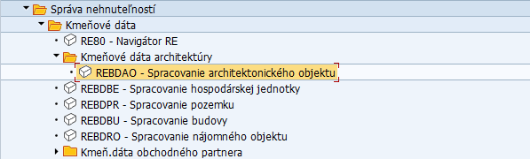

Zobrazí sa vstupná obrazovka:
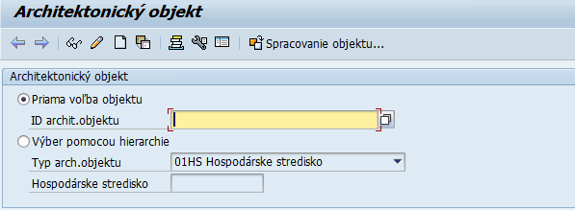

Zakliknúť možnosť Priama voľba objektu a kliknúť na ikonu - Založenie objektu.

Zobrazí sa obrazovka:
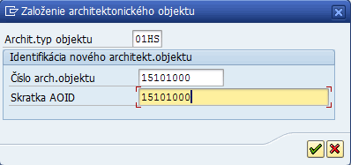

Vo výberovej obrazovke zadať:
Pole | Popis
Typ archit.objektu | Pomocou match-kódu vybrať Typ architektonického objektu, ktorý sa zakladá, v tomto prípade 01HS – Hospodárske stredisko
Číslo arch. Objektu | Číslo architektonického objektu
Skratka AOID | Skratka architektonického objektu

Potvrdiť výber/zadanie dát kliknutím na ikonu - Ďalej.

Zobrazí sa obrazovka založenia architektonického objektu Hospodárske stredisko, kde je potrebné vyplniť dáta v jednotlivých záložkách.

- Záložka Všeobecné dáta
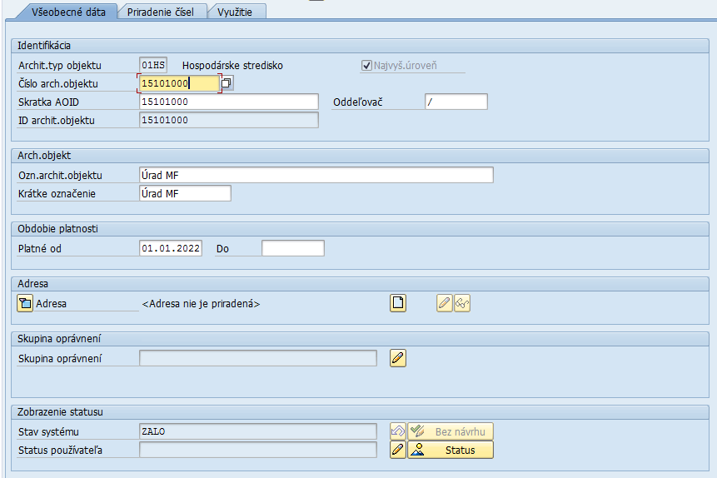

Na záložke sa evidujú dáta:
Pole | Popis
Typ archit.objektu | Typ architektonického objektu je zobrazený podľa dát zadaných na vstupnej obrazovke
Najvyš. úroveň | Najvyššia úroveň - príznak je zakliknutý v prípade, ak ide o hierarchicky najvyššiu úroveň
Číslo arch.objektu | Číslo architektonického objektu je zobrazené podľa dát zadaných na vstupnej obrazovke
Skratka AOID | Skratka architektonického objektu je zobrazená podľa dát zadaných na vstupnej obrazovke
Oddeľovač | Znak, ktorým sú oddeľované nadradené AO od podriadených AO
Ozn.archit.objektu | Označenie architektonického objektu – zadať vlastný text
Krátke označenie | Vlastné krátke označenie AO
Platné od | Dátum, odkedy je AO platný
Platné do | Dátum, dokedy je AO platný
Adresa | Adresa sa na úrovni Hospodárskeho strediska neeviduje
Skupina oprávnení | Skupina oprávnení zabezpečuje užšie obmedzenie oprávnení používateľa v rámci ÚO. Podľa potrieb organizácie je to napr. Pracovný úsek. Na úrovni objektu Hospodárske stredisko sa zatiaľ nevypĺňa.
Stav systému | Zobrazený je systémový status objektu
Status používateľa | Zobrazený je status používateľa

- Záložka Priradenie čísel
Záložka sa od 05/2025 pre používateľov už nezobrazuje.

- Záložka Využitie
Záložka slúži na prepojenie objektov architektúry s objektami využitia. Najskôr sa musí založiť architektonický objekt, následne sa automaticky založí aj objekt využitia. Po založení oboch druhov objektov je možné zobraziť ich prepojenie.

- Uloženie objektu
Pred uložením architektonického objektu kliknúť na ikonu - Kontrola, kedy systém skontroluje, či sú všetky povinné polia vyplnené. Ak je kontrola bez chýb, objekt uložiť cez ikonu - Uloženie. V dolnej časti obrazovky sa zobrazí hlásenie:

Pri ukladaní hospodárskeho strediska sa na pozadí automaticky založí aj objekt využitia: Hospodárska jednotka, kde je potrebné doplniť relevantné dáta – aktivita M16.HJ.S.00000. Spracovanie – hospodárska jednotka (viď kapitola 2.2 Hospodárska jednotka – objekt využitia).

V záložke sa zobrazí prepojenie objektov:
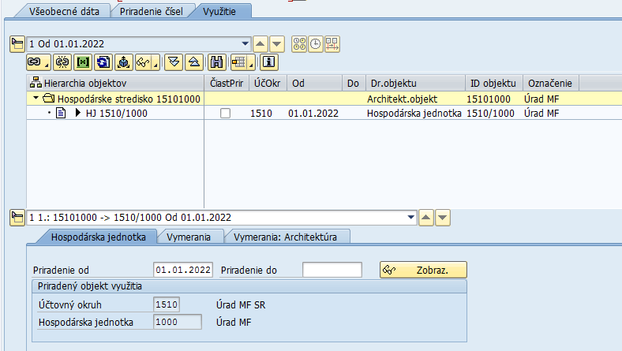

Kliknutím na ikonu - Zobraz. objektu priradenia sa zobrazia kmeňové dáta Hospodárskej jednotky, kde je následne možné jednotlivé dáta doplniť/meniť.

Hospodárska jednotka – objekt využitia
Hospodárska jednotka vytvára v danom účtovnom okruhu zoskupenie jednotlivých objektov správy nehnuteľností na základe priradenia k Hospodárskemu stredisku. Je založená automaticky pri zakladaní architektonického objektu Hospodárske stredisko, avšak v jej kmeňovej karte je potrebné doplniť vybrané polia. Spracovanie Hospodárskej jednotky je možné buď priamo z kmeňovej karty Hospodárskeho strediska alebo samostatnou transakciou REBDBE. Platí pravidlo: najskôr musí byť založený architektonický objekt Hospodárske stredisko a až potom je možné upraviť objekt Hospodárska jednotka.

Používateľ spustí transakciu REBDBE – „Spracovanie hospodárskej jednotky“ priamym vyvolaním v príkazovom poli alebo cez Užívateľské menu SAP:
Správa nehnuteľností → Kmeňové dáta → REBDBE - Spracovanie hospodárskej jednotky
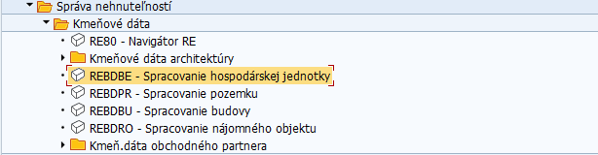

Zobrazí sa vstupná obrazovka:
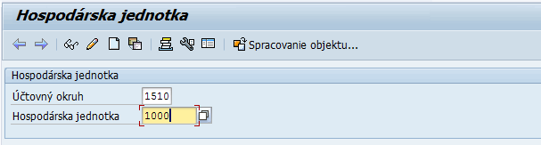

Vo vstupnej obrazovke zadať:
Pole | Popis
Účtovný okruh | Pomocou match-kódu vybrať číslo Účtovného okruhu
Hospodárska jednotka | Pomocou match-kódu vybrať číslo Hospodárskej jednotky

Kliknúť na ikonu - Zmena objektu.

Zobrazí sa obrazovka zmeny Hospodárskej jednotky, kde je potrebné vyplniť dáta v jednotlivých záložkách.

- Záložka Všeobecné dáta
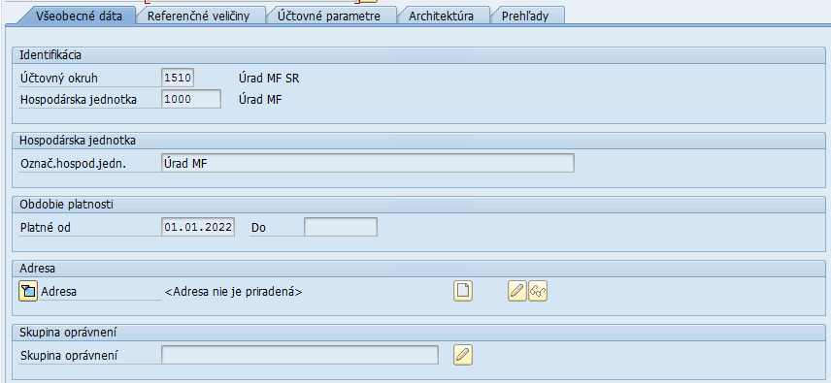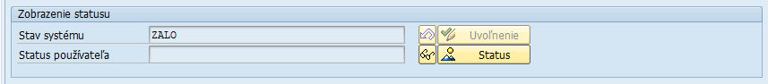

Na záložke sa evidujú dáta:
Pole | Popis
Účtovný okruh | Číslo ÚO je zobrazené podľa dát zadaných na vstupnej obrazovke
Hospodárska jednotka | Číslo HJ je zobrazené podľa dát zadaných na vstupnej obrazovke
Označ.hospod.jedn. | Označenie hospodárskej jednotky je skopírované z kmeňovej karty Hospodárskeho strediska
Platné od | Dátum, odkedy je HJ platná
Platné do | Dátum, dokedy je HJ platná
Adresa | Adresa sa na úrovni HJ neeviduje
Skupina oprávnení | Skupina oprávnení zabezpečuje užšie obmedzenie oprávnení používateľa v rámci ÚO. Podľa potrieb organizácie je to napr. Pracovný úsek. Na úrovni objektu Hospodárska jednotka sa zatiaľ nevypĺňa.
Stav systému | Zobrazený je systémový status objektu
Status používateľa | Zobrazený je status používateľa

- Záložka Referenčné veličiny
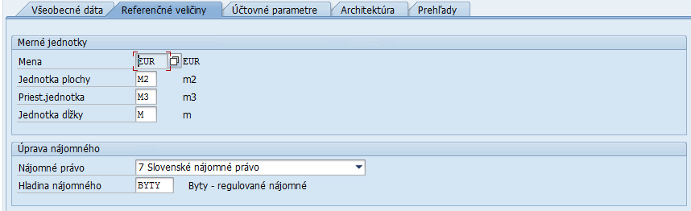

Na záložke sa evidujú dáta:
Pole | Popis
Merné jednotky | Merné jednotky pre jednotlivé typy mier
Nájomné právo | “Slovenské nájomné právo“ – prednastavená hodnota pre účely výpočtu regulovanej ceny nájomného
Hladina nájomného | „BYTY“ – prednastavená hodnota pre účely výpočtu regulovanej ceny nájomného

- Záložka Účtovné parametre
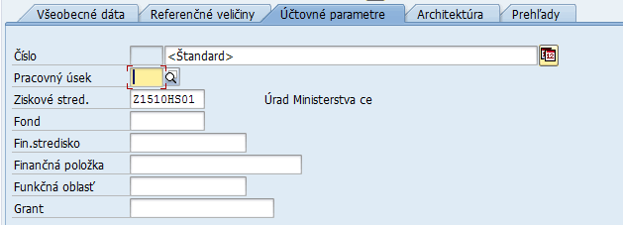

Na záložke sa evidujú dáta:
Pole | Popis
Pracovný úsek | Pomocou match-kódu vybrať Pracovný úsek, ak je organizácia členená na pracovné úseky
Ziskové stred. | Pomocou match-kódu vybrať Ziskové stredisko. Po vyplnení Ziskového strediska sa daná hodnota dedí aj na podradené objekty, kde je možné buď zdedenú hodnotu ponechať alebo prepísať novou hodnotou.
Fond | Fond sa nevypĺňa, nakoľko pri rôznych účtovaniach môže byť použitý rozdielny fond
Fin.stredisko | Finančné stredisko sa nevypĺňa, nakoľko pri rôznych účtovaniach môže byť použité rozdielne finančné stredisko
Finančná položka | Finančná položka sa nevypĺňa, nakoľko pri rôznych účtovaniach môže byť použitá rozdielna finančná položka
Funkčná oblasť | Funkčná oblasť sa nevypĺňa, nakoľko pri rôznych účtovaniach môže byť použitá rozdielna funkčná oblasť

Na základe vyplnených dát sa údaje z HJ prevezmú do účtovných dokladov, ak je pri účtovaní použitý objekt HJ.

- Záložka Architektúra
Objekt využitia Hospodárska jednotka je prepojená na architektonický objekt Hospodárske stredisko. V dolnej časti obrazovky sú zobrazené údaje o architektonickom objekte. Kliknutím na ikonu - Zobraz. objektu priradenia sa zobrazia kmeňové dáta Hospodárskeho strediska, kde je následne možné jednotlivé dáta doplniť/meniť.
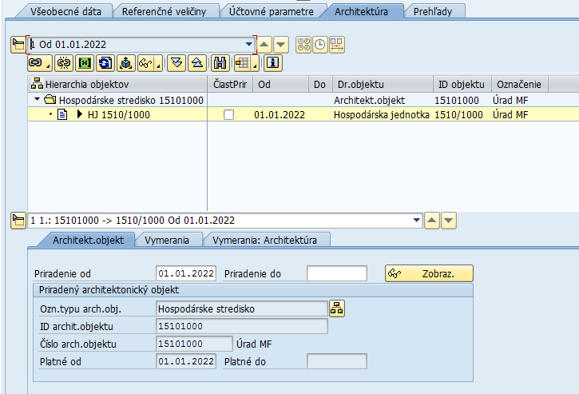

- Záložka Prehľady
Záložka ponúka prehľad základných výkazov pre daný typ objektu. Cez výklopné menu je možné zvoliť konkrétny výkaz:
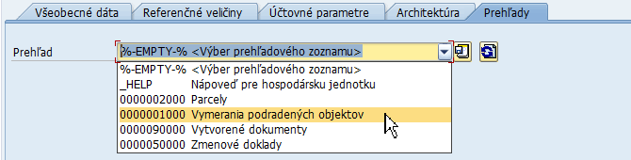

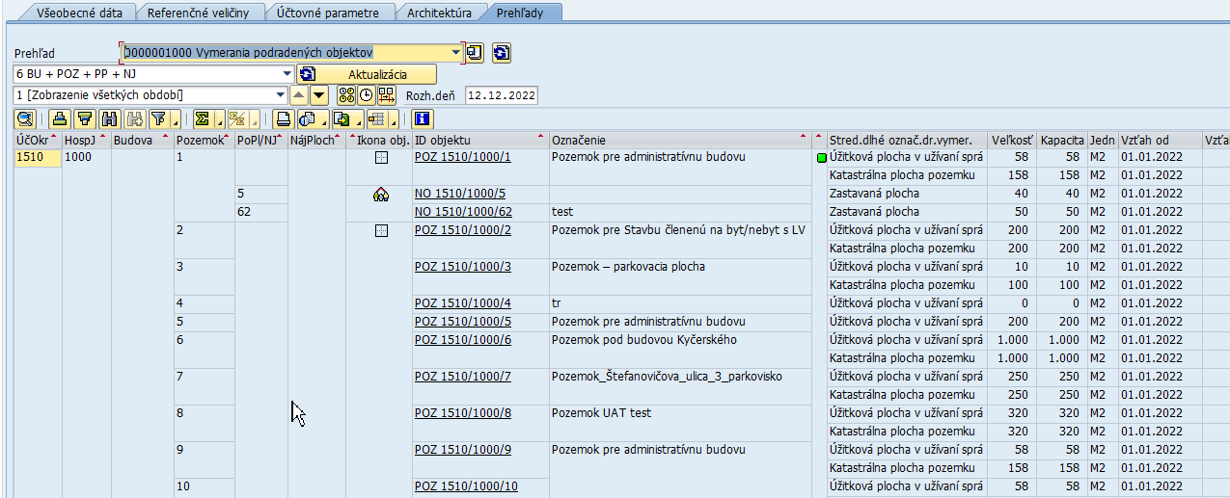

- Uvoľnenie objektu na účtovanie
V prípade, že objekt HJ má byť príjemcom nákladov, musí byť uvoľnený na účtovanie kliknutím na ikonu - Uvoľnenie. Pri súčasnom nastavení nákladových tokov v IS CES sa objekt Hospodárka jednotka nepoužíva na účtovanie, preto ho nie je potrebné uvoľňovať.

Stav systému sa v záložke Všeobecné dáta zmení zo ZALO na UVOĽ.
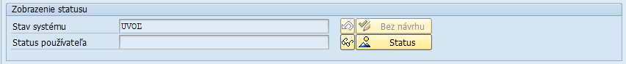

- Uloženie objektu
Pred uložením zmien objektu HJ kliknúť na ikonu - Kontrola, kedy systém skontroluje, či sú všetky povinné polia vyplnené. Ak je kontrola bez chýb, objekt uložiť cez ikonu - Uloženie. V dolnej časti obrazovky sa zobrazí hlásenie:

Pozemok – objekt využitia
Objekt Pozemok sa hierarchicky nachádza pod objektom Hospodárska jednotka. Pozemok je možné založiť buď manuálne/jednotlivo priamo v systéme CES alebo hromadným spôsobom vyplnením dát v MS Excel štruktúre. Dátová štruktúra pre hromadné založenie je popísaná v kapitole 7.8.2 Hromadné založenie – Pozemok.

Používateľ spustí transakciu REBDPR – „Spracovanie pozemku“ priamym vyvolaním v príkazovom poli alebo cez Užívateľské menu SAP:
Správa nehnuteľností → Kmeňové dáta → REBDPR - Spracovanie pozemku
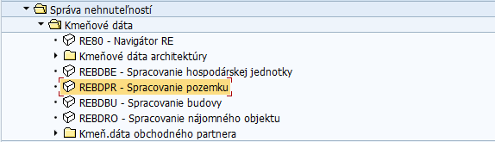

Zobrazí sa vstupná obrazovka:
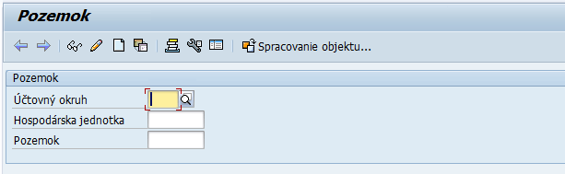

Kliknúť na ikonu - Založenie objektu.

Zobrazí sa obrazovka:
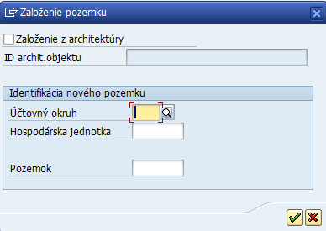

Vo výberovej obrazovke zadať:
Pole | Popis
Účtovný okruh | Pomocou match-kódu vybrať Účtovný okruh danej organizácie
Hospodárska jednotka | Pomocou match-kódu vybrať číslo Hospodárskej jednotky
Pozemok | Číslo pozemku sa v prípade zakladania nevypĺňa

Potvrdiť výber/zadanie dát kliknutím na ikonu - Ďalej.

Zobrazí sa obrazovka založenia objektu Pozemok, kde je potrebné vyplniť dáta v jednotlivých záložkách.

- Záložka Všeobecné dáta
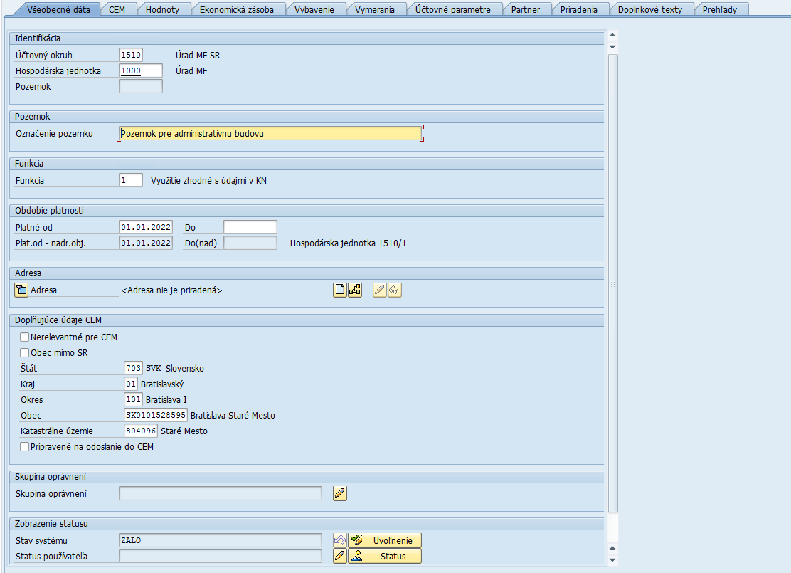

Na záložke sa evidujú dáta:
Pole | Popis
Účtovný okruh | Číslo Účtovného okruhu je zobrazené podľa dát zadaných na vstupnej obrazovke
Hospodárska jednotka | Číslo Hospodárskej jednotky je zobrazené podľa dát zadaných na vstupnej obrazovke
Pozemok | Číslo pozemku sa v prípade zakladania nevypĺňa. Systém vygeneruje číslo po uložení objektu.
Označenie pozemku | Označenie pozemku – zadať vlastný text
Funkcia | Pomocou match-kódu vybrať funkciu pozemku
Platné od | Dátum, odkedy je Pozemok platný
Platné do | Dátum, dokedy je Pozemok platný  Napr. pri pozemkoch Iného vlastníka sa vyplní dátum reálneho ukončenia užívania organizáciou.
Platné od - do nadr. obj. | Zobrazí sa platnosť nadradeného objektu
Adresa | Adresa sa na úrovni Pozemku neeviduje
Nerelevantné pre CEM | Zakliknúť iba v prípade, ak daný objekt nemá byť zverejnený na portál CEM
Obec mimo SR | Zakliknúť iba v prípade, ak sa pozemok nachádza mimo SR. Následne sa zobrazí textové pole: Obec mimo SR, kde sa zaeviduje konkrétny názov obce mimo SR.
Štát | Pomocou match-kódu vybrať štát
Kraj | Pomocou match-kódu vybrať kraj
Okres | Pomocou match-kódu vybrať okres
Obec | Pomocou match-kódu vybrať obec
Katastrálne územie | Pomocou match-kódu vybrať katastrálne územie. Ak používateľ nevyplní polia Štát, Kraj, Okres, Obec a priamo zadá iba Katastrálne územie, systém automaticky vyplní polia Štát, Kraj, Okres, Obec.
Pripravené pre CEM | Zakliknúť iba v prípade, ak je daný objekt pripravený na synchronizáciu s portálom CEM
Skupina oprávnení | Skupina oprávnení zabezpečuje užšie obmedzenie oprávnení používateľa v rámci ÚO podľa Pracovného úseku. Pomocou ikony je možné vybrať príslušný Pracovný úsek.
Stav systému | Zobrazený je systémový status objektu
Status používateľa | Zobrazený je status používateľa

- Záložka CEM
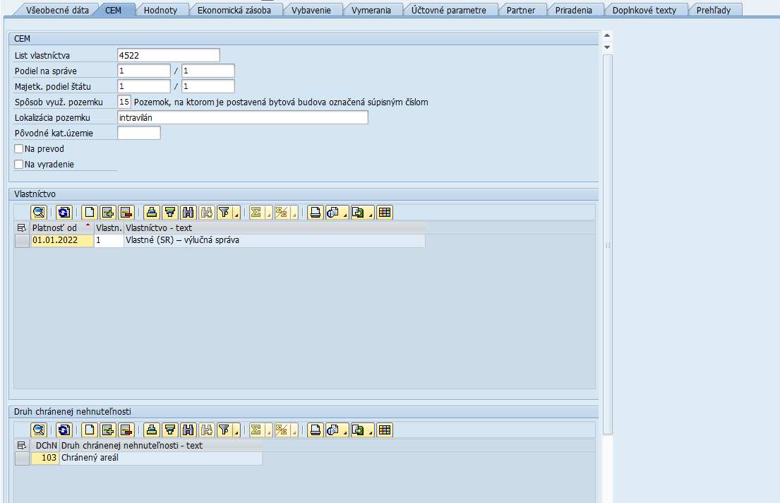
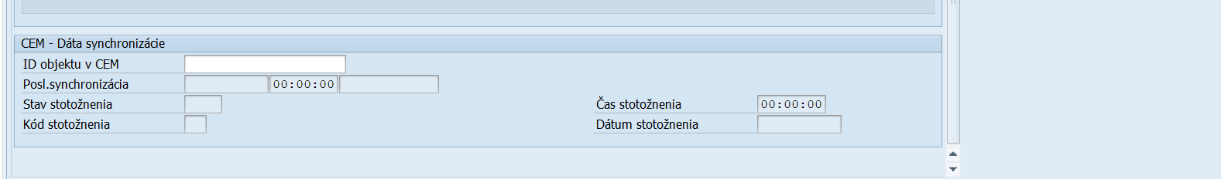

Na záložke sa evidujú dáta:
Pole | Popis
List vlastníctva | Číslo listu vlastníctva
Podiel na správe | Čitateľ a menovateľ podielu na správe evidovať v samostatných poliach
Majetkový podiel | Čitateľ a menovateľ majetkového podielu štátu/organizácie evidovať v samostatných poliach
Spôsob využ. pozemku | Pomocou match-kódu vybrať spôsob využívania pozemku
Lokalizácia pozemku | Lokalizácia pozemku
Pôvodné kat.územie | Pomocou match-kódu vybrať pôvodné katastrálne územie
Na prevod | Pole sa zatiaľ nebude využívať.
Na vyradenie | Zakliknúť iba v prípade, ak ide o Pozemok určený na vyradenie (aj v prípade vyradenia z dôvodu prevodu správy). Ak je príznak zakliknutý, zobrazí sa aj pole Dôvod vyradenia – pomocou match-kódu vybrať príslušný dôvod vyradenia.  V prípade potreby zaevidovať aj poznámku k dôvodu vyradenia v záložke Doplnkové texty.
Vlastníctvo | Pomocou ikony - Pripojenie riadka zaevidovať:
  Platnosť od | Dátum, od kedy je platné dané vlastníctvo
  Vlastníctvo | Pomocou match-kódu vybrať druh vlastníctva
Druh chránenej nehnuteľnosti | Pomocou ikony - Pripojenie riadka zaevidovať druh chránenej nehnuteľnosti. Je možné evidovať viacero druhov chránenej nehnuteľnosti.
ID objektu v CEM | ID, pod ktorým je daný objekt evidovaný v CEM
Posl.synchronizácia | Dátum, čas a meno užívateľa, ktorý vykonal synchronizáciu s CEM
Stav stotožnenia | Stav stotožnenia s Katastrom nehnuteľností (prevzaté z CEM)
Kód stotožnenia | Kód a popis výsledku stotožnenia s Katastrom nehnuteľností (prevzaté z CEM)
Čas stotožnenia | Čas stotožnenia (prevzaté z CEM)
Dátum stotožnenia | Dátum stotožnenia (prevzaté z CEM)

- Záložka Hodnoty
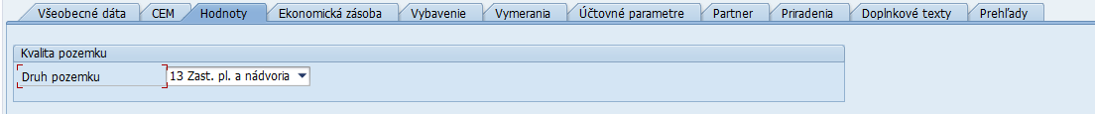

Na záložke sa evidujú dáta:
Pole | Popis
Druh pozemku | Pomocou výklopného menu zadať druh pozemku

- Záložka Ekonomická zásoba
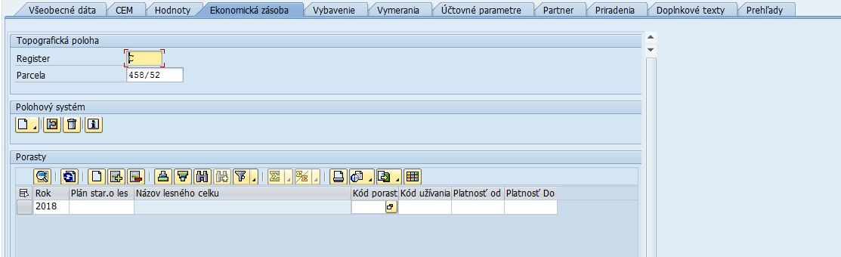

Na záložke sa evidujú dáta:
Pole | Popis
Register | Register: C alebo E
Parcela | Číslo parcely
Porast | Pomocou ikony - Pripojenie riadka zaevidovať porast:
  Pole | Popis
  Rok | Rok
  Plán star.o les | Pomocou match-kódu vybrať kód lesného celku
  Kód porastu | Pomocou match-kódu vybrať kód porastu
  Kód užívania | Pomocou match-kódu vybrať kód užívania
  Platnosť od | Dátum, od kedy je platný daný záznam
  Platnosť do | Dátum, do kedy je platný daný záznam

- Záložka Vybavenie
V záložke sa evidujú atribúty vybavenia:
Trieda | Trieda - označenie | Sk. | Skupina - označenie | Atribút | Atribút - označenie | POZ | Počet
01 | Rozvody | 0105 | Elektrina | 010501 | Osvetlenie | X
04 | Obmedzenia | 0402 | LV Časť C - Ťarcha | 040201 | Vecné bremeno - zákonné | X
04 | Obmedzenia | 0402 | LV Časť C - Ťarcha | 040202 | Vecné bremeno - zmluvné | X
04 | Obmedzenia | 0402 | LV Časť C - Ťarcha | 040203 | Vecné právo (záložné, predkúpne) | X
05 | Využitie | 0501 | Pozemok | 050101 | Stavebný pozemok | X
05 | Využitie | 0501 | Pozemok | 050102 | Pozemok s nerastným bohatstvom | X
07 | Posudky | 0701 | Hodnoty | 070101 | Znalecký posudok | X
08 | Osobitné právne predpisy | 0801 | Zákon | 080101 | 92/1991 Zb. (Privatizácia) | X

Kliknutím na ikonu - Vloženie atribútu sa zobrazí zoznam prípustných atribútov pre Pozemok. Zakliknúť iba tie atribúty/vybavenie, ktoré sa na danom pozemku nachádza a výber potvrdiť kliknutím na ikonu - Ďalej:
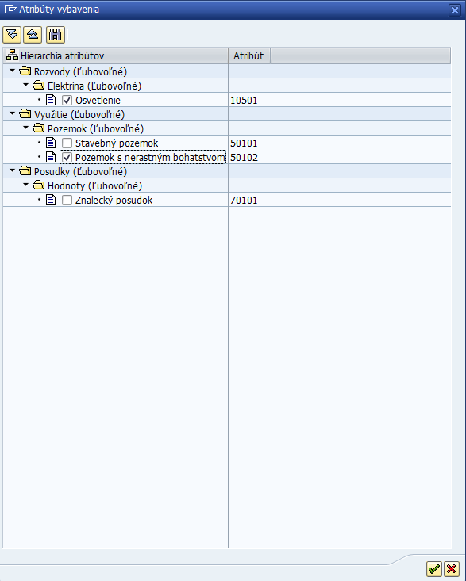

Označené atribúty sa prevezmú do tabuľky v záložke. Postupne kliknutím na bunku v stĺpci „Det“ -Detail zobraziť v dolnej časti obrazovky detailný záznam každého atribútu, kde sa evidujú dáta:
Pole | Popis
Platné od | Dátum začiatku platnosti atribútu
Platné do | Dátum ukončenia platnosti atribútu
Vhodné | Prednastavený príznak
Dodat.hodnota | Nevypĺňať
Dopl.info | Krátka doplňujúca informácia/poznámka  V prípade atribútu „Znalecký posudok / Hodnoty“ zadať reprodukčnú obstarávaciu hodnotu majetku (formát čiastky nesmie obsahovať medzery): napr.  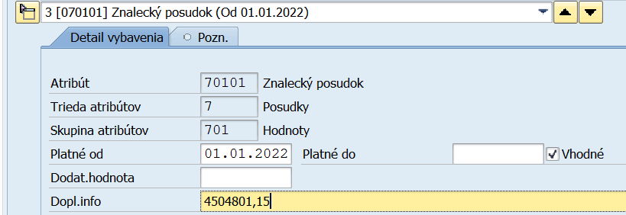

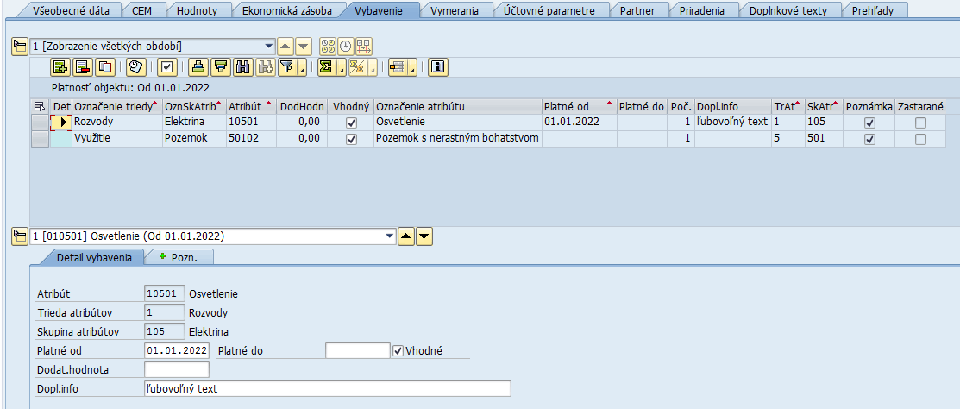

V podzáložke Pozn. – Poznámka je možné evidovať ľubovoľnú poznámku/text k danému atribútu:
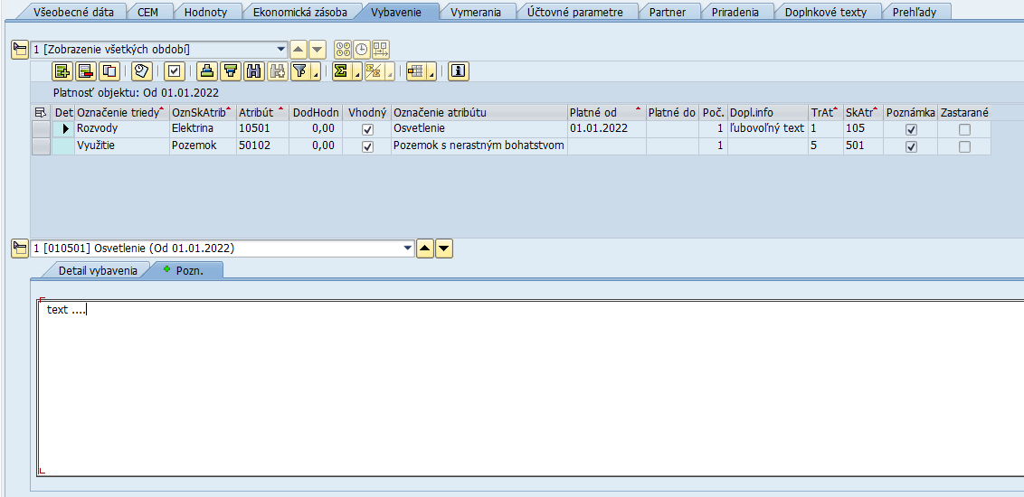

- Záložka Vymerania
V záložke Vymerania sa pri pozemkoch s Vlastníctvom iným než 5 – „Cudzie (Iná osoba)“, 7 – „Vlastné/podielové(SR/VUC)-iný správca“ alebo 8 – „Pozemok – cudzie vlastníctvo, zastavaný stavbou, nevyužívaný štátom“ sa evidujú vymerania Z101 – „Katastrálna plocha pozemku“ a Z099 – „Úžitková plocha v užívaní organizácie“ (plocha, ktorú správca reálne používa pre svoje potreby; eviduje sa aj 0 m2).
Pri pozemkoch s Vlastníctvom 5 – „Cudzie (Iná osoba)“ a 7 – „Výlučné/podielové vlastníctvo (SR/VUC) - iný správca“ sa eviduje iba vymeranie Z099 – „Úžitková plocha v užívaní organizácie“ (plocha, ktorú správca reálne používa pre svoje potreby), ktoré predstavuje užívanú výmeru iba ako jednu plochu.
Pri pozemkoch s Vlastníctvom 8 – „Pozemok – cudzie vlastníctvo, zastavaný stavbou, nevyužívaný štátom“ nie je potrebné evidovať žiadne vymeranie.

Príslušný druh vymerania sa zaeviduje kliknutím na ikonu - Pripojenie vymeraní alebo pomocou match-kódu v stĺpci „DrVym“ – Druh vymerania. Zobrazí sa dialógové okno „Prípustné druhy vymeraní“:
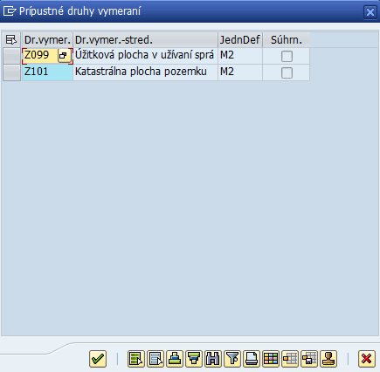

Kliknutím na požadovaný druh vymerania sa označí riadok v tabuľke a výber sa potvrdí kliknutím na ikonu - Ďalej. V tabuľke vymeraní je potrebné doplniť relevantné dáta:
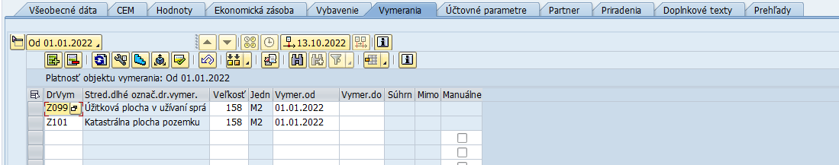

Na záložke sa evidujú dáta:
Pole | Popis
DrVym | Pomocou match-kódu vybrať druh vymerania
Stred.dlhé označ.dr.vymer. | Text vymerania
Veľkosť | Vymeriavacia veľkosť – číselná hodnota
Jedn | Merná jednotka k danému druhu vymerania; nezadáva sa, je zadefinované v nastavení druhu vymerania
Vymer.od | Dátum začiatku platnosti vymerania
Vymer.do | Dátum konca platnosti vymerania; nie je to povinné, vyplní sa iba v prípade ukončenia alebo zmeny daného vymerania
Súhrn | Zobrazí sa príznak sumy pre súhrnné vymerania, ktoré sú nasčítané z preddefinovaných vymeraní.
Mimo | Zobrazí sa ikona - Mimo obdobia objektu, ak je platnosť vymerania mimo intervalu platnosti Pozemku
Manuálne | Zobrazí sa príznak, ak pôvodne automaticky vypočítané vymeranie je manuálne prepísané používateľom

Ak dôjde v čase k zmene hodnoty vymerania, zadá sa do ďalšieho voľného riadka ten istý druh vymerania s novým dátumom platnosti. Pôvodné vymeranie sa automaticky ukončí.

- Záložka Účtovné parametre
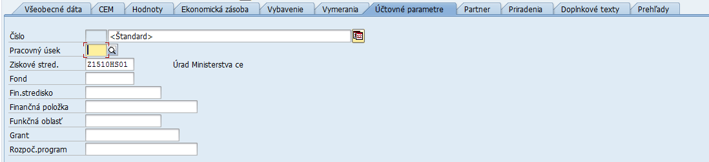

Na záložke sa evidujú dáta:
Pole | Popis
Pracovný úsek | Pomocou match-kódu vybrať Pracovný úsek, ak je organizácia členená na pracovné úseky
Ziskové stred. | Pomocou match-kódu vybrať Ziskové stredisko, resp. Ziskové stredisko je prevzaté z nadradeného objektu Hospodárska jednotka
Fond | Fond sa nevypĺňa, nakoľko pri rôznych účtovaniach môže byť použitý rozdielny fond
Fin.stredisko | Finančné stredisko sa nevypĺňa, nakoľko pri rôznych účtovaniach môže byť použité rozdielne finančné stredisko
Finančná položka | Finančná položka sa nevypĺňa, nakoľko pri rôznych účtovaniach môže byť použitá rozdielna finančná položka
Funkčná oblasť | Funkčná oblasť sa nevypĺňa, nakoľko pri rôznych účtovaniach môže byť použitá rozdielna funkčná oblasť

Na základe vyplnených dát sa údaje z Pozemku prevezmú do účtovných dokladov, ak je pri účtovaní použitý objekt Pozemok.

- Záložka Partner
Po vyplnení predchádzajúcich záložiek kliknúť na ikonu - Kontrola, kedy systém skontroluje, či sú všetky povinné polia vyplnené a zároveň priradí v záložke Partner obchodného partnera (reprezentujúceho štátnu organizáciu) v príslušnej role v závislosti od zaevidovaného Vlastníctva a väzbe na Účtovný okruh:
- Rola ZZZ003 – Správca majetku (CEM): pre Vlastníctvo 1 až 4, kde je aspoň z časti vlastníkom majetku SR
- Rola ZZZ005 – Užívateľ majetku (CEM): pre Vlastníctvo 5, kde je vlastníkom majetku Iná osoba alebo pre Vlastníctvo 7, kedy daný majetok spravuje iný správca
- Bez priradenia role: pre Vlastníctvo 8 (Pozemok je vo vlastníctve Inej osoby a je zastavaný stavbou, ktorú vlastní alebo užíva štát, ale samotný pozemok štát priamo nevlastní ani nevyužíva) a pre Vlastníctvo 9 a 10
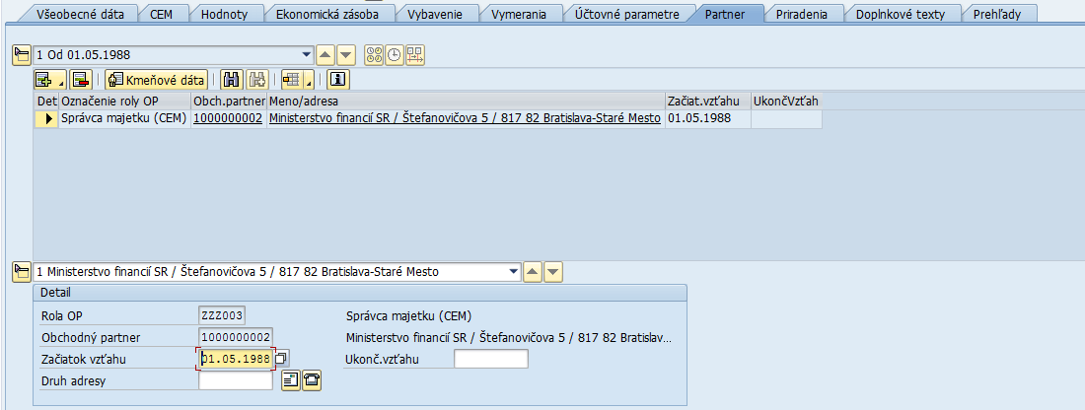

Na záložke sa evidujú pre rolu ZZZ003 – Správca majetku (CEM) dáta:
Pole | Popis
Začiatok vzťahu | Dátum nadobudnutia do správy
Ukonč.vzťahu | Dátum vyradenia zo správy

Na záložke sa evidujú pre rolu ZZZ005 – Užívateľ majetku (CEM) dáta:
Pole | Popis
Začiatok vzťahu | Dátum začiatku užívania
Ukonč.vzťahu | Dátum dohodnutého konca užívania

Kliknutím na ikonu - Priradenie nového partnera je možné zaevidovať rôzne role obchodných partnerov:
Rola | Označenie | Vysvetlenie
ZZZ001 | Správca objektu | Osoba alebo organizácia, ktorá zabezpečuje fyzickú správu/údržbu pozemku
ZZZ003 | Správca majetku (CEM) | Štátna organizácia, ktorá je správcom majetku štátu SR
ZZZ004 | Vlastník majetku (CEM) | Buď Slovenská republika alebo Iná osoba, ktorá vlastní majetok, ktorý štát SR užíva
ZZZ005 | Užívateľ majetku (CEM) | Štátna organizácia, ktorá je užívateľ majetku, ktorý nevlastní štát SR

Po výbere príslušnej role sa zobrazí dialógové okno Hľadanie obch.partnera, pomocou ktorého je možné nájsť konkrétneho obchodného partnera (aby bolo možné obchodného partnera priradiť k pozemku, musí byť založený v IS CES ako obchodný partner s príslušnou rolou):
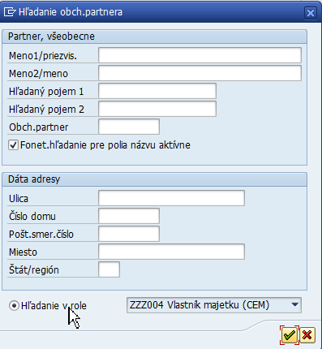

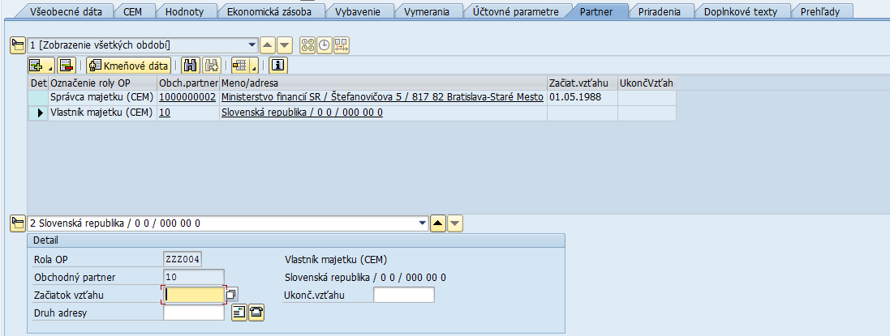

Na záložke sa evidujú pre role iné než ZZZ003 a ZZZ005 dáta:
Pole | Popis
Začiatok vzťahu | Dátum začiatku vzťahu
Ukonč.vzťahu | Dátum ukončenia vzťahu

- Záložka Priradenia
V záložke je zobrazené prepojenie Pozemku na objekt AO Budova, ktorá leží na danom pozemku. Jeden Pozemok môže mať priradených viacero Budov. Budovy sa priraďujú k Pozemkom v kmeňovej karte AO Budova (viď kapitola 3.1.1.9 Záložka Priradenie).

V záložke je zobrazené aj prepojenie Pozemku na objekt AO Areál. Pozemok sa priraďuje k Areálu v kmeňovej karte AO Areál (viď kapitola 2.4.1.3 Záložka Priradenia).

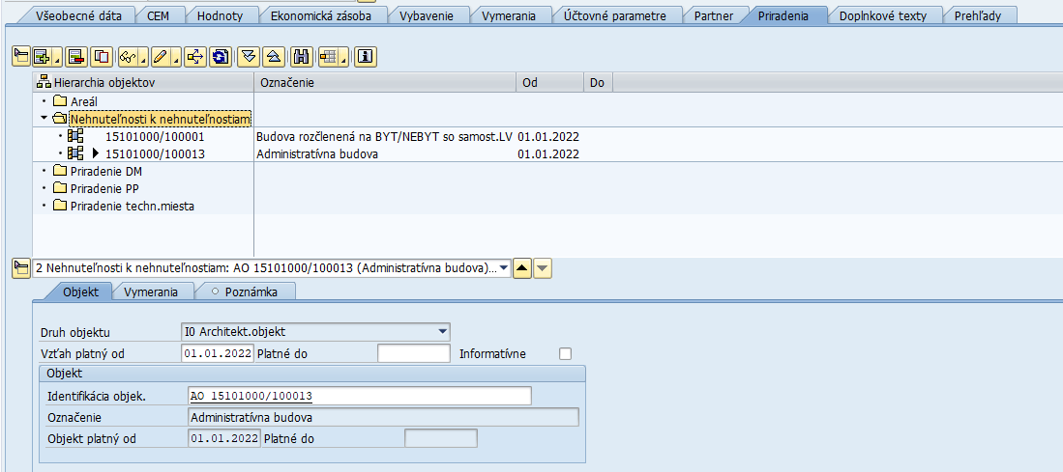

Kliknutím na pravú stranu ikony je možné k Pozemku informatívne priradiť aj:
- kartu majetku (Priradenie DM z modulu FI-AA)
- prvok ŠPP (Priradenie PP (Plán projektu) z modulu PS)
- technické miesto údržby (Priradenie techn.miesta z modulu PM)

- Záložka Doplnkové texty
Doplnkový text je možné založiť kliknutím na ikonu - Založ.kateg.pre dopln.texty až pri zmene objektu Pozemok (nie pri zakladaní objektu).
Kategórie doplnkových textov:
- Poznámka
- Dôvod vyradenia - poznámka
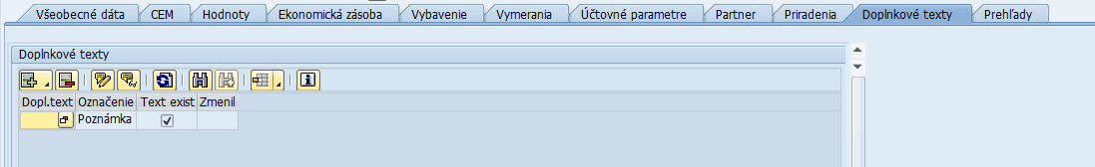

Dvojklikom na vložený záznam sa otvorí textový editor, kde je možné zapísať Doplnkový text. Doplnkový text je potrebné uložiť pomocou ikony - Uloženie. Do kmeňovej karty objektu Pozemok sa vráti kliknutím na ikonu - Späť. Poznámku je možné meniť/zobraziť pomocou ikon - Zmena/Zobrazenie doplnkového textu.

- Záložka Prehľady
Záložka ponúka prehľad základných výkazov pre daný typ objektu. Cez výklopné menu je možné zvoliť konkrétny výkaz:
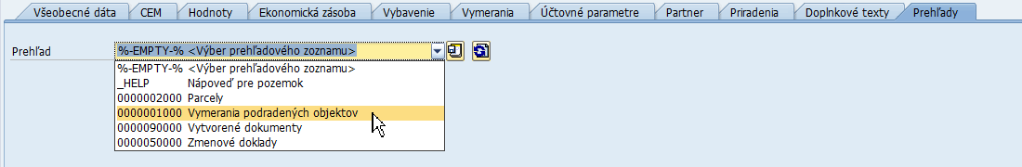

Napr. Vymerania podradených objektov:
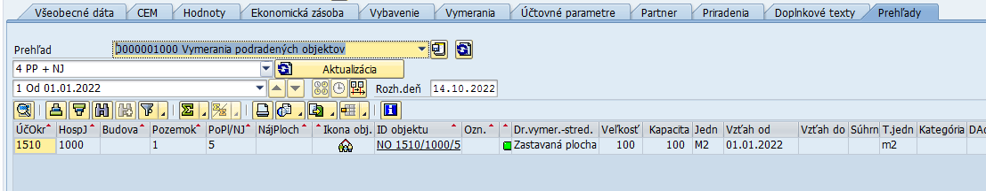

- Uvoľnenie objektu na účtovanie
Objekt Pozemok je príjemcom nákladov, musí byť uvoľnený na účtovanie kliknutím na ikonu - Uvoľnenie.

Stav systému sa v záložke Všeobecné dáta zmení zo ZALO na UVOĽ.

Funkcionalita pre uvoľnenie viacerých objektov na účtovanie je popísaná v kapitole 7.3.3 Hromadné uvoľnenie objektov na účtovanie.

Od 05/2025 sa objekt Pozemok automaticky uvoľní na účtovanie hneď pri založení alebo zmene objektu, používateľ nemusí objekt manuálne uvoľňovať.

- Uloženie objektu
Pred uložením objektu Pozemok kliknúť na ikonu - Kontrola, kedy systém skontroluje, či sú všetky povinné polia vyplnené. Ak je kontrola bez chýb, objekt uložiť cez ikonu - Uloženie. V dolnej časti obrazovky sa zobrazí hlásenie:

Údaje evidované na objekte Pozemok je možné upraviť/zobraziť kliknutím na ikonu - Prepne medzi zobrazenie <-> zmena.

- Založenie a zobrazenie príloh dokumentov – GOS objekty
K Pozemku je možné pripojiť prílohy rôznych kategórií. Pripojenie je možné vykonať cez štandardnú GOS funkcionalitu.
Pre objekt Pozemok sú definované nasledovné kategórie príloh:
Typ dokumentu – popis | Typ dokumentu | Spôsob založenia
1. Fotodokumentácia | JPG | Manuálne
2. Technická dokumentácia | PDF | Manuálne
3. Technická dokumentácia pasporty | XLS | Manuálne

Manuálne založenie prílohy
Prílohy, resp. dokumenty je možné priložiť k objektu Pozemok až pri zmene objektu (nie pri zakladaní objektu). Predpoklad: príloha je uložená na pevnom disku v PC používateľa.

Kliknutím na ikonu - Služby pre objekt vybrať v menu: Založenie → Archivácia dokumentu Business:
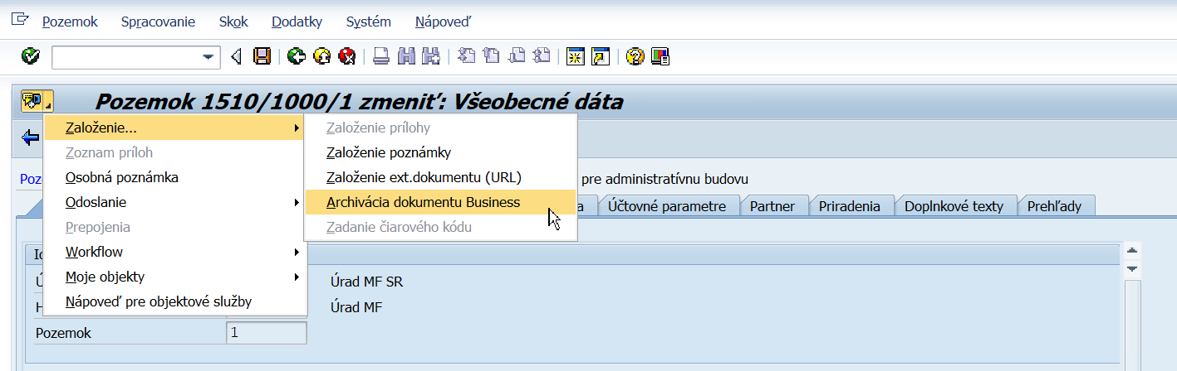

Zobrazí sa dialógové okno Archiv.z frontendu:
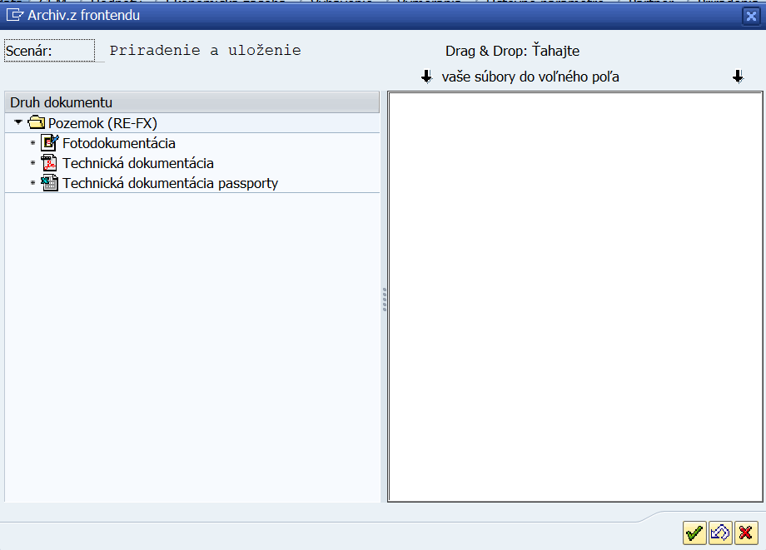

Dvojklikom na druh dokumentu, ktorý je potrebné priložiť k Pozemku, sa zobrazí dialógové okno „Uloženie súborov do dokumentov“. Vybrať požadovaný .pdf súbor a kliknúť na ikonu :
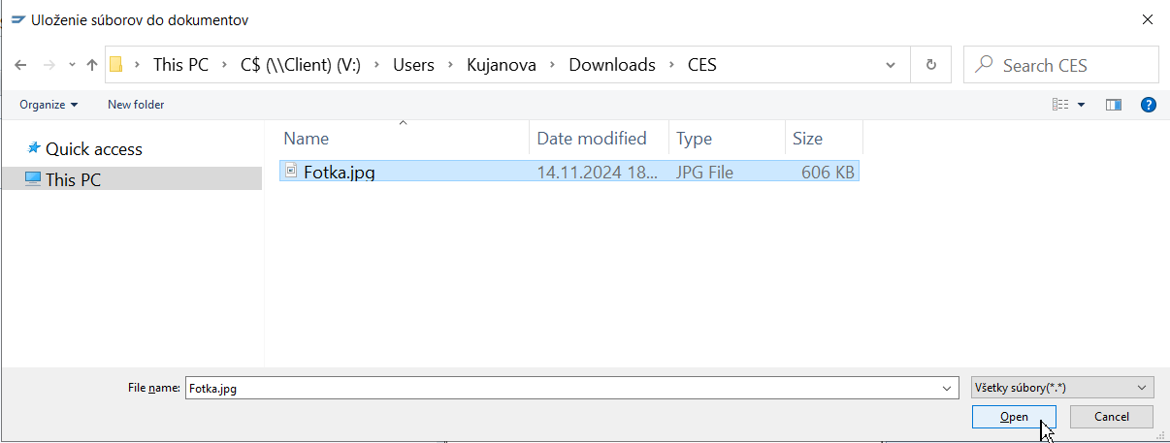

V dialógovom okne „Súbor - popis“ zadať vlastný popis súboru, na základe ktorého je možné identifikovať dokument a potvrdiť kliknutím na ikonu - Ďalej.
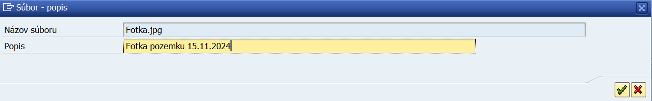

Dokument sa uloží do zoznamu príloh, potvrdiť kliknutím na ikonu - Ďalej:
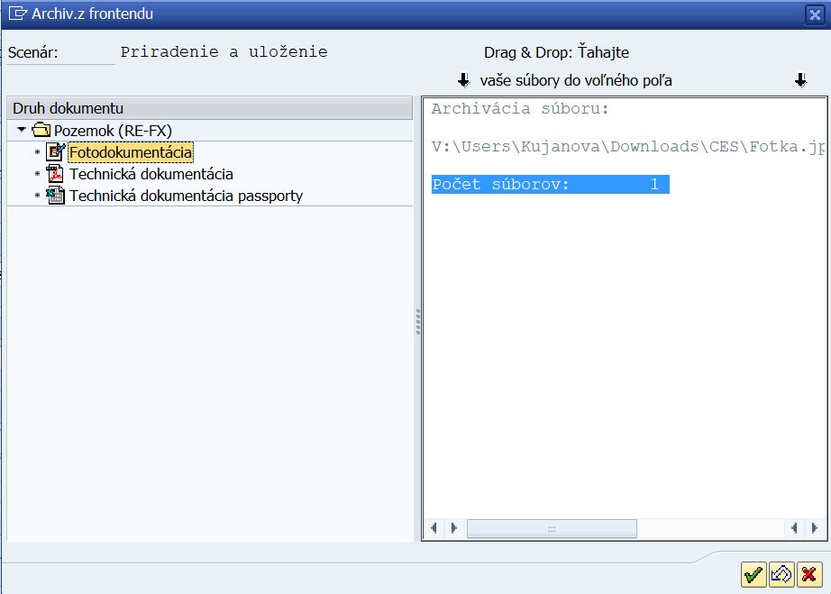

Objekt Pozemku uložiť cez ikonu - Uloženie.

Zobrazenie prílohy
Zobrazenie príloh/dokumentov je možné v kmeňovej karte Pozemku v režime Zmena aj Zobrazenie. Kliknutím na ikonu - Služby pre objekt vybrať v menu: Zoznam príloh:
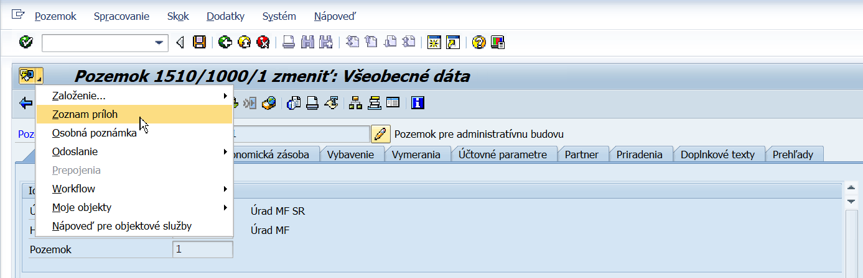

Zobrazí sa dialógové okno „Služba: Zoznam príloh“:
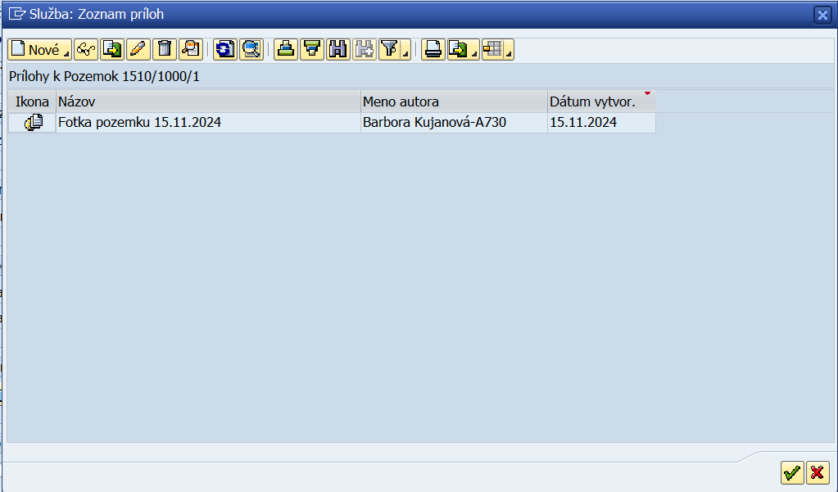

Dvojklikom na riadok zo zoznamu sa otvorí požadovaný dokument.

Areál – architektonický objekt
Architektonický objekt Areál predstavuje špecifický typ objektu, ktorý zoskupuje viaceré pozemky a budovy a slúži na sledovanie nákladov, ktoré nie je možné jednoznačne priradiť konkrétnej budove alebo pozemku v rámci systému. Pri zakladaní objektu je potrebné vyplniť relevantné dáta v jednotlivých záložkách kmeňovej karty objektu.
- Založenie bez predlohy
Používateľ spustí transakciu REBDAO – „Spracovanie architektonického objektu“ priamym vyvolaním v príkazovom poli alebo cez Užívateľské menu SAP:
Správa nehnuteľností → Kmeňové dáta → Kmeňové dáta architektúry → REBDAO - Spracovanie architektonického objektu

Zobrazí sa vstupná obrazovka:
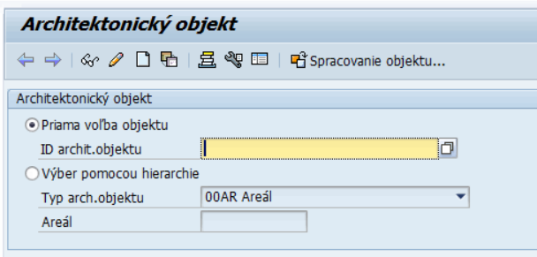

Zakliknúť možnosť Priama voľba objektu a kliknúť na ikonu - Založenie objektu.

Zobrazí sa obrazovka:
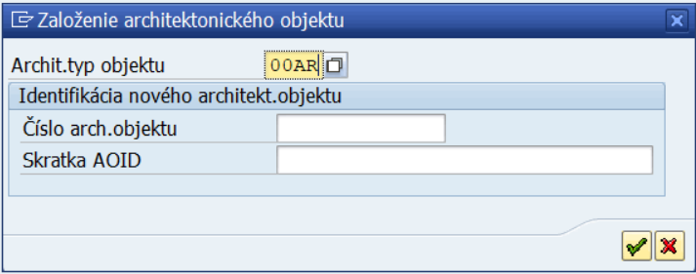

Vo výberovej obrazovke zadať:
Pole | Popis
Typ archit.objektu | Pomocou match-kódu vybrať Typ architektonického objektu, ktorý sa zakladá, v tomto prípade 00AR – Areál.
Číslo arch. Objektu | Číslo architektonického objektu sa v prípade zakladania bez predlohy nevypĺňa. Systém vygeneruje číslo po uložení objektu.
Skratka AOID | Skratka architektonického objektu sa v prípade zakladania bez predlohy nevypĺňa.

Potvrdiť výber/zadanie dát kliknutím na ikonu - Ďalej.

Zobrazí sa obrazovka založenia architektonického objektu Areál, kde je potrebné vyplniť dáta v jednotlivých záložkách.

Záložka Všeobecné dáta
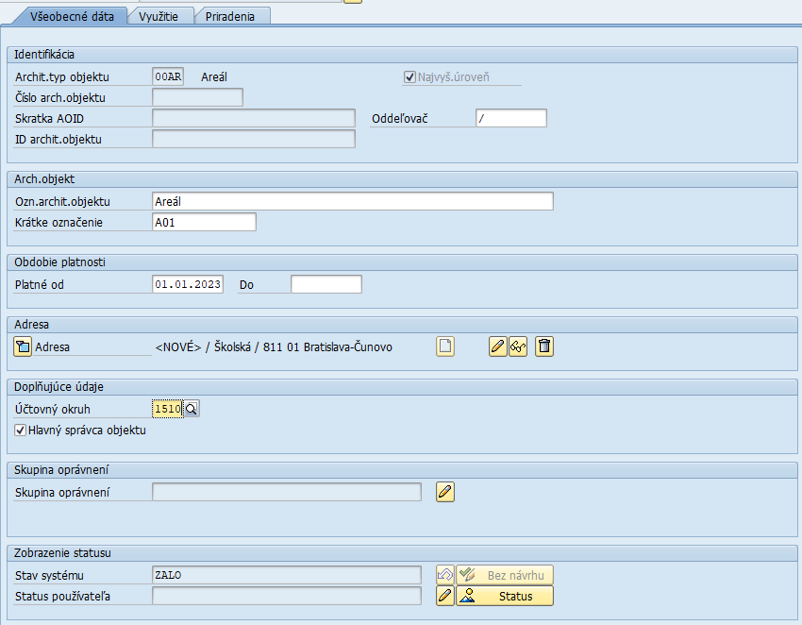

Na záložke sa evidujú dáta:
Pole | Popis
Typ archit.objektu | Typ architektonického objektu je zobrazený podľa dát zadaných na vstupnej obrazovke.
Najvyš. úroveň | Najvyššia úroveň - príznak je zakliknutý v prípade, ak ide o hierarchicky najvyššiu úroveň.
Číslo arch.objektu | Číslo architektonického objektu sa v prípade zakladania bez predlohy nevypĺňa. Systém vygeneruje číslo po uložení objektu.
Skratka AOID | Skratka architektonického objektu sa v prípade zakladania bez predlohy nevypĺňa.
Oddeľovač | Znak, ktorým sú oddeľované nadradené AO od podriadených AO.
Ozn.archit.objektu | Označenie architektonického objektu – zadať vlastný text.
Krátke označenie | Vlastné krátke označenie AO.
Platné od | Dátum, odkedy je AO platný
Platné do | Dátum, dokedy je AO platný
Adresa | Evidencia adresy. Kliknúť na ikonu - Založ. novej adresy. Následne vybrať pomocou match-kódu Štát a Miesto z matchcodu (v poli sa eviduje názov obce), Región sa doplní automaticky:  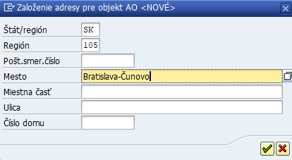  Výber potvrdiť kliknutím na ikonu - Ďalej.  Zobrazia sa nájdené záznamy. Ak je požadovaná adresa už evidovaná v IS CES, označiť príslušný riadok adresy a potvrdiť kliknutím na ikonu - Prevzatie. V dialógovom okne Založenie adresy Architektonický objekt je potrebné skontrolovať, prípadne upraviť dáta adresy.  Ak adresa nie je ešte evidovaná v IS CES, zrušiť obrazovku nájdených záznamov cez . Zobrazí sa dialógové okno Založenie adresy Architektonický objekt:  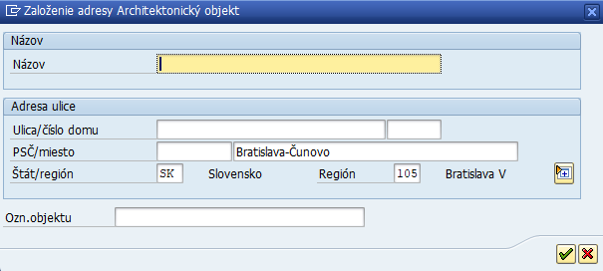  Vyplniť polia:  Vyplnené dáta adresy potvrdiť kliknutím na ikonu - Ďalej.
  Pole | Popis
  Názov | Zadať názov adresy/areálu pre účely modulu HR.
  Ulica/číslo domu | Pre každý údaj je samostatné pole; číslo domu = popisné číslo
  PSČ/miesto | Pre každý údaj je samostatné pole; miesto = názov obce
Účtovný okruh | Pomocou match-kódu vybrať číslo Účtovného okruhu.
Hlavný správca objektu | Zakliknúť iba v prípade, ak práve zakladaný objekt v danom Účtovnom okruhu je v správe Hlavného správcu, t.j. daný Účtovný okruh reprezentuje Hlavného správcu.
Skupina oprávnení | Skupina oprávnení zabezpečuje užšie obmedzenie oprávnení používateľa v rámci ÚO. Podľa potrieb organizácie je to napr. Pracovný úsek.
Stav systému | Zobrazený je systémový status objektu.
Status používateľa | Zobrazený je status používateľa.

Záložka využitie
Záložka slúži na prepojenie objektov architektúry s objektami využitia. Najskôr sa musí založiť architektonický objekt, následne sa automaticky založí aj objekt využitia. Po založení oboch druhov objektov je možné zobraziť ich prepojenie.

Obrazovka po uložení dát a vygenerovaní objektu využitia:
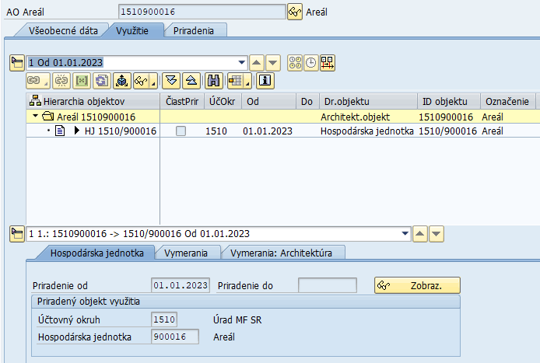

Kliknutím na ikonu - Zobraz. objektu priradenia sa zobrazia kmeňové dáta Hospodárskej jednotky – objektu využitia, kde je následne možné jednotlivé dáta doplniť/meniť. Dáta, ktoré je potrebné doplniť, sú popísané v kapitole 2.5 Areál – Hospodárska jednotka – objekt využitia.

Záložka Priradenia
V záložke sa eviduje prepojenie na objekt využitia Pozemok a architektonický objekt Budova. Jeden AO Areál môže mať priradených viacero Pozemkov a Budov.
Kliknutím na pravú stranu ikony - Priradenie sa zobrazí zoznam prípustných typov priradení, t.j. priradenie Architektonický objekt a Pozemok:
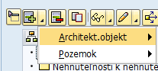

Priradenie Architektonického objektu Budova k Areálu
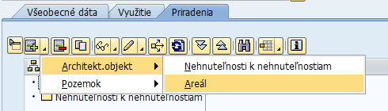

Po výbere Architek. objekt a kliknutí na priradenie Areál sa zobrazí dialógové okno „Obmedzenie rozsahu hodnôt“, kde je možné prostredníctvom rôznych výberových záložiek a výberových polí nájsť požadovaný architektonický objekt (03BU) Budova:
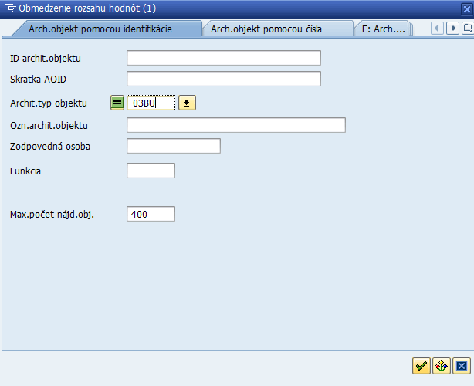

Kliknutím na ikonu sa používateľovi umožňuje vykonať výber jedného objektu, prípadne viacnásobný výber objektov podľa potreby. Následne potvrdiť výber kliknutím na ikonu - Ďalej.

Po výbere Budovy sa v dolnej časti záložky Priradenia zobrazia základné dáta objektu Budova, kde sa evidujú dáta:
Pole | Popis
Vzťah platný od | Dátum začiatku platnosti priradenia Budovy.
Platné do | Dátum ukončenia platnosti priradenia Budovy.

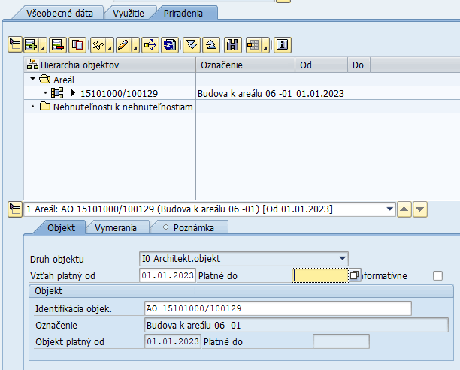

V podzáložke Vymerania je zobrazený prehľad vymeraní Budovy a v podzáložke Poznámka je možné evidovať ľubovoľnú poznámku/text k danému priradeniu.

Priradenie objektu využitia Pozemok k Areálu
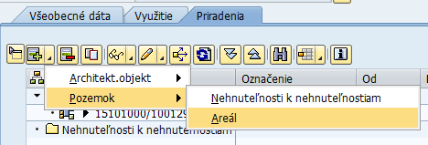

Po výbere Pozemok a kliknutí na priradenie Areál sa zobrazí dialógové okno „Obmedzenie rozsahu hodnôt“, kde je možné prostredníctvom rôznych výberových záložiek a výberových polí nájsť požadovaný objekt využitia Pozemok:

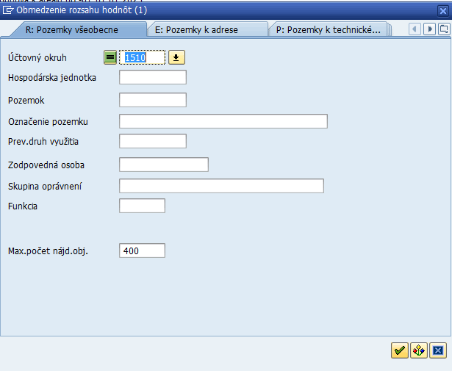

Kliknutím na ikonu sa používateľovi umožňuje vykonať výber jedného objektu, prípadne viacnásobný výber objektov podľa potreby. Následne Potvrdiť výber kliknutím na ikonu - Ďalej.

Po výbere Pozemku sa v dolnej časti záložky Priradenia zobrazia základné dáta objektu Pozemok, kde sa evidujú dáta:
Pole | Popis
Vzťah platný od | Dátum začiatku platnosti priradenia Pozemku.
Platné do | Dátum ukončenia platnosti priradenia Pozemku.

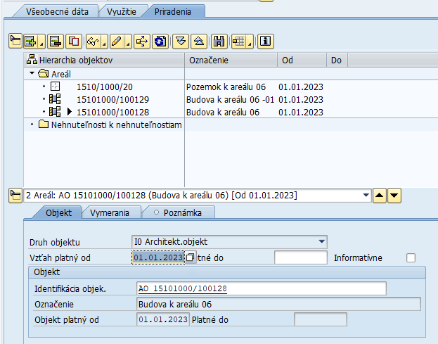

V podzáložke Vymerania je zobrazený prehľad vymeraní Pozemku a v podzáložke Poznámka je možné evidovať ľubovoľnú poznámku/text k danému priradeniu.

Uloženie objektu
Pred uložením architektonického objektu kliknúť na ikonu - Kontrola, kedy systém skontroluje, či sú všetky povinné polia vyplnené. Ak je kontrola bez chýb, objekt uložiť cez ikonu - Uloženie. V dolnej časti obrazovky sa zobrazí hlásenie:

Pri ukladaní architektonického objektu Areál sa na pozadí automaticky založí aj objekt využitia: Hospodárska jednotka, kde je potrebné doplniť relevantné dáta.

V záložke Využitie sa zobrazí prepojenie objektov:

Kliknutím na ikonu - Zobraz. objektu priradenia sa zobrazia kmeňové dáta Hospodárskej jednotky (Areál), kde je následne možné jednotlivé dáta doplniť/meniť.

- Založenie s predlohou
Používateľ spustí transakciu REBDAO – „Spracovanie architektonického objektu“ priamym vyvolaním v príkazovom poli alebo cez Užívateľské menu SAP:
Správa nehnuteľností → Kmeňové dáta → Kmeňové dáta architektúry → REBDAO - Spracovanie architektonického objektu

Zobrazí sa vstupná obrazovka:
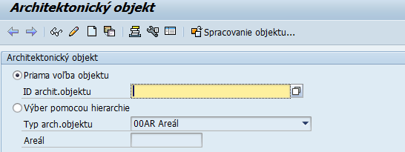

Zakliknúť možnosť Priama voľba objektu a kliknúť na ikonu - Založenie s predlohou.

Zobrazí sa obrazovka:
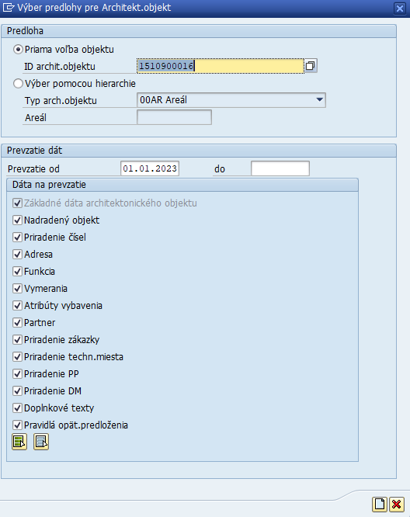

Vo výberovej obrazovke zadať:
Pole | Popis
ID archit.objektu | Číslo architektonického objektu evidované u Hlavného správcu. Možnosť pomocou match-kódu vybrať vo výberovom okne „Identifikácia architektonického objektu“ záložku „Užívateľský match-kód CES“ a vyberať objekt podľa rôznych kritérií:  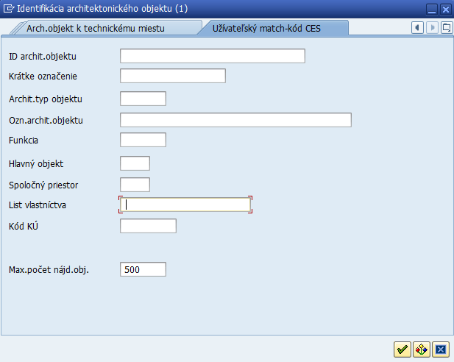
Prevzatie od | Dátum, odkedy je AO platný v organizácii, ktorá ku sebe kopíruje dáta od Hlavného správcu.
Dáta na prevzatie | Môžeme ponechať prevzatie všetkých dát, ktoré budú kopírované od Hlavného správcu.

Potvrdiť výber/zadanie dát kliknutím na ikonu - Založenie.

Zobrazí sa obrazovka založenia architektonického objektu Areál, kde je potrebné upraviť dáta v jednotlivých záložkách.

Záložka Všeobecné dáta
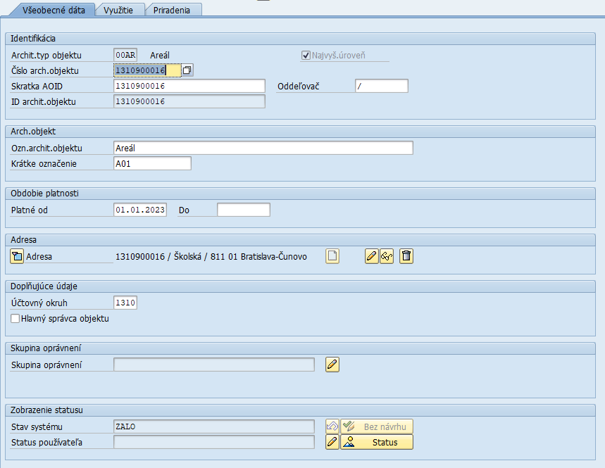

Na záložke je potrebné upraviť dáta:
Pole | Popis
Číslo arch.objektu | Číslo architektonického objektu Areálu je unikátne 10-miestne číslo, ktoré je štruktúrované nasledovne: Prvé 4 pozície obsahujú číslo účtovného okruhu Podriadeného správcu. Toto číslo identifikuje konkrétneho Podriadeného správcu, ktorý na základe predlohy od Hlavného správcu eviduje Areál. Ďalších 6 pozícií predstavuje číslo Areálu, ktoré je evidované v systéme od Hlavného správcu.
Skratka AOID | Číslo architektonického objektu Areálu je unikátne 10-miestne číslo, ktoré je štruktúrované nasledovne: Prvé 4 pozície obsahujú číslo účtovného okruhu Podriadeného správcu. Toto číslo identifikuje konkrétneho Podriadeného správcu, ktorý na základe predlohy od Hlavného správcu eviduje Areál. Ďalších 6 pozícií predstavuje číslo Areálu, ktoré je evidované v systéme od Hlavného správcu.
Platné od | Dátum, odkedy je AO platný.
Platné do | Dátum, dokedy je AO platný.
Účtovný okruh | Zmeniť na číslo účtovného okruhu Podriadeného správcu.
Hlavný správca objektu | Odkliknúť, ak práve zakladaný objekt v danom Účtovnom okruhu je v správe Podriadeného správcu, t.j. daný Účtovný okruh reprezentuje Podriadeného správcu.
Skupina oprávnení | Skupina oprávnení zabezpečuje užšie obmedzenie oprávnení používateľa v rámci ÚO podľa Pracovného úseku. Pomocou ikony je možné vybrať príslušný Pracovný úsek.

Záložka Využitie
Záložka slúži na prepojenie objektov architektúry s objektami využitia. Najskôr sa musí založiť architektonický objekt, následne sa automaticky založí aj objekt využitia. Po založení oboch druhov objektov je možné zobraziť ich prepojenie.

Obrazovka po uložení dát a vygenerovaní objektu využitia:
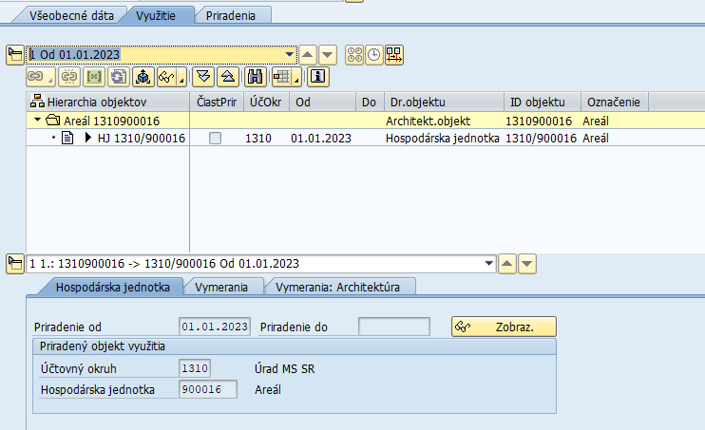

Kliknutím na ikonu - Zobraz. objektu priradenia sa zobrazia kmeňové dáta Hospodárskej jednotky – objektu využitia, kde je následne možné jednotlivé dáta doplniť/meniť. Dáta, ktoré je potrebné doplniť, sú popísané v kapitole 2.5 Hospodárska jednotka (Areál) – objekt využitia.

Záložka Priradenia
V záložke sa eviduje prepojenie na objekt využitia Pozemok a architektonický objekt Budova. Jeden AO Areál môže mať priradených viacero Pozemkov a Budov.
Kliknutím na pravú stranu ikony - Priradenie sa zobrazí zoznam prípustných typov priradení, t.j. priradenie Architektonický objekt a Pozemok:

Priradenie Architektonického objektu Budova k Areálu

Po výbere Architek. objekt a kliknutí na priradenie Areál sa zobrazí dialógové okno „Obmedzenie rozsahu hodnôt“, kde je možné prostredníctvom rôznych výberových záložiek a výberových polí nájsť požadovaný architektonický objekt (03BU) Budova:

Kliknutím na ikonu sa používateľovi umožňuje vykonať výber jedného objektu, prípadne viacnásobný výber objektov podľa potreby. Následne Potvrdiť výber kliknutím na ikonu - Ďalej.

Po výbere Budovy sa v dolnej časti záložky Priradenia zobrazia základné dáta objektu Budovy, kde sa evidujú dáta:
Pole | Popis
Vzťah platný od | Dátum začiatku platnosti priradenia Budovy
Platné do | Dátum ukončenia platnosti priradenia Budovy

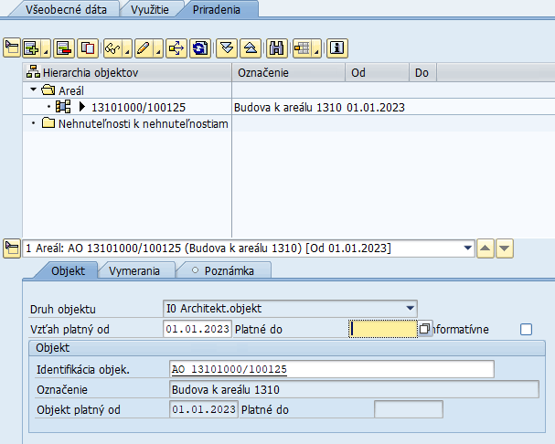

V podzáložke Vymerania je zobrazený prehľad vymeraní Budovy a v podzáložke Poznámka je možné evidovať ľubovoľnú poznámku/text k danému priradeniu.

Priradenie objektu využitia Pozemok k Areálu
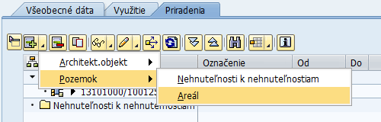

Po výbere Pozemok a kliknutí na priradenie Areál sa zobrazí dialógové okno „Obmedzenie rozsahu hodnôt“, kde je možné prostredníctvom rôznych výberových záložiek a výberových polí nájsť požadovaný objekt využitia Pozemok:
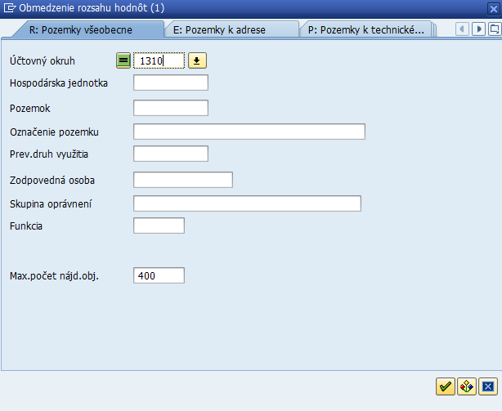

Kliknutím na ikonu sa používateľovi umožňuje vykonať výber jedného objektu, prípadne viacnásobný výber objektov podľa potreby. Následne Potvrdiť výber kliknutím na ikonu - Ďalej.

Po výbere Pozemku sa v dolnej časti záložky Priradenia zobrazia základné dáta objektu Pozemok, kde sa evidujú dáta:
Pole | Popis
Vzťah platný od | Dátum začiatku platnosti priradenia Pozemku.
Platné do | Dátum ukončenia platnosti priradenia Pozemku.

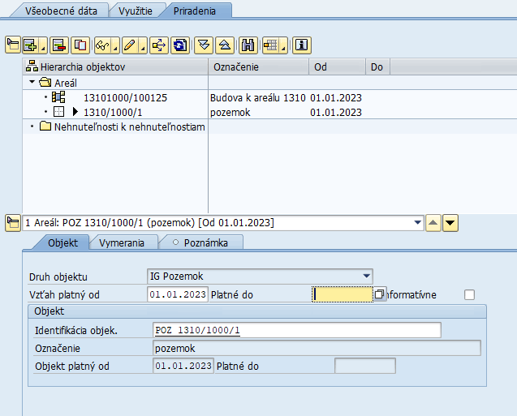

V podzáložke Vymerania je zobrazený prehľad vymeraní Pozemku a v podzáložke Poznámka je možné evidovať ľubovoľnú poznámku/text k danému priradeniu.

Uloženie objektu
Pred uložením architektonického objektu kliknúť na ikonu - Kontrola, kedy systém skontroluje, či sú všetky povinné polia vyplnené. Ak je kontrola bez chýb, objekt uložiť cez ikonu - Uloženie. V dolnej časti obrazovky sa zobrazí hlásenie:

Pri ukladaní architektonického objektu Areál sa na pozadí automaticky založí aj objekt využitia: Hospodárska jednotka, kde je potrebné doplniť relevantné dáta.

V záložke sa zobrazí prepojenie objektov:

Kliknutím na ikonu - Zobraz. objektu priradenia sa zobrazia kmeňové dáta Hospodárskej jednotky (Areál), kde je následne možné jednotlivé dáta doplniť/meniť.

Areál – Hospodárska jednotka – objekt využitia
Hospodárska jednotka je založená automaticky pri zakladaní architektonického objektu Areál, avšak v jej kmeňovej karte je potrebné doplniť vybrané polia. Spracovanie Hospodárskej jednotky je možné buď priamo z kmeňovej karty Areálu alebo samostatnou transakciou REBDBE. Platí pravidlo: najskôr musí byť založený architektonický objekt Areál a až potom je možné upraviť objekt Hospodárska jednotka.

Používateľ spustí transakciu REBDBE – „Spracovanie hospodárskej jednotky“ priamym vyvolaním v príkazovom poli alebo cez Užívateľské menu SAP:
Správa nehnuteľností → Kmeňové dáta → REBDBE - Spracovanie hospodárskej jednotky

Zobrazí sa vstupná obrazovka:
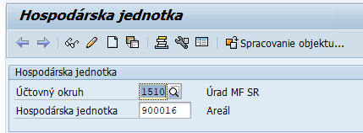

Vo vstupnej obrazovke zadať:
Pole | Popis
Účtovný okruh | Pomocou match-kódu vybrať číslo Účtovného okruhu.
Hospodárska jednotka | Pomocou match-kódu vybrať číslo Hospodárskej jednotky.

Kliknúť na ikonu - Zmena objektu.

Zobrazí sa obrazovka zmeny Hospodárskej jednotky, kde je potrebné vyplniť dáta v jednotlivých záložkách.

- Záložka Všeobecné dáta
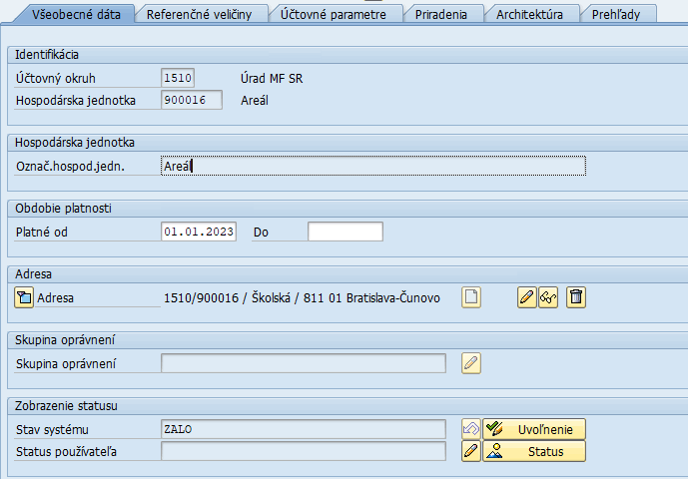

Na záložke sa evidujú dáta:
Pole | Popis
Účtovný okruh | Číslo ÚO je zobrazené podľa dát zadaných na vstupnej obrazovke.
Hospodárska jednotka | Číslo HJ je zobrazené podľa dát zadaných na vstupnej obrazovke.
Označ.hospod.jedn. | Označenie hospodárskej jednotky je skopírované z kmeňovej karty Areálu.
Platné od | Dátum, odkedy je HJ platná.
Platné do | Dátum, dokedy je HJ platná.
Adresa | Adresa je skopírovaná z kmeňovej karty Areálu.
Skupina oprávnení | Skupina oprávnení zabezpečuje užšie obmedzenie oprávnení používateľa v rámci ÚO. Podľa potrieb organizácie je to napr. Pracovný úsek. Skupina oprávnení je skopírovaná z kmeňovej karty Areálu.
Stav systému | Zobrazený je systémový status objektu.
Status používateľa | Zobrazený je status používateľa.

- Záložka Referenčné veličiny

Na záložke sa evidujú dáta:
Pole | Popis
Merné jednotky | Merné jednotky pre jednotlivé typy mier
Nájomné právo | “Slovenské nájomné právo“ – prednastavená hodnota pre účely výpočtu regulovanej ceny nájomného
Hladina nájomného | „BYTY“ – prednastavená hodnota pre účely výpočtu regulovanej ceny nájomného

- Záložka Účtovné parametre
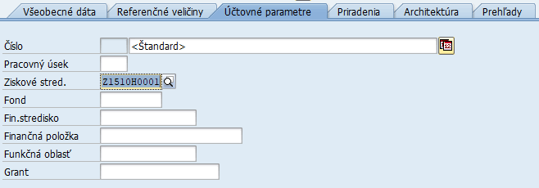

Na záložke sa evidujú dáta:
Pole | Popis
Pracovný úsek | Pomocou match-kódu vybrať Pracovný úsek, ak je organizácia členená na pracovné úseky.
Ziskové stred. | Pomocou match-kódu vybrať Ziskové stredisko.
Fond | Fond sa nevypĺňa, nakoľko pri rôznych účtovaniach môže byť použitý rozdielny fond
Fin.stredisko | Finančné stredisko sa nevypĺňa, nakoľko pri rôznych účtovaniach môže byť použité rozdielne finančné stredisko
Finančná položka | Finančná položka sa nevypĺňa, nakoľko pri rôznych účtovaniach môže byť použitá rozdielna finančná položka
Funkčná oblasť | Funkčná oblasť sa nevypĺňa, nakoľko pri rôznych účtovaniach môže byť použitá rozdielna funkčná oblasť

Na základe vyplnených dát sa údaje z HJ prevezmú do účtovných dokladov, ak je pri účtovaní použitý objekt HJ.

- Záložka Priradenia
V záložke je zobrazené prepojenie Hospodárskej jednotky na Technické miesto údržby (objekt modulu PM), ktoré vzniká automaticky na pozadí pri zakladaní Areálu v architektúre.
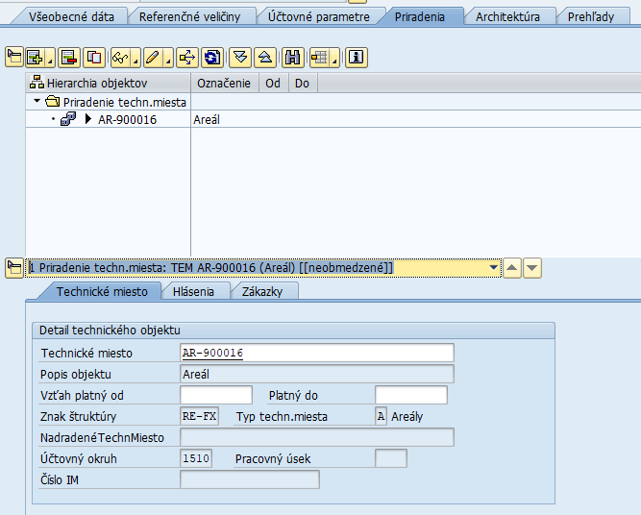

- Záložka Architektúra
Objekt využitia Hospodárska jednotka je prepojená na architektonický objekt Areál. V dolnej časti obrazovky sú zobrazené údaje o architektonickom objekte. Kliknutím na ikonu - Zobraz. objektu priradenia sa zobrazia kmeňové dáta Architektonického objektu Areál, kde je následne možné jednotlivé dáta doplniť/meniť.

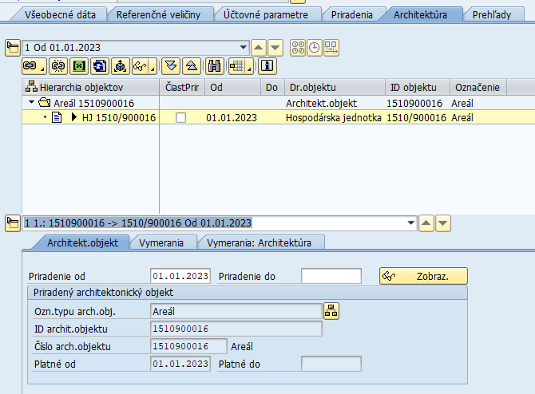

- Záložka Prehľady
Záložka ponúka prehľad základných výkazov pre daný typ objektu. Cez výklopné menu je možné zvoliť konkrétny výkaz:
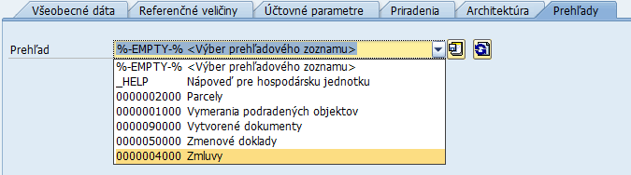
- Uvoľnenie objektu na účtovanie
Objekt využitia Hospodárska jednotka (Areál) je príjemcom nákladov, musí byť uvoľnený na účtovanie kliknutím na ikonu - Uvoľnenie.

Stav systému sa v záložke Všeobecné dáta zmení zo ZALO na UVOĽ.

Funkcionalita pre uvoľnenie viacerých objektov na účtovanie je popísaná v kapitole 7.3.3 Hromadné uvoľnenie objektov na účtovanie.

- Uloženie objektu
Pred uložením zmien objektu HJ kliknúť na ikonu - Kontrola, kedy systém skontroluje, či sú všetky povinné polia vyplnené. Ak je kontrola bez chýb, objekt uložiť cez ikonu - Uloženie. V dolnej časti obrazovky sa zobrazí hlásenie:

Spracovanie budovy
Predmetom evidencie budov v module Správa nehnuteľností sú:
- Budovy/Stavby vo vlastníctve štátu:
  - organizácia je správcom majetku štátu: evidencia aj podriadených priestorov
    - Výlučná správa: organizácia je Hlavným správcom: evidencia všetkých priestorov (vrátane spoločných priestorov)
    - Podielová správa:
      - Hlavný správca:
- eviduje Budovu v IS CES ako prvý
- evidencia priestorov v správe
- evidencia a zodpovednosť za reálnu výmeru všetkých spoločných priestorov
      - Podriadený správca:
- zakladá budovu a spoločné priestory na základe predlohy od Hlavného správcu;
- evidencia priestorov v správe
  - organizácia nie je správcom majetku štátu, ale budovu užíva (je vypožičaná od správcu majetku štátu)
    - organizácia zakladá iba budovu (bez podriadených priestorov) na základe predlohy od Hlavného správcu; eviduje iba vymeranie: Úžitková plocha v užívaní správcu
- Budovy/Stavby vo vlastníctve Inej osoby, ktoré organizácia užíva:
  - ak Budovu/Stavbu užíva viac štátnych organizácií, rovnako ako pri Podielovej správe sa musí určiť tzv. „Hlavný“ užívateľ, ktorý zaeviduje Budovu v IS CES ako prvý a následne ostatné štátne organizácie zakladajú túto Budovu podľa predlohy od „Hlavného“ užívateľa
- Budovy/Stavby, v ktorých sa nachádzajú byt/nebytové priestory so samostatnými LV, ktoré štát vlastní alebo užíva.
- Budovy vo výlučnom vlastníctve organizácie – bez správy
- Budovy v podielovom vlastníctve organizácie – bez správy

Budova je zakladaná primárne ako architektonický objekt, na ktorom sú evidované technické dáta – aktivita M16.BUA.S.00000. Spracovanie – budova (viď kapitola 3.1 Budova – architektonický objekt). Po vyplnení všetkých relevantných dát budovy v architektúre sa pri ukladaní kmeňovej karty vytvorí na pozadí so základnými dátami aj budova vo využití, ktorá slúži na sledovanie ekonomických dát (náklady a výnosy budovy) – aktivita M16.BUD.S.00000. Spracovanie – budova (viď kapitola 3.2 Budova – objekt využitia). V tomto kroku sa automaticky prepojí budova v architektúre na budovu vo využití. Zároveň vznikne v module PM aj technické miesto údržby pre budovu, na ktorom sa budú evidovať merače budovy (pre potreby vyhodnotenia KPI budov ohľadne spotreby). V rámci účtovných okruhov pod kapitolou 21 (Ministerstvo zdravotníctva) sa pre každú budovu automaticky zakladá aj sada budovy.
Následne je možné k budove založiť hierarchicky podriadené objekty:
- Strecha
- Byt/nebytový priestor
- Súbor miestností
- Miestnosť
- Časť priestoru

Referenčné/vzorové dáta objektov architektúry je možné zobraziť na systéme PE1/100 na účtovnom okruhu ZZZZ (viď kapitola 7.9 Referenčné/vzorové dáta jednotlivých objektov).
Ak dôjde k zmene skutočnosti oproti evidovaným údajom, zmena musí byť zaznamenaná do evidovaných údajov cez zmenu objektu. Na založenie, zmenu aj zobrazenie objektov sa používa tá istá transakcia, až vo výberovej obrazovke objektu sa pomocou nasledujúcich ikon definuje činnosť:
- - Založenie objektu
- - Zmena objektu
- - Zobrazenie objektu

Číslovanie Budov je pri prvotnom zaevidovaní Hlavným správcom do IS CES numerické, interné, sekvenčné, vzostupné a jedinečné v rámci celého IS CES. Podriadený alebo iný správca majetku štátu preberá pri evidovaní Budovy číslo Budovy od Hlavného správcu.

Pri evidencii Budovy sú využívané objekty iných SAP modulov, bez ktorých nie je možné komplexne zaevidovať danú Budovu a integrovať ju tak na účtovníctvo a CEM:
- Ziskové stredisko
- Prac. úsek (ak je organizácia, t.j. účtovný okruh členený na pracovné úseky)
- Vlastník majetku (CEM) – obchodný partner s priradenou rolou ZZZ004
- Správca majetku (CEM) – obchodný partner s priradenou rolou ZZZ003 alebo Užívateľ majetku (CEM) – obchodný partner s priradenou rolou ZZZ005

Budova – architektonický objekt
AO Budova sa hierarchicky nachádza pod AO Hospodárske stredisko. Ak ešte neexistuje Hospodárske stredisko, je potrebné ho založiť – aktivita M16.HS.S.00000. Spracovanie – hospodárske stredisko (viď kapitola 2.1 Hospodárske stredisko – architektonický objekt), následne vykonať aktivitu M16.HJ.S.00000. Spracovanie – hosp. jednotka (viď kapitola 2.2 Hospodárska jednotka – objekt využitia). Akonáhle hospodárske stredisko aj hospodárska jednotka existujú, môže sa pristúpiť k samotnému založeniu AO Budova.
Pri zakladaní AO Budova je potrebné rozlíšiť, či už je daná „fyzická“ budova (identifikovaná cez Katastrálne územie a číslo Listu vlastníctva) v IS CES zaevidovaná alebo nie je ešte zaevidovaná (nezohľadňuje sa príslušnosť k Účtovnému okruhu). Ak budova nie je ešte evidovaná, pri zakladaní AO Budova sa postupuje podľa kapitoly 3.1.1 Založenie bez predlohy; ak budova je už evidovaná v IS CES, pri zakladaní AO Budova sa postupuje podľa kapitoly 3.1.2 Založenie s predlohou.

- Založenie bez predlohy
Používateľ spustí transakciu REBDAO – „Spracovanie architektonického objektu“ priamym vyvolaním v príkazovom poli alebo cez Užívateľské menu SAP:
Správa nehnuteľností → Kmeňové dáta → Kmeňové dáta architektúry → REBDAO - Spracovanie architektonického objektu

Zobrazí sa vstupná obrazovka:

Zakliknúť možnosť Priama voľba objektu a kliknúť na ikonu - Založenie objektu.

Zobrazí sa obrazovka:
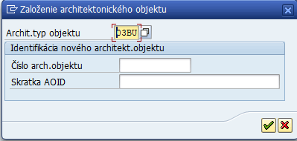

Vo výberovej obrazovke zadať:
Pole | Popis
Typ archit.objektu | Typ architektonického objektu, ktorý sa zakladá, v tomto prípade 03BU – Budova
Číslo arch. Objektu | Číslo architektonického objektu sa v prípade zakladania bez predlohy nevypĺňa. Systém vygeneruje číslo po uložení objektu.
Skratka AOID | Skratka architektonického objektu sa v prípade zakladania bez predlohy nevypĺňa.

Potvrdiť výber/zadanie dát kliknutím na ikonu - Ďalej.

Zobrazí sa obrazovka založenia architektonického objektu Budova, kde je potrebné vyplniť dáta v jednotlivých záložkách.

Záložka Všeobecné dáta
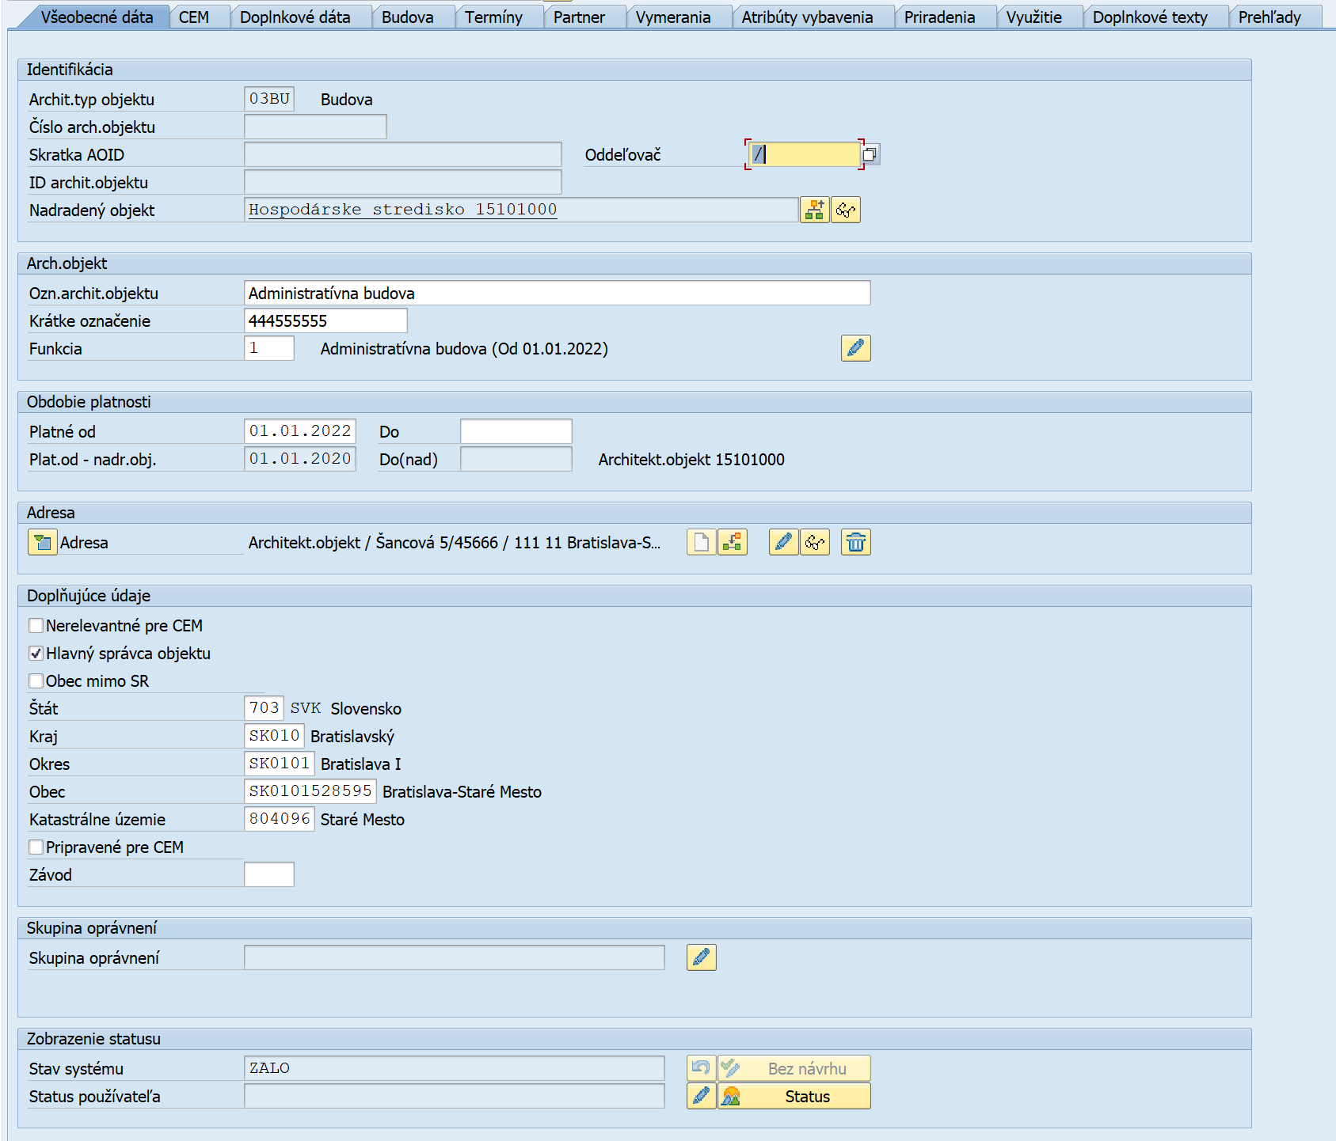

Na záložke sa evidujú dáta:
Pole | Popis
Archit.typ objektu | Typ architektonického objektu je zobrazený podľa dát zadaných na vstupnej obrazovke
Číslo arch.objektu | Číslo architektonického objektu sa v prípade zakladania bez predlohy nevypĺňa. Systém vygeneruje číslo po uložení objektu.
Skratka AOID | Skratka architektonického objektu sa v prípade zakladania bez predlohy nevypĺňa.
ID archit. objektu | ID architektonického objektu (bude vygenerované po uložení objektu)
Nadradený objekt | Vybrať nadradený architektonický objekt kliknutím na ikonu - Priradenie nadradeného objektu. V prípade zakladania Budovy nadradeným objektom je objekt Hospodárske stredisko (vo väčšine prípadov má tvar XXXX1000, kde XXXX reprezentuje číslo Účtovného okruhu, na ktorom sa Budova zakladá).
Oddeľovač | Prednastavený oddeľovač/znak pre oddelenie nadradeného objektu od podriadených objektov v rámci ID architektonického objektu
Ozn.archit. objektu | Označenie architektonického objektu – zadať vlastný text
Krátke označenie | Vlastné krátke označenie AO. Pri migrácii dát z CEM je vyplnené ID z primárneho systému.
Funkcia | Pomocou match-kódu vybrať funkciu Budovy. Pomocou ikony - Zmena funkcie je možné sledovať rôzne funkcie Budovy v časovej závislosti.
Platné od | Dátum, odkedy je AO platný
Platné do | Dátum, dokedy je AO platný  Napr. pri budovách/stavbách Iného vlastníka sa vyplní dátum reálneho ukončenia užívania organizáciou.
Plat.od – nadr.obj. | Dátum, odkedy je platný nadradený AO
Plat.do – nadr.obj. | Dátum, dokedy je platný nadradený AO
Adresa | Evidencia adresy je povinná. Kliknúť na ikonu - Založ.novej adresy. Následne vybrať pomocou match-kódu Štát a Miesto (v poli sa eviduje názov obce), Región sa doplní automaticky:  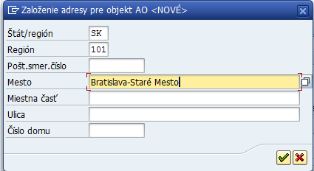  Výber potvrdiť kliknutím na ikonu - Ďalej.  Zobrazia sa nájdené záznamy. Ak je požadovaná adresa už evidovaná v IS CES, označiť príslušný riadok adresy a potvrdiť kliknutím na ikonu - Prevzatie. V dialógovom okne Založenie adresy Architektonický objekt je potrebné skontrolovať, prípadne upraviť dáta adresy.  Ak adresa nie je ešte evidovaná v IS CES, zrušiť obrazovku nájdených záznamov cez . Zobrazí sa dialógové okno Založenie adresy Architektonický objekt:  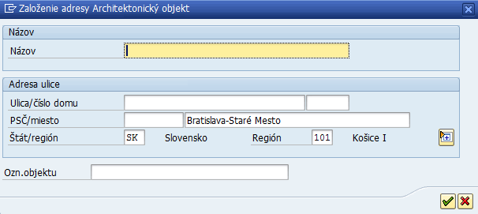  Vyplniť polia:  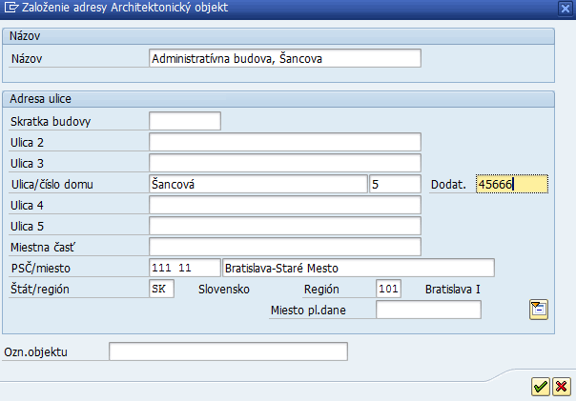  Vyplnené dáta adresy potvrdiť kliknutím na ikonu - Ďalej.
  Pole | Popis
  Názov | Zadať názov adresy/budovy pre účely modulu HR, aby mohli identifikovať správnu adresu budovy v dátach Zamestnanca.  Po uložení dát budovy systém priradí adrese interné číslo adresy. Toto číslo je možné zistiť pomocou výkazu REISAO v stĺpci „Číslo adresy“ (výkaz je popísaný v kapitole 9.1.2 Architektonické objekty – objekt Budova a jej podriadené objekty).
  Ulica/číslo domu | pre každý údaj je samostatné pole; číslo domu = popisné číslo
  PSČ/miesto | pre každý údaj je samostatné pole; miesto = názov obce
  Dodat. | pole sa zobrazí až po kliknutí na ikonu - Ďalšie polia; Dodat. = súpisné číslo budovy
Nerelevantné pre CEM | Zakliknúť iba v prípade, ak daný objekt nemá byť zverejnený na portál CEM
Hlavný správca objektu | Zakliknúť iba v prípade, ak práve zakladaný objekt v danom Účtovnom okruhu je v správe Hlavného správcu, t.j. daný Účtovný okruh reprezentuje Hlavného správcu
Obec mimo SR | Zakliknúť iba v prípade, ak sa budova nachádza mimo SR. Následne sa zobrazí textové pole: Obec mimo SR, kde sa zaeviduje konkrétny názov obce mimo SR.
Štát | Pomocou match-kódu vybrať štát
Kraj | Pomocou match-kódu vybrať kraj
Okres | Pomocou match-kódu vybrať okres
Obec | Pomocou match-kódu vybrať obec
Katastrálne územie | Pomocou match-kódu vybrať katastrálne územie. Ak používateľ nevyplní polia Štát, Kraj, Okres, Obec a priamo zadá iba Katastrálne územie, systém automaticky vyplní polia Štát, Kraj, Okres, Obec.
Pripravené pre CEM | Zakliknúť iba v prípade, ak je daný objekt pripravený na synchronizáciu s portálom CEM
Závod | Pomocou match-kódu vybrať závod pre daný ÚO
Skupina oprávnení | Skupina oprávnení zabezpečuje užšie obmedzenie oprávnení používateľa v rámci ÚO podľa Pracovného úseku. Pomocou ikony je možné vybrať príslušný Pracovný úsek.
Stav systému | Zobrazený je systémový status objektu
Status používateľa | Zobrazený je status používateľa

Záložka CEM
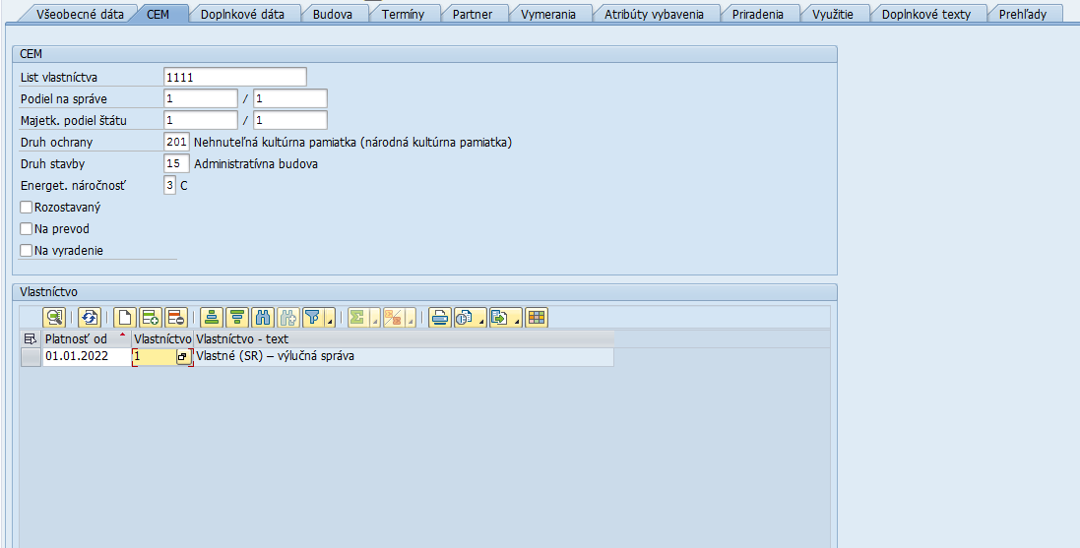
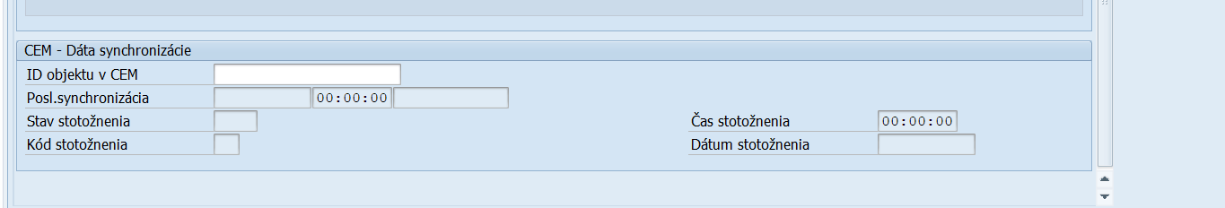

Na záložke sa evidujú dáta:
Pole | Popis
List vlastníctva | Číslo listu vlastníctva
Podiel na správe | Čitateľ a menovateľ podielu na správe evidovať v samostatných poliach
Majetkový podiel | Čitateľ a menovateľ majetkového podielu štátu/organizácie evidovať v samostatných poliach
Druh ochrany | Pomocou match-kódu vybrať druh ochrany
Druh stavby | Pomocou match-kódu vybrať druh stavby podľa Katastra nehnuteľností
Energet. náročnosť | Pomocou match-kódu vybrať energetickú náročnosť
Rozostavaný | Zakliknúť iba v prípade, ak ide o rozostavanú budovu
Na prevod | Pole sa zatiaľ nebude využívať.
Na vyradenie | Zakliknúť iba v prípade, ak ide o Stavbu určenú na vyradenie (aj v prípade vyradenia z dôvodu prevodu správy). Ak je príznak zakliknutý, zobrazí sa aj pole Dôvod vyradenia – pomocou match-kódu vybrať príslušný dôvod vyradenia.  V prípade potreby zaevidovať aj poznámku k dôvodu vyradenia v záložke Doplnkové texty.
Vlastníctvo | Pomocou ikony - Pripojenie riadka zaevidovať:
  Platnosť od | Dátum, od kedy je platné dané vlastníctvo
  Vlastníctvo | Pomocou match-kódu vybrať druh vlastníctva
ID objektu v CEM | ID, pod ktorým je daný objekt/majetok evidovaný v CEM
Posl.synchronizácia | Dátum, čas a meno užívateľa, ktorý vykonal synchronizáciu s CEM
Stav stotožnenia | Stav stotožnenia s Katastrom nehnuteľností (prevzaté z CEM)
Kód stotožnenia | Kód a popis výsledku stotožnenia s Katastrom nehnuteľností (prevzaté z CEM)
Čas stotožnenia | Čas stotožnenia (prevzaté z CEM)
Dátum stotožnenia | Dátum stotožnenia (prevzaté z CEM)

Záložka Doplnkové dáta
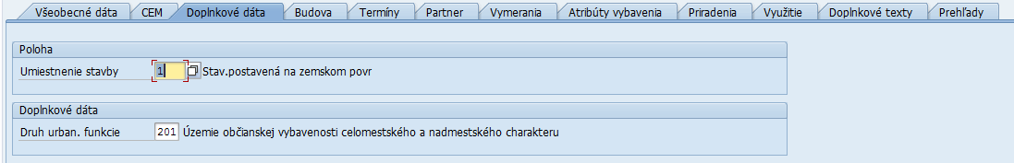

Na záložke sa evidujú dáta:
Pole | Popis
Umiestnenie stavby | Pomocou match-kódu vybrať umiestnenie stavby
Druh urban. funkcie | Pomocou match-kódu vybrať druh urbanistickej funkcie

Záložka Budova
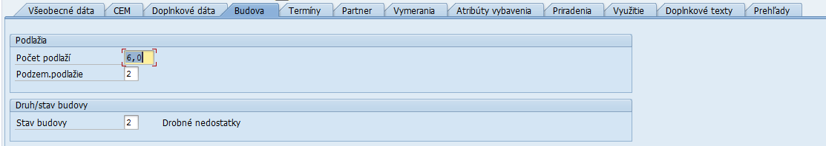

Na záložke sa evidujú dáta:
Pole | Popis
Počet podlaží | Počet podlaží = počet nadzemných podlaží + počet podzemných podlaží
Podzem.podlažie | Počet podzemných podlaží
Stav budovy | Pomocou match-kódu vybrať stav budovy

Záložka Termíny
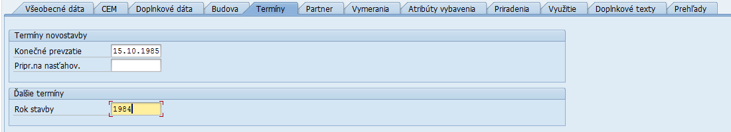

Na záložke sa evidujú dáta:
Pole | Popis
Konečné prevzatie | Dátum kolaudácie
Príprava na nasťahovanie | Dátum poslednej kolaudácie
Rok stavby | Pomocou match-kódu vybrať stav budovy

Záložka Partner
Po vyplnení predchádzajúcich záložiek kliknúť na ikonu - Kontrola, kedy systém skontroluje, či sú všetky povinné polia vyplnené a zároveň priradí v záložke Partner obchodného partnera (reprezentujúceho štátnu organizáciu) v príslušnej role v závislosti od zaevidovaného Vlastníctva a väzbe na Účtovný okruh (prvé štyri pozície z čísla Hospodárskeho strediska):
- Rola ZZZ003 – Správca majetku (CEM): pre Vlastníctvo 1 až 4, kde je aspoň z časti vlastníkom majetku SR
- Rola ZZZ005 – Užívateľ majetku (CEM): pre Vlastníctvo 5, kde je vlastníkom majetku Iná osoba alebo pre Vlastníctvo 7, kedy daný majetok spravuje iný správca
- Bez priradenia role: pre Vlastníctvo 6 (Stavba je členená na priestory so samostatným listom vlastníctva) a pre Vlastníctvo 9 a 10
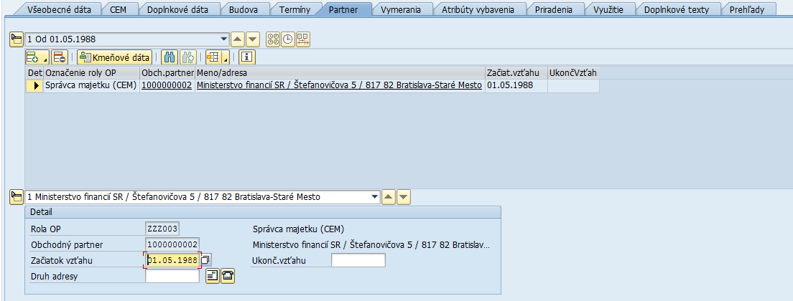

Na záložke sa evidujú pre rolu ZZZ003 – Správca majetku (CEM) dáta:
Pole | Popis
Začiatok vzťahu | Dátum nadobudnutia do správy
Ukonč.vzťahu | Dátum vyradenia zo správy

Na záložke sa evidujú pre rolu ZZZ005 – Užívateľ majetku (CEM) dáta:
Pole | Popis
Začiatok vzťahu | Dátum začiatku užívania
Ukonč.vzťahu | Dátum dohodnutého konca užívania

Kliknutím na ikonu - Priradenie nového partnera je možné zaevidovať rôzne role obchodných partnerov:
Rola | Označenie | Vysvetlenie
ZZZ001 | Správca objektu | Osoba alebo organizácia, ktorá zabezpečuje fyzickú správu/údržbu budovy
ZZZ003 | Správca majetku (CEM) | Štátna organizácia, ktorá je správcom majetku štátu SR
ZZZ004 | Vlastník majetku (CEM) | Buď Slovenská republika alebo Iná osoba, ktorá vlastní majetok, ktorý štát SR užíva
ZZZ005 | Užívateľ majetku (CEM) | Štátna organizácia, ktorá je užívateľ majetku, ktorý nevlastní štát SR

Po výbere príslušnej role sa zobrazí dialógové okno Hľadanie obch.partnera, pomocou ktorého je možné nájsť konkrétneho obchodného partnera (aby bolo možné obchodného partnera priradiť k budove, musí byť založený v IS CES ako obchodný partner s príslušnou rolou):

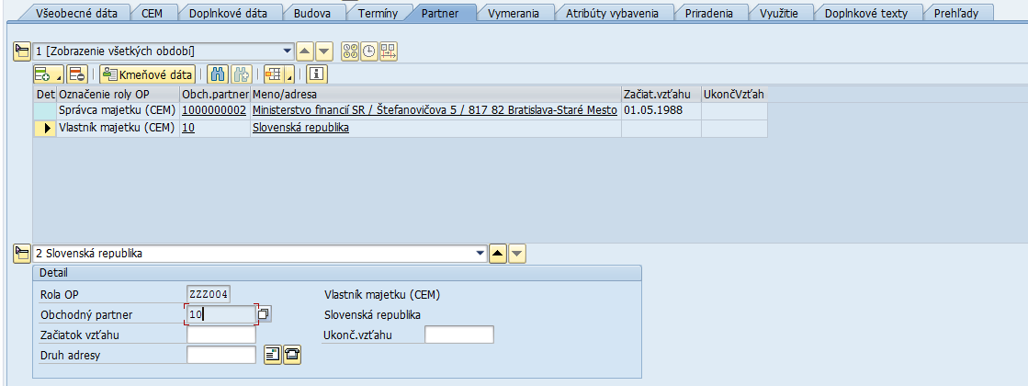

Na záložke sa evidujú pre role iné než ZZZ003 a ZZZ005 dáta:
Pole | Popis
Začiatok vzťahu | Dátum začiatku vzťahu
Ukonč.vzťahu | Dátum ukončenia vzťahu

Záložka Vymerania
V záložke Vymerania sa pri budovách s Vlastníctvom iným než 5 – „Cudzie (Iná osoba)“ alebo 7 – „Vlastné/podielové(SR)-iný správca“ zobrazia automaticky súhrnné vymerania/plochy budovy, akonáhle sú v IS CES zaevidované jednotlivé podriadené architektonické objekty s ich výmerami. Na Budove sa teda zobrazia plochy, ktoré vznikajú súhrnom plôch, ktoré sú evidované na podriadených objektoch budovy. Tieto plochy by sa nemali na úrovni AO Budova meniť/zadávať.
Pri budovách s Vlastníctvom 5 – „Cudzie (Iná osoba)“ alebo 7 – „Vlastné/podielové(SR)-iný správca“ sa neevidujú žiadne podriadené objekty, preto sa vymeranie musí uvádzať manuálne priamo v kmeňovej karte AO Budova. V tomto prípade sa eviduje iba vymeranie Z099 – „Úžitková plocha v užívaní organizácie“, ktoré predstavuje užívanú výmeru iba ako jednu plochu, nie rozpis podľa jednotlivých plôch z podriadených objektov.

Príslušný druh vymerania sa zaeviduje kliknutím na ikonu - Pripojenie vymeraní alebo pomocou match-kódu v stĺpci „DrVym“ – Druh vymerania. Zobrazí sa dialógové okno „Prípustné druhy vymeraní“:
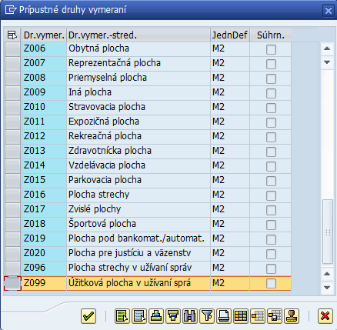

Kliknutím na požadovaný druh vymerania sa označí riadok v tabuľke a výber sa potvrdí kliknutím na ikonu - Ďalej. V tabuľke vymeraní je potrebné doplniť relevantné dáta:
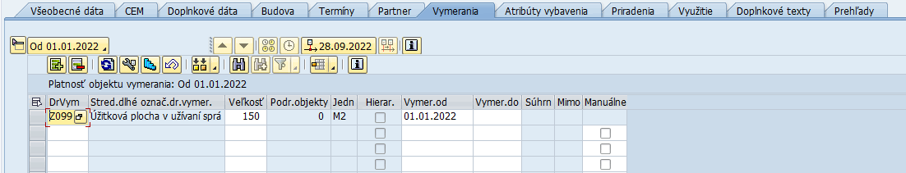

Na záložke sa evidujú dáta:
Pole | Popis
DrVym | Pomocou match-kódu vybrať druh vymerania
Stred.dlhé označ.dr.vymer. | Text vymerania
Veľkosť | Vymeriavacia veľkosť – číselná hodnota
Podr.objekty | Zobrazí sa sumár vymeraní podriadených objektov, na ktorých sa eviduje dané vymeranie
Jedn | Merná jednotka k danému druhu vymerania; nezadáva sa, je zadefinované v nastavení druhu vymerania
Hierar. | Zobrazí sa zakliknutý príznak v prípade, že dané vymeranie existuje aj v podriadenom objekte a je práve načítané zo všetkých podriadených vymeraní
Vymer.od | Dátum začiatku platnosti vymerania
Vymer.do | Dátum konca platnosti vymerania; nie je to povinné, vyplní sa iba v prípade ukončenia alebo zmeny daného vymerania
Súhrn | Zobrazí sa príznak sumy pre súhrnné vymerania, ktoré sú nasčítané z preddefinovaných vymeraní.
Mimo | Zobrazí sa ikona - Mimo obdobia objektu, ak je platnosť vymerania mimo intervalu platnosti AO Budova
Manuálne | Zobrazí sa príznak, ak pôvodne automaticky vypočítané vymeranie je manuálne prepísané používateľom

Ak dôjde v čase k zmene hodnoty vymerania, zadá sa do ďalšieho voľného riadka ten istý druh vymerania s novým dátumom platnosti. Pôvodné vymeranie sa automaticky ukončí.

Záložka Atribúty vybavenia
V záložke sa evidujú atribúty vybavenia:
Trieda | Trieda - označenie | Sk. | Skupina - označenie | Atribút | Atribút - označenie | BUD | Počet
02 | Služba | 0201 | Zabezpečenie objektu | 020101 | Bezpečnostná služba | X
03 | Vybavenie | 0301 | Prístup | 030101 | Bezbariérový prístup | X
03 | Vybavenie | 0302 | Výťah | 030201 | Osobný výťah | X | X
03 | Vybavenie | 0302 | Výťah | 030202 | Nákladný výťah | X | X
03 | Vybavenie | 0302 | Výťah | 030203 | Eskalátor | X | X
04 | Obmedzenia | 0401 | Nebezpečné látky | 040101 | Objekt obsahujúci azbest | X
04 | Obmedzenia | 0402 | LV Časť C - Ťarcha | 040201 | Vecné bremeno - zákonné | X
04 | Obmedzenia | 0402 | LV Časť C - Ťarcha | 040202 | Vecné bremeno - zmluvné | X
04 | Obmedzenia | 0402 | LV Časť C - Ťarcha | 040203 | Vecné právo (záložné, predkúpne) | X
07 | Posudky | 0701 | Hodnoty | 070101 | Znalecký posudok | X
07 | Posudky | 0702 | Certifikáty | 070201 | Energetický certifikát | X
08 | Osobitné právne predpisy | 0801 | Zákon | 080101 | 92/1991 Zb. (Privatizácia) | X

Kliknutím na ikonu - Vloženie atribútu sa zobrazí zoznam prípustných atribútov pre AO Budova. Zakliknúť iba tie atribúty/vybavenie, ktoré sa v danej budove nachádza a výber potvrdiť kliknutím na ikonu - Ďalej:
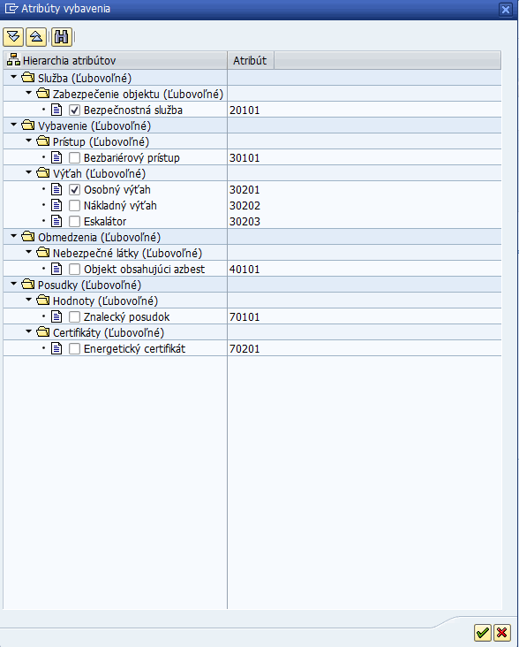

Označené atribúty sa prevezmú do tabuľky v záložke. Postupne kliknutím na bunku v stĺpci „Det“ -Detail zobraziť v dolnej časti obrazovky detailný záznam každého atribútu, kde sa evidujú dáta:
Pole | Popis
Platné od | Dátum začiatku platnosti atribútu
Platné do | Dátum ukončenia platnosti atribútu
Vhodné | Prednastavený príznak
Počet | V prípade atribútov pre výťahy zadať počet výťahov v budove
Dodat.hodnota | Nevypĺňať
Dopl.info | Krátka doplňujúca informácia/poznámka  V prípade atribútu „Znalecký posudok / Hodnoty“ zadať reprodukčnú obstarávaciu hodnotu majetku (formát čiastky nesmie obsahovať medzery): napr.

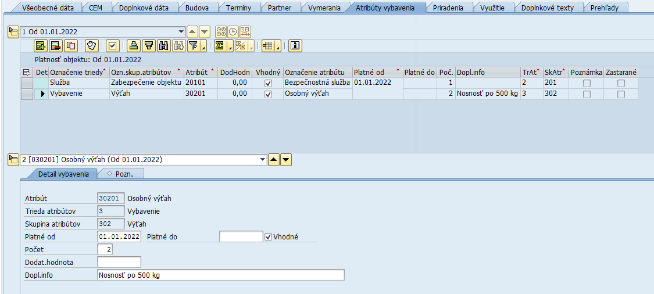

V podzáložke Pozn. – Poznámka je možné evidovať ľubovoľnú poznámku/text k danému atribútu:
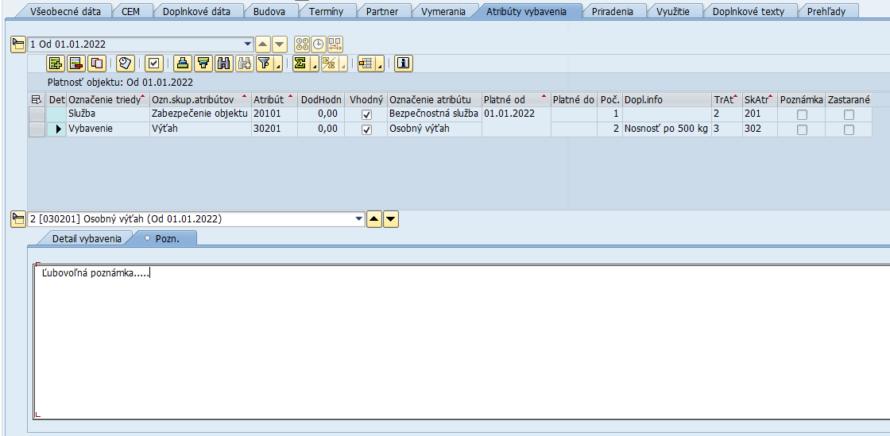

Záložka Priradenie
V záložke sa eviduje prepojenie na objekt Pozemok, ktorý reprezentuje parcelu, na ktorej leží daná budova. Jeden AO Budova môže mať priradených viacero Pozemkov.
V záložke sa nachádza aj zobrazenie prepojenia Budovy na objekt architektúry Areál. Budova sa priraďuje k Areálu v kmeňovej karte objektu architektúry Areál (viď kapitola 2.4.1.3 Záložka Priradenia).

Priradenie Pozemku: Kliknutím na pravú stranu ikony - Priradenie sa zobrazí zoznam prípustných typov priradení, vybrať Pozemok a Nehnuteľnosti k nehnuteľnostiam:
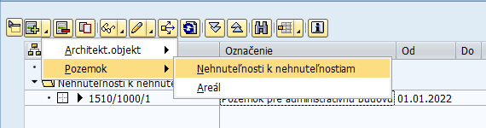

Po kliknutí na priradenie Pozemok a následnom kliknutí na sa zobrazí dialógové okno „Obmedzenie rozsahu hodnôt“, kde je možné prostredníctvom rôznych výberových záložiek a výberových polí nájsť požadovaný objekt Pozemok:
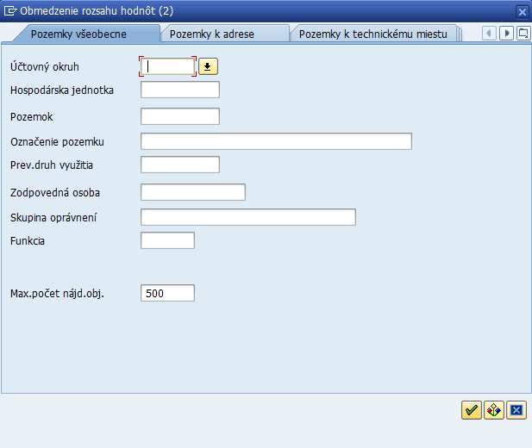

Po výbere Pozemku sa v dolnej časti záložky Priradenia zobrazia základné dáta objektu Pozemok, kde sa evidujú dáta:
Pole | Popis
Vzťah platný od | Dátum začiatku platnosti priradenia Pozemku
Platné do | Dátum ukončenia platnosti priradenia Pozemku

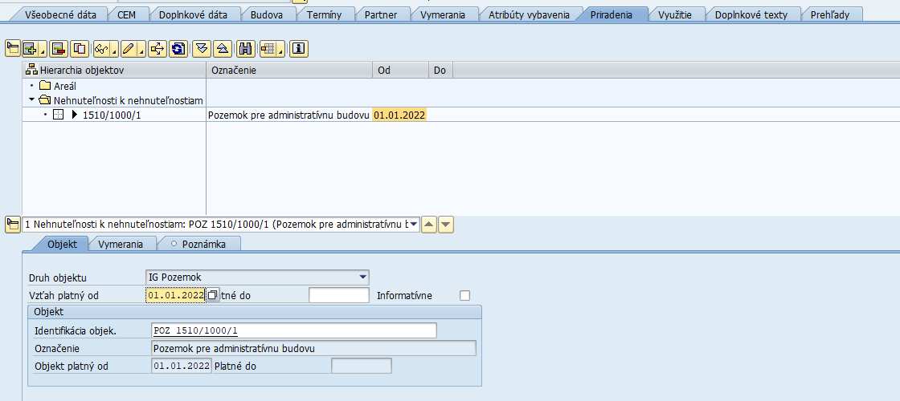

V podzáložke Vymerania je zobrazený prehľad vymeraní pozemku a v podzáložke Pozn. – Poznámka je možné evidovať ľubovoľnú poznámku/text k danému priradeniu:

Záložka Využitie
Záložka slúži na prepojenie objektov architektúry s objektami využitia. Najskôr sa musí založiť architektonický objekt, následne sa založí objekt využitia. Po založení/uložení oboch druhov objektov je možné zobraziť ich prepojenie:
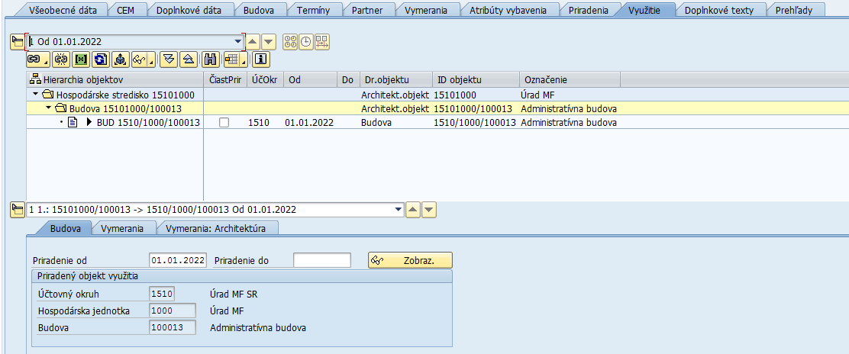

Kliknutím na ikonu - Zobraz. objektu priradenia sa zobrazia kmeňové dáta Budovy – objektu využitia, kde je následne možné jednotlivé dáta doplniť/meniť. Dáta, ktoré je potrebné doplniť, sú popísané v kapitole 3.2 Budova – objekt využitia.

Záložka Doplnkové texty
Doplnkový text je možné založiť kliknutím na ikonu - Založ.kateg.pre dopln.texty až pri zmene objektu Budova (nie pri zakladaní objektu).
Kategórie doplnkových textov:
- Poznámka
- Popis v katastri
- Dôvod vyradenia - poznámka
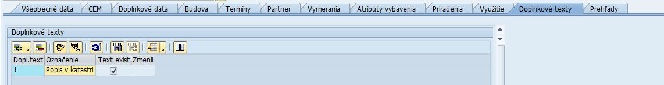

Dvojklikom na vložený záznam sa otvorí textový editor, kde je možné zapísať Doplnkový text. Doplnkový text je potrebné uložiť pomocou ikony - Uloženie. Do kmeňovej karty objektu Budova sa vráti kliknutím na ikonu - Späť. Poznámku je možné meniť/zobraziť pomocou ikon - Zmena/Zobrazenie doplnkového textu.

Záložka Prehľady
Záložka ponúka prehľad základných výkazov pre daný typ objektu. Cez výklopné menu je možné zvoliť konkrétny výkaz:
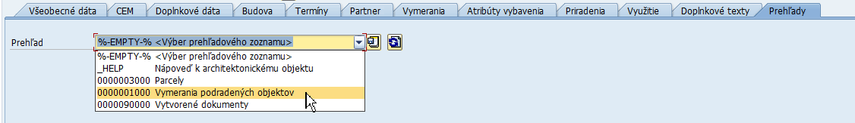

Napr. Vymerania podradených objektov (výkaz zobrazí dáta, až keď sú podriadené objekty v IS CES pozakladané):
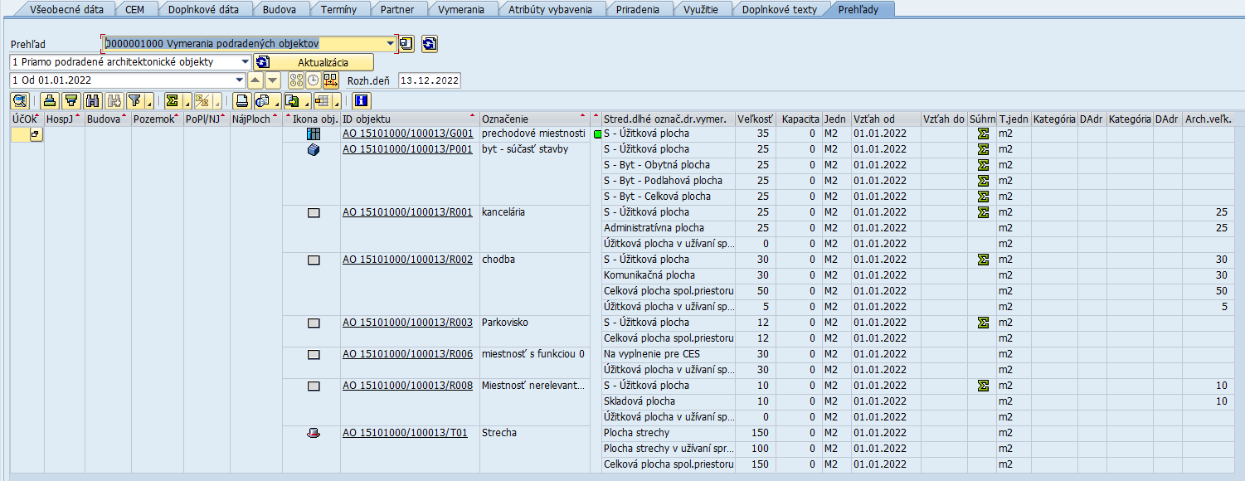

Uloženie objektu
Pred uložením architektonického objektu kliknúť na ikonu - Kontrola, kedy systém skontroluje, či sú všetky povinné polia vyplnené. Ak je kontrola bez chýb, objekt uložiť cez ikonu - Uloženie. V dolnej časti obrazovky sa zobrazí hlásenie:

Pri ukladaní architektonického objektu Budova sa na pozadí automaticky založí aj objekt využitia: Budova, kde je potrebné doplniť relevantné dáta (viď kapitola 3.2 Budova – objekt využitia).

- Založenie s predlohou
Používateľ spustí transakciu REBDAO – „Spracovanie architektonického objektu“ priamym vyvolaním v príkazovom poli alebo cez Užívateľské menu SAP:
Správa nehnuteľností → Kmeňové dáta → Kmeňové dáta architektúry → REBDAO - Spracovanie architektonického objektu

Zobrazí sa vstupná obrazovka:

Zakliknúť možnosť Priama voľba objektu a kliknúť na ikonu - Založenie s predlohou.

Zobrazí sa obrazovka:
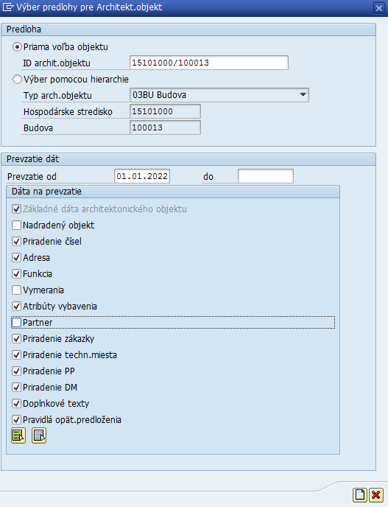

Vo výberovej obrazovke zadať:
Pole | Popis
ID archit.objektu | Číslo architektonického objektu evidované u Hlavného správcu. Možnosť pomocou match-kódu vybrať vo výberovom okne „Identifikácia architektonického objektu“ záložku „Užívateľský match-kód CES“ a vyberať objekt podľa rôznych kritérií:
Prevzatie od | Dátum, odkedy je AO platný v organizácii, ktorá ku sebe kopíruje dáta od Hlavného správcu
Dáta na prevzatie | Odkliknúť prevzatie nasledujúcich dát, pretože tieto dáta sú závislé od ÚO, t.j. danej organizácie a nemajú byť kopírované od Hlavného správcu:  - Nadradený objekt  - Vymerania  - Partner

Potvrdiť výber/zadanie dát kliknutím na ikonu - Založenie.

Zobrazí sa obrazovka založenia architektonického objektu Budova, kde je potrebné upraviť dáta v jednotlivých záložkách.

Záložka Všeobecné dáta
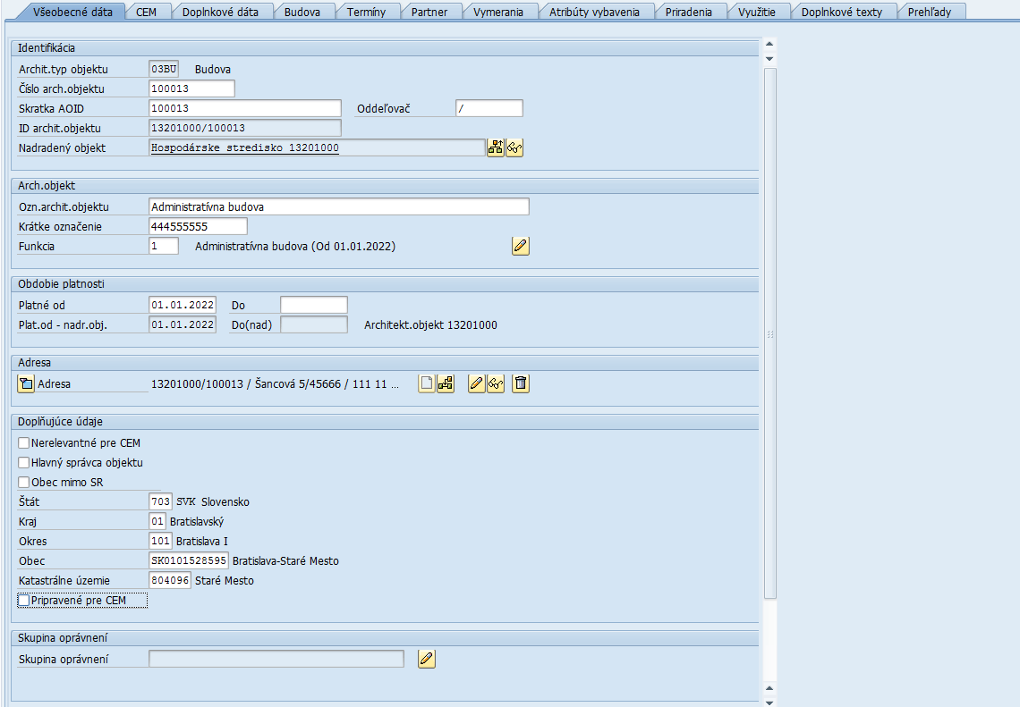
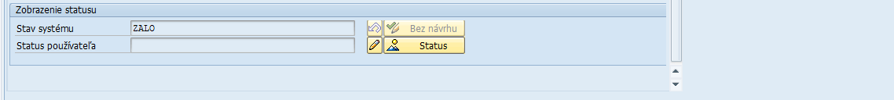

Na záložke je potrebné upraviť dáta:
Pole | Popis
Číslo arch.objektu | Číslo architektonického objektu Budovy (6-miestne číslo), ako je evidovaná u Hlavného správcu
Skratka AOID | Číslo architektonického objektu Budovy (6-miestne číslo), ako je evidovaná u Hlavného správcu
ID archit. objektu | ID architektonického objektu (bude vygenerované automaticky)
Nadradený objekt | Vybrať nadradený architektonický objekt kliknutím na ikonu - Priradenie nadradeného objektu. V prípade zakladania Budovy nadradeným objektom je objekt Hospodárske stredisko (vo väčšine prípadov má tvar XXXX1000, kde XXXX reprezentuje číslo Účtovného okruhu, na ktorom sa Budova zakladá).
Platné od | Dátum, odkedy je AO platný
Platné do | Dátum, dokedy je AO platný
Nerelevantné pre CEM | Zakliknúť iba v prípade, ak daný objekt nemá byť zverejnený na portál CEM
Hlavný správca objektu | Odkliknúť, ak práve zakladaný objekt v danom Účtovnom okruhu je v správe Podriadeného správcu, t.j. daný Účtovný okruh reprezentuje Podriadeného správcu
Pripravené pre CEM | Zakliknúť iba v prípade, ak je daný objekt pripravený na synchronizáciu s portálom CEM
Závod | Pomocou match-kódu vybrať závod pre daný ÚO
Skupina oprávnení | Skupina oprávnení zabezpečuje užšie obmedzenie oprávnení používateľa v rámci ÚO podľa Pracovného úseku. Pomocou ikony je možné vybrať príslušný Pracovný úsek.

Záložka CEM
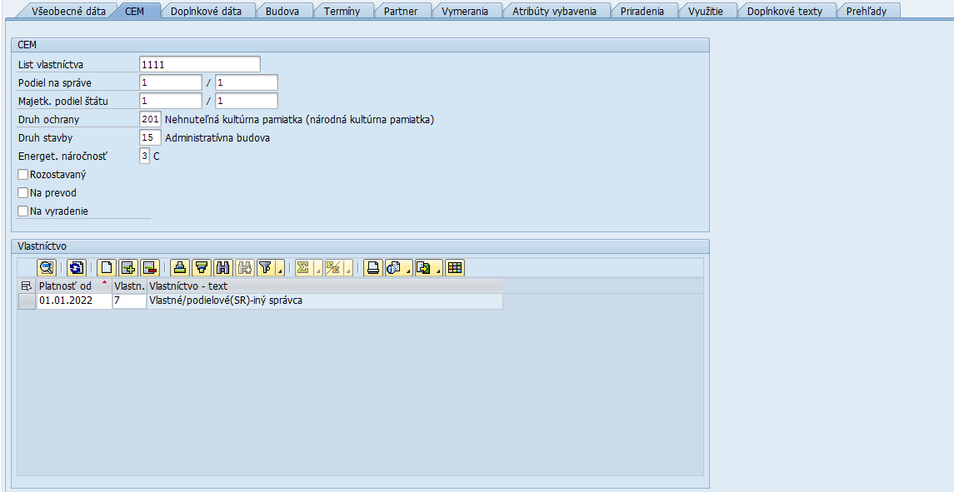

Na záložke je potrebné upraviť dáta:
Pole | Popis
Podiel na správe | Čitateľ a menovateľ podielu na správe evidovať v samostatných poliach
Vlastníctvo | Zmeniť iba v prípade, že organizácia zakladá Budovu na základe predlohy od Hlavného správcu a sama nie je správcom majetku štátu, iba budovu užíva (je vypožičaná od správcu majetku štátu)
  Platnosť od | Dátum, od kedy je platné dané vlastníctvo
  Vlastníctvo | Pomocou match-kódu vybrať druh vlastníctva
ID objektu v CEM | ID, pod ktorým je daný objekt/majetok evidovaný v CEM

Záložka Partner
Po vyplnení predchádzajúcich záložiek kliknúť na ikonu - Kontrola, kedy systém skontroluje, či sú všetky povinné polia vyplnené a zároveň priradí v záložke Partner obchodného partnera (reprezentujúceho štátnu organizáciu) v príslušnej role v závislosti od zaevidovaného Vlastníctva a väzbe na Účtovný okruh (prvé štyri pozície z čísla Hospodárskeho strediska):
- Rola ZZZ003 – Správca majetku (CEM): pre Vlastníctvo 1 až 4, kde je aspoň z časti vlastníkom majetku SR
- Rola ZZZ005 – Užívateľ majetku (CEM): pre Vlastníctvo 5, kde je vlastníkom majetku Iná osoba alebo pre Vlastníctvo 7, kedy daný majetok spravuje iný správca
- Bez priradenia role: pre Vlastníctvo 6 (Stavba je členená na priestory so samostatným listom vlastníctva) a pre Vlastníctvo 9 a 10
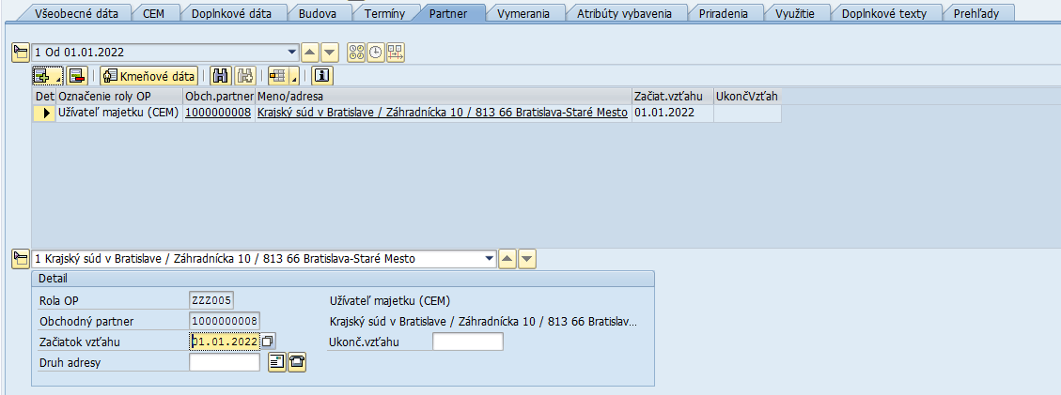

Na záložke sa evidujú pre rolu ZZZ003 – Správca majetku (CEM) dáta:
Pole | Popis
Začiatok vzťahu | Dátum nadobudnutia do správy
Ukonč.vzťahu | Dátum vyradenia zo správy

Na záložke sa evidujú pre rolu ZZZ005 – Užívateľ majetku (CEM) dáta:
Pole | Popis
Začiatok vzťahu | Dátum začiatku užívania
Ukonč.vzťahu | Dátum dohodnutého konca užívania

Kliknutím na ikonu - Priradenie nového partnera je možné zaevidovať rôzne role obchodných partnerov:
Rola | Označenie | Vysvetlenie
ZZZ001 | Správca objektu | Osoba alebo organizácia, ktorá zabezpečuje fyzickú správu/údržbu budovy
ZZZ003 | Správca majetku (CEM) | Štátna organizácia, ktorá je správcom majetku štátu SR
ZZZ004 | Vlastník majetku (CEM) | Buď Slovenská republika alebo Iná osoba, ktorá vlastní majetok, ktorý štát SR užíva
ZZZ005 | Užívateľ majetku (CEM) | Štátna organizácia, ktorá je užívateľ majetku, ktorý nevlastní štát SR

Po výbere príslušnej role sa zobrazí dialógové okno Hľadanie obch.partnera, pomocou ktorého je možné nájsť konkrétneho obchodného partnera (aby bolo možné obchodného partnera priradiť k budove, musí byť založený v IS CES ako obchodný partner s príslušnou rolou):

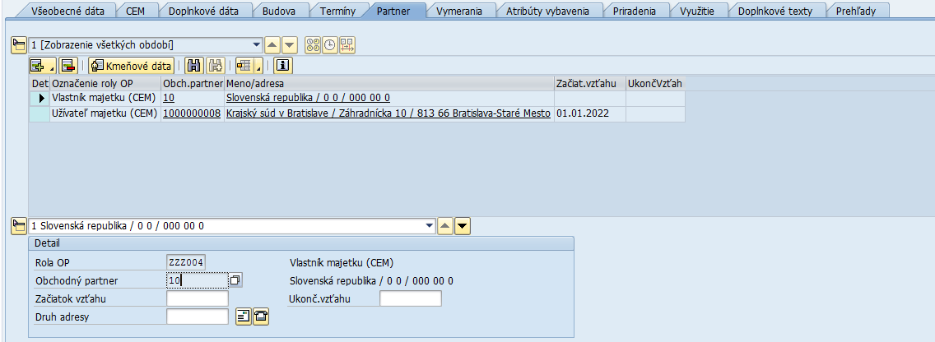

Na záložke sa evidujú pre role iné než ZZZ003 a ZZZ005 dáta:
Pole | Popis
Začiatok vzťahu | Dátum začiatku vzťahu
Ukonč.vzťahu | Dátum ukončenia vzťahu

Záložka Vymerania
V záložke Vymerania sa pri budovách s Vlastníctvom iným než 5 – „Cudzie (Iná osoba)“ alebo 7 – „Vlastné/podielové(SR)-iný správca“ zobrazia automaticky súhrnné vymerania/plochy budovy, akonáhle sú v IS CES zaevidované jednotlivé podriadené architektonické objekty s ich výmerami. Na Budove sa teda zobrazia plochy, ktoré vznikajú súhrnom plôch, ktoré sú evidované na podriadených objektoch budovy. Tieto plochy by sa nemali na úrovni AO Budova meniť/zadávať.
Pri budovách s Vlastníctvom 5 – „Cudzie (Iná osoba)“ alebo 7 – „Vlastné/podielové(SR)-iný správca“ sa neevidujú žiadne podriadené objekty, preto sa vymeranie musí uvádzať manuálne priamo v kmeňovej karte AO Budova. V tomto prípade sa eviduje iba vymeranie Z099 – „Úžitková plocha v užívaní organizácie“, ktoré predstavuje užívanú výmeru iba ako jednu plochu, nie rozpis podľa jednotlivých plôch z podriadených objektov.

Príslušný druh vymerania sa zaeviduje kliknutím na ikonu - Pripojenie vymeraní alebo pomocou match-kódu v stĺpci „DrVym“ – Druh vymerania. Zobrazí sa dialógové okno „Prípustné druhy vymeraní“:

Kliknutím na požadovaný druh vymerania sa označí riadok v tabuľke a výber sa potvrdí kliknutím na ikonu - Ďalej. V tabuľke vymeraní je potrebné doplniť relevantné dáta:

Na záložke sa evidujú dáta:
Pole | Popis
DrVym | Pomocou match-kódu vybrať druh vymerania
Stred.dlhé označ.dr.vymer. | Text vymerania
Veľkosť | Vymeriavacia veľkosť – číselná hodnota
Podr.objekty | Zobrazí sa sumár vymeraní podriadených objektov, na ktorých sa eviduje dané vymeranie
Jedn | Merná jednotka k danému druhu vymerania; nezadáva sa, je zadefinované v nastavení druhu vymerania
Hierar. | Zobrazí sa zakliknutý príznak v prípade, že dané vymeranie existuje aj v podriadenom objekte a je práve načítané zo všetkých podriadených vymeraní
Vymer.od | Dátum začiatku platnosti vymerania
Vymer.do | Dátum konca platnosti vymerania; nie je to povinné, vyplní sa iba v prípade ukončenia alebo zmeny daného vymerania
Súhrn | Zobrazí sa príznak sumy pre súhrnné vymerania, ktoré sú nasčítané z preddefinovaných vymeraní.
Mimo | Zobrazí sa ikona - Mimo obdobia objektu, ak je platnosť vymerania mimo intervalu platnosti AO Budova
Manuálne | Zobrazí sa príznak, ak pôvodne automaticky vypočítané vymeranie je manuálne prepísané používateľom

Ak dôjde v čase k zmene hodnoty vymerania, zadá sa do ďalšieho voľného riadka ten istý druh vymerania s novým dátumom platnosti. Pôvodné vymeranie sa automaticky ukončí.

Záložka Využitie
Záložka slúži na prepojenie objektov architektúry s objektami využitia. Najskôr sa musí založiť architektonický objekt, následne sa založí objekt využitia. Po založení/uložení oboch druhov objektov je možné zobraziť ich prepojenie:
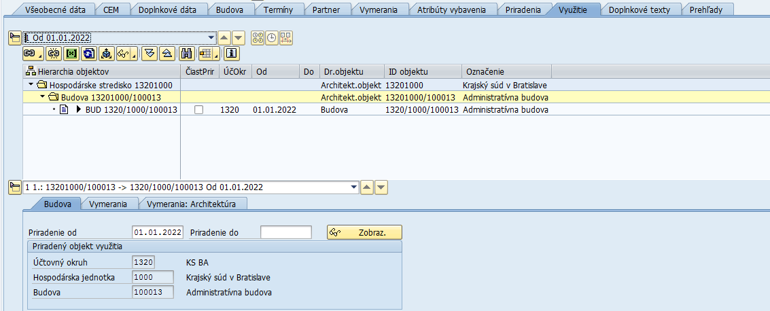

Kliknutím na ikonu - Zobraz. objektu priradenia sa zobrazia kmeňové dáta Budovy – objektu využitia, kde je následne možné jednotlivé dáta doplniť/meniť. Dáta, ktoré je potrebné doplniť, sú popísané v kapitole 3.2 Budova – objekt využitia.

Uloženie objektu
Pred uložením architektonického objektu kliknúť na ikonu - Kontrola, kedy systém skontroluje, či sú všetky povinné polia vyplnené. Ak je kontrola bez chýb, objekt uložiť cez ikonu - Uloženie. V dolnej časti obrazovky sa zobrazí hlásenie:

Pri ukladaní architektonického objektu Budova sa na pozadí automaticky založí aj objekt využitia: Budova, kde je potrebné doplniť relevantné dáta (viď kapitola 3.2 Budova – objekt využitia).

- Založenie a zobrazenie príloh dokumentov – GOS objekty
K architektonickému objektu Budova je možné pripojiť prílohy rôznych kategórií. Pripojenie je možné vykonať cez štandardnú GOS funkcionalitu.
Pre objekt Budova sú definované nasledovné kategórie príloh:
Typ dokumentu – popis | Typ dokumentu | Spôsob založenia
1. Fotodokumentácia | JPG | Manuálne
2. Technická dokumentácia | PDF | Manuálne
3. Technická dokumentácia pasporty | XLS | Manuálne

Manuálne založenie prílohy
Prílohy, resp. dokumenty je možné priložiť k objektu Budova až pri zmene objektu (nie pri zakladaní objektu). Predpoklad: príloha je uložená na pevnom disku v PC používateľa.

Kliknutím na ikonu - Služby pre objekt vybrať v menu: Založenie → Archivácia dokumentu Business:
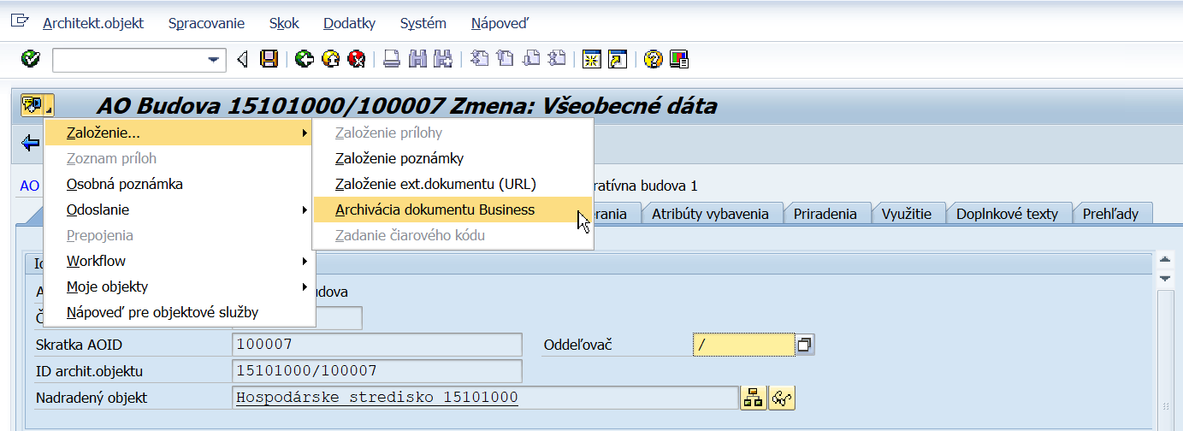

Zobrazí sa dialógové okno Archiv.z frontendu:
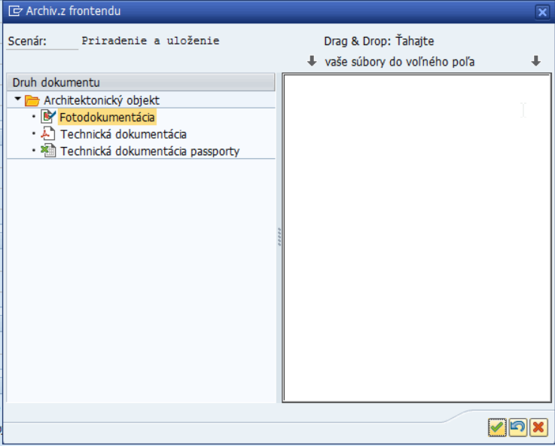

Dvojklikom na druh dokumentu, ktorý je potrebné priložiť k Budove, sa zobrazí dialógové okno „Uloženie súborov do dokumentov“. Vybrať požadovaný .pdf súbor a kliknúť na ikonu :

V dialógovom okne „Súbor - popis“ zadať vlastný popis súboru, na základe ktorého je možné identifikovať dokument a potvrdiť kliknutím na ikonu - Ďalej.
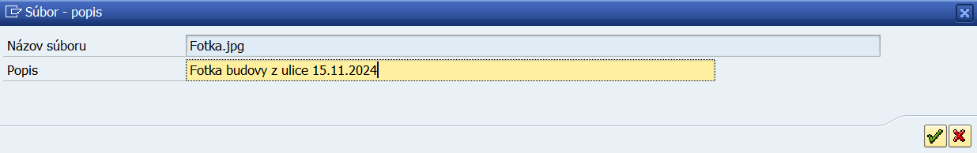

Dokument sa uloží do zoznamu príloh, potvrdiť kliknutím na ikonu - Ďalej:
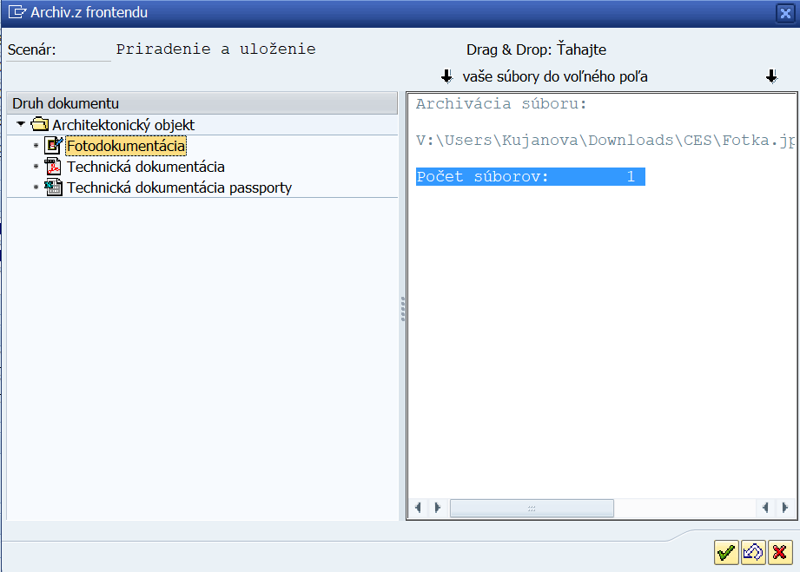

Objekt Budova uložiť cez ikonu - Uloženie.

Zobrazenie prílohy
Zobrazenie príloh/dokumentov je možné v kmeňovej karte Budovy v režime Zmena aj Zobrazenie. Kliknutím na ikonu - Služby pre objekt vybrať v menu: Zoznam príloh:
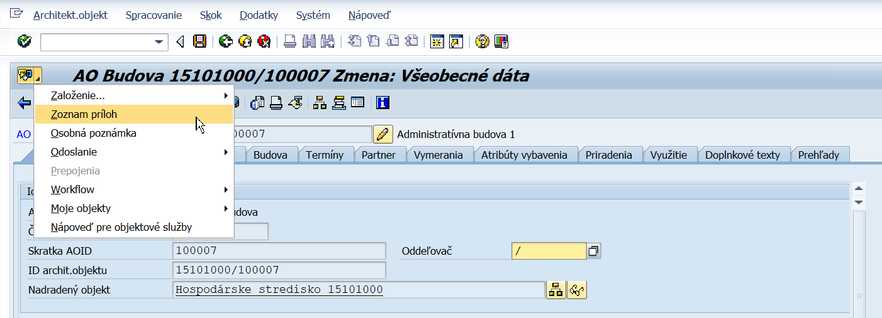

Zobrazí sa dialógové okno „Služba: Zoznam príloh“:
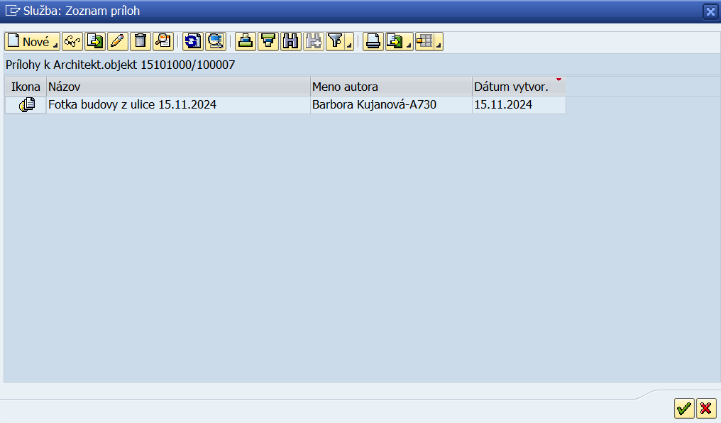

Dvojklikom na riadok zo zoznamu sa otvorí požadovaný dokument.

Budova – objekt využitia
Budova – objekt využitia vzniká automaticky na pozadí pri zakladaní architektonického objektu Budova. V kmeňovej karte objektu využitia je potrebné doplniť dáta v jednotlivých záložkách.

Objekt využitia Budova sa hierarchicky nachádza pod objektom Hospodárska jednotka.

Používateľ spustí transakciu REBDBU – „Spracovanie budovy“ priamym vyvolaním v príkazovom poli alebo cez Užívateľské menu SAP:
Správa nehnuteľností → Kmeňové dáta → REBDBU - Spracovanie budovy
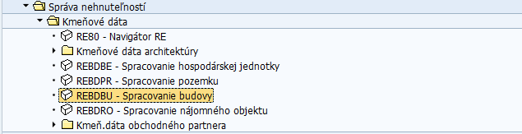

Zobrazí sa vstupná obrazovka:
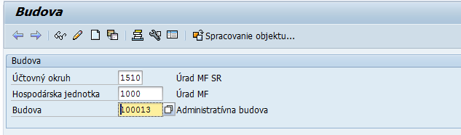

Vo vstupnej obrazovke zadať:
Pole | Popis
Účtovný okruh | Pomocou match-kódu vybrať Účtovný okruh danej organizácie
Hospodárska jednotka | Pomocou match-kódu vybrať číslo Hospodárskej jednotky
Budova | Pomocou match-kódu vybrať číslo Budovy

Kliknúť na ikonu - Zmena objektu.

Zobrazí sa obrazovka zmeny Budovy, kde je potrebné doplniť dáta v jednotlivých záložkách.

- Záložka Všeobecné dáta
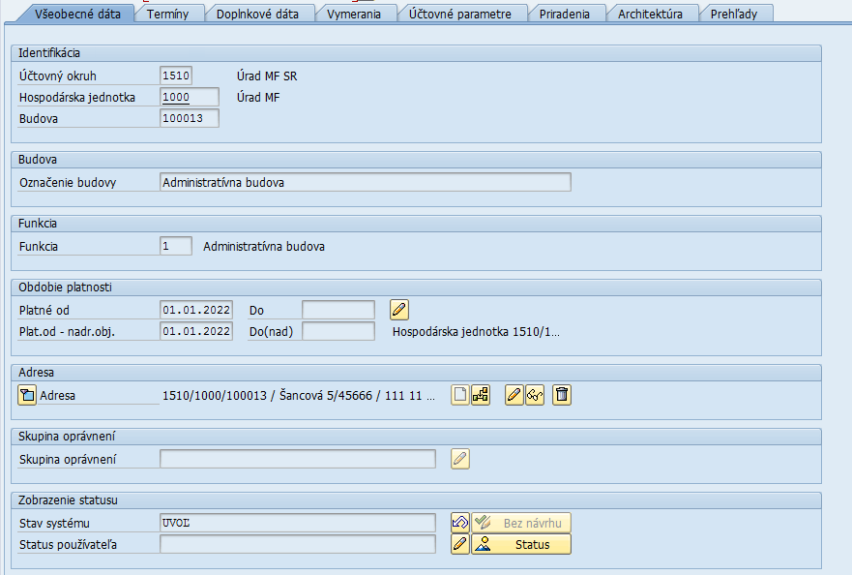

Na záložke sa nemenia žiadne dáta.

- Záložka Termíny
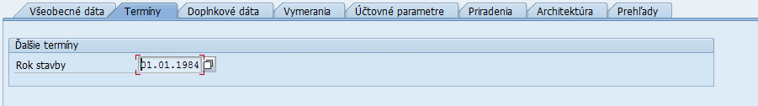

Na záložke sa nemenia žiadne dáta.

- Záložka Doplnkové dáta
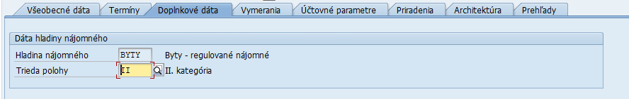

Na záložke sa evidujú dáta:
Pole | Popis
Hladina nájomného | Prednastavená hodnota BYTY; k hladine nájomného sa viaže nastavenie pre výpočet regulovanej ceny nájmu bytov
Trieda polohy | Ak sa v budove nachádzajú byty s regulovanou cenou nájomného, pomocou match-kódu vybrať prevažujúcu kategóriu bytu (priradenie konkrétnej kategórie bytu k danému bytu je možné upraviť v kmeňovej karte Nájomného objektu, ktorý reprezentuje daný byt – viď kapitola 4.1.2 Záložka Doplnkové dáta)

- Záložka Vymerania
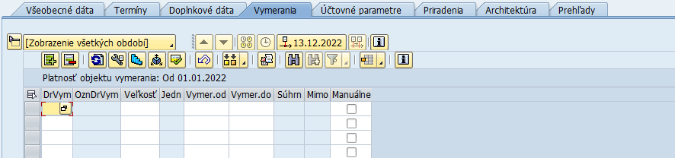

Na záložke sa nemenia žiadne dáta.

- Záložka Účtovné parametre
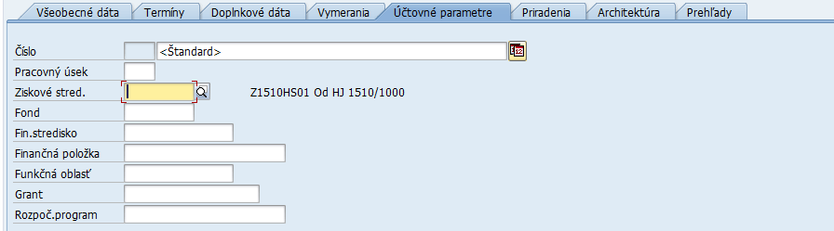

Na záložke sa evidujú dáta:
Pole | Popis
Pracovný úsek | Pomocou match-kódu vybrať Pracovný úsek, ak je organizácia členená na pracovné úseky
Ziskové stred. | Pomocou match-kódu vybrať Ziskové stredisko, resp. Ziskové stredisko je prevzaté z nadradeného objektu Hospodárska jednotka
Fond | Fond sa nevypĺňa, nakoľko pri rôznych účtovaniach môže byť použitý rozdielny fond
Fin.stredisko | Finančné stredisko sa nevypĺňa, nakoľko pri rôznych účtovaniach môže byť použité rozdielne finančné stredisko
Finančná položka | Finančná položka sa nevypĺňa, nakoľko pri rôznych účtovaniach môže byť použitá rozdielna finančná položka
Funkčná oblasť | Funkčná oblasť sa nevypĺňa, nakoľko pri rôznych účtovaniach môže byť použitá rozdielna funkčná oblasť

Na základe vyplnených dát sa údaje z Budovy prevezmú do účtovných dokladov, ak je pri účtovaní použitý objekt Budova.

- Záložka Priradenia
V záložke je zobrazené prepojenie Budovy na Technické miesto údržby (objekt modulu PM), ktoré vzniká automaticky na pozadí pri zakladaní budovy v architektúre.
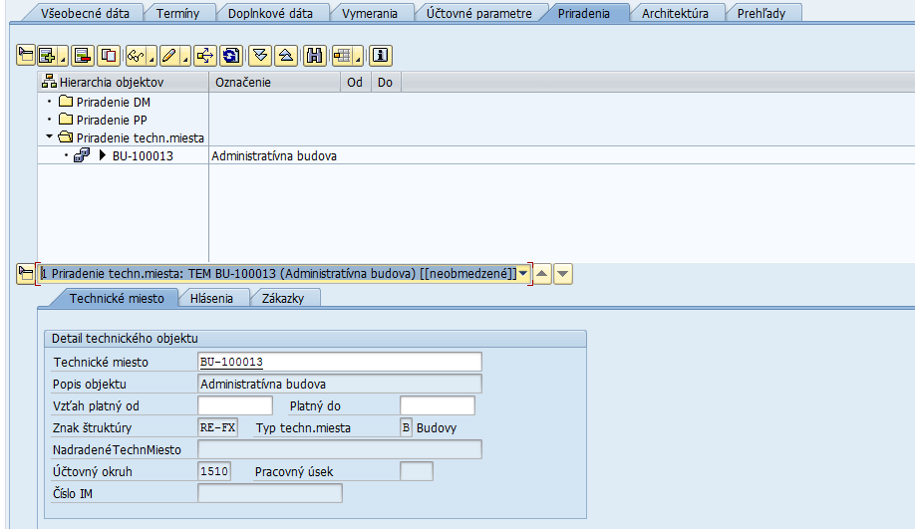

Kliknutím na pravú stranu ikony je možné k Budove informatívne priradiť aj:
- kartu majetku (Priradenie DM z modulu FI-AA)
- prvok ŠPP (Priradenie PP z modulu PS)

- Záložka Architektúra
Objekt využitia Budova je prepojená na architektonický objekt Budova. V dolnej časti obrazovky sú zobrazené údaje o architektonickom objekte. Kliknutím na ikonu - Zobraz. objektu priradenia sa zobrazia kmeňové dáta architektonického objektu Budova, kde je následne možné jednotlivé dáta doplniť/meniť.
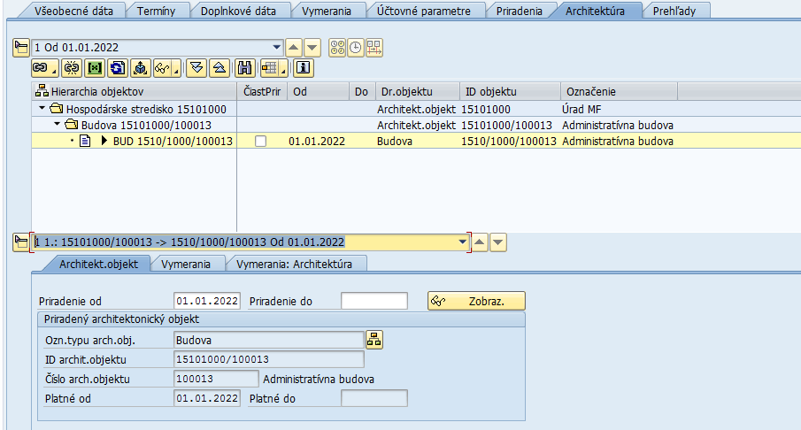

- Záložka Prehľady
Záložka ponúka prehľad základných výkazov pre daný typ objektu. Cez výklopné menu je možné zvoliť konkrétny výkaz:
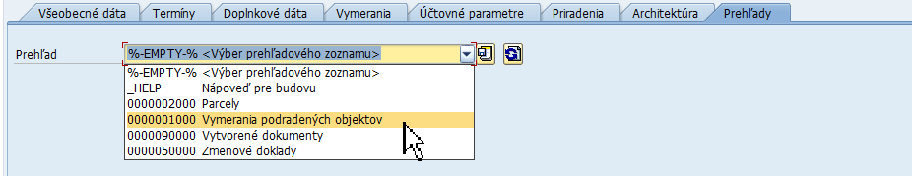

Napr. Vymerania podradených objektov (výkaz zobrazí dáta, až keď sú podriadené objekty v IS CES pozakladané):
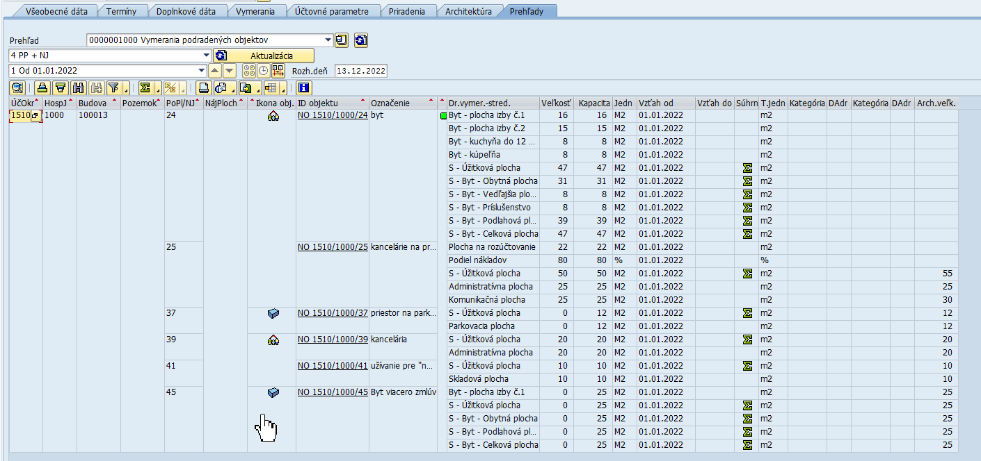

- Uvoľnenie objektu na účtovanie
Objekt využitia Budova je príjemcom nákladov, musí byť uvoľnený na účtovanie kliknutím na ikonu - Uvoľnenie.

Stav systému sa v záložke Všeobecné dáta zmení zo ZALO na UVOĽ.

Funkcionalita pre uvoľnenie viacerých objektov na účtovanie je popísaná v kapitole 7.3.3 Hromadné uvoľnenie objektov na účtovanie.

Od 05/2025 sa objekt využitia Budova automaticky uvoľní na účtovanie hneď pri založení alebo zmene objektu, používateľ nemusí objekt manuálne uvoľňovať.

- Uloženie objektu
Pred uložením objektu Budova kliknúť na ikonu - Kontrola, kedy systém skontroluje, či sú všetky povinné polia vyplnené. Ak je kontrola bez chýb, objekt uložiť cez ikonu - Uloženie. V dolnej časti obrazovky sa zobrazí hlásenie:

Strecha – architektonický objekt
AO Strecha sa hierarchicky nachádza pod AO Budova. Až po založení AO Budova sa môže pristúpiť k samotnému založeniu AO Strecha – aktivita M16.ST.S.00000. Spracovanie – strecha.
Strecha je považovaná za „spoločný“ priestor. Pri zakladaní AO Strecha je potrebné rozlíšiť, či už je daná strecha v IS CES zaevidovaná u Hlavného správcu alebo nie je ešte zaevidovaná (nezohľadňuje sa príslušnosť k Účtovnému okruhu). Ak strecha nie je ešte evidovaná, pri zakladaní AO Strecha sa postupuje podľa kapitoly 3.3.1 Založenie bez predlohy; ak strecha je už evidovaná v IS CES, pri zakladaní AO Strecha sa postupuje podľa kapitoly 3.3.2 Založenie s predlohou.

Číslovanie AO Strecha je alfanumerické, interné, sekvenčné, vzostupné a jedinečné v rámci daného AO Budova. Podriadený alebo iný správca majetku štátu nepreberá pri evidovaní Strechy číslo Strechy od Hlavného správcu. Používa sa reťazec od T01 do T99.

- Založenie bez predlohy
Používateľ spustí transakciu REBDAO – „Spracovanie architektonického objektu“ priamym vyvolaním v príkazovom poli alebo cez Užívateľské menu SAP:
Správa nehnuteľností → Kmeňové dáta → Kmeňové dáta architektúry → REBDAO - Spracovanie architektonického objektu

Zobrazí sa vstupná obrazovka:

Zakliknúť možnosť Priama voľba objektu a kliknúť na ikonu - Založenie objektu.

Zobrazí sa obrazovka:
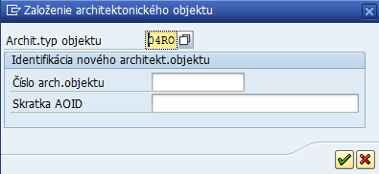

Vo výberovej obrazovke zadať:
Pole | Popis
Typ archit.objektu | Typ architektonického objektu, ktorý sa zakladá, v tomto prípade 04RO – Strecha
Číslo arch. Objektu | Číslo architektonického objektu sa v prípade zakladania nevypĺňa. Systém vygeneruje číslo po uložení objektu.
Skratka AOID | Skratka architektonického objektu sa v prípade zakladania nevypĺňa.

Potvrdiť výber/zadanie dát kliknutím na ikonu - Ďalej.

Zobrazí sa obrazovka založenia architektonického objektu Strecha, kde je potrebné vyplniť dáta v jednotlivých záložkách.

Záložka Všeobecné dáta
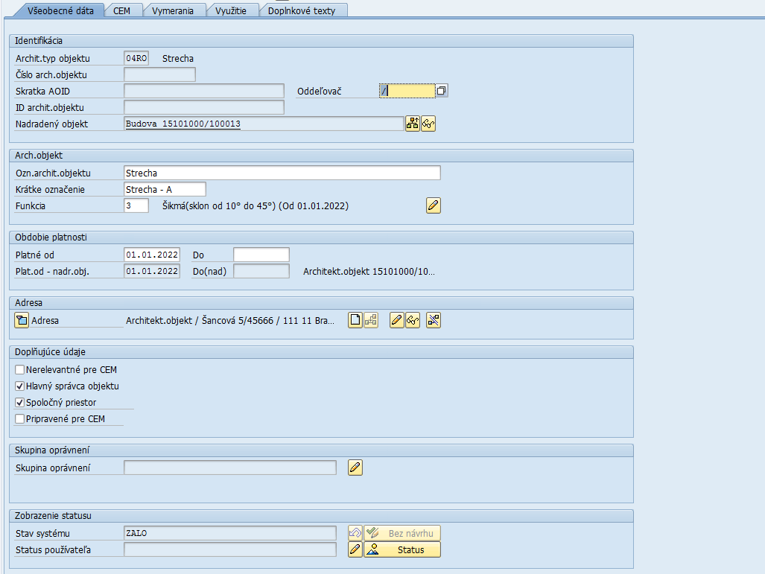

Na záložke sa evidujú dáta:
Pole | Popis
Archit.typ objektu | Typ architektonického objektu je zobrazený podľa dát zadaných na vstupnej obrazovke
Číslo arch.objektu | Číslo architektonického objektu sa nevypĺňa. Systém vygeneruje číslo po uložení objektu.
Skratka AOID | Skratka architektonického objektu sa nevypĺňa.
ID archit. objektu | ID architektonického objektu (bude vygenerované po uložení objektu)
Nadradený objekt | Vybrať nadradený architektonický objekt kliknutím na ikonu - Priradenie nadradeného objektu. V prípade zakladania Strechy nadradeným objektom je objekt Budova.
Oddeľovač | Prednastavený oddeľovač/znak pre oddelenie nadradeného objektu od podriadených objektov v rámci ID architektonického objektu
Ozn.archit. objektu | Označenie architektonického objektu – zadať vlastný text
Krátke označenie | Vlastné krátke označenie AO.
Funkcia | Pomocou match-kódu vybrať funkciu Strechy. Pomocou ikony - Zmena funkcie je možné sledovať rôzne funkcie Strechy v časovej závislosti.
Platné od | Dátum, odkedy je AO platný
Platné do | Dátum, dokedy je AO platný
Plat.od – nadr.obj. | Dátum, odkedy je platný nadradený AO
Plat.do – nadr.obj. | Dátum, dokedy je platný nadradený AO
Adresa | Dáta adresy sú prevzaté z nadradeného objektu Budova.
Nerelevantné pre CEM | Zakliknúť iba v prípade, ak daný objekt nemá byť zverejnený na portál CEM (pri aktuálnej verzii integrácie na CEM nebudú dáta objektu Strecha zasielané na portál CEM).
Hlavný správca objektu | Zakliknúť iba v prípade, ak práve zakladaný objekt v danom Účtovnom okruhu je v správe Hlavného správcu, t.j. daný Účtovný okruh reprezentuje Hlavného správcu
Spoločný priestor | Objekt Strecha je považovaný za spoločný priestor budovy. Po kliknutí na ikonu - Kontrola sa automaticky doplní príznak v poli Spoločný priestor. Akonáhle je príznak zakliknutý, vzniká potreba evidovať vymeranie Z098 – Celková plocha spol. priestoru.
Pripravené pre CEM | Zakliknúť iba v prípade, ak je daný objekt pripravený na synchronizáciu s portálom CEM
Skupina oprávnení | Skupina oprávnení zabezpečuje užšie obmedzenie oprávnení používateľa v rámci ÚO podľa Pracovného úseku. Pomocou ikony je možné vybrať príslušný Pracovný úsek.
Stav systému | Zobrazený je systémový status objektu
Status používateľa | Zobrazený je status používateľa

Záložka CEM
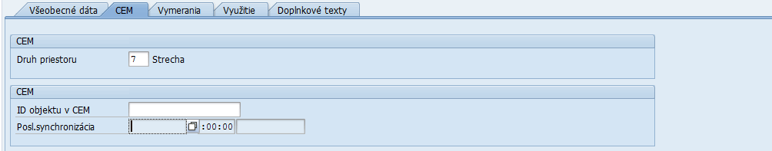

Na záložke sa evidujú dáta:
Pole | Popis
Druh priestoru | Pomocou match-kódu vybrať druh priestoru 7 - Strecha
ID objektu v CEM | ID, pod ktorým je daný objekt/majetok evidovaný v CEM (pri aktuálnej verzii integrácie na CEM nebudú dáta objektu Strecha zasielané na portál CEM).
Posl.synchronizácia | Dátum, čas a meno užívateľa, ktorý vykonal synchronizáciu s CEM

Záložka Vymerania
Príslušný druh vymerania sa zaeviduje kliknutím na ikonu - Pripojenie vymeraní alebo pomocou match-kódu v stĺpci „DrVym“ – Druh vymerania. Zobrazí sa dialógové okno „Prípustné druhy vymeraní“:
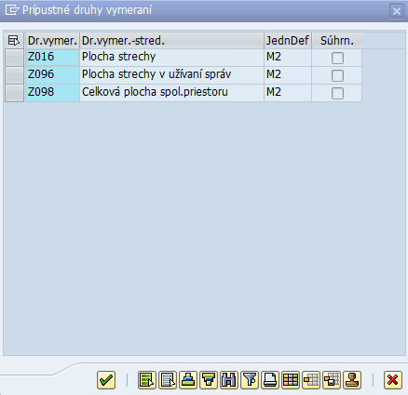

Kliknutím na požadovaný druh vymerania sa označí riadok v tabuľke a výber sa potvrdí kliknutím na ikonu - Ďalej. V tabuľke vymeraní je potrebné doplniť relevantné dáta:
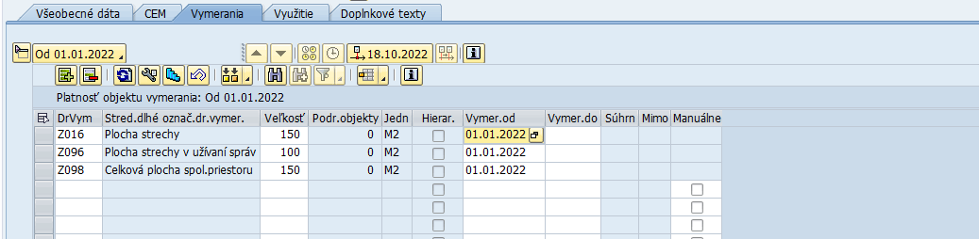

Na záložke sa evidujú dáta:
Pole | Popis
DrVym | Pomocou match-kódu vybrať druh vymerania
Stred.dlhé označ.dr.vymer. | Text vymerania
Veľkosť | Vymeriavacia veľkosť – číselná hodnota
Podr.objekty | Zobrazí sa sumár vymeraní podriadených objektov, na ktorých sa eviduje dané vymeranie
Jedn | Merná jednotka k danému druhu vymerania; nezadáva sa, je zadefinované v nastavení druhu vymerania
Hierar. | Zobrazí sa zakliknutý príznak v prípade, že dané vymeranie existuje aj v podriadenom objekte a je práve načítané zo všetkých podriadených vymeraní
Vymer.od | Dátum začiatku platnosti vymerania
Vymer.do | Dátum konca platnosti vymerania; nie je to povinné, vyplní sa iba v prípade ukončenia alebo zmeny daného vymerania
Súhrn | Zobrazí sa príznak sumy pre súhrnné vymerania, ktoré sú nasčítané z preddefinovaných vymeraní.
Mimo | Zobrazí sa ikona - Mimo obdobia objektu, ak je platnosť vymerania mimo intervalu platnosti AO Strecha
Manuálne | Zobrazí sa príznak, ak pôvodne automaticky vypočítané vymeranie je manuálne prepísané používateľom

Ak dôjde v čase k zmene hodnoty vymerania, zadá sa do ďalšieho voľného riadka ten istý druh vymerania s novým dátumom platnosti. Pôvodné vymeranie sa automaticky ukončí.

Záložka Využitie
Záložka slúži na prepojenie architektonického objektu Strecha s objektami využitia typu Nájomný objekt v prípade, že je daný architektonický objekt predmetom prenájmu/užívania externým odberateľom. Najskôr sa musí založiť architektonický objekt, následne sa založí Nájomný objekt. V kmeňovej karte Nájomného objektu sa zadefinuje prepojenie na architektonický objekt. Po zadefinovaní prepojenia v kmeňovej karte Nájomného objektu je možné zobraziť prepojenie objektov aj v kmeňovej karte architektonického objektu.

Kliknutím na ikonu - Zobraz. objektu priradenia sa zobrazia kmeňové dáta Nájomného objektu – objektu využitia, kde je následne možné jednotlivé dáta doplniť/meniť.

Záložka Doplnkové texty
Doplnkový text je možné založiť kliknutím na ikonu - Založ.kateg.pre dopln.texty až pri zmene objektu Strecha (nie pri zakladaní objektu).
Kategórie doplnkových textov:
- Poznámka
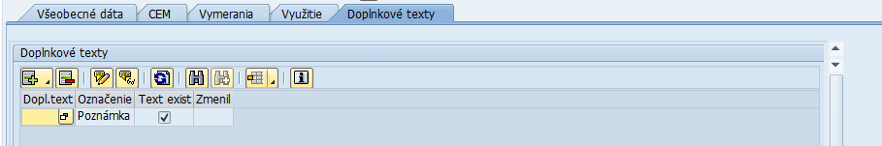

Dvojklikom na vložený záznam sa otvorí textový editor, kde je možné zapísať Doplnkový text. Doplnkový text je potrebné uložiť pomocou ikony - Uloženie. Do kmeňovej karty objektu Strecha sa vráti kliknutím na ikonu - Späť. Poznámku je možné meniť/zobraziť pomocou ikon - Zmena/Zobrazenie doplnkového textu.

Uloženie objektu a aktualizácia vymeraní
Pred uložením architektonického objektu kliknúť na ikonu - Kontrola, kedy systém skontroluje, či sú všetky povinné polia vyplnené. Ak je kontrola bez chýb, objekt uložiť cez ikonu - Uloženie.
Systém následne zobrazí dialógové okno s informáciou, aké iné objekty sú vplyvom zadaného vymerania na objekte Strecha ovplyvnené. Ovplyvnenými objektami sú nadradené objekty v rámci hierarchie architektonických objektov ale aj priradené objekty využitia:
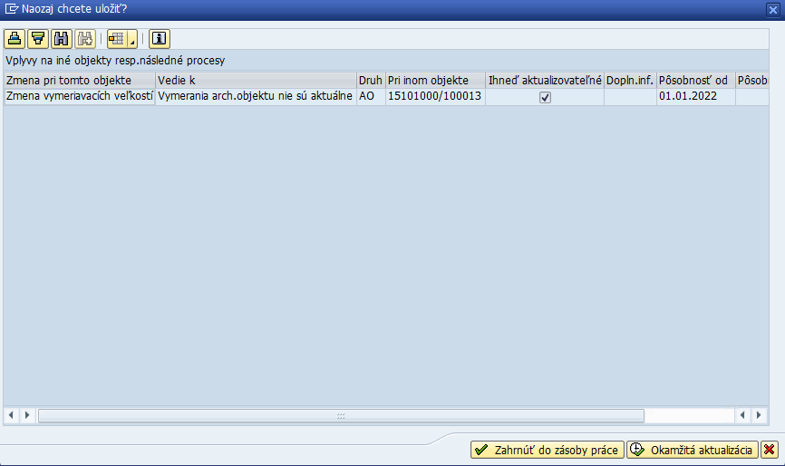

Po potvrdení aktualizácie pomocou ikony sa v spodnej časti obrazovky zobrazí hlásenie:
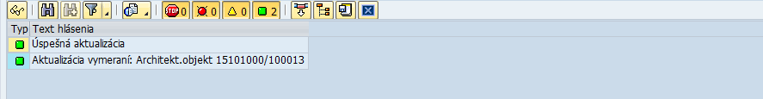

V prípade, že je architektonický objekt prepojený na objekt využitia, dopad zmeny vymerania na architektonickom objekte je popísaný v kapitole 7.2 Zásoba práce – aktualizácia prepojených objektov.

V dolnej časti obrazovky sa zobrazí hlásenie:

- Založenie s predlohou
Používateľ spustí transakciu REBDAO – „Spracovanie architektonického objektu“ priamym vyvolaním v príkazovom poli alebo cez Užívateľské menu SAP:
Správa nehnuteľností → Kmeňové dáta → Kmeňové dáta architektúry → REBDAO - Spracovanie architektonického objektu

Zobrazí sa vstupná obrazovka:

Zakliknúť možnosť Priama voľba objektu a kliknúť na ikonu - Založenie s predlohou.

Zobrazí sa obrazovka:
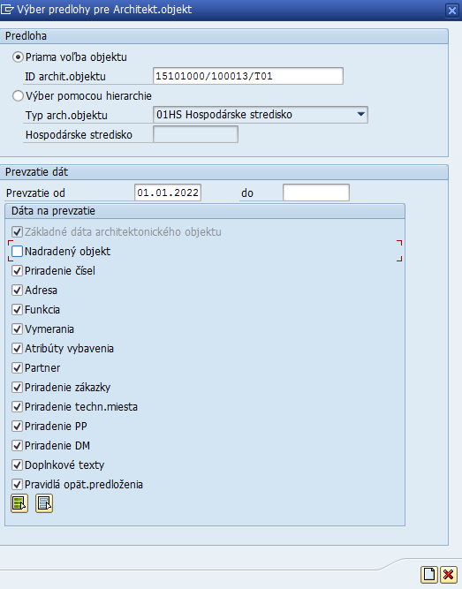

Vo výberovej obrazovke zadať:
Pole | Popis
ID archit.objektu | Číslo architektonického objektu evidované u Hlavného správcu. Možnosť pomocou match-kódu vybrať vo výberovom okne „Identifikácia architektonického objektu“ záložku „Užívateľský match-kód CES“ a vyberať objekt podľa rôznych kritérií:
Prevzatie od | Dátum, odkedy je AO platný v organizácii, ktorá ku sebe kopíruje dáta od Hlavného správcu
Dáta na prevzatie | Odkliknúť prevzatie nasledujúcich dát, pretože tieto dáta sú závislé od ÚO, t.j. danej organizácie a nemajú byť kopírované od Hlavného správcu:  - Nadradený objekt

Potvrdiť výber/zadanie dát kliknutím na ikonu - Založenie.

Zobrazí sa obrazovka založenia architektonického objektu Strecha, kde je potrebné upraviť dáta v jednotlivých záložkách.

Záložka Všeobecné dáta
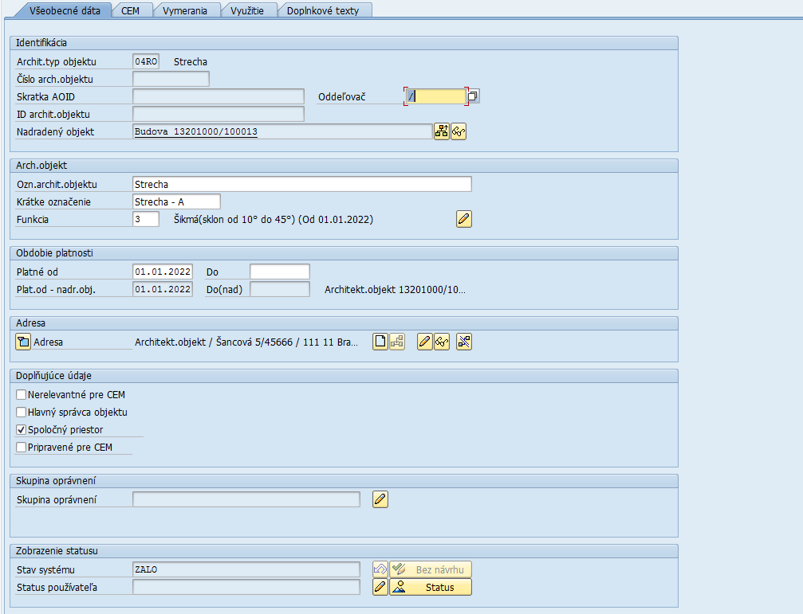

Na záložke je potrebné upraviť dáta:
Pole | Popis
Číslo arch.objektu | Číslo architektonického objektu sa nevypĺňa. Systém vygeneruje číslo po uložení objektu.
Skratka AOID | Skratka architektonického objektu sa nevypĺňa.
ID archit. objektu | ID architektonického objektu (bude vygenerované po uložení objektu)
Nadradený objekt | Vybrať nadradený architektonický objekt kliknutím na ikonu - Priradenie nadradeného objektu. V prípade zakladania Strechy nadradeným objektom je objekt Budova.
Platné od | Dátum, odkedy je AO platný
Platné do | Dátum, dokedy je AO platný
Nerelevantné pre CEM | Zakliknúť iba v prípade, ak daný objekt nemá byť zverejnený na portál CEM (pri aktuálnej verzii integrácie na CEM nebudú dáta objektu Strecha zasielané na portál CEM).
Hlavný správca objektu | Odkliknúť, ak práve zakladaný objekt v danom Účtovnom okruhu je v správe Podriadeného správcu, t.j. daný Účtovný okruh reprezentuje Podriadeného správcu
Pripravené pre CEM | Zakliknúť iba v prípade, ak je daný objekt pripravený na synchronizáciu s portálom CEM
Skupina oprávnení | Skupina oprávnení zabezpečuje užšie obmedzenie oprávnení používateľa v rámci ÚO podľa Pracovného úseku. Pomocou ikony je možné vybrať príslušný Pracovný úsek.

Záložka CEM

Na záložke je potrebné upraviť dáta:
Pole | Popis
ID objektu v CEM | ID, pod ktorým je daný objekt/majetok evidovaný v CEM (pri aktuálnej verzii integrácie na CEM nebudú dáta objektu Strecha zasielané na portál CEM).

Záložka Vymerania
Založením objektu Strecha na základe predlohy sa od Hlavného správcu objektu vykopírujú všetky zaevidované vymerania objektu Strecha. Vymeranie Z098 – Celková plocha spol.priestoru nesmie Podriadený správca meniť, pretože za tento údaj zodpovedá Hlavný správca. Ostatné vymerania upraví/prepíše Podriadený správca podľa svojho aktuálneho stavu.
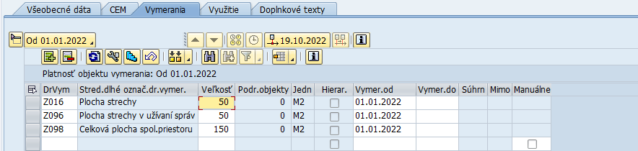

Na záložke sa evidujú dáta:
Pole | Popis
DrVym | Pomocou match-kódu vybrať druh vymerania
Stred.dlhé označ.dr.vymer. | Text vymerania
Veľkosť | Vymeriavacia veľkosť – číselná hodnota
Podr.objekty | Zobrazí sa sumár vymeraní podriadených objektov, na ktorých sa eviduje dané vymeranie
Jedn | Merná jednotka k danému druhu vymerania; nezadáva sa, je zadefinované v nastavení druhu vymerania
Hierar. | Zobrazí sa zakliknutý príznak v prípade, že dané vymeranie existuje aj v podriadenom objekte a je práve načítané zo všetkých podriadených vymeraní
Vymer.od | Dátum začiatku platnosti vymerania
Vymer.do | Dátum konca platnosti vymerania; nie je to povinné, vyplní sa iba v prípade ukončenia alebo zmeny daného vymerania
Súhrn | Zobrazí sa príznak sumy pre súhrnné vymerania, ktoré sú nasčítané z preddefinovaných vymeraní.
Mimo | Zobrazí sa ikona - Mimo obdobia objektu, ak je platnosť vymerania mimo intervalu platnosti AO Strecha
Manuálne | Zobrazí sa príznak, ak pôvodne automaticky vypočítané vymeranie je manuálne prepísané používateľom

Ak dôjde v čase k zmene hodnoty vymerania u Podriadeného správcu, zadá sa do ďalšieho voľného riadka ten istý druh vymerania s novým dátumom platnosti. Pôvodné vymeranie sa automaticky ukončí.

Záložka Využitie
Záložka slúži na prepojenie architektonického objektu Strecha s objektami využitia typu Nájomný objekt v prípade, že je daný architektonický objekt predmetom prenájmu/užívania externým odberateľom. Najskôr sa musí založiť architektonický objekt, následne sa založí Nájomný objekt. V kmeňovej karte Nájomného objektu sa zadefinuje prepojenie na architektonický objekt. Po zadefinovaní prepojenia v kmeňovej karte Nájomného objektu je možné zobraziť prepojenie objektov aj v kmeňovej karte architektonického objektu.

Uloženie objektu a aktualizácia vymeraní
Pred uložením architektonického objektu kliknúť na ikonu - Kontrola, kedy systém skontroluje, či sú všetky povinné polia vyplnené. Ak je kontrola bez chýb, objekt uložiť cez ikonu - Uloženie.
Systém následne zobrazí dialógové okno s informáciou, aké iné objekty sú vplyvom zadaného vymerania na objekte Strecha ovplyvnené. Ovplyvnenými objektami sú nadradené objekty v rámci hierarchie architektonických objektov ale aj priradené objekty využitia:
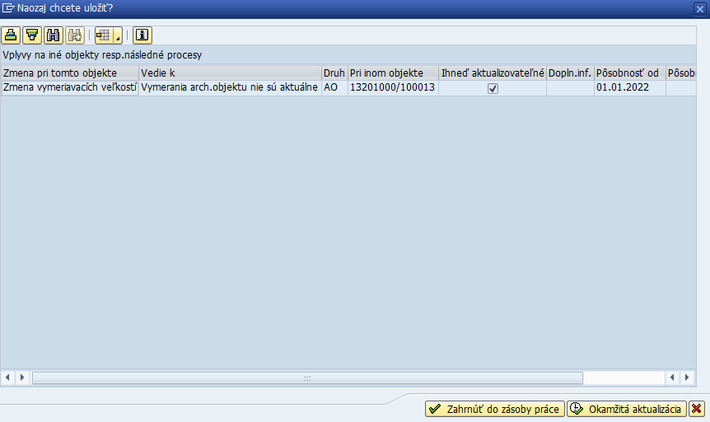

Po potvrdení aktualizácie pomocou ikony sa v spodnej časti obrazovky zobrazí hlásenie:
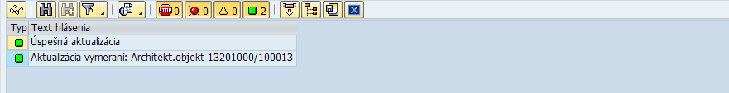

V prípade, že je architektonický objekt prepojený na objekt využitia, dopad zmeny vymerania na architektonickom objekte je popísaný v kapitole 7.2 Zásoba práce – aktualizácia prepojených objektov.

V dolnej časti obrazovky sa zobrazí hlásenie:

Byt/nebytový priestor – architektonický objekt
Predmetom evidencie byt/nebytových priestorov v module Správa nehnuteľností sú:
- Byt ako súčasť Stavby (byt nemá samostatný LV, Stavba je vo vlastníctve štátu a organizácia je správcom majetku štátu): AO Byt/nebytový priestor (04PB) je založený s funkciou AO: 4 – Byt – súčasť stavby a je potrebné evidovať všetky miestnosti bytu
- Byt/nebytový priestor so samostatným LV: AO Byt/nebytový priestor (04PB) je založený s funkciou AO: 1 – Byt s LV, 2 – Nebytový priestor s LV alebo 3 – NP – Podporný priestor s LV
- Byt/nebytový priestor vo vlastníctve štátu:
  - organizácia je správcom majetku štátu: evidencia aj podriadených priestorov
    - Výlučná správa: organizácia je Hlavným správcom: evidencia všetkých priestorov/miestností
    - Podielová správa:
      - Hlavný správca:
- eviduje Byt/nebytový priestor v IS CES ako prvý
- Byt: evidencia a zodpovednosť za reálnu výmeru všetkých miestností bytu
- Nebytový priestor: evidencia miestností v správe a všetkých spoločných priestorov
      - Podriadený správca:
- zakladá byt a jeho všetky miestnosti, resp. nebytový priestor a jeho spoločné priestory na základe predlohy od Hlavného správcu;
- evidencia miestností nebytového priestoru v správe
  - organizácia nie je správcom majetku štátu, ale Byt/nebytový priestor užíva (je vypožičaný od správcu majetku štátu)
    - organizácia zakladá iba Byt/nebytový priestor (bez podriadených priestorov) na základe predlohy od Hlavného správcu; eviduje iba vymeranie: Úžitková plocha v užívaní organizácie
- Byt/nebytový priestor vo vlastníctve Inej osoby, ktoré organizácia užíva:
  - ak Byt/nebytový priestor užíva viac štátnych organizácií, rovnako ako pri Podielovej správe sa musí určiť tzv. „Hlavný“ užívateľ, ktorý zaeviduje Byt/nebytový priestor v IS CES ako prvý a následne ostatné štátne organizácie zakladajú tento Byt/nebytový priestor podľa predlohy od „Hlavného“ užívateľa
- Byt/nebytový priestor vo výlučnom vlastníctve organizácie – bez správy
- Byt/nebytový priestor v podielovom vlastníctve organizácie – bez správy

AO Byt/nebytový priestor sa hierarchicky nachádza pod AO Budova. Až po založení AO Budova sa môže pristúpiť k samotnému založeniu AO Byt/nebytový priestor – aktivita M16.BNP.S.00000. Spracovanie – byt/nebytový priestor. Pri zakladaní AO Byt/nebytový priestor je potrebné rozlíšiť, či už je daný Byt/nebytový priestor v IS CES zaevidovaný u Hlavného správcu alebo nie je ešte zaevidovaný (nezohľadňuje sa príslušnosť k Účtovnému okruhu). Ak Byt/nebytový priestor nie je ešte evidovaný, pri zakladaní AO Byt/nebytový priestor sa postupuje podľa kapitoly 3.4.1 Založenie bez predlohy; ak Byt/nebytový priestor je už evidovaný v IS CES, pri zakladaní AO Byt/nebytový priestor sa postupuje podľa kapitoly 3.4.2 Založenie s predlohou.
Následne je možné k Byt/nebytovému priestoru založiť hierarchicky podriadené objekty:
- pri Byt/nebytovom priestore s funkciou 1 – Byt s LV alebo s funkciou 4 – Byt – súčasť stavby sa zakladajú podriadené objekty:
- Miestnosť
- pri Byt/nebytovom priestore s funkciou 2 – Nebytový priestor s LV sa zakladajú podriadené objekty:
- Súbor miestností (nepovinné)
- Miestnosť
- pri Byt/nebytovom priestore s funkciou 3 – NP – Podporný priestor s LV sa zakladajú podriadené objekty:
- Miestnosť
- Časť priestoru (reprezentuje konkrétne garážové stojisko, resp. skladový priestor)

Ak dôjde k zmene skutočnosti oproti evidovaným údajom, zmena musí byť zaznamenaná do evidovaných údajov cez zmenu objektu.

Číslovanie AO Byt/nebytový priestor je alfanumerické, interné, sekvenčné, vzostupné a jedinečné v rámci daného AO Budova. Podriadený alebo iný správca majetku štátu nepreberá pri evidovaní Byt/nebytového priestoru číslo Byt/nebytového priestoru od Hlavného správcu. Používa sa reťazec od P001 do P999.

Pri evidencii Byt/nebytového priestoru s funkciou 1 – Byt s LV, 2 – Nebytový priestor s LV alebo 3 – NP – Podporný priestor s LV sú využívané objekty iných SAP modulov, bez ktorých nie je možné komplexne zaevidovať daný Byt/nebytový priestor a integrovať ho tak na CEM:
- Vlastník majetku (CEM) – obchodný partner s priradenou rolou ZZZ004
- Správca majetku (CEM) – obchodný partner s priradenou rolou ZZZ003 alebo Užívateľ majetku (CEM) – obchodný partner s priradenou rolou ZZZ005

- Založenie bez predlohy
Používateľ spustí transakciu REBDAO – „Spracovanie architektonického objektu“ priamym vyvolaním v príkazovom poli alebo cez Užívateľské menu SAP:
Správa nehnuteľností → Kmeňové dáta → Kmeňové dáta architektúry → REBDAO - Spracovanie architektonického objektu

Zobrazí sa vstupná obrazovka:

Zakliknúť možnosť Priama voľba objektu a kliknúť na ikonu - Založenie objektu.

Zobrazí sa obrazovka:
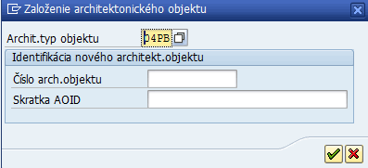

Vo výberovej obrazovke zadať:
Pole | Popis
Typ archit.objektu | Typ architektonického objektu, ktorý sa zakladá, v tomto prípade 04PB – Byt/nebytový priestor
Číslo arch. Objektu | Číslo architektonického objektu sa v prípade zakladania nevypĺňa. Systém vygeneruje číslo po uložení objektu.
Skratka AOID | Skratka architektonického objektu sa v prípade zakladania nevypĺňa.

Potvrdiť výber/zadanie dát kliknutím na ikonu - Ďalej.

Zobrazí sa obrazovka založenia architektonického objektu Byt/nebytový priestor, kde je potrebné vyplniť dáta v jednotlivých záložkách.

Záložka Všeobecné dáta
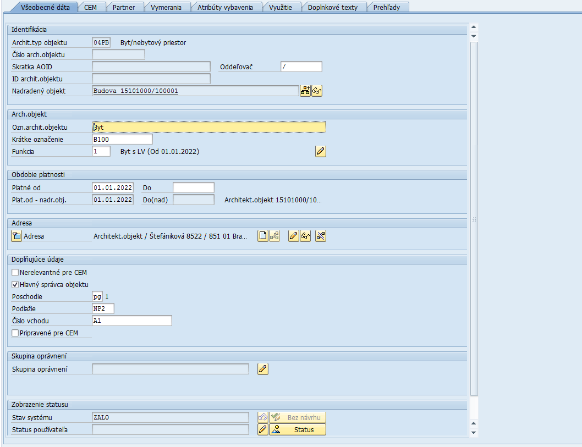

Na záložke sa evidujú dáta:
Pole | Popis
Archit.typ objektu | Typ architektonického objektu je zobrazený podľa dát zadaných na vstupnej obrazovke
Číslo arch.objektu | Číslo architektonického objektu sa nevypĺňa. Systém vygeneruje číslo po uložení objektu.
Skratka AOID | Skratka architektonického objektu sa nevypĺňa.
ID archit. objektu | ID architektonického objektu (bude vygenerované po uložení objektu)
Nadradený objekt | Vybrať nadradený architektonický objekt kliknutím na ikonu - Priradenie nadradeného objektu. V prípade zakladania Byt/nebytového priestoru nadradeným objektom je objekt Budova.
Oddeľovač | Prednastavený oddeľovač/znak pre oddelenie nadradeného objektu od podriadených objektov v rámci ID architektonického objektu
Ozn.archit. objektu | Označenie architektonického objektu – zadať vlastný text
Krátke označenie | Zaužívané číslo byt/nebytového priestoru. Zobrazuje sa na tlačových formulároch.
Funkcia | Pomocou match-kódu vybrať funkciu Byt/nebytového priestoru. Pomocou ikony - Zmena funkcie je možné sledovať rôzne funkcie Byt/nebytového priestoru v časovej závislosti.
Platné od | Dátum, odkedy je AO platný
Platné do | Dátum, dokedy je AO platný  Napr. pri majetkoch Iného vlastníka sa vyplní dátum reálneho ukončenia užívania organizáciou.
Plat.od – nadr.obj. | Dátum, odkedy je platný nadradený AO
Plat.do – nadr.obj. | Dátum, dokedy je platný nadradený AO
Adresa | Dáta adresy sú prevzaté z nadradeného objektu Budova. V prípade potreby je možné upraviť/doplniť dáta adresy pomocou ikony - Zmena adresy.
Nerelevantné pre CEM | Zakliknúť iba v prípade, ak daný objekt nemá byť zverejnený na portál CEM (pri aktuálnej verzii integrácie na CEM nebudú dáta objektu Strecha zasielané na portál CEM).
Hlavný správca objektu | Zakliknúť iba v prípade, ak práve zakladaný objekt v danom Účtovnom okruhu je v správe Hlavného správcu, t.j. daný Účtovný okruh reprezentuje Hlavného správcu
Poschodie | Pomocou match-kódu vybrať poschodie
Podlažie | Podlažie
Číslo vchodu | Číslo vchodu
Pripravené pre CEM | Zakliknúť iba v prípade, ak je daný objekt pripravený na synchronizáciu s portálom CEM
Skupina oprávnení | Skupina oprávnení zabezpečuje užšie obmedzenie oprávnení používateľa v rámci ÚO podľa Pracovného úseku. Pomocou ikony je možné vybrať príslušný Pracovný úsek.
Stav systému | Zobrazený je systémový status objektu
Status používateľa | Zobrazený je status používateľa

Záložka CEM

Funkcia AO: 4 – Byt - súčasť stavby
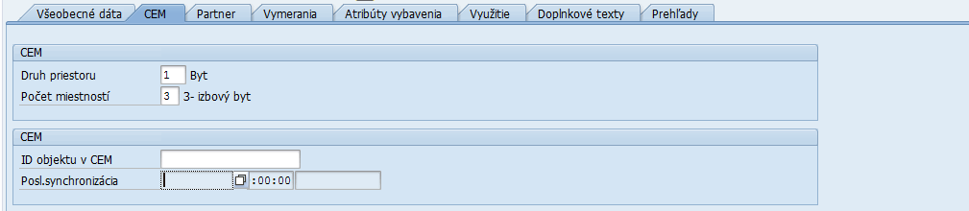

Na záložke sa evidujú dáta:
Pole | Popis
Druh priestoru | Pomocou match-kódu vybrať druh priestoru 1 - Byt
Počet miestností | Pomocou match-kódu vybrať počet miestností bytu
ID objektu v CEM | ID, pod ktorým je daný objekt evidovaný v CEM
Posl.synchronizácia | Dátum, čas a meno užívateľa, ktorý vykonal synchronizáciu s CEM

Funkcie AO: 1 – Byt s LV, 2 – Nebytový priestor s LV alebo 3 – NP - Podporný priestor s LV
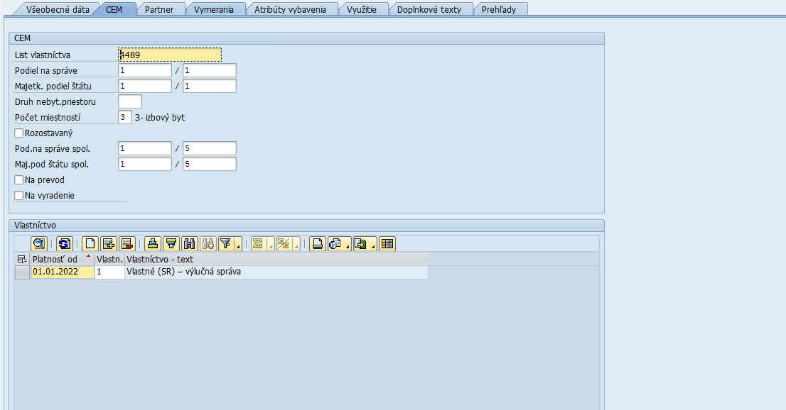
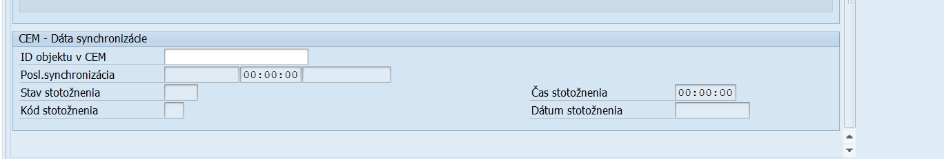

Na záložke sa evidujú dáta:
Pole | Popis
List vlastníctva | Číslo listu vlastníctva
Podiel na správe | Čitateľ a menovateľ podielu na správe evidovať v samostatných poliach
Majetkový podiel | Čitateľ a menovateľ majetkového podielu štátu/organizácie evidovať v samostatných poliach
Druh nebyt.priestoru | Iba v prípade funkcie AO: 2 – Nebytový priestor s LV alebo 3 – NP - Podporný priestor s LV pomocou match-kódu vybrať druh nebytového priestoru
Počet miestností | Iba v prípade funkcie AO: 1 – Byt s LV pomocou match-kódu vybrať počet miestností bytu
Rozostavaný | Zakliknúť iba v prípade, ak ide o rozostavaný byt/nebytový priestor
Pod.na správe spol. | Čitateľ a menovateľ podielu na správe spoločných priestorov evidovať v samostatných poliach
Maj.pod štátu spol. | Čitateľ a menovateľ majetkového podielu štátu na spoločných priestorov evidovať v samostatných poliach
Na prevod | Pole sa zatiaľ nebude využívať.
Na vyradenie | Zakliknúť iba v prípade, ak ide o majetok určený na vyradenie (aj v prípade vyradenia z dôvodu prevodu správy). Ak je príznak zakliknutý, zobrazí sa aj pole Dôvod vyradenia – pomocou match-kódu vybrať príslušný dôvod vyradenia.  V prípade potreby zaevidovať aj poznámku k dôvodu vyradenia v záložke Doplnkové texty.
Vlastníctvo | Pomocou ikony - Pripojenie riadka zaevidovať:
  Platnosť od | Dátum, od kedy je platné dané vlastníctvo
  Vlastníctvo | Pomocou match-kódu vybrať druh vlastníctva
ID objektu v CEM | ID, pod ktorým je daný objekt/majetok evidovaný v CEM
Posl.synchronizácia | Dátum, čas a meno užívateľa, ktorý vykonal synchronizáciu s CEM
Stav stotožnenia | Stav stotožnenia s Katastrom nehnuteľností (prevzaté z CEM)
Kód stotožnenia | Kód a popis výsledku stotožnenia s Katastrom nehnuteľností (prevzaté z CEM)
Čas stotožnenia | Čas stotožnenia (prevzaté z CEM)
Dátum stotožnenia | Dátum stotožnenia (prevzaté z CEM)

Záložka Partner
Partner sa eviduje iba v prípade funkcie AO: 1 – Byt s LV, 2 – Nebytový priestor s LV alebo 3 – NP - Podporný priestor s LV.

Po vyplnení predchádzajúcich záložiek kliknúť na ikonu - Kontrola, kedy systém skontroluje, či sú všetky povinné polia vyplnené a zároveň priradí v záložke Partner obchodného partnera (reprezentujúceho štátnu organizáciu) v príslušnej role v závislosti od zaevidovaného Vlastníctva a väzbe na Účtovný okruh (prvé štyri pozície z čísla Hospodárskeho strediska):
- Rola ZZZ003 – Správca majetku (CEM): pre Vlastníctvo 1 až 4, kde je aspoň z časti vlastníkom majetku SR
- Rola ZZZ005 – Užívateľ majetku (CEM): pre Vlastníctvo 5, kde je vlastníkom majetku Iná osoba alebo pre Vlastníctvo 7, kedy daný majetok spravuje iný správca
- Bez priradenia role: pre Vlastníctvo 9 a 10
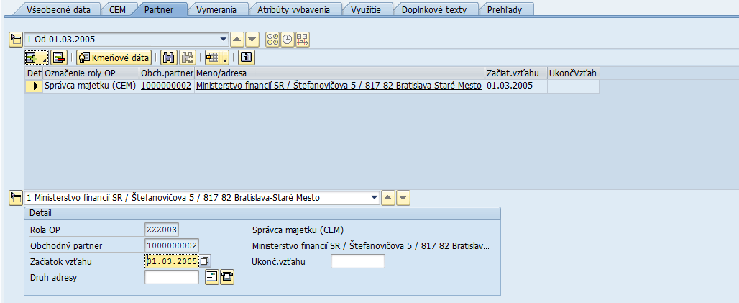

Na záložke sa evidujú pre rolu ZZZ003 – Správca majetku (CEM) dáta:
Pole | Popis
Začiatok vzťahu | Dátum nadobudnutia do správy
Ukonč.vzťahu | Dátum vyradenia zo správy

Na záložke sa evidujú pre rolu ZZZ005 – Užívateľ majetku (CEM) dáta:
Pole | Popis
Začiatok vzťahu | Dátum začiatku užívania
Ukonč.vzťahu | Dátum dohodnutého konca užívania

Kliknutím na ikonu - Priradenie nového partnera je možné zaevidovať rôzne role obchodných partnerov:
Rola | Označenie | Vysvetlenie
ZZZ003 | Správca majetku (CEM) | Štátna organizácia, ktorá je správcom majetku štátu SR
ZZZ004 | Vlastník majetku (CEM) | Buď Slovenská republika alebo Iná osoba, ktorá vlastní majetok, ktorý štát SR užíva
ZZZ005 | Užívateľ majetku (CEM) | Štátna organizácia, ktorá je užívateľ majetku, ktorý nevlastní štát SR

Po výbere príslušnej role sa zobrazí dialógové okno Hľadanie obch.partnera, pomocou ktorého je možné nájsť konkrétneho obchodného partnera (aby bolo možné obchodného partnera priradiť k AO Byt/nebytový priestor, musí byť založený v IS CES ako obchodný partner s príslušnou rolou):

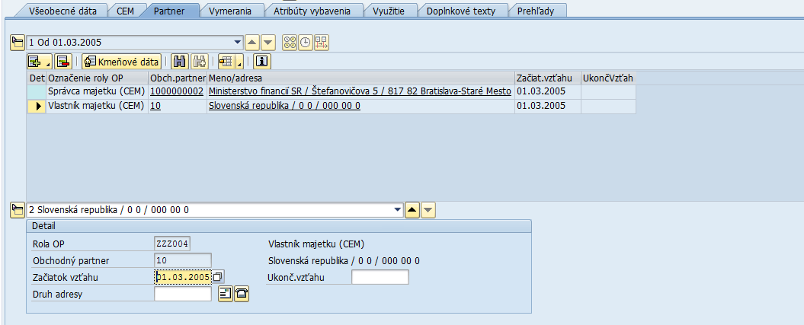

Na záložke sa evidujú pre role iné než ZZZ003 a ZZZ005 dáta:
Pole | Popis
Začiatok vzťahu | Dátum začiatku vzťahu
Ukonč.vzťahu | Dátum ukončenia vzťahu

Záložka Vymerania
V záložke Vymerania sa pri Byte ako súčasť Stavby a pri Byt/nebytovom priestore so samostatným LV s Vlastníctvom iným než 5 – „Cudzie (Iná osoba)“ alebo 7 – „Vlastné/podielové(SR)-iný správca“ zobrazia automaticky súhrnné vymerania/plochy Byt/nebytového priestoru, akonáhle sú v IS CES zaevidované jednotlivé podriadené architektonické objekty s ich výmerami. Na Byt/nebytovom priestore sa teda zobrazia plochy, ktoré vznikajú súhrnom plôch, ktoré sú evidované na podriadených objektoch budovy. Tieto plochy by sa nemali na úrovni AO Byt/nebytový priestor meniť/zadávať.
Pri Byt/nebytovom priestore so samostatným LV s Vlastníctvom 5 – „Cudzie (Iná osoba)“ alebo 7 – „Vlastné/podielové(SR)-iný správca“ sa neevidujú žiadne podriadené objekty, preto sa vymeranie musí uvádzať manuálne priamo v kmeňovej karte AO Byt/nebytový priestor. V tomto prípade sa eviduje iba vymeranie Z099 – „Úžitková plocha v užívaní organizácie“, ktoré predstavuje užívanú výmeru iba ako jednu plochu, nie rozpis podľa jednotlivých plôch z podriadených objektov.

Príslušný druh vymerania sa zaeviduje kliknutím na ikonu - Pripojenie vymeraní alebo pomocou match-kódu v stĺpci „DrVym“ – Druh vymerania. Zobrazí sa dialógové okno „Prípustné druhy vymeraní“:
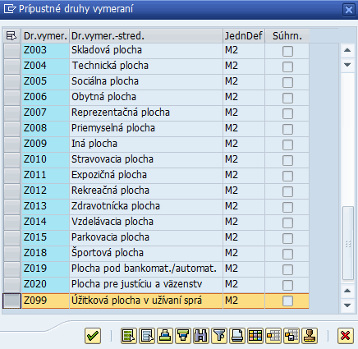

Kliknutím na požadovaný druh vymerania sa označí riadok v tabuľke a výber sa potvrdí kliknutím na ikonu - Ďalej. V tabuľke vymeraní je potrebné doplniť relevantné dáta:
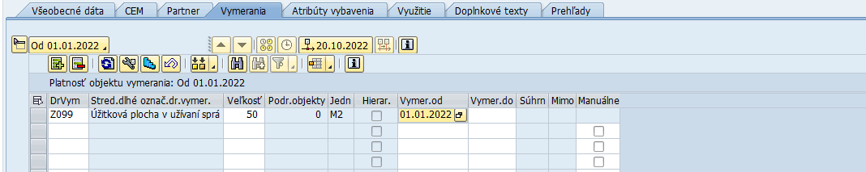

Na záložke sa evidujú dáta:
Pole | Popis
DrVym | Pomocou match-kódu vybrať druh vymerania
Stred.dlhé označ.dr.vymer. | Text vymerania
Veľkosť | Vymeriavacia veľkosť – číselná hodnota
Podr.objekty | Zobrazí sa sumár vymeraní podriadených objektov, na ktorých sa eviduje dané vymeranie
Jedn | Merná jednotka k danému druhu vymerania; nezadáva sa, je zadefinované v nastavení druhu vymerania
Hierar. | Zobrazí sa zakliknutý príznak v prípade, že dané vymeranie existuje aj v podriadenom objekte a je práve načítané zo všetkých podriadených vymeraní
Vymer.od | Dátum začiatku platnosti vymerania
Vymer.do | Dátum konca platnosti vymerania; nie je to povinné, vyplní sa iba v prípade ukončenia alebo zmeny daného vymerania
Súhrn | Zobrazí sa príznak sumy pre súhrnné vymerania, ktoré sú nasčítané z preddefinovaných vymeraní.
Mimo | Zobrazí sa ikona - Mimo obdobia objektu, ak je platnosť vymerania mimo intervalu platnosti AO Byt/nebytový priestor
Manuálne | Zobrazí sa príznak, ak pôvodne automaticky vypočítané vymeranie je manuálne prepísané používateľom

Ak dôjde v čase k zmene hodnoty vymerania, zadá sa do ďalšieho voľného riadka ten istý druh vymerania s novým dátumom platnosti. Pôvodné vymeranie sa automaticky ukončí.

Záložka Atribúty vybavenia
V záložke sa evidujú atribúty vybavenia:
Trieda | Trieda - označenie | Sk. | Skupina - označenie | Atribút | Atribút - označenie | Byt/nebyt | Počet
01 | Rozvody | 0101 | Kúrenie | 010101 | Kúrenie | X
01 | Rozvody | 0102 | Chladenie | 010201 | Chladenie | X
01 | Rozvody | 0102 | Chladenie | 010202 | Klimatizácia | X
01 | Rozvody | 0103 | Vetranie | 010301 | Vetranie | X
01 | Rozvody | 0104 | Vodovod | 010401 | Studená voda | X
01 | Rozvody | 0104 | Vodovod | 010402 | Teplá voda | X
01 | Rozvody | 0105 | Elektrina | 010502 | Elektrina 230V | X
01 | Rozvody | 0105 | Elektrina | 010503 | Elektrina 400V | X
01 | Rozvody | 0106 | Dátové pripojenie | 010601 | Dátové pripojenie | X
03 | Vybavenie | 0301 | Prístup | 030101 | Bezbariérový prístup | X
03 | Vybavenie | 0302 | Výťah | 030201 | Osobný výťah | X | X
03 | Vybavenie | 0302 | Výťah | 030202 | Nákladný výťah | X | X
04 | Obmedzenia | 0402 | LV Časť C - Ťarcha | 040201 | Vecné bremeno - zákonné | X
04 | Obmedzenia | 0402 | LV Časť C - Ťarcha | 040202 | Vecné bremeno - zmluvné | X
04 | Obmedzenia | 0402 | LV Časť C - Ťarcha | 040203 | Vecné právo (záložné, predkúpne) | X
07 | Posudky | 0701 | Hodnoty | 070101 | Znalecký posudok | X
07 | Posudky | 0702 | Certifikáty | 070201 | Energetický certifikát | X
08 | Osobitné právne predpisy | 0801 | Zákon | 080101 | 92/1991 Zb. (Privatizácia) | X

Kliknutím na ikonu - Vloženie atribútu sa zobrazí zoznam prípustných atribútov pre AO Byt/nebytový priestor. Zakliknúť iba tie atribúty/vybavenie, ktoré sa v danom Byt/nebytovom priestore nachádza a výber potvrdiť kliknutím na ikonu - Ďalej:
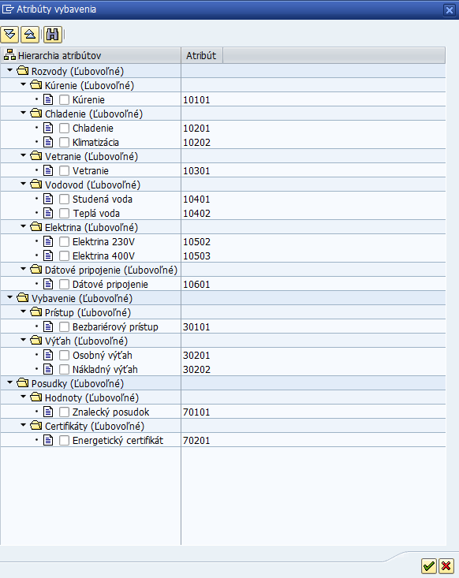

Označené atribúty sa prevezmú do tabuľky v záložke. Postupne kliknutím na bunku v stĺpci „Det“ -Detail zobraziť v dolnej časti obrazovky detailný záznam každého atribútu, kde sa evidujú dáta:
Pole | Popis
Platné od | Dátum začiatku platnosti atribútu
Platné do | Dátum ukončenia platnosti atribútu
Vhodné | Prednastavený príznak
Počet | V prípade atribútov pre výťahy zadať počet výťahov
Dodat.hodnota | Nevypĺňať
Dopl.info | Krátka doplňujúca informácia/poznámka  V prípade atribútu „Znalecký posudok / Hodnoty“ zadať reprodukčnú obstarávaciu hodnotu majetku (formát čiastky nesmie obsahovať medzery): napr.

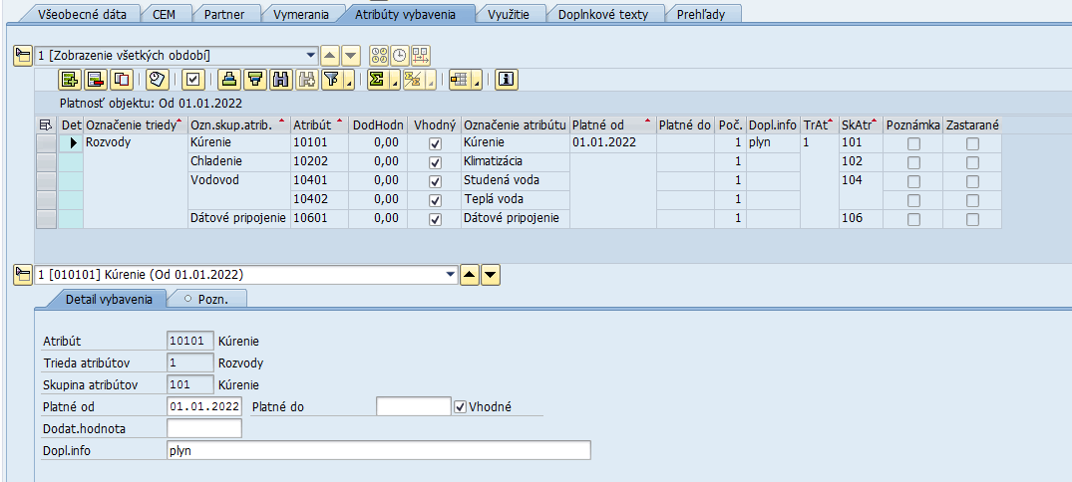

V podzáložke Pozn. – Poznámka je možné evidovať ľubovoľnú poznámku/text k danému atribútu:
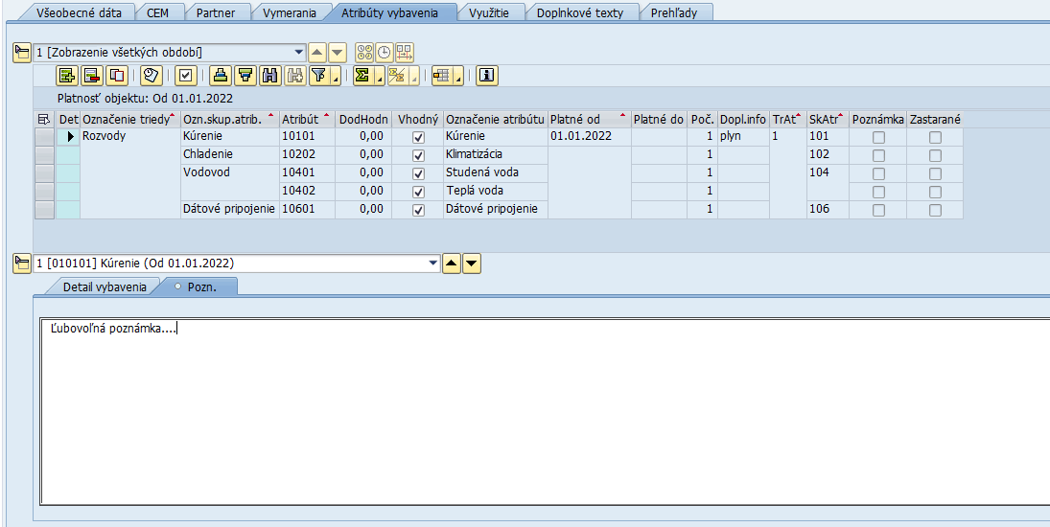

Záložka Využitie
Záložka slúži na prepojenie architektonického objektu Byt/nebytový priestor s objektami využitia typu Nájomný objekt v prípade, že je daný architektonický objekt predmetom prenájmu/užívania externým odberateľom alebo sa zúčastňuje na zúčtovaní prevádzkových nákladov. Najskôr sa musí založiť architektonický objekt, následne sa založí Nájomný objekt. V kmeňovej karte Nájomného objektu sa zadefinuje prepojenie na architektonický objekt. Po zadefinovaní prepojenia v kmeňovej karte Nájomného objektu je možné zobraziť prepojenie objektov aj v kmeňovej karte architektonického objektu:
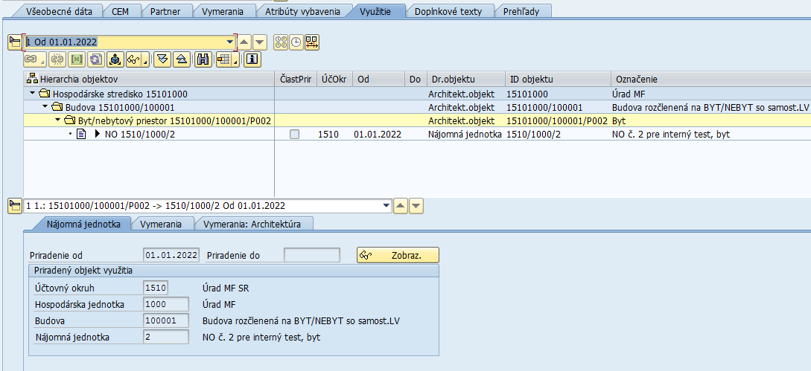

Kliknutím na ikonu - Zobraz. objektu priradenia sa zobrazia kmeňové dáta Nájomného objektu – objektu využitia, kde je následne možné jednotlivé dáta doplniť/meniť.

Záložka Doplnkové texty
Doplnkový text je možné založiť kliknutím na ikonu - Založ.kateg.pre dopln.texty až pri zmene objektu Byt/nebytový priestor (nie pri zakladaní objektu).
Kategórie doplnkových textov:
- Poznámka
- Dôvod vyradenia - poznámka
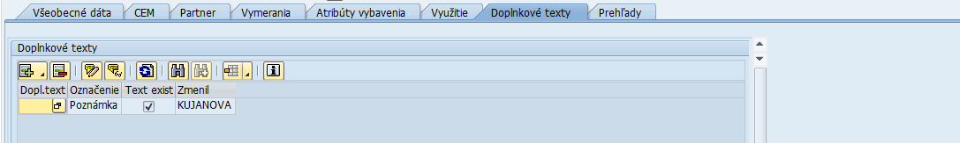

Dvojklikom na vložený záznam sa otvorí textový editor, kde je možné zapísať Doplnkový text. Doplnkový text je potrebné uložiť pomocou ikony - Uloženie. Do kmeňovej karty objektu Byt/nebytový priestor sa vráti kliknutím na ikonu - Späť. Poznámku je možné meniť/zobraziť pomocou ikon - Zmena/Zobrazenie doplnkového textu.

Záložka Prehľady
Záložka ponúka prehľad základných výkazov pre daný typ objektu. Cez výklopné menu je možné zvoliť konkrétny výkaz:
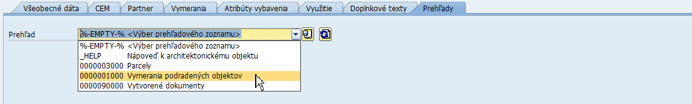

Napr. Vymerania podradených objektov (výkaz zobrazí dáta, až keď sú podriadené objekty v IS CES pozakladané):
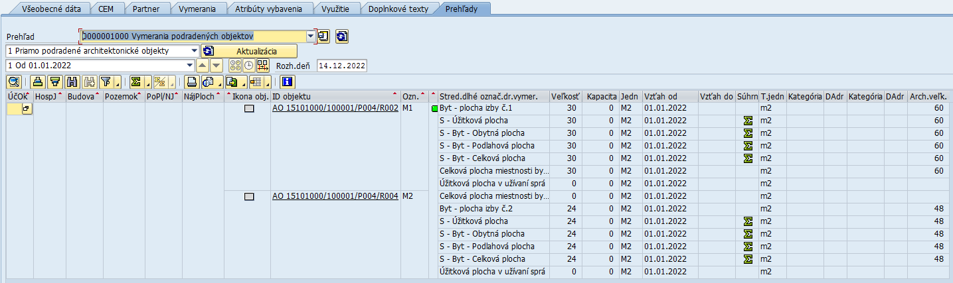

Uloženie objektu a aktualizácia vymeraní
Pred uložením architektonického objektu kliknúť na ikonu - Kontrola, kedy systém skontroluje, či sú všetky povinné polia vyplnené. Ak je kontrola bez chýb, objekt uložiť cez ikonu - Uloženie.
Systém následne zobrazí dialógové okno s informáciou (toto nastane iba v prípade, že bolo zadané vymeranie priamo v kmeňovej karte AO Byt/nebytový priestor), aké iné objekty sú vplyvom zadaného vymerania na objekte Byt/nebytový priestor ovplyvnené. Ovplyvnenými objektami sú nadradené objekty v rámci hierarchie architektonických objektov ale aj priradené objekty využitia:
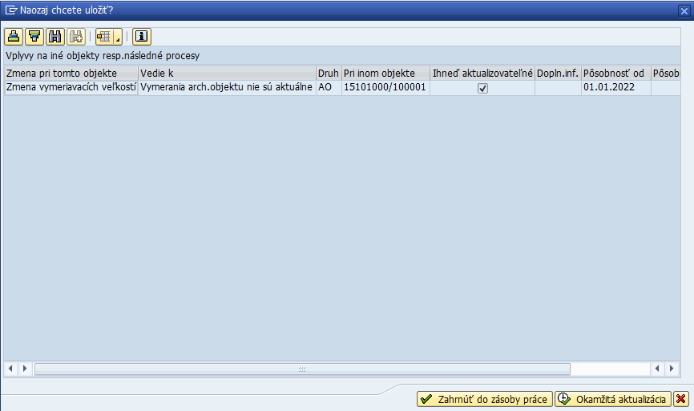

Po potvrdení aktualizácie pomocou ikony sa v spodnej časti obrazovky zobrazí hlásenie:

V prípade, že je architektonický objekt prepojený na objekt využitia, dopad zmeny vymerania na architektonickom objekte je popísaný v kapitole 7.2 Zásoba práce – aktualizácia prepojených objektov.

V dolnej časti obrazovky sa zobrazí hlásenie:

- Založenie s predlohou
Založenie s predlohou sa používa iba pri AO Byt/nebytový priestor s funkciou AO: 1 – Byt s LV, 2 – Nebytový priestor s LV alebo 3 – NP – Podporný priestor s LV.

Používateľ spustí transakciu REBDAO – „Spracovanie architektonického objektu“ priamym vyvolaním v príkazovom poli alebo cez Užívateľské menu SAP:
Správa nehnuteľností → Kmeňové dáta → Kmeňové dáta architektúry → REBDAO - Spracovanie architektonického objektu

Zobrazí sa vstupná obrazovka:

Zakliknúť možnosť Priama voľba objektu a kliknúť na ikonu - Založenie s predlohou.

Zobrazí sa obrazovka:
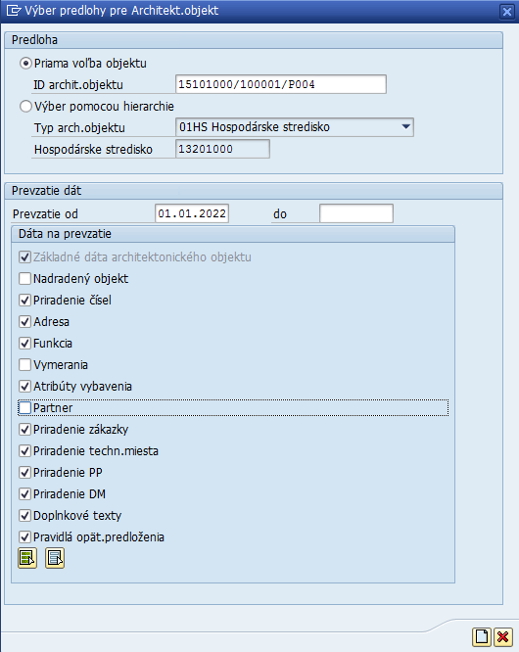

Vo výberovej obrazovke zadať:
Pole | Popis
ID archit.objektu | Číslo architektonického objektu evidované u Hlavného správcu. Možnosť pomocou match-kódu vybrať vo výberovom okne „Identifikácia architektonického objektu“ záložku „Užívateľský match-kód CES“ a vyberať objekt podľa rôznych kritérií:
Prevzatie od | Dátum, odkedy je AO platný v organizácii, ktorá ku sebe kopíruje dáta od Hlavného správcu
Dáta na prevzatie | Odkliknúť prevzatie nasledujúcich dát, pretože tieto dáta sú závislé od ÚO, t.j. danej organizácie a nemajú byť kopírované od Hlavného správcu:  - Nadradený objekt  - Vymerania  - Partner

Potvrdiť výber/zadanie dát kliknutím na ikonu - Založenie.

Zobrazí sa obrazovka založenia architektonického objektu Byt/nebytový priestor, kde je potrebné upraviť dáta v jednotlivých záložkách.

Záložka Všeobecné dáta
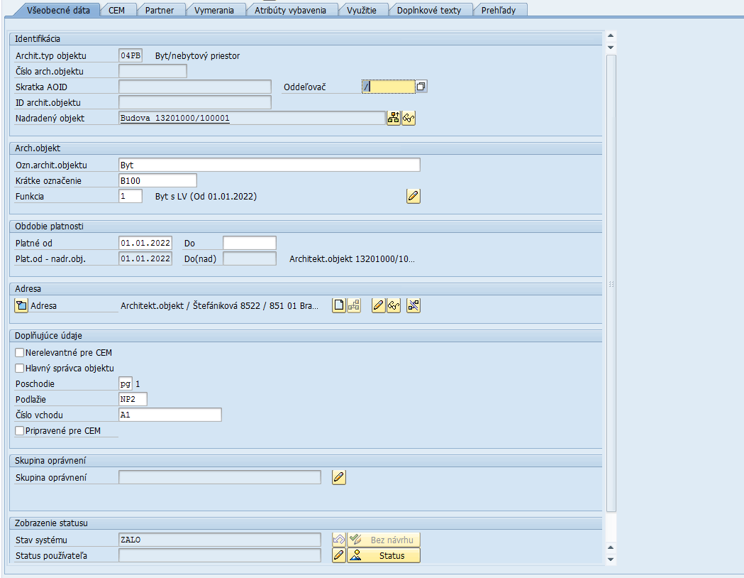

Na záložke je potrebné upraviť dáta:
Pole | Popis
Číslo arch.objektu | Číslo architektonického objektu sa nevypĺňa. Systém vygeneruje číslo po uložení objektu.
Skratka AOID | Skratka architektonického objektu sa nevypĺňa.
ID archit. objektu | ID architektonického objektu (bude vygenerované po uložení objektu)
Nadradený objekt | Vybrať nadradený architektonický objekt kliknutím na ikonu - Priradenie nadradeného objektu. V prípade zakladania Byt/nebytového priestoru nadradeným objektom je objekt Budova.
Platné od | Dátum, odkedy je AO platný
Platné do | Dátum, dokedy je AO platný
Nerelevantné pre CEM | Zakliknúť iba v prípade, ak daný objekt nemá byť zverejnený na portál CEM
Hlavný správca objektu | Odkliknúť, ak práve zakladaný objekt v danom Účtovnom okruhu je v správe Podriadeného správcu, t.j. daný Účtovný okruh reprezentuje Podriadeného správcu
Pripravené pre CEM | Zakliknúť iba v prípade, ak daný objekt je pripravený na synchronizáciu s portálom CEM
Skupina oprávnení | Skupina oprávnení zabezpečuje užšie obmedzenie oprávnení používateľa v rámci ÚO podľa Pracovného úseku. Pomocou ikony je možné vybrať príslušný Pracovný úsek.

Záložka CEM
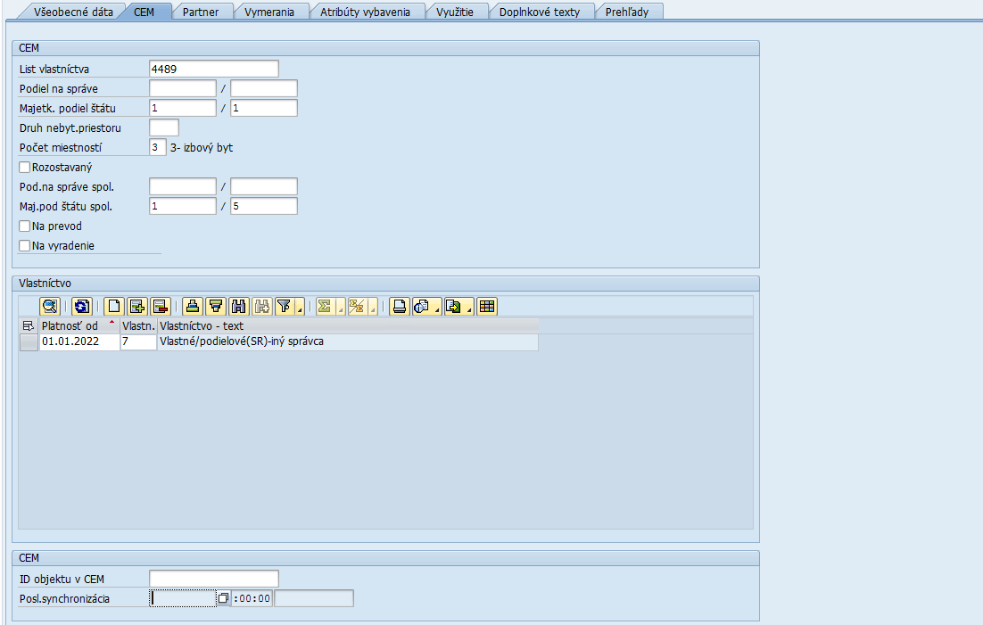

Na záložke je potrebné upraviť dáta:
Pole | Popis
Podiel na správe | Čitateľ a menovateľ podielu na správe evidovať v samostatných poliach
Pod.na správe spol. | Čitateľ a menovateľ podielu na správe spoločných priestorov evidovať v samostatných poliach
Vlastníctvo | Zmeniť iba v prípade, že organizácia zakladá Byt/nebytový priestor na základe predlohy od Hlavného správcu a sama nie je správcom majetku štátu, iba byt/nebytový priestor užíva (je vypožičaná od správcu majetku štátu).
  Platnosť od | Dátum, od kedy je platné dané vlastníctvo
  Vlastníctvo | Pomocou match-kódu vybrať druh vlastníctva
ID objektu v CEM | ID, pod ktorým je daný objekt/majetok evidovaný v CEM

Záložka Vymerania
V záložke Vymerania sa pri Byt/nebytovom priestore so samostatným LV s Vlastníctvom iným než 5 – „Cudzie (Iná osoba)“ alebo 7 – „Vlastné/podielové(SR)-iný správca“ zobrazia automaticky súhrnné vymerania/plochy Byt/nebytového priestoru, akonáhle sú v IS CES zaevidované jednotlivé podriadené architektonické objekty s ich výmerami. Na Byt/nebytovom priestore sa teda zobrazia plochy, ktoré vznikajú súhrnom plôch, ktoré sú evidované na podriadených objektoch budovy. Tieto plochy by sa nemali na úrovni AO Byt/nebytový priestor meniť/zadávať.
Pri Byt/nebytovom priestore so samostatným LV s Vlastníctvom 5 – „Cudzie (Iná osoba)“ alebo 7 – „Vlastné/podielové(SR)-iný správca“ sa neevidujú žiadne podriadené objekty, preto sa vymeranie musí uvádzať manuálne priamo v kmeňovej karte AO Byt/nebytový priestor. V tomto prípade sa eviduje iba vymeranie Z099 – „Úžitková plocha v užívaní organizácie“, ktoré predstavuje užívanú výmeru iba ako jednu plochu, nie rozpis podľa jednotlivých plôch z podriadených objektov.

Príslušný druh vymerania sa zaeviduje kliknutím na ikonu - Pripojenie vymeraní alebo pomocou match-kódu v stĺpci „DrVym“ – Druh vymerania. Zobrazí sa dialógové okno „Prípustné druhy vymeraní“:

Kliknutím na požadovaný druh vymerania sa označí riadok v tabuľke a výber sa potvrdí kliknutím na ikonu - Ďalej. V tabuľke vymeraní je potrebné doplniť relevantné dáta:

Na záložke sa evidujú dáta:
Pole | Popis
DrVym | Pomocou match-kódu vybrať druh vymerania
Stred.dlhé označ.dr.vymer. | Text vymerania
Veľkosť | Vymeriavacia veľkosť – číselná hodnota
Podr.objekty | Zobrazí sa sumár vymeraní podriadených objektov, na ktorých sa eviduje dané vymeranie
Jedn | Merná jednotka k danému druhu vymerania; nezadáva sa, je zadefinované v nastavení druhu vymerania
Hierar. | Zobrazí sa zakliknutý príznak v prípade, že dané vymeranie existuje aj v podriadenom objekte a je práve načítané zo všetkých podriadených vymeraní
Vymer.od | Dátum začiatku platnosti vymerania
Vymer.do | Dátum konca platnosti vymerania; nie je to povinné, vyplní sa iba v prípade ukončenia alebo zmeny daného vymerania
Súhrn | Zobrazí sa príznak sumy pre súhrnné vymerania, ktoré sú nasčítané z preddefinovaných vymeraní.
Mimo | Zobrazí sa ikona - Mimo obdobia objektu, ak je platnosť vymerania mimo intervalu platnosti AO Byt/nebytový priestor
Manuálne | Zobrazí sa príznak, ak pôvodne automaticky vypočítané vymeranie je manuálne prepísané používateľom

Ak dôjde v čase k zmene hodnoty vymerania, zadá sa do ďalšieho voľného riadka ten istý druh vymerania s novým dátumom platnosti. Pôvodné vymeranie sa automaticky ukončí.

Záložka Partner
Po vyplnení predchádzajúcich záložiek kliknúť na ikonu - Kontrola, kedy systém skontroluje, či sú všetky povinné polia vyplnené a zároveň priradí v záložke Partner obchodného partnera (reprezentujúceho štátnu organizáciu) v príslušnej role v závislosti od zaevidovaného Vlastníctva a väzbe na Účtovný okruh (prvé štyri pozície z čísla Hospodárskeho strediska):
- Rola ZZZ003 – Správca majetku (CEM): pre Vlastníctvo 1 až 4, kde je aspoň z časti vlastníkom majetku SR
- Rola ZZZ005 – Užívateľ majetku (CEM): pre Vlastníctvo 5, kde je vlastníkom majetku Iná osoba alebo pre Vlastníctvo 7, kedy daný majetok spravuje iný správca
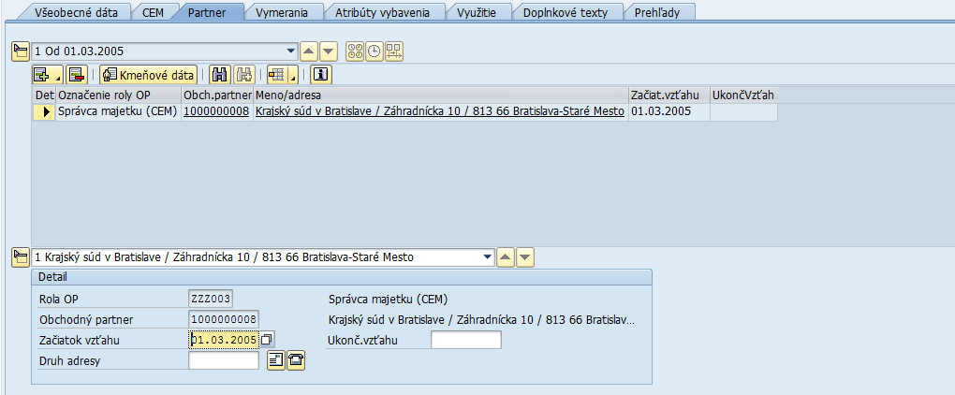

Na záložke sa evidujú pre rolu ZZZ003 – Správca majetku (CEM) dáta:
Pole | Popis
Začiatok vzťahu | Dátum nadobudnutia do správy
Ukonč.vzťahu | Dátum vyradenia zo správy

Na záložke sa evidujú pre rolu ZZZ005 – Užívateľ majetku (CEM) dáta:
Pole | Popis
Začiatok vzťahu | Dátum začiatku užívania
Ukonč.vzťahu | Dátum dohodnutého konca užívania

Kliknutím na ikonu - Priradenie nového partnera je možné zaevidovať rôzne role obchodných partnerov:
Rola | Označenie | Vysvetlenie
ZZZ003 | Správca majetku (CEM) | Štátna organizácia, ktorá je správcom majetku štátu SR
ZZZ004 | Vlastník majetku (CEM) | Buď Slovenská republika alebo Iná osoba, ktorá vlastní majetok, ktorý štát SR užíva
ZZZ005 | Užívateľ majetku (CEM) | Štátna organizácia, ktorá je užívateľ majetku, ktorý nevlastní štát SR

Po výbere príslušnej role sa zobrazí dialógové okno Hľadanie obch.partnera, pomocou ktorého je možné nájsť konkrétneho obchodného partnera (aby bolo možné obchodného partnera priradiť k AO Byt/nebytový priestor, musí byť založený v IS CES ako obchodný partner s príslušnou rolou):

Na záložke sa evidujú pre role iné než ZZZ003 a ZZZ005 dáta:
Pole | Popis
Začiatok vzťahu | Dátum začiatku vzťahu
Ukonč.vzťahu | Dátum ukončenia vzťahu

Záložka Využitie
Záložka slúži na prepojenie architektonického objektu Byt/nebytový priestor s objektami využitia typu Nájomný objekt v prípade, že je daný architektonický objekt predmetom prenájmu/užívania externým odberateľom alebo sa zúčastňuje na zúčtovaní prevádzkových nákladov. Najskôr sa musí založiť architektonický objekt, následne sa založí Nájomný objekt. V kmeňovej karte Nájomného objektu sa zadefinuje prepojenie na architektonický objekt. Po zadefinovaní prepojenia v kmeňovej karte Nájomného objektu je možné zobraziť prepojenie objektov aj v kmeňovej karte architektonického objektu.

Kliknutím na ikonu - Zobraz. objektu priradenia sa zobrazia kmeňové dáta Nájomného objektu – objektu využitia, kde je následne možné jednotlivé dáta doplniť/meniť.

Uloženie objektu a aktualizácia vymeraní
Pred uložením architektonického objektu kliknúť na ikonu - Kontrola, kedy systém skontroluje, či sú všetky povinné polia vyplnené. Ak je kontrola bez chýb, objekt uložiť cez ikonu - Uloženie.
Systém následne zobrazí dialógové okno s informáciou (toto nastane iba v prípade, že bolo zadané vymeranie priamo v kmeňovej karte AO Byt/nebytový priestor), aké iné objekty sú vplyvom zadaného vymerania na objekte Byt/nebytový priestor ovplyvnené. Ovplyvnenými objektami sú nadradené objekty v rámci hierarchie architektonických objektov ale aj priradené objekty využitia:
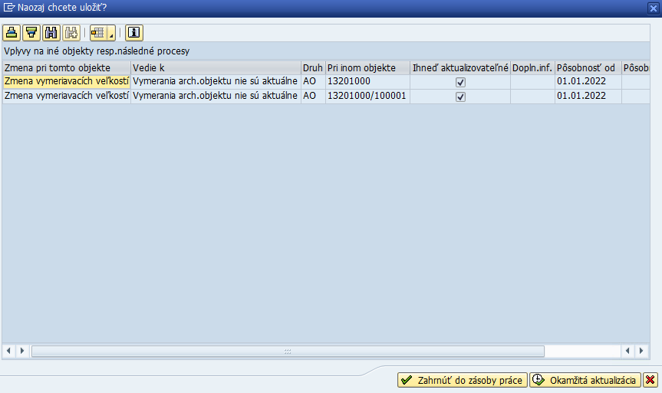

Po potvrdení aktualizácie pomocou ikony sa v spodnej časti obrazovky zobrazí hlásenie:
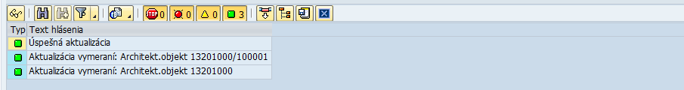

V prípade, že je architektonický objekt prepojený na objekt využitia, dopad zmeny vymerania na architektonickom objekte je popísaný v kapitole 7.2 Zásoba práce – aktualizácia prepojených objektov.

V dolnej časti obrazovky sa zobrazí hlásenie:

Súbor miestností – architektonický objekt
AO Súbor miestností sa hierarchicky nachádza pod AO Budova alebo pod AO Byt/nebytový priestor s funkciou 2 – Nebytový priestor s LV. Až po založení AO Budova, resp. AO Byt/nebytový priestor sa môže pristúpiť k samotnému založeniu AO Súbor miestností – aktivita M16.SKU.S.00000. Spracovanie – súbor miestností.

Číslovanie AO Súbor miestností je alfanumerické, interné, sekvenčné, vzostupné a jedinečné v rámci daného AO Budova. Používa sa reťazec od G001 do G999.

Používateľ spustí transakciu REBDAO – „Spracovanie architektonického objektu“ priamym vyvolaním v príkazovom poli alebo cez Užívateľské menu SAP:
Správa nehnuteľností → Kmeňové dáta → Kmeňové dáta architektúry → REBDAO - Spracovanie architektonického objektu

Zobrazí sa vstupná obrazovka:

Zakliknúť možnosť Priama voľba objektu a kliknúť na ikonu - Založenie objektu.

Zobrazí sa obrazovka:
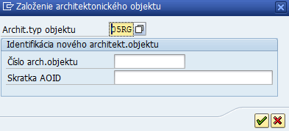

Vo výberovej obrazovke zadať:
Pole | Popis
Typ archit.objektu | Typ architektonického objektu, ktorý sa zakladá, v tomto prípade 05RG – Súbor miestností
Číslo arch. Objektu | Číslo architektonického objektu sa v prípade zakladania nevypĺňa. Systém vygeneruje číslo po uložení objektu.
Skratka AOID | Skratka architektonického objektu sa v prípade zakladania nevypĺňa.

Potvrdiť výber/zadanie dát kliknutím na ikonu - Ďalej.

Zobrazí sa obrazovka založenia architektonického objektu Súbor miestností, kde je potrebné vyplniť dáta v jednotlivých záložkách.

- Záložka Všeobecné dáta
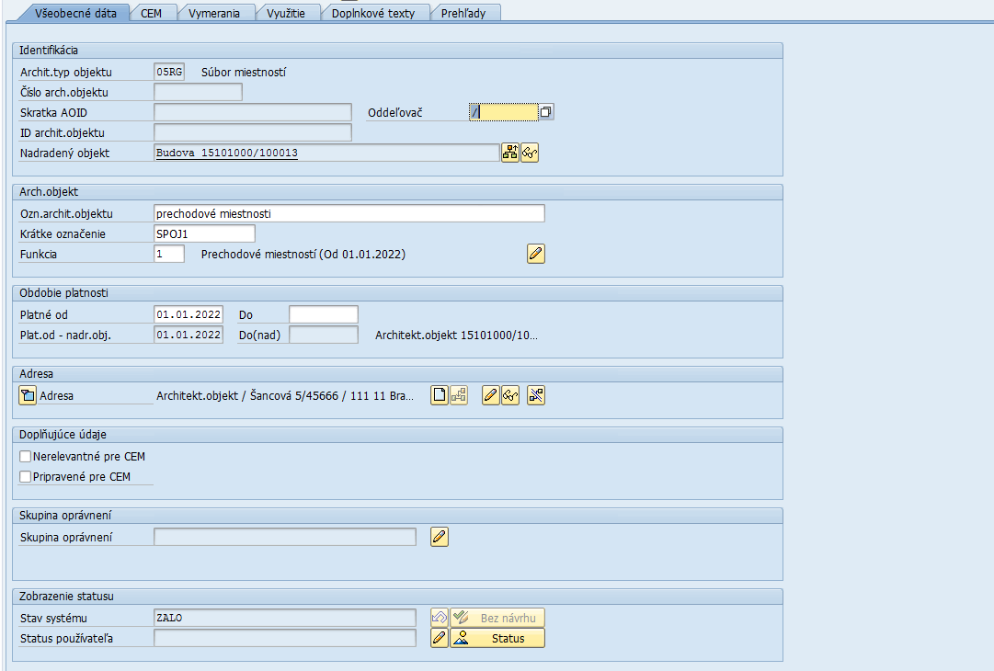

Na záložke sa evidujú dáta:
Pole | Popis
Archit.typ objektu | Typ architektonického objektu je zobrazený podľa dát zadaných na vstupnej obrazovke
Číslo arch.objektu | Číslo architektonického objektu sa nevypĺňa. Systém vygeneruje číslo po uložení objektu.
Skratka AOID | Skratka architektonického objektu sa nevypĺňa.
ID archit. objektu | ID architektonického objektu (bude vygenerované po uložení objektu)
Nadradený objekt | Vybrať nadradený architektonický objekt kliknutím na ikonu - Priradenie nadradeného objektu
Oddeľovač | Prednastavený oddeľovač/znak pre oddelenie nadradeného objektu od podriadených objektov v rámci ID architektonického objektu
Ozn.archit. objektu | Označenie architektonického objektu – zadať vlastný text
Krátke označenie | Vlastné krátke označenie AO.
Funkcia | Pomocou match-kódu vybrať funkciu Súboru miestností.
Platné od | Dátum, odkedy je AO platný
Platné do | Dátum, dokedy je AO platný
Plat.od – nadr.obj. | Dátum, odkedy je platný nadradený AO
Plat.do – nadr.obj. | Dátum, dokedy je platný nadradený AO
Adresa | Dáta adresy sú prevzaté z nadradeného objektu v architektúre.
Nerelevantné pre CEM | Zakliknúť iba v prípade, ak daný objekt nemá byť zverejnený na portál CEM (pri aktuálnej verzii integrácie na CEM nebudú dáta objektu Súbor miestností zasielané na portál CEM).
Pripravené pre CEM | Zakliknúť iba v prípade, ak je daný objekt pripravený na synchronizáciu s portálom CEM.
Skupina oprávnení | Skupina oprávnení zabezpečuje užšie obmedzenie oprávnení používateľa v rámci ÚO podľa Pracovného úseku. Pomocou ikony je možné vybrať príslušný Pracovný úsek.
Stav systému | Zobrazený je systémový status objektu
Status používateľa | Zobrazený je status používateľa

- Záložka CEM
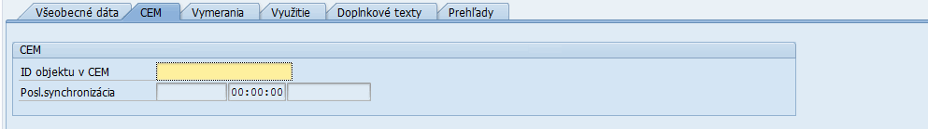

Na záložke sa evidujú dáta:
Pole | Popis
ID objektu v CEM | ID, pod ktorým je daný objekt/majetok evidovaný v CEM (pri aktuálnej verzii integrácie na CEM nebudú dáta objektu Súbor miestností zasielané na portál CEM).
Posl.synchronizácia | Dátum, čas a meno užívateľa, ktorý vykonal synchronizáciu s CEM

- Záložka Vymerania
V záložke Vymerania sa pri Súbore miestností zobrazia automaticky súhrnné vymerania/plochy, akonáhle sú v IS CES zaevidované jednotlivé podriadené architektonické objekty s ich výmerami. Na Súbore miestností sa teda zobrazia plochy, ktoré vznikajú súhrnom plôch, ktoré sú evidované na podriadených objektoch - Miestnostiach. Tieto plochy by sa nemali na úrovni AO Súbor miestností meniť/zadávať.
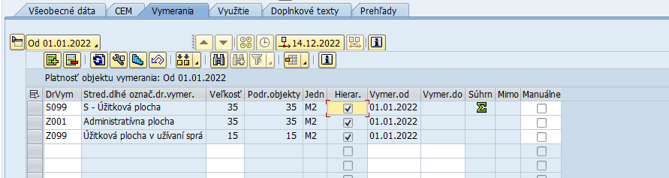

Na záložke sa zobrazujú dáta:
Pole | Popis
DrVym | Pomocou match-kódu vybrať druh vymerania
Stred.dlhé označ.dr.vymer. | Text vymerania
Veľkosť | Vymeriavacia veľkosť – číselná hodnota
Podr.objekty | Zobrazí sa sumár vymeraní podriadených objektov, na ktorých sa eviduje dané vymeranie
Jedn | Merná jednotka k danému druhu vymerania; nezadáva sa, je zadefinované v nastavení druhu vymerania
Hierar. | Zobrazí sa zakliknutý príznak v prípade, že dané vymeranie existuje aj v podriadenom objekte a je práve načítané zo všetkých podriadených vymeraní
Vymer.od | Dátum začiatku platnosti vymerania
Vymer.do | Dátum konca platnosti vymerania; nie je to povinné, vyplní sa iba v prípade ukončenia alebo zmeny daného vymerania
Súhrn | Zobrazí sa príznak sumy pre súhrnné vymerania, ktoré sú nasčítané z preddefinovaných vymeraní.
Mimo | Zobrazí sa ikona - Mimo obdobia objektu, ak je platnosť vymerania mimo intervalu platnosti AO Súbor miestností
Manuálne | Zobrazí sa príznak, ak pôvodne automaticky vypočítané vymeranie je manuálne prepísané používateľom

- Záložka Využitie
Záložka slúži na prepojenie architektonického objektu Súbor miestností s objektami využitia typu Nájomný objekt v prípade, že je daný architektonický objekt predmetom prenájmu/užívania externým odberateľom. Najskôr sa musí založiť architektonický objekt, následne sa založí Nájomný objekt. V kmeňovej karte Nájomného objektu sa zadefinuje prepojenie na architektonický objekt. Po zadefinovaní prepojenia v kmeňovej karte Nájomného objektu je možné zobraziť prepojenie objektov aj v kmeňovej karte architektonického objektu.

Kliknutím na ikonu - Zobraz. objektu priradenia sa zobrazia kmeňové dáta Nájomného objektu – objektu využitia, kde je následne možné jednotlivé dáta doplniť/meniť.

- Záložka Doplnkové texty
Doplnkový text je možné založiť kliknutím na ikonu - Založ.kateg.pre dopln.texty až pri zmene objektu Súbor miestností (nie pri zakladaní objektu).
Kategórie doplnkových textov:
- Poznámka
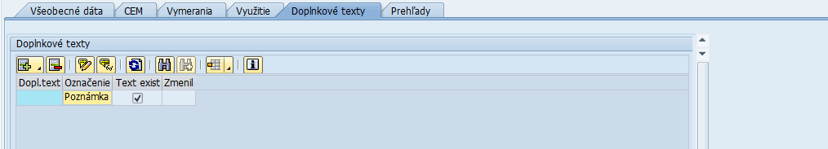

Dvojklikom na vložený záznam sa otvorí textový editor, kde je možné zapísať Doplnkový text. Doplnkový text je potrebné uložiť pomocou ikony - Uloženie. Do kmeňovej karty objektu Súbor miestností sa vráti kliknutím na ikonu - Späť. Poznámku je možné meniť/zobraziť pomocou ikon - Zmena/Zobrazenie doplnkového textu.

- Záložka Prehľady
Záložka ponúka prehľad základných výkazov pre daný typ objektu. Cez výklopné menu je možné zvoliť konkrétny výkaz:
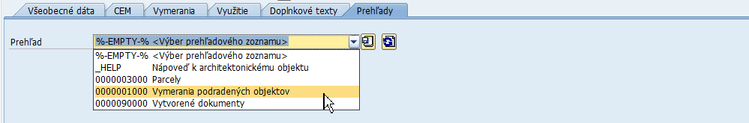

Napr. Vymerania podradených objektov (výkaz zobrazí dáta, až keď sú podriadené objekty v IS CES pozakladané):
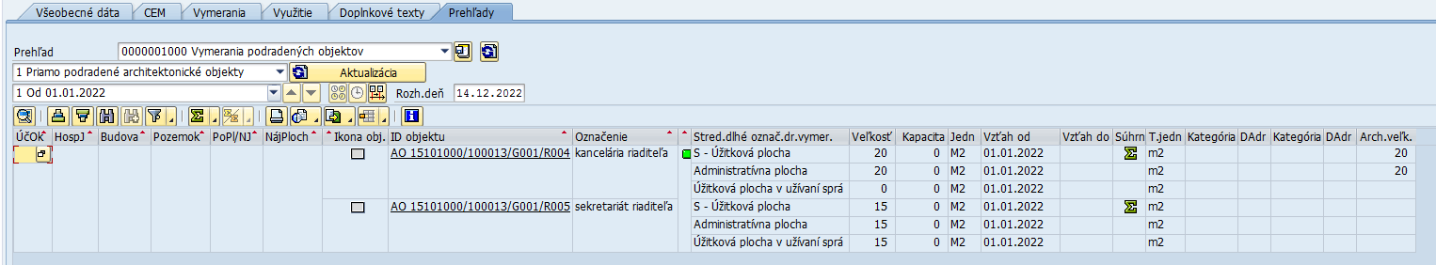

- Uloženie objektu a aktualizácia vymeraní
Pred uložením architektonického objektu kliknúť na ikonu - Kontrola, kedy systém skontroluje, či sú všetky povinné polia vyplnené. Ak je kontrola bez chýb, objekt uložiť cez ikonu - Uloženie.

V dolnej časti obrazovky sa zobrazí hlásenie:

Miestnosť – architektonický objekt
AO Miestnosť sa hierarchicky nachádza pod AO Budova alebo pod AO Byt/nebytový priestor alebo pod AO Súbor miestností. Až po založení AO Budova, resp. AO Byt/nebytový priestor, resp. AO Súbor miestností sa môže pristúpiť k samotnému založeniu AO Miestnosť – aktivita M16.MIE.S.00000. Spracovanie – miestnosť.
AO Miestnosť je možné založiť buď manuálne/jednotlivo priamo v systéme CES alebo hromadným spôsobom vyplnením dát v MS Excel štruktúre. Dátová štruktúra pre hromadné založenie je popísaná v kapitole 7.8.3 Hromadné založenie – Miestnosť. V prípade potreby je možné požiadať aj o hromadný výmaz nesprávne založených Miestností; postup je popísaný v kapitole 7.8.4 Hromadný výmaz – Miestnosť.

Nastavenia AO Miestnosť sú závislé od funkcie AO Miestnosť. Funkcia AO Miestnosť ovplyvňuje:
- prípustný druh vymerania, resp. vymeraní, ktoré je možné evidovať na danom AO Miestnosť
- zaradenie miestnosti medzi „spoločné“ priestory (viď tabuľka nižšie)
- zaradenie miestnosti k jednotlivým druhom priestoru v rámci majetku Stavba (viď tabuľka nižšie)
- zaradenie miestnosti k majetku Byt/nebytový priestor so samostatným LV (viď tabuľka nižšie)
- možnosť evidencie AO Časť priestoru ako hierarchicky podriadeného architektonického objektu

Funkcia | Označenie funkcie | Spol. priestor | Druh priestoru v rámci Stavby |  |  |  |  | Byt s LV | Nebyt. priestor s LV | Nebyt. priestor s LV členený na podporné miestnosti | Časť priestoru
Funkcia | Označenie funkcie | Spol. priestor | Nebyt. priestor (miestnosť) | Nebyt. priestor (miestnosť) na podporné činnosti | Miestnosť na bývanie | Byt | Priestor na parkovanie
1 | Bufet |  | X | X |  |  |  |  | X
2 | Jedáleň |  | X | X |  |  |  |  | X
3 | Komora |  | X | X |  |  |  |  | X
4 | Kuchyňa |  | X | X |  |  |  |  | X
5 | Reštaurácia |  | X | X |  |  |  |  | X
6 | Výdajňa jedla |  | X | X |  |  |  |  | X
7 | Archív |  | X | X |  |  |  |  | X
8 | Dielňa |  | X | X |  |  |  |  | X
9 | Dispečing |  | X | X |  |  |  |  | X
10 | Duchovná miestnosť |  | X | X |  |  |  |  | X
11 | Expozičná miestnosť |  | X | X |  |  |  |  | X
12 | Fajčiarska miestnosť | X |  | X |  |  |  |  | X
13 | Garáž |  | X | X |  |  |  |  | X
14 | Herňa/klubovňa |  | X | X |  |  |  |  | X
15 | Iné | X | X | X | X |  |  |  | X
16 | Kabinet/zborovňa |  | X |  |  |  |  |  | X
17 | Kancelária |  | X | X |  |  |  |  | X
18 | Knižnica |  | X | X |  |  |  |  | X
19 | Kotolňa | X | X | X |  |  |  |  | X
20 | Miestnosť pre upratovačky | X |  | X |  |  |  |  | X
21 | Miestnosť pre zvieratá |  |  | X |  |  |  |  | X
22 | Obytná/ubytovacia |  |  |  | X |  |  |  | X
23 | Odpočinková miestnosť |  |  | X | X |  |  |  | X
24 | Pivnica | X |  | X |  |  |  |  | X
25 | Podateľňa |  |  | X |  |  |  |  | X
26 | Pokladňa |  |  | X |  |  |  |  | X
27 | Foyer | X |  | X |  |  |  |  | X
28 | Práčovňa | X | X | X |  |  |  |  | X
29 | Predajňa |  | X | X |  |  |  |  | X
30 | Priemyselná hala |  | X |  |  |  |  |  | X
31 | Reprezentačná miestnosť |  | X | X |  |  |  |  | X
32 | Rozvodňa | X |  | X |  |  |  |  | X
33 | Sála (kultúrna) |  | X | X |  |  |  |  | X
34 | Sklad |  | X | X |  |  |  |  | X
35 | Sociálna miestnosť |  | X | X |  |  |  |  | X
36 | Spoločenská miestnosť |  | X | X |  |  |  |  | X
37 | Strojovňa | X | X | X |  |  |  |  | X
38 | Šatňa |  | X | X |  |  |  |  | X
39 | Technická miestnosť | X |  | X |  |  |  |  | X
40 | Trafostanica | X | X | X |  |  |  |  | X
41 | Výmenníková stanica | X | X | X |  |  |  |  | X
42 | Zasadacia/rokovacia miestnosť |  | X | X |  |  |  |  | X
43 | Aula |  | X | X |  |  |  |  | X
44 | Prednášková miestnosť |  | X | X |  |  |  |  | X
45 | Školiaca/Učebňa/Trieda |  | X | X |  |  |  |  | X
46 | Cela |  | X |  |  |  |  |  | X
47 | Pojednávacia miestnosť |  | X |  |  |  |  |  | X
48 | Bazén |  | X | X |  |  |  |  | X
49 | Sauna |  |  | X |  |  |  |  | X
50 | Telocvičňa/fitness |  | X | X |  |  |  |  | X
51 | Chodba | X |  | X |  |  |  |  | X
52 | Zádverie | X |  | X |  |  |  |  | X
53 | Hala | X |  | X |  |  |  |  | X
54 | Front-desk/Recepcia | X |  | X |  |  |  |  | X
55 | Schodisko | X |  | X |  |  |  |  | X
56 | Vestibul | X |  | X |  |  |  |  | X
57 | Vrátnica | X |  | X |  |  |  |  | X
58 | Výťah | X |  | X |  |  |  |  | X
59 | Kúpeľňa/umyvárka |  |  | X |  |  |  |  | X
60 | Toalety - imobilní pacienti |  |  | X |  |  |  |  | X
61 | Toalety - muži |  |  | X |  |  |  |  | X
62 | Toalety - ženy |  |  | X |  |  |  |  | X
63 | Toalety-zmiešané |  |  | X |  |  |  |  | X
64 | Balkón |  |  | X |  |  |  |  | X
65 | Lodžia |  |  | X |  |  |  |  | X
66 | Terasa |  |  | X |  |  |  |  | X
67 | Spoločná terasa | X |  | X |  |  |  |  | X
68 | Zimná záhrada |  |  | X |  |  |  |  | X
69 | Ambulancia |  | X | X |  |  |  |  | X
70 | Čakáreň | X | X | X |  |  |  |  | X
71 | Laboratórium |  | X | X |  |  |  |  | X
72 | Lekáreň |  | X | X |  |  |  |  | X
73 | Magnetická rezonancia |  | X | X |  |  |  |  | X
74 | Miestnosť lekárov/sestier |  | X | X |  |  |  |  | X
75 | Miestnosť pre sadrovňu |  | X | X |  |  |  |  | X
76 | Miest.pre zdrav. starostlivosť |  | X | X |  |  |  |  | X
77 | Pitevňa |  | X | X |  |  |  |  | X
78 | Röntgen |  | X | X |  |  |  |  | X
79 | Vyšetrovňa |  | X | X |  |  |  |  | X
80 | Sála (operačná) |  | X | X |  |  |  |  | X
81 | Serverovňa |  | X | X |  |  |  |  | X
82 | Rampa | X |  | X |  |  |  |  | X
83 | Miestnosť pre služby |  | X |  |  |  |  |  | X
84 | Lôžková izba pacientov |  | X
201 | Priestor na parkovanie | X |  |  |  |  | X |  |  |  | X
202 | Skladový priestor (so sam.LV) |  |  |  |  |  |  |  |  | X | X
203 | Garážové stojiská (so sam.LV). |  |  |  |  |  |  |  |  | X | X
B001 | Byt-1. izba |  |  |  |  | X |  | X
B002 | Byt-2. izba |  |  |  |  | X |  | X
B003 | Byt-3. izba |  |  |  |  | X |  | X
B004 | Byt-4. izba |  |  |  |  | X |  | X
B005 | Byt-5. izba |  |  |  |  | X |  | X
B006 | Byt-6. izba |  |  |  |  | X |  | X
B008 | Byt-obytná hala |  |  |  |  | X |  | X
B101 | Byt-kuchyňa |  |  |  |  | X |  | X
B103 | Byt-predsieň |  |  |  |  | X |  | X
B104 | Byt-neobytná hala |  |  |  |  | X |  | X
B105 | Byt-komora |  |  |  |  | X |  | X
B106 | Byt-ostatné |  |  |  |  | X |  | X
B201 | Byt-kúpeľňa |  |  |  |  | X |  | X
B202 | Byt-WC |  |  |  |  | X |  | X
B203 | Byt-špajze |  |  |  |  | X |  | X
B204 | Byt-pivnica |  |  |  |  | X |  | X
B205 | Byt-balkón |  |  |  |  | X |  | X
B206 | Byt-lodžie |  |  |  |  | X |  | X
B207 | Byt-terasa |  |  |  |  | X |  | X

Pri zakladaní AO Miestnosť je potrebné rozlíšiť, či je daná miestnosť už v IS CES zaevidovaná u Hlavného správcu (v prípade miestností, ktoré sú „spoločnými“ priestormi alebo sú miestnosťami bytu) alebo nie je ešte zaevidovaná (nezohľadňuje sa príslušnosť k Účtovnému okruhu). Ak miestnosť nie je ešte evidovaná, pri zakladaní AO Miestnosť sa postupuje podľa kapitoly 3.6.1 Založenie bez predlohy; ak miestnosť je už evidovaná v IS CES, pri zakladaní AO Miestnosť sa postupuje podľa kapitoly 3.6.2 Založenie s predlohou.

Číslovanie AO Miestnosť je alfanumerické, interné, sekvenčné, vzostupné a jedinečné v rámci daného AO Budova. Podriadený alebo iný správca majetku štátu nepreberá pri evidovaní Miestnosti číslo Miestnosti od Hlavného správcu. Používa sa reťazec od R001 do R999.

- Založenie bez predlohy
Používateľ spustí transakciu REBDAO – „Spracovanie architektonického objektu“ priamym vyvolaním v príkazovom poli alebo cez Užívateľské menu SAP:
Správa nehnuteľností → Kmeňové dáta → Kmeňové dáta architektúry → REBDAO - Spracovanie architektonického objektu

Zobrazí sa vstupná obrazovka:

Zakliknúť možnosť Priama voľba objektu a kliknúť na ikonu - Založenie objektu.

Zobrazí sa obrazovka:
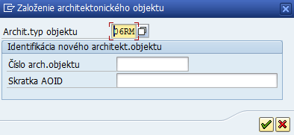

Vo výberovej obrazovke zadať:
Pole | Popis
Typ archit.objektu | Typ architektonického objektu, ktorý sa zakladá, v tomto prípade 06RM – Miestnosť
Číslo arch. Objektu | Číslo architektonického objektu sa v prípade zakladania nevypĺňa. Systém vygeneruje číslo po uložení objektu.
Skratka AOID | Skratka architektonického objektu sa v prípade zakladania nevypĺňa.

Potvrdiť výber/zadanie dát kliknutím na ikonu - Ďalej.

Zobrazí sa obrazovka založenia architektonického objektu Miestnosť, kde je potrebné vyplniť dáta v jednotlivých záložkách.

Záložka Všeobecné dáta
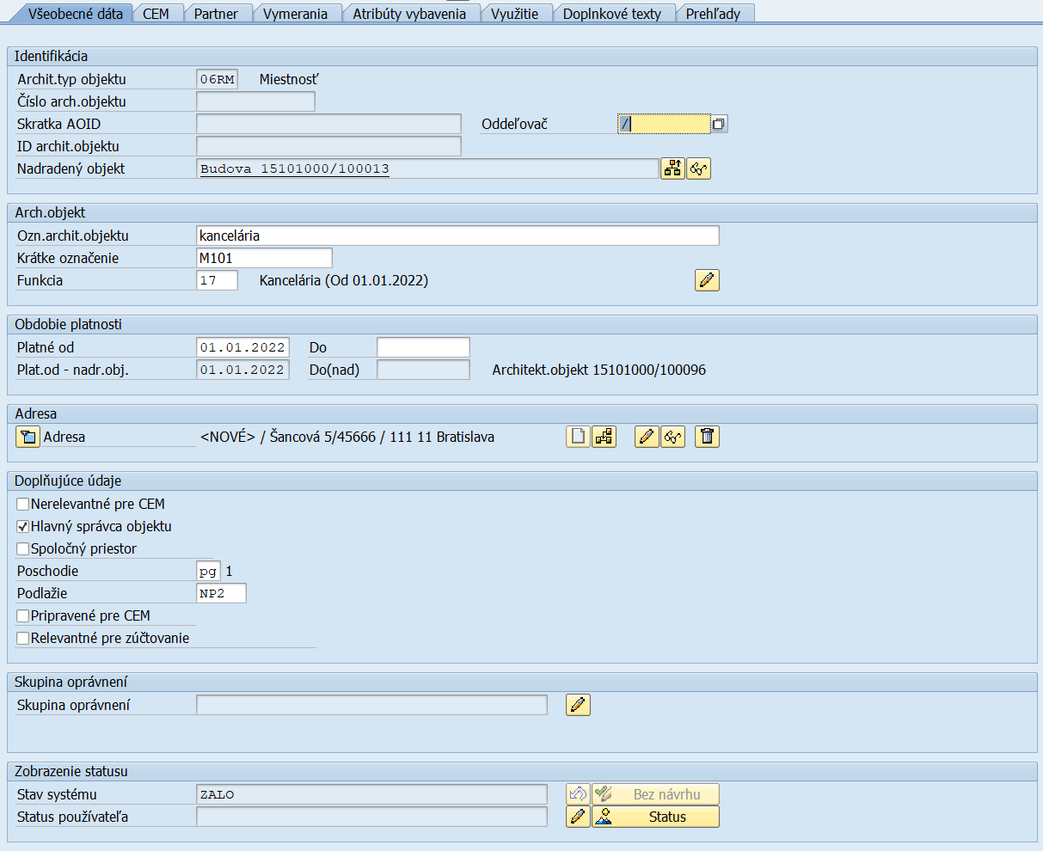

Na záložke sa evidujú dáta:
Pole | Popis
Archit.typ objektu | Typ architektonického objektu je zobrazený podľa dát zadaných na vstupnej obrazovke
Číslo arch.objektu | Číslo architektonického objektu sa nevypĺňa. Systém vygeneruje číslo po uložení objektu.
Skratka AOID | Skratka architektonického objektu sa nevypĺňa.
ID archit. objektu | ID architektonického objektu (bude vygenerované po uložení objektu)
Nadradený objekt | Vybrať nadradený architektonický objekt kliknutím na ikonu - Priradenie nadradeného objektu
Oddeľovač | Prednastavený oddeľovač/znak pre oddelenie nadradeného objektu od podriadených objektov v rámci ID architektonického objektu
Ozn.archit. objektu | Označenie architektonického objektu – zadať vlastný text
Krátke označenie | Číslo miestnosti (zaužívané číslo miestnosti)
Funkcia | Pomocou match-kódu vybrať funkciu AO Miestnosť. Pomocou ikony - Zmena funkcie je možné sledovať rôzne funkcie Miestnosti v časovej závislosti.
Platné od | Dátum, odkedy je AO platný
Platné do | Dátum, dokedy je AO platný
Plat.od – nadr.obj. | Dátum, odkedy je platný nadradený AO
Plat.do – nadr.obj. | Dátum, dokedy je platný nadradený AO
Adresa | Dáta adresy sú prevzaté z nadradeného objektu.
Nerelevantné pre CEM | Zakliknúť iba v prípade, ak daný objekt nemá byť zverejnený na portál CEM
Hlavný správca objektu | Zakliknúť iba v prípade, ak práve zakladaný objekt v danom Účtovnom okruhu je v správe Hlavného správcu, t.j. daný Účtovný okruh reprezentuje Hlavného správcu
Spoločný priestor | Určité funkcie miestností sú považované za spoločný priestor budovy. Po kliknutí na ikonu - Kontrola sa automaticky doplní príznak v poli Spoločný priestor. Akonáhle je príznak zakliknutý, vzniká potreba evidovať vymeranie Z098 – Celková plocha spol. priestoru.
Poschodie | Pomocou match-kódu vybrať poschodie
Podlažie | Podlažie
Pripravené pre CEM | Zakliknúť iba v prípade, ak je daný objekt pripravený na synchronizáciu s portálom CEM
Relevantné pre zúčtovanie | Zakliknutý príznak zabezpečí, že v záložke Vymerania budú na výber druhy vymeraní slúžiace ako základňa na rozúčtovanie nákladov (funkcionalita pre nemocnice)
Skupina oprávnení | Skupina oprávnení zabezpečuje užšie obmedzenie oprávnení používateľa v rámci ÚO podľa Pracovného úseku. Pomocou ikony je možné vybrať príslušný Pracovný úsek.
Stav systému | Zobrazený je systémový status objektu
Status používateľa | Zobrazený je status používateľa

Záložka CEM
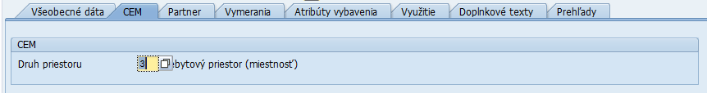

Na záložke sa evidujú dáta:
Pole | Popis
Druh priestoru | Pomocou match-kódu vybrať druh priestoru (iba v prípade, že ide o priestor/miestnosť v rámci majetku Stavba)

Poznámka 1: Pre Miestnosť s funkciou 201 – Priestor na parkovanie sa v IS CES eviduje druh priestoru 6 – Priestor na parkovanie. Pri synchronizácii dát s CEM sa do CEM táto miestnosť zaeviduje s druhom priestoru 4 - Nebytový priestor (miestnosť) na podporné činnosti.

Poznámka 2: Miestnosti, ktoré majú príznak „Spoločný priestor“, sú v IS CES evidované s druhom priestoru 5 - Miestnosť - Ostatná plocha. Pri synchronizácii dát s CEM sa do CEM tieto miestnosti zaevidujú s druhom priestoru 4 - Nebytový priestor (miestnosť) na podporné činnosti.

Záložka Partner
Na úrovni objektu Miestnosť je možné v prípade potreby evidovať partnera „Zamestnanec“, t.j. ktorý zamestnanec má danú Miestnosť pridelenú.

Kliknutím na ikonu - Priradenie nového partnera je možné zaevidovať rolu obchodného partnera:
Rola | Označenie | Vysvetlenie
BUP003 | Pracovník | Zamestnanec

Po výbere príslušnej role sa zobrazí dialógové okno Hľadanie obch.partnera, pomocou ktorého je možné nájsť konkrétneho obchodného partnera v rámci Účtovného okruhu (aby bolo možné obchodného partnera priradiť k AO Miestnosť, musí byť založený v IS CES ako obchodný partner s príslušnou rolou):
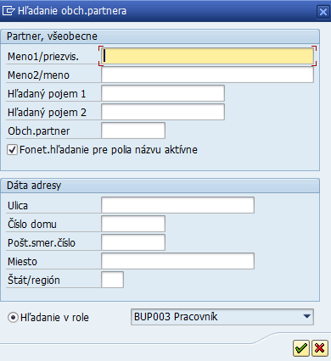

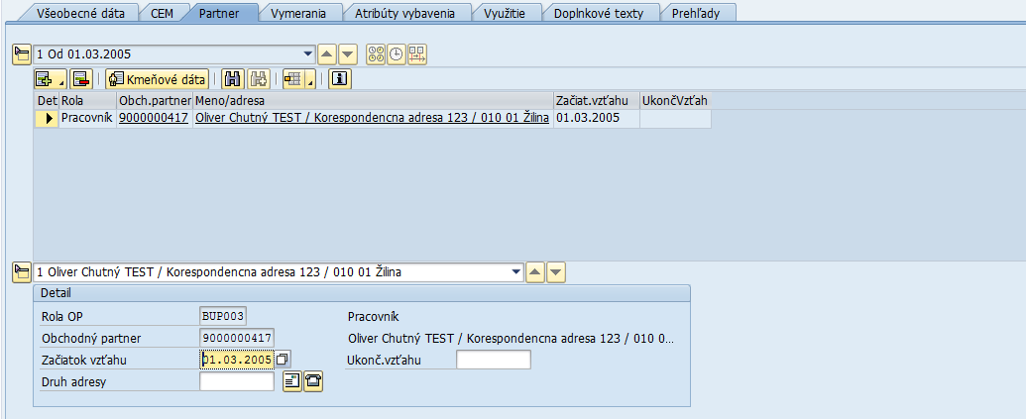

Na záložke sa evidujú dáta:
Pole | Popis
Začiatok vzťahu | Dátum začiatku vzťahu
Ukonč.vzťahu | Dátum ukončenia vzťahu

Záložka Vymerania
V závislosti od zaevidovanej funkcie AO Miestnosť a zakliknutia príznaku „Spoločný priestor“ sú definované prípustné vymerania, ktoré je možné evidovať v kmeňovej karte AO Miestnosť.
Funkcia AO Miestnosť | Špecifikum miestnosti | Evidovaný druh vymerania | Poznámka
1 až 83 | Nebytové miestnosti, resp. miestnosť na bývanie, ktoré sú vo výlučnom užívaní správcu a nie sú spoločnými priestormi | Z001 až Z015  Z018  Z020 | Eviduje sa reálna výmera miestnosti.
1 až 83 |  | Z099 - Úžitková plocha v užívaní organizácie | Eviduje sa plocha, ktorú správca reálne používa pre svoje potreby (eviduje sa aj 0 m2).
1 až 83 |  | C001 až C023 | Tieto vymerania sa zobrazia iba pri zakliknutí príznaku „Relevantné pre zúčtovanie“ v záložke Všeobecné dáta. Evidujú sa dáta, ktoré slúžia ako základňa na rozúčtovanie nákladov nehnuteľných objektov na interné zložky.
1 až 83 |  | S099 – Úžitková plocha | Ide o sumarizačnú plochu, do ktorej sa nasčítavajú vymerania Z001 až Z020.
1 až 83 | Nebytové miestnosti, ktoré sú spoločnými priestormi | Z001 až Z015  Z018  Z020 | Pri výlučnej správe sa eviduje reálna výmera spoločného priestoru.  Pri podielovej správe, resp. pri spoluvlastníctve sa eviduje plocha faktického užívania, t.j. ako sa vlastníci/správcovia medzi sebou dohodli (nezávisí od podielu na vlastníctve/správe).
1 až 83 | Nebytové miestnosti, ktoré sú spoločnými priestormi | Z098 - Celková plocha spol.priestoru | Eviduje sa reálna výmera celého spoločného priestoru/miestnosti.
1 až 83 | Nebytové miestnosti, ktoré sú spoločnými priestormi | Z099 - Úžitková plocha v užívaní organizácie | Plocha, ktorú správca reálne používa pre svoje potreby (eviduje sa aj 0 m2)
1 až 83 | Nebytové miestnosti, ktoré sú spoločnými priestormi | C001 až C023 | Tieto vymerania sa zobrazia iba pri zakliknutí príznaku „Relevantné pre zúčtovanie“ v záložke Všeobecné dáta. Evidujú sa dáta, ktoré slúžia ako základňa na rozúčtovanie nákladov nehnuteľných objektov na interné zložky.
1 až 83 | Nebytové miestnosti, ktoré sú spoločnými priestormi | S099 – Úžitková plocha | Ide o sumarizačnú plochu, do ktorej sa nasčítavajú vymerania Z001 až Z020.
B001 až B207 | Miestnosti bytu | B001 až B207 | Pri výlučnej správe sa eviduje reálna výmera miestnosti bytu.  Pri podielovej správe, resp. pri spoluvlastníctve sa eviduje plocha faktického užívania, t.j. ako sa vlastníci/správcovia medzi sebou dohodli (nezávisí od podielu na vlastníctve/správe).
B001 až B207 | Miestnosti bytu | Z097 - Celková plocha miestnosti bytu | Eviduje sa reálna výmera celej miestnosti bytu.
B001 až B207 | Miestnosti bytu | Z099 - Úžitková plocha v užívaní organizácie | Plocha, ktorú správca reálne používa pre svoje potreby (eviduje sa aj 0 m2)
B001 až B207 | Miestnosti bytu | C001 až C023 | Tieto vymerania sa zobrazia iba pri zakliknutí príznaku „Relevantné pre zúčtovanie“ v záložke Všeobecné dáta. Evidujú sa dáta, ktoré slúžia ako základňa na rozúčtovanie nákladov nehnuteľných objektov na interné zložky.
B001 až B207 | Miestnosti bytu | S099 – Úžitková plocha | Ide o sumarizačnú plochu, do ktorej sa nasčítavajú vymerania B001 až B207.
201 | Priestor na parkovanie | - | Vymeranie Z015 - Parkovacia plocha ani Z002 - Komunikačná plocha sa priamo na AO Miestnosť neeviduje, zobrazia sa automaticky plochy, ktoré vznikajú súhrnom plôch, ktoré sú evidované na podriadených objektoch, t.j. na Časti priestoru s funkciou 1 - Parkovacie miesto a 4 - Komunikačný priestor.
201 | Priestor na parkovanie | Z098 - Celková plocha spol.priestoru | Eviduje sa reálna výmera celého spoločného priestoru/miestnosti.
202 | Skladový priestor(so sam.LV) | - | Vymeranie sa priamo na AO Miestnosť neeviduje, zobrazia sa automaticky plochy, ktoré vznikajú súhrnom plôch, ktoré sú evidované na podriadených objektoch, t.j. na Časti priestoru s funkciou 2 - Skladový priestor.
203 | Garážové stojiská (so sam.LV). | - | Vymeranie sa priamo na AO Miestnosť neeviduje, zobrazia sa automaticky plochy, ktoré vznikajú súhrnom plôch, ktoré sú evidované na podriadených objektoch, t.j. na Časti priestoru s funkciou 3 - Garážové stojisko.

Príslušný druh vymerania sa zaeviduje kliknutím na ikonu - Pripojenie vymeraní alebo pomocou match-kódu v stĺpci „DrVym“ – Druh vymerania. Zobrazí sa dialógové okno „Prípustné druhy vymeraní“:
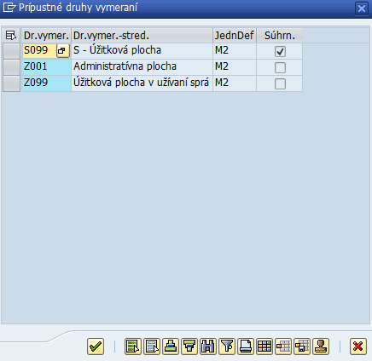

Kliknutím na požadovaný druh vymerania sa označí riadok v tabuľke a výber sa potvrdí kliknutím na ikonu - Ďalej. V tabuľke vymeraní je potrebné doplniť relevantné dáta:
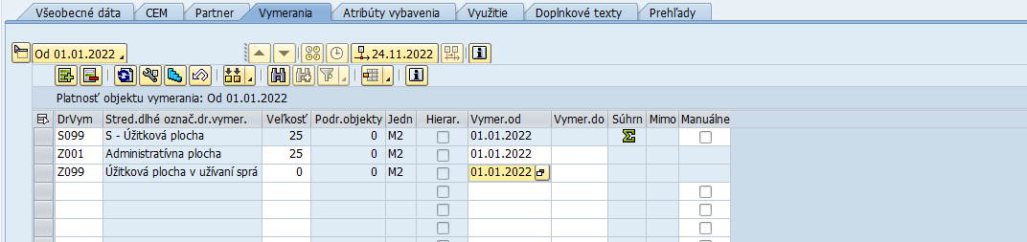

Na záložke sa evidujú dáta:
Pole | Popis
DrVym | Pomocou match-kódu vybrať druh vymerania
Stred.dlhé označ.dr.vymer. | Text vymerania
Veľkosť | Vymeriavacia veľkosť – číselná hodnota
Podr.objekty | Zobrazí sa sumár vymeraní podriadených objektov, na ktorých sa eviduje dané vymeranie
Jedn | Merná jednotka k danému druhu vymerania; nezadáva sa, je zadefinované v nastavení druhu vymerania
Hierar. | Zobrazí sa zakliknutý príznak v prípade, že dané vymeranie existuje aj v podriadenom objekte a je práve načítané zo všetkých podriadených vymeraní
Vymer.od | Dátum začiatku platnosti vymerania
Vymer.do | Dátum konca platnosti vymerania; nie je to povinné, vyplní sa iba v prípade ukončenia alebo zmeny daného vymerania
Súhrn | Zobrazí sa príznak sumy pre súhrnné vymerania, ktoré sú nasčítané z preddefinovaných vymeraní.
Mimo | Zobrazí sa ikona - Mimo obdobia objektu, ak je platnosť vymerania mimo intervalu platnosti AO Miestnosť
Manuálne | Zobrazí sa príznak, ak pôvodne automaticky vypočítané vymeranie je manuálne prepísané používateľom

Ak dôjde v čase k zmene hodnoty vymerania, zadá sa do ďalšieho voľného riadka ten istý druh vymerania s novým dátumom platnosti. Pôvodné vymeranie sa automaticky ukončí.

Záložka Atribúty vybavenia
V záložke sa evidujú atribúty vybavenia:
Trieda | Trieda - označenie | Sk. | Skupina - označenie | Atribút | Atribút - označenie | Miest-nosť | Počet
01 | Rozvody | 0101 | Kúrenie | 010101 | Kúrenie | X
01 | Rozvody | 0102 | Chladenie | 010201 | Chladenie | X
01 | Rozvody | 0102 | Chladenie | 010202 | Klimatizácia | X
01 | Rozvody | 0103 | Vetranie | 010301 | Vetranie | X
01 | Rozvody | 0104 | Vodovod | 010401 | Studená voda | X
01 | Rozvody | 0104 | Vodovod | 010402 | Teplá voda | X
01 | Rozvody | 0105 | Elektrina | 010502 | Elektrina 230V | X
01 | Rozvody | 0105 | Elektrina | 010503 | Elektrina 400V | X
01 | Rozvody | 0106 | Dátové pripojenie | 010601 | Dátové pripojenie | X
03 | Vybavenie | 0301 | Prístup | 030101 | Bezbariérový prístup | X
03 | Vybavenie | 0302 | Výťah | 030201 | Osobný výťah | X | X
03 | Vybavenie | 0302 | Výťah | 030202 | Nákladný výťah | X | X

Kliknutím na ikonu - Vloženie atribútu sa zobrazí zoznam prípustných atribútov pre AO Miestnosť. Zakliknúť iba tie atribúty/vybavenie, ktoré sa v danom Miestnosti nachádza a výber potvrdiť kliknutím na ikonu - Ďalej:
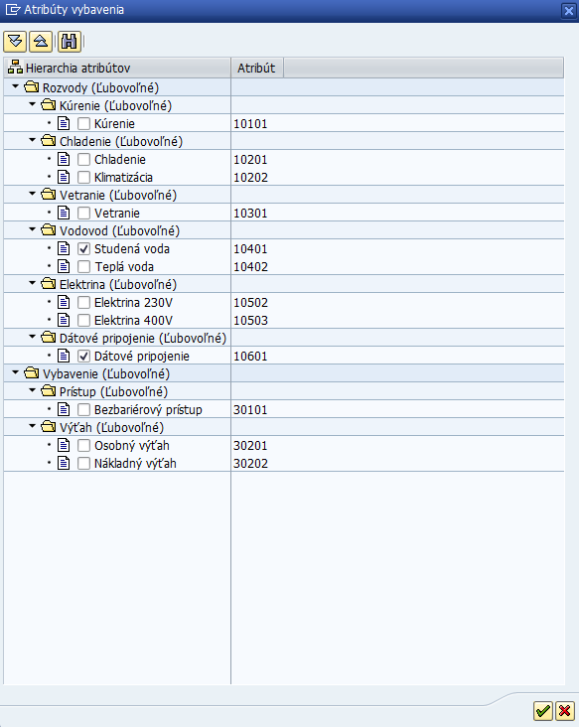

Označené atribúty sa prevezmú do tabuľky v záložke. Postupne kliknutím na bunku v stĺpci „Det“ -Detail zobraziť v dolnej časti obrazovky detailný záznam každého atribútu, kde sa evidujú dáta:
Pole | Popis
Platné od | Dátum začiatku platnosti atribútu
Platné do | Dátum ukončenia platnosti atribútu
Vhodné | Prednastavený príznak
Počet | V prípade atribútov pre výťahy zadať počet výťahov
Dodat.hodnota | Nevypĺňať
Dopl.info | Krátka doplňujúca informácia/poznámka
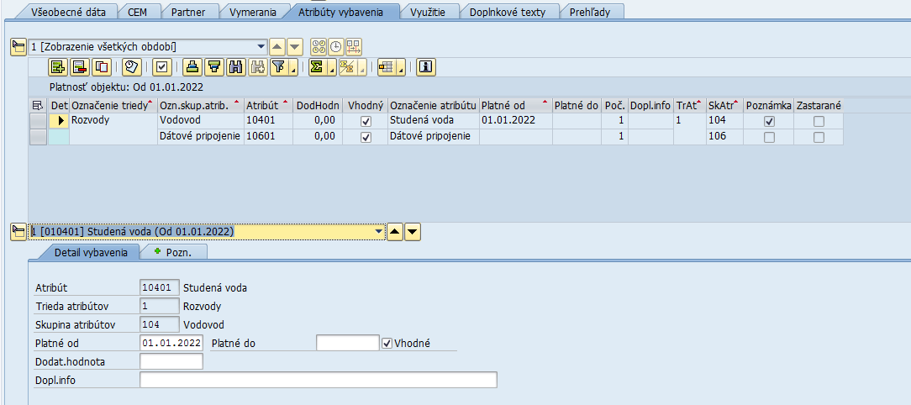

V podzáložke Pozn. – Poznámka je možné evidovať ľubovoľnú poznámku/text k danému atribútu: 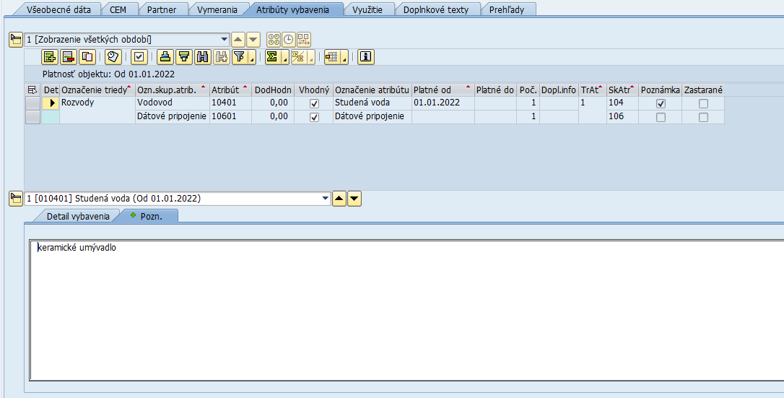

Záložka Využitie
Záložka slúži na prepojenie architektonického objektu Miestnosť s objektami využitia typu Nájomný objekt v prípade, že je daný architektonický objekt predmetom prenájmu/užívania externým odberateľom. Najskôr sa musí založiť architektonický objekt, následne sa založí Nájomný objekt. V kmeňovej karte Nájomného objektu sa zadefinuje prepojenie na architektonický objekt. Po zadefinovaní prepojenia v kmeňovej karte Nájomného objektu je možné zobraziť prepojenie objektov aj v kmeňovej karte architektonického objektu:
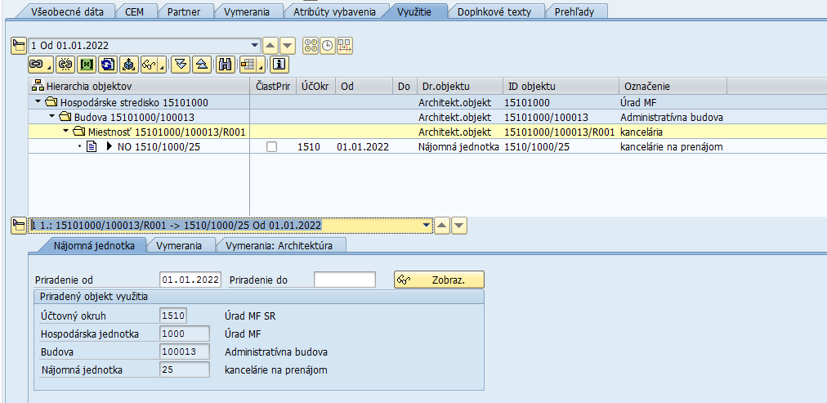

Kliknutím na ikonu - Zobraz. objektu priradenia sa zobrazia kmeňové dáta Nájomného objektu – objektu využitia, kde je následne možné jednotlivé dáta doplniť/meniť.

Záložka Doplnkové texty
Doplnkový text je možné založiť kliknutím na ikonu - Založ.kateg.pre dopln.texty až pri zmene objektu Strecha (nie pri zakladaní objektu).
Kategórie doplnkových textov:
- Poznámka
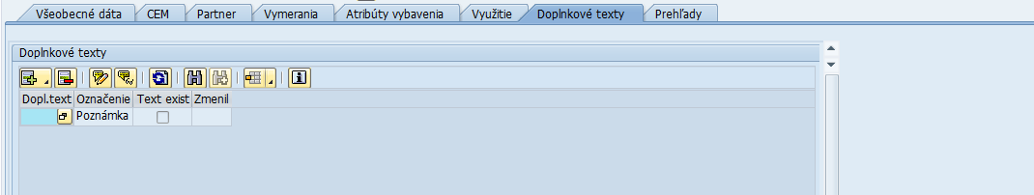

Dvojklikom na vložený záznam sa otvorí textový editor, kde je možné zapísať Doplnkový text. Doplnkový text je potrebné uložiť pomocou ikony - Uloženie. Do kmeňovej karty objektu Miestnosť sa vráti kliknutím na ikonu - Späť. Poznámku je možné meniť/zobraziť pomocou ikon - Zmena/Zobrazenie doplnkového textu.

Uloženie objektu a aktualizácia vymeraní
Pred uložením architektonického objektu kliknúť na ikonu - Kontrola, kedy systém skontroluje, či sú všetky povinné polia vyplnené. Ak je kontrola bez chýb, objekt uložiť cez ikonu - Uloženie.
Systém následne zobrazí dialógové okno s informáciou, aké iné objekty sú vplyvom zadaného vymerania na objekte Miestnosť ovplyvnené. Ovplyvnenými objektami sú nadradené objekty v rámci hierarchie architektonických objektov ale aj priradené objekty využitia:
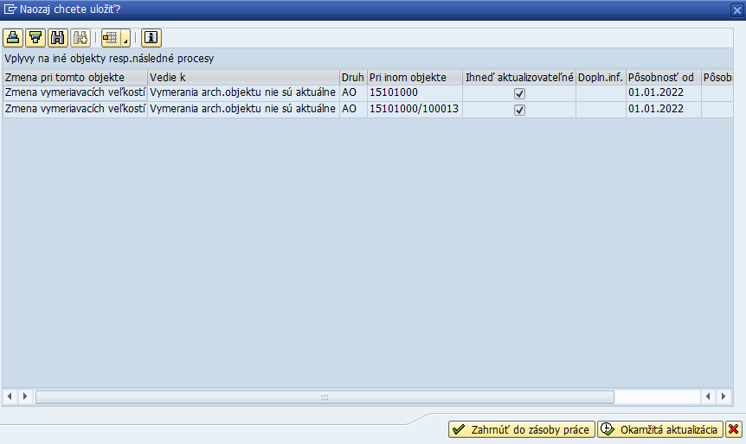

Po potvrdení aktualizácie pomocou ikony sa v spodnej časti obrazovky zobrazí hlásenie:
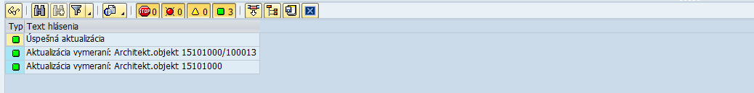

V prípade, že je architektonický objekt prepojený na objekt využitia, dopad zmeny vymerania na architektonickom objekte je popísaný v kapitole 7.2 Zásoba práce – aktualizácia prepojených objektov.

V dolnej časti obrazovky sa zobrazí hlásenie:

- Založenie s predlohou
Používateľ spustí transakciu REBDAO – „Spracovanie architektonického objektu“ priamym vyvolaním v príkazovom poli alebo cez Užívateľské menu SAP:
Správa nehnuteľností → Kmeňové dáta → Kmeňové dáta architektúry → REBDAO - Spracovanie architektonického objektu

Zobrazí sa vstupná obrazovka:

Zakliknúť možnosť Priama voľba objektu a kliknúť na ikonu - Založenie s predlohou.

Zobrazí sa obrazovka:
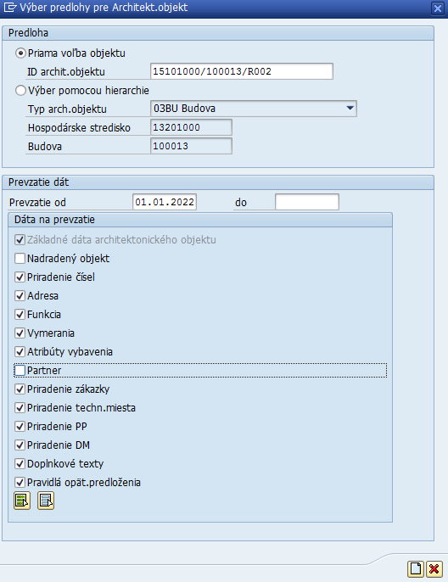

Vo výberovej obrazovke zadať:
Pole | Popis
ID archit.objektu | Číslo architektonického objektu evidované u Hlavného správcu. Možnosť pomocou match-kódu vybrať vo výberovom okne „Identifikácia architektonického objektu“ záložku „Užívateľský match-kód CES“ a vyberať objekt podľa rôznych kritérií:
Prevzatie od | Dátum, odkedy je AO platný v organizácii, ktorá ku sebe kopíruje dáta od Hlavného správcu
Dáta na prevzatie | Odkliknúť prevzatie nasledujúcich dát, pretože tieto dáta sú závislé od ÚO, t.j. danej organizácie a nemajú byť kopírované od Hlavného správcu:  - Nadradený objekt  - Partner

Potvrdiť výber/zadanie dát kliknutím na ikonu - Založenie.

Zobrazí sa obrazovka založenia architektonického objektu Miestnosť, kde je potrebné upraviť dáta v jednotlivých záložkách.

Záložka Všeobecné dáta
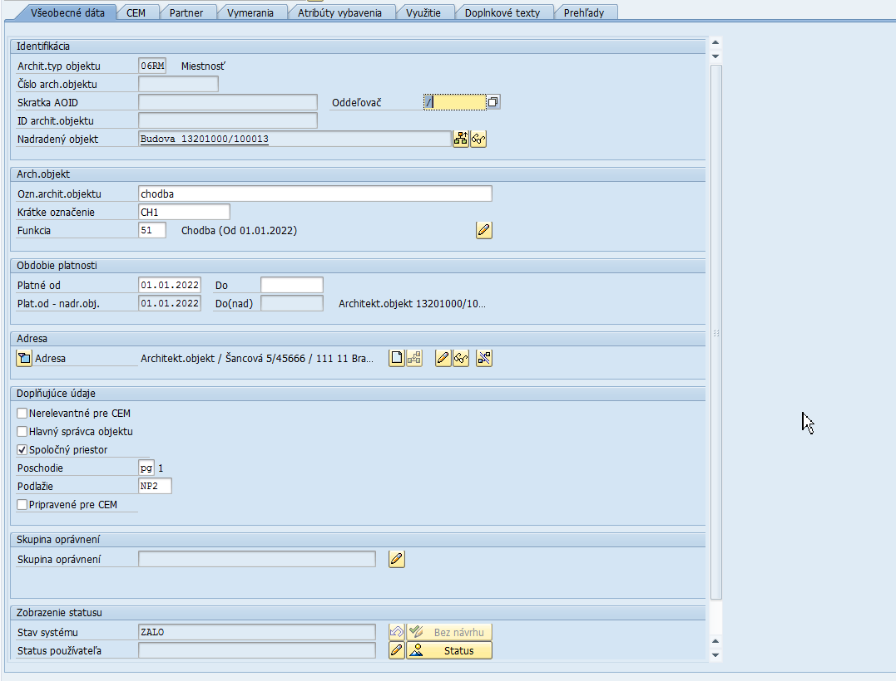

Na záložke je potrebné upraviť dáta:
Pole | Popis
Číslo arch.objektu | Číslo architektonického objektu sa nevypĺňa. Systém vygeneruje číslo po uložení objektu.
Skratka AOID | Skratka architektonického objektu sa nevypĺňa.
ID archit. objektu | ID architektonického objektu (bude vygenerované po uložení objektu)
Nadradený objekt | Vybrať nadradený architektonický objekt kliknutím na ikonu - Priradenie nadradeného objektu
Platné od | Dátum, odkedy je AO platný
Platné do | Dátum, dokedy je AO platný
Nerelevantné pre CEM | Zakliknúť iba v prípade, ak daný objekt nemá byť zverejnený na portál CEM (pri aktuálnej verzii integrácie na CEM nebudú dáta objektu Strecha zasielané na portál CEM).
Hlavný správca objektu | Odkliknúť, ak práve zakladaný objekt v danom Účtovnom okruhu je v správe Podriadeného správcu, t.j. daný Účtovný okruh reprezentuje Podriadeného správcu
Pripravené pre CEM | Zakliknúť iba v prípade, ak je daný objekt pripravený na synchronizáciu s portálom CEM
Skupina oprávnení | Skupina oprávnení zabezpečuje užšie obmedzenie oprávnení používateľa v rámci ÚO podľa Pracovného úseku. Pomocou ikony je možné vybrať príslušný Pracovný úsek.

Záložka Partner
Na úrovni objektu Miestnosť je možné v prípade potreby evidovať partnera „Zamestnanec“, t.j. ktorý zamestnanec má danú Miestnosť pridelenú.

Kliknutím na ikonu - Priradenie nového partnera je možné zaevidovať rolu obchodného partnera:
Rola | Označenie | Vysvetlenie
BUP003 | Pracovník | Zamestnanec

Po výbere príslušnej role sa zobrazí dialógové okno Hľadanie obch.partnera, pomocou ktorého je možné nájsť konkrétneho obchodného partnera v rámci Účtovného okruhu (aby bolo možné obchodného partnera priradiť k AO Miestnosť, musí byť založený v IS CES ako obchodný partner s príslušnou rolou):

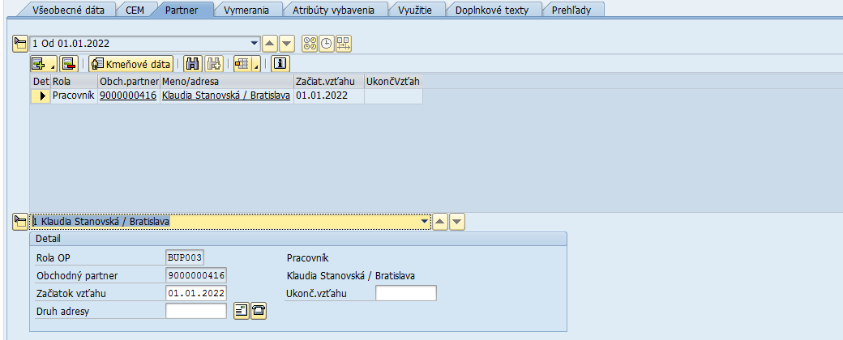

Na záložke sa evidujú dáta:
Pole | Popis
Začiatok vzťahu | Dátum začiatku vzťahu
Ukonč.vzťahu | Dátum ukončenia vzťahu

Záložka Vymerania
Založením objektu Miestnosť na základe predlohy sa od Hlavného správcu objektu vykopírujú všetky zaevidované vymerania objektu Miestnosť. Vymeranie Z098 – Celková plocha spol.priestoru alebo Z097 - Celková plocha miestnosti bytu nesmie Podriadený správca meniť, pretože za tento údaj zodpovedá Hlavný správca. Ostatné vymerania upraví/prepíše Podriadený správca podľa svojho aktuálneho stavu.
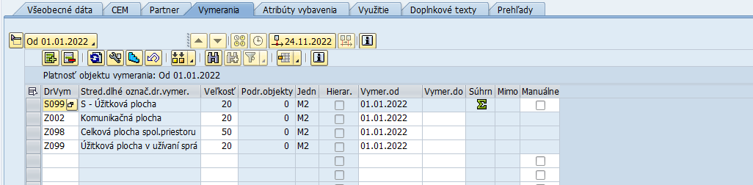

Na záložke sa evidujú dáta:
Pole | Popis
DrVym | Pomocou match-kódu vybrať druh vymerania
Stred.dlhé označ.dr.vymer. | Text vymerania
Veľkosť | Vymeriavacia veľkosť – číselná hodnota
Podr.objekty | Zobrazí sa sumár vymeraní podriadených objektov, na ktorých sa eviduje dané vymeranie
Jedn | Merná jednotka k danému druhu vymerania; nezadáva sa, je zadefinované v nastavení druhu vymerania
Hierar. | Zobrazí sa zakliknutý príznak v prípade, že dané vymeranie existuje aj v podriadenom objekte a je práve načítané zo všetkých podriadených vymeraní
Vymer.od | Dátum začiatku platnosti vymerania
Vymer.do | Dátum konca platnosti vymerania; nie je to povinné, vyplní sa iba v prípade ukončenia alebo zmeny daného vymerania
Súhrn | Zobrazí sa príznak sumy pre súhrnné vymerania, ktoré sú nasčítané z preddefinovaných vymeraní.
Mimo | Zobrazí sa ikona - Mimo obdobia objektu, ak je platnosť vymerania mimo intervalu platnosti AO Miestnosť
Manuálne | Zobrazí sa príznak, ak pôvodne automaticky vypočítané vymeranie je manuálne prepísané používateľom

Ak dôjde v čase k zmene hodnoty vymerania u Podriadeného správcu, zadá sa do ďalšieho voľného riadka ten istý druh vymerania s novým dátumom platnosti. Pôvodné vymeranie sa automaticky ukončí.

Záložka Využitie
Záložka slúži na prepojenie architektonického objektu Miestnosť s objektami využitia typu Nájomný objekt v prípade, že je daný architektonický objekt predmetom prenájmu/užívania externým odberateľom. Najskôr sa musí založiť architektonický objekt, následne sa založí Nájomný objekt. V kmeňovej karte Nájomného objektu sa zadefinuje prepojenie na architektonický objekt. Po zadefinovaní prepojenia v kmeňovej karte Nájomného objektu je možné zobraziť prepojenie objektov aj v kmeňovej karte architektonického objektu.

Uloženie objektu a aktualizácia vymeraní
Pred uložením architektonického objektu kliknúť na ikonu - Kontrola, kedy systém skontroluje, či sú všetky povinné polia vyplnené. Ak je kontrola bez chýb, objekt uložiť cez ikonu - Uloženie.
Systém následne zobrazí dialógové okno s informáciou, aké iné objekty sú vplyvom zadaného vymerania na objekte Strecha ovplyvnené. Ovplyvnenými objektami sú nadradené objekty v rámci hierarchie architektonických objektov ale aj priradené objekty využitia:
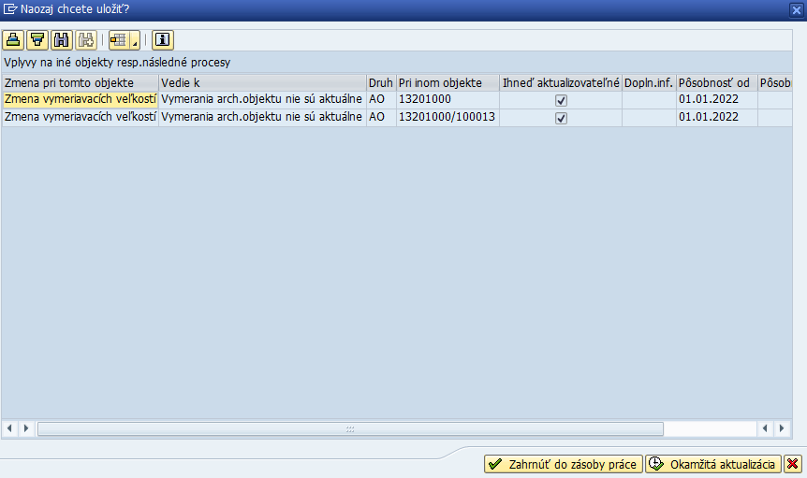

Po potvrdení aktualizácie pomocou ikony sa v spodnej časti obrazovky zobrazí hlásenie:
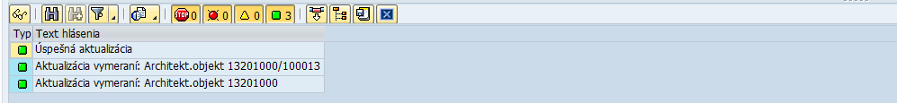

V prípade, že je architektonický objekt prepojený na objekt využitia, dopad zmeny vymerania na architektonickom objekte je popísaný v kapitole 7.2 Zásoba práce – aktualizácia prepojených objektov.

V dolnej časti obrazovky sa zobrazí hlásenie:

Časť priestoru – architektonický objekt
AO Časť priestoru sa hierarchicky nachádza pod AO Miestnosť. Až po založení AO Miestnosť sa môže pristúpiť k samotnému založeniu AO Časť priestoru – aktivita M16.PA.S.00000. Spracovanie – časť priestoru.

AO Časť priestoru sa využíva na detailnejšie rozčlenenie AO Miestnosť s funkciami v intervale 201 až 203. K jednotlivým funkciám AO Miestnosť je možné založiť podriadený AO Časť priestoru iba s preddefinovanými funkciami AO Časť priestoru:
Funkcia AO Miestnosť | Označenie funkcie AO Miestnosť | Funkcia AO Časť priestoru | Označenie funkcie AO Časť priestoru | Vysvetlenie
201 | Priestor na parkovanie | 1 | Parkovacie miesto | Jeden AO Časť priestoru reprezentuje práve jedno parkovacie miesto.
201 | Priestor na parkovanie | 4 | Komunikačný priestor | Pre všetky komunikačné priestory/príjazdové cesty v rámci daného AO Miestnosť stačí založiť iba jeden AO Časť priestoru.
202 | Skladový priestor (so sam.LV) | 2 | Skladový priestor | Jeden AO Časť priestoru reprezentuje práve jeden skladový priestor so samostatným LV.
203 | Garážové stojiská (so sam.LV) | 3 | Garážové stojisko | Jeden AO Časť priestoru reprezentuje práve jedno garážové stojisko so samostatným LV.

Číslovanie AO Časť priestoru je alfanumerické, interné, sekvenčné, vzostupné a jedinečné v rámci daného AO Budova. Používa sa reťazec od S001 do S999.

Používateľ spustí transakciu REBDAO – „Spracovanie architektonického objektu“ priamym vyvolaním v príkazovom poli alebo cez Užívateľské menu SAP:
Správa nehnuteľností → Kmeňové dáta → Kmeňové dáta architektúry → REBDAO - Spracovanie architektonického objektu

Zobrazí sa vstupná obrazovka:

Zakliknúť možnosť Priama voľba objektu a kliknúť na ikonu - Založenie objektu.

Zobrazí sa obrazovka:
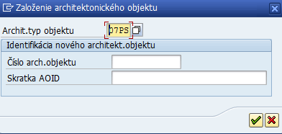

Vo výberovej obrazovke zadať:
Pole | Popis
Typ archit.objektu | Typ architektonického objektu, ktorý sa zakladá, v tomto prípade 07PS – Časť priestoru
Číslo arch. Objektu | Číslo architektonického objektu sa v prípade zakladania nevypĺňa. Systém vygeneruje číslo po uložení objektu.
Skratka AOID | Skratka architektonického objektu sa v prípade zakladania nevypĺňa.

Potvrdiť výber/zadanie dát kliknutím na ikonu - Ďalej.

Zobrazí sa obrazovka založenia architektonického objektu Časť priestoru, kde je potrebné vyplniť dáta v jednotlivých záložkách.

- Záložka Všeobecné dáta
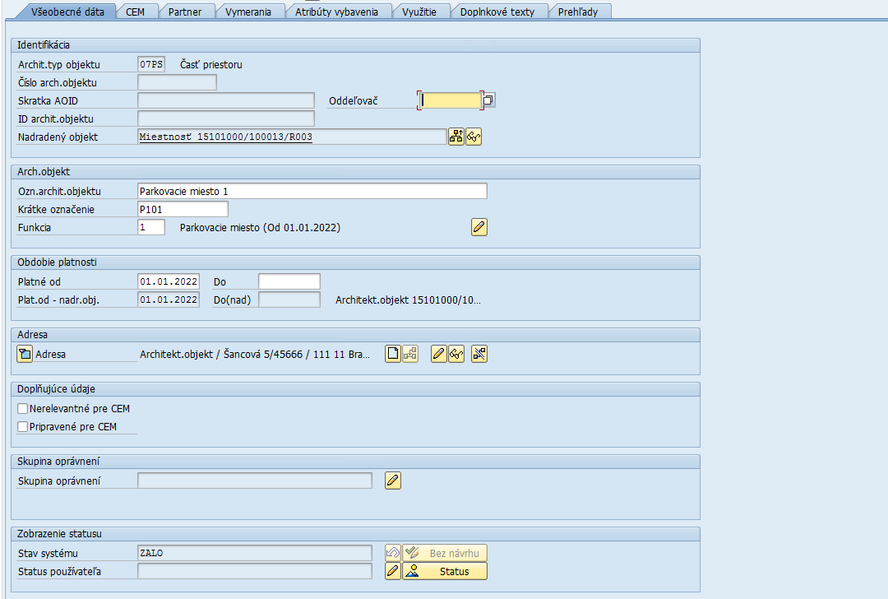

Na záložke sa evidujú dáta:
Pole | Popis
Archit.typ objektu | Typ architektonického objektu je zobrazený podľa dát zadaných na vstupnej obrazovke
Číslo arch.objektu | Číslo architektonického objektu sa nevypĺňa. Systém vygeneruje číslo po uložení objektu.
Skratka AOID | Skratka architektonického objektu sa nevypĺňa.
ID archit. objektu | ID architektonického objektu (bude vygenerované po uložení objektu)
Nadradený objekt | Vybrať nadradený architektonický objekt kliknutím na ikonu - Priradenie nadradeného objektu
Oddeľovač | Prednastavený oddeľovač/znak pre oddelenie nadradeného objektu od podriadených objektov v rámci ID architektonického objektu
Ozn.archit. objektu | Označenie architektonického objektu – zadať vlastný text
Krátke označenie | Zaužívané označenie danej časti priestoru
Funkcia | Pomocou match-kódu vybrať funkciu AO Časť priestoru
Platné od | Dátum, odkedy je AO platný
Platné do | Dátum, dokedy je AO platný
Plat.od – nadr.obj. | Dátum, odkedy je platný nadradený AO
Plat.do – nadr.obj. | Dátum, dokedy je platný nadradený AO
Adresa | Dáta adresy sú prevzaté z nadradeného objektu v architektúre.
Nerelevantné pre CEM | Zakliknúť iba v prípade, ak daný objekt nemá byť zverejnený na portál CEM (pri aktuálnej verzii integrácie na CEM nebudú dáta objektu Súbor miestností zasielané na portál CEM).
Pripravené pre CEM | Zakliknúť iba v prípade, ak je daný objekt pripravený na synchronizáciu s portálom CEM.
Skupina oprávnení | Skupina oprávnení zabezpečuje užšie obmedzenie oprávnení používateľa v rámci ÚO podľa Pracovného úseku. Pomocou ikony je možné vybrať príslušný Pracovný úsek.
Stav systému | Zobrazený je systémový status objektu
Status používateľa | Zobrazený je status používateľa

- Záložka CEM
Na záložke sa zatiaľ neevidujú žiadne dáta.

- Záložka Partner
Na úrovni objektu Časť priestoru je možné v prípade potreby evidovať partnera „Zamestnanec“, t.j. ktorý zamestnanec má danú Časť priestoru (napr. parkovacie miesto) pridelenú.

Kliknutím na ikonu - Priradenie nového partnera je možné zaevidovať rolu obchodného partnera:
Rola | Označenie | Vysvetlenie
BUP003 | Pracovník | Zamestnanec

Po výbere príslušnej role sa zobrazí dialógové okno Hľadanie obch.partnera, pomocou ktorého je možné nájsť konkrétneho obchodného partnera v rámci Účtovného okruhu (aby bolo možné obchodného partnera priradiť k AO Časť priestoru, musí byť založený v IS CES ako obchodný partner s príslušnou rolou):

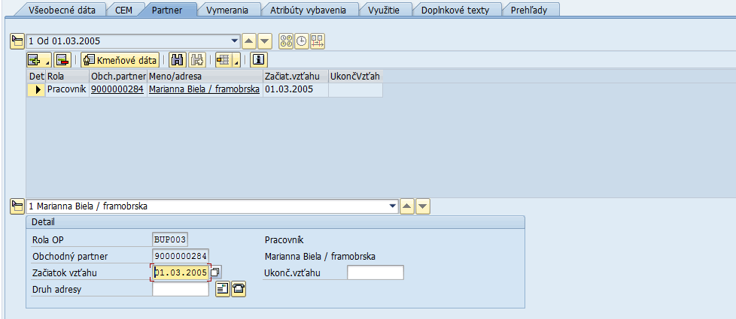

Na záložke sa evidujú dáta:
Pole | Popis
Začiatok vzťahu | Dátum začiatku vzťahu
Ukonč.vzťahu | Dátum ukončenia vzťahu

- Záložka Vymerania
V závislosti od zaevidovanej funkcie AO Časť priestoru sú definované prípustné vymerania, ktoré je možné evidovať v kmeňovej karte AO Časť priestoru.
Funkcia AO Časť priestoru | Označenie funkcie | Evidovaný druh vymerania | Poznámka
1 | Parkovacie miesto | Z015 - Parkovacia plocha | Plocha daného parkovacieho miesta
1 | Parkovacie miesto | Z099 - Úžitková plocha v užívaní organizácie | Eviduje sa plocha, ktorú správca reálne používa pre svoje potreby (eviduje sa aj 0 m2).
1 | Parkovacie miesto | S099 - S - Úžitková plocha | Ide o sumarizačnú plochu, do ktorej sa nasčítavajú vymerania Z001 až Z020.
4 | Komunikačný priestor | Z002 - Komunikačná plocha | Pri výlučnej správe sa eviduje reálna výmera komunikačného priestoru/príjazdových ciest.  Pri podielovej správe, resp. pri spoluvlastníctve sa eviduje plocha faktického užívania, t.j. ako sa vlastníci/správcovia medzi sebou dohodli (nezávisí od podielu na vlastníctve/správe).
4 | Komunikačný priestor | Z099 - Úžitková plocha v užívaní organizácie | Eviduje sa plocha, ktorú správca reálne používa pre svoje potreby (eviduje sa aj 0 m2).
4 | Komunikačný priestor | S099 - S - Úžitková plocha | Ide o sumarizačnú plochu, do ktorej sa nasčítavajú vymerania Z001 až Z020.
2 | Skladový priestor | Z003 - Skladová plocha | Plocha daného skladového priestoru
2 | Skladový priestor | Z099 - Úžitková plocha v užívaní organizácie | Eviduje sa plocha, ktorú správca reálne používa pre svoje potreby (eviduje sa aj 0 m2).
2 | Skladový priestor | S099 - S - Úžitková plocha | Ide o sumarizačnú plochu, do ktorej sa nasčítavajú vymerania Z001 až Z020.
3 | Garážové stojisko | Z015 - Parkovacia plocha | Plocha daného garážového stojiska
3 | Garážové stojisko | Z099 - Úžitková plocha v užívaní organizácie | Eviduje sa plocha, ktorú správca reálne používa pre svoje potreby (eviduje sa aj 0 m2).
3 | Garážové stojisko | S099 - S - Úžitková plocha | Ide o sumarizačnú plochu, do ktorej sa nasčítavajú vymerania Z001 až Z020.

Príslušný druh vymerania sa zaeviduje kliknutím na ikonu - Pripojenie vymeraní alebo pomocou match-kódu v stĺpci „DrVym“ – Druh vymerania. Zobrazí sa dialógové okno „Prípustné druhy vymeraní“:
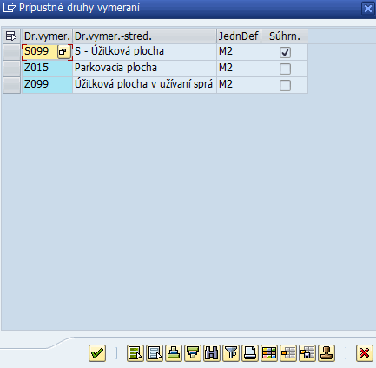

Kliknutím na požadovaný druh vymerania sa označí riadok v tabuľke a výber sa potvrdí kliknutím na ikonu - Ďalej. V tabuľke vymeraní je potrebné doplniť relevantné dáta:
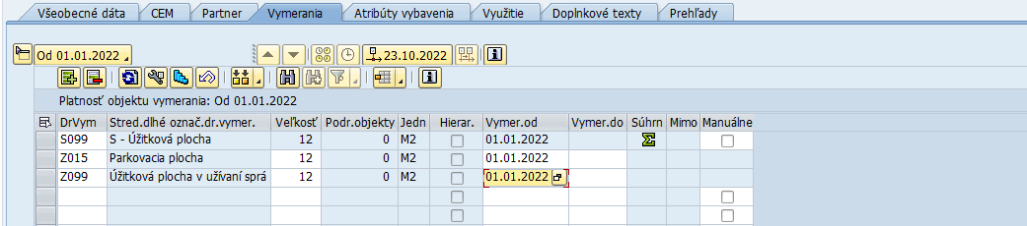

Na záložke sa evidujú dáta:
Pole | Popis
DrVym | Pomocou match-kódu vybrať druh vymerania
Stred.dlhé označ.dr.vymer. | Text vymerania
Veľkosť | Vymeriavacia veľkosť – číselná hodnota
Podr.objekty | Zobrazí sa sumár vymeraní podriadených objektov, na ktorých sa eviduje dané vymeranie
Jedn | Merná jednotka k danému druhu vymerania; nezadáva sa, je zadefinované v nastavení druhu vymerania
Hierar. | Zobrazí sa zakliknutý príznak v prípade, že dané vymeranie existuje aj v podriadenom objekte a je práve načítané zo všetkých podriadených vymeraní
Vymer.od | Dátum začiatku platnosti vymerania
Vymer.do | Dátum konca platnosti vymerania; nie je to povinné, vyplní sa iba v prípade ukončenia alebo zmeny daného vymerania
Súhrn | Zobrazí sa príznak sumy pre súhrnné vymerania, ktoré sú nasčítané z preddefinovaných vymeraní.
Mimo | Zobrazí sa ikona - Mimo obdobia objektu, ak je platnosť vymerania mimo intervalu platnosti AO Časť priestoru
Manuálne | Zobrazí sa príznak, ak pôvodne automaticky vypočítané vymeranie je manuálne prepísané používateľom

Ak dôjde v čase k zmene hodnoty vymerania, zadá sa do ďalšieho voľného riadka ten istý druh vymerania s novým dátumom platnosti. Pôvodné vymeranie sa automaticky ukončí.

- Záložka Atribúty
V záložke sa evidujú atribúty vybavenia:
Trieda | Trieda - označenie | Sk. | Skupina - označenie | Atribút | Atribút - označenie | Časť priestoru
06 | Parkovacie miesto | 0601 | Typ parkovacieho miesta | 060101 | Vonkajšie | X
06 | Parkovacie miesto | 0601 | Typ parkovacieho miesta | 060102 | Vnútorné | X
06 | Parkovacie miesto | 0601 | Typ parkovacieho miesta | 060103 | Podzemné | X
06 | Parkovacie miesto | 0601 | Typ parkovacieho miesta | 060104 | Parkovací dom | X

Kliknutím na ikonu - Vloženie atribútu sa zobrazí zoznam prípustných atribútov pre AO Časť priestoru. Zakliknúť iba tie atribúty/vybavenie, ktoré sa danej Časti priestoru týkajú a výber potvrdiť kliknutím na ikonu - Ďalej:
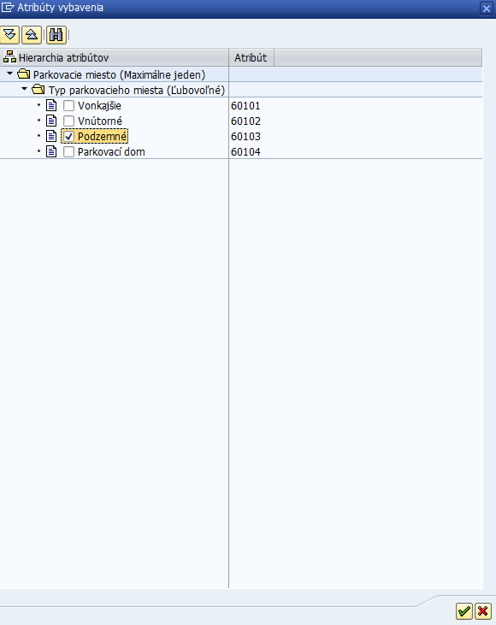

Označené atribúty sa prevezmú do tabuľky v záložke. Postupne kliknutím na bunku v stĺpci „Det“ -Detail zobraziť v dolnej časti obrazovky detailný záznam každého atribútu, kde sa evidujú dáta:
Pole | Popis
Platné od | Dátum začiatku platnosti atribútu
Platné do | Dátum ukončenia platnosti atribútu
Vhodné | Prednastavený príznak
Dodat.hodnota | Nevypĺňať
Dopl.info | Krátka doplňujúca informácia/poznámka
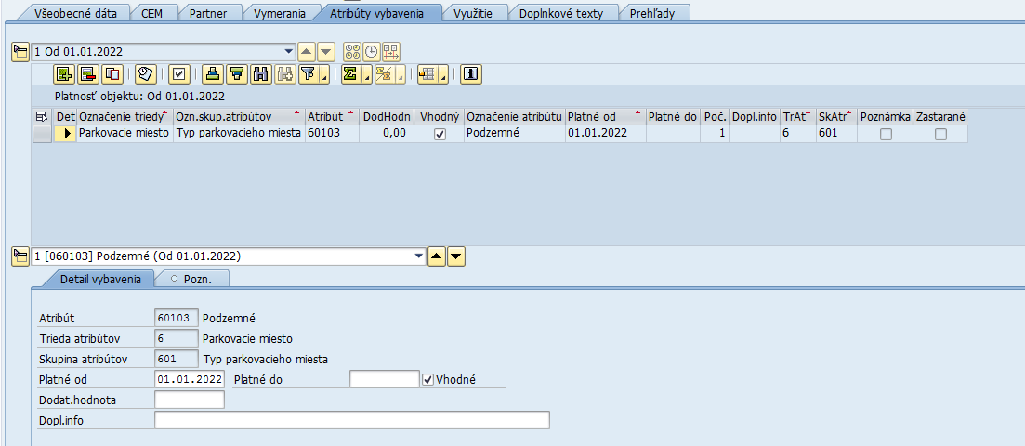

V podzáložke Pozn. – Poznámka je možné evidovať ľubovoľnú poznámku/text k danému atribútu:
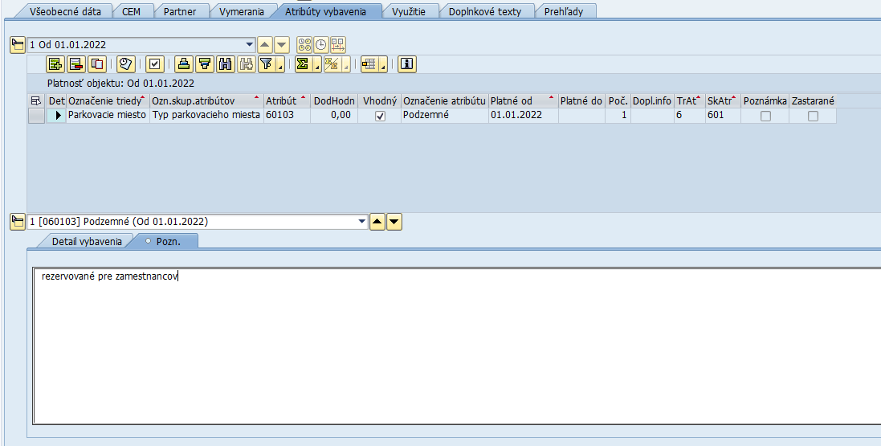

- Záložka Využitie
Záložka slúži na prepojenie architektonického objektu Časť priestoru s objektami využitia typu Nájomný objekt v prípade, že je daný architektonický objekt predmetom prenájmu/užívania externým odberateľom. Najskôr sa musí založiť architektonický objekt, následne sa založí Nájomný objekt. V kmeňovej karte Nájomného objektu sa zadefinuje prepojenie na architektonický objekt. Po zadefinovaní prepojenia v kmeňovej karte Nájomného objektu je možné zobraziť prepojenie objektov aj v kmeňovej karte architektonického objektu:
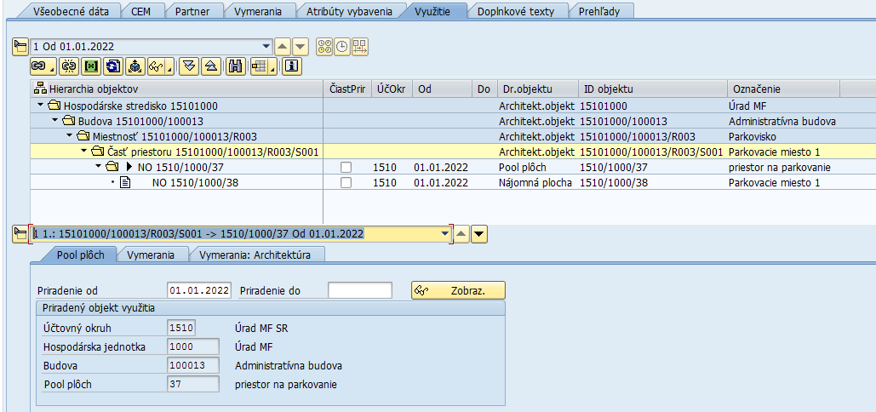

Kliknutím na ikonu - Zobraz. objektu priradenia sa zobrazia kmeňové dáta označeného Nájomného objektu – objektu využitia, kde je následne možné jednotlivé dáta doplniť/meniť.

- Záložka Doplnkové texty
Doplnkový text je možné založiť kliknutím na ikonu - Založ.kateg.pre dopln.texty až pri zmene objektu Časť priestoru (nie pri zakladaní objektu).
Kategórie doplnkových textov:
- Poznámka
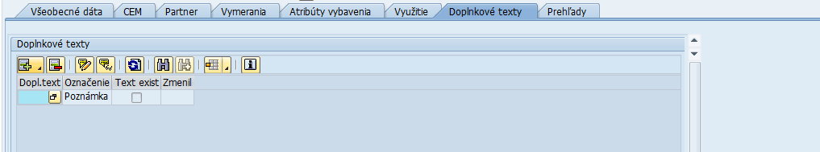

Dvojklikom na vložený záznam sa otvorí textový editor, kde je možné zapísať Doplnkový text. Doplnkový text je potrebné uložiť pomocou ikony - Uloženie. Do kmeňovej karty objektu Časť priestoru sa vráti kliknutím na ikonu - Späť. Poznámku je možné meniť/zobraziť pomocou ikon - Zmena/Zobrazenie doplnkového textu.

- Záložka Prehľady
Záložka ponúka prehľad základných výkazov pre daný typ objektu. Cez výklopné menu je možné zvoliť konkrétny výkaz:
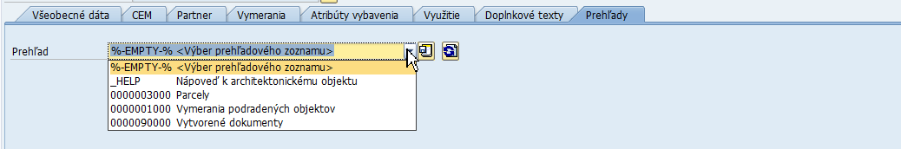

- Uloženie objektu a aktualizácia vymeraní
Pred uložením architektonického objektu kliknúť na ikonu - Kontrola, kedy systém skontroluje, či sú všetky povinné polia vyplnené. Ak je kontrola bez chýb, objekt uložiť cez ikonu - Uloženie.
Systém následne zobrazí dialógové okno s informáciou, aké iné objekty sú vplyvom zadaného vymerania na objekte Časť priestoru ovplyvnené. Ovplyvnenými objektami sú nadradené objekty v rámci hierarchie architektonických objektov ale aj priradené objekty využitia:
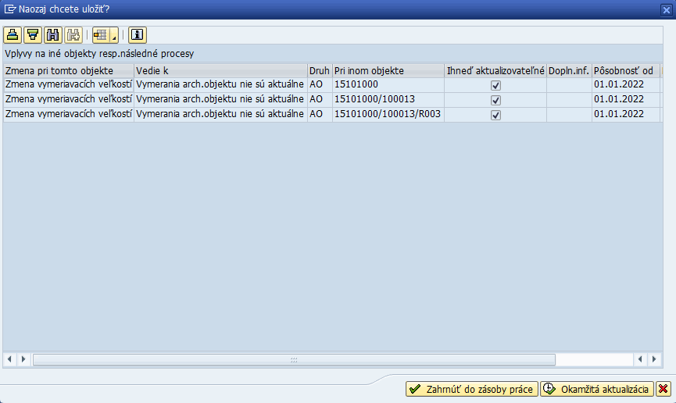

Po potvrdení aktualizácie pomocou ikony sa v spodnej časti obrazovky zobrazí hlásenie:
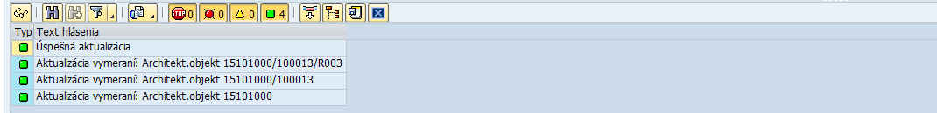

V prípade, že je architektonický objekt prepojený na objekt využitia, dopad zmeny vymerania na architektonickom objekte je popísaný v kapitole 7.2 Zásoba práce – aktualizácia prepojených objektov.

V dolnej časti obrazovky sa zobrazí hlásenie:

Spracovanie objektov prenájmu
Predmetom evidencie objektov prenájmu voči odberateľom v module Správa nehnuteľností sú:
- Nájomný objekt:
  - reprezentuje súbor priestorov/plôch, ktoré sú určené na prenájom odberateľovi alebo súbor priestorov/plôch, ktoré nemusia byť prenajaté odberateľovi, ale zúčastňujú sa na zúčtovaní prevádzkových nákladov;
  - je založený hierarchicky pod Budovou (objekt využitia) alebo Pozemkom (objekt využitia);
  - v prostredí bytového hospodárstva: jeden Nájomný objekt (typu PS alebo RU) predstavuje jeden byt; má väzbu na konkrétne architektonické objekty súvisiace s bytom
  - pri nebytový priestoroch so samostatným LV: jeden Nájomný objekt (typu PS alebo RU) predstavuje jeden nebytový priestor s LV; má väzbu na konkrétne architektonické objekty súvisiace s nebytovým priestorom
  - pri Budovách má väzbu na konkrétne miestnosti/priestory, ktoré sú evidované ako architektonické objekty;
  - pri Pozemkoch, ktoré sú využívané aj na parkovanie, sa pre každé parkovacie státie zakladá samostatný Nájomný objekt, aby bolo možné evidovať číslo parkovacieho státia a jeho priradenie k zamestnancovi;
  - Nájomný objekt (typu RU) slúži na spracovanie výpočtu regulovanej ceny nájomného za byty, ktoré podliehajú regulácii nájomného podľa Opatrenia MF SR č. 01/R/2008. Na Nájomnom objekte sa evidujú atribúty/vybavenie bytu, ktoré vstupujú do výpočtu regulovanej ceny nájomného.
- Ponuka zmluvy:
  - zakladá sa iba pri príprave novej papierovej zmluvy s odberateľom (nebude sa zakladať pre zmluvy, ktoré sú už platné k dátumu nábehu organizácie do IS CES);
  - slúži ako podklad pre vykonanie Základnej finančnej kontroly; z objektu Ponuka zmluvy je možné naštartovať elektronické spracovanie Základnej finančnej kontroly (prepojenie na modul M14);
  - obsahuje:
    - väzbu na Nájomný objekt, resp. viaceré Nájomné objekty; v prípade prenájmu areálu/refakturácie nákladov areálu väzbu na Hospodársku jednotku (areál)
    - väzbu na príslušného Obchodného partnera;
    - cenové podmienky, rytmus fakturácie/účtovania;
    - účtovné parametre, rozpočtovú klasifikáciu.
- Zmluva o nehnuteľnosti:
  - zakladá sa pri existujúcej papierovej zmluve s odberateľom, ktorá je už platná k dátumu nábehu organizácie do IS CES. Takáto Zmluva o nehnuteľnosti má priamo väzbu na Nájomný objekt (Ponuka zmluvy neexistuje).
  - pri nových papierových zmluvách, ktoré sú schválené a podpísané po nábehu organizácie do IS CES, sa zakladá na základe objektu Ponuka zmluvy. Takáto Zmluva o nehnuteľnosti má väzbu aj na Ponuku zmluvy aj na Nájomný objekt.
  - slúži ako podklad pre vykonanie Základnej finančnej kontroly; z objektu Zmluva o nehnuteľnosti je možné naštartovať elektronické spracovanie Základnej finančnej kontroly (prepojenie na modul M14);
  - obsahuje:
    - väzbu na Nájomný objekt, resp. viaceré Nájomné objekty; v prípade prenájmu areálu/refakturácie nákladov areálu väzbu na Hospodársku jednotku (areál)
    - väzbu na Ponuku zmluvy (nepovinné);
    - väzbu na príslušného Obchodného partnera;
    - cenové podmienky, rytmus fakturácie/účtovania;
    - účtovné parametre, rozpočtovú klasifikáciu;
    - väzbu na Centrálnu evidenciu zmlúv;
  - slúži ako podklad pre účtovanie a fakturáciu.

Nájomný objekt je zakladaný ako objekt využitia, ktorý ma jednoznačné priradenie k Budove alebo Pozemku – aktivita M16.NO.S.00000. Spracovanie - nájomný objekt (viď kapitola 4.1 Nájomný objekt). Ak je Nájomný objekt, resp. viaceré Nájomné objekty predmetom prenájmu voči odberateľovi, zakladá sa v závislosti od procesu popísaného vyššie v tejto kapitole najskôr objekt Ponuka zmluvy – aktivita M16.OFF.S.00000. Spracovanie - ponuka zmluvy (viď kapitola 4.2 Ponuka zmluvy) a následne objekt Zmluva o nehnuteľnosti – aktivita M16.NZM.S.00000. Spracovanie - Zmluva o nehnuteľnosti (viď kapitola 4.3 Zmluva o nehnuteľnosti).

Referenčné/vzorové dáta objektov Nájomný objekt a Zmluva o nehntueľnosti je možné zobraziť na systéme PE1/100 na účtovnom okruhu ZZZZ (viď kapitola 7.9 Referenčné/vzorové dáta jednotlivých objektov).

Po spracovaní evidencie Nájomného objektu a Zmluvy o nehnuteľnosti je možné tlačiť formuláre Evidenčný list – aktivita M16.NO.0.00006. Spracovanie - korešpondencia evidenčný list (viď kapitola 4.4 Tlač formulára – Evidenčný list) a Predpis – aktivita M16.NZM.0.00005. Spracovanie - korešpondencia predpis (viď kapitola 4.5 Tlač formulára – Predpis).

Ak dôjde k zmene skutočnosti oproti evidovaným údajom, zmena musí byť zaznamenaná do evidovaných údajov cez zmenu objektu. Na založenie, zmenu aj zobrazenie objektov sa používa tá istá transakcia, až vo výberovej obrazovke objektu sa pomocou nasledujúcich ikon definuje činnosť:
- - Založenie objektu
- - Zmena objektu
- - Zobrazenie objektu

Číslovanie Nájomného objektu je numerické, interné, sekvenčné, vzostupné a jedinečné v rámci daného Účtovného okruhu a Hospodárskej jednotky. Používa sa reťazec od 1 do 99999999.
Číslovanie Ponuky zmluvy je numerické, interné, sekvenčné, vzostupné a jedinečné v rámci celého IS CES. Používa sa reťazec od 1 do 9999999999999.
Číslovanie Zmluvy o nehnuteľnosti je numerické, interné, sekvenčné, vzostupné a jedinečné v rámci daného Účtovného okruhu. Používa sa reťazec od 1 do 1999999999.

Pri evidencii Nájomného objektu sú využívané objekty iných SAP modulov, bez ktorých nie je možné komplexne zaevidovať daný Nájomný objekt a integrovať ho tak na účtovníctvo:
- Ziskové stredisko
- Prac. úsek (ak je organizácia, t.j. účtovný okruh členený na pracovné úseky)
- Pracovník – obchodný partner s priradenou rolou BUP001 – využíva sa na evidovanie priradenia daného parkovacieho státia na Pozemku vybranému zamestnancovi

Pri evidencii Ponuky zmluvy a Zmluvy o nehnuteľnosti sú využívané objekty iných SAP modulov, bez ktorých nie je možné komplexne zaevidovať daný objekt a integrovať ho tak na účtovníctvo a CEM:
- Ziskové stredisko
- Prac. úsek (ak je organizácia, t.j. účtovný okruh členený na pracovné úseky)
- Hlavný nájomca – obchodný partner s priradenou rolou TR0600 (obchodný partner musí mať zároveň priradenú aj rolu FLCU00 - Odberateľ - dáta účtov.)
- Prvky rozpočtovej klasifikácie: Fond, Finančné stredisko, Finančná položka, Funkčná oblasť, štatistická CO zákazka (na určenie programu rozpočtu)

Nájomný objekt
Nájomné objekty je možné založiť buď manuálne/jednotlivo priamo v systéme CES alebo hromadným spôsobom vyplnením dát v MS Excel štruktúre. Dátová štruktúra pre hromadné založenie je popísaná v kapitole 7.8.1 Hromadné založenie – Nájomný objekt.

Pre manuálne založenie používateľ spustí transakciu REBDRO – „Spracovanie nájomného objektu“ priamym vyvolaním v príkazovom poli alebo cez Užívateľské menu SAP:
Správa nehnuteľností → Kmeňové dáta → REBDRO - Spracovanie nájomného objektu
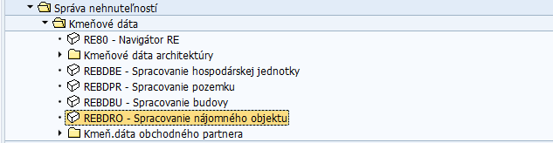

Zobrazí sa vstupná obrazovka:
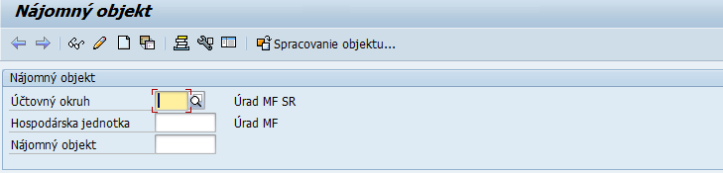

Kliknúť na ikonu - Založenie objektu.

Zobrazí sa obrazovka:
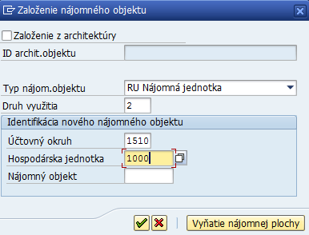

Vo výberovej obrazovke zadať:
Pole | Popis
Typ nájom.objektu | Pomocou výklopného menu vybrať typ Nájomného objektu, ktorý sa zakladá (bližšie vysvetlenie je pod tabuľkou nižšie)
Druh využitia | Pomocou match-kódu vybrať druh využitia Nájomného objektu (bližšie vysvetlenie je pod tabuľkou nižšie)
Účtovný okruh | Pomocou match-kódu vybrať Účtovný okruh danej organizácie
Hospodárska jednotka | Pomocou match-kódu vybrať číslo Hospodárskej jednotky
Pool plôch | Pole Pool plôch sa zobrazí iba pri zakladaní NO typu Nájomná plocha. Pomocou match-kódu vybrať číslo Poolu plôch, ku ktorému sa zakladá podriadený objekt Nájomná plocha.
Nájomný objekt | Číslo nájomného objektu sa v prípade zakladania nevypĺňa

Nastavenia nájomného objektu sú závislé od typu Nájomného objektu a Druhu využitia Nájomného objektu.

Typy Nájomného objektu:
- Nájomná jednotka (RU) - súbor priestorov/plôch, ktoré sú určené na prenájom práve jednému odberateľovi v danom čase alebo súbor priestorov/plôch, ktoré nemusia byť prenajaté odberateľovi, ale zúčastňujú sa na zúčtovaní prevádzkových nákladov
- Pool plôch (PS) - súbor priestorov, ktoré sú určené na prenájom viacerým odberateľom v danom čase. Ide o „logický celok“, z ktorého sú odčleňované do prenájmu konkrétnemu odberateľovi jednotlivé jeho časti, t.j. vytvárajú sa podriadené Nájomné objekty typu Nájomná plocha, ktoré už môžu mať priamu väzbu na Zmluvu o nehnuteľnosti, resp. Ponuku zmluvy. K Poolu plôch nie je možné založiť Zmluvu o nehnuteľnosti, resp. Ponuku zmluvy.
  - Príklady použitia:
    - AO Miestnosť s funkciou 201 – Priestor na parkovanie, ktorá je súčasťou druhu majetku Stavba, je ďalej členená na jednotlivé AO Časti priestorov (Parkovacie miesta, Komunikačný priestor). Všetky tieto AO Časti priestorov sú prepojené na Nájomný objekt typu Pool plôch, z ktorého je následne možné odčleňovať jednotlivé Parkovacie miesta, resp. časti Komunikačného priestoru do prenájmu voči konkrétnym odberateľom, t.j. vytvárajú sa podriadené Nájomné objekty typu Nájomná plocha (s priradením konkrétneho Parkovacieho miesta, resp. časti Komunikačného priestoru), ktoré už môžu mať priamu väzbu na Zmluvu o nehnuteľnosti, resp. Ponuku zmluvy. Výsledkom je priame prepojenie nájomcu s konkrétnym parkovacím miestom.
    - Byt/nebytový priestor so samostatným LV, ak je prenajatý súčasne viacerým odberateľom: jednotlivé miestnosti byt/nebytového priestoru sú prepojené na Nájomný objekt typu Pool plôch, z ktorého je následne možné odčleňovať jednotlivé miestnosti, resp. časti miestností do prenájmu voči konkrétnym odberateľom, t.j. vytvárajú sa podriadené Nájomné objekty typu Nájomná plocha (s priradením konkrétnej miestnosti, resp. časti miestnosti), ktoré už môžu mať priamu väzbu na Zmluvu o nehnuteľnosti, resp. Ponuku zmluvy. Výsledkom je priame prepojenie nájomcu s konkrétnou miestnosťou byt/nebytového priestoru.
    - Nebytový priestor so samostatným LV členený na podporné miestnosti (garážové stojiská/skladové priestory): všetky AO Časti priestorov nebytového priestoru sú prepojené na Nájomný objekt typu Pool plôch, z ktorého je následne možné odčleňovať jednotlivé AO Časti priestorov (konkrétne garážové stojisko/skladový priestor) do prenájmu voči konkrétnym odberateľom, t.j. vytvárajú sa podriadené Nájomné objekty typu Nájomná plocha (s priradením konkrétneho garážového stojiska/skladového priestoru), ktoré už môžu mať priamu väzbu na Zmluvu o nehnuteľnosti, resp. Ponuku zmluvy. Výsledkom je priame prepojenie nájomcu s konkrétnym garážovým stojiskom/skladovým priestorom nebytového priestoru.
- Nájomná plocha (RS) – podriadený objekt k objektu Pool plôch, ktorý môže mať priamu väzbu na Zmluvu o nehnuteľnosti, resp. Ponuku zmluvy.

Rôzne kombinácie typu Nájomného objektu a Druhu využitia sa používajú pre rôzne procesy/prenájmy/užívania:
Kód druhu využitia | Označenie druhu využitia | Nadradený objekt | Použitie | Typ NO
 |  |  |  | RU | PS | RS
1 | Budova | Budova | Odberateľský vzťah je viazaný na prenájom/užívanie priestorov celej budovy. | X | X | X
2 | Časť budovy | Budova | Odberateľský vzťah je viazaný na prenájom/užívanie priestorov časti budovy. | X | X | X
3 | Byt | Budova | Odberateľský vzťah je viazaný na prenájom/užívanie bytu v rámci druhu majetku Stavba (byt nemá samostatný LV). Je možné spracovať výpočet regulovanej ceny nájomného. | X
3 | Byt | Budova | Odberateľský vzťah je viazaný na prenájom/užívanie bytu v rámci druhu majetku Stavba (byt nemá samostatný LV). Nie je možné spracovať výpočet regulovanej ceny nájomného. |  | X | X
4 | Byt so samostatným LV | Budova | Odberateľský vzťah je viazaný na prenájom/užívanie bytu so samostatným LV. Je možné spracovať výpočet regulovanej ceny nájomného. | X
4 | Byt so samostatným LV | Budova | Odberateľský vzťah je viazaný na prenájom/užívanie bytu so samostatným LV. Nie je možné spracovať výpočet regulovanej ceny nájomného. |  | X | X
5 | Nebyt.priestor so samostat. LV | Budova | Odberateľský vzťah je viazaný na prenájom/užívanie nebytového priestoru so samostatným LV. | X | X | X
6 | Pozemok | Pozemok | Odberateľský vzťah je viazaný na prenájom/užívanie pozemku, resp. jeho časti. Ak v Nájomnom objekte nie je evidované žiadne vymeranie, Zmluva o nehnuteľnosti naviazaná na takýto Nájomný objekt nie je zahrnutá do užívacích vzťahov pre CEM. | X
7 | Refakturácia prev.nákladov | Budova/Pozemok | Odberateľský vzťah nie je viazaný na prenájom/užívanie priestorov/plôch, ale ide len o refakturáciu prevádzkových nákladov (napr. pri podielovej správe alebo pri napájaní sa externého subjektu na odber energie). Zmluva o nehnuteľnosti naviazaná na takýto Nájomný objekt nie je zahrnutá do užívacích vzťahov pre CEM. | X
8 | Vecné bremeno | Budova/Pozemok | Odberateľský vzťah nie je viazaný na prenájom/užívanie priestorov/plôch, ale ide len o poplatok týkajúci sa vecného bremena. Zmluva o nehnuteľnosti naviazaná na takýto Nájomný objekt nie je zahrnutá do užívacích vzťahov pre CEM. | X
9 | Interné využitie | Budova/Pozemok | Nájomný objekt bez externého odberateľského vzťahu. Priestory/plochy sú využívané pre interné potreby organizácie. | X

Od druhu využitia Nájomného objektu je závislá aj možnosť evidovať rôzne vymerania na Nájomnom objekte (viď kapitola 4.1.4 Záložka Vymerania).

Potvrdiť výber/zadanie dát vo výberovej obrazovke kliknutím na ikonu - Ďalej.

Zobrazí sa obrazovka založenia Nájomné objektu, kde je potrebné vyplniť dáta v jednotlivých záložkách.

- Záložka Všeobecné dáta
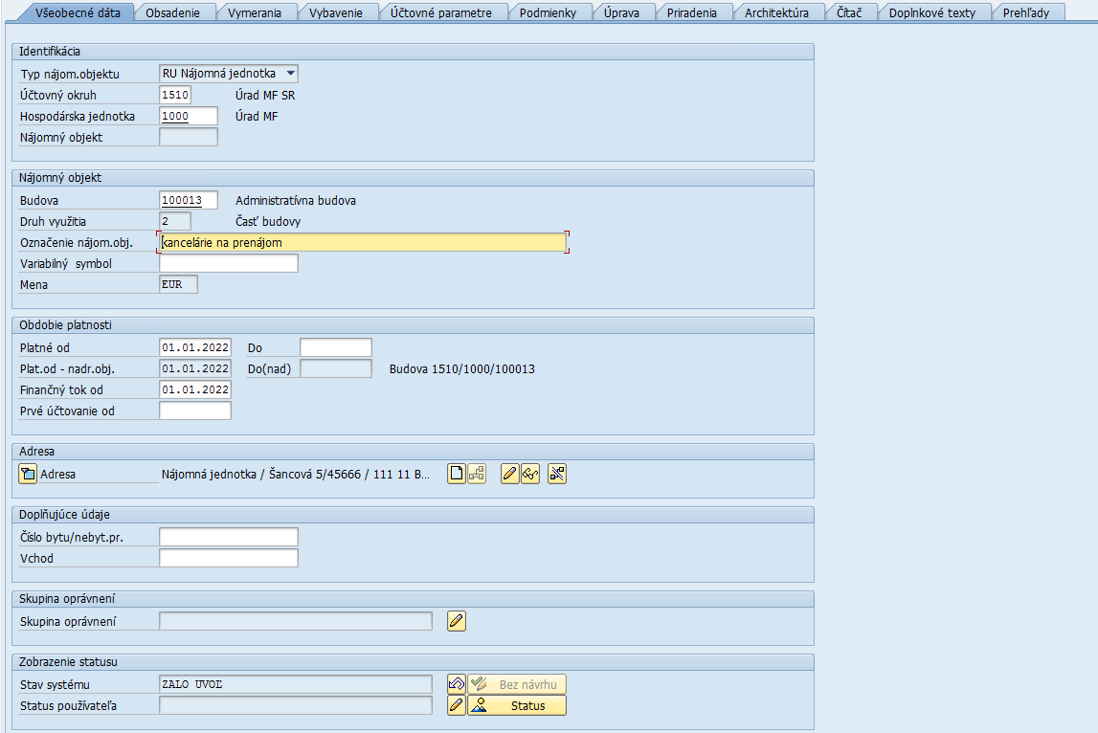

Na záložke sa evidujú dáta:
Pole | Popis
Typ nájom.objektu | Typ nájomného objektu je zobrazený podľa dát zadaných na vstupnej obrazovke
Účtovný okruh | Číslo Účtovného okruhu je zobrazené podľa dát zadaných na vstupnej obrazovke
Hospodárska jednotka | Číslo Hospodárskej jednotky je zobrazené podľa dát zadaných na vstupnej obrazovke
Nájomný objekt | Číslo Nájomného objektu sa v prípade zakladania nevypĺňa. Systém vygeneruje číslo po uložení objektu.
Pool plôch | Pole Pool plôch sa zobrazí iba pri zakladaní NO typu Nájomná plocha. Číslo Poolu plôch je zobrazené podľa dát zadaných na vstupnej obrazovke.
Budova alebo Pozemok | Pomocou match-kódu vybrať číslo Budovy alebo Pozemku (objekty využitia) v závislosti od toho, či je daný Druh využitia určený pre Budovu alebo Pozemok, resp. obidva objekty
Druh využitia | Druh využitia je zobrazený podľa dát zadaných na vstupnej obrazovke
Označenie nájom. obj. | Označenie Nájomného objektu – zadať vlastný text. Ak je Nájomný objekt súčasťou zúčtovania prevádzkových nákladov, tento text sa zobrazí na formulári Vyúčtovania nákladov.
Variabilný symbol | Variabilný symbol sa vypĺňa v prípade:  - ak odberateľ platí úhrady iba na základe predpisu platieb a nie na základe vystavenej faktúry. Variabilný symbol sa zobrazuje na tlačovom formulári Evidenčný list bytu, Prehľad predpisov, Vyúčtovanie nákladov;  - hoci sa odberateľovi vystavujú faktúry, ale odberateľ platí úhrady s dohodnutým rovnakým variabilným symbolom;  - variabilný symbol je povinný v prípade, ak sa odberateľovi spracováva zúčtovanie prevádzkových nákladov;  - variabilný symbol musí mať iný počet znakov ako 9.
Platné od | Dátum, odkedy je NO platný
Platné do | Dátum, dokedy je NO platný
Plat.od – nadr.obj. | Dátum, odkedy je platný nadradený objekt využitia (Budova alebo Pozemok)
Plat.do – nadr.obj. | Dátum, dokedy je platný nadradený objekt využitia (Budova alebo Pozemok)
Finančný tok od | Pole sa nevypĺňa
Prvé účtovanie od | Pole sa nevypĺňa
Adresa | Dáta adresy sú prevzaté z nadradeného objektu. V prípade potreby je možné upraviť/doplniť dáta adresy pomocou ikony - Zmena adresy. Dáta adresy evidované na úrovni NO sa zobrazujú na tlačových formulároch Evidenčný list a Prehľad predpisov.
Číslo bytu/nebyt.pr. | Pole sa zobrazuje iba pre Druhy využitia 1 až 5. Eviduje sa zaužívané číslo byt/nebytového priestoru. Zobrazuje sa na tlačových formulároch. Nie je potrebné vypĺňať, ak je NO prepojený na architektonické objekty, kde sa taktiež eviduje údaj číslo bytu/nebyt.pr. v poli Krátke označenie v kmeňovej karte AO Byt/nebytový priestor.
Vchod | Pole sa zobrazuje iba pre Druhy využitia 1 až 5. Eviduje sa číslo vchodu. Nie je potrebné vypĺňať, ak je NO prepojený na architektonické objekty, kde sa taktiež eviduje údaj vchodu v poli Číslo vchodu v kmeňovej karte AO Byt/nebytový priestor.
Skupina oprávnení | Skupina oprávnení zabezpečuje užšie obmedzenie oprávnení používateľa v rámci ÚO podľa Pracovného úseku. Pomocou ikony je možné vybrať príslušný Pracovný úsek.
Stav systému | Zobrazený je systémový status objektu
Status používateľa | Zobrazený je status používateľa

- Záložka Doplnkové dáta
Záložka Doplnkové dáta sa zobrazuje iba pri vybraných Druhoch využitia Nájomného objektu. V závislosti od Druhu využitia sa zobrazujú rôzne polia:
- 3 – Byt: zobrazuje sa skupina polí Charakteristika hladiny nájomného
- 4 – Byt so samostatným LV: zobrazuje sa skupina polí Charakteristika hladiny nájomného
- 6 – Pozemok: zobrazuje sa skupina polí Garáž/parkovisko

Druh využitia: 3 – Byt, 4 – Byt so samostatným LV
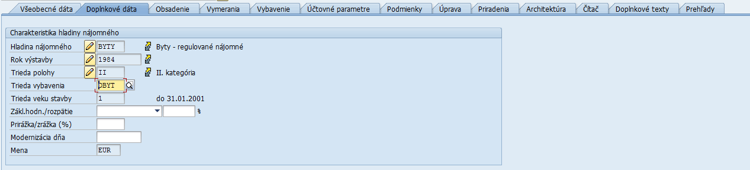

Na záložke sa evidujú dáta:
Pole | Popis
Hladina nájomného | Hladina nájomného je zobrazená podľa dát zadaných v kmeňovej karte Hospodárskej jednotky: „BYTY“ – prednastavená hodnota pre účely výpočtu regulovanej ceny nájomného
Rok výstavby | Rok výstavby je zobrazený podľa dát zadaných v kmeňovej karte AO Budova v poli Rok stavby. Dátum má reprezentovať rok obstarania bytu, od ktorého závisí, či cena regulovaného nájomného zohľadňuje vybavenie bytu alebo či má byť cena odvodená z obstarávacej hodnoty bytu. Ak Rok stavby budovy nie je totožný s dátumom obstarania bytu, je možné údaj zmeniť pomocou ikony - ZmenRokuVýstav.
Trieda polohy | Trieda polohy je zobrazená podľa dát zadaných v kmeňovej karte Budova – objekt využitia. Trieda polohy reprezentuje kategóriu bytu. Ak je byt zaradený do inej kategórie, ako je uvedená kategória v kmeňovej karte Budovy, je možné údaj zmeniť pomocou ikony - Zm.triedy polohy.
Trieda vybavenia | Pomocou match-kódu vybrať hodnotu „OBYT“
Trieda veku stavby | Zobrazí sa „1“, ak je byt obstaraný do 31.01.2001; inak sa zobrazí „2“

Druh využitia: 6 – Pozemok

Na záložke sa evidujú dáta:
Pole | Popis
Čís.miesta na státie | Číslo miesta na státie sa vypĺňa iba v prípade, ak je predmetom nájmu/užívania parkovacie miesto na Pozemku.

- Záložka Obsadenie
Po založení podriadených Zmlúv o nehnuteľnosti záložka ponúka prehľad evidovaných Zmlúv a ich platnosť.
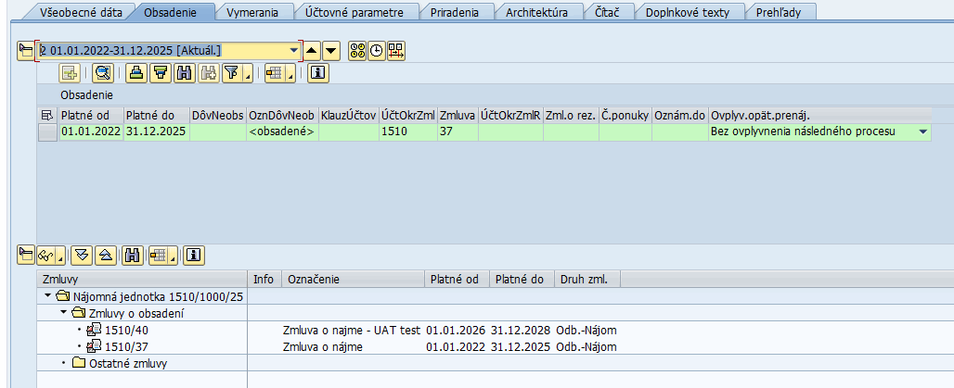

- Záložka Vymerania
Pri rôznych Druhoch využitia Nájomného objektu sa vymerania evidujú rôznym spôsobom a v závislosti od Druhu využitia je možné na Nájomnom objekte evidovať iba určité „prípustné“ vymerania:
Kód druhu využitia | Označenie druhu využitia | Nadradený objekt | Prípustné vymerania | Spôsob evidencie vymeraní
1 | Budova | Budova | Vymerania určené pre budovu a jej podriadené nebytové objekty: Z001 – Z020  Vymerania používané na rozpočítanie/zúčtovanie prevádzkových nákladov: R001, R002, R018 – R023, R028, R030 – R031  Vymerania používané na rozúčtovanie nákladov na interné zložky: C001 – C023 | Po priradení architektonických objektov k NO v záložke Architektúra sa vymerania určené na prenájom/užívanie a vymerania určené na rozúčtovanie nákladov na interné zložky automaticky prenesú do kmeňovej karty NO. Tieto vymerania sa v NO neupravujú.  Vymerania sa evidujú manuálne v NO iba v prípade, že nie sú ešte evidované príslušné architektonické objekty.  Vymerania používané na rozpočítanie/zúčtovanie prevádzkových nákladov sa evidujú manuálne v NO.
2 | Časť budovy | Budova
5 | Nebyt.priestor so samostat. LV | Budova
3 | Byt | Budova | Vymerania určené pre budovu a jej podriadené bytové objekty: B001 – B207  Vymerania používané na rozpočítanie/zúčtovanie prevádzkových nákladov: R001, R002, R018 – R023, R028, R030 – R031  Vymerania používané na rozúčtovanie nákladov na interné zložky: C001 – C023
4 | Byt so samostatným LV | Budova
6 | Pozemok | Pozemok | Vymerania určené pre pozemok a jeho spôsoby prenájmu/užívania: Z015, Z019, Z102 – Z105  Vymerania používané na rozpočítanie/zúčtovanie prevádzkových nákladov: R001, R002, R028 – R031  Vymerania používané na rozúčtovanie nákladov na interné zložky: C001 – C023 | Vymerania sa evidujú manuálne v NO.
7 | Refakturácia prev.nákladov | Budova/Pozemok | Vymerania používané na rozpočítanie/zúčtovanie prevádzkových nákladov: R001, R002, R018 – R023, R028, R030 – R031  Vymerania používané na rozúčtovanie nákladov na interné zložky: C001 – C023 | Vymerania sa evidujú manuálne v NO.
8 | Vecné bremeno | Budova/Pozemok |  | Vymerania sa evidujú manuálne v NO.
9 | Interné využitie | Budova/Pozemok | Vymerania určené pre budovu a jej podriadené nebytové objekty: Z001 – Z020  Vymerania používané na rozpočítanie/zúčtovanie prevádzkových nákladov: R001, R002, R018 – R023, R028, R030 – R031  Vymerania používané na rozúčtovanie nákladov na interné zložky: C001 – C023 | Po priradení architektonických objektov k NO v záložke Architektúra sa vymerania automaticky prenesú do kmeňovej karty NO. Tieto vymerania sa v NO neupravujú.  Vymerania sa evidujú manuálne v NO iba v prípade, že nie sú ešte evidované príslušné architektonické objekty.  Vymerania používané na rozpočítanie/zúčtovanie prevádzkových nákladov sa evidujú manuálne v NO.

Po priradení architektonických objektov k NO v záložke Architektúra sa vymerania určené na prenájom/užívanie automaticky prenesú do kmeňovej karty NO a zobrazia sa v tabuľke vymeraní:
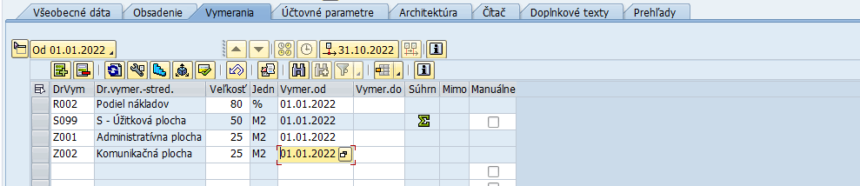

V prípade manuálnej evidencie vymeraní v NO sa príslušný druh vymerania zaeviduje kliknutím na ikonu - Pripojenie vymeraní alebo pomocou match-kódu v stĺpci „DrVym“ – Druh vymerania. Zobrazí sa dialógové okno „Prípustné druhy vymeraní“:
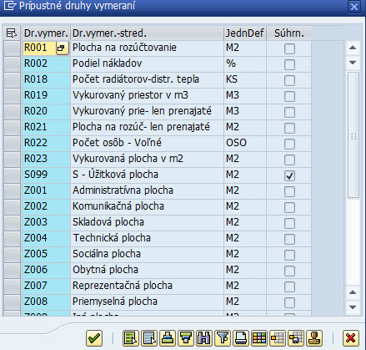

Kliknutím na požadovaný druh vymerania sa označí riadok v tabuľke a výber sa potvrdí kliknutím na ikonu - Ďalej. V tabuľke vymeraní je potrebné doplniť relevantné dáta:
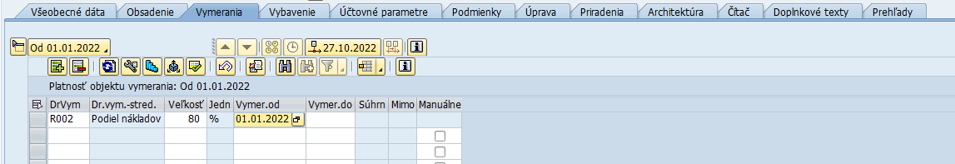

Na záložke sa evidujú dáta:
Pole | Popis
DrVym | Pomocou match-kódu vybrať druh vymerania
Stred.dlhé označ.dr.vymer. | Text vymerania
Veľkosť | Vymeriavacia veľkosť – číselná hodnota
Podr.objekty | Zobrazí sa sumár vymeraní podriadených objektov, na ktorých sa eviduje dané vymeranie
Jedn | Merná jednotka k danému druhu vymerania; nezadáva sa, je zadefinované v nastavení druhu vymerania
Hierar. | Zobrazí sa zakliknutý príznak v prípade, že dané vymeranie existuje aj v podriadenom objekte
Vymer.od | Dátum začiatku platnosti vymerania
Vymer.do | Dátum konca platnosti vymerania; nie je to povinné, vyplní sa iba v prípade ukončenia alebo zmeny daného vymerania
Súhrn | Zobrazí sa príznak sumy pre súhrnné vymerania, ktoré sú nasčítané z preddefinovaných vymeraní.
Mimo | Zobrazí sa ikona - Mimo obdobia objektu, ak je platnosť vymerania mimo intervalu platnosti AO Miestnosť
Manuálne | Zobrazí sa príznak, ak pôvodne automaticky vypočítané vymeranie je manuálne prepísané používateľom

Ak dôjde v čase k zmene hodnoty vymerania, ktoré nemá väzbu na architektonický objekt, zadá sa do ďalšieho voľného riadka ten istý druh vymerania s novým dátumom platnosti. Pôvodné vymeranie sa automaticky ukončí. Ak má vymeranie väzbu na architektonický objekt, je potrebné upraviť priradenia architektonických objektov a ich podiely plôch.

V prípade bytov, ktoré podliehajú regulovanému nájomnému (podľa Opatrenia MF SR č. 01/R/2008), majú sumarizačné vymerania Nájomného objektu (kód vymerania začína SB*) zásadný vplyv na výpočet regulovanej ceny nájmu (definovanie regulovaných cien za prenájom podľa kategórie bytu a druhu vymerania):
Kategória bytu | Kód vym. | Označenie vymerania | Dátum obstarania od | Dátum obstarania do | Cena EUR/m2
I. | SB01 | Byt-Obytná plocha |  | 31. január 2001 | 1,12
I. | SB02 | Byt-Vedľajšia plocha |  | 31. január 2001 | 0,52
II. | SB01 | Byt-Obytná plocha |  | 31. január 2001 | 0,75
II. | SB02 | Byt-Vedľajšia plocha |  | 31. január 2001 | 0,45
III. | SB01 | Byt-Obytná plocha |  | 31. január 2001 | 0,6
III. | SB02 | Byt-Vedľajšia plocha |  | 31. január 2001 | 0,22
IV. | SB01 | Byt-Obytná plocha |  | 31. január 2001 | 0,37
IV. | SB02 | Byt-Vedľajšia plocha |  | 31. január 2001 | 0,15

- Záložka Vybavenie
Záložka Vybavenie sa zobrazuje iba pri vybraných Druhoch využitia Nájomného objektu:
- 3 – Byt
- 4 – Byt so samostatným LV

Záložka sa využíva iba pre byty s regulovaným nájomným (podľa Opatrenia MF SR č. 01/R/2008). V záložke sa evidujú atribúty vybavenia a zariadenia bytu pre výpočet regulovanej ceny nájmu pre byty:
Trie-da | Trieda atribútu | Atr. | Atribút vybavenia | Cena EUR/me-siac | životnosť v rokoch | %
1 | Kategória bytu | BYTK1 | Byt I. kategórie | 16,99
1 | Kategória bytu | BYTK2 | Byt II. kategórie | 14,88
1 | Kategória bytu | BYTK3 | Byt III. kategórie | 10,62
1 | Kategória bytu | BYTK4 | Byt IV. kategórie
2 | Zníženie za chýbajúce zariadenia | BYTZ01 | ak v byte nie je zavedený plyn alebo elektrina na varenie | 0,61
2 | Zníženie za chýbajúce zariadenia | BYTZ02 | ak je byt vybavený len kúpeľňovým alebo sprchovým kútom | 1,05
2 | Zníženie za chýbajúce zariadenia | BYTZ03 | ak je záchod umiestnený v kúpeľni | 1,05
2 | Zníženie za chýbajúce zariadenia | BYTZ04 | ak je kúpeľňa vybavená zariad. na ohrev vody len na pevné palivo | 0,61
2 | Zníženie za chýbajúce zariadenia | BYTZ05 | ak nie je byt vybavený špajzou alebo špajzovou skriňou | 0,28
2 | Zníženie za chýbajúce zariadenia | BYTZ06 | ak nie je súčasťou bytu pivnica | 0,28
2 | Zníženie za chýbajúce zariadenia | BYTZ07 | ak je v byte I. a II. kategórie základné príslušenstvo mimo bytu | 1,49
2 | Zníženie za chýbajúce zariadenia | BYTZ08 | ak má byt I. kategórie len čiastočné základné príslušenstvo | 2,13
2 | Zníženie za chýbajúce zariadenia | BYTZ09 | ak byt tvorí jediná miestnosť | 1,05
3 | Cena nájmu za ostatné zariadenia a vybavenie bytu po uplynutí životnosti | BYTN01 | sporák, varič | 1
3 |  | BYTN02 | kuchynská linka | 1
3 |  | BYTN03 | vstavaná skriňa | 0,63
3 |  | BYTN04 | elektrický bojler | 0,63
3 |  | BYTN05 | prietokový ohrievač vody | 0,63
3 |  | BYTN06 | zdroj tepla na vykurovanie 1 | 0,63
3 |  | BYTN07 | zdroj tepla na vykurovanie 2 | 0,63
3 |  | BYTN08 | meracia a regulačné zariadenie 1 | 0,63
3 |  | BYTN09 | meracia a regulačné zariadenie 2 | 0,63
3 | Percentuálne ročné opotrebenie pre určenie ceny nájmu za ostatné zariadenia a vybavenie bytu, ktorého životnosť neuplynula | BYTN21 | sporák, varič V ŽIVOTNOSTI |  | 15 | 6,5
3 |  | BYTN22 | kuchynská linka V ŽIVOTNOSTI |  | 20 | 5,0
3 |  | BYTN23 | vstavaná skriňa V ŽIVOTNOSTI |  | 20 | 5,0
3 |  | BYTN24 | elektrický bojler V ŽIVOTNOSTI |  | 10 | 10
3 |  | BYTN25 | prietokový ohrievač vody V ŽIVOTNOSTI |  | 10 | 10,0
3 |  | BYTN26 | zdroj tepla na vykurovanie 1 V ŽIVOTNOSTI |  | 20 | 5,0
3 |  | BYTN27 | zdroj tepla na vykurovanie 2 V ŽIVOTNOSTI |  | 20 | 5,0
3 |  | BYTN28 | meracie a regulačné zariadenie 1 V ŽIVOTNOSTI |  | 8 | 12,5
3 |  | BYTN29 | meracie a regulačné zariadenie 2 V ŽIVOTNOSTI |  | 8 | 12,5
4 | Zníženie nájmu (percentuálne) | BYTP01 | suterénny byt |  |  | 10
4 | Zníženie nájmu (percentuálne) | BYTP02 | byt na 5. a vyššom podl. bez výťahu s ÚK |  |  | 5
4 | Zníženie nájmu (percentuálne) | BYTP03 | byt na 5. a vyššom podl. bez výťahu bez ÚK |  |  | 10
4 | Zníženie nájmu (percentuálne) | BYTP04 | byt s obytnými miestnosťami vyššími ako 3,4 m |  |  | 5

Kliknutím na ikonu - Vloženie atribútu sa zobrazí zoznam prípustných atribútov. Zakliknúť iba tie atribúty/vybavenie, ktoré sa v danom byte nachádzajú a výber potvrdiť kliknutím na ikonu - Ďalej:
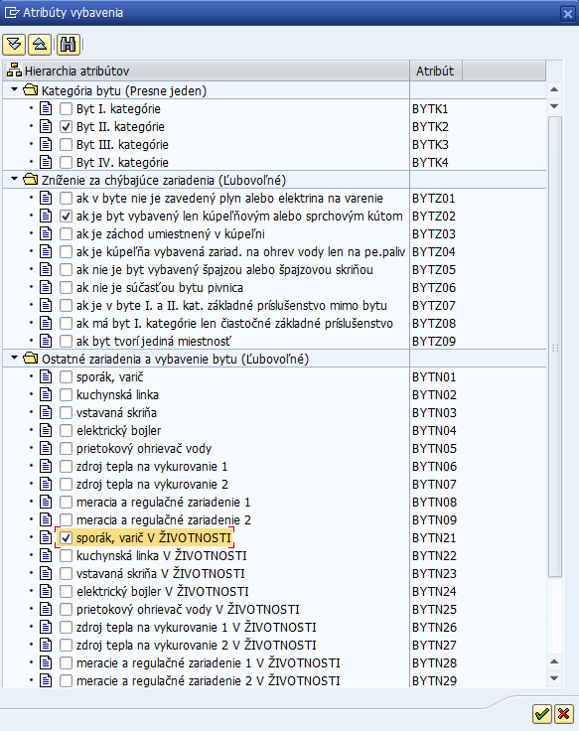

Označené atribúty sa prevezmú do tabuľky v záložke. Postupne kliknutím na bunku v stĺpci „Det“ -Detail zobraziť v dolnej časti obrazovky detailný záznam každého atribútu, kde sa evidujú dáta:
Pole | Popis
Platné od | Dátum začiatku platnosti atribútu, t.j. odkedy je atribút/vybavenie zahrnuté do výpočtu regulovanej ceny
Platné do | Dátum ukončenia platnosti atribútu
Vhodné | Prednastavený príznak
Dodat.hodnota | Nevypĺňať
Dopl.info | V prípade atribútov BYTN21 až BYTN29 (pre vybavenie v životnosti) zadať obstarávaciu hodnotu vybavenia; zadať iba číselnú hodnotu bez textových znakov – napr. 45,59:  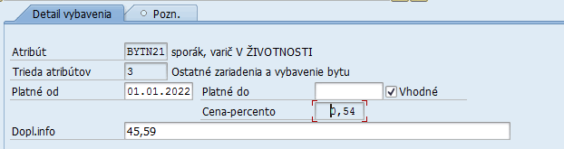

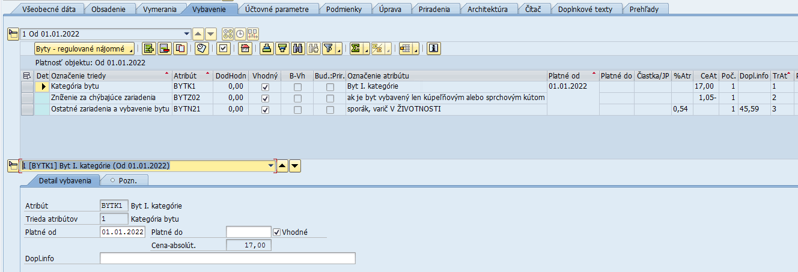

V podzáložke Pozn. – Poznámka je možné evidovať ľubovoľnú poznámku/text k danému atribútu:
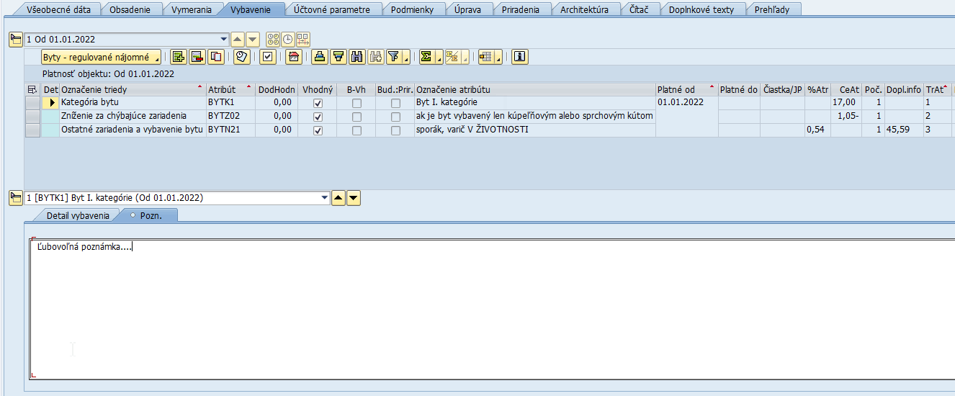

- Záložka Účtovné parametre
V záložke Účtovné parametre sa evidujú dáta iba na podzáložke Org.priradenie (Organizačné priradenie).

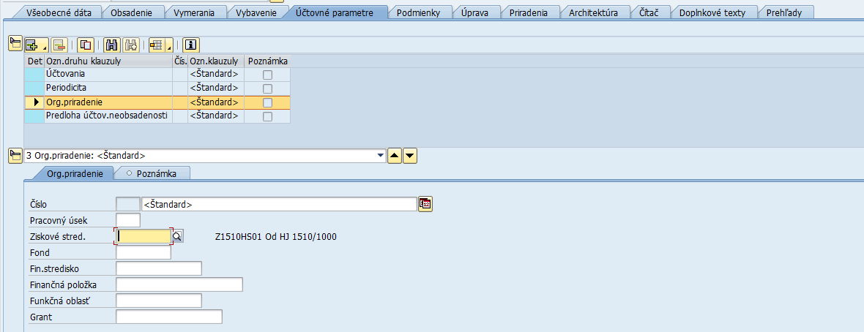

V podzáložke Org. priradenia sa evidujú dáta:
Pole | Popis
Pracovný úsek | Pomocou match-kódu vybrať Pracovný úsek, ak je organizácia členená na pracovné úseky
Ziskové stred. | Pomocou match-kódu vybrať Ziskové stredisko, resp. Ziskové stredisko je prevzaté z nadradeného objektu Budova/Pozemok
Fond | Fond sa nevypĺňa, nakoľko pri rôznych účtovaniach môže byť použitý rozdielny fond
Fin.stredisko | Finančné stredisko sa nevypĺňa, nakoľko pri rôznych účtovaniach môže byť použité rozdielne finančné stredisko
Finančná položka | Finančná položka sa nevypĺňa, nakoľko pri rôznych účtovaniach môže byť použitá rozdielna finančná položka
Funkčná oblasť | Funkčná oblasť sa nevypĺňa, nakoľko pri rôznych účtovaniach môže byť použitá rozdielna funkčná oblasť

Na základe vyplnených dát sa údaje z Nájomného objektu prevezmú do účtovných dokladov, ak je pri účtovaní použitý Nájomný objekt.

- Záložka Podmienky
Záložka Podmienky sa zobrazuje iba pri vybraných Druhoch využitia Nájomného objektu:
- 3 – Byt
- 4 – Byt so samostatným LV

Záložka sa využíva iba pre byty s regulovaným nájomným (podľa Opatrenia MF SR č. 01/R/2008). V záložke sa eviduje iba podmienka N350 – Náj.-Nájomné - byt; ostatné cenové podmienky nájmu/užívania sa evidujú na úrovni Zmluvy o nehnuteľnosti, resp. na úrovni Ponuky zmluvy.

Kliknutím na ikonu - Vloženie podmienky/podmienok sa zobrazí dialógové okno „Druh podmienky“:
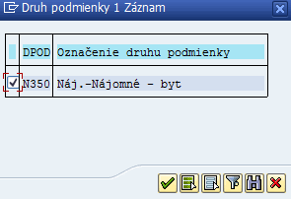

Zakliknúť požadovaný druh podmienky a výber potvrdiť kliknutím na ikonu - Prevzatie. V tabuľke podmienok sa zobrazia požadované podmienky, relevantné dáta je potrebné doplniť v jednotlivých podzáložkách:
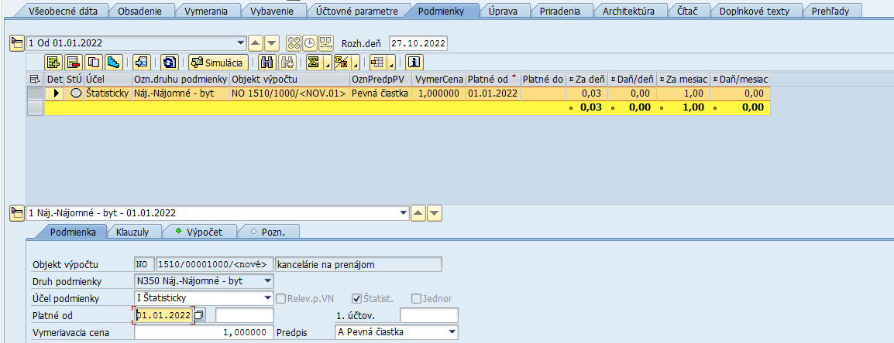

V podzáložke Podmienka sa evidujú dáta:
Pole | Popis
Objekt. výpočtu | Číslo a označenie Nájomného objektu je zobrazené podľa dát zadaných v záložke Všeobecná dáta
Druh podmienky | Druh podmienky
Účel podmienky | Prednastavená hodnota: „Štatisticky“
Platné od | Dátum začiatku platnosti podmienky
Platné do | Dátum konca platnosti podmienky
Vymeriavacia cena | Čiastka na obdobie periódy (pri zakladaní nového NO stačí zadefinovať cenu na 1 EUR; cena sa upraví až po spustení výpočtu regulovanej ceny nájmu v záložke „Úprava“). Vypočítanú regulovanú cenu nájmu je potrebné zadať aj do priradenej Zmluvy o nehnuteľnosti, resp. Ponuky zmluvy.
Predpis | Pomocou výklopného menu zvoliť: „Pevná čiastka“

V podzáložkách Klauzuly a Výpočet sa nemenia žiadne dáta. V podzáložke Pozn. – Poznámka je možné evidovať ľubovoľnú poznámku/text k danej podmienke:
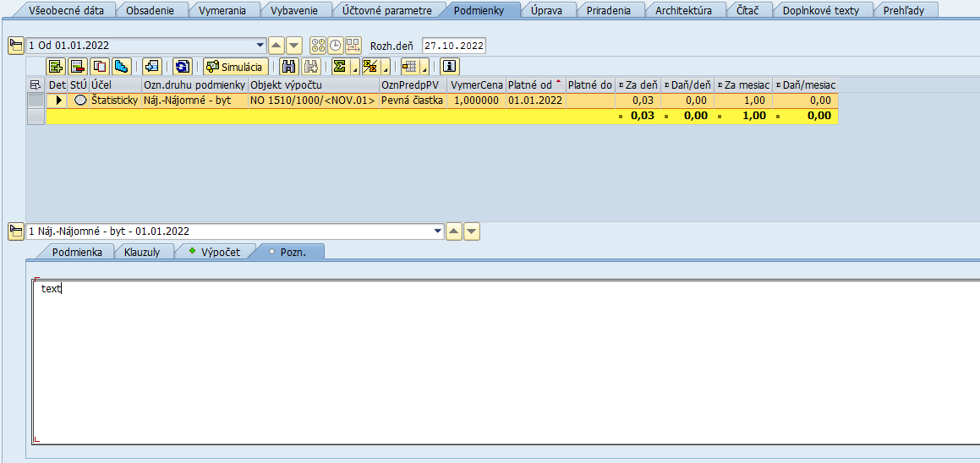

- Záložka Úprava
Záložka Úprava sa zobrazuje iba pri vybraných Druhoch využitia Nájomného objektu:
- 3 – Byt
- 4 – Byt so samostatným LV

Záložka sa využíva iba pre byty s regulovaným nájomným (podľa Opatrenia MF SR č. 01/R/2008). Záložka slúži na výpočet regulovanej ceny nájmu pre bytové hospodárstvo. Výpočet sa spracováva pomocou pravidla úpravy: Hladina nájomného – meniteľná. Po spracovaní výpočtu sa automaticky aktualizuje čiastka podmienky N350 – Náj.-Nájomné - byt v záložke Podmienky.

Kliknutím na ikonu - Založenie klauzuly vybrať klauzulu Hladina nájomného – meniteľná:
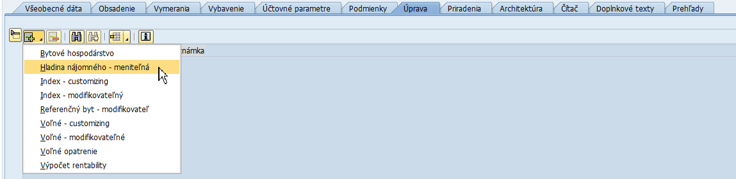

V spodnej časti obrazovky sa v podzáložke Hladina nájomného - meniteľná zobrazí nastavenie pre hladinu nájomného:
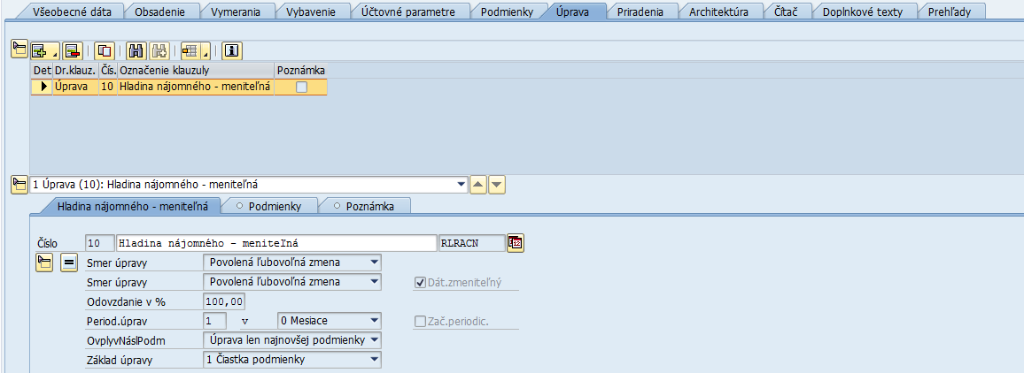

V podzáložke Podmienky sa zobrazí v spodnej časti obrazovky hlásenie o nepriradení podmienky; je potrebné priradiť dané pravidlo úpravy k podmienke:
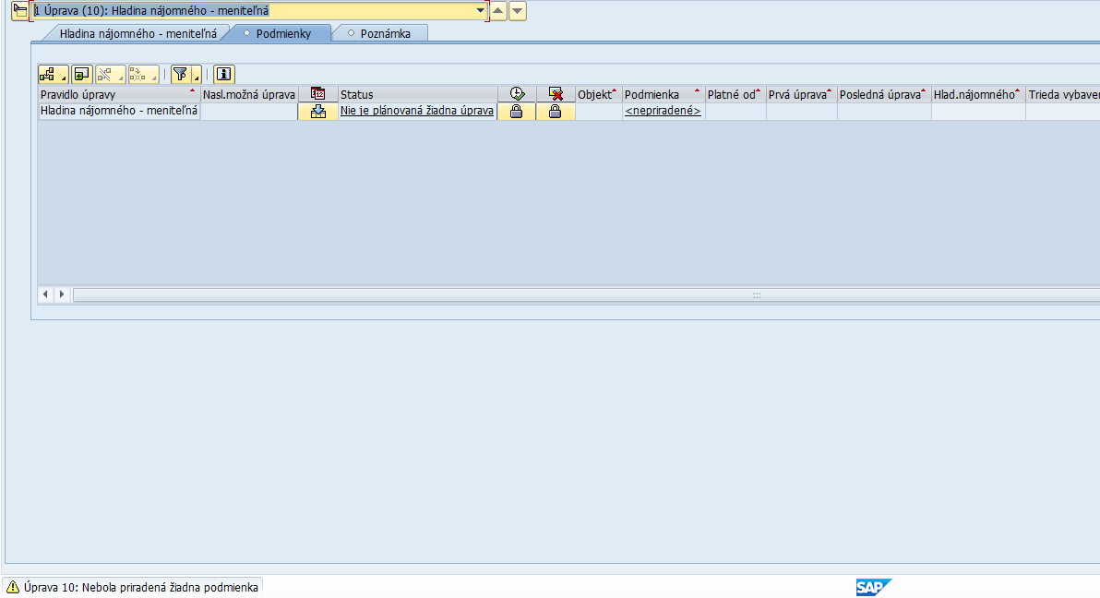

Kliknutím na ikonu - Priradenie voľnej(ých) podmien. vybrať podmienku „Náj.-Nájomné - byt“:
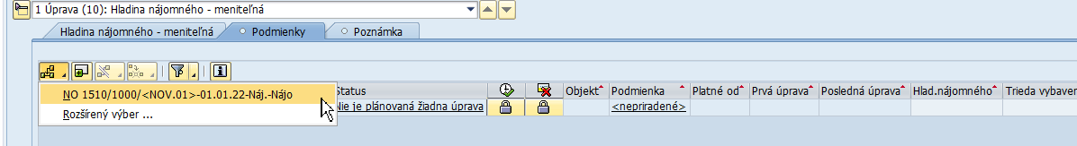

Zobrazí sa priradenie podmienky k pravidlu úpravy:
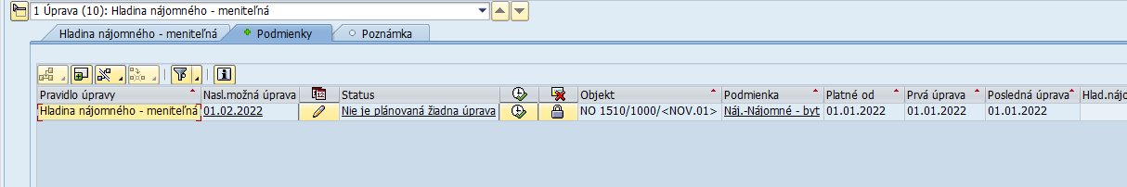

Pred spracovaním výpočtu regulovanej ceny nájmu je potrebné doplniť vymerania v záložke Vymerania (resp. najskôr prepojiť architektonické objekty bytu na Nájomný objekt v záložke Architektúra – viď kapitola 4.1.12 Záložka Architektúra), následne kliknúť na ikonu - Kontrola, kedy systém skontroluje, či sú všetky povinné polia vyplnené. Ak je kontrola bez chýb, objekt uložiť cez ikonu - Uloženie.

Spracovanie výpočtu regulovanej ceny nájmu pre byty
Výpočet regulovanej ceny nájmu pre byty je možné spracovať až po uložení dát Nájomného objektu (musia byť zaevidované relevantné charakteristiky hladiny nájomného v záložke Doplnkové dáta, relevantné vymerania v záložke Vymerania a relevantné atribúty vybavenia bytu v záložke Vybavenie). Následne sa prekliknúť do zmenového režimu spracovania dát. V záložke Úprava, v podzáložke Podmienky pokračovať v spracovaní výpočtu:
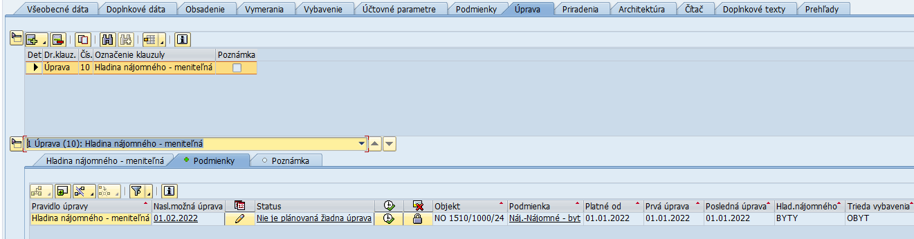

V riadku pravidla úpravy kliknúť na ikonu - Zmena nasledujúcej úpravy, zobrazí sa dialógové okno „Zmena dátumu nasledujúcej možnej úpravy“, kde v poli „Nový dátum“ zadefinovať dátum, ku ktorému je požadované vypočítať regulovanú cenu nájmu (používa sa prvý deň kalendárneho mesiaca; k tomuto dátumu je možné spracovať aj tlač formulára: Evidenčný list bytu) a potvrdiť kliknutím na ikonu - Ďalej:
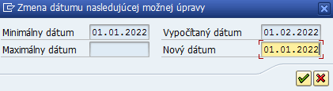

Zmení sa dátum nasledujúcej možnej úpravy; dáta uložiť kliknutím na ikonu - Uloženie a následne sa opätovne prepnúť do zmenového režimu spracovania NO:
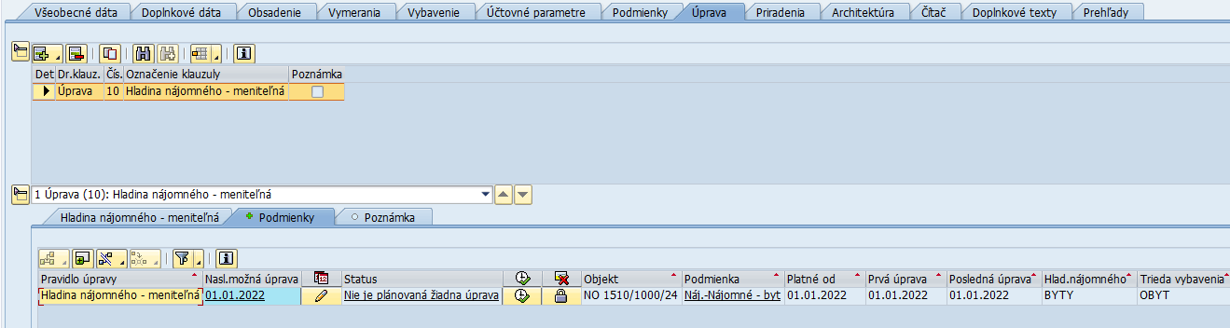

V riadku pravidla úpravy kliknúť na ikonu - Vykonanie/pokračovanie úpravy; zobrazí sa dialógové okno „Parametre úpravy“; v poli „Platné-od“ zadefinovať dátum, ku ktorému je požadované vypočítať regulovanú cenu nájmu (používa sa prvý deň kalendárneho mesiaca) a potvrdiť kliknutím na ikonu - Ďalej:
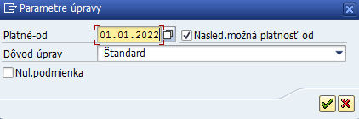

Zobrazí sa dialógové okno „Záznam úpravy“:
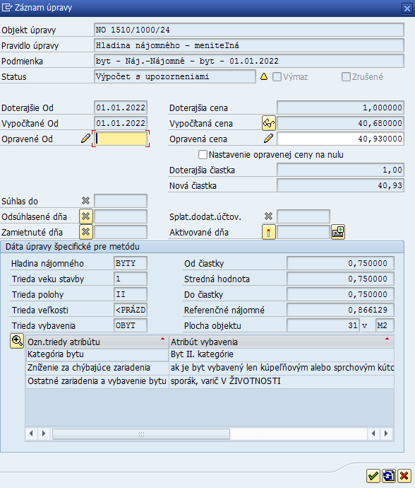

V dialógovej obrazovke Záznam úpravy sú relevantné dáta:
Pole | Popis
Doterajšie Od | Dátum platnosti pôvodnej ceny nájomného
Doterajšia cena | Pôvodná cena nájomného
Vypočítané Od | Dátum platnosti novej – vypočítanej ceny regulovaného nájomného
Opravená cena | Nová – vypočítaná cena regulovaného nájomného
Trieda veku stavby | Zobrazí sa „1“, ak je byt obstaraný pred dátumom 01.02.2001; inak sa zobrazí „2“
Trieda polohy | Zobrazí sa kategória bytu
Atribúty vybavenia | V tabuľke sa zobrazí prehľad atribútov – vybavenia bytu, ktoré vstupujú do výpočtu ceny regulovaného nájomného

Kliknutím na ikonu - Zobrazenie protokolu sa zobrazí protokol výpočtu regulovanej ceny nájomného (je potrebné všímať si iba hlásenia s označením „CES:“):
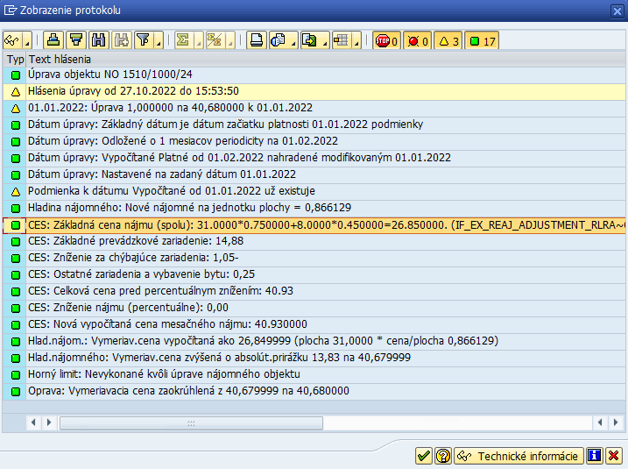

Po kontrole protokolu kliknúť na ikonu - Ďalej, následne v dialógovom okne „Záznam úpravy“ aktivovať výpočet ceny kliknutím na ikonu - Aktivácia úpravy; do poľa „Aktivované dňa“ sa doplní dátum aktivácie:
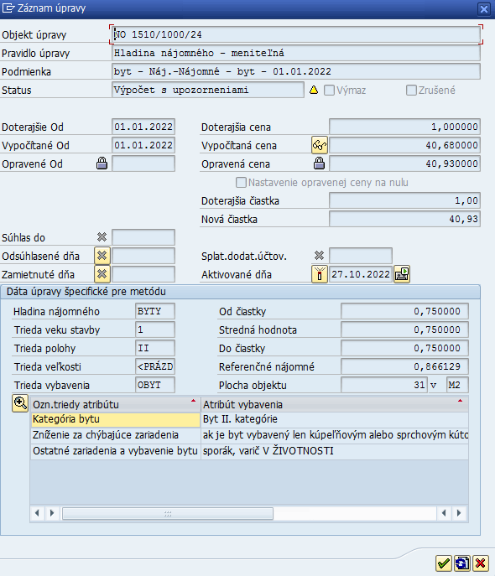

Aktiváciu potvrdiť kliknutím na ikonu - Ďalej. Zobrazí sa dialógové okno „Dáta úpravy pre podmienku“, kde sa výpočet definitívne uloží kliknutím na ikonu - Uloženie:
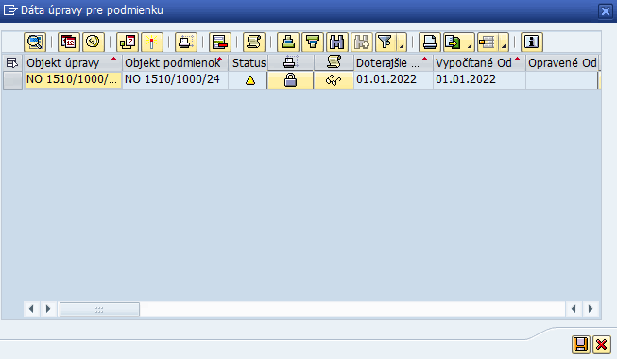

V spodnej časti obrazovky sa zobrazí hlásenie:

V záložke Podmienky sa zobrazí k dátumu výpočtu podmienka „N350 – Náj.-Nájomné - byt“ s vypočítanou cenou regulovaného nájomného:
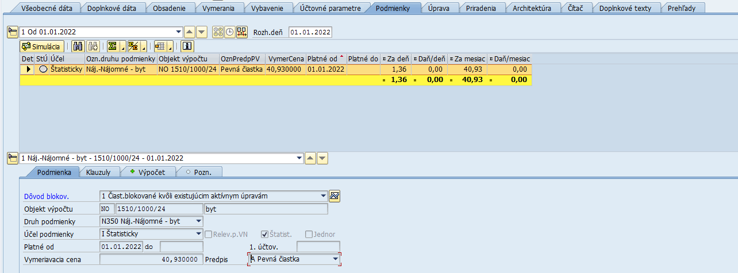

- Záložka Partner
Záložka Partner sa zobrazuje iba pri vybraných Druhoch využitia Nájomného objektu:
- 6 – Pozemok

Na úrovni objektu Nájomný objekt je možné v prípade potreby evidovať partnera „Zamestnanec“, t.j. ktorý zamestnanec má danú časť pozemku (parkovacie miesto) pridelenú.

Kliknutím na ikonu - Priradenie nového partnera je možné zaevidovať rolu obchodného partnera:
Rola | Označenie | Vysvetlenie
BUP003 | Pracovník | Zamestnanec

Po výbere príslušnej role sa zobrazí dialógové okno Hľadanie obch.partnera, pomocou ktorého je možné nájsť konkrétneho obchodného partnera v rámci Účtovného okruhu (aby bolo možné obchodného partnera priradiť k AO Časť priestoru, musí byť založený v IS CES ako obchodný partner s príslušnou rolou):
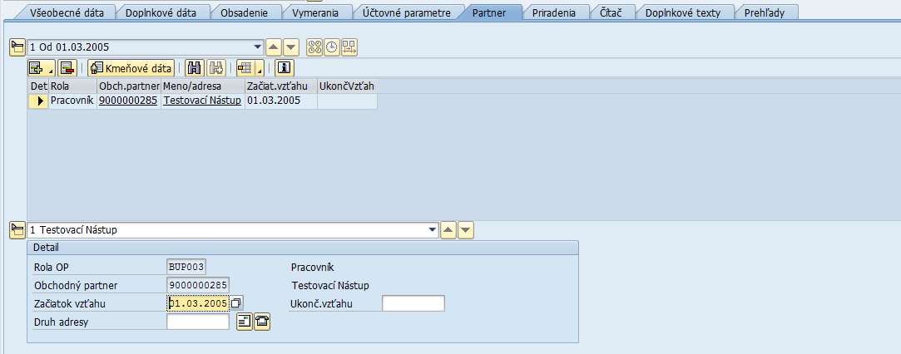

Na záložke sa evidujú dáta:
Pole | Popis
Začiatok vzťahu | Dátum začiatku vzťahu
Ukonč.vzťahu | Dátum ukončenia vzťahu

- Záložka Priradenia
Záložka Priradenia sa zobrazuje iba pri vybraných Druhoch využitia Nájomného objektu:
- 1 – Budova
- 2 – Časť budovy
- 3 – Byt
- 4 – Byt so samostatným LV
- 5 – Nebyt.priestor so samostat. LV
- 6 – Pozemok

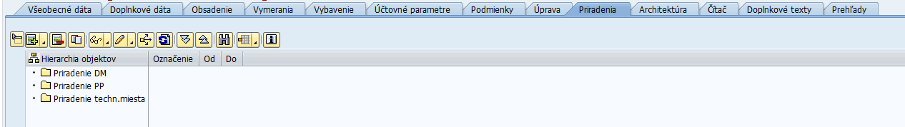

Kliknutím na pravú stranu ikony je možné k Nájomnému objektu informatívne priradiť:
- kartu majetku (Priradenie DM z modulu FI-AA)
- prvok ŠPP (Priradenie PP z modulu PS)
- technické miesto údržby (Priradenie techn.miesta z modulu PM)

- Záložka Podiely plochy
Záložka Podiely plochy sa zobrazuje iba pri zakladaní Nájomného objektu typu Pool plôch alebo Nájomná plocha. Záložka poskytuje prehľad o celkovom vymeraní objektu Pool plôch a o vymeraniach jeho podriadených Nájomných plôch:
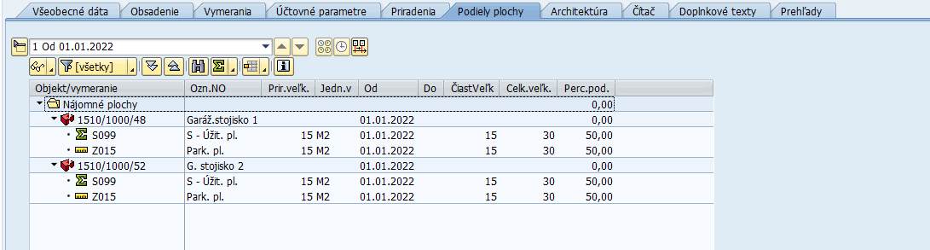

- Záložka Architektúra
Nájomný objekt je možné prepojiť na architektonický objekt Strecha, Byt/nebytový priestor, Miestnosť alebo Časť priestoru, a to v závislosti od dohodnutého predmetu nájmu. Predpokladom prepojenia je prepojenie hierarchicky vyšších úrovní, čo je v prípade IS CES zabezpečené automatizovane (Hospodárska jednotka je prepojená na Hospodárske stredisko, Budova – objekt využitia je prepojená na AO Budova).

Kliknutím na ikonu - Priradenie zvoliť typ priradenia:
a) kompletné priradenie: celý objekt architektúry (napr. miestnosť) je ako celok priradený k NO;
b) čiastkové priradenie: jeden objekt architektúry (napr. miestnosť) je iba z časti priradený k NO (napr. jedna miestnosť prenajatá viacerým nájomcom, resp. nájomca si prenajíma danú miestnosť iba z časti).

Kompletné priradenie
Kliknutím na ikonu - Priradenie zvoliť „Kompletné priradenie“:
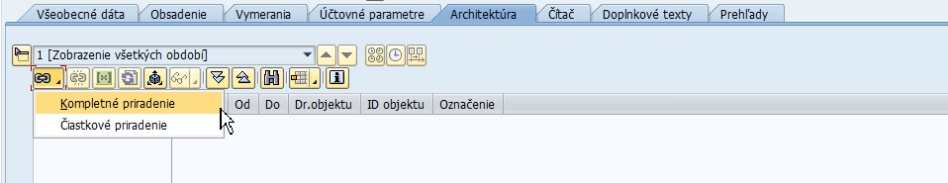

V dialógovej obrazovke „Výber archit.objektu (Kompletné priradenie)“ vybrať pomocou ikony - Výber pom.hierarchie architektonický objekt, ktorý je potrebné priradiť k NO a zároveň zadať dátum, odkedy je priradenie platné:
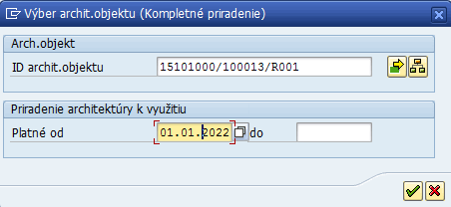

Po potvrdení priradenia cez ikonu - Ďalej sa v spodnej časti záložky Architektúra zobrazia informácie o priradenom objekte z architektúry a v podzáložke Vymerania sa zobrazia priradené vymerania z architektonického objektu:
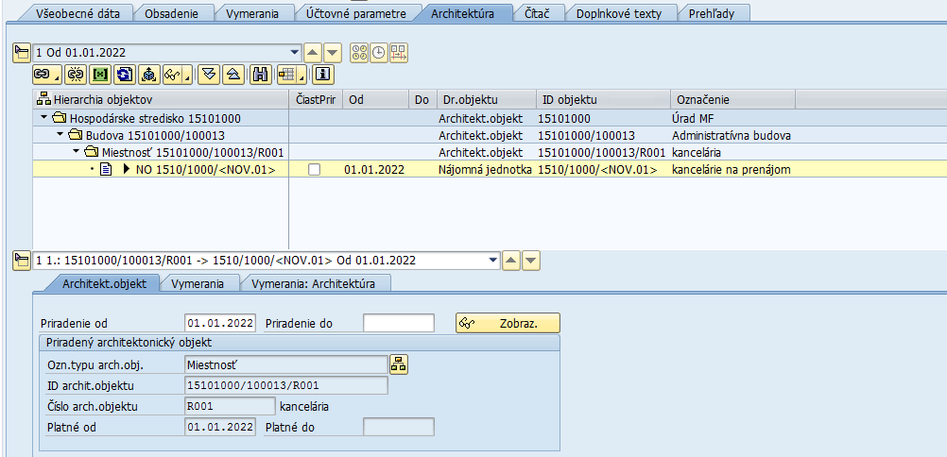

Po priradení objektov architektúry k NO v záložke Architektúra sa vymerania automaticky prenesú do kmeňovej karty NO aj do záložky Vymerania:
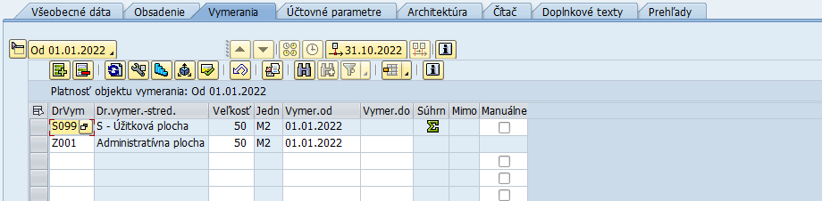

Čiastkové priradenie
Kliknutím na ikonu - Priradenie zvoliť „Čiastkové priradenie“:
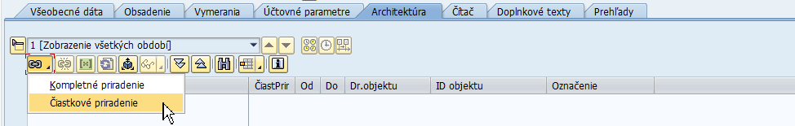

V dialógovej obrazovke „Výber archit.objektu (Kompletné priradenie)“ vybrať pomocou ikony - Výber pom.hierarchie architektonický objekt, ktorý je potrebné priradiť k NO a zároveň zadať dátum, odkedy je priradenie platné:
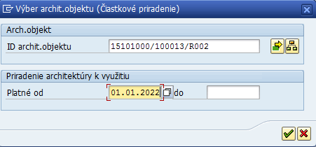

Po potvrdení priradenia cez ikonu - Ďalej sa v spodnej časti záložky Architektúra zobrazia informácie o priradenom objekte z architektúry:
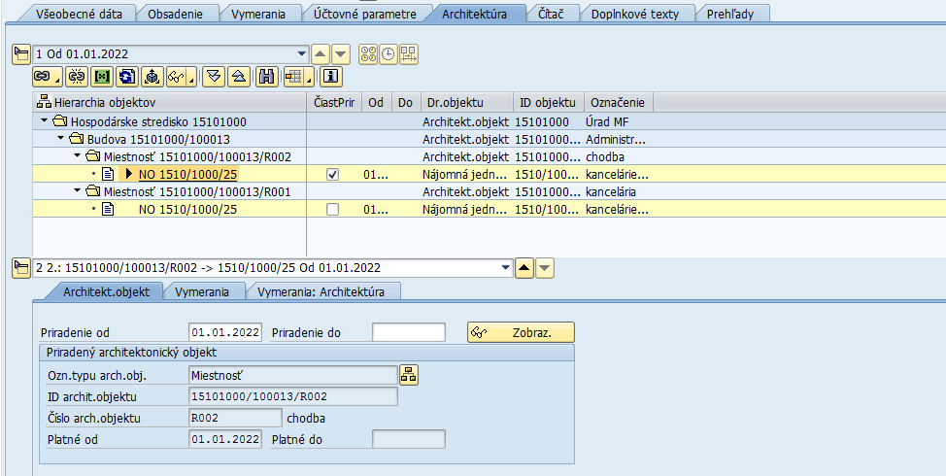

Na rozdiel od Kompletného priradenia, pri Čiastkovom priradení sa zobrazí zakliknutý príznak v poli ČiastPrir. Vymerania z Čiastkového priradenia zatiaľ nie sú automaticky prenesené do kmeňovej karty NO do záložky Vymerania. Je potrebné určiť podiel, aký sa má priradiť k NO. Kliknúť na ikonu - Spracovanie podielov. Zobrazí sa dialógová obrazovka „Definícia čiast.vymeraní“:
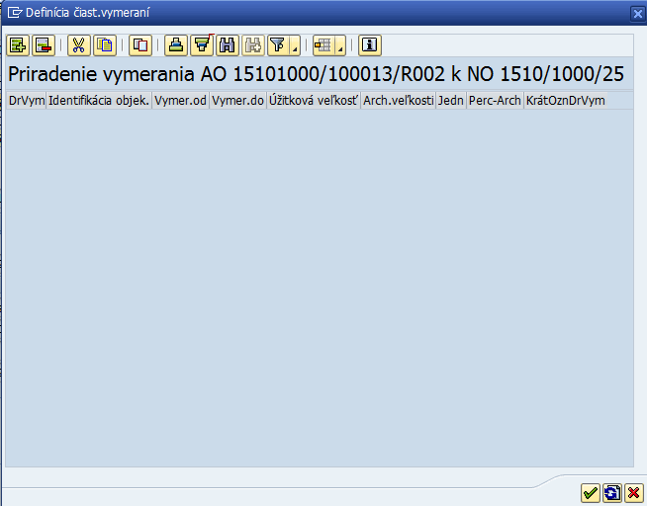

Pomocou ikony - Nový riadok vybrať druh vymerania (kód začínajúci na Z* alebo B*), ktorého podiel je potrebné pridať k NO:
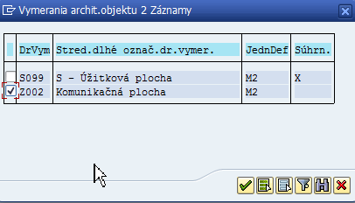

V tabuľke priradených vymeraní je potrebné v stĺpci „Úžitková veľkosť“ zadefinovať veľkosť priraďovaného vymerania (v stĺpci „Arch.veľkosť“ je zobrazené celkové vymeranie architektonického objektu):
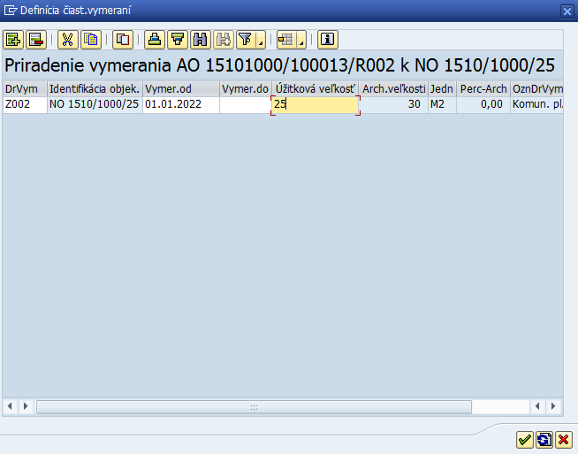

Po potvrdení priradenia vymerania cez ikonu - Ďalej sa v spodnej časti záložky Architektúra v podzáložke Vymerania zobrazia priradené vymerania z architektonického objektu:
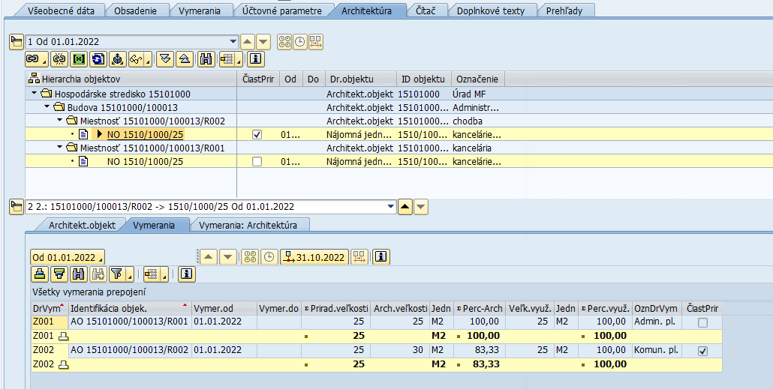

Po priradení objektov architektúry k NO v záložke Architektúra sa vymerania automaticky prenesú do kmeňovej karty NO aj do záložky Vymerania:
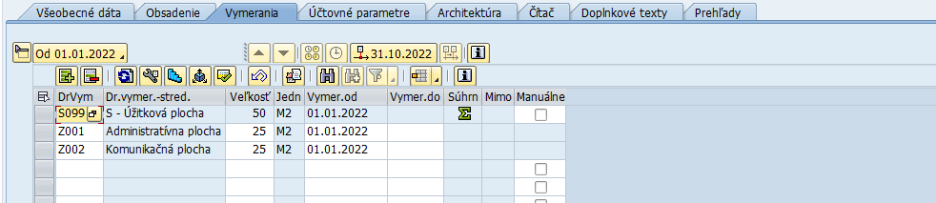

- Záložka Čítač
V prípade, že sa v danom NO nachádzajú merače, podľa ktorých sa rozpočítavajú prevádzkové náklady, je potrebné zaevidovať príslušné merače/body merania v záložke Čítač. Kliknutím na ikonu - Vloženie pridať Bod merania:
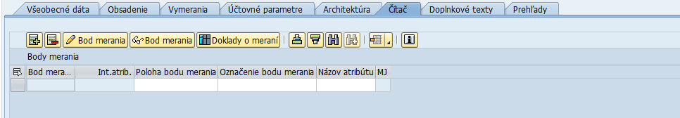

V stĺpci „Názov atribútu“ pomocou match-kódu vybrať príslušný typ merača (vybrať iba z atribútov, ktorých názov začína ZRE_):
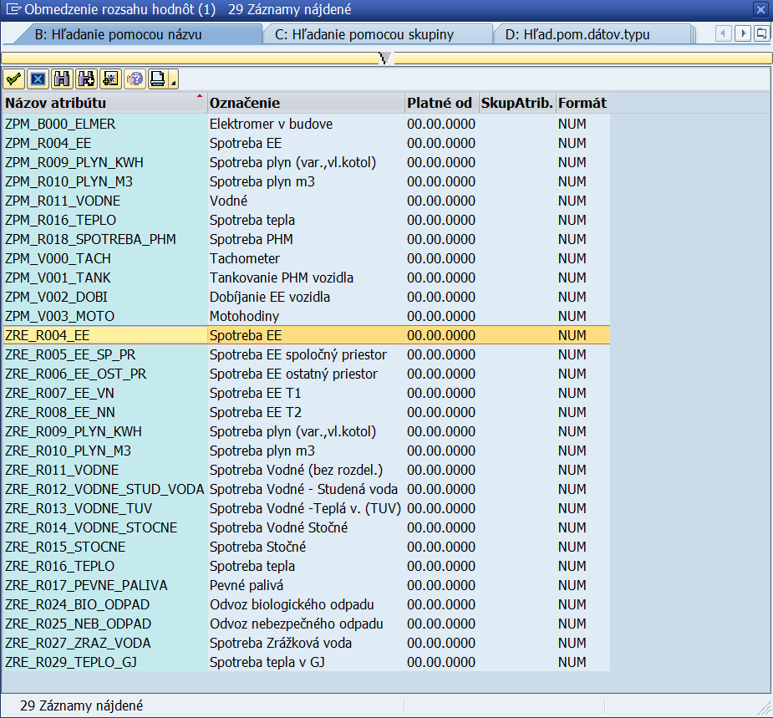

Po potvrdení výberu kliknutím na ikonu - Prevzatie doplniť relevantné údaje podľa tabuľky nižšie.
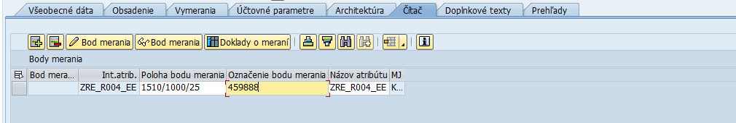

Na záložke sa evidujú dáta:
Pole | Popis
Bod mer. | Číslo bodu merania (zobrazí sa až po uložení dát NO)
Interný atribút | Interné označenie merača
Poloha bodu merania | Zadať číslo nájomného objektu napr. 1510/1000/25 z dôvodu jednoduchšej orientácie a vyhľadávania bodu merania
Označenie | Zadať vlastný text
MJ | Merná jednotka, ktorá je priradená k danému meraču

Zaznamenanie odpočtov – dokladov o meraní
Používateľ spustí transakciu FO8S – „Zadanie stavu meradla“ priamym vyvolaním v príkazovom poli alebo cez Užívateľské menu SAP:
Správa nehnuteľností → Zúčtovanie vedľajších nákladov → Kmeňové dáta→ Meradlo → Dokl.o meraní pre bod merania→ FO8S - Zadanie stavu meradla
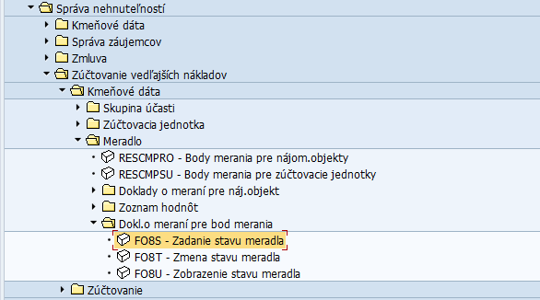

Zobrazí sa vstupná obrazovka pre založenie dokladu o meraní:
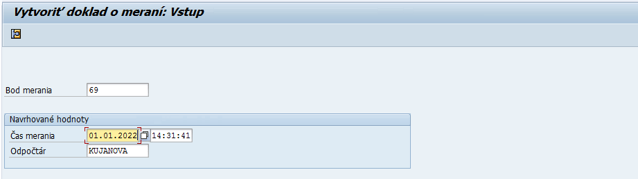

Vo vstupnej obrazovke zadať:
Pole | Popis
Bod merania | Pomocou match-kódu vybrať číslo bodu merania, ku ktorému sa zadáva doklad o meraní, t.j. odpočet
Čas merania | Dátum a čas odpočtu (Ako dátum musí byť uvedený deň, ku ktorému sa zaznamenáva stav merača. Každý merač musí mať vyplnený počiatočný stav k prvému dňu a konečný stav k poslednému dňu zúčtovacieho obdobia (hodnota môže byť rovná nule). Ďalej je potrebné evidovať stav/spotrebu merača v prvý a v posledný deň platnosti priradenia NO k ZJ, v prvý a posledný deň platnosti ZJ a v prvý a posledný deň platnosti ZML k danému NO. Bez zadefinovania týchto meraní nie je možné zúčtovať spotrebu daného merača.)
Odpočtár | Meno používateľa, ktorý zaznamenáva odpočet

Kliknutím na ikonu - Doklad o meraní prejsť do obrazovky Založenie dokladu o meraní: Všeobecné dáta:
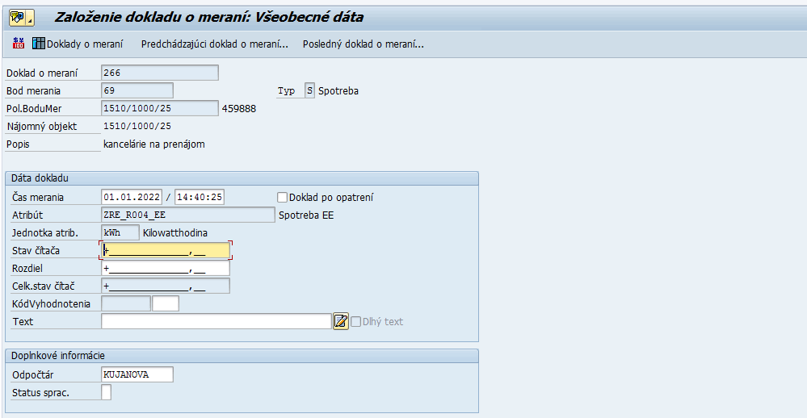

V obrazovke zadať:
Pole | Popis
Doklad o meraní | Číslo dokladu merania – priraďuje systém
Bod merania | Číslo bodu merania, pre ktorý sa zaznamenáva odpočet
Pol. BoduMer | Označenie polohy bodu merania ako je evidované v kmeňovej karte bodu merania
Nájomný objekt | Číslo NO, ku ktorému je priradený bod merania
Označenie | Označenie NO
Čas merania | Dátum a čas ako zadaný vo vstupnej obrazovke
Atribút | Názov atribútu bodu merania + označenie
Jednotka atrib. | Merná jednotka bodu merania – je prednastavená
Stav čítača | Zadať nameraný stav čítača/bodu merania. Ak sa zadáva stav, nezadávať už rozdiel a opačne.
Rozdiel | Zadať rozdiel medzi súčasnou hodnotou čítača/bodu merania a poslednou nameranou hodnotou -> zadáva sa spotreba
Celk.stav čítač | Zobrazuje sa priebežný stav čítača
Text | Zadať evidenčné číslo merača, aké je vyrazené na samotnom merači. Toto číslo merača sa zobrazuje aj na tlačovom formulári Vyúčtovania nákladov pri rozpise odpočtov spotreby.
Odpočtár | Zobrazí sa meno používateľa, ktorý zaznamenáva odpočet

Dáta dokladu o meraní uložiť kliknutím na ikonu - Uloženie.

V dolnej časti obrazovky sa zobrazí hlásenie:

Storno dokladu o meraní
V prípade, že bol odpočet zaznamenaný nesprávne, je možné ho stornovať.

Používateľ spustí transakciu FO8T – „Zmena stavu meradla“ priamym vyvolaním v príkazovom poli alebo cez Užívateľské menu SAP:
Správa nehnuteľností → Zúčtovanie vedľajších nákladov → Kmeňové dáta→ Meradlo → Dokl.o meraní pre bod merania→ FO8T - Zmena stavu meradla
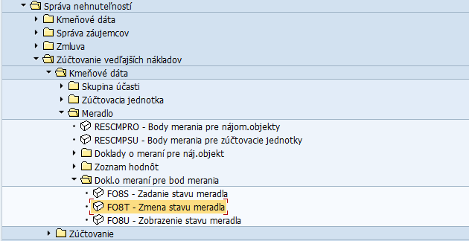

Zobrazí sa vstupná obrazovka pre zmenu dokladu o meraní:
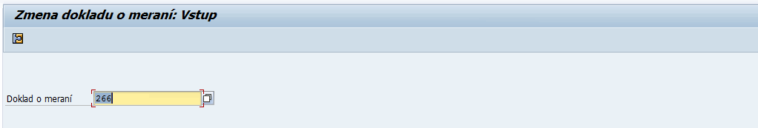

Vo vstupnej obrazovke zadať:
Pole | Popis
Bod merania | Pomocou match-kódu vybrať číslo bodu merania

Kliknutím na ikonu - Doklad o meraní prejsť do obrazovky Zmena dokladu o meraní: Všeobecné dáta, kde v hornom menu zvoliť funkciu pre stornovanie: Doklad o meraní / Funkcie / Storno / Nastavenie:

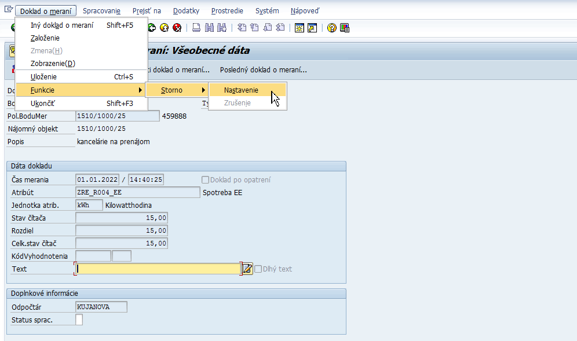

Zobrazí sa hlásenie, ktoré sa potvrdí kliknutím na ikonu - Ďalej:
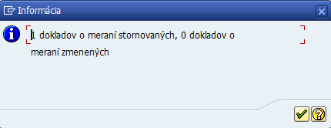

Dáta stornovaného dokladu o meraní uložiť kliknutím na ikonu - Uloženie.

V dolnej časti obrazovky sa zobrazí hlásenie:

Výmena čítača
Pri fyzickej výmene čítača (merača/bodu merania) je potrebné dodržať nasledujúci postup sledovania odpočtov (dokladov o meraní) v objekte nájomcu.

- V kmeňovej karte Nájomného objektu je priradený čítač, resp. bod merania s číselným označením. V uvedenom príklade ide o bod merania č. 69.
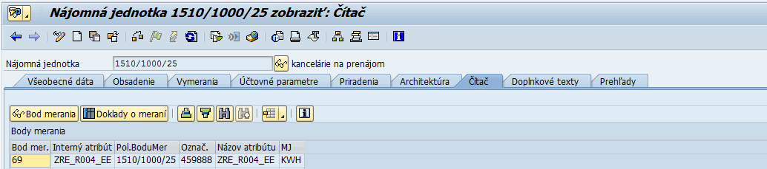
K danému čítaču sa kliknutím na ikonu zobrazia jednotlivé odpočty/doklady o meraní čítača:
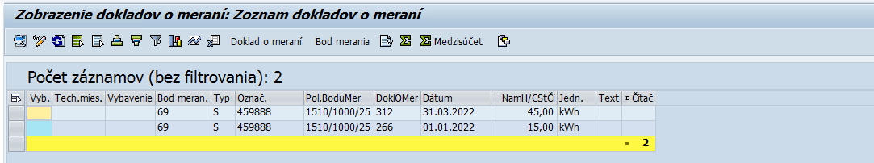

Ak dôjde k výmene čítača napr. k 1.4.202, je potrebné, aby bol zaznamenaný odpočet na pôvodnom čítači práve jeden deň pred výmenou čítača, tj.31.3.2022.

- Akonáhle dôjde k výmene čítača/bodu merania, v systéme stále ostáva rovnaké číslo čítača/bodu merania - v uvedenom príklade 69. Upraví sa len spôsob evidencie prvého odpočtu po výmene čítača v transakcii FO8S – „Zadanie stavu meradla“. Ak dôjde k výmene čítača napr. k 1.4.2022, k tomuto dátumu je potrebné zaevidovať počiatočný stav nového čítača (pozor, stále je to pôvodný bod merania 69). Pred vyplnením poľa stav čítača je potrebné cez horné menu: „Spracovanie / Výmena čítača“ označiť odpočet príznakom, že ide o prvý odpočet po fyzickej výmene čítača:
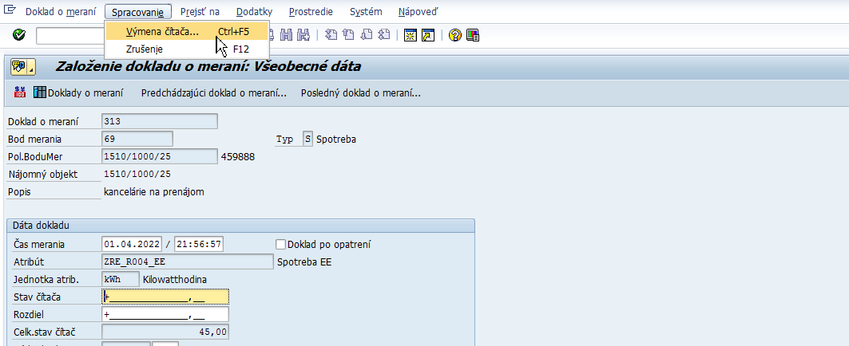

Zobrazí sa okno výmeny čítača, kde je potrebné zakliknúť riadok „Výmena čítača“ a výber potvrdiť:
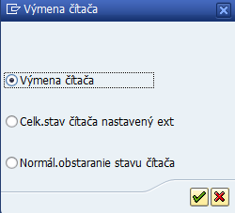

V obrazovke založenia dokladu o meraní sa objaví príznak prvého odpočtu po výmene čítača a zároveň je možné zadať počiatočný stav nového čítača. V uvedenom príklade je počiatočný stav nového čítača 5. Dáta sa uložia kliknutím na ikonu - Uloženie.
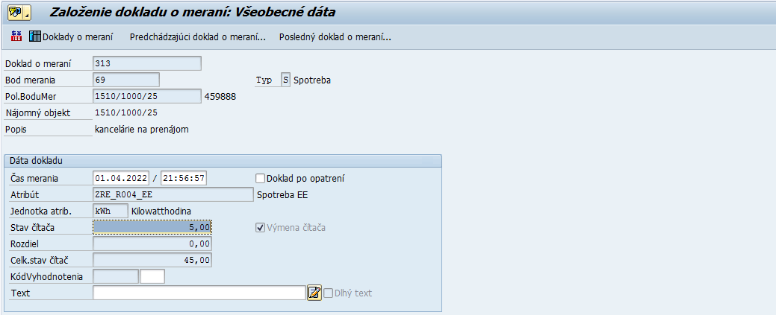

Pri nasledujúcich odpočtoch sa postupuje „starým“ spôsobom, t.j. už sa nezaklikáva výmena čítača.
Pri novom zobrazení dokladov o meraní sa príznak výmeny čítača zobrazí v stĺpci „V“.
Ak je pre ukážku založený ešte jeden odpočet k 30.06.2022:
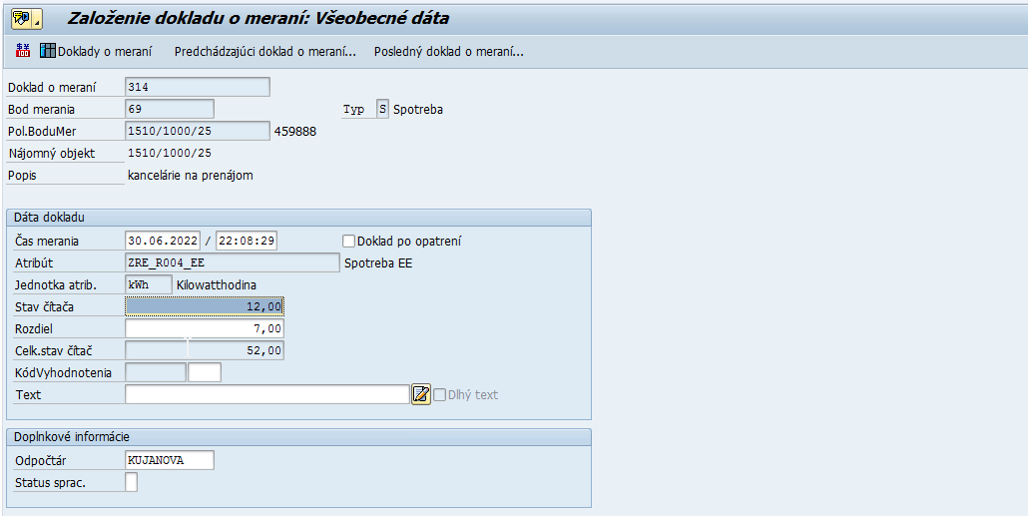

V zozname dokladov o meraní sa zobrazí nasledovný výstup:
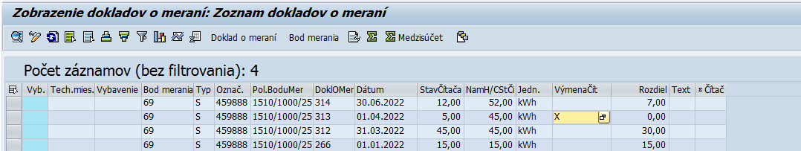

- Záložka Doplnkové texty
Doplnkový text je možné založiť kliknutím na ikonu - Založ.kateg.pre dopln.texty až pri zmene objektu Nájomný objekt (nie pri zakladaní objektu).
Kategórie doplnkových textov:
- Poznámka
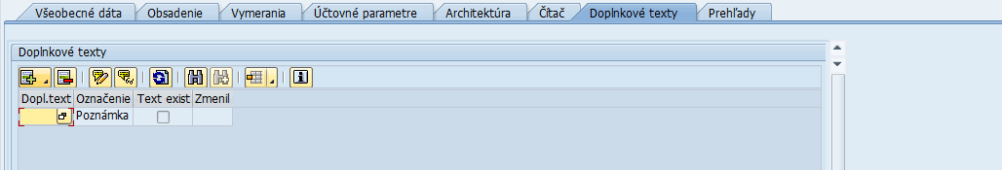

Dvojklikom na vložený záznam sa otvorí textový editor, kde je možné zapísať Doplnkový text. Doplnkový text je potrebné uložiť pomocou ikony - Uloženie. Do kmeňovej karty objektu Nájomný objekt sa vráti kliknutím na ikonu - Späť. Poznámku je možné meniť/zobraziť pomocou ikon - Zmena/Zobrazenie doplnkového textu.

- Záložka Prehľady
Záložka ponúka prehľad základných výkazov pre daný typ objektu. Cez výklopné menu je možné zvoliť konkrétny výkaz:
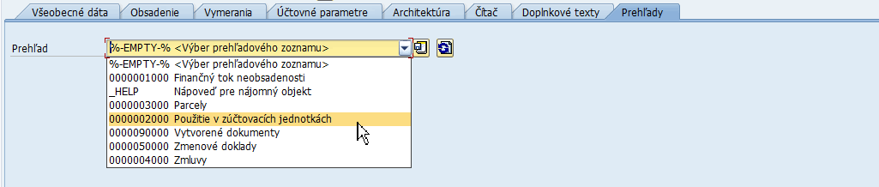

Napr. Použitie v zúčtovacích jednotkách (výkaz zobrazí dáta, až keď sú Zúčtovacie jednotky v IS CES pozakladané):
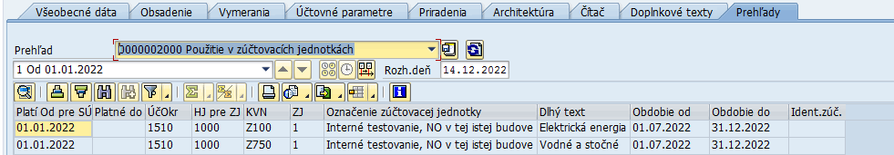

- Uloženie objektu
Pred uložením Nájomného objektu kliknúť na ikonu - Kontrola, kedy systém skontroluje, či sú všetky povinné polia vyplnené. Ak je kontrola bez chýb, objekt uložiť cez ikonu - Uloženie.

V dolnej časti obrazovky sa zobrazí hlásenie:

Ponuka zmluvy
Objekt Ponuka zmluvy umožňuje založiť základné dáta ponuky/návrhu zmluvy ešte pred schválením zmluvy medzi prenajímateľom a nájomcom/užívateľom priestorov.

Používateľ spustí transakciu REOROF – „Spracovanie ponuky zmluvy“ priamym vyvolaním v príkazovom poli alebo cez Užívateľské menu SAP:
Správa nehnuteľností → Správa záujemcov → REOROF - Spracovanie ponuky zmluvy
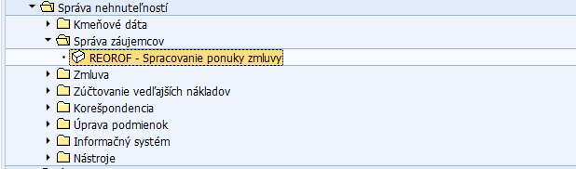

Zobrazí sa vstupná obrazovka:
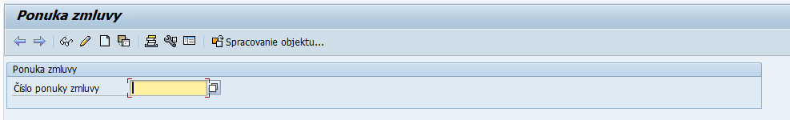

Kliknúť na ikonu - Založenie objektu.

Zobrazí sa obrazovka:
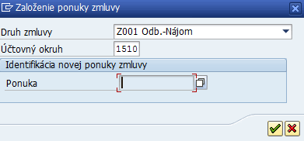

Vo výberovej obrazovke zadať:
Pole | Popis
Druh zmluvy | Pomocou výklopného menu vybrať druh zmluvy, ktorý sa zakladá (bližšie vysvetlenie je pod tabuľkou nižšie)
Účtovný okruh | Pomocou match-kódu vybrať Účtovný okruh danej organizácie
Ponuka | Číslo Ponuky zmluvy sa v prípade zakladania nevypĺňa

Nastavenia Ponuky zmluvy sú závislé od druhu zmluvy (definovanie druhov ponuky zmlúv je totožné s druhom zmluvy – viď kapitola 4.3 Zmluva o nehnuteľnosti):
Druh zmluvy | Názov | Vysvetlenie
Z001 | Odber. - Nájom | nájomná zmluva pre dlhodobý nájom (nárok na nájomné a „refakturáciu“ prevádzkových nákladov); krátkodobý nájom (do 28 dní) je účtovaný cez modul M10 – Predaj služieb
Z002 | Odber. - Výpožička | zmluva o výpožičke pre dlhodobú výpožičku (nárok na „refakturáciu“ prevádzkových nákladov) ); krátkodobá výpožička (do 28 dní) je účtovaná cez modul M10 – Predaj služieb
Z003 | Odber. - Užívanie bez zmluvy | zmluva o úhrade nákladov za užívanie bez zmluvného vzťahu/užívanie bez zmluvy (nárok na odplatu a „refakturáciu“ prevádzkových nákladov) – touto zmluvou sa upravuje výlučne užívanie za predchádzajúce obdobie
Z004 | Odber. - Vecné bremeno zmluvné | zmluva o zriadení vecného bremena (nárok na odplatu a „refakturáciu“ vzniknutých nákladov)
Z005 | Odber. - Vecné bremeno zákonné | zákonné vecné bremeno (nárok na odplatu a „refakturáciu“ vzniknutých nákladov)
Z006 | Odber. - Refakturácia prev. nákladov | refakturácia prevádzkových nákladov (týka sa fakturácie nákladov voči odberateľovi )
Z007 | Odber. - Zmluva o spoluspráve/vlastníctve | zmluva medzi spolusprávcami, spolusprávcom a spoluvlastníkom; zahŕňa dohodu o užívaní majetku a môže zahŕňať aj refakturáciu prevádzkových nákladov
Z009 | Odber. - Ostatné | ostatné odberateľské zmluvy mimo zmlúv uvedených vyššie, resp. ich kombinácia

Potvrdiť výber/zadanie dát vo výberovej obrazovke kliknutím na ikonu - Ďalej.

Zobrazí sa obrazovka založenia Ponuky zmluvy, kde je potrebné vyplniť dáta v jednotlivých záložkách.

- Záložka Všeobecné dáta
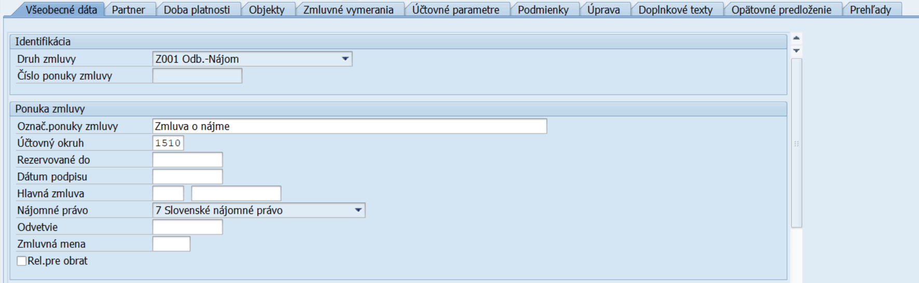
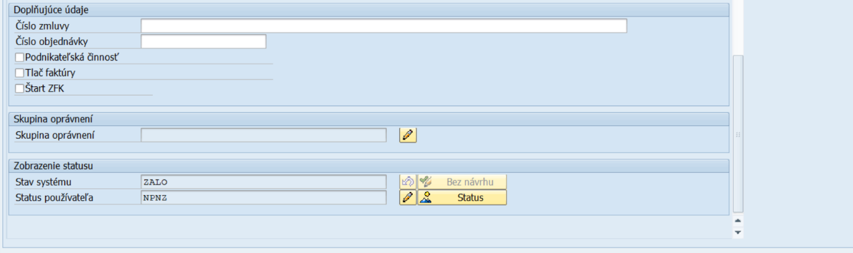

Na záložke sa evidujú dáta:
Pole | Popis
Druh zmluvy | Druh zmluvy je zobrazený podľa dát zadaných na vstupnej obrazovke
Číslo ponuky zmluvy | Číslo Ponuky zmluvy sa v prípade zakladania nevypĺňa. Systém vygeneruje číslo po uložení objektu.
Označ.ponuky zmluvy | Označenie Ponuky zmluvy – zadať textový názov papierovej zmluvy (prevezme sa do Zmluvy o nehnuteľnosti a následne sa zobrazuje na tlačovom formulári Evidenčný list bytu, Prehľad predpisov, Vyúčtovanie nákladov). Ak názov papierovej zmluvy presahuje dĺžku 80 znakov, v tomto poli sa uvedie skrátený názov a celý názov papierovej zmluvy sa uvedie v záložke Doplnkové texty s kategóriou Názov zmluvy.
Účtovný okruh | Pomocou match-kódu vybrať Účtovný okruh danej organizácie
Rezervované do | Dátum, dokedy je platná Ponuka zmluvy, t.j. Hraničný dátum pre podpis zmluvy, ak je externe dohodnuté medzi budúcimi zmluvnými stranami.
Dátum podpisu | Dátum podpisu papierovej zmluvy oboma zmluvnými stranami (doplní sa dodatočne až po skutočnom podpise zmluvy). Zadať dátum podpisu poslednej zo zmluvných strán (je predpoklad, že poslednou zo zmluvných strán je štatutár/poverená osoba organizácie).
Hlavná zmluva | Pole sa nevypĺňa
Nájomné právo | Prednastavená hodnota: Slovenské nájomné právo
Odvetvie | Pole sa nevypĺňa
Zmluvná mena | Pole sa nevypĺňa
Číslo zmluvy | Číslo papierovej zmluvy (prevezme sa do Zmluvy o nehnuteľnosti a následne sa zobrazuje na tlačovom formulári Evidenčný list bytu, Prehľad predpisov, Vyúčtovanie nákladov, Faktúra)
Číslo objednávky | Číslo objednávky, ktoré požaduje odberateľ uvádzať na faktúrach vystavených voči nemu
Podnikateľská činnosť | Zakliknúť, ak je ponuka zmluvy v rámci podnikateľskej činnosti organizácie (informatívny príznak)
Tlač faktúry | Zakliknúť, ak je požadovaná tlač faktúry voči odberateľovi, t.j. odberateľ hradí odplatu na základe vystavenej faktúry a nie na základe prehľadu predpisov (informatívny príznak)
Štart ZFK | Pole Štart ZFK bude prednastavené – označené už pri založení objektu, pokým ho používateľ neodznačí. Základná Finančná Kontrola sa štartuje len pri zmene objektu, následne po uložení dát Ponuky Zmluvy. Po potvrdení je možné naštartovať proces elektronického spracovania Základnej finančnej kontroly.
Skupina oprávnení | Skupina oprávnení zabezpečuje užšie obmedzenie oprávnení používateľa v rámci ÚO podľa Pracovného úseku. Pomocou ikony je možné vybrať príslušný Pracovný úsek.
Stav systému | Zobrazený je systémový status objektu
Status používateľa | Zobrazený je status používateľa; status odzrkadľuje stav spracovania Základnej finančnej kontroly. Pomocou ikony je možné vybrať príslušný status. Jednotlivé statusy sú vysvetlené nižšie pod touto tabuľkou.

Spracovanie Základnej finančnej kontroly je štartované z modulu M16 z objektu Ponuka zmluvy, no vykonáva sa v module M14. Založenie Zmluvy o nehnuteľnosti priamo z tohto objektu je možné až po schválení Základnej finančnej kontroly. Statusy, v ktorých sa môže Ponuka zmluvy nachádzať podľa stavu spracovania Základnej finančnej kontroly (ZFK), sú nasledovné:
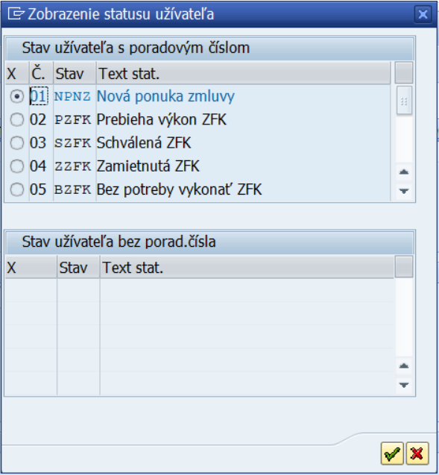
Jednotlivé statusy používateľa v Ponuke zmluvy:
Status | Text statusu | Popis, riešenie
NPNZ | Nová ponuka zmluvy | Iniciálny status pri založení Ponuky zmluvy je NPNZ. Status NPNZ je možné nastaviť aj po zamietnutí ZFK (status ZZFK) vtedy, ak je na základe zdôvodnenia zamietnutia potrebné vykonať zmeny v Ponuke zmluvy.  Ak má Ponuka Zmluvy status NPNZ, je možné meniť kmeňové dáta a následne spustiť nový proces ZFK. Pole Štart ZFK bude prednastavené - označené, už pri založení objektu, pokým ho používateľ neodznačí. Základná Finančná Kontrola sa štartuje len pri zmene objektu.
PZFK | Prebieha výkon ZFK | Ak je pri uložení dát Ponuky zmluvy zakliknutý príznak „Štart ZFK“ a Ponuka zmluvy má východzí status NPNZ, na obrazovke sa zobrazí dialógové okno:  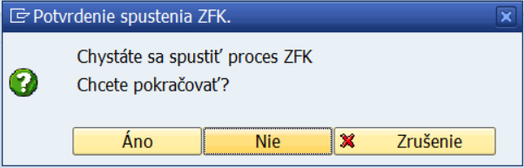  Po odkliknutí ikony “Áno” systém naštartuje proces spracovania ZFK a status Ponuky zmluvy sa automatizovane zmení na PZFK.  Pokiaľ je Ponuka zmluvy v statuse PZFK, nie je možné dáta meniť a čaká sa na vyjadrenie k ZFK.
SZFK | Schválená ZFK | Status SZFK sa nastaví automaticky, pokiaľ výstupom ZFK je pozitívne vyjadrenie – Schválená ZFK. Príznak Štart ZFK zostáva označený. Následne je možné vygenerovať Reálnu Zmluvu o nehnuteľnosti pomocou ikony - Založenie zmluvy.
ZZFK | Zamietnutá ZFK | Status ZZFK sa nastaví automaticky v prípade, že výstupom ZFK je negatívne vyjadrenie.  Ak má Ponuka zmluvy status ZZFK, je možné dáta Ponuky zmluvy meniť, nie je však možné založiť z Ponuky zmluvy objekt Zmluva o nehnuteľnosti.
BZFK | Bez potreby vykonať ZFK | Status BZFK sa zaklikne v prípade, ak sa ZFK vykonáva mimo systém v papierovej podobe. Nastavenie statusu BZFK: kliknúť na ikonu - Zmena statusu užívateľa a následne označiť stav č. 05 .  Systém umožní používateľovi vygenerovať z Ponuky zmluvy objekt Zmluva o nehnuteľnosti. Pri nastavení statusu BZFK sa príznak „Štart ZFK“ nezaklikáva.

- Záložka Partner
Na úrovni objektu Ponuka zmluvy je možné evidovať obchodného partnera, resp. obchodných partnerov vo viacerých roliach.

Kliknutím na ikonu - Priradenie nového partnera je možné zaevidovať obchodného partnera s rolou:
Rola | Označenie | Vysvetlenie | Povinné
TR0600 | Hlavný nájomca (debet.) | Obchodný partner/Odberateľ, voči ktorému sa spracováva ponuka zmluvy | X
ZZZ006 | Príjemca faktúry | Obchodný partner evidovaný pre účely zasielania faktúry (v prípade, že odberateľ požaduje zasielať faktúru na inú adresu, než akú má evidovanú v role Hlavný nájomca)
ZZZ007 | Príjemca služby | Zadávať iba v prípade, že príjemcom služby je iný obchodný partner než obchodný partner v role Hlavný nájomca

Po výbere príslušnej role sa zobrazí dialógové okno Hľadanie obch.partnera, pomocou ktorého je možné nájsť konkrétneho obchodného partnera (aby bolo možné obchodného partnera priradiť k Ponuke zmluvy, musí byť založený v IS CES ako obchodný partner s príslušnou rolou):
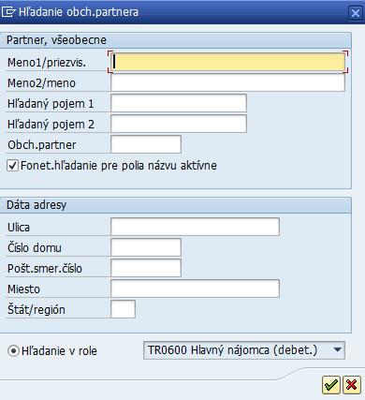

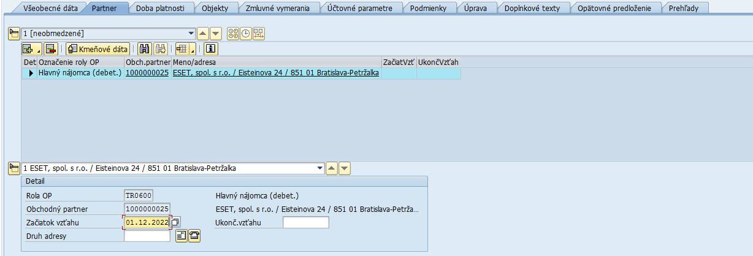

Na záložke sa evidujú dáta:
Pole | Popis
Začiatok vzťahu | Dátum začiatku vzťahu
Ukonč.vzťahu | Dátum ukončenia vzťahu

- Záložka Doba platnosti
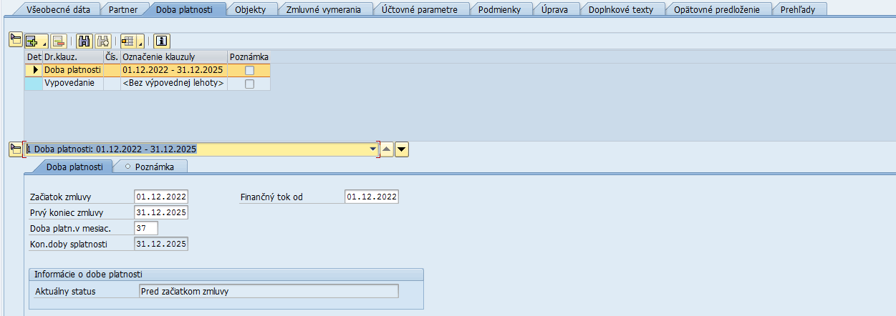

Na podzáložke Doba platnosti sa evidujú dáta:
Pole | Popis
Začiatok zmluvy | Dátum, uvedený v zmluve, odkedy je priestor/plocha "rezervovaná" (pripravená) pre daného nájomcu na užívanie
Finančný tok od | Rovnaký dátum, aký je uvedený v poli Začiatok zmluvy
Prvý koniec zmluvy | Dátum ukončenia zmluvy (ak je známy; ide o predbežný koniec zmluvného vzťahu). V prípade zmluvného vzťahu na dobu neurčitú sa uvedie dátum 31.12.2999.
Doba plat. v mesiac. | Zobrazí sa počet mesiacov platnosti zmluvného vzťahu
Koniec doby splatnosti | Dátum konca doby platnosti zmluvného vzťahu (zobrazí sa v závislosti od vyplnenia poľa Prvý koniec zmluvy)
Aktuálny status | Status o dobe platnosti

Podzáložka Vypovedanie sa v prípade objektu Ponuka zmluvy nevyužíva.

- Záložka Objekty
Kliknutím na ikonu - Priradenie priradiť Nájomný objekt, resp. viaceré Nájomné objekty, ktoré sú predmetom zmluvného vzťahu; v prípade prenájmu areálu/refakturácie nákladov areálu priradiť Hospodársku jednotku (areál):
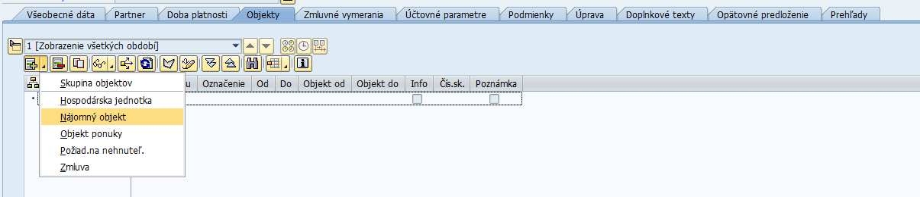

Pomocou výberovej obrazovky vybrať príslušné Nájomné objekty, resp. Hospodársku jednotku a výber potvrdiť kliknutím na ikonu - Prevzatie. V záložke Objekty sa zobrazia priradené Nájomné objekty, resp. Hospodárska jednotka:
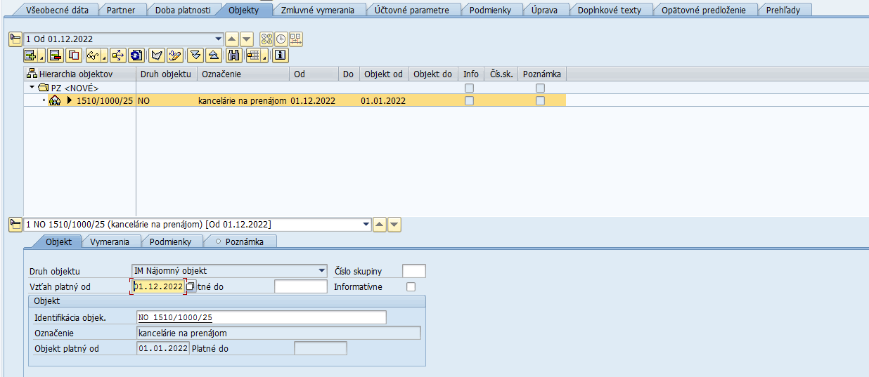

Na záložke sa evidujú dáta:
Pole | Popis
Vzťah platný od | Dátum, odkedy je platné priradenie NO, resp. HJ k Ponuke zmluvy. Zadať rovnaký dátum, aký je uvedený v poli Začiatok zmluvy.
Platné do | Dátum, dokedy je platné priradenie NO, resp. HJ k Ponuke zmluvy (ak je známy)

- Záložka Zmluvné vymerania
Na úrovni objektu Ponuka zmluvy je možné evidovať vymerania, ktoré sú špecifické pre daný zmluvný vzťah, napr. Počet užívateľov (M001) alebo vymerania, ktoré slúžia ako parameter na priamu refundáciu prevádzkových nákladov (R003-R027).

Kliknutím na ikonu - Pridanie vymerania vybrať z výberovej obrazovky požadovaný druh vymerania a výber potvrdiť kliknutím na ikonu - Prevzatie:
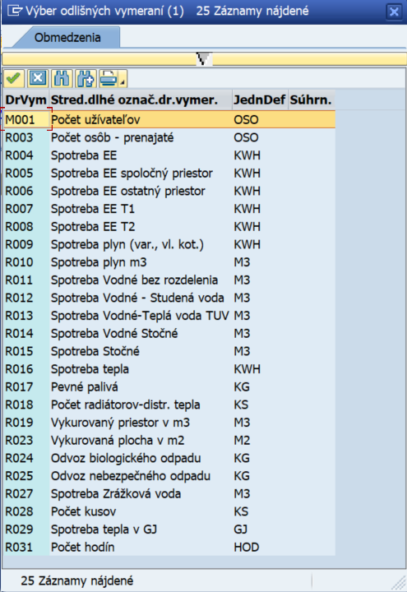

V záložke Zmluvné vymerania sa zobrazia vybrané druhy vymerania:
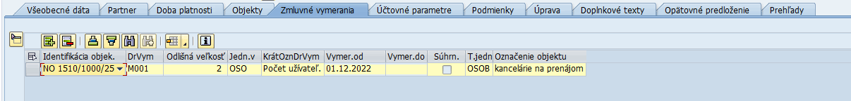

Na záložke sa evidujú dáta:
Pole | Popis
Identifikácia objekt. | Pomocou výklopného menu vybrať číslo NO, resp. HJ
Druh vymerania | Pomocou match-kódu vybrať druh vymerania
Odlišná veľkosť | Vymeriavacia veľkosť – číselná hodnota
Jedn | Merná jednotka k danému druhu vymerania; nezadáva sa, je zadefinované v nastavení druhu vymerania
Vymer.od | Dátum začiatku platnosti vymerania
Vymer.do | Dátum konca platnosti vymerania; nie je to povinné, vyplní sa iba v prípade ukončenia alebo zmeny daného vymerania
Súhrn | Zobrazí sa príznak sumy pre súhrnné vymerania, ktoré sú nasčítané z preddefinovaných vymeraní.

- Záložka Účtovné parametre
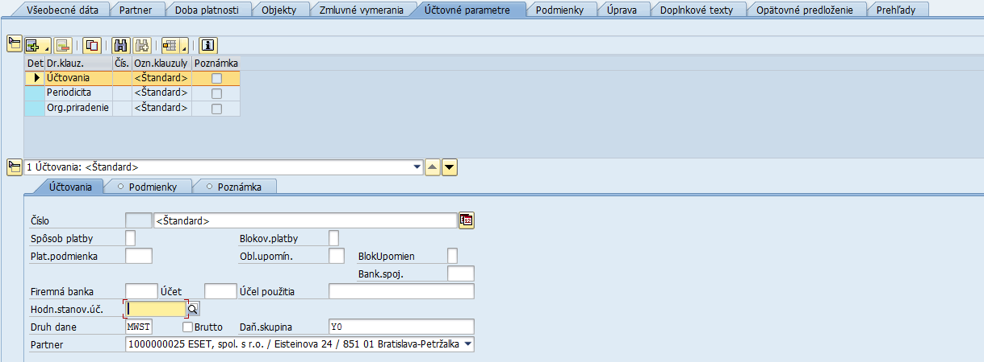

V záložke Účtovné parametre sa evidujú dáta klauzúl na podzáložkách Účtovania, Periodicita a Org.priradenie (Organizačné priradenie). Klauzula Zrážková daň sa nevyužíva. Tieto klauzuly sú priraďované k jednotlivým podmienkam Ponuky zmluvy (v záložke Podmienky – viď kapitola 4.2.7 Záložka Podmienky). V závislosti od rôznorodosti podmienok definovaných v danej Ponuke zmluvy je možné evidovať viacero klauzúl pre daný druh klauzuly. Napr. ak sa niektoré podmienky majú účtovať s DPH a zase iné podmienky sa majú účtovať bez DPH, musia byť vytvorené dve rôzne klauzuly Účtovania s rôznymi daňovým skupinami. Taktiež napr. rôzne podmienky sa účtujú s rôznom rozpočtovou klasifikáciou, preto musia byť vytvorené rôzne klauzuly Organizačného priradenia s rôznymi dátami rozpočtovej klasifikácie.

Postupnosť priraďovania klauzúl k podmienkam:
- Každá podmienka v záložke Podmienky musí mať najskôr priradenú správnu klauzulu Účtovania a musí mať zadefinovanú CO zákazku na odvodenie programu rozpočtu v podzáložke Rozšírenia. Ak ide o podmienku, pri ktorej sa rozlišuje, či je poskytnutá vo vlastnej réžii alebo či je obstaraná dodávateľským spôsobom, je potrebné skontrolovať aj zakliknutie príznaku „Služba dodaná vo vlastnej réžii“ v podzáložke Rozšírenia.
- Akonáhle má podmienka priradenú klauzulu Účtovania a definovanú podzáložku Rozšírenia, systém po kliknutí na ikonu - Kontrola automaticky založí/vygeneruje na pozadí klauzuly Organizačného priradenia s predvyplnenou finančnou položkou.
- Vygenerované klauzuly Organizačného priradenia je potrebné priradiť k jednotlivým podmienkam v záložke Podmienky. Následne je potrebné manuálne doplniť aj ostatné prvky rozpočtovej klasifikácie.
- Každá podmienka musí mať priradenú správnu klauzulu Periodicita.

Podzáložka Účtovania
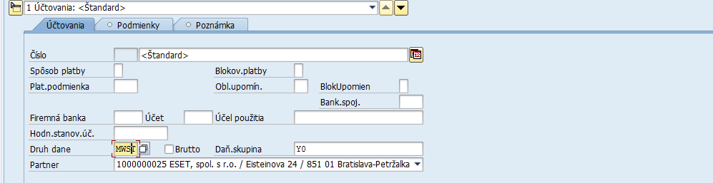

Na podzáložke sa evidujú IBA dáta:
Pole | Popis
Číslo | Prednastavená hodnota/text: __ <Štandard>. V prípade potreby je možné text upraviť, aby bola klauzula ľahšie identifikovateľná. (Štandardná klauzula nemá priradené číslo.)
Bank.spoj. | Pomocou match-kódu vybrať IBAN priradeného obchodného partnera, ktorý sa má používať pri zasielaní platby odberateľovi v prípade dobropisu. Vybrané bankové spojenie je automaticky naplnené do FI účtovaného dokladu na položke odberateľa v poli Typ banky part.:
Hodn.stanov.úč. | Pomocou match-kódu vybrať hodnotu stanovenia účtu, ktorá zabezpečuje odklon účtovania na iné účty HK. Pri nevyplnení tohto poľa sa účtovanie vykoná na základné prednastavené účty HK. Bližšie vysvetlenie používania hodnoty stanovania účtu je popísané pod tabuľkou.
Druh dane | Pomocou match-kódu vybrať „MWST“, t.j. výstupná DPH
Brutto | Zakliknúť v prípade, ak je zmluvná čiastka dohodnutá vrátane DPH. Pozor, potom sa aj čiastka v poli Vymeriavacia cena v záložke Podmienky eviduje vrátane DPH.
Daň.skupina | Pomocou match-kódu vybrať daňovú skupinu
Partner | Zobrazia sa údaje obchodného partnera – hlavného nájomcu

Vysvetlenie kódov/skratiek pre Hodnotu stanovenia účtu:
Kód | Označenie hodnoty stanovenia účtu – skrátený text | Označenie hodnoty stanovenia účtu – dlhý text
HČ_DB_NROK | Hlav.čin.-Dobrop.-účt.nasl.rok | Hlavná činnosť - Dobropis - účtovanie nasledujúci rok
HČ_NÁ_VROK | Hlav.čin.-Náklad v rámci roka | Hlavná činnosť - Náklad v rámci roka
HČ_NÁ_NROK | Hlav.čin.-Náklad-účt.nasl.rok | Hlavná činnosť - Náklad - účtovanie nasledujúci rok
HČ_VÝNOS | Hlav.čin.-Výnos 648 | Hlavná činnosť – Výnos 648
HČ_VÝNOS2 | Hlav.čin.-Výnos 602 | Hlavná činnosť – Výnos 602
HČ_VÝ_NROK | Hlav.čin.-Výn.648-účt.nasl.rok | Hlavná činnosť - Výnos 648 - účtovanie nasledujúci rok
HČ_VÝ_NRO2 | Hlav.čin.-Výn.602-účt.nasl.rok | Hlavná činnosť - Výnos 602 - účtovanie nasledujúci rok
PČ_DB_NROK | Podn.čin.-Dobrop.-účt.nasl.rok | Podnikateľská činnosť - Dobropis - účtovanie nasledujúci rok
PČ_NÁ_NROK | Podn.čin.-Náklad-účt.nasl.rok | Podnikateľská činnosť - Náklad - účtovanie nasledujúci rok
PČ_NÁ_VROK | Podn.čin.-Náklad v rámci roka | Podnikateľská činnosť - Náklad v rámci roka
PČ_VÝNOS | Podn.čin.-Výnos 648 | Podnikateľská činnosť – Výnos 648
PČ_VÝNOS2 | Podn.čin.-Výnos 602 | Podnikateľská činnosť – Výnos 602
PČ_VÝ_NROK | Podn.čin.-Výn.648-účt.nasl.rok | Podnikateľská činnosť - Výnos 648 - účtovanie nasledujúci rok
PČ_VÝ_NRO2 | Podn.čin.-Výn.602-účt.nasl.rok | Podnikateľská činnosť - Výnos 602 - účtovanie nasledujúci rok

Pri účtovaniach z modulu RE-FX sa používajú nasledovné účtové triedy. Účtovania jednotlivých podmienok na potrebné účty budú závislé na vyplnení poľa „Hodnota stanovenia účtu“ na úrovni podmienky (ak je v tabuľke nižšie uvedený v stĺpci Hodnota stanovenia účtu znak „-“, pole „Hodnota stanovenia účtu“ sa nevypĺňa, ide o prednastavený spôsob účtovania). Nasledujúca tabuľka vysvetľuje použitie rôznych hodnôt stanovenia účtu pri rôznych účeloch podmienok, resp. zúčtovaniach:
Účel podmienky / Zúčtovanie |  |  |  | Hodnota stanovenia účtu |  | MD | D
 |  |  |  | Hl. činnosť | Podn. činnosť
Nájomné
 | pôvodný doklad |  | výnos na 648 | - | PČ_VÝNOS | 311/316 | 648 (02)
 |  |  | výnos na 602 | HČ_VÝNOS2 | PČ_VÝNOS2 | 311/316 | 602
 | dobropis | v rámci roka | výnos na 648 | - | PČ_VÝNOS | 648 (02) | 325/333
 | dobropis | v rámci roka | výnos na 602 | HČ_VÝNOS2 | PČ_VÝNOS2 | 602 | 325/333
 | dobropis | nasled. fišk. rok |  | HČ_DB_NROK | PČ_DB_NROK | 548 dobro. (06) | 325/333
 | ťarchopis | v rámci roka | výnos na 648 | - | PČ_VÝNOS | 311/316 | 648 (02)
 | ťarchopis | v rámci roka | výnos na 602 | HČ_VÝNOS2 | PČ_VÝNOS2 | 311/316 | 602
 | ťarchopis | nasled. fišk. rok | výnos na 648 | - | PČ_VÝNOS | 311/316 | 648 (02)
 | ťarchopis | nasled. fišk. rok | výnos na 602 | HČ_VÝNOS2 | PČ_VÝNOS2 | 311/316 | 602
PNa-Paušál (bez zúčt.)-výnos
 | pôvodný doklad |  | výnos na 648 | - | PČ_VÝNOS | 311/316 | 648 (02)
 |  |  | výnos na 602 | HČ_VÝNOS2 | PČ_VÝNOS2 | 311/316 | 602
 | dobropis | v rámci roka | výnos na 648 | - | PČ_VÝNOS | 648 (02) | 325/333
 | dobropis | v rámci roka | výnos na 602 | HČ_VÝNOS2 | PČ_VÝNOS2 | 602 | 325/333
 | dobropis | nasled. fišk. rok |  | HČ_DB_NROK | PČ_DB_NROK | 548 dobro. (06) | 325/333
 | ťarchopis | v rámci roka | výnos na 648 | - | PČ_VÝNOS | 311/316 | 648 (02)
 | ťarchopis | v rámci roka | výnos na 602 | HČ_VÝNOS2 | PČ_VÝNOS2 | 311/316 | 602
 | ťarchopis | nasled. fišk. rok | výnos na 648 | - | PČ_VÝNOS | 311/316 | 648 (02)
 | ťarchopis | nasled. fišk. rok | výnos na 602 | HČ_VÝNOS2 | PČ_VÝNOS2 | 311/316 | 602
PNa-Refundácia (bez zúčt.)
 | pôvodný doklad | v rámci roka |  | - | PČ_NÁ_VROK | 311/316 | 5**
 | pôvodný doklad | nasled. fišk. rok |  | HČ_NÁ_NROK | PČ_NÁ_NROK | 311/316 | 648 ref. (01)
 | dobropis | dobropis k pôvodnému dokladu zaúčtovanému v rámci roka, kedy bola poskytnutá služba/energia | dobropis účtovaný v rámci roka | - | PČ_NÁ_VROK | 5** | 325/333
 | dobropis |  | dobropis účtovaný nasled. fišk. rok | - | PČ_NÁ_VROK | 5** | 325/333
 | dobropis | dobropis k pôvodnému dokladu zaúčtovanému nasledujúci fišk. rok, kedy bola poskytnutá služba/energia |  | HČ_NÁ_NROK | PČ_NÁ_NROK | 648 ref. (01) | 325/333
 | ťarchopis | ťarchopis k pôvodnému dokladu zaúčtovanému v rámci roka, kedy bola poskytnutá služba/energia | ťarchopis účtovaný v rámci roka | - | PČ_NÁ_VROK | 311/316 | 5**
 | ťarchopis |  | ťarchopis účtovaný nasled. fišk. rok | HČ_NÁ_NROK | PČ_NÁ_NROK | 311/316 | 648 ref. (01)
 | ťarchopis | ťarchopis k pôvodnému dokladu zaúčtovanému nasledujúci fišk. rok, kedy bola poskytnutá služba/energia |  | HČ_NÁ_NROK | PČ_NÁ_NROK | 311/316 | 648 ref. (01)
PNa-Výnos. faktúra (bez zúčt.)
 | pôvodný doklad |  | výnos na 648 | - | PČ_VÝNOS | 311/316 | 648 (02)
 |  |  | výnos na 602 | HČ_VÝNOS2 | PČ_VÝNOS2 | 311/316 | 602
 | dobropis | v rámci roka | výnos na 648 | - | PČ_VÝNOS | 648 (02) | 325/333
 | dobropis | v rámci roka | výnos na 602 | HČ_VÝNOS2 | PČ_VÝNOS2 | 602 | 325/333
 | dobropis | nasled. fišk. rok |  | HČ_DB_NROK | PČ_DB_NROK | 548 dobro. (06) | 325/333
 | ťarchopis | v rámci roka | výnos na 648 | - | PČ_VÝNOS | 311/316 | 648 (02)
 | ťarchopis | v rámci roka | výnos na 602 | HČ_VÝNOS2 | PČ_VÝNOS2 | 311/316 | 602
 | ťarchopis | nasled. fišk. rok | výnos na 648 | - | PČ_VÝNOS | 311/316 | 648 (02)
 | ťarchopis | nasled. fišk. rok | výnos na 602 | HČ_VÝNOS2 | PČ_VÝNOS2 | 311/316 | 602
PNa-Predpis pre zúčtovanie
 | predpisy ako refundácia |  |  |  |  | 311/316 | 5**
 | predpisy ako výnosy 648 |  |  |  |  | 311/316 | 648 (02)
 | predpisy ako výnosy 602 |  |  |  |  | 311/316 | 602
Zúčtovanie prev. nákladov
 | predpisy ako refundácia | v rámci roka | nedoplatok | HČ_NÁ_VROK | PČ_NÁ_VROK | 311/316 | 5**
 | predpisy ako refundácia | v rámci roka | preplatok | HČ_NÁ_VROK | PČ_NÁ_VROK | 5** | 325/333
 | predpisy ako refundácia | nasled. fišk. rok | nedoplatok | - | PČ_NÁ_NROK | 311/316 | 648 ref. (01)
 | predpisy ako refundácia | nasled. fišk. rok | preplatok | - | PČ_NÁ_NROK | 5** | 325/333
 | predpisy ako výnosy 648 | v rámci roka | nedoplatok | HČ_VÝNOS | PČ_VÝNOS | 311/316 | 648 (02)
 | predpisy ako výnosy 648 | v rámci roka | preplatok | HČ_VÝNOS | PČ_VÝNOS | 648 (02) | 325/333
 | predpisy ako výnosy 648 | nasled. fišk. rok | nedoplatok | HČ_VÝ_NROK | PČ_VÝ_NROK | 311/316 | 648 (02)
 | predpisy ako výnosy 648 | nasled. fišk. rok | preplatok | HČ_VÝ_NROK | PČ_VÝ_NROK | 548 dobro. (06) | 325/333
 | predpisy ako výnosy 602 | v rámci roka | nedoplatok | HČ_VÝNOS2 | PČ_VÝNOS2 | 311/316 | 602
 | predpisy ako výnosy 602 |  | preplatok | HČ_VÝNOS2 | PČ_VÝNOS2 | 602 | 325/333
 | predpisy ako výnosy 602 | nasled. fišk. rok | nedoplatok | HČ_VÝ_NRO2 | PČ_VÝ_NRO2 | 311/316 | 602
 | predpisy ako výnosy 602 |  | preplatok | HČ_VÝ_NRO2 | PČ_VÝ_NRO2 | 548 dobro. (06) | 325/333

Vysvetlenie k tabuľke:
5** = jednotlivé účtové triedy nákladov v analytickom členení podľa typu energie/služby
648 (02) = „bežné“ výnosové účty triedy 648 v analytickom členení podľa typu nájomného alebo energie/služby
648 ref. (01) = výnosové účty v analytickom členení podľa požiadaviek konsolidačného balíka (analytický účet 648 – Dobropisy, refundácie nákladov minulého účtovného obdobia) a podľa typu energie/služby
602 = „bežné“ výnosové účty triedy 602 v analytickom členení podľa typu nájomného alebo energie/služby
548 dobro. (06) = nákladové účty triedy 548 v analytickom členení podľa typu nájomného alebo energie/služby. Použitie: pre dobropis k pôvodným dokladom so 648 (02), ktoré boli pôvodne účtované v predchádzajúcom účtovnom období
311/316 = pre účely príkladu je uvedená účtová trieda 311, resp. 316, pri účtovaní sa automaticky prevezme prednastavený kontrolný účet odberateľa
Pri účtovaní dobropisov, resp. preplatkov pri zúčtovaní prevádzkových nákladov, sa nebude používať prednastavený kontrolný účet odberateľa, ale iný kontrolný účet odberateľa - účet 325, resp. 333:
  - Ak bol primárny kontrolný účet 311 alebo 316 – dobropis na 325
  - Ak bol primárny kontrolný účet 335 – dobropis na 333
Pri účtovaní refundácie voči externým odberateľom (pohľadávka alebo ťarchopis) v rozpočtovej organizácii sa nebude používať prednastavený kontrolný účet odberateľa 316, ale iný kontrolný účet odberateľa 378.
Prehľad všetkých odklonov na iné kontrolné účty odberateľa platné do dátumu účtovania 31.12.2023:
Typ organizácie | Typ odberateľa | Kontr. účet odberateľa | Typ účtovania | Odklon na iný kontr. účet
Rozpočtová | Externý | 316 | Pohľadávka, ťarchopis mimo refundácií | -
Rozpočtová | Externý | 316 | Pohľadávka, ťarchopis pri refundáciách | 378
Rozpočtová | Externý | 316 | Dobropis | 325
Rozpočtová | Zamestnanec | 335 | Pohľadávka, ťarchopis | -
Rozpočtová | Zamestnanec | 335 | Dobropis | 333
Príspevková | Externý | 311 | Pohľadávka, ťarchopis | -
Príspevková | Externý | 311 | Dobropis | 325
Príspevková | Zamestnanec | 335 | Pohľadávka, ťarchopis | -
Príspevková | Zamestnanec | 335 | Dobropis | 333

Prehľad všetkých odklonov na iné kontrolné účty odberateľa platné od dátumu účtovania 01.01.2024 do dátumu účtovania 31.12.2024:
Typ organizácie | Typ odberateľa | Kontr. účet odberateľa | Typ účtovania | Odklon na iný kontr. účet
Rozpočtová | Externý | 316 | Pohľadávka, ťarchopis mimo refundácií | -
Rozpočtová | Externý | 316 | Pohľadávka, ťarchopis pri refundáciách v rámci roka (účtovanie voči 5* účtom) | 316 | 3161200012
Rozpočtová | Externý | 316 | Pohľadávka, ťarchopis pri refundáciách za minulé roky (vtedy je účtované na 648101* alebo 648801* účty) | 316 | 3161200011
Rozpočtová | Externý | 316 | Dobropis | 325 | 3251200001
Rozpočtová | Zamestnanec | 335 | Pohľadávka, ťarchopis | -
Rozpočtová | Zamestnanec | 335 | Dobropis | 333 | 3331200001
Príspevková | Externý | 311 | Pohľadávka, ťarchopis | -
Príspevková | Externý | 311 | Dobropis | 325 | 3251200001
Príspevková | Zamestnanec | 335 | Pohľadávka, ťarchopis | -
Príspevková | Zamestnanec | 335 | Dobropis | 333 | 3331200001

Prehľad všetkých odklonov na iné kontrolné účty odberateľa platné od dátumu účtovania 01.01.2025 do dátumu účtovania 31.12.2025:
Typ organizácie | Typ odberateľa | Kontr. účet odberateľa | Typ účtovania | Účtovanie s DPH alebo bez DPH | Odklon na iný kontr. účet | Účet HK
Rozpočtová | Externý | 316 | Pohľadávka, ťarchopis mimo refundácií | bez DPH | - | 3161200001
Rozpočtová | Externý | 316 | Pohľadávka, ťarchopis mimo refundácií | s DPH | 311 | 3111200002
Rozpočtová | Externý | 316 | Pohľadávka, ťarchopis pri refundáciách v rámci roka (účtovanie voči 5* účtom) | bez DPH | 316 | 3161200012
Rozpočtová | Externý | 316 | Pohľadávka, ťarchopis pri refundáciách v rámci roka (účtovanie voči 5* účtom) | s DPH | 311 | 3111200012
Rozpočtová | Externý | 316 | Pohľadávka, ťarchopis pri refundáciách za minulé roky (vtedy je účtované na 648101* alebo 648801* účty) | bez DPH | 316 | 3161200011
Rozpočtová | Externý | 316 | Pohľadávka, ťarchopis pri refundáciách za minulé roky (vtedy je účtované na 648101* alebo 648801* účty) | s DPH | 311 | 3111200011
Rozpočtová | Externý | 316 | Dobropis | bez DPH | 325 | 3251200001
Rozpočtová | Externý | 316 | Dobropis | s DPH | 325 | 3251200002
Rozpočtová | Zamestnanec | 335 | Pohľadávka, ťarchopis | (irelevantné) | - | 3351200001
Rozpočtová | Zamestnanec | 335 | Dobropis | (irelevantné) | 333 | 3331200001
Príspevková | Externý | 311 | Pohľadávka, ťarchopis | bez DPH | - | 3111200001
Príspevková | Externý | 311 | Pohľadávka, ťarchopis | s DPH | 311 | 3111200002
Príspevková | Externý | 311 | Dobropis | bez DPH | 325 | 3251200001
Príspevková | Externý | 311 | Dobropis | s DPH | 325 | 3251200002
Príspevková | Zamestnanec | 335 | Pohľadávka, ťarchopis | (irelevantné) | - | 3351200001
Príspevková | Zamestnanec | 335 | Dobropis | (irelevantné) | 333 | 3331200001

Prehľad všetkých odklonov na iné kontrolné účty odberateľa platné od dátumu účtovania 01.01.2026:
Typ organizácie | Typ odberateľa | Kontr. účet odber. | Typ účtovania | Účtovanie s DPH alebo bez DPH | Odklon na iný kontr. účet | Účet HK | Prepojená ÚJ iba pri a.s.
Rozpočtová | Externý | 316 | Pohľadávka, ťarchopis mimo refundácií | bez DPH | - | 3161200001
Rozpočtová | Externý | 316 | Pohľadávka, ťarchopis mimo refundácií | s DPH | 311 | 3111200002
Rozpočtová | Externý | 316 | Pohľadávka, ťarchopis pri refundáciách v rámci roka (účtovanie voči 5* účtom) | bez DPH | 316 | 3161200012
Rozpočtová | Externý | 316 | Pohľadávka, ťarchopis pri refundáciách v rámci roka (účtovanie voči 5* účtom) | s DPH | 311 | 3111200012
Rozpočtová | Externý | 316 | Pohľadávka, ťarchopis pri refundáciách za minulé roky (vtedy je účtované na 648101* alebo 648801* účty) | bez DPH | 316 | 3161200011
Rozpočtová | Externý | 316 | Pohľadávka, ťarchopis pri refundáciách za minulé roky (vtedy je účtované na 648101* alebo 648801* účty) | s DPH | 311 | 3111200011
Rozpočtová | Externý | 316 | Dobropis | bez DPH | 325 | 3251200001
Rozpočtová | Externý | 316 | Dobropis | s DPH | 325 | 3251200002
Rozpočtová | Zamestnanec | 335 | Pohľadávka, ťarchopis | (irelevantné) | - | 3351200001
Rozpočtová | Zamestnanec | 335 | Dobropis | (irelevantné) | 333 | 3331200001
Príspevková/a.s. | Externý | 311 | Pohľadávka, ťarchopis | bez DPH | - | 3111200001
Príspevková/a.s. | Externý | 311 | Pohľadávka, ťarchopis | s DPH | 311 | 3111200002 | 3113200002
Príspevková/a.s. | Externý | 311 | Dobropis | bez DPH | 325 | 3251200001
Príspevková/a.s. | Externý | 311 | Dobropis | s DPH | 325 | 3251200002 | 3253200002
Príspevková/a.s. | Zamestnanec | 335 | Pohľadávka, ťarchopis | (irelevantné) | - | 3351200001
Príspevková/a.s. | Zamestnanec | 335 | Dobropis | (irelevantné) | 333 | 3331200001

Podzáložka Periodicita
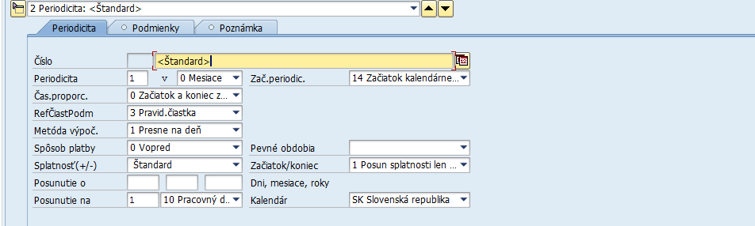

Na podzáložke sa evidujú dáta:
Pole | Popis
Číslo | Prednastavená hodnota/text: __ <Štandard>. V prípade potreby je možné text upraviť, aby bola klauzula ľahšie identifikovateľná. (Štandardná klauzula nemá priradené číslo.)
Periodicita | Počet jednotiek periodicity obdobia. Pri zadaní hodnoty napr. „3“, účtovanie pohľadávky prebehne raz za 3 obdobia. Pri zadaní hodnoty napr. „1“, účtovanie pohľadávky prebehne iba jedenkrát za dané obdobie.
V | Jednotka periodicity spolu so zadefinovanou periodicitou definujú, ako často dochádza k účtovaniu pohľadávky:  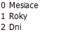  Pri zadaní napr. „Mesiace“ prebieha účtovanie v mesačných cykloch.
Zač.periodic. | Začiatok periodicity pri denných, mesačných a ročných periodicitách. Ak periodicity „kopíruje“ štandardné ucelené kalendárne rozdelenie roka (mesiac, štvrťrok, polrok, rok), použiť „Začiatok kalendárneho roka“.  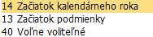
Čas.proporc | Časovo proporcionálny výpočet definuje spôsob, ako je čiastka podmienky podielovaná:  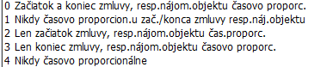  Začiatok a koniec zmluvy, resp. nájomného objektu časovo proporc. – začiatok nájmu a koniec nájmu v hociktorom dni v mesiaci a podielovanie nájmu podľa skutočne prenajatých dní v mesiaci  Nikdy časovo proporcion. u zač./konca zmluvy rep. nájomn. objeku – mesačné nájomné je stále rovnaké bez ohľadu na počet prenajatých dní v mesiaci  Len začiatok zmluvy resp. náj. objektu čas. propor. – v prípade, že nájomné za 1. mesiac začína v inom ako v 1. dni mesiaca, systém prepočíta nájomné za 1. mesiac podľa skutočne prenajatých dní. Nájomné za ostatné mesiace nie je podielované (keby NZ nebola vypovedaná/ukončená k poslednému dňu v mesiaci, aj tak je fakturované nájomné za celý mesiac).  Len koniec zmluvy resp. náj. objektu čas. propor – aj keď nájomné za 1. mesiac začína v inom ako v 1. dni mesiaca, systém fakturuje nájomné za celý mesiac. Podielovaný je iba posledný mesiac platnosti zmluvy, t.j. ak je NZ vypovedaná/ukončená pred posledným dňom v mesiaci, systém prepočíta nájomné za posledný mesiac podľa skutočne prenajatých dní  Nikdy časovo proporcionálne – mesačné nájomné je stále rovnaké bez ohľadu na počet prenajatých dní v mesiaci
Ref.čiast. podm | Referencia čiastky podmienky definuje, na aké obdobie sa vzťahuje čiastka evidovaná na úrovni Podmienky:  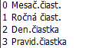  „Pravidelná čiastka“ reprezentuje pevne dohodnutú čiastku na stanovenú periodicitu. Napr. ak sa zadefinuje suma 100 eur na trojmesačné fakturačné obdobie, faktúra bude na 100 eur. Ak by sa definovalo 100 eur s referenčnou čiastkou podmienky „Mesačná čiastka“, pri trojmesačnom fakturačnom období bude faktúra na 300 eur.
Metóda výpočtu | Zadať vždy „Presne na deň“, čo zohľadňuje reálny počet dní v rôznych kalendárnych mesiacoch
Spôsob platby | Spôsob platby určuje, od akého dátumu v rámci zvolenej periodicity sa určuje splatnosť pohľadávky, resp. od akého dátumu v rámci zvolenej periodicity sa vypočítava posun splatnosti pohľadávky:  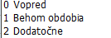  Vopred – splatnosť pohľadávky sa určuje od prvého dňa obdobia/periodicity  Behom obdobia - splatnosť pohľadávky sa určuje od stredu obdobia (napr. 15. deň mesiaca v rámci mesačnej periodicity účtovania)  Dodatočne - splatnosť predpisu sa určuje od posledného dňa obdobia/periodicity
Splatnosť(+/-) | Zadať vždy „Štandard“
Posunutie o Dni, mesiace, roky | Dni – počet dní, o koľko sa má posunúť splatnosť pohľadávky v závislosti od zvoleného Spôsobu platby  Mesiace – počet mesiacov, o koľko sa má posunúť splatnosť pohľadávky v závislosti od zvoleného Spôsobu platby  Roky – zatiaľ sa nebude využívať  Napr.:  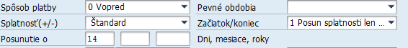  - Splatnosť pohľadávky je posunutá o 14 dní od prvého dňa periodicity, t.j. splatnosť je 15. dňa danej periodicity  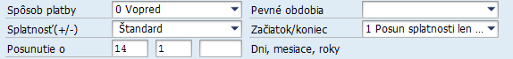  - Splatnosť pohľadávky je posunutá o 14 dní a 1 mesiac od prvého dňa periodicity, t.j. napr. pri trojmesačnej periodicite je splatnosť 15. dňa druhého mesiaca
Posunutie na | Preddefinovaná hodnota „1 Pracovný deň“ zabezpečí posun splatnosti na najbližší pracovný deň podľa aktuálneho slovenského kalendára.

Prípustné kombinácie referencie čiastka podmienky, periodicity a jednotky periodicity:
Referencia čiastky podmienky | Periodicita | V (jednotka periodicity)
3-Pravidelná čiastka | 1 až 12 | 0-Mesiace alebo 1-Roky alebo 2-Dni
0-Mesačná čiastka | 1 až 12 | 0-Mesiace
0-Mesačná čiastka | 1 | 1-Roky
1-Ročná čiastka | 1 | 1-Roky
1-Ročná čiastka | 1 až 12 | 0-Mesiace
2-Denná čiastka | 1 až 366 | 2-Dni

Podzáložka Organizačné priradenie
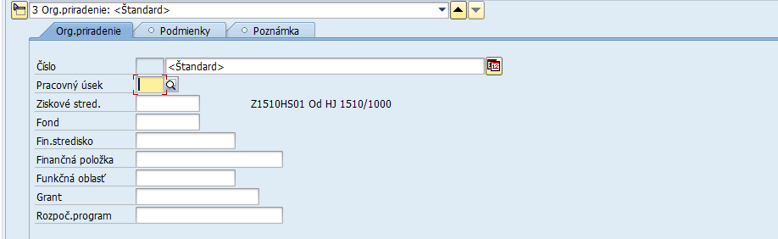

V podzáložke Org. priradenie sa evidujú na úrovni klauzuly „Štandard“ iba dáta:
Pole | Popis
Číslo | Prednastavená hodnota/text: __ <Štandard>. V prípade potreby je možné text upraviť, aby bola klauzula ľahšie identifikovateľná. (Štandardná klauzula nemá priradené číslo.)
Pracovný úsek | Pomocou match-kódu vybrať Pracovný úsek, ak je organizácia členená na pracovné úseky
Ziskové stred. | Pomocou match-kódu vybrať Ziskové stredisko, resp. Ziskové stredisko je prevzaté z nadradeného objektu Budova/Pozemok
Fond | Fond sa nevypĺňa, nakoľko pri rôznych podmienkach môže byť použitý rozdielny fond
Fin.stredisko | Finančné stredisko sa nevypĺňa, nakoľko pri rôznych podmienkach môže byť použité rozdielne finančné stredisko
Finančná položka | Finančná položka sa nevypĺňa, nakoľko pri rôznych podmienkach môže byť použitá rozdielna finančná položka
Funkčná oblasť | Funkčná oblasť sa nevypĺňa, nakoľko pri rôznych podmienkach môže byť použitá rozdielna funkčná oblasť

Ostatné klauzuly Organizačného priradenia, ktoré sa viažu už na konkrétnu podmienku, sú generované systémom pri dodržaní nasledujúceho postupu:
- Každá podmienka v záložke Podmienky musí mať najskôr priradenú správnu klauzulu Účtovania a musí mať zadefinovanú CO zákazku na odvodenie programu rozpočtu v podzáložke Rozšírenia. Ak ide o podmienku, pri ktorej sa rozlišuje, či je poskytnutá vo vlastnej réžii alebo či je obstaraná dodávateľským spôsobom, je potrebné skontrolovať aj zakliknutie príznaku „Služba dodaná vo vlastnej réžii“ v podzáložke Rozšírenia.
- Akonáhle má podmienka priradenú klauzulu Účtovania a definovanú podzáložku Rozšírenia, systém po kliknutí na ikonu - Kontrola automaticky založí/vygeneruje na pozadí klauzuly Organizačného priradenia s predvyplnenou finančnou položkou.
- Vygenerované klauzuly Organizačného priradenia je potrebné priradiť k jednotlivým podmienkam v záložke Podmienky. Následne je potrebné manuálne doplniť aj ostatné prvky rozpočtovej klasifikácie.

- Záložka Podmienky
Podmienky definujú riadiace parametre pre cenové podmienky v zmluvách, za ktorých je predmet nájmu prenajatý nájomníkovi/užívateľovi. Podľa podmienok v zmluve sú vytvárané a zaúčtované účtovné doklady vo finančnom účtovníctve. Spôsob zaúčtovania jednotlivých položiek účtovného dokladu je definovaný pomocou druhu pohybu a hodnoty stanovenia účtu, ktorá je definovaná v klauzule Účtovania.

Druhy podmienok
Na zatriedenie podmienok do logických celkov slúži tzv. Účel podmienky:
Kód účelu | Účel podmienky | Interný účel podmienky | Poznámka
ZN | Nájomné | 1 Zaúčtuje sa | Odplaty súvisiace s nehnuteľnosťou.
ZNJ | Nájomné - jednorazovo | 2 Účtuje sa jednorazovo
ZP | PNa-Paušál (bez zúčt.)-Výnos | 1 Zaúčtuje sa | Pevne stanovené hodnoty v zmysle zmluvy, ktoré nie sú zúčtované. | Refakturácia prevádzkových nákladov.
ZPJ | PNa-Paušál (bez zúčt.)-V-jedn. | 2 Účtuje sa jednorazovo |  | Refakturácia prevádzkových nákladov.
ZR | PNa-Refundácia (bez zúčt.) | 1 Zaúčtuje sa | Refundácia na základe skutočnej hodnoty (merače, reálna dodávateľská faktúra). Neprebieha zúčtovanie. | Refakturácia prevádzkových nákladov.
ZRJ | PNa-Refund. (bez zúčt.)-jedn. | 2 Účtuje sa jednorazovo |  | Refakturácia prevádzkových nákladov.
ZV | PNa-Výnos. faktúra (bez zúčt.) | 1 Zaúčtuje sa | Fakturácia na základe skutočnej hodnoty (merače, reálna dodávateľská faktúra) účtovaná do výnosov. Neprebieha zúčtovanie. | Refakturácia prevádzkových nákladov.
ZVJ | PNa-Výnos.FA (bez zúčt.)-jedn. | 2 Účtuje sa jednorazovo |  | Refakturácia prevádzkových nákladov.
ZZ | PNa-Predpis pre zúčtovanie | 1 Zaúčtuje sa | Priebežné predpisy na opakované plnenie, ktoré sú na konci zúčtovacieho obdobia zúčtované. | Refakturácia prevádzkových nákladov.
ZZS | PNa-Predpis pre zúčt.-štat | 3 Štatisticky |  | Refakturácia prevádzkových nákladov.

Účely podmienok, ktoré majú v označení „Paušál“, „Refundácia“ alebo „Predpis“, sa týkajú podmienok pre jednotlivé druhy prevádzkových nákladov, ktoré sa líšia len rôznym spôsobom refakturácie.
Komplexný prehľad základných podmienok s priradením jednotlivých účtov hlavnej knihy a s priradením finančných položiek:

Podmienky pre účel podmienky „Nájomné“
- Podmienka sa primárne účtuje na 648 účty HK pre „Hlavnú činnosť“. Prostredníctvom poľa „Hodnota stanovenia účtu“ so zadaním „PČ_VÝNOS“ je zabezpečený odklon účtovania na účty HK pre „Podnikateľskú činnosť“.
- Prostredníctvom poľa „Hodnota stanovenia účtu“ so zadaním „HČ_VÝNOS2“ je zabezpečený odklon účtovania na 602 účty HK pre „Hlavnú činnosť“. Pri zadaní hodnoty „PČ_VÝNOS2“ je zabezpečený odklon účtovania na 602 účty HK pre „Podnikateľskú činnosť“.
- Ku každej základnej podmienke s účelom „Nájomné“ sa viaže aj podmienka pre dobropis/ťarchopis s účelom „Nájomné - jednorazovo“.
Druh podm. | Názov podmienky | Účel podmienky | Druh pohybu | Názov pohybu | Účet HK | Kategória nájomného | Finančná položka príjmová | Druh objektu | Vysvetlenie
N100 | Náj.-Administratívna plocha | Nájomné | N100 | Náj.-Administratívna plocha | 648,  602 | Nájomné - budova | 212003 | BUD | Príjem z nájmu
N110 | Náj.-Komunikačná plocha | Nájomné | N110 | Náj.-Komunikačná plocha | 648,  602 | Nájomné - budova | 212003 | BUD | Príjem z nájmu
N120 | Náj.-Skladová plocha | Nájomné | N120 | Náj.-Skladová plocha | 648,  602 | Nájomné - budova | 212003 | BUD | Príjem z nájmu
N130 | Náj.-Technická plocha | Nájomné | N130 | Náj.-Technická plocha | 648,  602 | Nájomné - budova | 212003 | BUD | Príjem z nájmu
N140 | Náj.-Sociálna plocha | Nájomné | N140 | Náj.-Sociálna plocha | 648,  602 | Nájomné - budova | 212003 | BUD | Príjem z nájmu

Prepojenie plôch a podmienok:
Z dôvodu potreby ocenenia jednotlivých plôch rôznymi cenovými hladinami je možné prepojenie medzi plochami a podmienkami s účelom podmienky „Nájomné“.

Podmienky pre účel podmienky „PNa-Paušál (bez zúčt.)-Výnos“
- Paušály predstavujú pevne stanovené hodnoty v zmysle zmluvy, ktoré nie sú zúčtované/vyúčtovávané.
- Podmienka sa primárne účtuje na 648 účty HK pre „Hlavnú činnosť“. Prostredníctvom poľa „Hodnota stanovenia účtu“ so zadaním „PČ_VÝNOS“ je zabezpečený odklon účtovania na účty HK pre „Podnikateľskú činnosť“.
- Prostredníctvom poľa „Hodnota stanovenia účtu“ so zadaním „HČ_VÝNOS2“ je zabezpečený odklon účtovania na 602 účty HK pre „Hlavnú činnosť“. Pri zadaní hodnoty „PČ_VÝNOS2“ je zabezpečený odklon účtovania na 602 účty HK pre „Podnikateľskú činnosť“.
- Ku každej základnej podmienke s účelom „PNa-Paušál (bez zúčt.)-Výnos“ sa viaže aj podmienka pre dobropis/ťarchopis s účelom „PNa-Paušál (bez zúčt.)-V-jedn.“.
Druh podm. | Názov podmienky | Účel podmienky | Druh pohybu | Názov pohybu | Kategória prevádzkových nákladov | Účet HK Trieda 5* | Účet HK Trieda 6*
P100 | Paušál-Elektrická energia | PNa-Paušál (bez zúčt.)-Výnos | P100 | Paušál-Elektrická energia | Spotreba elektrickej energie | N/A | 648, 602
P110 | Paušál-E.energia-sp.priestor | PNa-Paušál (bez zúčt.)-Výnos | P110 | Paušál-E.energia-sp.priestor | Spotreba elektrickej energie | N/A | 648, 602
P120 | Paušál-E.energia-ost.priestor | PNa-Paušál (bez zúčt.)-Výnos | P120 | Paušál-E.energia-ost.priestor | Spotreba elektrickej energie | N/A | 648, 602
P130 | Paušál-Elektrina T1 | PNa-Paušál (bez zúčt.)-Výnos | P130 | Paušál-Elektrina T1 | Spotreba elektrickej energie | N/A | 648, 602
P140 | Paušál-Elektrina T2 | PNa-Paušál (bez zúčt.)-Výnos | P140 | Paušál-Elektrina T2 | Spotreba elektrickej energie | N/A | 648, 602

Nasledujúce podmienky nemajú prednastavené parametre Rozdelenia (pri účtovaní sa výnos nepreúčtuje na Nájomný objekt). Ak má byť výnos preúčtovaný, je potrebné priradiť príslušný objekt v podzáložke Rozdelenie.
Druh podm. | Názov podmienky
P640 | Paušál-Medicinálne plyny
P650 | Paušál-Potrubná pošta
P660 | Paušál-Prechod a prejazd
P670 | Paušál-Služby centrál. pultu
P680 | Paušál-Poštový priečinok
P690 | Paušál-Ostat. doplnkové služby

Podmienky pre účel podmienky „PNa-Refundácia (bez zúčt.)“
- Tieto podmienky slúžia na refundáciu nákladov na základe skutočnej hodnoty (merače, reálna dodávateľská faktúra). Neprebieha zúčtovanie/vyúčtovanie (neexistujú predpisy za opakované plnenie).
- Ku každej základnej podmienke s účelom „PNa-Refundácia (bez zúčt.)“ sa viaže aj podmienka pre dobropis/ťarchopis s účelom „PNa-Refund. (bez zúčt.)-jedn.“.
- Podmienka sa primárne účtuje na účty HK pre „Hlavnú činnosť“ ako „poníženie nákladov“, t.j účtová trieda 5. Prostredníctvom poľa „Hodnota stanovenia účtu“ so zadaním „PČ_NÁ_VROK“ je zabezpečený odklon účtovania na účty HK pre „Podnikateľskú činnosť“.
- Ak nastane situácia, že na začiatku nového účtovného obdobia (účtovné obdobie = kalendárny rok) sa refundujú náklady týkajúce sa predchádzajúceho účtovného obdobia a jedná sa o „Hlavnú činnosť“, prostredníctvom poľa „Hodnota stanovenia účtu“ so zadaním „HČ_NÁ_NROK“ je zabezpečený odklon účtovania na účty HK ako výnos, t.j. účtová trieda 6. Ak ide o „Podnikateľskú činnosť“, prostredníctvom poľa „Hodnota stanovenia účtu“ so zadaním „PČ_NÁ_NROK“ je zabezpečený odklon účtovania na účty HK ako výnos, t.j. účtová trieda 6.
Druh podm. | Názov podmienky | Účel podmienky | Druh pohybu | Názov pohybu | Kategória prevádzkových nákladov | Účet HK Trieda 5* | Účet HK Trieda 6*
R100 | Refund-Elektrická energia | PNa-Refundácia (bez zúčt.) | R100 | Refund-Elektrická energia | Spotreba elektrickej energie | 502 | 648
R110 | Refund-E.energia-sp.priestor | PNa-Refundácia (bez zúčt.) | R110 | Refund-E.energia-sp.priestor | Spotreba elektrickej energie | 502 | 648
R120 | Refund-E.energia-ost.priestor | PNa-Refundácia (bez zúčt.) | R120 | Refund-E.energia-ost.priestor | Spotreba elektrickej energie | 502 | 648
R130 | Refund-Elektrina T1 | PNa-Refundácia (bez zúčt.) | R130 | Refund-Elektrina T1 | Spotreba elektrickej energie | 502 | 648
R140 | Refund-Elektrina T2 | PNa-Refundácia (bez zúčt.) | R140 | Refund-Elektrina T2 | Spotreba elektrickej energie | 502 | 648

Pre nasledujúce podmienky je metodický pokyn nerefundovať tento výdavok:
Druh podm. | Názov podmienky
R370 | Refund-Daň z nehn., miest.daň
R380 | Refund-Miestne poplatky
R490 | Refund-Poistenie

Nasledujúce podmienky nemajú prednastavené parametre Rozdelenia (pri účtovaní sa refundácia nepreúčtuje na Nájomný objekt). Ak má byť náklad preúčtovaný, je potrebné priradiť príslušný objekt v podzáložke Rozdelenie.
Druh podm. | Názov podmienky
R630 | Refund-Medicinálne plyny
R640 | Refund-Poštový priečinok

Podmienky pre účel podmienky „PNa-Predpis pre zúčtovanie“ (opakované plnenie)
- Predpisy za energie/služby sa zúčtovávajú podľa reálnych nákladov, ktoré sú naúčtované na Zúčtovacích jednotkách.
- Keďže predpis podlieha zúčtovaniu, nie sú definované podmienky pre dobropis/ťarchopis.
- Kombinácie účtovania predpisov v súvislosti s následným zúčtovaním nákladov a priradenie „Hodnoty stanovenia účtu“ na úrovni podmienky predpisu:
  - Prednastavenie podmienky predpisu: Podmienka predpisu sa primárne účtuje na účty HK pre „Hlavnú činnosť“ ako „poníženie nákladov“, t.j účtová trieda 5 a zúčtovanie nákladov prebieha až v nasledujúcom účtovnom období (je zabezpečený odklon účtovania pre nedoplatok do výnosov a pre preplatok do nákladov). Prostredníctvom poľa „Hodnota stanovenia účtu“ so zadaním „PČ_NÁ_NROK“ je zabezpečený odklon účtovania na účty HK pre „Podnikateľskú činnosť“.
  - Ak zúčtovanie nákladov prebieha ešte v rámci bežného účtovného obdobia a podmienku predpisu je požadované účtovať na účty HK pre „Hlavnú činnosť“ ako „poníženie nákladov“, t.j účtová trieda 5, prostredníctvom poľa „Hodnota stanovenia účtu“ so zadaním „HČ_NÁ_VROK“ je zabezpečené účtovanie predpisov do nákladov a taktiež aj zúčtovania do nákladov (aj preplatku aj nedoplatku). Ak ide o „Podnikateľskú činnosť“, prostredníctvom poľa „Hodnota stanovenia účtu“ so zadaním „PČ_NÁ_VROK“ je zabezpečený odklon účtovania na účty HK pre „Podnikateľskú činnosť“.
  - Ak je požadované podmienku predpisu účtovať na 648 účty HK pre „Hlavnú činnosť“ ako výnos a zúčtovanie nákladov prebieha v nasledujúcom účtovnom období, prostredníctvom poľa „Hodnota stanovenia účtu“ so zadaním „HČ_VÝ_NROK“ je zabezpečené účtovanie predpisov do výnosov a zúčtovanie nedoplatku do výnosov a preplatku do nákladov. Ak ide o „Podnikateľskú činnosť“, prostredníctvom poľa „Hodnota stanovenia účtu“ so zadaním „PČ_VÝ_NROK“ je zabezpečený odklon účtovania na účty HK pre „Podnikateľskú činnosť“.
  - Ak je požadované podmienku predpisu účtovať na 648 účty HK pre „Hlavnú činnosť“ ako výnos a zúčtovanie nákladov prebieha ešte v rámci bežného účtovného obdobia, prostredníctvom poľa „Hodnota stanovenia účtu“ so zadaním „HČ_VÝNOS“ je zabezpečené účtovanie predpisov do výnosov a zúčtovanie nedoplatku aj preplatku do výnosov. Ak ide o „Podnikateľskú činnosť“, prostredníctvom poľa „Hodnota stanovenia účtu“ so zadaním „PČ_VÝNOS“ je zabezpečený odklon účtovania na účty HK pre „Podnikateľskú činnosť“.
  - Ak je požadované podmienku predpisu účtovať na 602 účty HK pre „Hlavnú činnosť“ ako výnos a zúčtovanie nákladov prebieha v nasledujúcom účtovnom období, prostredníctvom poľa „Hodnota stanovenia účtu“ so zadaním „HČ_VÝ_NRO2“ je zabezpečené účtovanie predpisov do výnosov a zúčtovanie nedoplatku do výnosov a preplatku do nákladov. Ak ide o „Podnikateľskú činnosť“, prostredníctvom poľa „Hodnota stanovenia účtu“ so zadaním „PČ_VÝ_NRO2“ je zabezpečený odklon účtovania na účty HK pre „Podnikateľskú činnosť“.
  - Ak je požadované podmienku predpisu účtovať na 602 účty HK pre „Hlavnú činnosť“ ako výnos a zúčtovanie nákladov prebieha ešte v rámci bežného účtovného obdobia, prostredníctvom poľa „Hodnota stanovenia účtu“ so zadaním „HČ_VÝNOS2“ je zabezpečené účtovanie predpisov do výnosov a zúčtovanie nedoplatku aj preplatku do výnosov. Ak ide o „Podnikateľskú činnosť“, prostredníctvom poľa „Hodnota stanovenia účtu“ so zadaním „PČ_VÝNOS2“ je zabezpečený odklon účtovania na účty HK pre „Podnikateľskú činnosť“.

- Predpoklad: ak odberateľ nemá podľa papierovej zmluvy dohodnuté predpisy za opakované plnenie, ale je potrebné spracovať mu zúčtovanie nákladov, musí byť vždy založená „štatistická“ podmienka z dôvodu odvodenia správnych položiek pre účtovníctvo a rozpočet. T.j. priradí sa podmienka pre daný druh predpisu, avšak zmení sa účel podmienky na „PNa-Predpis pre zúčt.-štat“. K takejto štatistickej podmienke je potrebné aktivovať špeciálnu klauzulu „Účtovania - VN“ v podzáložke Klauzuly, kde sa už priamo definuje daňová skupina (znak DPH) a hodnota stanovenia účtu pre vyúčtovanie. V podzáložkách Rozšírenie a Organizačné priradenie je potrebné definovať prvky rozpočtu týkajúce sa „nedoplatku“ a to ešte v závislosti od toho, či je nedoplatok pre dané zúčtovanie účtovaný do výnosov alebo nákladov, resp. príjmov a výdavkov.
Ak sa má odberateľovi spracovať zúčtovanie nákladov, avšak na niektoré služby/energie má dohodnuté predpisy za opakované plnenie a na iné služby/energie nemá dohodnuté predpisy za opakované plnenie, na všetkých podmienkach („štatistických“ aj „neštatistických“) musí byť aktivovaná špeciálna klauzula „Účtovania - VN“ v podzáložke Klauzuly, kde sa už priamo definuje daňová skupina (znak DPH) a hodnota stanovenia účtu pre vyúčtovanie.

Druh podm. | Názov podmienky | Účel podmienky | Skupina podmienok | Kategória prevádzkových nákladov | Účet HK Trieda 5* | Účet HK Trieda 6*
Z100 | Predpis-Elektrická energia | PNa-Predpis pre zúčtovanie | Z001 | Spotreba elektrickej energie | 502 | 648
Z150 | Predpis-E.energia-sp.priestor | PNa-Predpis pre zúčtovanie | Z001 | Spotreba elektrickej energie | 502 | 648
Z200 | Predpis-E.energia-ost.priestor | PNa-Predpis pre zúčtovanie | Z001 | Spotreba elektrickej energie | 502 | 648
Z250 | Predpis-Elektrina T1 | PNa-Predpis pre zúčtovanie | Z001 | Spotreba elektrickej energie | 502 | 648
Z300 | Predpis-Elektrina T2 | PNa-Predpis pre zúčtovanie | Z001 | Spotreba elektrickej energie | 502 | 648

Pre nasledujúce podmienky je metodický pokyn nerefundovať tento výdavok:
ZE50 | Predpis-Daň z nehn., miest.daň
ZF00 | Predpis-Miestne poplatky
ZL00 | Predpis-Poistenie

Podmienky pre účel podmienky „PNa-Výnos. faktúra (bez zúčt.)“
- Tieto podmienky slúžia na refakturáciu nákladov na základe skutočnej hodnoty (merače, reálna dodávateľská faktúra), táto refakturácia je účtovaná do výnosov. Neprebieha zúčtovanie (neexistujú predpisy za opakované plnenie).
- Podmienka sa primárne účtuje na 648 účty HK pre „Hlavnú činnosť“. Prostredníctvom poľa „Hodnota stanovenia účtu“ so zadaním „PČ_VÝNOS“ je zabezpečený odklon účtovania na 648 účty HK pre „Podnikateľskú činnosť“.
- Prostredníctvom poľa „Hodnota stanovenia účtu“ so zadaním „HČ_VÝNOS2“ je zabezpečený odklon účtovania na 602 účty HK pre „Hlavnú činnosť“. Pri zadaní hodnoty „PČ_VÝNOS2“ je zabezpečený odklon účtovania na 602 účty HK pre „Podnikateľskú činnosť“.
- Ku každej základnej podmienke s účelom „PNa-Výnos. faktúra (bez zúčt.)“ sa viaže aj podmienka pre dobropis/ťarchopis s účelom „PNa-Výnos.FA (bez zúčt.)-jedn.“.
Druh podm. | Názov podmienky | Účel podmienky | Druh pohybu | Názov pohybu | Skupina podmienok | Kategória prevádzkových nákladov | Účet HK Trieda 5* | Účet HK Trieda 6*
V100 | Vyfakt-Elektrická energia | PNa-Výnos. faktúra (bez zúčt.) | V100 | Vyfakt-Elektrická energia | Z001 | Spotreba elektrickej energie | N/A | 648, 602
V110 | Vyfakt-E.energia-sp.priestor | PNa-Výnos. faktúra (bez zúčt.) | V110 | Vyfakt-E.energia-sp.priestor | Z001 | Spotreba elektrickej energie | N/A | 648, 602
V120 | Vyfakt-E.energia-ost.priestor | PNa-Výnos. faktúra (bez zúčt.) | V120 | Vyfakt-E.energia-ost.priestor | Z001 | Spotreba elektrickej energie | N/A | 648, 602
V130 | Vyfakt-Elektrina T1 | PNa-Výnos. faktúra (bez zúčt.) | V130 | Vyfakt-Elektrina T1 | Z001 | Spotreba elektrickej energie | N/A | 648, 602
V140 | Vyfakt-Elektrina T2 | PNa-Výnos. faktúra (bez zúčt.) | V140 | Vyfakt-Elektrina T2 | Z001 | Spotreba elektrickej energie | N/A | 648, 602

Nasledujúce podmienky nemajú prednastavené parametre Rozdelenia (pri účtovaní sa výnos nepreúčtuje na Nájomný objekt). Ak má byť výnos preúčtovaný, je potrebné priradiť príslušný objekt v podzáložke Rozdelenie.
Druh podm. | Názov podmienky
V640 | Vyfakt-Medicinálne plyny
V650 | Vyfakt-Potrubná pošta
V660 | Vyfakt-Prechod a prejazd
V670 | Vyfakt-Služby centrál. pultu
V680 | Vyfakt-Poštový priečinok
V690 | Vyfakt-Ostat. doplnkové služby

Evidencia podmienok
Kliknutím na ikonu - Vloženie podmienky/podmienok sa v závislosti od počtu priradených Nájomných objektov, resp. Hospodárskych jednotiek k Zmluve o nehnuteľnosti zobrazia rôzne dialógové okná:
- Ak je k Zmluve priradený iba jeden Nájomný objekt, resp. jedna Hospodárska jednotka zobrazí sa dialógové okno „Druh podmienky“:
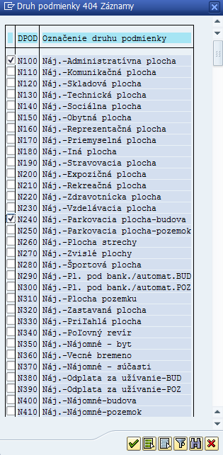

Zakliknúť požadované druhy podmienok a výber potvrdiť kliknutím na ikonu - Prevzatie. V tabuľke podmienok sa zobrazia požadované podmienky. Postupne kliknutím na bunku v stĺpci „Det“ -Detail zobraziť v dolnej časti obrazovky detailný záznam každej podmienky a doplniť pre každú podmienku relevantné dáta v jednotlivých podzáložkách.
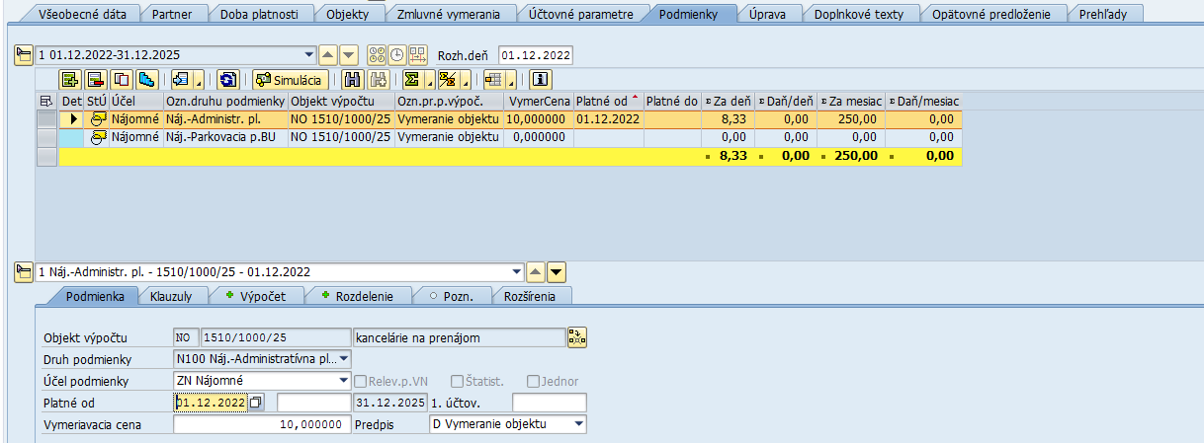

- Ak je k Zmluve priradených viacero Nájomných objektov, resp. Hospodárskych jednotiek zobrazí sa najskôr dialógové okno „Výber objektu výpočtu pre podmienku“, kde je potrebné označením príslušného riadka určiť, ku ktorému Nájomnému objektu, resp. Hospodárskej jednotke sa viaže práve vkladaná podmienka a výber potvrdiť kliknutím na ikonu - Ďalej:
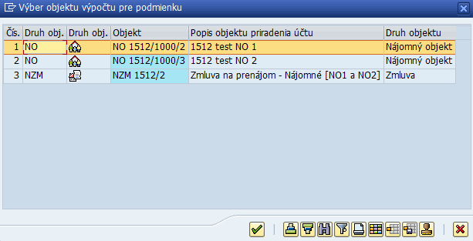

Následne sa už zobrazí dialógové okno „Druh podmienky“ a pokračuje sa rovnako, ako popísané v bode 1.

Podzáložka Podmienka

Na podzáložke Podmienka sa evidujú dáta:
Pole | Popis
Objekt. výpočtu | Číslo a označenie Nájomného objektu, resp. Hospodárskej jednotky je zobrazené podľa dát zadaných v záložke Objekty
Druh podmienky | Druh podmienky
Účel podmienky | Zobrazí sa prednastavená hodnota účelu podmienky. Táto prednastavená hodnota sa mení iba v prípade štatistických podmienok (ak podlieha daný druh prevádzkových nákladov zúčtovaniu, ale odberateľ nemá predpísané predpisy za opakované plnenie – zadefinovať: „PNa-Predpis pre zúčt.-štat“).
Platné od | Dátum začiatku platnosti podmienky. Zadať rovnaký dátum, aký je uvedený v poli Začiatok zmluvy.
Platné do | Dátum konca platnosti podmienky
1. účtov. | Dátum prvého účtovania sa na úrovni objektu Ponuka zmluvy nezadáva
Odlišná splatnosť | Pole sa zobrazí iba v prípade podmienok s „jednorazovým“ účelom podmienky. Keďže ide o jednorazovú podmienku, zadefinuje sa samostatný dátum splatnosti:  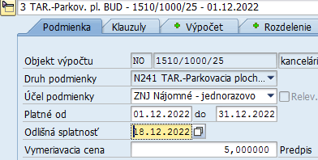
Vymeriavacia cena | Čiastka na obdobie periódy a zvolený Predpis/spôsob pre výpočet ceny
Predpis | Pomocou výklopného menu zvoliť Predpis/spôsob pre výpočet ceny:
  Kód | Predpis | Vysvetlenie
  A | Pevná čiastka | Pevne definovaná cena nezávislá od akýchkoľvek vymeraní
  D | Vymeranie objektu | Cena je definovaná ako cena za 1 m2 konkrétneho druhu vymerania, ktorý je potrebné zadefinovať v podzáložke Výpočet
  E2 | % podiel na exter. podmienke | Používa sa iba pri bytoch s regulovaným nájomným, ak je potrebné z vypočítanej regulovanej ceny nájomného poskytnúť „inú“ zľavu. V tomto prípade sa nezadáva čiastka v poli Vymeriavacia cena, pretože cena je určená ako % podiel z ceny vypočítanej pre regulované nájomné v kmeňovej karte Nájomného objektu.
  V | Odlišné vymeranie | Cena je definovaná ako cena za 1 mernú jednotku parametra definovaného v záložke Zmluvné vymerania. Používa sa pri podmienkach s účelom podmienky „PNa-Refundácia (bez zúčt.)“.

Podzáložka Výpočet
V podzáložke Výpočet je potrebné meniť dáta v závislosti od definovaného Predpisu na úrovni podmienky:
Kód | Predpis | Evidované dáta
A | Pevná čiastka | Nemenia sa žiadne dáta
D | Vymeranie objektu | V poli Druh vymer. pomocou match-kódu vybrať druh vymerania, na ktorý sa vzťahuje vymeriavacia cena za 1 m2:  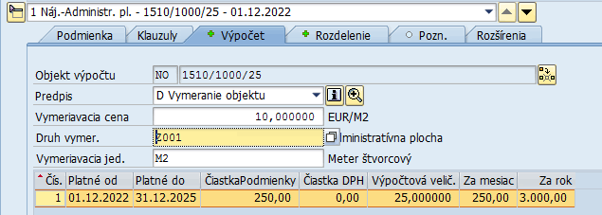  V dolnej časti obrazovky sa zobrazí prepočet čiastky podmienky po stlačení klávesy Enter.
E2 | % podiel na exter. podmienke | Zadať polia:  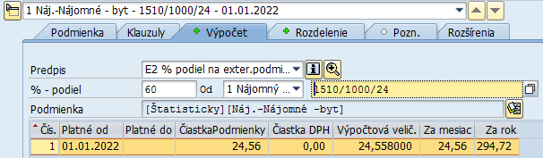  V dolnej časti obrazovky sa zobrazí prepočet čiastky podmienky po stlačení klávesy Enter.
  Pole | Popis
  % - podiel | Zadať percentuálny podiel z vypočítanej čiastky regulovaného nájomného. Napr. pri poskytnutí zľavy 40% z nájomného zadať do poľa hodnotu 60.
  Od | Pomocou výklopného menu zvoliť objekt: Nájomný objekt a vo vedľajšom poli pomocou match-kódu vybrať konkrétny Nájomný objekt
  Podmienka | Kliknutím na ikonu - Priraď. podmienky vybrať príslušný druh podmienky, ku ktorej sa definuje percentuálny podiel odberateľa
V | Odlišné vymeranie | V poli Druh vymer. pomocou match-kódu vybrať odlišné vymeranie (definované v záložke Zmluvné vymerania), na ktoré sa vzťahuje vymeriavacia cena za 1 mernú jednotku vymerania:  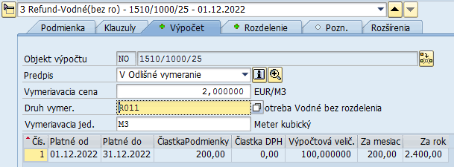  V dolnej časti obrazovky sa zobrazí prepočet čiastky podmienky po stlačení klávesy Enter.

Podzáložka Rozdelenie
V podzáložke Rozdelenie nie je potrebné meniť žiadne dáta.

Podzáložka Poznámka
V podzáložke Pozn. – Poznámka je možné evidovať ľubovoľnú poznámku/text k danej podmienke:
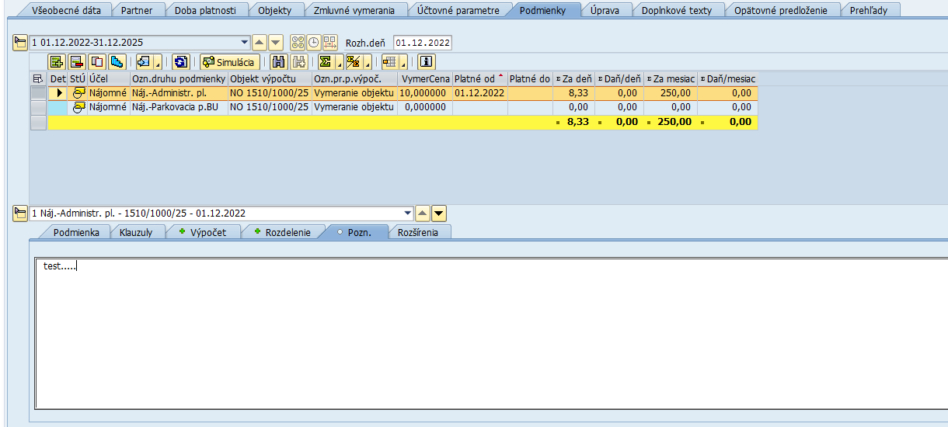

Podzáložka Rozšírenia
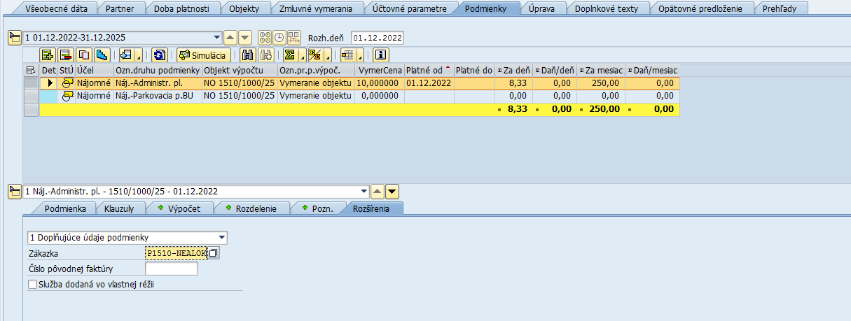

Na podzáložke Rozšírenia sa evidujú dáta:
Pole | Popis
Zákazka | Číslo CO zákazky pre odvodenie programu rozpočtu
Číslo pôvodnej faktúry | Číslo pôvodnej faktúry vyplniť iba na úrovni podmienky pre dobropis/ťarchopis, aby bola zachovaná väzba medzi pôvodnou faktúrou a faktúrou dobropisu/ťarchopisu. Ak sa odberateľovi pri dobropise/ťarchopise nevystavuje faktúra, neeviduje sa žiaden údaj.
Služba dodaná vo vlastnej réžii | Zakliknúť v prípade, že daná služba/druh prevádzkových nákladov je poskytnutá vo vlastnej réžii a nie je obstaraná dodávateľským spôsobom (ovplyvňuje to generovanie finančnej položky v klauzule Organizačné priradenie). Tento príznak je relevantný pre podmienky týkajúce sa služieb:
  Oprava/údržba objektu
  Revízie a servis
  Strážna služba
  Upratovanie
  Odvoz bio.odpad-komer.
  Odvoz kom.odpad-komer.
  Odvoz neb.odpad-komer.
  Údržba zelene(kosenie)
  Odpratávanie snehu
  Požiarna ochrana (EPS)
  Výťah (opravy/údržba)
  Údržba tepe.zariadenia
  Nadštandard

Podzáložka Klauzuly

Klauzula Účtovania a klauzula Periodicita
Ku každej podmienke je potrebné skontrolovať priradenie klauzúl Účtovania a Periodicita. Ak sa v poliach pre jednotlivé klauzuly nenachádza žiaden číselný kód, znamená to, že je podmienke priradené „štandardná“ klauzula:
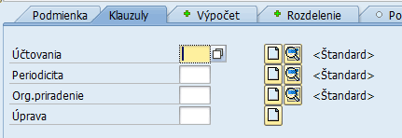

Detailné údaje priradenej klauzuly je možné zobraziť kliknutím na ikonu - Zobraz.resp.zmena klauzuly, kedy sa zobrazí nové dialógové okno, napr. „Účtovania: Detail“. Ide o tie isté údaje, ktoré sú definované v záložke Účtovné parametre:
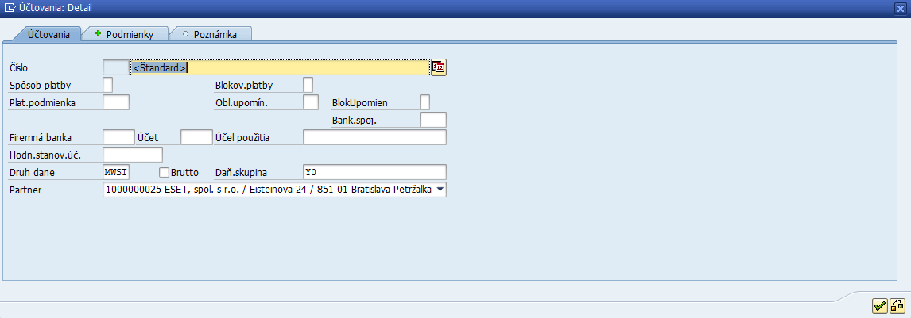

Upozornenie: v prípade, že daná podmienka má mať zadefinované iné hodnoty v jednotlivých poliach príslušnej klauzuly, je potrebné založiť novú klauzulu kliknutím na ikonu - Založ.klauzuly. Nová klauzula má následne priradené nové číslo a je potrebné vyplniť jednotlivé polia tak, ako je vysvetlené v kapitole 4.2.6 Záložka Účtovné parametre. Napr.:
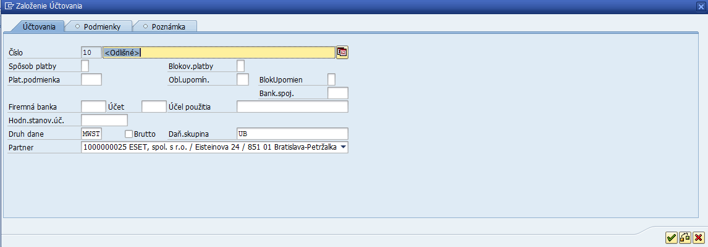

Klauzula Organizačné priradenie
Akonáhle má podmienka priradenú správnu klauzulu Účtovania, zároveň má zadefinovanú CO zákazku na odvodenie programu rozpočtu v podzáložke Rozšírenia a je skontrolovaný príznak „Služba dodaná vo vlastnej réžii“ v podzáložke Rozšírenia, systém po kliknutí na ikonu - Kontrola automaticky založí/vygeneruje na pozadí klauzulu Organizačného priradenia s predvyplnenou finančnou položkou. Na spodnej časti obrazovky sa zobrazí hlásenie o založení príslušnej klauzuly, resp. klauzúl:
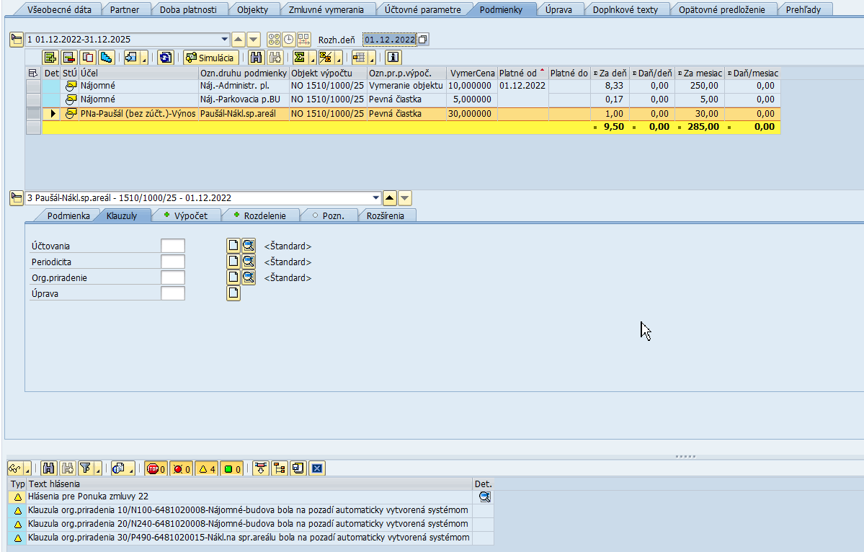

Upozornenie: Je dôležité dodržať postupnosť priraďovania jednotlivých klauzúl k podmienke. Akonáhle je po vygenerovaní klauzuly Organizačného priradenia zmenený niektorý z údajov, ktorý ovplyvňuje odvodenie finančnej položky, pôvodne vygenerované klauzuly je potrebné vymazať (ak nie sú použité v iných časových intervaloch podmienky) a následne je potrebné vygenerovať nové klauzuly Organizačného priradenia.

Ku každej podmienke je potrebné v poli Org.priradenie pomocou match-kódu prideliť správnu vygenerovanú klauzulu Organizačného priradenia:
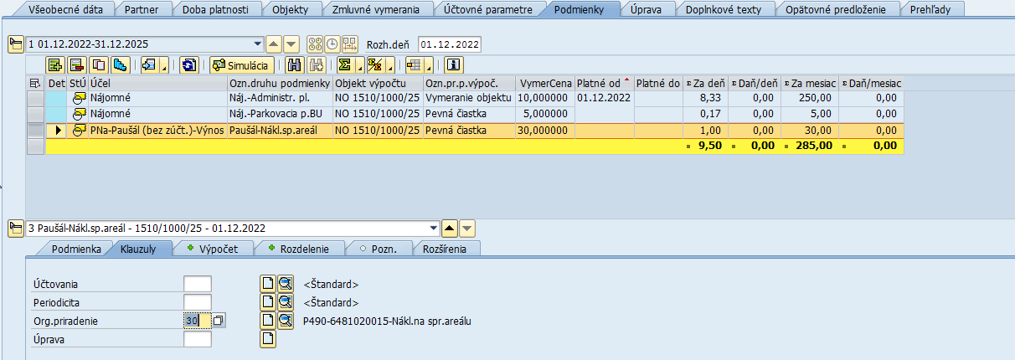

Kliknutím na ikonu - Zobraz.resp.zmena sa zobrazí dialógové okno „Org.priradenie: Detail“ s predvyplnenou finančnou položkou. Následne je potrebné manuálne doplniť aj ostatné prvky rozpočtovej klasifikácie:
Pole | Popis
Fond | Pomocou match-kódu vybrať Fond
Fin.stredisko | Pomocou match-kódu vybrať Finančné stredisko
Finančná položka | Finančná položka sa nemení, je predvyplnená systémom
Funkčná oblasť | Pomocou match-kódu vybrať Funkčnú oblasť

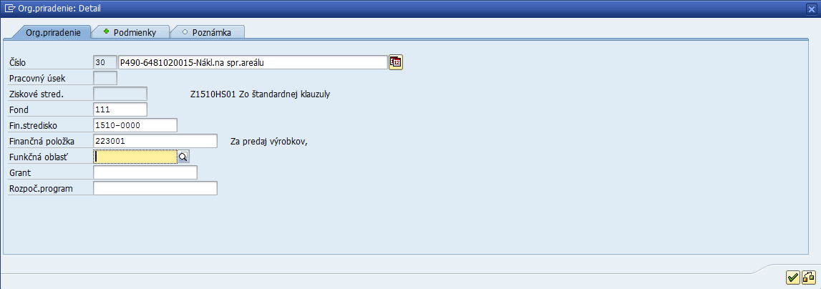

Upozornenie: pri „štatistickej“ podmienke je potrebné uviesť ostatné prvky rozpočtu ako pri nedoplatku z vyúčtovania, t.j. ak je napr. Hodnota stanovenia účtu prázdna, nedoplatok sa účtuje do príjmov, preto sa musí zadať príjmová CO zákazka a funkčná oblasť sa nevypĺňa.

K jednotlivým podmienkam vygenerované klauzuly Organizačného priradenia sú systémom zapísané aj v záložke Účtovné parametre.

Klauzula Účtovania - VN
Klauzula Účtovania – VN sa zobrazuje iba na podmienkach týkajúcich sa predpisov za opakované plnenie (ktoré vstupujú do zúčtovania prevádzkových nákladov) a aktivuje sa zakliknutím poľa iba pre „štatistickú“ podmienku. V tejto klauzule sa už priamo definuje daňová skupina (znak DPH) a hodnota stanovenia účtu pre zúčtovanie prevádzkových nákladov. Štatistické podmienky sú bližšie popísané v kapitole 4.2.7.1.4 Podmienky pre účel podmienky „PNa-Predpis pre zúčtovanie“ (opakované plnenie)

Simulácia finančného toku
Po vyplnení všetkých údajov a klauzúl v podmienkach kliknúť na ikonu . Zobrazí sa simulácia finančného toku, t.j. prehľad jednotlivých podmienok, prehľad dátumov splatností podmienok, čiastky s a bez DPH a za aké obdobie je daná podmienka (stĺpce Výpoč.od, Výpoč.do):
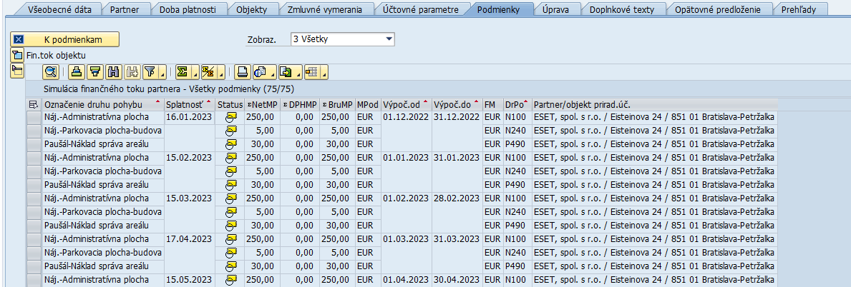

- Záložka Úprava
Záložka sa zatiaľ nevyužíva.
- Záložka Doplnkové texty
Doplnkový text je možné založiť kliknutím na ikonu - Založ.kateg.pre dopln.texty až pri zmene objektu Ponuka zmluvy (nie pri zakladaní objektu).
Kategórie doplnkových textov:
- Poznámka
- Názov zmluvy
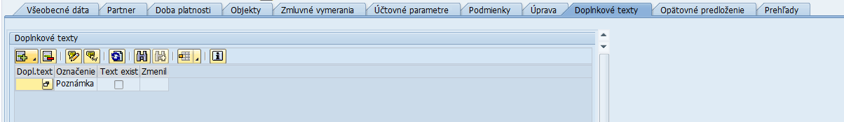

Dvojklikom na vložený záznam sa otvorí textový editor, kde je možné zapísať Doplnkový text. Doplnkový text je potrebné uložiť pomocou ikony - Uloženie. Do kmeňovej karty objektu Ponuka zmluvy sa vráti kliknutím na ikonu - Späť. Poznámku je možné meniť/zobraziť pomocou ikon - Zmena/Zobrazenie doplnkového textu.

- Záložka Opätovné predloženie
Záložka sa zatiaľ nevyužíva.

- Záložka Prehľady
Záložka ponúka prehľad základných výkazov pre daný typ objektu. Cez výklopné menu je možné zvoliť konkrétny výkaz:
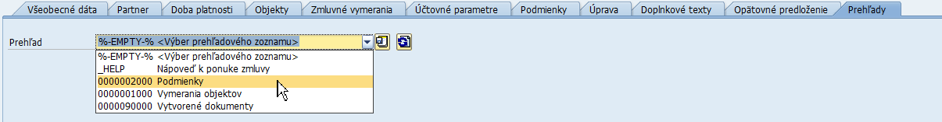

- Uloženie objektu
Pred uložením Ponuky zmluvy kliknúť na ikonu - Kontrola, kedy systém skontroluje, či sú všetky povinné polia vyplnené. Ak je kontrola bez chýb, objekt uložiť cez ikonu - Uloženie.

V dolnej časti obrazovky sa zobrazí hlásenie:

Objekt Ponuka zmluvy je následne možné použiť na založenie Zmluvy o nehnuteľnosti. V prípade, že daná Ponuka zmluvy nie je realizovaná, t.j. nemá vzniknúť Zmluva o nehnuteľnosti, kliknutím na ikonu - Zamietnutie sa objekt Ponuka zmluvy zablokuje.

- Založenie a zobrazenie príloh dokumentov – GOS objekty
K Ponuke zmluvy je možné pripojiť prílohy rôznych kategórií. Pripojenie je možné vykonať cez štandardnú GOS funkcionalitu.
Pre objekt Ponuka zmluvy je definovaná nasledovná kategória príloh:
Typ dokumentu – popis | Typ dokumentu | Spôsob založenia | Vysvetlenie
1. ZFK - Neverejný sken - int. potreba | PDF | Manuálne

Manuálne založenie prílohy
Prílohy, resp. dokumenty je možné priložiť k objektu Ponuka zmluvy až pri zmene objektu (nie pri zakladaní objektu). Predpoklad: príloha je uložená na pevnom disku v PC používateľa.

Kliknutím na ikonu - Služby pre objekt vybrať v menu: Založenie → Archivácia dokumentu Business:
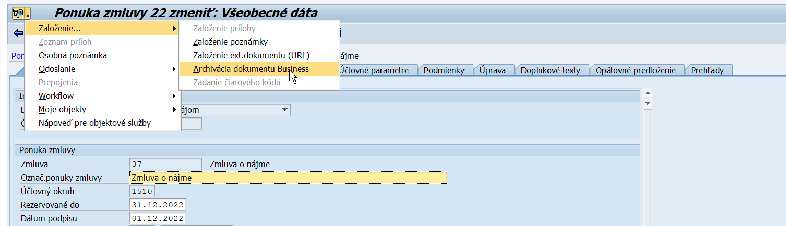

Zobrazí sa dialógové okno Archiv.z frontendu:
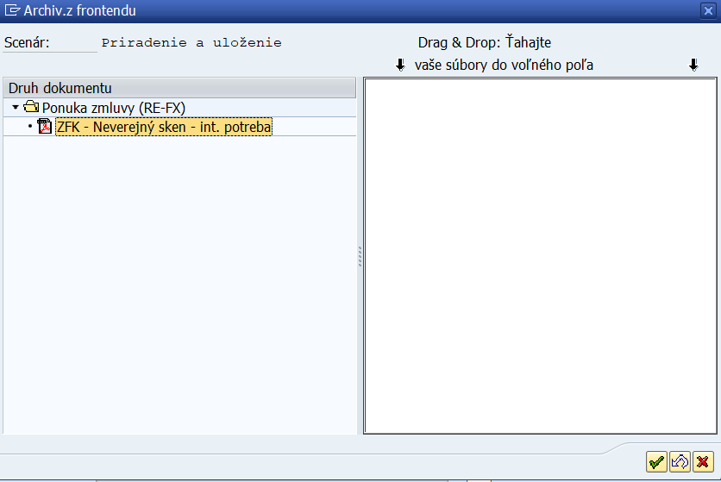

Dvojklikom na druh dokumentu, ktorý je potrebné priložiť k Ponuke zmluvy, sa zobrazí dialógové okno „Uloženie súborov do dokumentov“. Vybrať požadovaný .pdf súbor a kliknúť na ikonu :
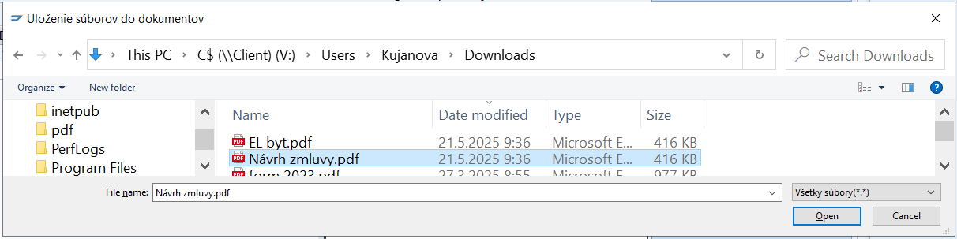

V dialógovom okne „Súbor - popis“ zadať vlastný popis súboru, na základe ktorého je možné identifikovať dokument a potvrdiť kliknutím na ikonu - Ďalej.
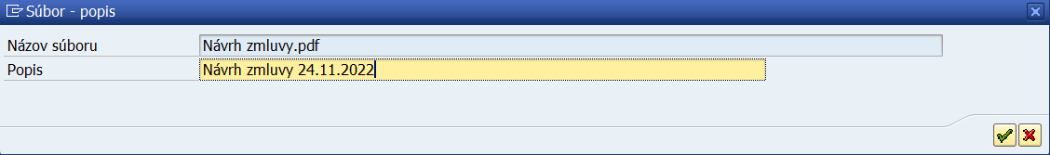

Dokument sa uloží do zoznamu príloh, potvrdiť kliknutím na ikonu - Ďalej:

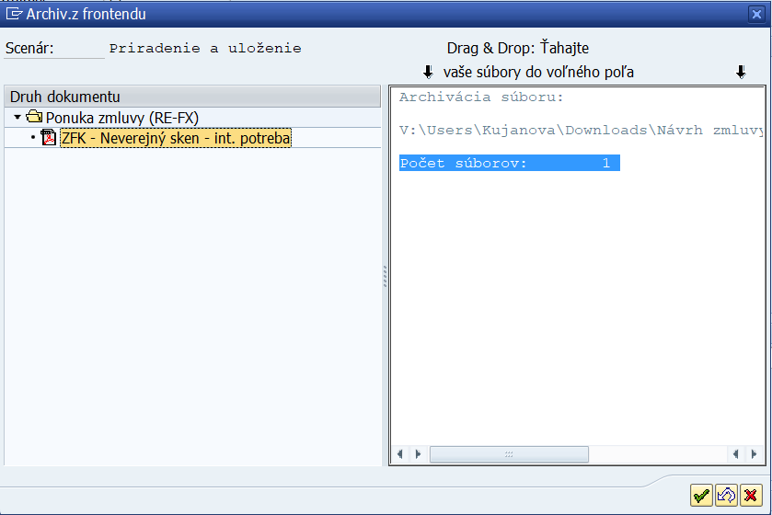

Objekt Ponuka zmluvy uložiť cez ikonu - Uloženie.

Zobrazenie prílohy
Zobrazenie príloh/dokumentov je možné v kmeňovej karte Ponuky zmluvy v režime Zmena aj Zobrazenie. Kliknutím na ikonu - Služby pre objekt vybrať v menu: Zoznam príloh:
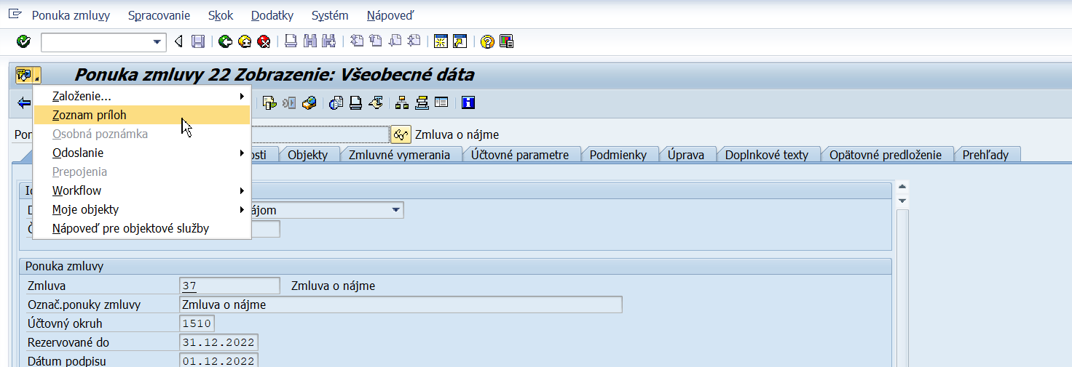

Zobrazí sa dialógové okno „Služba: Zoznam príloh“:
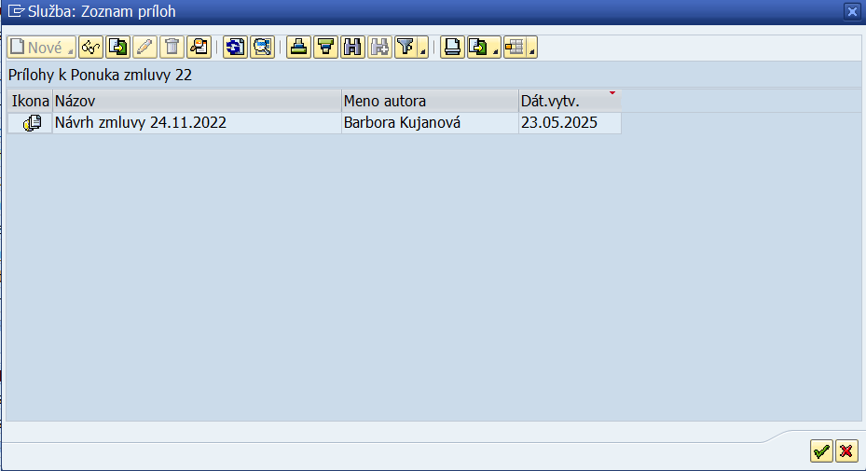

Dvojklikom na riadok zo zoznamu sa otvorí požadovaný dokument.

Zmluva o nehnuteľnosti
Objekt Zmluva o nehnuteľnosti reprezentuje zmluvný vzťah medzi prenajímateľom a nájomcom alebo užívateľom priestorov. Predmet zmluvy tvorí jeden alebo viacero nájomných objektov, ktoré musia byť v čase evidencie zmluvy neobsadené. Priradenie nájomného objektu je časovo závislé.
Objekt Zmluva o nehnuteľnosti sa zakladá buď z kmeňovej karty objektu Ponuka zmluvy alebo priamym založením (t.j. neexistuje objekt Ponuka zmluvy).
- Založenie Zmluvy z objektu Ponuka zmluvy
Používateľ spustí transakciu REOROF – „Spracovanie ponuky zmluvy“ priamym vyvolaním v príkazovom poli alebo cez Užívateľské menu SAP:
Správa nehnuteľností → Správa záujemcov → REOROF - Spracovanie ponuky zmluvy

Zobrazí sa vstupná obrazovka:
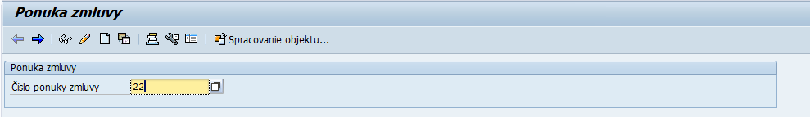

Vo vstupnej obrazovke zadať:
Pole | Popis
Číslo ponuky zmluvy | Pomocou match-kódu vybrať Číslo Ponuky zmluvy

Kliknúť na ikonu - Zmena objektu. Zobrazí sa obrazovka zmeny Ponuky zmluvy, kde je možné skontrolovať/doplniť dáta v jednotlivých záložkách.
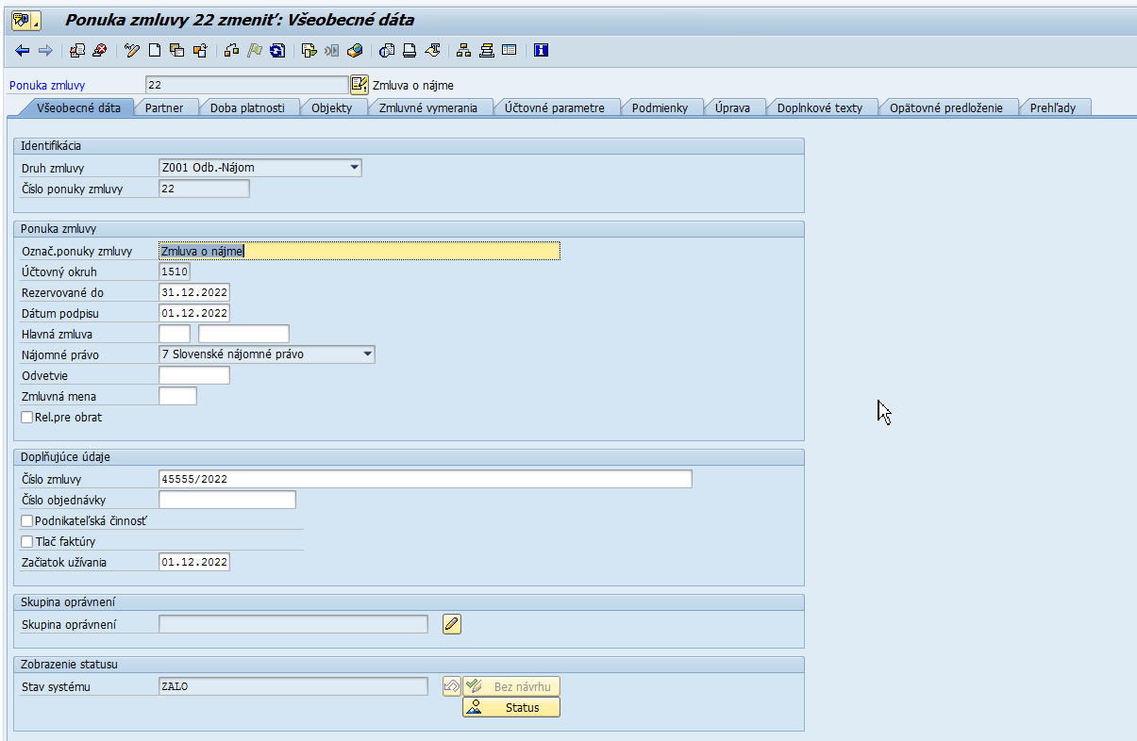

Kliknutím na ikonu - Založenie zmluvy sa dáta objektu Ponuka zmluvy skopírujú do objektu Zmluva o nehnuteľnosti a zobrazí sa obrazovka založenia objektu Zmluva, kde je potrebné skontrolovať dáta v jednotlivých záložkách (princíp evidencie dát je rovnaký, ako je popísaný v kapitole 4.3.2 Priame založenie (bez objektu Ponuka zmluvy)):
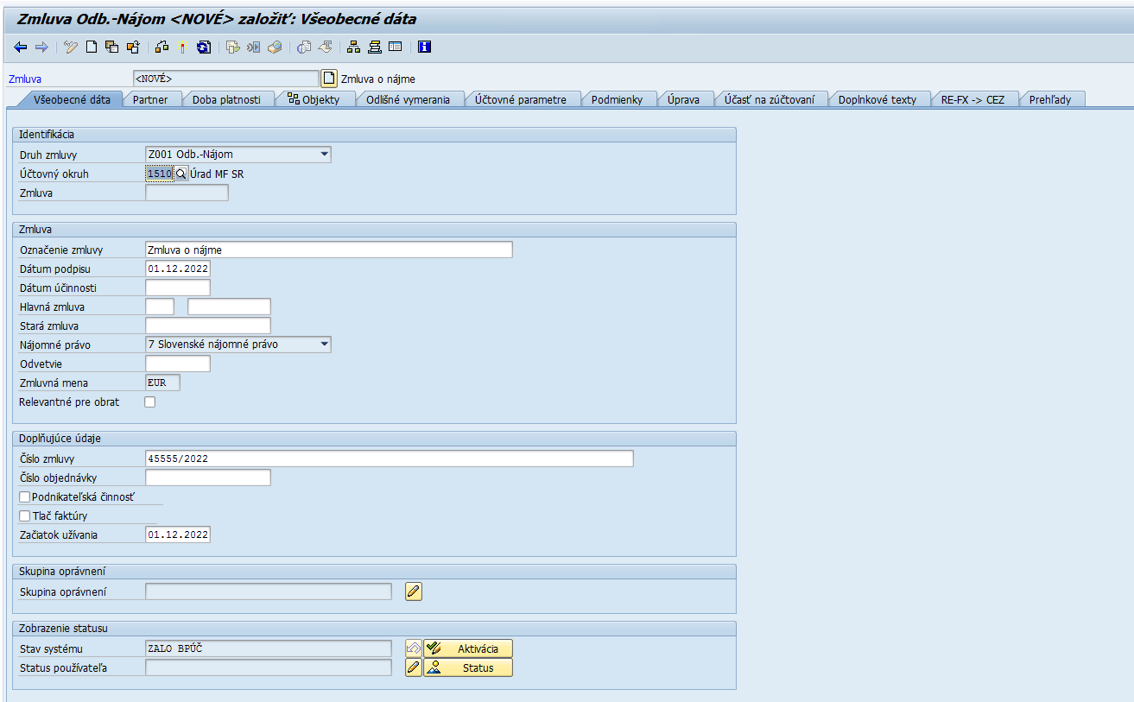

- Priame založenie (bez objektu Ponuka zmluvy)
Používateľ spustí transakciu RECN – „Spracovanie zmluvy“ priamym vyvolaním v príkazovom poli alebo cez Užívateľské menu SAP:
Správa nehnuteľností → Zmluva → RECN - Spracovanie zmluvy
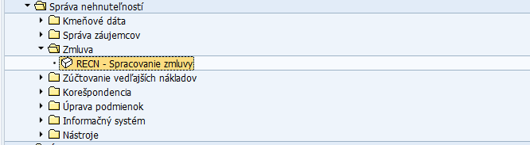

Zobrazí sa vstupná obrazovka:
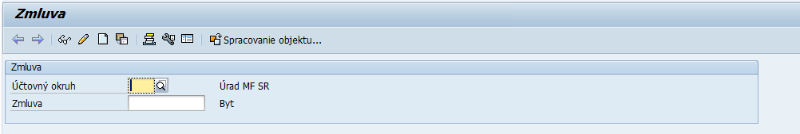

Kliknúť na ikonu - Založenie objektu.

Zobrazí sa obrazovka:
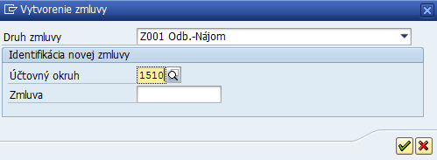

Vo výberovej obrazovke zadať:
Pole | Popis
Druh zmluvy | Pomocou výklopného menu vybrať druh zmluvy, ktorý sa zakladá (bližšie vysvetlenie je pod tabuľkou nižšie)
Účtovný okruh | Pomocou match-kódu vybrať Účtovný okruh danej organizácie
Zmluva | Číslo Zmluvy sa v prípade zakladania nevypĺňa

Nastavenia Zmluvy sú závislé od druhu zmluvy:
Druh zmluvy | Názov | Vysvetlenie
Z001 | Odber. - Nájom | nájomná zmluva pre dlhodobý nájom (nárok na nájomné a „refakturáciu“ prevádzkových nákladov); krátkodobý nájom (do 28 dní) je účtovaný cez modul M10 – Predaj služieb
Z002 | Odber. - Výpožička | zmluva o výpožičke pre dlhodobú výpožičku (nárok na „refakturáciu“ prevádzkových nákladov) ); krátkodobá výpožička (do 28 dní) je účtovaná cez modul M10 – Predaj služieb
Z003 | Odber. - Užívanie bez zmluvy | nájomná zmluva pre dlhodobý nájom (nárok na nájomné a „refakturáciu“ prevádzkových nákladov); krátkodobý nájom (do 28 dní) je účtovaný cez modul M10 – Predaj služieb
Z004 | Odber. - Vecné bremeno zmluvné | zmluva o zriadení vecného bremena (nárok na odplatu a „refakturáciu“ vzniknutých nákladov)
Z005 | Odber. - Vecné bremeno zákonné | zákonné vecné bremeno (nárok na odplatu a „refakturáciu“ vzniknutých nákladov)
Z006 | Odber. - Refakturácia prev. nákladov | refakturácia prevádzkových nákladov (týka sa fakturácie nákladov voči odberateľovi )
Z007 | Odber. - Zmluva o spoluspráve/vlastníctve | zmluva medzi spolusprávcami, spolusprávcom a spoluvlastníkom; zahŕňa dohodu o užívaní majetku a môže zahŕňať aj refakturáciu prevádzkových nákladov
Z009 | Odber. - Ostatné | ostatné odberateľské zmluvy mimo zmlúv uvedených vyššie, resp. ich kombinácia

Potvrdiť výber/zadanie dát vo výberovej obrazovke kliknutím na ikonu - Ďalej.

Zobrazí sa obrazovka založenia Zmluvy, kde je potrebné vyplniť dáta v jednotlivých záložkách.

Záložka Všeobecné dáta
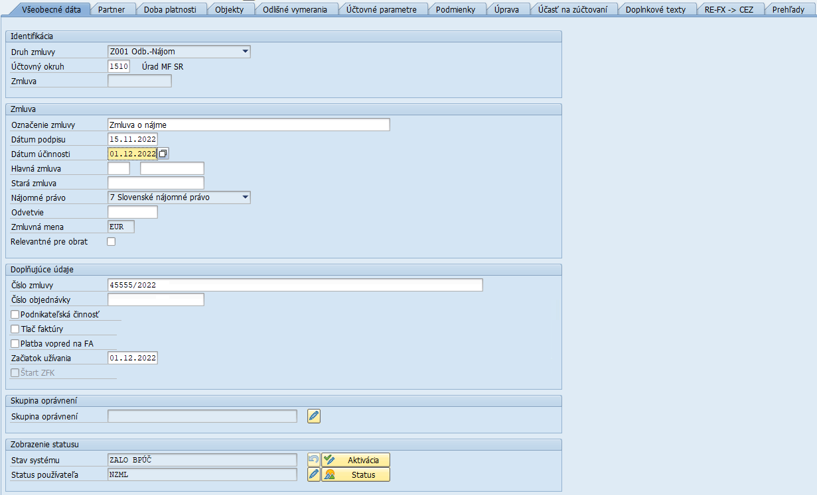

Na záložke sa evidujú dáta:
Pole | Popis
Druh zmluvy | Druh zmluvy je zobrazený podľa dát zadaných na vstupnej obrazovke
Účtovný okruh | Číslo Účtovného okruhu je zobrazené podľa dát zadaných na vstupnej obrazovke
Zmluva | Číslo Zmluvy sa v prípade zakladania nevypĺňa. Systém vygeneruje číslo po uložení objektu.
Označenie zmluvy | Zadať textový názov papierovej zmluvy (prevezme sa do Zmluvy o nehnuteľnosti a následne sa zobrazuje na tlačovom formulári Evidenčný list bytu, Prehľad predpisov, Vyúčtovanie nákladov). Ak názov papierovej zmluvy presahuje dĺžku 80 znakov, v tomto poli sa uvedie skrátený názov a celý názov papierovej zmluvy sa uvedie v záložke Doplnkové texty s kategóriou Názov zmluvy.
Dátum podpisu | Dátum podpisu papierovej zmluvy oboma zmluvnými stranami (doplní sa dodatočne až po skutočnom podpise zmluvy). Zadať dátum podpisu poslednej zo zmluvných strán (je predpoklad, že poslednou zo zmluvných strán je štatutár/poverená osoba organizácie).
Dátum účinnosti | Dátum nasledujúceho dňa po zverejnení zmluvy, resp. dohodnutý dátum účinnosti podľa zmluvy (doplní sa po zverejnení zmluvy).
Hlavná zmluva | Pole sa nevypĺňa
Stará zmluva | Pole sa nevypĺňa
Nájomné právo | Prednastavená hodnota: Slovenské nájomné právo
Odvetvie | Pole sa nevypĺňa
Zmluvná mena | Pole sa nevypĺňa
Číslo zmluvy | Číslo papierovej zmluvy (zobrazuje sa na tlačovom formulári Evidenčný list bytu, Prehľad predpisov, Vyúčtovanie nákladov, Faktúra)
Číslo objednávky | Číslo objednávky, ktoré požaduje odberateľ uvádzať na faktúrach vystavených voči nemu
Podnikateľská činnosť | Zakliknúť, ak je zmluva dohodnutá v rámci podnikateľskej činnosti organizácie (informatívny príznak)
Tlač faktúry | Zakliknúť, ak je požadovaná tlač faktúry voči odberateľovi, t.j. odberateľ hradí odplatu na základe vystavenej faktúry a nie na základe prehľadu predpisov (informatívny príznak)
Platba vopred na FA | Pole sa používa v prípade, ak pred vstupom organizácie do IS CES organizácia účtovala prijaté zálohy za obdobie X na účet 324 a vyúčtovanie za toto obdobie X už spracováva v systéme IS CES z prostredia modulu RE-FX pomocou podmienok pre Refundáciu.  Ak je príznak zakliknutý, pri tlači faktúry systém vyzve používateľa k zadaniu sumy pre prijaté preddavky a z tejto sumy sa následne vypočíta celkový preplatok, resp. celkový nedoplatok.
Začiatok užívania | Dátum začiatku užívania priestorov/plochy (na základe preberacieho protokolu)
Štart ZFK | Pole Štart ZFK bude prednastavené - označené, už pri uložení objektu, pokým ho používateľ neodznačí. Základná Finančná Kontrola sa štartuje len pri zmene objektu, následne po uložení dát Zmluvy. Po potvrdení je možné naštartovať proces elektronického spracovania Základnej finančnej kontroly.
Skupina oprávnení | Skupina oprávnení zabezpečuje užšie obmedzenie oprávnení používateľa v rámci ÚO podľa Pracovného úseku. Pomocou ikony je možné vybrať príslušný Pracovný úsek.
Stav systému | Zobrazený je systémový status objektu
Status používateľa | Zobrazený je status používateľa

Spracovanie Základnej finančnej kontroly je štartované z modulu M16 z objektu Zmluva o nehnuteľnosti, no vykonáva sa v module M14. Pokračovať v procesoch akejkoľvek evidencie Zmluvy o nehnuteľnosti v stave, keď prebieha ZFK, nie je možné; je však možné z takejto Zmluvy účtovať (zobrazí sa upozornenie). Všetky východiská jednotlivých statusov sú popísané v tabuľke nižšie. Statusy, v ktorých sa môže Zmluva o nehnuteľnosti nachádzať podľa stavu spracovania Základnej finančnej kontroly (ZFK), sú nasledovné:
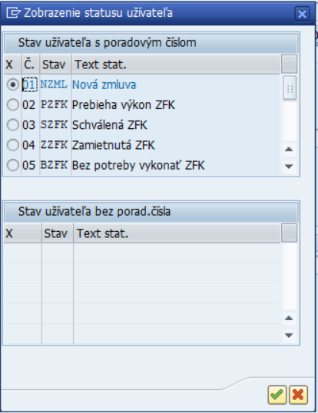
Jednotlivé statusy používateľa v Zmluve o nehnuteľnosti:
Status | Text statusu | Popis, riešenie
NZML | Nová zmluva | Iniciálny status pri založení Zmluvy o nehnuteľnosti je NZML. Status NZML je možné nastaviť aj manuálne pri editovaní Zmluvy o nehnuteľnosti. Pole Štart ZFK bude prednastavené - označené už pri uložení objektu, pokým ho používateľ neodznačí.  Pri uložení Zmluvy o nehnuteľnosti a zakliknutom poli „Štart ZFK“ systém skontroluje, či zakladateľ predmetu ZFK je zároveň referentom ZFK:  - pokiaľ áno, bude presmerovaný na obrazovku pre založenie ZFK (bez potreby otvárania workflow úlohy na založenie ZFK);  - pokiaľ nie, vygeneruje sa úloha pre založenie ZFK pre všetkých referentov.  Ak má Zmluva o nehnuteľnosti status NZML, je možné meniť kmeňové dáta a následne spustiť nový proces ZFK. Základná Finančná Kontrola sa štartuje len pri zmene objektu.
PZFK | Prebieha výkon ZFK | Ak je pri uložení dát Zmluvy o nehnuteľnosti zakliknutý príznak „Štart ZFK“ a Zmluva má východzí status NZML, na obrazovke sa zobrazí dialógové okno:  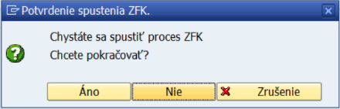  Po vybratí možnosti “Áno” systém naštartuje proces spracovania ZFK a status Zmluvy o nehnuteľnosti sa automatizovane zmení na PZFK.  Pokiaľ je Zmluva o nehnuteľnosti v statuse PZFK, nie je možné meniť jej dáta a čaká sa na vyjadrenie k ZFK. V prípade účtovania na Zmluvu o nehnuteľnosti sa zobrazí žlté hlásenie o prebiehajúcej ZFK, ktoré je iba varovné a povoľuje pokračovať v procese.
SZFK | Schválená ZFK | Status SZFK sa nastaví automaticky, pokiaľ výstupom ZFK je pozitívne vyjadrenie – Schválená ZFK. Príznak Štart ZFK zostáva označený. Zmeny na Zmluve o nehnuteľnosti sú povolené a účtovanie na Zmluvu o nehnuteľnosti je povolené.  Ak v priebehu životnosti Zmluvy o nehnuteľnosti bude potrebné znova vyvolať proces ZFK; stačí zakliknúť príznak ”Štart ZFK” a uložiť zmluvu. Systém sa spýta, či sa má nanovo spustiť ZFK:  - „Áno“ = automaticky sa nastaví status PZFK a platia zásady tohto statusu.  - „Nie“ = užívateľ preberá na seba zodpovednosť, že zmena dát neovplyvňuje procesy ZFK a nie je potrebné nanovo vykonať ZFK.
ZZFK | Zamietnutá ZFK | Status ZZFK sa nastaví automaticky v prípade, že výstupom ZFK je negatívne vyjadrenie.  Používateľ vykoná nápravu a znova naštartuje proces ZFK.  Ak má Zmluva o nehnuteľnosti status ZZFK, príznak ”Štart ZFK” zostáva zakliknutý. Je možné dáta Zmluvy o nehnuteľnosti meniť, no v prípade účtovania na Zmluvu o nehnuteľnosti sa zobrazí žlté hlásenie o prebiehajúcej ZFK, ktoré je iba varovné a povoľuje pokračovať v procese.
BZFK | Bez potreby vykonať ZFK | Pri tomto statuse sa proces ZFK nenaštartuje. Status BZFK sa zaklikne v prípade, ak sa ZFK vykonáva mimo systém v papierovej podobe, prípadne sa ZFK nemá vôbec vykonať. Nastavenie statusu BZFK: kliknúť na ikonu - Zmena statusu užívateľa a následne označiť stav č. 05 .  Používateľ na seba preberá zodpovednosť, že ZFK nie je potrebné v systéme vykonať. Pri nastavení statusu BZFK sa príznak „Štart ZFK“ nezaklikáva.

Pre jednu Zmluvu o nehnuteľnosti môže byť vykonaných viac ZFK. Ak si chce používateľ zobraziť počet ZFK naštartovaných z jednej Zmluvy, potrebuje mať pridelenú rolu ZXXXX_ZFK_ZOBRAZENIE, kde XXXX je číslo účtovného okruhu. Následne v Zmluve, v režime zobrazenia alebo zmeny, rozbalí ponuku ikony „Služby pre objekt“ a vyberie možnosť Prepojenia:
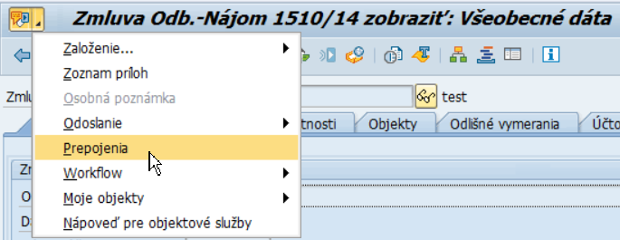
Následne dvojklikom otvorí zoznam:
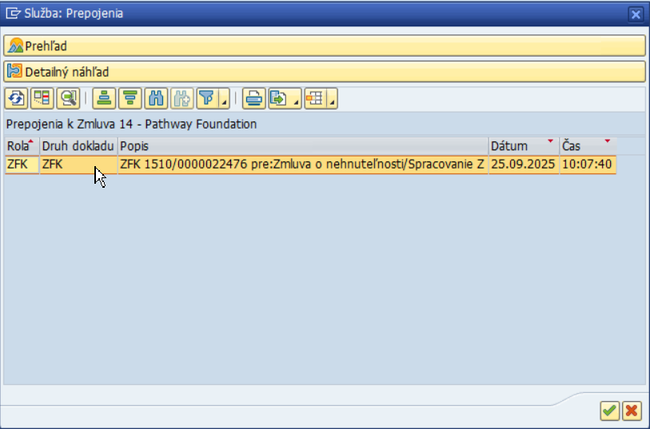
Výsledkom je tabuľkové zobrazenie Zoznamu verzií ZFK:
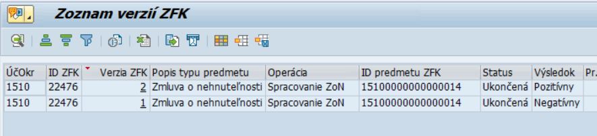
Dvojklikom na hodnotu (podčiarknuté číslo) v poli „Verzia ZFK“ je možné zobraziť danú Základnú Finančnú Kontrolu.

Záložka Partner
Na úrovni objektu Zmluvy je možné evidovať obchodného partnera, resp. obchodných partnerov vo viacerých roliach.

Kliknutím na ikonu - Priradenie nového partnera je možné zaevidovať obchodného partnera s rolou:
Rola | Označenie | Vysvetlenie | Povinné
TR0600 | Hlavný nájomca (debet.) | Obchodný partner = zmluvný odberateľ, voči ktorému sú účtované pohľadávky plynúce zo zmluvy | X
ZZZ006 | Príjemca faktúry | Obchodný partner evidovaný pre účely zasielania faktúry (v prípade, že odberateľ požaduje zasielať faktúru na inú adresu, než akú má evidovanú v role Hlavný nájomca)
ZZZ007 | Príjemca služby | Zadávať iba v prípade, že príjemcom služby je iný obchodný partner než obchodný partner v role Hlavný nájomca

K Zmluve môže byť priradených viacero obchodných partnerov v role TR0600, ak je jedna papierová zmluva naviazaná na viacerých nájomcov/odberateľov. Následne je potrebné pre každého nájomcu zaevidovať samostatné podmienky v záložke Podmienky s väzbou na tú klauzulu Účtovania, v ktorej je daný nájomca zadefinovaný. Takýmto spôsobom je potom možné zaúčtovať samostatnú pohľadávku voči jednotlivým nájomcom danej Zmluvy a vystaviť samostatné faktúry.

Príklady kombinácie priradenia obchodných partnerov v rôznych roliach a ich zobrazenie na vystavenej faktúre:
p.č. | Evidencie v Zmluve | Zobrazenie na vystavenej faktúre
1. | Hlavný nájomca (TR0600) = obch. partner č. 1 | V časti Odberateľ: zobrazí sa obch. partner č. 1 a "základná" adresa obch. partnera č. 1
1. | Hlavný nájomca (TR0600) = obch. partner č. 1 | V časti Doručovacia adresa: zobrazí sa obch. partner č. 1 a "základná" adresa obch. partnera č. 1
1. | Hlavný nájomca (TR0600) = obch. partner č. 1 | V časti Príjemca: zobrazí sa obch. partner č. 1 a "základná" adresa obch. partnera č. 1
2. | Hlavný nájomca (TR0600) = obch. partner č. 1  Príjemca Faktúry (ZZZ006) = obch. partner č. 1 | V časti Odberateľ: zobrazí sa obch. partner č. 1 a "základná" adresa obch. partnera č. 1
2. |  | V časti Doručovacia adresa: zobrazí sa obch. partner č. 1 a jeho "Adresa pre odosielanie FA" z kmeňového záznamu obchodného partnera. Ak tento druh adresy nie je v kmeňovom zázname obchodného partnera vyplnený, zobrazí sa jeho "základná" adresa.
2. |  | V časti Príjemca: zobrazí sa obch. partner č. 1 a "základná" adresa obch. partnera č. 1
3. | Hlavný nájomca (TR0600) = obch. partner č. 1  Príjemca faktúry (ZZZ006) = obch. partner č. 1  Príjemca služby (ZZZ007) = obch. partner č. 2 | V časti Odberateľ: zobrazí sa obch. partner č. 1 a "základná" adresa obch. partnera č. 1
3. |  | V časti Doručovacia adresa: zobrazí sa obch. partner č. 1 a jeho "Adresa pre odosielanie FA" z kmeňového záznamu obchodného partnera. Ak tento druh adresy nie je v kmeňovom zázname obchodného partnera vyplnený, zobrazí sa jeho "základná" adresa.
3. |  | V časti Príjemca: zobrazí sa obch. partner č. 2 a "základná" adresa obch. partnera č. 2
4. | Hlavný nájomca (TR0600) = obch. partner č. 1  Príjemca faktúry (ZZZ006) = obch. partner č. 3  Príjemca služby (ZZZ007) = obch. partner č. 2 | V časti Odberateľ: zobrazí sa obch. partner č. 1 a "základná" adresa obch. partnera č. 1
4. |  | V časti Doručovacia adresa: zobrazí sa obch. partner č. 3 a jeho "Adresa pre odosielanie FA" z kmeňového záznamu obchodného partnera. Ak tento druh adresy nie je v kmeňovom zázname obchodného partnera vyplnený, zobrazí sa jeho "základná" adresa.
4. |  | V časti Príjemca: zobrazí sa obch. partner č. 2 a "základná" adresa obch. partnera č. 2

Po výbere príslušnej role sa zobrazí dialógové okno Hľadanie obch.partnera, pomocou ktorého je možné nájsť konkrétneho obchodného partnera (aby bolo možné obchodného partnera priradiť k Zmluve, musí byť založený v IS CES ako obchodný partner s príslušnou rolou):

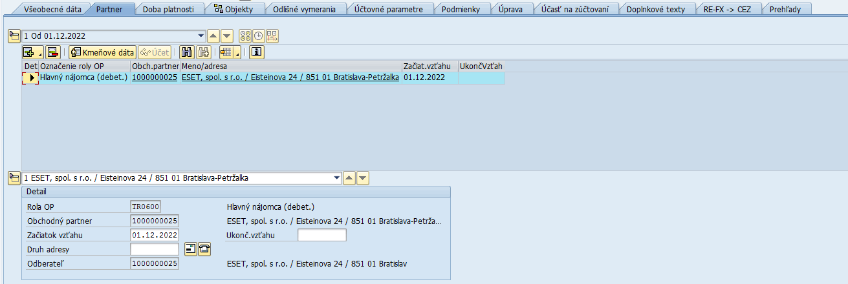

Na záložke sa evidujú dáta:
Pole | Popis
Začiatok vzťahu | Dátum začiatku vzťahu
Ukonč.vzťahu | Dátum ukončenia vzťahu

Záložka Doba platnosti
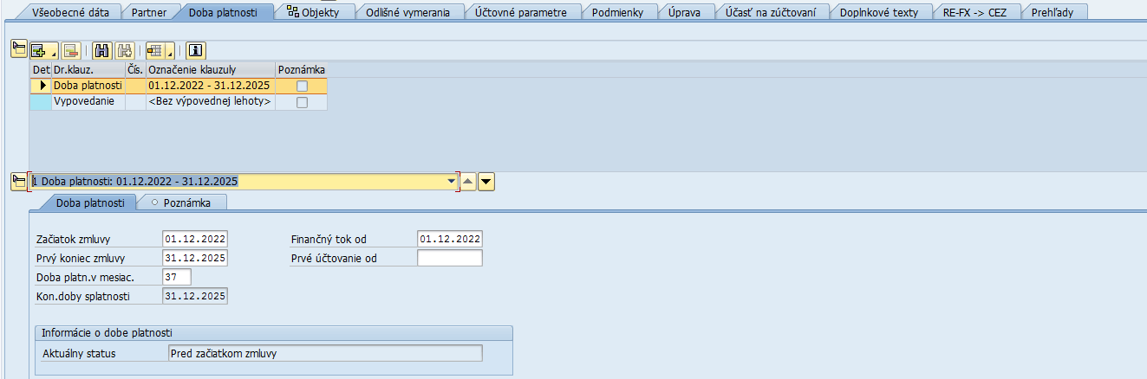

Na podzáložke Doba platnosti sa evidujú dáta:
Pole | Popis
Začiatok zmluvy | Dátum, uvedený v zmluve, odkedy je priestor/plocha "rezervovaná" (pripravená) pre daného nájomcu na užívanie, ak nasleduje po dátume účinnosti. Ak je dátum účinnosti neskôr ako dátum dohodnutý v zmluve, uvedie sa dátum podľa dátumu účinnosti (prepíše sa pole Začiatok zmluvy podľa dátumu účinnosti).
Finančný tok od | Dátum, odkedy je potrebné generovať finančný tok; dátum je rovnaký ako dátum Začiatok užívania.
Prvé účtovanie od | Nevypĺňať. Dátum prvého účtovania sa vypĺňa až na záložke Podmienky a to iba v prípade podmienok pre predpisy za opakované plnenie, ak je potrebné spracovať zúčtovanie prevádzkových nákladov za obdobie, ktoré predchádza obdobiu, odkedy bola Zmluva evidovaná v IS CES a organizácia využívala modul RE-FX aj v pôvodnom informačnom systéme.
Prvý koniec zmluvy | Dátum plánovaného ukončenia zmluvného vzťahu (ak je známy; ide o predbežný koniec zmluvného vzťahu). V prípade zmluvného vzťahu na dobu neurčitú sa uvedie dátum 31.12.2999.
Doba plat. v mesiac. | Zobrazí sa počet mesiacov platnosti zmluvného vzťahu
Koniec doby splatnosti | Dátum konca doby platnosti zmluvného vzťahu (zobrazí sa v závislosti od vyplnenia poľa Prvý koniec zmluvy). Ak je zmluvný vzťah predčasne ukončený a je spracovaná výpoveď, v poli sa zobrazí dátum predčasného ukončenia zmluvy.
Aktuálny status | Status o dobe platnosti

Podzáložka Vypovedanie sa v prípade zakladanie objektu Zmluva nevyužíva. Predčasné ukončenie Zmluvy je popísané v kapitole 4.7 Predčasné ukončenie zmluvy.

Záložka Objekty
Kliknutím na ikonu - Priradenie priradiť Nájomný objekt, resp. viaceré Nájomné objekty, ktoré sú predmetom zmluvného vzťahu; v prípade prenájmu areálu/refakturácie nákladov areálu priradiť Hospodársku jednotku (areál). Zobrazí sa dialógové okno, kde je potrebné označiť Nájomný objekt, resp. Hospodársku jednotku a výber potvrdiť kliknutím na ikonu - Prevzatie:
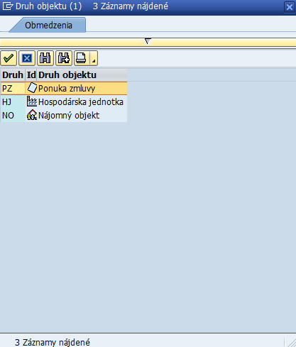

Pomocou výberovej obrazovky vybrať príslušné Nájomné objekty, resp. Hospodársku jednotku a výber potvrdiť kliknutím na ikonu - Prevzatie. V záložke Objekty sa zobrazia priradené Nájomné objekty:
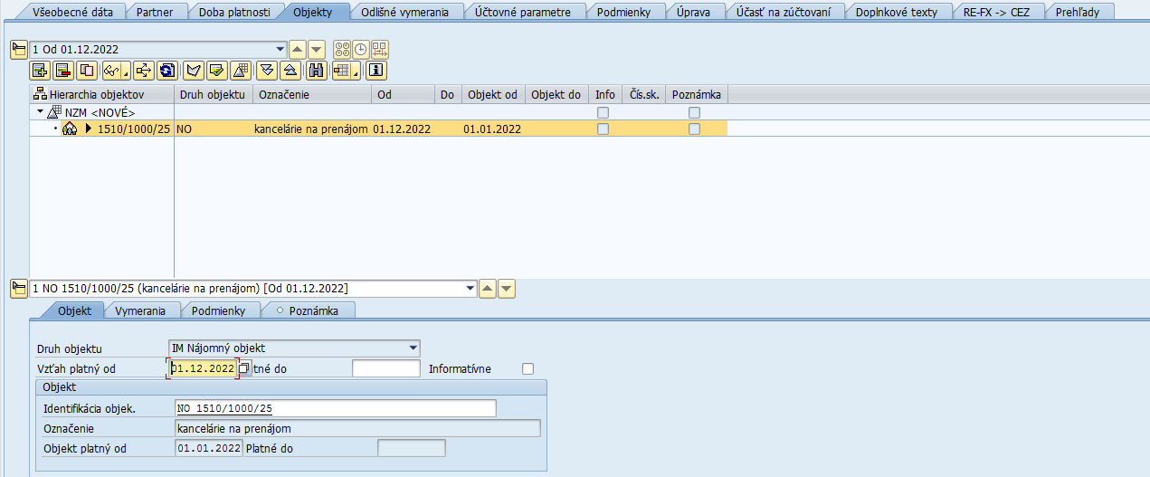

Na záložke sa evidujú dáta:
Pole | Popis
Vzťah platný od | Dátum, odkedy je platné priradenie Nájomného objektu, resp. Hospodárskej jednotky k Zmluve. Od tohto dátumu sa v prípade zúčtovania prevádzkových nákladov vypočítava podiel zmluvy, resp. nájomcu na nákladoch. Je to dátum Začiatku užívania.
Platné do | Dátum, dokedy je platné priradenie NO, resp. Hospodárskej jednotky k Zmluve

Záložka Odlišné vymerania
Na úrovni objektu Zmluva je možné evidovať vymerania, ktoré sú špecifické pre daný zmluvný vzťah, napr. Počet užívateľov (M001) alebo vymerania, ktoré slúžia ako parameter na priamu refundáciu prevádzkových nákladov (R003-R027) počas životnosti Zmluvy.

Kliknutím na ikonu - Pridanie vymerania vybrať z výberovej obrazovky požadovaný druh vymerania a výber potvrdiť kliknutím na ikonu - Prevzatie:

V záložke Zmluvné vymerania sa zobrazia vybrané druhy vymerania:
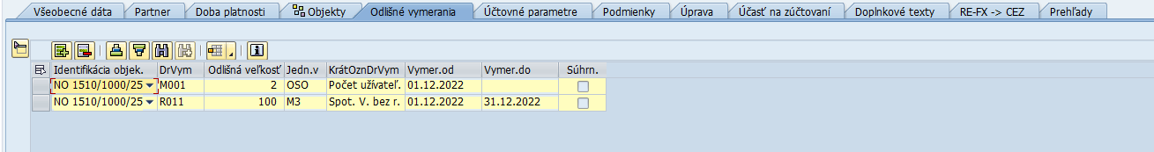

Na záložke sa evidujú dáta:
Pole | Popis
Identifikácia objekt. | Pomocou výklopného menu vybrať číslo NO, resp. HJ
Druh vymerania | Pomocou match-kódu vybrať druh vymerania
Odlišná veľkosť | Vymeriavacia veľkosť – číselná hodnota
Jedn | Merná jednotka k danému druhu vymerania; nezadáva sa, je zadefinované v nastavení druhu vymerania
Vymer.od | Dátum začiatku platnosti vymerania
Vymer.do | Dátum konca platnosti vymerania; nie je to povinné, vyplní sa iba v prípade ukončenia alebo zmeny daného vymerania
Súhrn | Zobrazí sa príznak sumy pre súhrnné vymerania, ktoré sú nasčítané z preddefinovaných vymeraní.

Zmeny vo vymeraniach je potrebné evidovať v čase. Ak dôjde k zmene veľkosti vymerania, k pôvodnému záznamu je potrebné doplniť dátum „Vymer.do“ a následne zaevidovať nový záznam pre to isté vymeranie s novým dátumom platnosti uvedeným v poli „Vymer.od“.

Záložka Účtovné parametre
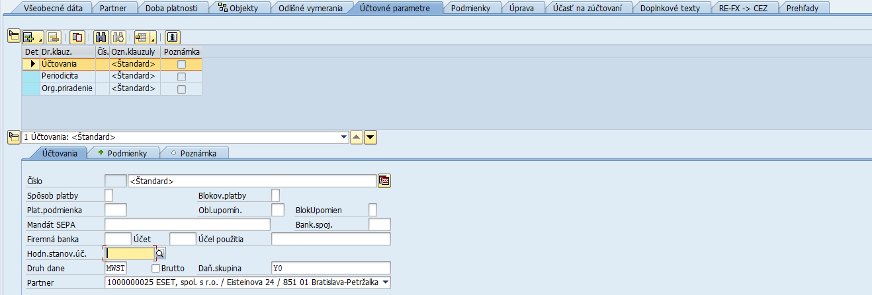

V záložke Účtovné parametre sa evidujú dáta klauzúl na podzáložkách Účtovania, Periodicita a Org.priradenie (Organizačné priradenie). Klauzula Zrážková daň sa nevyužíva. Tieto klauzuly sú priraďované k jednotlivým podmienkam Zmluvy (v záložke Podmienky – viď kapitola 4.3.2.7 Záložka Podmienky). V závislosti od rôznorodosti podmienok definovaných v danej Zmluve je možné evidovať viacero klauzúl pre daný druh klauzuly. Napr. ak sa niektoré podmienky majú účtovať s DPH a zase iné podmienky sa majú účtovať bez DPH, musia byť vytvorené dve rôzne klauzuly Účtovania s rôznymi daňovým skupinami. Taktiež napr. rôzne podmienky sa účtujú s rôznom rozpočtovou klasifikáciou, preto musia byť vytvorené rôzne klauzuly Organizačného priradenia s rôznymi dátami rozpočtovej klasifikácie.

Postupnosť priraďovania klauzúl k podmienkam:
- Každá podmienka v záložke Podmienky musí mať najskôr priradenú správnu klauzulu Účtovania a musí mať zadefinovanú CO zákazku na odvodenie programu rozpočtu v podzáložke Rozšírenia. Ak ide o podmienku, pri ktorej sa rozlišuje, či je poskytnutá vo vlastnej réžii alebo či je obstaraná dodávateľským spôsobom, je potrebné skontrolovať aj zakliknutie príznaku „Služba dodaná vo vlastnej réžii“ v podzáložke Rozšírenia.
- Akonáhle má podmienka priradenú klauzulu Účtovania a definovanú podzáložku Rozšírenia, systém po kliknutí na ikonu - Kontrola automaticky založí/vygeneruje na pozadí klauzuly Organizačného priradenia s predvyplnenou finančnou položkou.
- Vygenerované klauzuly Organizačného priradenia je potrebné priradiť k jednotlivým podmienkam v záložke Podmienky. Následne je potrebné manuálne doplniť aj ostatné prvky rozpočtovej klasifikácie.
- Každá podmienka musí mať priradenú správnu klauzulu Periodicita.

Podzáložka Účtovania
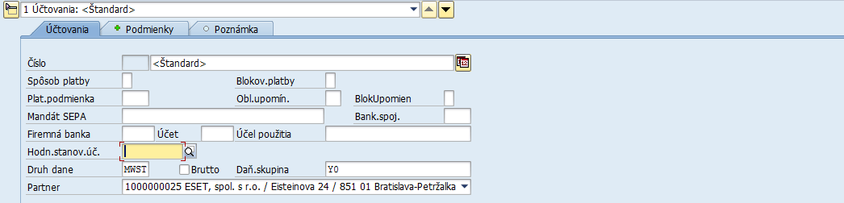

Na podzáložke sa evidujú IBA dáta:
Pole | Popis
Číslo | Prednastavená hodnota/text: __ <Štandard>. V prípade potreby je možné text upraviť, aby bola klauzula ľahšie identifikovateľná. (Štandardná klauzula nemá priradené číslo.)
Bank.spoj. | Pomocou match-kódu vybrať IBAN priradeného obchodného partnera, ktorý sa má používať pri zasielaní platby odberateľovi v prípade dobropisu. Vybrané bankové spojenie je automaticky naplnené do FI účtovaného dokladu na položke odberateľa v poli Typ banky part.:
Hodn.stanov.úč. | Pomocou match-kódu vybrať hodnotu stanovenia účtu, ktorá zabezpečuje odklon účtovania na iné účty HK. Pri nevyplnení tohto poľa sa účtovanie vykoná na základné prednastavené účty HK. Bližšie vysvetlenie používania hodnoty stanovania účtu je popísané pod tabuľkou.
Druh dane | Pomocou match-kódu vybrať „MWST“, t.j. výstupná DPH
Brutto | Zakliknúť v prípade, ak je zmluvná čiastka dohodnutá vrátane DPH. Pozor, potom sa aj čiastka v poli Vymeriavacia cena v záložke Podmienky eviduje vrátane DPH.
Daň.skupina | Pomocou match-kódu vybrať daňovú skupinu
Partner | Zobrazia sa údaje obchodného partnera – hlavného nájomcu

Vysvetlenie kódov/skratiek pre Hodnotu stanovenia účtu:
Kód | Označenie hodnoty stanovenia účtu – skrátený text | Označenie hodnoty stanovenia účtu – dlhý text
HČ_DB_NROK | Hlav.čin.-Dobrop.-účt.nasl.rok | Hlavná činnosť - Dobropis - účtovanie nasledujúci rok
HČ_NÁ_VROK | Hlav.čin.-Náklad v rámci roka | Hlavná činnosť - Náklad v rámci roka
HČ_NÁ_NROK | Hlav.čin.-Náklad-účt.nasl.rok | Hlavná činnosť - Náklad - účtovanie nasledujúci rok
HČ_VÝNOS | Hlav.čin.-Výnos 648 | Hlavná činnosť – Výnos 648
HČ_VÝNOS2 | Hlav.čin.-Výnos 602 | Hlavná činnosť – Výnos 602
HČ_VÝ_NROK | Hlav.čin.-Výn.648-účt.nasl.rok | Hlavná činnosť - Výnos 648 - účtovanie nasledujúci rok
HČ_VÝ_NRO2 | Hlav.čin.-Výn.602-účt.nasl.rok | Hlavná činnosť - Výnos 602 - účtovanie nasledujúci rok
PČ_DB_NROK | Podn.čin.-Dobrop.-účt.nasl.rok | Podnikateľská činnosť - Dobropis - účtovanie nasledujúci rok
PČ_NÁ_NROK | Podn.čin.-Náklad-účt.nasl.rok | Podnikateľská činnosť - Náklad - účtovanie nasledujúci rok
PČ_NÁ_VROK | Podn.čin.-Náklad v rámci roka | Podnikateľská činnosť - Náklad v rámci roka
PČ_VÝNOS | Podn.čin.-Výnos 648 | Podnikateľská činnosť – Výnos 648
PČ_VÝNOS2 | Podn.čin.-Výnos 602 | Podnikateľská činnosť – Výnos 602
PČ_VÝ_NROK | Podn.čin.-Výn.648-účt.nasl.rok | Podnikateľská činnosť - Výnos 648 - účtovanie nasledujúci rok
PČ_VÝ_NRO2 | Podn.čin.-Výn.602-účt.nasl.rok | Podnikateľská činnosť - Výnos 602 - účtovanie nasledujúci rok

Pri účtovaniach z modulu RE-FX sa používajú nasledovné účtové triedy. Účtovania jednotlivých podmienok na potrebné účty budú závislé na vyplnení poľa „Hodnota stanovenia účtu“ na úrovni podmienky (ak je v tabuľke nižšie uvedený v stĺpci Hodnota stanovenia účtu znak „-“, pole „Hodnota stanovenia účtu“ sa nevypĺňa, ide o prednastavený spôsob účtovania). Nasledujúca tabuľka vysvetľuje použitie rôznych hodnôt stanovenia účtu pri rôznych účeloch podmienok, resp. zúčtovaniach:
Účel podmienky / Zúčtovanie |  |  |  | Hodnota stanovenia účtu |  | MD | D
 |  |  |  | Hl. činnosť | Podn. činnosť
Nájomné
 | pôvodný doklad |  | výnos na 648 | - | PČ_VÝNOS | 311/316 | 648 (02)
 |  |  | výnos na 602 | HČ_VÝNOS2 | PČ_VÝNOS2 | 311/316 | 602
 | dobropis | v rámci roka | výnos na 648 | - | PČ_VÝNOS | 648 (02) | 325/333
 | dobropis | v rámci roka | výnos na 602 | HČ_VÝNOS2 | PČ_VÝNOS2 | 602 | 325/333
 | dobropis | nasled. fišk. rok |  | HČ_DB_NROK | PČ_DB_NROK | 548 dobro. (06) | 325/333
 | ťarchopis | v rámci roka | výnos na 648 | - | PČ_VÝNOS | 311/316 | 648 (02)
 | ťarchopis | v rámci roka | výnos na 602 | HČ_VÝNOS2 | PČ_VÝNOS2 | 311/316 | 602
 | ťarchopis | nasled. fišk. rok | výnos na 648 | - | PČ_VÝNOS | 311/316 | 648 (02)
 | ťarchopis | nasled. fišk. rok | výnos na 602 | HČ_VÝNOS2 | PČ_VÝNOS2 | 311/316 | 602
PNa-Paušál (bez zúčt.)-výnos
 | pôvodný doklad |  | výnos na 648 | - | PČ_VÝNOS | 311/316 | 648 (02)
 |  |  | výnos na 602 | HČ_VÝNOS2 | PČ_VÝNOS2 | 311/316 | 602
 | dobropis | v rámci roka | výnos na 648 | - | PČ_VÝNOS | 648 (02) | 325/333
 | dobropis | v rámci roka | výnos na 602 | HČ_VÝNOS2 | PČ_VÝNOS2 | 602 | 325/333
 | dobropis | nasled. fišk. rok |  | HČ_DB_NROK | PČ_DB_NROK | 548 dobro. (06) | 325/333
 | ťarchopis | v rámci roka | výnos na 648 | - | PČ_VÝNOS | 311/316 | 648 (02)
 | ťarchopis | v rámci roka | výnos na 602 | HČ_VÝNOS2 | PČ_VÝNOS2 | 311/316 | 602
 | ťarchopis | nasled. fišk. rok | výnos na 648 | - | PČ_VÝNOS | 311/316 | 648 (02)
 | ťarchopis | nasled. fišk. rok | výnos na 602 | HČ_VÝNOS2 | PČ_VÝNOS2 | 311/316 | 602
PNa-Refundácia (bez zúčt.)
 | pôvodný doklad | v rámci roka |  | - | PČ_NÁ_VROK | 311/316 | 5**
 | pôvodný doklad | nasled. fišk. rok |  | HČ_NÁ_NROK | PČ_NÁ_NROK | 311/316 | 648 ref. (01)
 | dobropis | dobropis k pôvodnému dokladu zaúčtovanému v rámci roka, kedy bola poskytnutá služba/energia | dobropis účtovaný v rámci roka | - | PČ_NÁ_VROK | 5** | 325/333
 | dobropis |  | dobropis účtovaný nasled. fišk. rok | - | PČ_NÁ_VROK | 5** | 325/333
 | dobropis | dobropis k pôvodnému dokladu zaúčtovanému nasledujúci fišk. rok, kedy bola poskytnutá služba/energia |  | HČ_NÁ_NROK | PČ_NÁ_NROK | 648 ref. (01) | 325/333
 | ťarchopis | ťarchopis k pôvodnému dokladu zaúčtovanému v rámci roka, kedy bola poskytnutá služba/energia | ťarchopis účtovaný v rámci roka | - | PČ_NÁ_VROK | 311/316 | 5**
 | ťarchopis |  | ťarchopis účtovaný nasled. fišk. rok | HČ_NÁ_NROK | PČ_NÁ_NROK | 311/316 | 648 ref. (01)
 | ťarchopis | ťarchopis k pôvodnému dokladu zaúčtovanému nasledujúci fišk. rok, kedy bola poskytnutá služba/energia |  | HČ_NÁ_NROK | PČ_NÁ_NROK | 311/316 | 648 ref. (01)
PNa-Výnos. faktúra (bez zúčt.)
 | pôvodný doklad |  | výnos na 648 | - | PČ_VÝNOS | 311/316 | 648 (02)
 |  |  | výnos na 602 | HČ_VÝNOS2 | PČ_VÝNOS2 | 311/316 | 602
 | dobropis | v rámci roka | výnos na 648 | - | PČ_VÝNOS | 648 (02) | 325/333
 | dobropis | v rámci roka | výnos na 602 | HČ_VÝNOS2 | PČ_VÝNOS2 | 602 | 325/333
 | dobropis | nasled. fišk. rok |  | HČ_DB_NROK | PČ_DB_NROK | 548 dobro. (06) | 325/333
 | ťarchopis | v rámci roka | výnos na 648 | - | PČ_VÝNOS | 311/316 | 648 (02)
 | ťarchopis | v rámci roka | výnos na 602 | HČ_VÝNOS2 | PČ_VÝNOS2 | 311/316 | 602
 | ťarchopis | nasled. fišk. rok | výnos na 648 | - | PČ_VÝNOS | 311/316 | 648 (02)
 | ťarchopis | nasled. fišk. rok | výnos na 602 | HČ_VÝNOS2 | PČ_VÝNOS2 | 311/316 | 602
PNa-Predpis pre zúčtovanie
 | predpisy ako refundácia |  |  |  |  | 311/316 | 5**
 | predpisy ako výnosy 648 |  |  |  |  | 311/316 | 648 (02)
 | predpisy ako výnosy 602 |  |  |  |  | 311/316 | 602
Zúčtovanie prev. nákladov
 | predpisy ako refundácia | v rámci roka | nedoplatok | HČ_NÁ_VROK | PČ_NÁ_VROK | 311/316 | 5**
 | predpisy ako refundácia | v rámci roka | preplatok | HČ_NÁ_VROK | PČ_NÁ_VROK | 5** | 325/333
 | predpisy ako refundácia | nasled. fišk. rok | nedoplatok | - | PČ_NÁ_NROK | 311/316 | 648 ref. (01)
 | predpisy ako refundácia | nasled. fišk. rok | preplatok | - | PČ_NÁ_NROK | 5** | 325/333
 | predpisy ako výnosy 648 | v rámci roka | nedoplatok | HČ_VÝNOS | PČ_VÝNOS | 311/316 | 648 (02)
 | predpisy ako výnosy 648 | v rámci roka | preplatok | HČ_VÝNOS | PČ_VÝNOS | 648 (02) | 325/333
 | predpisy ako výnosy 648 | nasled. fišk. rok | nedoplatok | HČ_VÝ_NROK | PČ_VÝ_NROK | 311/316 | 648 (02)
 | predpisy ako výnosy 648 | nasled. fišk. rok | preplatok | HČ_VÝ_NROK | PČ_VÝ_NROK | 548 dobro. (06) | 325/333
 | predpisy ako výnosy 602 | v rámci roka | nedoplatok | HČ_VÝNOS2 | PČ_VÝNOS2 | 311/316 | 602
 | predpisy ako výnosy 602 |  | preplatok | HČ_VÝNOS2 | PČ_VÝNOS2 | 602 | 325/333
 | predpisy ako výnosy 602 | nasled. fišk. rok | nedoplatok | HČ_VÝ_NRO2 | PČ_VÝ_NRO2 | 311/316 | 602
 | predpisy ako výnosy 602 |  | preplatok | HČ_VÝ_NRO2 | PČ_VÝ_NRO2 | 548 dobro. (06) | 325/333

Vysvetlenie k tabuľke:
5** = jednotlivé účtové triedy nákladov v analytickom členení podľa typu energie/služby
648 (02) = „bežné“ výnosové účty triedy 648 v analytickom členení podľa typu nájomného alebo energie/služby
648 ref. (01) = výnosové účty v analytickom členení podľa požiadaviek konsolidačného balíka (analytický účet 648 – Dobropisy, refundácie nákladov minulého účtovného obdobia) a podľa typu energie/služby
602 = „bežné“ výnosové účty triedy 602 v analytickom členení podľa typu nájomného alebo energie/služby
548 dobro. (06) = nákladové účty triedy 548 v analytickom členení podľa typu nájomného alebo energie/služby. Použitie: pre dobropis k pôvodným dokladom so 648 (02), ktoré boli pôvodne účtované v predchádzajúcom účtovnom období
311/316 = pre účely príkladu je uvedená účtová trieda 311, resp. 316, pri účtovaní sa automaticky prevezme prednastavený kontrolný účet odberateľa
Pri účtovaní dobropisov, resp. preplatkov pri zúčtovaní prevádzkových nákladov, sa nebude používať prednastavený kontrolný účet odberateľa, ale iný kontrolný účet odberateľa - účet 325, resp. 333:
  - Ak bol primárny kontrolný účet 311 alebo 316 – dobropis na 325
  - Ak bol primárny kontrolný účet 335 – dobropis na 333
Pri účtovaní refundácie voči externým odberateľom (pohľadávka alebo ťarchopis) v rozpočtovej organizácii sa nebude používať prednastavený kontrolný účet odberateľa 316, ale iný kontrolný účet odberateľa 378.
Prehľad všetkých odklonov na iné kontrolné účty odberateľa platné do dátumu účtovania 31.12.2023:
Typ organizácie | Typ odberateľa | Kontr. účet odberateľa | Typ účtovania | Odklon na iný kontr. účet
Rozpočtová | Externý | 316 | Pohľadávka, ťarchopis mimo refundácií | -
Rozpočtová | Externý | 316 | Pohľadávka, ťarchopis pri refundáciách | 378
Rozpočtová | Externý | 316 | Dobropis | 325
Rozpočtová | Zamestnanec | 335 | Pohľadávka, ťarchopis | -
Rozpočtová | Zamestnanec | 335 | Dobropis | 333
Príspevková | Externý | 311 | Pohľadávka, ťarchopis | -
Príspevková | Externý | 311 | Dobropis | 325
Príspevková | Zamestnanec | 335 | Pohľadávka, ťarchopis | -
Príspevková | Zamestnanec | 335 | Dobropis | 333

Prehľad všetkých odklonov na iné kontrolné účty odberateľa platné od dátumu účtovania 01.01.2024 do dátumu účtovania 31.12.2024:
Typ organizácie | Typ odberateľa | Kontr. účet odberateľa | Typ účtovania | Odklon na iný kontr. účet
Rozpočtová | Externý | 316 | Pohľadávka, ťarchopis mimo refundácií | -
Rozpočtová | Externý | 316 | Pohľadávka, ťarchopis pri refundáciách v rámci roka (účtovanie voči 5* účtom) | 316 | 3161200012
Rozpočtová | Externý | 316 | Pohľadávka, ťarchopis pri refundáciách za minulé roky (vtedy je účtované na 648101* alebo 648801* účty) | 316 | 3161200011
Rozpočtová | Externý | 316 | Dobropis | 325 | 3251200001
Rozpočtová | Zamestnanec | 335 | Pohľadávka, ťarchopis | -
Rozpočtová | Zamestnanec | 335 | Dobropis | 333 | 3331200001
Príspevková | Externý | 311 | Pohľadávka, ťarchopis | -
Príspevková | Externý | 311 | Dobropis | 325 | 3251200001
Príspevková | Zamestnanec | 335 | Pohľadávka, ťarchopis | -
Príspevková | Zamestnanec | 335 | Dobropis | 333 | 3331200001

Prehľad všetkých odklonov na iné kontrolné účty odberateľa platné od dátumu účtovania 01.01.2025 do dátumu účtovania 31.12.2025:
Typ organizácie | Typ odberateľa | Kontr. účet odberateľa | Typ účtovania | Účtovanie s DPH alebo bez DPH | Odklon na iný kontr. účet | Účet HK
Rozpočtová | Externý | 316 | Pohľadávka, ťarchopis mimo refundácií | bez DPH | - | 3161200001
Rozpočtová | Externý | 316 | Pohľadávka, ťarchopis mimo refundácií | s DPH | 311 | 3111200002
Rozpočtová | Externý | 316 | Pohľadávka, ťarchopis pri refundáciách v rámci roka (účtovanie voči 5* účtom) | bez DPH | 316 | 3161200012
Rozpočtová | Externý | 316 | Pohľadávka, ťarchopis pri refundáciách v rámci roka (účtovanie voči 5* účtom) | s DPH | 311 | 3111200012
Rozpočtová | Externý | 316 | Pohľadávka, ťarchopis pri refundáciách za minulé roky (vtedy je účtované na 648101* alebo 648801* účty) | bez DPH | 316 | 3161200011
Rozpočtová | Externý | 316 | Pohľadávka, ťarchopis pri refundáciách za minulé roky (vtedy je účtované na 648101* alebo 648801* účty) | s DPH | 311 | 3111200011
Rozpočtová | Externý | 316 | Dobropis | bez DPH | 325 | 3251200001
Rozpočtová | Externý | 316 | Dobropis | s DPH | 325 | 3251200002
Rozpočtová | Zamestnanec | 335 | Pohľadávka, ťarchopis | (irelevantné) | - | 3351200001
Rozpočtová | Zamestnanec | 335 | Dobropis | (irelevantné) | 333 | 3331200001
Príspevková | Externý | 311 | Pohľadávka, ťarchopis | bez DPH | - | 3111200001
Príspevková | Externý | 311 | Pohľadávka, ťarchopis | s DPH | 311 | 3111200002
Príspevková | Externý | 311 | Dobropis | bez DPH | 325 | 3251200001
Príspevková | Externý | 311 | Dobropis | s DPH | 325 | 3251200002
Príspevková | Zamestnanec | 335 | Pohľadávka, ťarchopis | (irelevantné) | - | 3351200001
Príspevková | Zamestnanec | 335 | Dobropis | (irelevantné) | 333 | 3331200001

Prehľad všetkých odklonov na iné kontrolné účty odberateľa platné od dátumu účtovania 01.01.2026:
Typ organizácie | Typ odberateľa | Kontr. účet odber. | Typ účtovania | Účtovanie s DPH alebo bez DPH | Odklon na iný kontr. účet | Účet HK | Prepojená ÚJ iba pri a.s.
Rozpočtová | Externý | 316 | Pohľadávka, ťarchopis mimo refundácií | bez DPH | - | 3161200001
Rozpočtová | Externý | 316 | Pohľadávka, ťarchopis mimo refundácií | s DPH | 311 | 3111200002
Rozpočtová | Externý | 316 | Pohľadávka, ťarchopis pri refundáciách v rámci roka (účtovanie voči 5* účtom) | bez DPH | 316 | 3161200012
Rozpočtová | Externý | 316 | Pohľadávka, ťarchopis pri refundáciách v rámci roka (účtovanie voči 5* účtom) | s DPH | 311 | 3111200012
Rozpočtová | Externý | 316 | Pohľadávka, ťarchopis pri refundáciách za minulé roky (vtedy je účtované na 648101* alebo 648801* účty) | bez DPH | 316 | 3161200011
Rozpočtová | Externý | 316 | Pohľadávka, ťarchopis pri refundáciách za minulé roky (vtedy je účtované na 648101* alebo 648801* účty) | s DPH | 311 | 3111200011
Rozpočtová | Externý | 316 | Dobropis | bez DPH | 325 | 3251200001
Rozpočtová | Externý | 316 | Dobropis | s DPH | 325 | 3251200002
Rozpočtová | Zamestnanec | 335 | Pohľadávka, ťarchopis | (irelevantné) | - | 3351200001
Rozpočtová | Zamestnanec | 335 | Dobropis | (irelevantné) | 333 | 3331200001
Príspevková/a.s. | Externý | 311 | Pohľadávka, ťarchopis | bez DPH | - | 3111200001
Príspevková/a.s. | Externý | 311 | Pohľadávka, ťarchopis | s DPH | 311 | 3111200002 | 3113200002
Príspevková/a.s. | Externý | 311 | Dobropis | bez DPH | 325 | 3251200001
Príspevková/a.s. | Externý | 311 | Dobropis | s DPH | 325 | 3251200002 | 3253200002
Príspevková/a.s. | Zamestnanec | 335 | Pohľadávka, ťarchopis | (irelevantné) | - | 3351200001
Príspevková/a.s. | Zamestnanec | 335 | Dobropis | (irelevantné) | 333 | 3331200001

Podzáložka Periodicita

Na podzáložke sa evidujú dáta:
Pole | Popis
Číslo | Prednastavená hodnota/text: __ <Štandard>. V prípade potreby je možné text upraviť, aby bola klauzula ľahšie identifikovateľná. (Štandardná klauzula nemá priradené číslo.)
Periodicita | Počet jednotiek periodicity obdobia. Pri zadaní hodnoty napr. „3“, účtovanie pohľadávky prebehne raz za 3 obdobia. Pri zadaní hodnoty napr. „1“, účtovanie pohľadávky prebehne iba jedenkrát za dané obdobie.
V | Jednotka periodicity spolu so zadefinovanou periodicitou definujú, ako často dochádza k účtovaniu pohľadávky:  Pri zadaní napr. „Mesiace“ prebieha účtovanie v mesačných cykloch.
Zač.periodic. | Začiatok periodicity pri denných, mesačných a ročných periodicitách. Ak periodicity „kopíruje“ štandardné ucelené kalendárne rozdelenie roka (mesiac, štvrťrok, polrok, rok), použiť „Začiatok kalendárneho roka“.
Čas.proporc | Časovo proporcionálny výpočet definuje spôsob, ako je čiastka podmienky podielovaná:  Začiatok a koniec zmluvy, resp. nájomného objektu časovo proporc. – začiatok nájmu a koniec nájmu v hociktorom dni v mesiaci a podielovanie nájmu podľa skutočne prenajatých dní v mesiaci  Nikdy časovo proporcion. u zač./konca zmluvy rep. nájomn. objeku – mesačné nájomné je stále rovnaké bez ohľadu na počet prenajatých dní v mesiaci  Len začiatok zmluvy resp. náj. objektu čas. propor. – v prípade, že nájomné za 1. mesiac začína v inom ako v 1. dni mesiaca, systém prepočíta nájomné za 1. mesiac podľa skutočne prenajatých dní. Nájomné za ostatné mesiace nie je podielované (keby NZ nebola vypovedaná/ukončená k poslednému dňu v mesiaci, aj tak je fakturované nájomné za celý mesiac).  Len koniec zmluvy resp. náj. objektu čas. propor – aj keď nájomné za 1. mesiac začína v inom ako v 1. dni mesiaca, systém fakturuje nájomné za celý mesiac. Podielovaný je iba posledný mesiac platnosti zmluvy, t.j. ak je NZ vypovedaná/ukončená pred posledným dňom v mesiaci, systém prepočíta nájomné za posledný mesiac podľa skutočne prenajatých dní  Nikdy časovo proporcionálne – mesačné nájomné je stále rovnaké bez ohľadu na počet prenajatých dní v mesiaci
Ref.čiast. podm | Referencia čiastky podmienky definuje, na aké obdobie sa vzťahuje čiastka evidovaná na úrovni Podmienky:  „Pravidelná čiastka“ reprezentuje pevne dohodnutú čiastku na stanovenú periodicitu. Napr. ak sa zadefinuje suma 100 eur na trojmesačné fakturačné obdobie, faktúra bude na 100 eur. Ak by sa definovalo 100 eur s referenčnou čiastkou podmienky „Mesačná čiastka“, pri trojmesačnom fakturačnom období bude faktúra na 300 eur.
Metóda výpočtu | Zadať vždy „Presne na deň“, čo zohľadňuje reálny počet dní v rôznych kalendárnych mesiacoch
Spôsob platby | Spôsob platby určuje, od akého dátumu v rámci zvolenej periodicity sa určuje splatnosť pohľadávky, resp. od akého dátumu v rámci zvolenej periodicity sa vypočítava posun splatnosti pohľadávky:  Vopred – splatnosť pohľadávky sa určuje od prvého dňa obdobia/periodicity  Behom obdobia - splatnosť pohľadávky sa určuje od stredu obdobia (napr. 15. deň mesiaca v rámci mesačnej periodicity účtovania)  Dodatočne - splatnosť predpisu sa určuje od posledného dňa obdobia/periodicity
Splatnosť(+/-) | Zadať vždy „Štandard“
Posunutie o Dni, mesiace, roky | Dni – počet dní, o koľko sa má posunúť splatnosť pohľadávky v závislosti od zvoleného Spôsobu platby  Mesiace – počet mesiacov, o koľko sa má posunúť splatnosť pohľadávky v závislosti od zvoleného Spôsobu platby  Roky – zatiaľ sa nebude využívať  Napr.:  - Splatnosť pohľadávky je posunutá o 14 dní od prvého dňa periodicity, t.j. splatnosť je 15. dňa danej periodicity  - Splatnosť pohľadávky je posunutá o 14 dní a 1 mesiac od prvého dňa periodicity, t.j. napr. pri trojmesačnej periodicite je splatnosť 15. dňa druhého mesiaca
Posunutie na | Preddefinovaná hodnota „1 Pracovný deň“ zabezpečí posun splatnosti na najbližší pracovný deň podľa aktuálneho slovenského kalendára.

Prípustné kombinácie referencie čiastka podmienky, periodicity a jednotky periodicity:
Referencia čiastky podmienky | Periodicita | V (jednotka periodicity)
3-Pravidelná čiastka | 1 až 12 | 0-Mesiace alebo 1-Roky alebo 2-Dni
0-Mesačná čiastka | 1 až 12 | 0-Mesiace
0-Mesačná čiastka | 1 | 1-Roky
1-Ročná čiastka | 1 | 1-Roky
1-Ročná čiastka | 1 až 12 | 0-Mesiace
2-Denná čiastka | 1 až 366 | 2-Dni

Podzáložka Organizačné priradenie

V podzáložke Org. priradenie sa evidujú na úrovni klauzuly „Štandard“ iba dáta:
Pole | Popis
Číslo | Prednastavená hodnota/text: __ <Štandard>. V prípade potreby je možné text upraviť, aby bola klauzula ľahšie identifikovateľná. (Štandardná klauzula nemá priradené číslo.)
Pracovný úsek | Pomocou match-kódu vybrať Pracovný úsek, ak je organizácia členená na pracovné úseky
Ziskové stred. | Pomocou match-kódu vybrať Ziskové stredisko, resp. Ziskové stredisko je prevzaté z nadradeného objektu Budova/Pozemok
Fond | Fond sa nevypĺňa, nakoľko pri rôznych podmienkach môže byť použitý rozdielny fond
Fin.stredisko | Finančné stredisko sa nevypĺňa, nakoľko pri rôznych podmienkach môže byť použité rozdielne finančné stredisko
Finančná položka | Finančná položka sa nevypĺňa, nakoľko pri rôznych podmienkach môže byť použitá rozdielna finančná položka
Funkčná oblasť | Funkčná oblasť sa nevypĺňa, nakoľko pri rôznych podmienkach môže byť použitá rozdielna funkčná oblasť

Ostatné klauzuly Organizačného priradenia, ktoré sa viažu už na konkrétnu podmienku, sú generované systémom pri dodržaní nasledujúceho postupu:
- Každá podmienka v záložke Podmienky musí mať najskôr priradenú správnu klauzulu Účtovania a musí mať zadefinovanú CO zákazku na odvodenie programu rozpočtu v podzáložke Rozšírenia. Ak ide o podmienku, pri ktorej sa rozlišuje, či je poskytnutá vo vlastnej réžii alebo či je obstaraná dodávateľským spôsobom, je potrebné skontrolovať aj zakliknutie príznaku „Služba dodaná vo vlastnej réžii“ v podzáložke Rozšírenia.
- Akonáhle má podmienka priradenú klauzulu Účtovania a definovanú podzáložku Rozšírenia, systém po kliknutí na ikonu - Kontrola automaticky založí/vygeneruje na pozadí klauzuly Organizačného priradenia s predvyplnenou finančnou položkou.
- Vygenerované klauzuly Organizačného priradenia je potrebné priradiť k jednotlivým podmienkam v záložke Podmienky. Následne je potrebné manuálne doplniť aj ostatné prvky rozpočtovej klasifikácie.

Záložka Podmienky
Podmienky definujú riadiace parametre pre cenové podmienky v zmluvách, za ktorých je predmet nájmu prenajatý nájomníkovi/užívateľovi. Podľa podmienok v zmluve sú vytvárané a zaúčtované účtovné doklady vo finančnom účtovníctve. Spôsob zaúčtovania jednotlivých položiek účtovného dokladu je definovaný pomocou druhu pohybu a hodnoty stanovenia účtu, ktorá je definovaná v klauzule Účtovania.

Druhy podmienok
Na zatriedenie podmienok do logických celkov slúži tzv. Účel podmienky:
Kód účelu | Účel podmienky | Interný účel podmienky | Poznámka
ZN | Nájomné | 1 Zaúčtuje sa | Odplaty súvisiace s nehnuteľnosťou.
ZNJ | Nájomné - jednorazovo | 2 Účtuje sa jednorazovo
ZP | PNa-Paušál (bez zúčt.)-Výnos | 1 Zaúčtuje sa | Pevne stanovené hodnoty v zmysle zmluvy, ktoré nie sú zúčtované. | Refakturácia prevádzkových nákladov.
ZPJ | PNa-Paušál (bez zúčt.)-V-jedn. | 2 Účtuje sa jednorazovo |  | Refakturácia prevádzkových nákladov.
ZR | PNa-Refundácia (bez zúčt.) | 1 Zaúčtuje sa | Refundácia na základe skutočnej hodnoty (merače, reálna dodávateľská faktúra). Neprebieha zúčtovanie. | Refakturácia prevádzkových nákladov.
ZRJ | PNa-Refund. (bez zúčt.)-jedn. | 2 Účtuje sa jednorazovo |  | Refakturácia prevádzkových nákladov.
ZV | PNa-Výnos. faktúra (bez zúčt.) | 1 Zaúčtuje sa | Fakturácia na základe skutočnej hodnoty (merače, reálna dodávateľská faktúra) účtovaná do výnosov. Neprebieha zúčtovanie. | Refakturácia prevádzkových nákladov.
ZVJ | PNa-Výnos.FA (bez zúčt.)-jedn. | 2 Účtuje sa jednorazovo |  | Refakturácia prevádzkových nákladov.
ZZ | PNa-Predpis pre zúčtovanie | 1 Zaúčtuje sa | Priebežné predpisy na opakované plnenie, ktoré sú na konci zúčtovacieho obdobia zúčtované. | Refakturácia prevádzkových nákladov.
ZZS | PNa-Predpis pre zúčt.-štat | 3 Štatisticky |  | Refakturácia prevádzkových nákladov.

Účely podmienok, ktoré majú v označení „Paušál“, „Refundácia“ alebo „Predpis“, sa týkajú podmienok pre jednotlivé druhy prevádzkových nákladov, ktoré sa líšia len rôznym spôsobom refakturácie.
Komplexný prehľad základných podmienok s priradením jednotlivých účtov hlavnej knihy a s priradením finančných položiek:

Podmienky pre účel podmienky „Nájomné“
- Podmienka sa primárne účtuje na 648 účty HK pre „Hlavnú činnosť“. Prostredníctvom poľa „Hodnota stanovenia účtu“ so zadaním „PČ_VÝNOS“ je zabezpečený odklon účtovania na účty HK pre „Podnikateľskú činnosť“.
- Prostredníctvom poľa „Hodnota stanovenia účtu“ so zadaním „HČ_VÝNOS2“ je zabezpečený odklon účtovania na 602 účty HK pre „Hlavnú činnosť“. Pri zadaní hodnoty „PČ_VÝNOS2“ je zabezpečený odklon účtovania na 602 účty HK pre „Podnikateľskú činnosť“.
- Ku každej základnej podmienke s účelom „Nájomné“ sa viaže aj podmienka pre dobropis/ťarchopis s účelom „Nájomné - jednorazovo“.
Druh podm. | Názov podmienky | Účel podmienky | Druh pohybu | Názov pohybu | Účet HK | Kategória nájomného | Finančná položka príjmová | Druh objektu | Vysvetlenie
N100 | Náj.-Administratívna plocha | Nájomné | N100 | Náj.-Administratívna plocha | 648,  602 | Nájomné - budova | 212003 | BUD | Príjem z nájmu
N110 | Náj.-Komunikačná plocha | Nájomné | N110 | Náj.-Komunikačná plocha | 648,  602 | Nájomné - budova | 212003 | BUD | Príjem z nájmu
N120 | Náj.-Skladová plocha | Nájomné | N120 | Náj.-Skladová plocha | 648,  602 | Nájomné - budova | 212003 | BUD | Príjem z nájmu
N130 | Náj.-Technická plocha | Nájomné | N130 | Náj.-Technická plocha | 648,  602 | Nájomné - budova | 212003 | BUD | Príjem z nájmu
N140 | Náj.-Sociálna plocha | Nájomné | N140 | Náj.-Sociálna plocha | 648,  602 | Nájomné - budova | 212003 | BUD | Príjem z nájmu

Prepojenie plôch a podmienok:
Z dôvodu potreby ocenenia jednotlivých plôch rôznymi cenovými hladinami je možné prepojenie medzi plochami a podmienkami s účelom podmienky „Nájomné“.

Podmienky pre účel podmienky „PNa-Paušál (bez zúčt.)-Výnos“
- Paušály predstavujú pevne stanovené hodnoty v zmysle zmluvy, ktoré nie sú zúčtované/vyúčtovávané.
- Podmienka sa primárne účtuje na 648 účty HK pre „Hlavnú činnosť“. Prostredníctvom poľa „Hodnota stanovenia účtu“ so zadaním „PČ_VÝNOS“ je zabezpečený odklon účtovania na účty HK pre „Podnikateľskú činnosť“.
- Prostredníctvom poľa „Hodnota stanovenia účtu“ so zadaním „HČ_VÝNOS2“ je zabezpečený odklon účtovania na 602 účty HK pre „Hlavnú činnosť“. Pri zadaní hodnoty „PČ_VÝNOS2“ je zabezpečený odklon účtovania na 602 účty HK pre „Podnikateľskú činnosť“.
- Ku každej základnej podmienke s účelom „PNa-Paušál (bez zúčt.)-Výnos“ sa viaže aj podmienka pre dobropis/ťarchopis s účelom „PNa-Paušál (bez zúčt.)-V-jedn.“.
Druh podm. | Názov podmienky | Účel podmienky | Druh pohybu | Názov pohybu | Kategória prevádzkových nákladov | Účet HK Trieda 5* | Účet HK Trieda 6*
P100 | Paušál-Elektrická energia | PNa-Paušál (bez zúčt.)-Výnos | P100 | Paušál-Elektrická energia | Spotreba elektrickej energie | N/A | 648, 602
P110 | Paušál-E.energia-sp.priestor | PNa-Paušál (bez zúčt.)-Výnos | P110 | Paušál-E.energia-sp.priestor | Spotreba elektrickej energie | N/A | 648, 602
P120 | Paušál-E.energia-ost.priestor | PNa-Paušál (bez zúčt.)-Výnos | P120 | Paušál-E.energia-ost.priestor | Spotreba elektrickej energie | N/A | 648, 602
P130 | Paušál-Elektrina T1 | PNa-Paušál (bez zúčt.)-Výnos | P130 | Paušál-Elektrina T1 | Spotreba elektrickej energie | N/A | 648, 602
P140 | Paušál-Elektrina T2 | PNa-Paušál (bez zúčt.)-Výnos | P140 | Paušál-Elektrina T2 | Spotreba elektrickej energie | N/A | 648, 602

Nasledujúce podmienky nemajú prednastavené parametre Rozdelenia (pri účtovaní sa výnos nepreúčtuje na Nájomný objekt). Ak má byť výnos preúčtovaný, je potrebné priradiť príslušný objekt v podzáložke Rozdelenie.
Druh podm. | Názov podmienky
P640 | Paušál-Medicinálne plyny
P650 | Paušál-Potrubná pošta
P660 | Paušál-Prechod a prejazd
P670 | Paušál-Služby centrál. pultu
P680 | Paušál-Poštový priečinok
P690 | Paušál-Ostat. doplnkové služby

Podmienky pre účel podmienky „PNa-Refundácia (bez zúčt.)“
- Tieto podmienky slúžia na refundáciu nákladov na základe skutočnej hodnoty (merače, reálna dodávateľská faktúra). Neprebieha zúčtovanie/vyúčtovanie (neexistujú predpisy za opakované plnenie).
- Ku každej základnej podmienke s účelom „PNa-Refundácia (bez zúčt.)“ sa viaže aj podmienka pre dobropis/ťarchopis s účelom „PNa-Refund. (bez zúčt.)-jedn.“.
- Podmienka sa primárne účtuje na účty HK pre „Hlavnú činnosť“ ako „poníženie nákladov“, t.j účtová trieda 5. Prostredníctvom poľa „Hodnota stanovenia účtu“ so zadaním „PČ_NÁ_VROK“ je zabezpečený odklon účtovania na účty HK pre „Podnikateľskú činnosť“.
- Ak nastane situácia, že na začiatku nového účtovného obdobia (účtovné obdobie = kalendárny rok) sa refundujú náklady týkajúce sa predchádzajúceho účtovného obdobia a jedná sa o „Hlavnú činnosť“, prostredníctvom poľa „Hodnota stanovenia účtu“ so zadaním „HČ_NÁ_NROK“ je zabezpečený odklon účtovania na účty HK ako výnos, t.j. účtová trieda 6. Ak ide o „Podnikateľskú činnosť“, prostredníctvom poľa „Hodnota stanovenia účtu“ so zadaním „PČ_NÁ_NROK“ je zabezpečený odklon účtovania na účty HK ako výnos, t.j. účtová trieda 6.
Druh podm. | Názov podmienky | Účel podmienky | Druh pohybu | Názov pohybu | Kategória prevádzkových nákladov | Účet HK Trieda 5* | Účet HK Trieda 6*
R100 | Refund-Elektrická energia | PNa-Refundácia (bez zúčt.) | R100 | Refund-Elektrická energia | Spotreba elektrickej energie | 502 | 648
R110 | Refund-E.energia-sp.priestor | PNa-Refundácia (bez zúčt.) | R110 | Refund-E.energia-sp.priestor | Spotreba elektrickej energie | 502 | 648
R120 | Refund-E.energia-ost.priestor | PNa-Refundácia (bez zúčt.) | R120 | Refund-E.energia-ost.priestor | Spotreba elektrickej energie | 502 | 648
R130 | Refund-Elektrina T1 | PNa-Refundácia (bez zúčt.) | R130 | Refund-Elektrina T1 | Spotreba elektrickej energie | 502 | 648
R140 | Refund-Elektrina T2 | PNa-Refundácia (bez zúčt.) | R140 | Refund-Elektrina T2 | Spotreba elektrickej energie | 502 | 648

Pre nasledujúce podmienky je metodický pokyn nerefundovať tento výdavok:
R370 | Refund-Daň z nehn., miest.daň
R380 | Refund-Miestne poplatky
R490 | Refund-Poistenie

Nasledujúce podmienky nemajú prednastavené parametre Rozdelenia (pri účtovaní sa refundácia nepreúčtuje na Nájomný objekt). Ak má byť náklad preúčtovaný, je potrebné priradiť príslušný objekt v podzáložke Rozdelenie.
Druh podm. | Názov podmienky
R630 | Refund-Medicinálne plyny
R640 | Refund-Poštový priečinok

Podmienky pre účel podmienky „PNa-Predpis pre zúčtovanie“ (opakované plnenie)
- Predpisy za energie/služby sa zúčtovávajú podľa reálnych nákladov, ktoré sú naúčtované na Zúčtovacích jednotkách.
- Keďže predpis podlieha zúčtovaniu, nie sú definované podmienky pre dobropis/ťarchopis.
- Kombinácie účtovania predpisov v súvislosti s následným zúčtovaním nákladov a priradenie „Hodnoty stanovenia účtu“ na úrovni podmienky predpisu:
  - Prednastavenie podmienky predpisu: Podmienka predpisu sa primárne účtuje na účty HK pre „Hlavnú činnosť“ ako „poníženie nákladov“, t.j účtová trieda 5 a zúčtovanie nákladov prebieha až v nasledujúcom účtovnom období (je zabezpečený odklon účtovania pre nedoplatok do výnosov a pre preplatok do nákladov). Prostredníctvom poľa „Hodnota stanovenia účtu“ so zadaním „PČ_NÁ_NROK“ je zabezpečený odklon účtovania na účty HK pre „Podnikateľskú činnosť“.
  - Ak zúčtovanie nákladov prebieha ešte v rámci bežného účtovného obdobia a podmienku predpisu je požadované účtovať na účty HK pre „Hlavnú činnosť“ ako „poníženie nákladov“, t.j účtová trieda 5, prostredníctvom poľa „Hodnota stanovenia účtu“ so zadaním „HČ_NÁ_VROK“ je zabezpečené účtovanie predpisov do nákladov a taktiež aj zúčtovania do nákladov (aj preplatku aj nedoplatku). Ak ide o „Podnikateľskú činnosť“, prostredníctvom poľa „Hodnota stanovenia účtu“ so zadaním „PČ_NÁ_VROK“ je zabezpečený odklon účtovania na účty HK pre „Podnikateľskú činnosť“.
  - Ak je požadované podmienku predpisu účtovať na účty HK pre „Hlavnú činnosť“ ako výnos, t.j. účtová trieda 6 a zúčtovanie nákladov prebieha v nasledujúcom účtovnom období, prostredníctvom poľa „Hodnota stanovenia účtu“ so zadaním „HČ_VÝ_NROK“ je zabezpečené účtovanie predpisov do výnosov a zúčtovanie nedoplatku do výnosov a preplatku do nákladov. Ak ide o „Podnikateľskú činnosť“, prostredníctvom poľa „Hodnota stanovenia účtu“ so zadaním „PČ_VÝ_NROK“ je zabezpečený odklon účtovania na účty HK pre „Podnikateľskú činnosť“.
  - Ak je požadované podmienku predpisu účtovať na účty HK pre „Hlavnú činnosť“ ako výnos, t.j. účtová trieda 6 a zúčtovanie nákladov prebieha ešte v rámci bežného účtovného obdobia, prostredníctvom poľa „Hodnota stanovenia účtu“ so zadaním „HČ_VÝNOS“ je zabezpečené účtovanie predpisov do výnosov a zúčtovanie nedoplatku aj preplatku do výnosov. Ak ide o „Podnikateľskú činnosť“, prostredníctvom poľa „Hodnota stanovenia účtu“ so zadaním „PČ_VÝNOS“ je zabezpečený odklon účtovania na účty HK pre „Podnikateľskú činnosť“.
  - Ak je požadované podmienku predpisu účtovať na 602 účty HK pre „Hlavnú činnosť“ ako výnos a zúčtovanie nákladov prebieha v nasledujúcom účtovnom období, prostredníctvom poľa „Hodnota stanovenia účtu“ so zadaním „HČ_VÝ_NRO2“ je zabezpečené účtovanie predpisov do výnosov a zúčtovanie nedoplatku do výnosov a preplatku do nákladov. Ak ide o „Podnikateľskú činnosť“, prostredníctvom poľa „Hodnota stanovenia účtu“ so zadaním „PČ_VÝ_NRO2“ je zabezpečený odklon účtovania na účty HK pre „Podnikateľskú činnosť“.
  - Ak je požadované podmienku predpisu účtovať na 602 účty HK pre „Hlavnú činnosť“ ako výnos a zúčtovanie nákladov prebieha ešte v rámci bežného účtovného obdobia, prostredníctvom poľa „Hodnota stanovenia účtu“ so zadaním „HČ_VÝNOS2“ je zabezpečené účtovanie predpisov do výnosov a zúčtovanie nedoplatku aj preplatku do výnosov. Ak ide o „Podnikateľskú činnosť“, prostredníctvom poľa „Hodnota stanovenia účtu“ so zadaním „PČ_VÝNOS2“ je zabezpečený odklon účtovania na účty HK pre „Podnikateľskú činnosť“.

- Predpoklad: ak odberateľ nemá podľa papierovej zmluvy dohodnuté predpisy za opakované plnenie, ale je potrebné spracovať mu zúčtovanie nákladov, musí byť vždy založená „štatistická“ podmienka z dôvodu odvodenia správnych položiek pre účtovníctvo a rozpočet. T.j. priradí sa podmienka pre daný druh predpisu, avšak zmení sa účel podmienky na „PNa-Predpis pre zúčt.-štat“. K takejto štatistickej podmienke je potrebné aktivovať špeciálnu klauzulu „Účtovania - VN“ v podzáložke Klauzuly, kde sa už priamo definuje daňová skupina (znak DPH) a hodnota stanovenia účtu pre vyúčtovanie. V podzáložkách Rozšírenie a Organizačné priradenie je potrebné definovať prvky rozpočtu týkajúce sa „nedoplatku“ a to ešte v závislosti od toho, či je nedoplatok pre dané zúčtovanie účtovaný do výnosov alebo nákladov, resp. príjmov a výdavkov.
Ak sa má odberateľovi spracovať zúčtovanie nákladov, avšak na niektoré služby/energie má dohodnuté predpisy za opakované plnenie a na iné služby/energie nemá dohodnuté predpisy za opakované plnenie, na všetkých podmienkach („štatistických“ aj „neštatistických“) musí byť aktivovaná špeciálna klauzula „Účtovania - VN“ v podzáložke Klauzuly, kde sa už priamo definuje daňová skupina (znak DPH) a hodnota stanovenia účtu pre vyúčtovanie.

Druh podm. | Názov podmienky | Účel podmienky | Skupina podmienok | Kategória prevádzkových nákladov | Účet HK Trieda 5* | Účet HK Trieda 6*
Z100 | Predpis-Elektrická energia | PNa-Predpis pre zúčtovanie | Z001 | Spotreba elektrickej energie | 502 | 648
Z150 | Predpis-E.energia-sp.priestor | PNa-Predpis pre zúčtovanie | Z001 | Spotreba elektrickej energie | 502 | 648
Z200 | Predpis-E.energia-ost.priestor | PNa-Predpis pre zúčtovanie | Z001 | Spotreba elektrickej energie | 502 | 648
Z250 | Predpis-Elektrina T1 | PNa-Predpis pre zúčtovanie | Z001 | Spotreba elektrickej energie | 502 | 648
Z300 | Predpis-Elektrina T2 | PNa-Predpis pre zúčtovanie | Z001 | Spotreba elektrickej energie | 502 | 648

Pre nasledujúce podmienky je metodický pokyn nerefundovať tento výdavok:
ZE50 | Predpis-Daň z nehn., miest.daň
ZF00 | Predpis-Miestne poplatky
ZL00 | Predpis-Poistenie

Podmienky pre účel podmienky „PNa-Výnos. faktúra (bez zúčt.)“
- Tieto podmienky slúžia na refakturáciu nákladov na základe skutočnej hodnoty (merače, reálna dodávateľská faktúra), táto refakturácia je účtovaná do výnosov. Neprebieha zúčtovanie (neexistujú predpisy za opakované plnenie).
- Podmienka sa primárne účtuje na 648 účty HK pre „Hlavnú činnosť“. Prostredníctvom poľa „Hodnota stanovenia účtu“ so zadaním „PČ_VÝNOS“ je zabezpečený odklon účtovania na 648 účty HK pre „Podnikateľskú činnosť“.
- Prostredníctvom poľa „Hodnota stanovenia účtu“ so zadaním „HČ_VÝNOS2“ je zabezpečený odklon účtovania na 602 účty HK pre „Hlavnú činnosť“. Pri zadaní hodnoty „PČ_VÝNOS2“ je zabezpečený odklon účtovania na 602 účty HK pre „Podnikateľskú činnosť“.
- Ku každej základnej podmienke s účelom „PNa-Výnos. faktúra (bez zúčt.)“ sa viaže aj podmienka pre dobropis/ťarchopis s účelom „PNa-Výnos.FA (bez zúčt.)-jedn.“.
Druh podm. | Názov podmienky | Účel podmienky | Druh pohybu | Názov pohybu | Skupina podmienok | Kategória prevádzkových nákladov | Účet HK Trieda 5* | Účet HK Trieda 6*
V100 | Vyfakt-Elektrická energia | PNa-Výnos. faktúra (bez zúčt.) | V100 | Vyfakt-Elektrická energia | Z001 | Spotreba elektrickej energie | N/A | 648, 602
V110 | Vyfakt-E.energia-sp.priestor | PNa-Výnos. faktúra (bez zúčt.) | V110 | Vyfakt-E.energia-sp.priestor | Z001 | Spotreba elektrickej energie | N/A | 648, 602
V120 | Vyfakt-E.energia-ost.priestor | PNa-Výnos. faktúra (bez zúčt.) | V120 | Vyfakt-E.energia-ost.priestor | Z001 | Spotreba elektrickej energie | N/A | 648, 602
V130 | Vyfakt-Elektrina T1 | PNa-Výnos. faktúra (bez zúčt.) | V130 | Vyfakt-Elektrina T1 | Z001 | Spotreba elektrickej energie | N/A | 648, 602
V140 | Vyfakt-Elektrina T2 | PNa-Výnos. faktúra (bez zúčt.) | V140 | Vyfakt-Elektrina T2 | Z001 | Spotreba elektrickej energie | N/A | 648, 602

Nasledujúce podmienky nemajú prednastavené parametre Rozdelenia (pri účtovaní sa výnos nepreúčtuje na Nájomný objekt). Ak má byť výnos preúčtovaný, je potrebné priradiť príslušný objekt v podzáložke Rozdelenie.
Druh podm. | Názov podmienky
V640 | Vyfakt-Medicinálne plyny
V650 | Vyfakt-Potrubná pošta
V660 | Vyfakt-Prechod a prejazd
V670 | Vyfakt-Služby centrál. pultu
V680 | Vyfakt-Poštový priečinok
V690 | Vyfakt-Ostat. doplnkové služby

Evidencia podmienok
Kliknutím na ikonu - Vloženie podmienky/podmienok sa v závislosti od počtu priradených Nájomných objektov, resp. Hospodárskych jednotiek k Zmluve o nehnuteľnosti zobrazia rôzne dialógové okná:
- Ak je k Zmluve priradený iba jeden Nájomný objekt, resp. jedna Hospodárska jednotka zobrazí sa dialógové okno „Druh podmienky“:

Zakliknúť požadované druhy podmienok a výber potvrdiť kliknutím na ikonu - Prevzatie. V tabuľke podmienok sa zobrazia požadované podmienky. Postupne kliknutím na bunku v stĺpci „Det“ -Detail zobraziť v dolnej časti obrazovky detailný záznam každej podmienky a doplniť pre každú podmienku relevantné dáta v jednotlivých podzáložkách.

- Ak je k Zmluve priradených viacero Nájomných objektov, resp. Hospodárskych jednotiek zobrazí sa najskôr dialógové okno „Výber objektu výpočtu pre podmienku“, kde je potrebné označením príslušného riadka určiť, ku ktorému Nájomnému objektu, resp. Hospodárskej jednotke sa viaže práve vkladaná podmienka a výber potvrdiť kliknutím na ikonu - Ďalej:

Následne sa už zobrazí dialógové okno „Druh podmienky“ a pokračuje sa rovnako, ako popísané v bode 1.

Podzáložka Podmienka
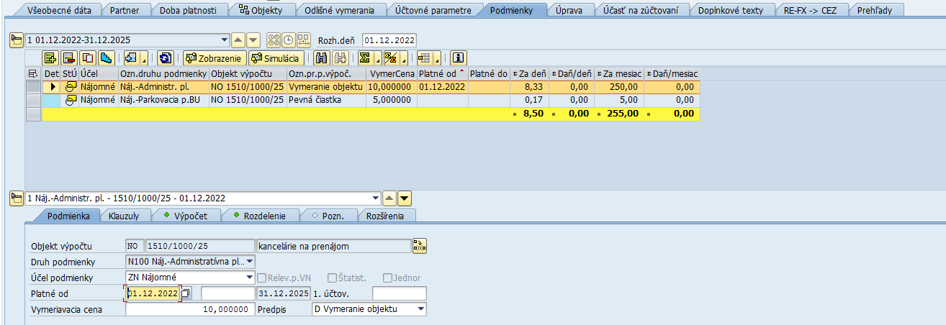

Na podzáložke Podmienka sa evidujú dáta:
Pole | Popis
Objekt. výpočtu | Číslo a označenie Nájomného objektu, resp. Hospodárskej jednotky je zobrazené podľa dát zadaných v záložke Objekty
Druh podmienky | Druh podmienky
Účel podmienky | Zobrazí sa prednastavená hodnota účelu podmienky. Táto prednastavená hodnota sa mení iba v prípade štatistických podmienok (ak podlieha daný druh prevádzkových nákladov zúčtovaniu, ale odberateľ nemá predpísané predpisy za opakované plnenie – zadefinovať: „PNa-Predpis pre zúčt.-štat“).
Platné od | Dátum začiatku platnosti podmienky. Nemôže byť menší ako dátum „Vzťah platný od“ (uvedený v záložke Objekty), môže byť však väčší. Ide o dátum, od ktorého sú podmienky evidované vo vzťahu k danému Nájomnému objektu. Až dátum „Finančný tok od“ určuje, od akého dátumu bude účtovaná pohľadávka (bude prepočítaná alikvotná čiastka). Je to dátum Začiatku užívania.
Platné do | Dátum konca platnosti podmienky
1. účtov. | Dátum prvého účtovania sa vypĺňa iba v prípade podmienok pre predpisy za opakované plnenie, ak je potrebné spracovať zúčtovanie prevádzkových nákladov za obdobie, ktoré predchádza obdobiu, odkedy bola Zmluva evidovaná v IS CES a organizácia využívala modul RE-FX aj v pôvodnom informačnom systéme.
Odlišná splatnosť | Pole sa zobrazí iba v prípade podmienok s „jednorazovým“ účelom podmienky. Keďže ide o jednorazovú podmienku, zadefinuje sa samostatný dátum splatnosti:
Vymeriavacia cena | Čiastka na obdobie periódy a zvolený Predpis/spôsob pre výpočet ceny
Predpis | Pomocou výklopného menu zvoliť Predpis/spôsob pre výpočet ceny:
  Kód | Predpis | Vysvetlenie
  A | Pevná čiastka | Pevne definovaná cena nezávislá od akýchkoľvek vymeraní
  D | Vymeranie objektu | Cena je definovaná ako cena za 1 m2 konkrétneho druhu vymerania, ktorý je potrebné zadefinovať v podzáložke Výpočet
  E2 | % podiel na exter. podmienke | Používa sa iba pri bytoch s regulovaným nájomným, ak je potrebné z vypočítanej regulovanej ceny nájomného poskytnúť „inú“ zľavu. V tomto prípade sa nezadáva čiastka v poli Vymeriavacia cena, pretože cena je určená ako % podiel z ceny vypočítanej pre regulované nájomné v kmeňovej karte Nájomného objektu.
  V | Odlišné vymeranie | Cena je definovaná ako cena za 1 mernú jednotku parametra definovaného v záložke Odlišné vymerania. Používa sa pri podmienkach s účelom podmienky „PNa-Refundácia (bez zúčt.)“.

Podzáložka Výpočet
V podzáložke Výpočet je potrebné meniť dáta v závislosti od definovaného Predpisu na úrovni podmienky:
Kód | Predpis | Evidované dáta
A | Pevná čiastka | Nemenia sa žiadne dáta
D | Vymeranie objektu | V poli Druh vymer. pomocou match-kódu vybrať druh vymerania, na ktorý sa vzťahuje vymeriavacia cena za 1 m2:  V dolnej časti obrazovky sa zobrazí prepočet čiastky podmienky po stlačení klávesy Enter.
E2 | % podiel na exter. podmienke | Zadať polia:  V dolnej časti obrazovky sa zobrazí prepočet čiastky podmienky po stlačení klávesy Enter.
  Pole | Popis
  % - podiel | Zadať percentuálny podiel z vypočítanej čiastky regulovaného nájomného. Napr. pri poskytnutí zľavy 40% z nájomného zadať do poľa hodnotu 60.
  Od | Pomocou výklopného menu zvoliť objekt: Nájomný objekt a vo vedľajšom poli pomocou match-kódu vybrať konkrétny Nájomný objekt
  Podmienka | Kliknutím na ikonu - Priraď. podmienky vybrať príslušný druh podmienky, ku ktorej sa definuje percentuálny podiel odberateľa
V | Odlišné vymeranie | V poli Druh vymer. pomocou match-kódu vybrať odlišné vymeranie (definované v záložke Zmluvné vymerania), na ktoré sa vzťahuje vymeriavacia cena za 1 mernú jednotku vymerania:  V dolnej časti obrazovky sa zobrazí prepočet čiastky podmienky po stlačení klávesy Enter.

Podzáložka Rozdelenie
V podzáložke Rozdelenie nie je potrebné meniť žiadne dáta.

Podzáložka Poznámka
V podzáložke Pozn. – Poznámka je možné evidovať ľubovoľnú poznámku/text k danej podmienke:
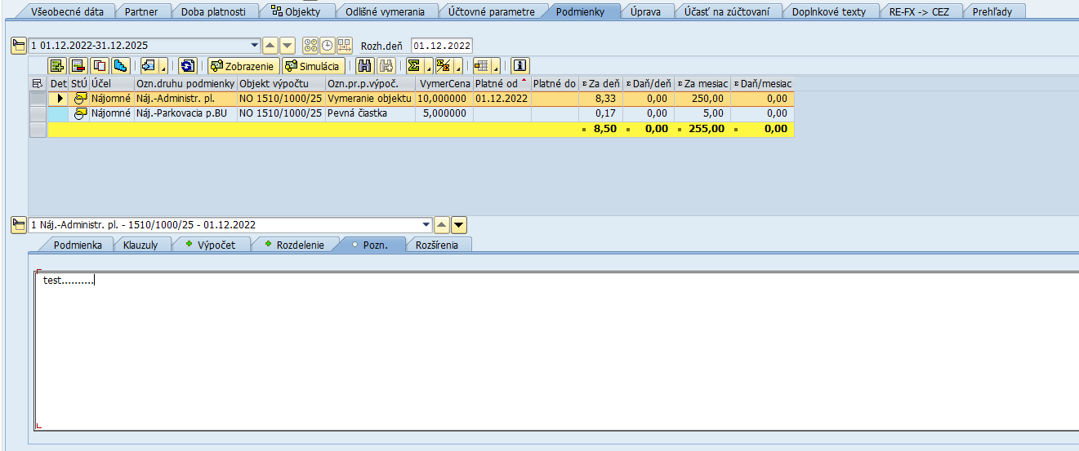

Podzáložka Rozšírenia

Na podzáložke Rozšírenia sa evidujú dáta:
Pole | Popis
Zákazka | Číslo CO zákazky pre odvodenie programu rozpočtu
Číslo pôvodnej faktúry | Číslo pôvodnej faktúry vyplniť iba na úrovni podmienky pre dobropis/ťarchopis, aby bola zachovaná väzba medzi pôvodnou faktúrou a faktúrou dobropisu/ťarchopisu. Ak sa odberateľovi pri dobropise/ťarchopise nevystavuje faktúra, neeviduje sa žiaden údaj.
Služba dodaná vo vlastnej réžii | Zakliknúť v prípade, že daná služba/druh prevádzkových nákladov je poskytnutá vo vlastnej réžii a nie je obstaraná dodávateľským spôsobom (ovplyvňuje to generovanie finančnej položky v klauzule Organizačné priradenie). Tento príznak je relevantný pre podmienky týkajúce sa služieb:
  Oprava/údržba objektu
  Revízie a servis
  Strážna služba
  Upratovanie
  Odvoz bio.odpad-komer.
  Odvoz kom.odpad-komer.
  Odvoz neb.odpad-komer.
  Údržba zelene(kosenie)
  Odpratávanie snehu
  Požiarna ochrana (EPS)
  Výťah (opravy/údržba)
  Údržba tepe.zariadenia
  Nadštandard

Podzáložka Klauzuly

Klauzula Účtovania a klauzula Periodicita
Ku každej podmienke je potrebné skontrolovať priradenie klauzúl Účtovania a Periodicita. Ak sa v poliach pre jednotlivé klauzuly nenachádza žiaden číselný kód, znamená to, že je podmienke priradené „štandardná“ klauzula:

Detailné údaje priradenej klauzuly je možné zobraziť kliknutím na ikonu - Zobraz.resp.zmena klauzuly, kedy sa zobrazí nové dialógové okno, napr. „Účtovania: Detail“. Ide o tie isté údaje, ktoré sú definované v záložke Účtovné parametre:

Upozornenie: v prípade, že daná podmienka má mať zadefinované iné hodnoty v jednotlivých poliach príslušnej klauzuly, je potrebné založiť novú klauzulu kliknutím na ikonu - Založ.klauzuly. Nová klauzula má následne priradené nové číslo a je potrebné vyplniť jednotlivé polia tak, ako je vysvetlené v kapitole 4.3.2.6 Záložka Účtovné parametre. Napr.:

Klauzula Organizačné priradenie
Akonáhle má podmienka priradenú správnu klauzulu Účtovania, zároveň má zadefinovanú CO zákazku na odvodenie programu rozpočtu v podzáložke Rozšírenia a je skontrolovaný príznak „Služba dodaná vo vlastnej réžii“ v podzáložke Rozšírenia, systém po kliknutí na ikonu - Kontrola automaticky založí/vygeneruje na pozadí klauzulu Organizačného priradenia s predvyplnenou finančnou položkou. Na spodnej časti obrazovky sa zobrazí hlásenie o založení príslušnej klauzuly, resp. klauzúl:
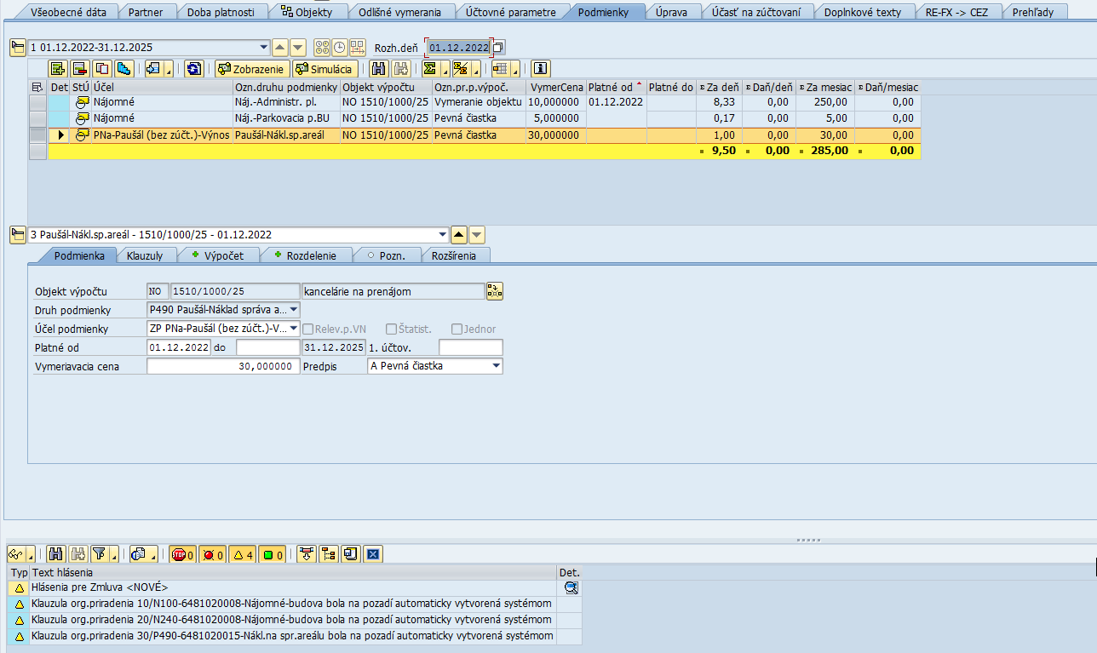

Upozornenie: Je dôležité dodržať postupnosť priraďovania jednotlivých klauzúl k podmienke. Akonáhle je po vygenerovaní klauzuly Organizačného priradenia zmenený niektorý z údajov, ktorý ovplyvňuje odvodenie finančnej položky, pôvodne vygenerované klauzuly je potrebné vymazať (ak nie sú použité v iných časových intervaloch podmienky) a následne je potrebné vygenerovať nové klauzuly Organizačného priradenia.

Ku každej podmienke je potrebné v poli Org.priradenie pomocou match-kódu prideliť správnu vygenerovanú klauzulu Organizačného priradenia:
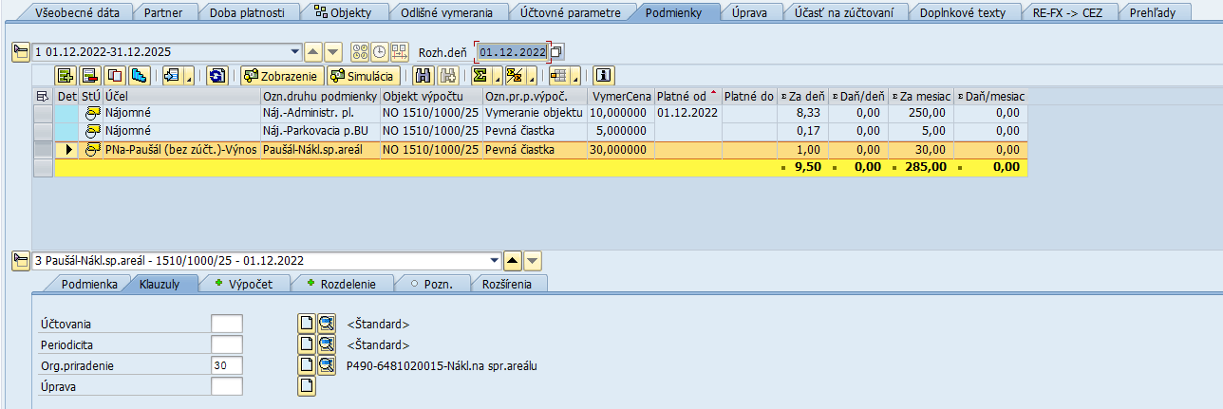

Kliknutím na ikonu - Zobraz.resp.zmena sa zobrazí dialógové okno „Org.priradenie: Detail“ s predvyplnenou finančnou položkou. Následne je potrebné manuálne doplniť aj ostatné prvky rozpočtovej klasifikácie:
Pole | Popis
Fond | Pomocou match-kódu vybrať Fond
Fin.stredisko | Pomocou match-kódu vybrať Finančné stredisko
Finančná položka | Finančná položka sa nemení, je predvyplnená systémom
Funkčná oblasť | Pomocou match-kódu vybrať Funkčnú oblasť

Upozornenie: pri „štatistickej“ podmienke je potrebné uviesť ostatné prvky rozpočtu ako pri nedoplatku z vyúčtovania, t.j. ak je napr. Hodnota stanovenia účtu prázdna, nedoplatok sa účtuje do príjmov, preto sa musí zadať príjmová CO zákazka a funkčná oblasť sa nevypĺňa.

K jednotlivým podmienkam vygenerované klauzuly Organizačného priradenia sú systémom zapísané aj v záložke Účtovné parametre.

Klauzula Účtovania - VN
Klauzula Účtovania – VN sa zobrazuje iba na podmienkach týkajúcich sa predpisov za opakované plnenie (ktoré vstupujú do zúčtovania prevádzkových nákladov) a aktivuje sa zakliknutím poľa iba pre „štatistickú“ podmienku. V tejto klauzule sa už priamo definuje daňová skupina (znak DPH) a hodnota stanovenia účtu pre zúčtovanie prevádzkových nákladov. Štatistické podmienky sú bližšie popísané v kapitole Error! Reference source not found. Error! Reference source not found..

Simulácia finančného toku
Po vyplnení všetkých údajov a klauzúl v podmienkach kliknúť na ikonu . Zobrazí sa simulácia finančného toku, t.j. prehľad jednotlivých podmienok, prehľad dátumov splatností podmienok, čiastky s a bez DPH a za aké obdobie je daná podmienka (stĺpce Výpoč.od, Výpoč.do). Finančný tok slúži ako podklad na spracovanie účtovného dokladu.
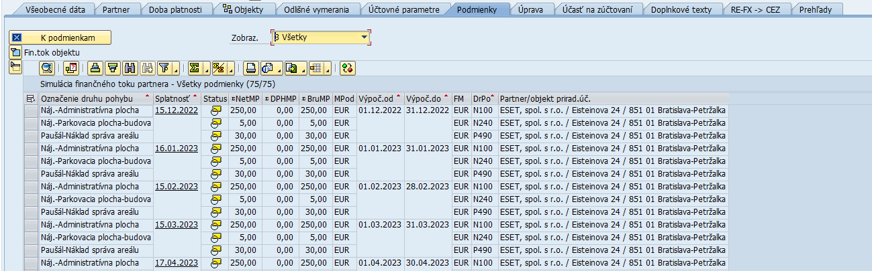

Splatnosť je vo finančnom toku odvodená na základe klauzuly Periodicita, resp. pri dobropisoch/ťarchopisoch na základe zadefinovanej Odlišnej splatnosti na úrovni Podmienky v podzáložke Podmienka. Ak je potrebné upraviť dátum splatnosti, zmenu je možné vykonať len na aktivovanej Zmluve (viď kapitola 5.1 Aktivácia Zmluvy o nehnuteľnosti). Vo finančnom toku sa označia príslušné riadky, kde je potrebné upraviť dátum Splatnosť, následne sa po kliknutí na ikonu - Zmena dátumu splatnosti zobrazí dialógové okno „Zmena dátumu splatnosti“, kde sa zadá nový dátum splatnosti:
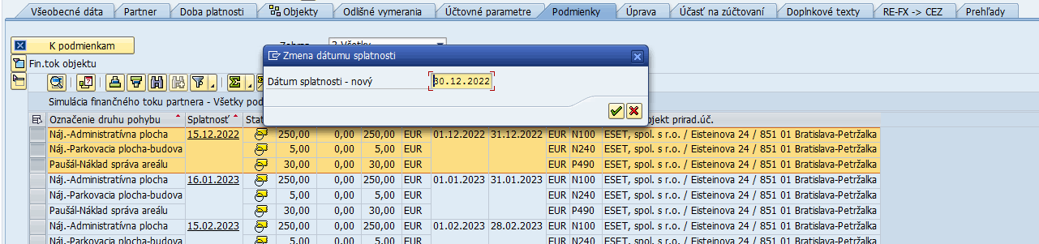

Po potvrdení zadania kliknutím na ikonu - Ďalej, sa úprava prevezme do finančného toku:
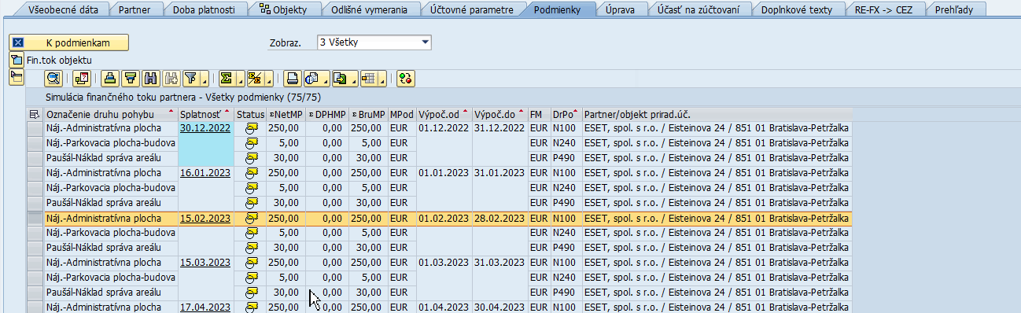

Záložka Úprava
Záložka sa zatiaľ nevyužíva.

Záložka Účasť na zúčtovaní
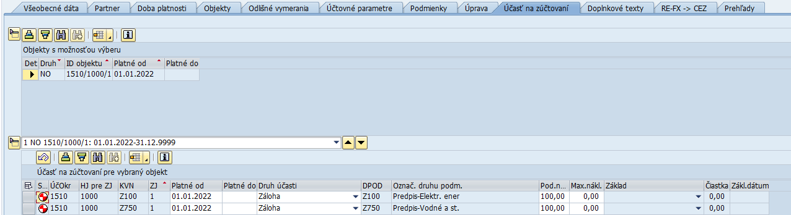

V prehľade účasti na zúčtovaní pre vybraný objekt musia byť zadefinované všetky druhy prevádzkových nákladov, na zúčtovaní ktorých sa má daná Zmluva zúčastniť. Dôležité je skontrolovať dátum začiatku platnosti priradenia a Druh účasti. Tieto údaje sa zobrazia v kmeňovej karte Zmluvy až po založení objektu Zúčtovacia jednotka a priradení príslušnej Skupiny účasti so zadefinovanými Nájomnými objektami (viď kapitola 6 Spracovanie zúčtovania).

Na záložke sa evidujú dáta:
Pole | Popis
ÚčOkr | Účtovný okruh
HJ pre ZJ | Číslo hospodárskej jednotky pre Zúčtovaciu jednotku
KVN | Kľúč vedľajších nákladov
ZJ | Číslo Zúčtovacej jednotky, ku ktorej je Zmluva priradená prostredníctvom Nájomného objektu
Platné od | Dátum odkedy sa má Zmluva podieľať na nákladoch
Platné do | Dátum dokedy sa má Zmluva podieľať na nákladoch
Druh účasti | Zadať:  Bez účasti – ak náklady nesmú byť pri zúčtovaní naúčtované ako pohľadávka voči odberateľovi, ale zostávajú ako náklad na objekte Zmluva.  Záloha – pre daný typ nákladu sú zúčtovávané predpisy za opakované plnenie.  Konečné zúčtovanie – náklady sú pri zúčtovaní preúčtované ako pohľadávka voči odberateľovi, počas zúčtovacieho obdobia nie sú účtované žiadne predpisy za opakované plnenie.
DPOD | Číselný kód druhu podmienky predpisu
Oz.dr. pod | Označenie druhu podmienky
Pod. náj. | Zadať % podiel, ktorý má znášať odberateľ. Zvyšok do 100% znáša prenajímateľ a je to zúčtované na Nájomný objekt.
Max. náklady ZJ | Zadať iba v prípade, ak je potrebné definovať max. čiastku, ktorá môže byť rozúčtovaná na odberateľa. Zvyšok nákladu ostáva na Nájomnom objekte.

Záložka Doplnkové texty
Doplnkový text je možné založiť kliknutím na ikonu - Založ.kateg.pre dopln.texty až pri zmene objektu Zmluva (nie pri zakladaní objektu).
Kategórie doplnkových textov:
- Poznámka
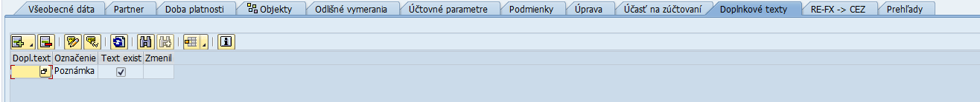

Dvojklikom na vložený záznam sa otvorí textový editor, kde je možné zapísať Doplnkový text. Doplnkový text je potrebné uložiť pomocou ikony - Uloženie. Do kmeňovej karty objektu Zmluva sa vráti kliknutím na ikonu - Späť. Poznámku je možné meniť/zobraziť pomocou ikon - Zmena/Zobrazenie doplnkového textu.

Záložka RE-FX -> CEZ
Záložka RE-FX -> CEZ slúži na zaevidovanie zmluvy a jej dodatkov do modulu M21 – Centrálna Evidencia Zmlúv (CEZ). Evidencia zmluvy do modulu CEZ nie je možná pri zakladaní Zmluvy o nehnuteľnosti do RE-FX. Založenie zmluvy (CEZ) je možné až pri zmene Zmluvy o nehnuteľnosti (RE-FX), keď sú už všetky dáta relevantné pre kmeňovú kartu Zmluvy o nehnuteľnosti uložené.
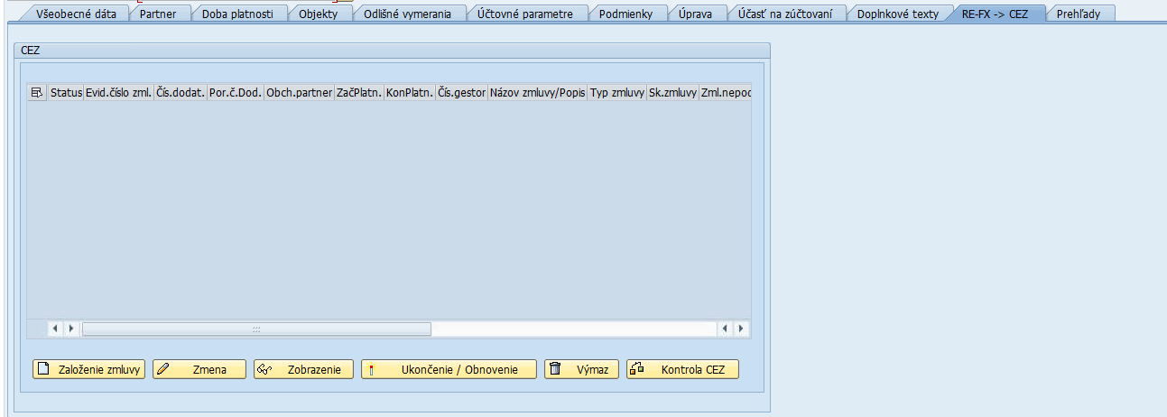

Založenie zmluvy
Po kliknutí na ikonu - Založenie zmluvy sa na obrazovke systému otvorí nové dialógové okno pre evidenciu polí zmluvy v CEZ s názvom „CEZ : Zadanie zmluvy REFX pre generovanie zmluvy“. V záložke Základné dáta zmluvy sa zobrazia predvyplnené polia s dátami prevzatými z kmeňovej karty Zmluvy o nehnuteľnosti:
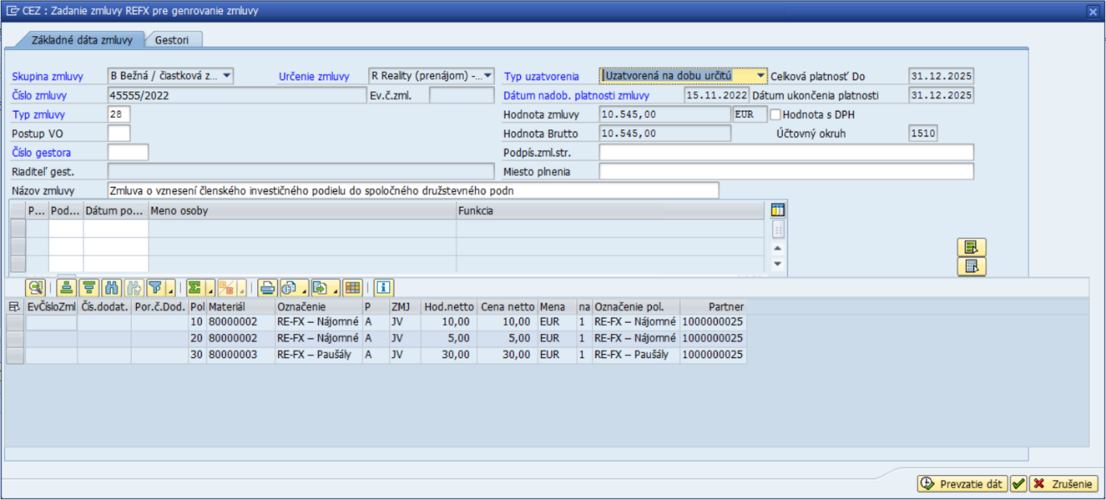

Podzáložka Základné dáta zmluvy
Na podzáložke sa pri zadaní zmluvy do CEZ evidujú dáta:
Pole | Popis
Skupina zmluvy | „Bežná/čiastková zmluva“ – systémom prednastavená hodnota
Číslo zmluvy | Číslo papierovej zmluvy prevzaté zo Zmluvy (RE-FX)
Typ zmluvy | Priradí sa systémom prednastavená hodnota v závislosti od druhu zmluvy v RE-FX; túto hodnotu je možné prepísať/upraviť
Postup VO | Postup Verejného obstarania. Nevypĺňa sa pri odberateľských zmluvách.
Číslo gestora | Pomocou match-kódu vybrať gestora. Povinné pole.
Riaditeľ gest. | Pole automaticky naplnené systémom po zadaní konkrétneho gestora v prípade, že Gestor má nastavené osobné číslo riaditeľa.
Názov zmluvy | Označenie zmluvy, prevzaté zo Zmluvy o nehnuteľnosti (RE-FX), pole je needitovateľné.
Typ uzatvorenia | Typ zmluvy uzatvorenia definuje, na akú dobu bola zmluva uzatvorená
Dátum nadobud. platnosti zmluvy | Dátum podpisu zo zmluvy, prevzaté zo Zmluvy o nehnuteľnosti (RE-FX)
Dátum nadobud. účinnosti zmluvy | Dátum účinnosti zmluvy. Pole prevzaté zo Zmluvy o nehnuteľnosti (RE-FX)
Celková platnosť Do | Prvý koniec zmluvy. Pole prevzaté zo Zmluvy o nehnuteľnosti (RE-FX).
Dátum ukončenia platnosti | Dátum konca platnosti zmluvy. Pole prevzaté zo Zmluvy o nehnuteľnosti (RE-FX): „Kon. doby splatnosti“.
Hodnota zmluvy | Hodnota zmluvy je čiastka bez DPH automaticky vypočítaná z finančného toku Zmluvy o nehnuteľnosti (RE-FX). Ak Zmluva o nehnuteľnosti (RE-FX) trvá dlhšie ako 10 rokov, tak sa do automatického výpočtu berie maximálne 10 rokov.  Ak zmluva o nehnuteľnosti (RE-FX) trvá menej ako 10 rokov, hodnota sa z finančného toku preberie z celej životnosti zmluvy o nehnuteľnosti (RE-FX) .
Hodnota Brutto | Hodnota brutto je čiastka s DPH, ak sa DPH vzťahuje na zmluvu a je automaticky vypočítaná z finančného toku Zmluvy o nehnuteľnosti (RE-FX). Ak Zmluva o nehnuteľnosti (RE-FX) trvá dlhšie ako 10 rokov, tak sa do automatického výpočtu berie maximálne 10 rokov.  Ak Zmluva o nehnuteľnosti (RE-FX) trvá menej ako 10 rokov, hodnota sa z finančného toku preberie z celej životnosti Zmluvy o nehnuteľnosti (RE-FX) .
ÚčOkr | Účtovný okruh. Pole prevzaté zo Zmluvy o nehnuteľnosti (RE-FX).
Podpís.zml.str. | Zadať meno osoby za zmluvnú stranu
Miesto plnenia | Zadať miesto plnenia (napríklad mesto prenájmu)
Podpísané kým | Pomocou match-kódu vybrať osobu, ktorá zmluvu reálne podpísala (napr. vedúci oddelenia). Povinné pole.
Dátum podpisu | Zadať dátum, kedy bola zmluva podpísaná za stranu prenajímateľa. Povinné pole.
Tabuľka s položkami zmluvy | V spodnej časti obrazovky sú prevzaté jednotlivé podmienky/položky z objektu Zmluva o nehnuteľnosti (RE-FX).

Po vyplnení povinných polí a stlačením klávesy ENTER sa zobrazia aj textové označenia číselníkových polí (Názov pri čísle gestora, Meno osoby, Funkcia).

Podzáložka Gestori
Ďalším krokom pri evidovaní zmluvy do CEZ je evidencia polí na podzáložke Gestori. Priradením gestorov sa umožní prezeranie zmluvy viacerým osobám, prípadne útvarom.
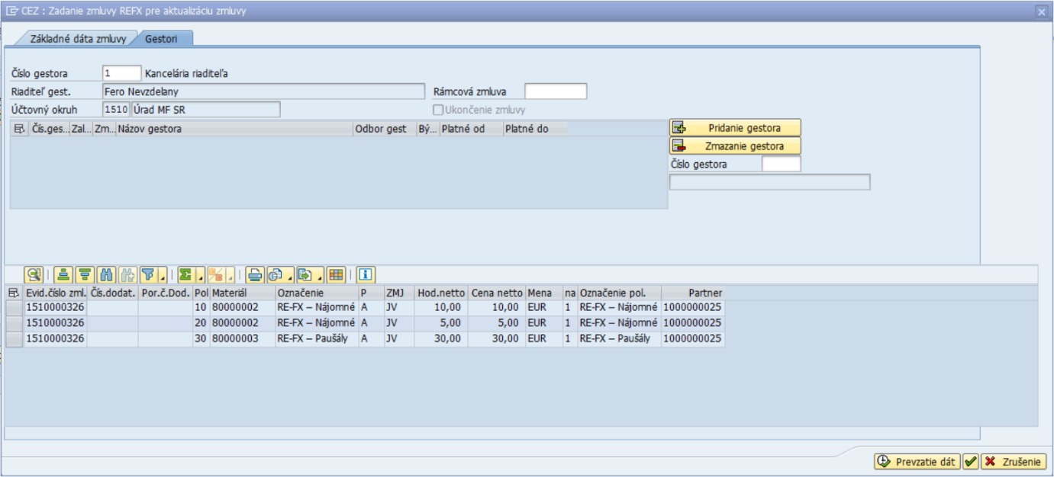

Na podzáložke Gestori sa evidujú voliteľné polia:
Pole | Popis
Číslo gestora | Číslo gestora prevzaté z podzáložky Základné dáta zmluvy
Tabuľka ďalších gestorov: V prípade potreby pridať ďalšieho gestora, v pravej časti obrazovky v poli „Číslo gestora“ vybrať gestora pomocou match-kódu, následne po výbere kliknúť na ikonu - Pridanie gestora. V tabuľke sa zobrazia dáta pridaného gestora:
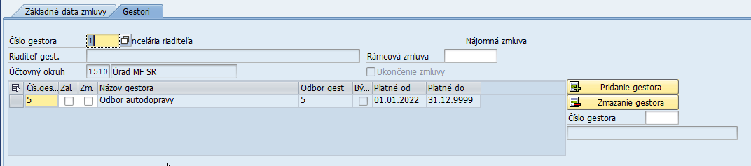
Číslo gestora | Číslo pridaného gestora
Založenie dodatku | Ak je pole zakliknuté, gestor má priradené práva pri evidovaní dodatkov
Zmena/generovanie | Ak je pole zakliknuté, gestor má priradené práva pri zmene dodatkov
Názov gestora | Pole automaticky naplnené systémom po zadaní konkrétneho gestora

Uloženie dát zmluvy CEZ
Po vyplnení polí v obidvoch podzáložkách kliknúť na ikonu - Prevzatie dát. V záložke RE-FX -> CEZ v kmeňovej karte Zmluvy o nehnuteľnosti je vložený nový riadok s novou zmluvou (CEZ), ktorá má zatiaľ príznak - Nová, neuložené.

Pred uložením dát kliknúť na ikonu - Kontrola CEZ alebo na ikonu - Kontrola (v hornej lište kmeňovej karty Zmluvy o nehnuteľnosti), kedy systém skontroluje, či sú všetky povinné polia vyplnené.

V prípade, že systém zobrazí hlásenie: , uložiť Zmluvu o nehnuteľnosti kliknutím na ikonu - Uloženie. Novozaevidovaná zmluva CEZ je na pozadí uložená, v riadku zmluvy (CEZ) sa zobrazí nový príznak - Uložené/Nahrané.

Ak sú dáta zmluvy CEZ neskôr upravené, po prevzatí dát sa v riadku zmluvy (CEZ) zobrazí príznak - Zmenené, neuložené.

Založenie dodatku
V prípade, že má zmluva aj dodatok/dodatky je možné ho/ich postupne zaevidovať po kliknutí na ikonu - Založenie dodatku. Na obrazovke sa zobrazí nové dialógové okno pre evidenciu polí dodatku (objekt modulu CEZ) s názvom „CEZ : Zadanie zmluvy REFX pre generovanie zmluvy“.

Podzáložka Základné dáta zmluvy
Na podzáložke sa pri založení dodatku evidujú takmer identické dáta ako pri založení zmluvy (CEZ). Pri dodatku sa navyše eviduje dátum účinnosti dodatku:
Pole | Popis
Dát. nadob. účinn. zml | Dátum nadobudnutia účinnosti zmluvy. Pole editovateľné na dodatkoch. V prípade, že pole nie je vyplnené, bude zaznačený príznak „Iná účinnosť“.

Uloženie dát dodatku CEZ
Po vyplnení polí v podzáložkách kliknúť na ikonu - Prevzatie dát. V záložke RE-FX -> CEZ v kmeňovej karte Zmluvy o nehnuteľnosti je vložený nový riadok s dodatkom (CEZ), ktorý má zatiaľ príznak - Nová, neuložené.

Pred uložením dát kliknúť na ikonu - Kontrola CEZ alebo na ikonu - Kontrola (v hornej lište kmeňovej karty Zmluvy o nehnuteľnosti), kedy systém skontroluje, či sú všetky povinné polia vyplnené.

V prípade, že systém zobrazí hlásenie: , uložiť Zmluvu o nehnuteľnosti kliknutím na ikonu - Uloženie. Novozaevidovaný dodatok CEZ je na pozadí uložený, v riadku dodatku (CEZ) sa zobrazí nový príznak - Uložené/Nahrané.
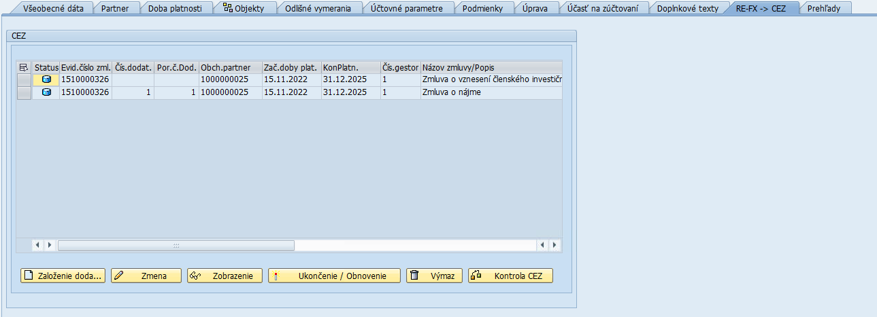

Ak sú dáta dodatku CEZ neskôr upravené, po prevzatí dát sa v riadku dodatku (CEZ) zobrazí príznak - Zmenené, neuložené.

Záložka Prehľady
Záložka ponúka prehľad základných výkazov pre daný typ objektu. Cez výklopné menu je možné zvoliť konkrétny výkaz:
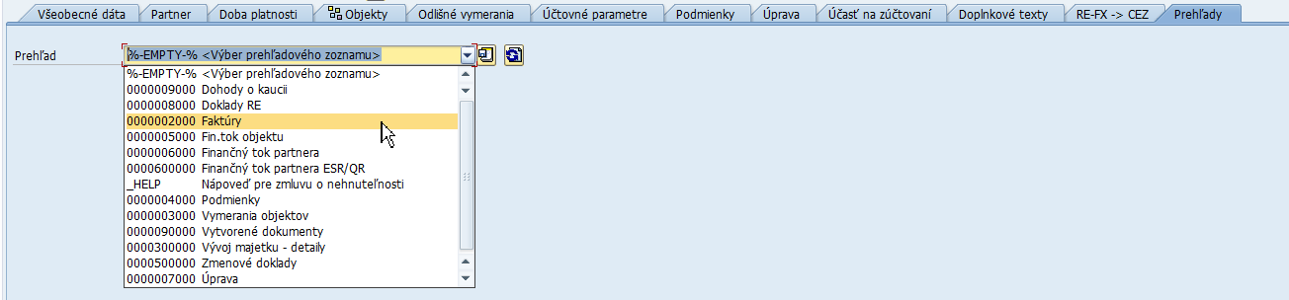

- Uloženie objektu
Pred uložením Zmluvy kliknúť na ikonu - Kontrola, kedy systém skontroluje, či sú všetky povinné polia vyplnené. Ak je kontrola bez chýb, objekt uložiť cez ikonu - Uloženie.

V dolnej časti obrazovky sa zobrazí hlásenie:

- Založenie a zobrazenie príloh dokumentov – GOS objekty
K Zmluve je možné pripojiť prílohy rôznych kategórií. Pripojenie je možné vykonať cez štandardnú GOS funkcionalitu.
Pre objekt Zmluva sú definované nasledovné kategórie príloh (niektoré sú zakladané manuálne používateľom, iné sú zakladané systémom automatizovane):
Typ dokumentu – popis | Typ dokumentu | Spôsob založenia | Vysvetlenie
1. Verejný sken - anonymizované údaje | PDF | Manuálne
2. Neverejný sken - int. potr., celá zml. | PDF | Manuálne
3. Zúčtovanie prevádzkových nákladov | PDF | Automatizovane | Po spracovaní zúčtovania prevádzkových nákladov sa pri tlači formulára Vyúčtovanie nákladov automaticky uloží jeho .pdf verzia do zoznamu príloh objektu Zmluva o nehnuteľnosti.
4. Faktúra | PDF | Automatizovane | Pri tlači formulára Faktúra sa automaticky uloží jeho .pdf verzia do zoznamu príloh objektu Zmluva o nehnuteľnosti.
5. Ostatné skeny | PDF | Manuálne
6. Podklady pre ZFK | PDF | Manuálne | Evidencia podkladov k ZFK vo formáte PDF.

Manuálne založenie prílohy
Prílohy, resp. dokumenty je možné priložiť k objektu Zmluva až pri zmene objektu (nie pri zakladaní objektu). Predpoklad: príloha je uložená na pevnom disku v PC používateľa.

Kliknutím na ikonu - Služby pre objekt vybrať v menu: Založenie → Archivácia dokumentu Business:
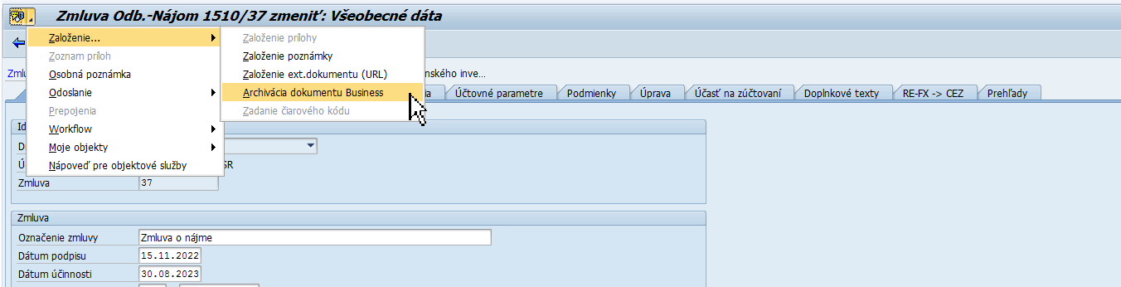

Zobrazí sa dialógové okno Archiv.z frontendu:
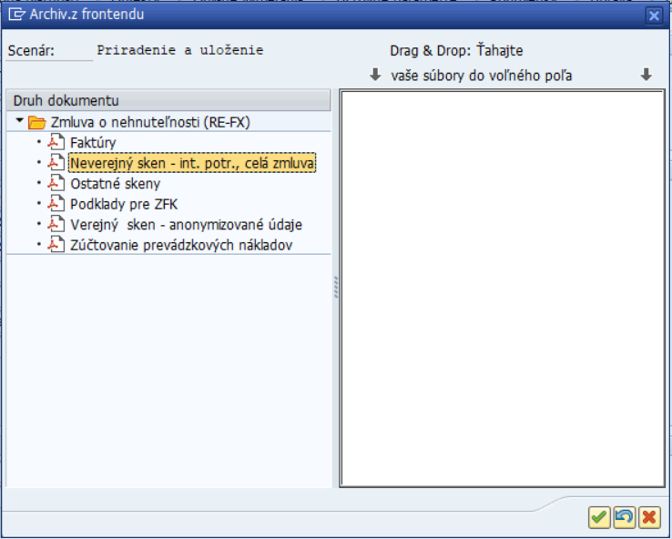

Dvojklikom na druh dokumentu, ktorý je potrebné priložiť k Zmluve, sa zobrazí dialógové okno „Uloženie súborov do dokumentov“. Vybrať požadovaný .pdf súbor a kliknúť na ikonu :
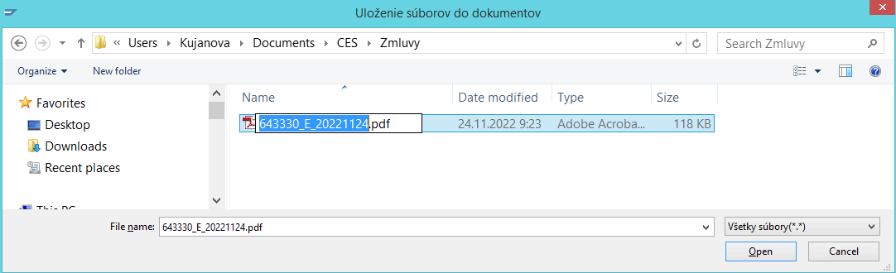

V dialógovom okne „Súbor - popis“ zadať vlastný popis súboru, na základe ktorého je možné identifikovať dokument a potvrdiť kliknutím na ikonu - Ďalej.
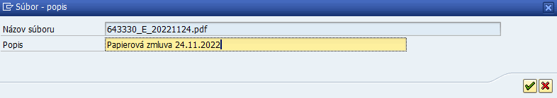

Dokument sa uloží do zoznamu príloh, potvrdiť kliknutím na ikonu - Ďalej:
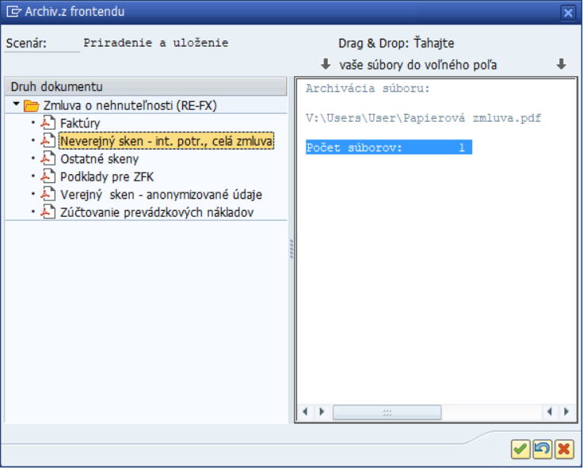

Objekt Zmluvy uložiť cez ikonu - Uloženie.

Zobrazenie prílohy
Zobrazenie príloh/dokumentov je možné v kmeňovej karte Zmluvy v režime Zmena aj Zobrazenie. Kliknutím na ikonu - Služby pre objekt vybrať v menu: Zoznam príloh:
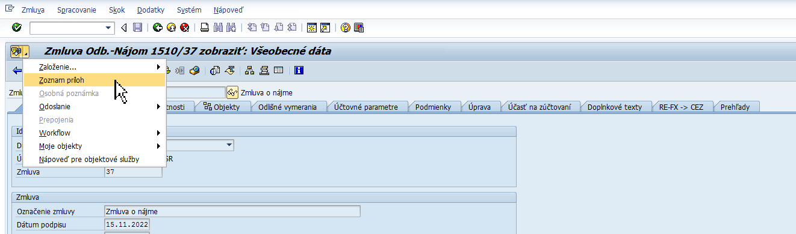

Zobrazí sa dialógové okno „Služba: Zoznam príloh“:
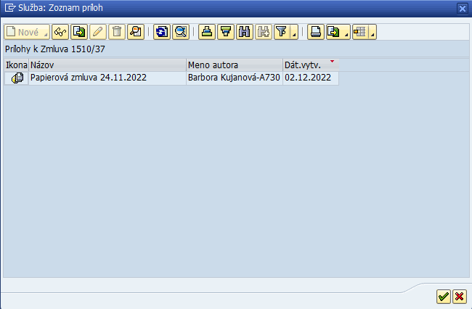

Dvojklikom na riadok zo zoznamu sa otvorí požadovaný dokument.

Tlač formulára – Evidenčný list
Formulár „Evidenčný list pre výpočet maximálnej ceny nájmu bytu“ sa vystavuje v prípade, ak užívateľ bytu užíva byt, ktorý bol obstaraný do 01.02.2001 a ktorého cena za nájom sa vypočítava na základe Opatrenia MF SR č. 01/R/2008. Formulár „Evidenčný list pre výpočet maximálnej ceny nájmu bytu“ je tlačový výstup pre zobrazenie bytových výmer a vybavenia, ktoré ovplyvňujú výpočet maximálnej ceny nájmu bytu.

Používateľ spustí transakciu RECPA190 – „List kmeňových dát (nájomný objekt)“ priamym vyvolaním v príkazovom poli alebo cez Užívateľské menu SAP:
Správa nehnuteľností → Korešpondencia → Kmeňové dáta → Nájomný objekt → RECPA190 – List kmeňových dát (nájomný objekt)
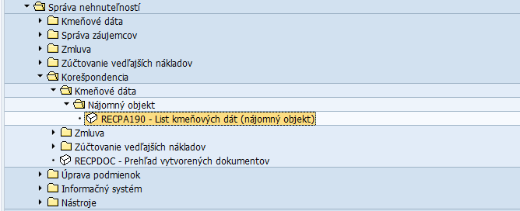

Zobrazí sa výberová obrazovka, kde je potrebné zadať polia v jednotlivých záložkách.

- Záložka Objekty
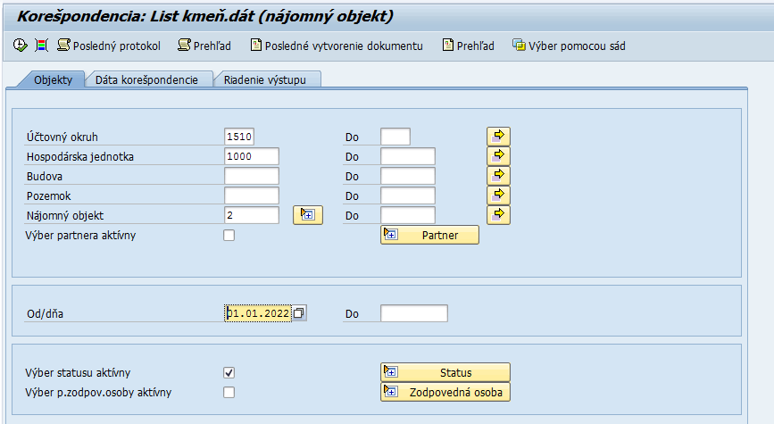

Na záložke zadať dáta:
Pole | Popis
Účtovný okruh | Pomocou match-kódu vybrať Účtovný okruh danej organizácie
Hospodárska jednotka | Pomocou match-kódu vybrať číslo Hospodárskej jednotky
Nájomný objekt | Pomocou match-kódu vybrať číslo Nájomného objektu
Od/dňa | Zadať rozhodujúci dátum pre výber dát (doporučuje sa použiť prvý deň mesiaca kvôli platnosti výpočtu regulovanej ceny nájomného, ktorá sa vypočítava vždy k 1. dňu mesiaca)

- Záložka Dáta korešpondencie
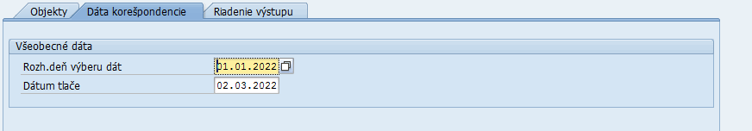

Na záložke zadať dáta:
Pole | Popis
Rozh. deň výberu dát | Zadať rozhodujúci dátum pre výber dát (doporučuje sa použiť prvý deň mesiaca kvôli platnosti výpočtu regulovanej ceny nájomného, ktorá sa vypočítava vždy k 1. dňu mesiaca)
Dátum tlače | Zadať dátum tlače, ktorý sa zobrazí na formulári

- Záložka Riadenie výstupu
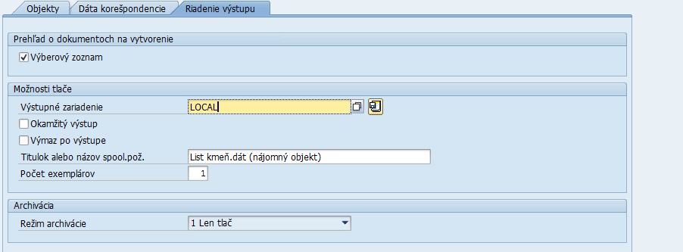

Na záložke zadať dáta:
Pole | Popis
Výberový zoznam | Zakliknúť výberový zoznam
Výstupné zariadenie | Pomocou match-kódu vybrať číslo tlačiarne
Okamžitý výstup | Zakliknúť v prípade okamžitého výstupu, bez potreby tlačiť zo spoolu
Výmaz po výstupe | Zakliknúť, ak sa má spoolová požiadavka po výstupe vymazať
Titulok alebo názov spool. pož. | Zadať vlastný názov spoolovej požiadavky
Počet exemplárov | Zadať počet kópií pri tlači

Po vyplnení vstupných údajov kliknúť na ikonu - Vykonanie.
Zobrazí sa obrazovka so zoznamom Nájomných objektov:
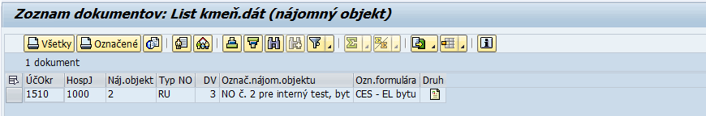

Najskôr si zobraziť náhľad tlače v požadovanom riadku kliknutím na ikonu - Tlačiareň alebo kliknutím na ikonu - Tlačový náhľad.
Ak je formulár evidenčného listu v poriadku, označiť riadok príslušného Nájomného objektu a kliknúť na ikonu - Tlač označených dokumentov. Ak používateľ požaduje tlačiť formuláre pre všetky zobrazené Nájomné objekty, kliknúť na ikonu - Tlač všetkých dokumentov.
Kmeňové dáta Nájomného objektu sa zobrazia kliknutím na ikonu - Kmeňové dáta.

Tlač formulára – Predpis platieb
Ku každej Zmluve je možné vytlačiť formulár „Predpis platieb“ za nájomné a poskytované energie/služby. Ide o formulár, kde sú zobrazené základné dáta o zmluve, nájomnom objekte a tiež o cenových podmienkach, za ktoré sa nájomný objekt prenajíma. Tento formulár sa zasiela nájomcom/užívateľom vtedy, ak nájomca/užívateľ nepožaduje faktúru ale bude periodicky platiť za nájomné a energie/služby na základe dohodnutého a zaslaného predpisu.
Formulár má v závislosti od druhu využitia Nájomného objektu definované dva klony:
Kód druhu využitia | Označenie druhu využitia | Označenie/klon formulára
3 | Byt | Mesačný predpis platieb za byt
4 | Byt so samostatným LV | Mesačný predpis platieb za byt
1 | Budova | Predpis platieb
2 | Časť budovy | Predpis platieb
5 | Nebyt.priestor so samostat. LV | Predpis platieb
6 | Pozemok | Predpis platieb
7 | Refakturácia prev.nákladov | Predpis platieb
8 | Vecné bremeno | Predpis platieb

Používateľ spustí transakciu RECPA410 – „List kmeňových dát“ priamym vyvolaním v príkazovom poli alebo cez Užívateľské menu SAP:
Správa nehnuteľností → Korešpondencia → Zmluva → RECPA 410 – List kmeňových dát
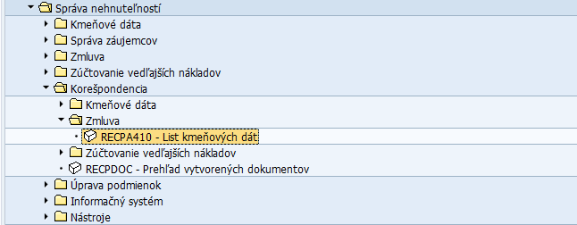

Zobrazí sa výberová obrazovka, kde je potrebné zadať polia v jednotlivých záložkách.

- Záložka Zmluva
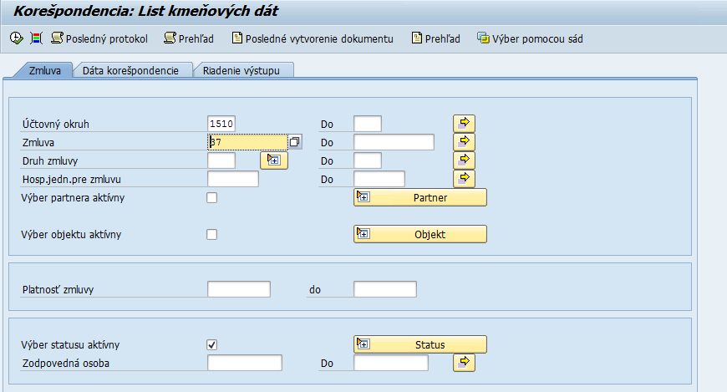

Na záložke zadať dáta:
Pole | Popis
Účtovný okruh | Pomocou match-kódu vybrať Účtovný okruh danej organizácie
Zmluva | Pomocou match-kódu vybrať číslo Zmluvy o nehnuteľnosti

- Záložka Dáta korešpondencie
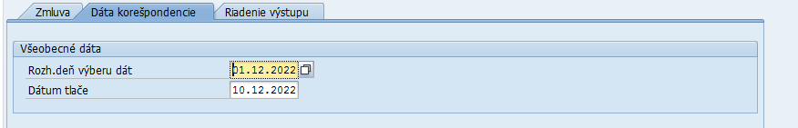

Na záložke zadať dáta:
Pole | Popis
Rozh. deň výberu dát | Zadať rozhodujúci dátum pre výber dát (použiť prvý deň mesiaca, resp. prvý deň ucelenej periódy (napr. ak je dohodnutý kvartálny predpis platieb, zadať prvý deň najbližšieho uceleného kvartálu), kvôli správnemu načítaniu čiastok z finančného toku Zmluvy)
Dátum tlače | Zadať dátum tlače, ktorý sa zobrazí na formulári

- Záložka Riadenie výstupu
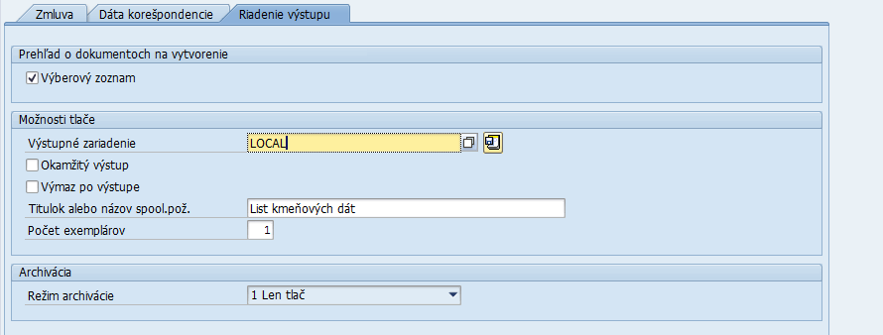

Na záložke zadať dáta:
Pole | Popis
Výberový zoznam | Zakliknúť výberový zoznam
Výstupné zariadenie | Pomocou match-kódu vybrať číslo tlačiarne
Okamžitý výstup | Zakliknúť v prípade okamžitého výstupu, bez potreby tlačiť zo spoolu
Výmaz po výstupe | Zakliknúť, ak sa má spoolová požiadavka po výstupe vymazať
Titulok alebo názov spool. pož. | Zadať vlastný názov spoolovej požiadavky
Počet exemplárov | Zadať počet kópií pri tlači

Po vyplnení vstupných údajov kliknúť na ikonu - Vykonanie.
Zobrazí sa obrazovka so zoznamom Zmlúv:
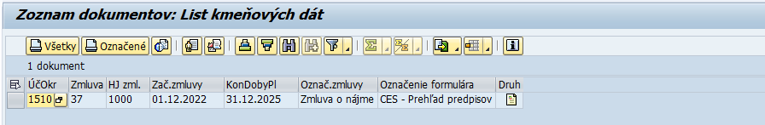

Najskôr si zobraziť náhľad tlače v požadovanom riadku kliknutím na ikonu - Tlačiareň alebo kliknutím na ikonu - Tlačový náhľad.
Ak nie je v systéme pre danú organizáciu (Účtovný okruh) zadefinovaná kompetenčná matica, zobrazí sa hlásenie (používateľ je povinný túto skutočnosť oznámiť osobe zodpovednej za spracovanie kompetenčnej matice, aby bola kompetenčná matica čo najskôr doplnená):
Hlásenie je potrebné potvrdiť kliknutím na ikonu -Ďalej umiestnenú vľavo od príkazového riadka:
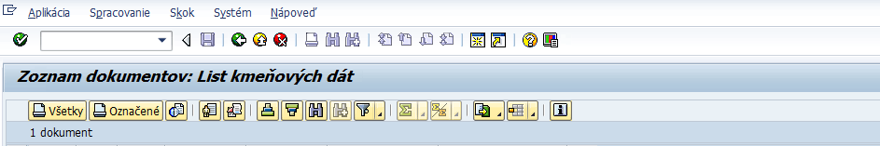

Ak je formulár predpisu platieb v poriadku, označiť riadok príslušnej Zmluvy a kliknúť na ikonu - Tlač označených dokumentov. Ak používateľ požaduje tlačiť formuláre pre všetky zobrazené Zmluvy, kliknúť na ikonu - Tlač všetkých dokumentov.
Kmeňové dáta Zmluvy sa zobrazia kliknutím na ikonu - Kmeňové dáta.

Predĺženie platnosti zmluvy
V prípade predĺženia platnosti zmluvy je potrebné upraviť dátum „Prvý koniec zmluvy“ v záložke Doba platnosti v kmeňovej karte Zmluvy. Ak je zmluva predĺžená na základe podpísaného dodatku, je potrebné zaevidovať aj dodatok do CEZ (viď kapitola 4.3.2.11 Záložka RE-FX -> CEZ).

Používateľ spustí transakciu RECN – „Spracovanie zmluvy“ priamym vyvolaním v príkazovom poli alebo cez Užívateľské menu SAP:
Správa nehnuteľností → Zmluva → RECN - Spracovanie zmluvy

Zobrazí sa vstupná obrazovka:

Vo vstupnej obrazovke zadať:
Pole | Popis
Účtovný okruh | Pomocou match-kódu vybrať Účtovný okruh danej organizácie
Zmluva | Pomocou match-kódu vybrať číslo Zmluvy

Kliknutím na ikonu - Zmena objektu sa zobrazí zmenový režim spracovania kmeňovej karty objektu.
- Záložka Doba platnosti

Na podzáložke Doba platnosti sa upravia dáta:
Pole | Popis
Prvý koniec zmluvy | Zadať nový dátum ukončenia platnosti zmluvy. V prípade zmluvného vzťahu na dobu neurčitú sa uvedie dátum 31.12.2999.

Objekt uložiť cez ikonu - Uloženie.

Predčasné ukončenie zmluvy
V prípade predčasného ukončenia zmluvy (napr. z dôvodu výpovede) sa nesmie upraviť dátum „Prvý koniec zmluvy“ v záložke Doba platnosti v kmeňovej karte Zmluvy, aby sa nestratila informácia o pôvodnom/plánovanom ukončení zmluvy, ale musí sa spracovať „výpoveď“ v záložke Doba platnosti. Výpoveď je možné spracovať iba na Zmluve, ktorá má status Aktivovaná.
Ak je zmluva ukončená na základe podpísaného dodatku, je potrebné zaevidovať aj dodatok do CEZ (viď kapitola 4.3.2.11 Záložka RE-FX -> CEZ).

Používateľ spustí transakciu RECN – „Spracovanie zmluvy“ priamym vyvolaním v príkazovom poli alebo cez Užívateľské menu SAP:
Správa nehnuteľností → Zmluva → RECN - Spracovanie zmluvy

Zobrazí sa vstupná obrazovka:

Vo vstupnej obrazovke zadať:
Pole | Popis
Účtovný okruh | Pomocou match-kódu vybrať Účtovný okruh danej organizácie
Zmluva | Pomocou match-kódu vybrať číslo Zmluvy

Kliknutím na ikonu - Zmena objektu sa zobrazí zmenový režim spracovania kmeňovej karty objektu.

- Záložka Doba platnosti
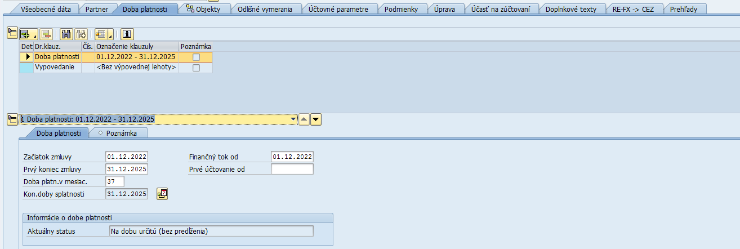

„Výpoveď“ zmluvy spracovať kliknutím na ikonu - Výpoveď zmluvy. Zobrazí sa obrazovka „Výpoveď“:
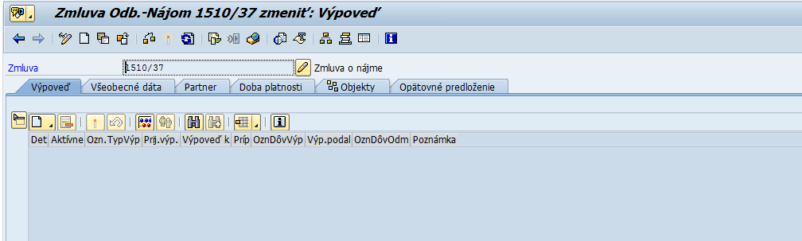

Kliknutím na ikonu - Založenie výpovede vybrať „Vypovedanie zmluvy“:
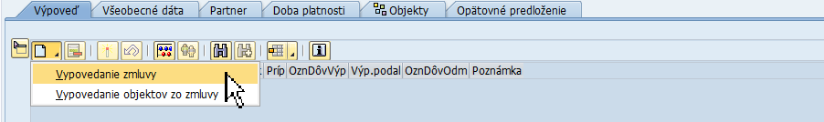

Zobrazia sa dáta výpovede:
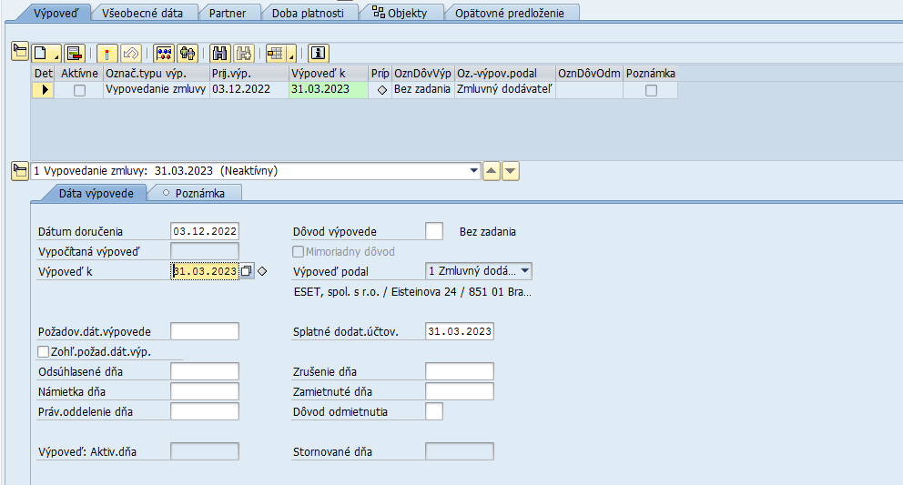

V záložke Výpoveď zadať:
Pole | Popis
Výpoveď k | Zadať dátum predčasného ukončenia platnosti zmluvy.
Dôvod výpovede | Pomocou match-kódu vybrať dôvod výpovede. V zobrazenom match-kóde hodnota v stĺpci DrV (Výpoveď podal) definuje, ktorá zmluvná strana požiadala o predčasné ukončenie zmluvy:  1 – Zmluvný dodávateľ  2 – Zmluvný odberateľ

Po vyplnení dát výpoveď aktivovať kliknutím na ikonu - Aktivácia označenej výpovede. Zmení sa status výpovede na „Aktívne“:
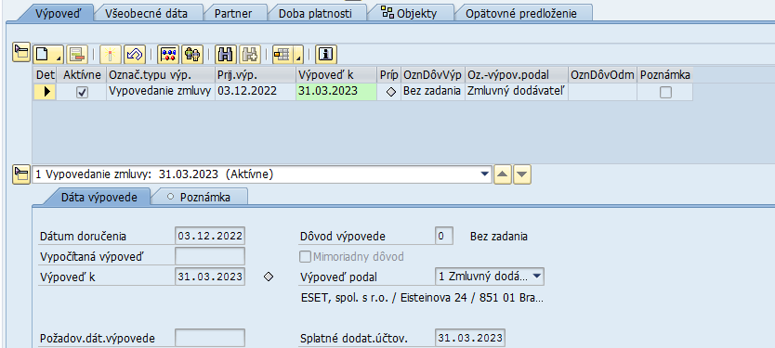

V prípade, že je potrebné už aktivovanú výpoveď zrušiť, výpoveď vystornovať kliknutím na ikonu - Storno označenej výpovede.

Objekt uložiť cez ikonu - Uloženie.

V kmeňovej karte Zmluvy sa automatizovane aktualizujú dáta v záložke Doba platnosti: v poli „Kon.doby splatnosti“ je uvedený dátum predčasného ukončenia zmluvy:
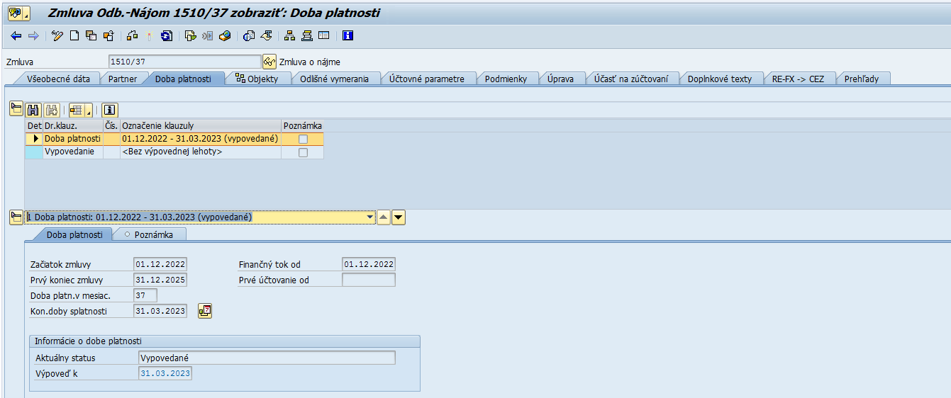

Účtovníctvo a fakturácia
Predpokladom na účtovanie nájomného a refakturácie prevádzkových nákladov z modulu RE-FX je založená a aktivovaná Zmluva o nehnuteľnosti s definovanými dátami v záložke Podmienky a v záložke Účtovné parametre (viď kapitola 4.3 Zmluva o nehnuteľnosti). Podľa podmienok v Zmluve, resp. na základe finančného toku Zmluvy sú automatizovane vytvárané a zaúčtované účtovné doklady – aktivita M16.NZM.0.00006. Spracovanie – doklad za nájomné. Spôsob zaúčtovania jednotlivých podmienok/položiek účtovného dokladu je definovaný v nastaveniach systému pomocou druhu pohybu a hodnoty stanovenia účtu, ktorá je priraďovaná k podmienke v klauzule Účtovania.
Výsledkom účtovania je debetná pozícia. Účtovanie je prepojené na modul FI účtovným dokladom, na modul CO dokladom ziskového strediska a dokladom nákladového účtovníctva a na modul FM dokladom riadenia rozpočtu.

V prípade potreby vystavenia faktúry voči odberateľovi musí byť v module RE-FX najskôr zaúčtovaný účtovný doklad, až potom je možné vytlačiť formulár faktúry – aktivita M16.NZM.0.00007. Spracovanie - korešpondencia faktúra. Musí byť splnený predpoklad: do faktúry môže byť zahrnutý iba jeden FI účtovný doklad. Faktúru nie je možné vystaviť k rôznym/viacerým účtovným dokladom.

Pri tlačení faktúry sa .pdf formát faktúry automatizovane uloží ako GOS objekt príslušnej Zmluvy o nehnuteľnosti.

Aktivácia Zmluvy o nehnuteľnosti
Bez aktivácie Zmluvy nie je možné účtovať pohľadávky, ktoré plynú zo zmluvy, voči odberateľom.

Používateľ spustí transakciu RECN – „Spracovanie zmluvy“ priamym vyvolaním v príkazovom poli alebo cez Užívateľské menu SAP:
Správa nehnuteľností → Zmluva → RECN - Spracovanie zmluvy
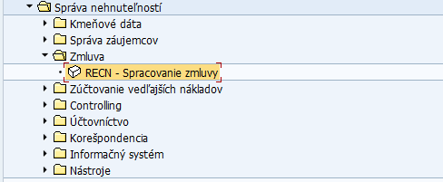

Zobrazí sa vstupná obrazovka:

Vo vstupnej obrazovke zadať:
Pole | Popis
Účtovný okruh | Pomocou match-kódu vybrať Účtovný okruh danej organizácie
Zmluva | Pomocou match-kódu vybrať číslo Zmluvy

Kliknutím na ikonu - Zmena objektu sa zobrazí zmenový režim spracovania kmeňovej karty objektu. Po vykonaní dôslednej kontroly Podmienok, Účtovných parametrov a Odlišných vymeraní, aktivovať Zmluvu kliknutím na ikonu - Aktivácia. Zobrazí sa hlásenie:

V záložke Všeobecné dáta sa zmení status objektu Zmluva zo ZALO BPÚČ na AKTV UVOĽ:
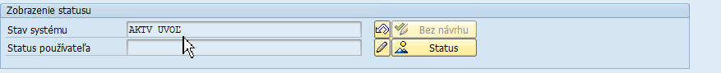

Pokiaľ nie sú zo Zmluvy zaúčtované žiadne účtovné doklady, Zmluvu je možné deaktivovať kliknutím na ikonu - RE: Anulovanie aktivácie.

Objekt uložiť cez ikonu - Uloženie.

- Simulácia priradenia účtu riadenia rozpočtu
Akonáhle je status objektu Zmluva nastavený na „Aktívny“, v záložke Prehľady je možné zobraziť výkaz „Simulácia priradenia účtu riadenia rozpočtu“:
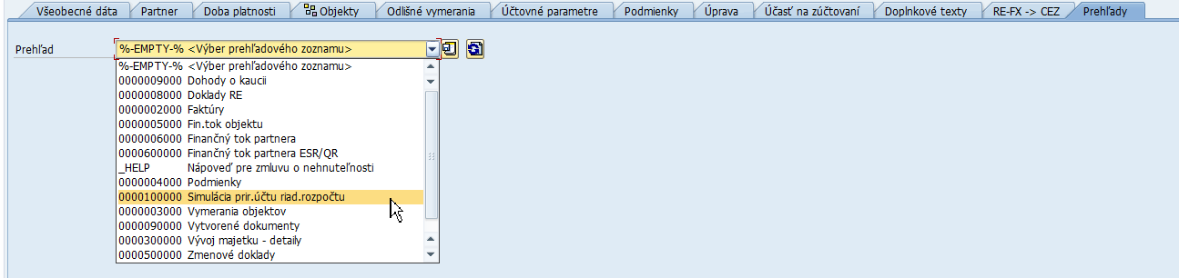

Výber dát je vhodné obmedziť podľa obdobia splatnosti účtovného dokladu, napr. zadať iba obdobie týkajúce sa jedného účtovného dokladu:
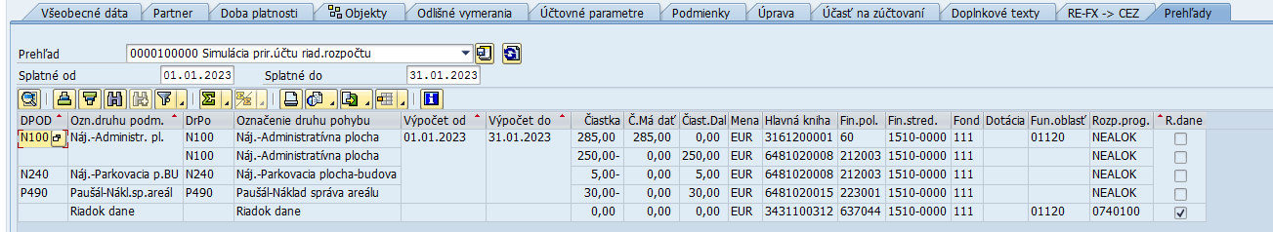

Výkaz zobrazí pre ešte nezaúčtované účtovné doklady plánované položky dokladu s priradením účtu Hlavnej knihy a s priradením prvkov rozpočtovej klasifikácie.

Účtovanie na základe Zmluvy o nehnuteľnosti
Predpoklad pre účtovanie na základe Zmluvy o nehnuteľnosti: aktivovaná kmeňová karta Zmluvy o nehnuteľnosti so zadefinovanými podmienkami zmluvy.

Používateľ spustí transakciu RERAPP – „Periodické účtovanie: Zmluvy“ priamym vyvolaním v príkazovom poli alebo cez Užívateľské menu SAP:
Správa nehnuteľností → Účtovníctvo → Periodické účtovanie → RERAPP – Periodické účtovanie: Zmluvy
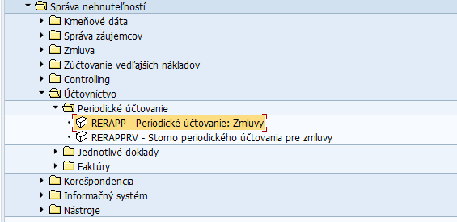

Zobrazí sa výberová obrazovka:
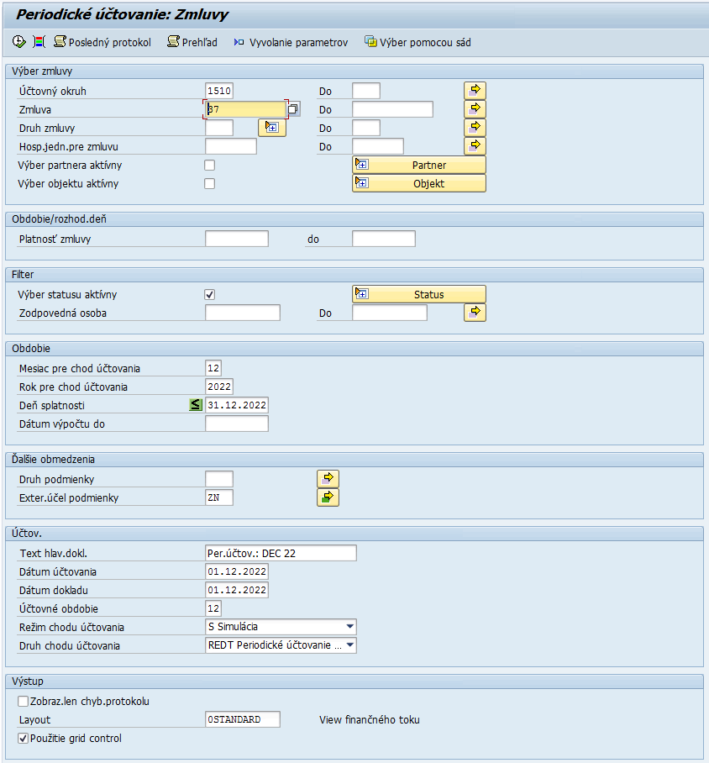
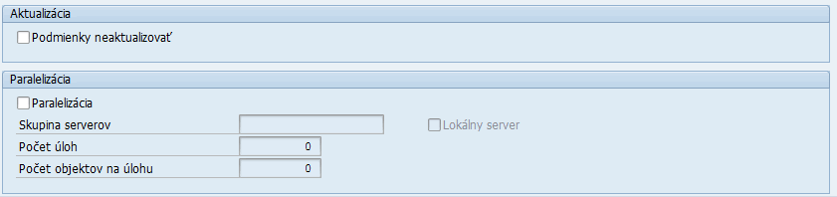

Vo výberovej obrazovke zadať výberové kritériá:
Pole | Popis
Účtovný okruh | Pomocou match-kódu vybrať Účtovný okruh danej organizácie
Zmluva | Pomocou match-kódu vybrať číslo Zmluvy
Mesiac pre chod účtovania | Zadať aktuálne otvorené účtovné obdobie
Rok pre chod účtovania | Zadať rok aktuálneho otvoreného účtovného obdobia
Deň splatnosti | Zadať dátum, ktorý obmedzí výber položiek na účtovanie z finančného toku Zmluvy podľa stĺpca „Splatnosť“:  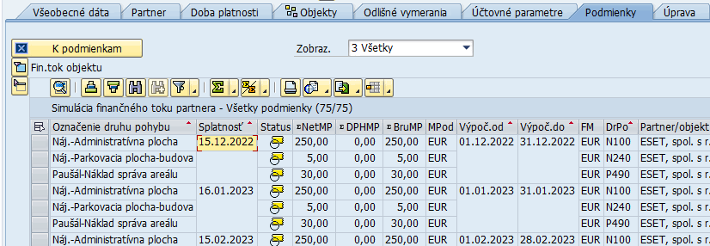  Zadaný dátum nemusí byť totožný s dátumom uvedeným vo finančnom toku, stačí ak jednoznačne spadá do zadefinovaného intervalu: napr. zadaná hodnota jednoznačne identifikuje položky z finančného toku iba so splatnosťou 15.12.2022.
Dátum výpočtu do | Zadať dátum, ktorý obmedzí výber položiek na účtovanie z finančného toku Zmluvy podľa stĺpca „Výpoč.do“:  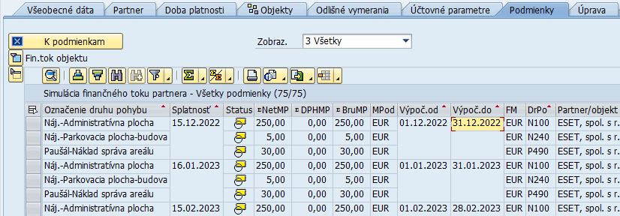  Zadaný dátum umožňuje napr. pri dobropisoch a ťarchopisoch oddeliť položky s rovnakou splatnosťou, ktoré sa vzťahujú k rôznym obdobiam výpočtu.
Druh podmienky | Pomocou match-kódu vybrať Druh podmienky iba v prípade, ak je potrebné samostatne účtovať iba niektoré podmienky. Inak nevypĺňať.
Exter.účel podmienky | Pomocou match-kódu vybrať Účel podmienky. Prostredníctvom definovania Účelu podmienky, resp. viacerých Účelov podmienky je potrebné oddeliť samostatné behy účtovania podľa nasledovných pravidiel:  - Účely podmienok ZN – „Nájomné“, ZP – „PNa-Paušál (bez zúčt.)-Výnos“ a ZV – „PNa-Výnos. faktúra (bez zúčt.)“ je možné účtovať spolu  - Účel podmienky ZZ – „PNa-Predpis pre zúčtovanie“ je potrebné účtovať samostatne  - Účel podmienky ZR – „PNa-Refundácia (bez zúčt.)“ je potrebné účtovať samostatne  Rovnaké pravidlá platia aj pre Účely podmienok pre jednorazové podmienky:  - Účely podmienok ZNJ – „Nájomné - jednorazovo“, ZPJ – „PNa-Paušál (bez zúčt.)-V-jedn.“ a ZVJ – „PNa-Výnos.FA (bez zúčt.)-jedn.“ je možné účtovať spolu  - Účel podmienky ZRJ – „PNa-Refund. (bez zúčt.)-jedn.“ je potrebné účtovať samostatne
Text hlav.dokl. | Text hlavičky dokladu
Dátum účtovania | Dátum účtovania
Dátum dokladu | Dátum dokladu
Účtovné obdobie | Zadať aktuálne otvorené účtovné obdobie
Režim chodu účtovania | Zadať:  Simulácia – vykoná sa iba simulácia účtovného dokladu, bez zápisu do ostatných modulov  Reálny chod – vykoná sa ostré účtovanie s vytvorením RE, FI, CO a FM dokladu
Druh chodu účtovania | „Periodické účtovanie + preúčt.“ – prednastavená hodnota, ktorá sa nesmie meniť

- Simulácia periodického účtovania
Po vyplnení výberových kritérií v režime chodu účtovania „Simulácia“ kliknúť na ikonu -Vykonanie. Zobrazí sa protokol simulácie s údajmi o objektoch, ktoré sú zahrnuté v účtovných zápisoch:
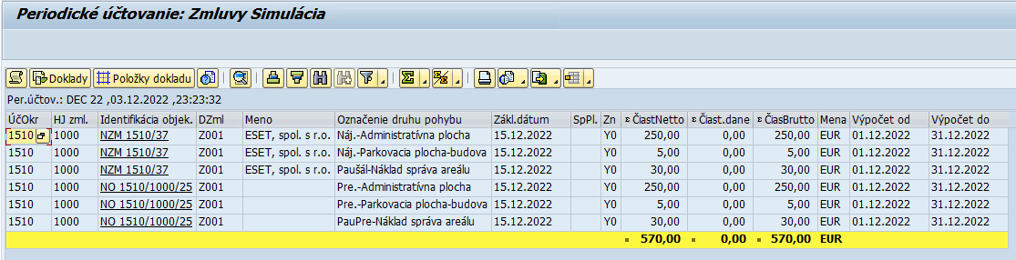

Pre zobrazenie prehľadnejšieho protokolu kliknúť na ikonu - Účtovný protokol. V nasimulovanom účtovnom protokole je možné skontrolovať jednotlivé čiastky, účtovné položky, priradenie účtov hlavnej knihy a odberateľa, prvky rozpočtovej klasifikácie, firemnú banku...
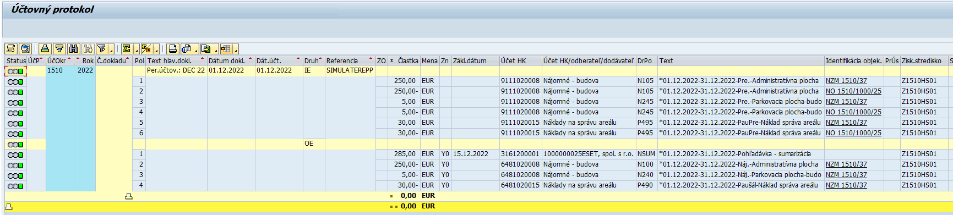

Okrem „hlavného“ dokladu (druhy dokladov OE, OH alebo OG) je vždy zaúčtovaný aj účtovný doklad preúčtovania (druh dokladu IE), ktorý zabezpečuje interné preúčtovanie výnosov/ponížených nákladov z objektu Zmluva na objekt Nájomný objekt, aby bolo možné vyhodnotiť celkové výnosy/ponížené náklady priradenej Budovy alebo Pozemku.
Kód účelu | Účel podmienky | Prislúchajúce druhy účtovných dokladov
ZN | Nájomné | OE: RE - nájom, paušál  IE: RE-Preúčt.8,9účt
ZNJ | Nájomné - jednorazovo | OE: RE - nájom, paušál  IE: RE-Preúčt.8,9účt
ZP | PNa-Paušál (bez zúčt.)-Výnos | OE: RE - nájom, paušál  IE: RE-Preúčt.8,9účt
ZPJ | PNa-Paušál (bez zúčt.)-V-jedn. | OE: RE - nájom, paušál  IE: RE-Preúčt.8,9účt
ZR | PNa-Refundácia (bez zúčt.) | OG: RE - refakt.bez pred  IE: RE-Preúčt.8,9účt
ZRJ | PNa-Refund. (bez zúčt.)-jedn. | OG: RE - refakt.bez pred  IE: RE-Preúčt.8,9účt
ZV | PNa-Výnos. faktúra (bez zúčt.) | OE: RE - nájom, paušál  IE: RE-Preúčt.8,9účt
ZVJ | PNa-Výnos.FA (bez zúčt.)-jedn. | OE: RE - nájom, paušál  IE: RE-Preúčt.8,9účt
ZZ | PNa-Predpis pre zúčtovanie | OH: RE - pred.opak.pln.  IE: RE-Preúčt.8,9účt

- Reálny chod periodického účtovania
V prípade, že sú dáta v nasimulovanom účtovnom protokole v poriadku, je možné spustiť ostrý chod účtovania. Vo vstupnej obrazovke sa vyplnia rovnaké vstupné dáta, ktoré boli zadané pri simulácií, iba v režime chodu účtovania zadať „Reálny chod“. Kliknúť na ikonu -Vykonanie. Zobrazí sa protokol reálneho chodu s údajmi o objektoch, ktoré sú zahrnuté v účtovných zápisoch:
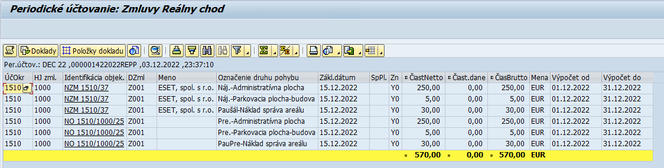

V účtovnom protokole sa v porovnaní s protokolom simulácie zobrazí navyše číslo účtovného dokladu a Referencia:
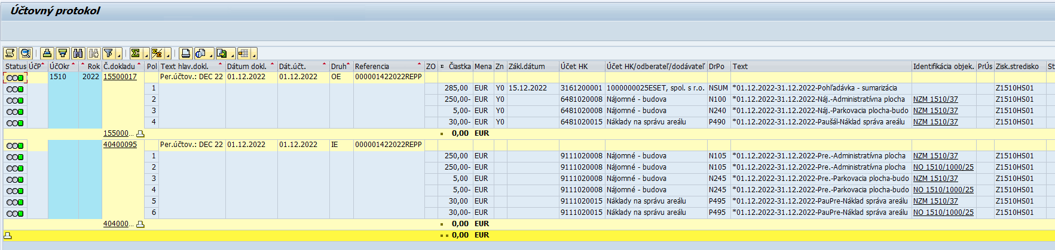

Zoznam dokladov v účtovníctve je možné zobraziť kliknutím na číslo účtovného dokladu:
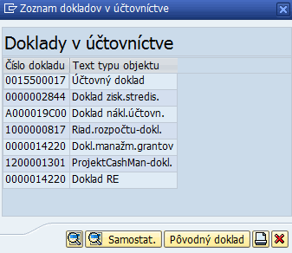

Následným dvojklikom na požadovaný doklad sa zobrazí detail dokladu:
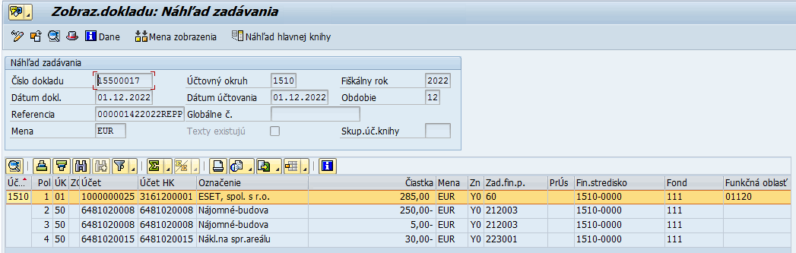

Vo finančnom toku Zmluvy sa zmení status pri zaúčtovanej položke podmienky na zaúčtovaný - Záznam už zaúčtovaný:
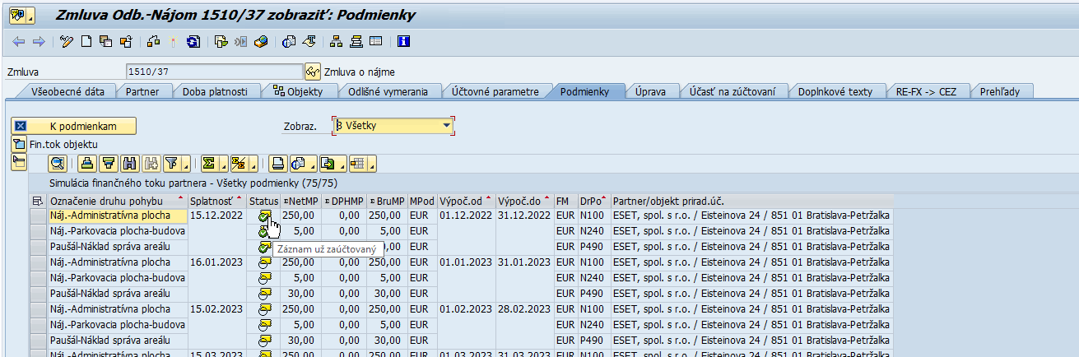

- Storno periodického účtovania
V prípade zistenia chyby v až ostrom chode účtovania je možné celý chod účtovania stornovať – aktivita M16.NZM.0.00009. Spracovanie - storno dokladu za nájomné.

Používateľ spustí transakciu RERAPPRV – „Storno periodického účtovania pre zmluvy“ priamym vyvolaním v príkazovom poli alebo cez Užívateľské menu SAP:
Správa nehnuteľností → Účtovníctvo → Periodické účtovanie → RERAPPRV – Storno periodického účtovania pre zmluvy
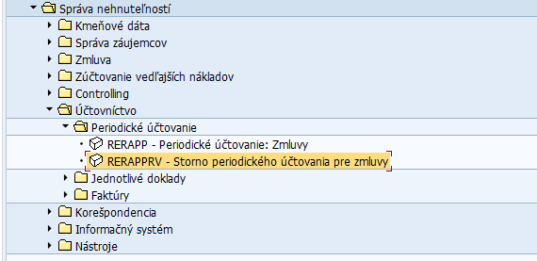

Zobrazí sa výberová obrazovka, kde je možné zvoliť buď „Výber pomocou ID procesu“ alebo „Výber pomocou zmlúv“.

Výber pomocou ID procesu
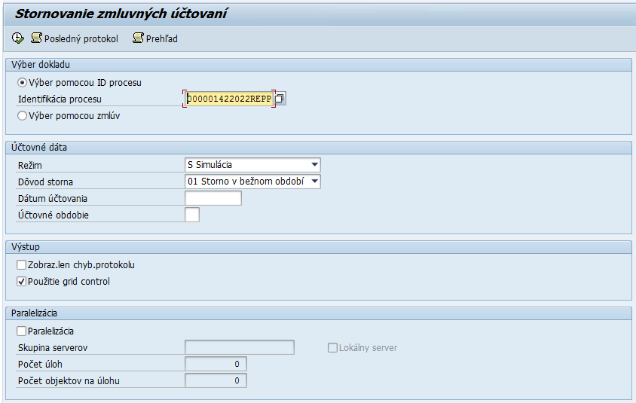

Vo výberovej obrazovke zadať:
Pole | Popis
Identifikácia procesu | Pomocou match-kódu vybrať identifikátor účtovného protokolu, pod ktorým boli zaúčtované účtovné doklady, ktoré je potrebné stornovať
Režim | Zadať:  Simulácia – vykoná sa iba simulácia účtovného dokladu, bez zápisu do ostatných modulov  Reálny chod – vykoná sa ostré účtovanie s vytvorením RE, FI, CO a FM dokladu
Dôvod storna | Zadať:  - 01 – storno v bežnom období – účtovanie storna v rovnakom období ako pôvodný doklad, doklad ovplyvní obraty na účtoch  - 02 – storno v uzavretom období – účtovanie storna prebieha v rozdielom období, doklad ovplyvňuje obraty na účtoch  - 03 – záporné storno v bežnom období – účtovanie storna v rovnakom období ako pôvodný doklad, storno doklad neovplyvňuje obraty účtov  - 04 – záporné storno v uzavretom období – účtovanie storna pôvodného dokladu je v inom účtovnom období, storno doklad neovplyvňuje obraty účtov
Dátum účtovania | Dátum účtovania pre storno doklad
Účtovné obdobie | Účtovné obdobie storna

Po vyplnení výberových kritérií kliknúť na ikonu - Vykonanie. Pri zadaní reálneho chodu sú všetky doklady, ktoré vznikli s daným identifikátorom, stornované.

Výber pomocou zmlúv
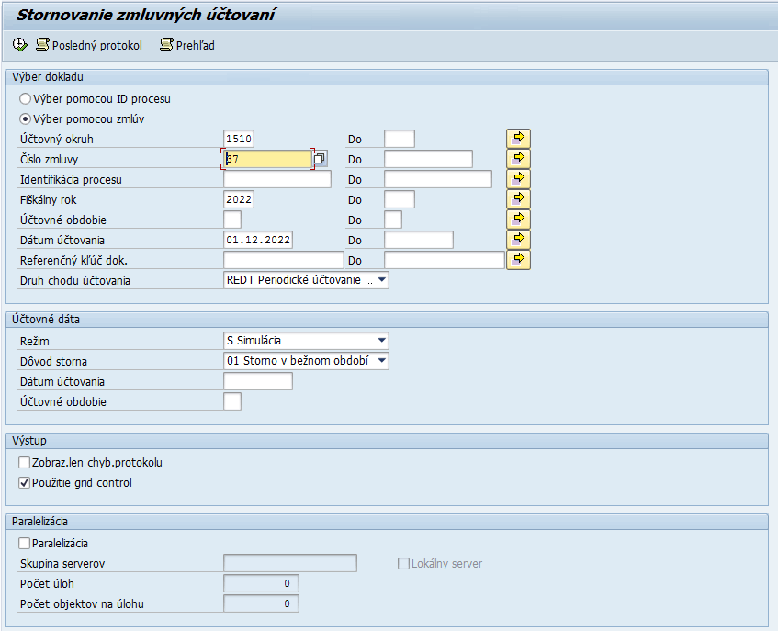

Vo výberovej obrazovke zadať:
Pole | Popis
Účtovný okruh | Pomocou match-kódu vybrať Účtovný okruh danej organizácie
Zmluva | Pomocou match-kódu vybrať číslo Zmluvy
Identifikácia procesu | Pomocou match-kódu vybrať identifikátor účtovného protokolu, pod ktorým boli zaúčtované účtovné doklady, ktoré je potrebné stornovať. Potrebné vyplniť iba v prípade, ak nie je možné jednoznačne identifikovať doklady na stornovanie iba na základe dátumu účtovania.
Fiškálny rok | Fiškálny rok pôvodného dokladu, ktorý má byť vystornovaný
Dátum účtovania | Dátum účtovania pôvodného dokladu, ktorý má byť vystornovaný
Druh chodu účtovania | „Periodické účtovanie + preúčt.“
Režim | Zadať:  Simulácia – vykoná sa iba simulácia účtovného dokladu, bez zápisu do ostatných modulov  Reálny chod – vykoná sa ostré účtovanie s vytvorením RE, FI, CO a FM dokladu
Dôvod storna | Zadať:  Storno v bežnom období – v prípade, že je ešte otvorené účtovné obdobie, v ktorom bol pôvodný FI doklad vytvorený  Storno v uzavretom období – v prípade, že už nie je otvorené účtovné obdobie, v ktorom bol pôvodný FI doklad vytvorený
Dátum účtovania | Dátum účtovania pre storno doklad
Účtovné obdobie | Účtovné obdobie storna

Po vyplnení výberových kritérií kliknúť na ikonu - Vykonanie. Pri zadaní reálneho chodu sú všetky doklady, ktoré vznikli s daným identifikátorom, stornované.

- Účtovanie dobropisu/ťarchopisu
V prípade potreby spracovania dobropisu/ťarchopisu k pôvodnému účtovnému dokladu je potrebné doplniť do kmeňovej karty Zmluvy o nehnuteľnosti do záložky Podmienky jednorazovú podmienku pre dobropis/ťarchopis s obmedzenou platnosťou. Následne je až možné zaúčtovať dobropis/ťarchopis a potom vystaviť aj faktúru-dobropis/ťarchopis.

Používateľ spustí transakciu RECN – „Spracovanie zmluvy“ priamym vyvolaním v príkazovom poli alebo cez Užívateľské menu SAP:
Správa nehnuteľností → Zmluva → RECN - Spracovanie zmluvy
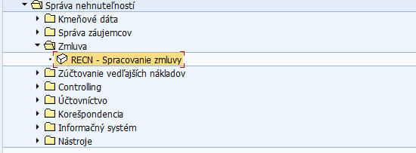

Zobrazí sa vstupná obrazovka:

Vo vstupnej obrazovke zadať:
Pole | Popis
Účtovný okruh | Pomocou match-kódu vybrať Účtovný okruh danej organizácie
Zmluva | Pomocou match-kódu vybrať číslo Zmluvy

Kliknutím na ikonu - Zmena objektu sa zobrazí zmenový režim spracovania kmeňovej karty objektu.

Záložka Podmienky
Kliknutím na ikonu - Vloženie podmienky/podmienok sa zobrazí dialógové okno „Druh podmienky“, kde označiť iba podmienky týkajúce sa dobropisov/ťarchopisov:
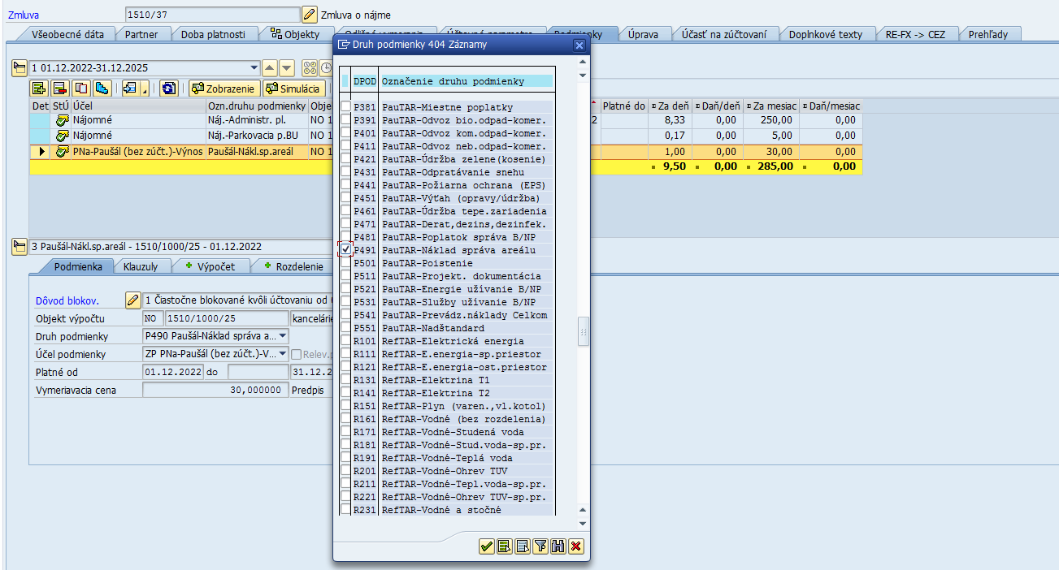

Zakliknúť požadované druhy podmienok a výber potvrdiť kliknutím na ikonu - Prevzatie. V tabuľke podmienok sa zobrazia požadované podmienky. Postupne kliknutím na bunku v stĺpci „Det“ -Detail zobraziť v dolnej časti obrazovky detailný záznam každej podmienky a doplniť pre každú podmienku relevantné dáta v jednotlivých podzáložkách (viď kapitola 4.3.2.7 Záložka Podmienky).
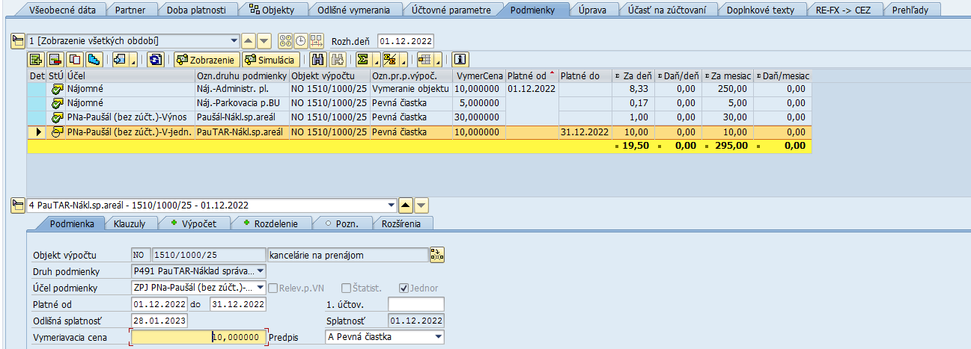

Pre podmienky dobropisu/ťarchopisu, ktoré sa viažu k pôvodným účtovným dokladom, ku ktorým sa vystavovala aj faktúra, je dôležité správne uviesť Číslo pôvodnej faktúry v podzáložke Rozšírenia.

Pre podmienky dobropisu/ťarchopisu, ktoré sa viažu k pôvodným účtovným dokladom účtovaným s DPH, je dôležité založiť/priradiť správne klauzuly Účtovania s potrebným znakom DPH.
Metodika platná k 01.01.2023:
Typ osoby | Sadzba | Znak DPH pôvodný doklad | Znak DPH dobropisu/ťarchopisu
Fyzická osoba | 20% | UC | UD
Právnická osoba | 20% | UA | UB

Nové znaky DPH platné od 01.01.2025:
Typ osoby | Sadzba | Znak DPH pôvodný doklad | Znak DPH dobropisu/ťarchopisu
Fyzická osoba | 23% | UI | UJ
Právnická osoba | 23% | UG | UH
Fyzická osoba | 19% | UO | UP
Právnická osoba | 19% | UM | UN

Simulácia finančného toku
Po vyplnení všetkých údajov a klauzúl v podmienkach dobropisu/ťarchopisu kliknúť na ikonu . Zobrazí sa simulácia finančného toku, kde je potrebné skontrolovať vygenerovanú položku dobropisu/ťarchopisu:
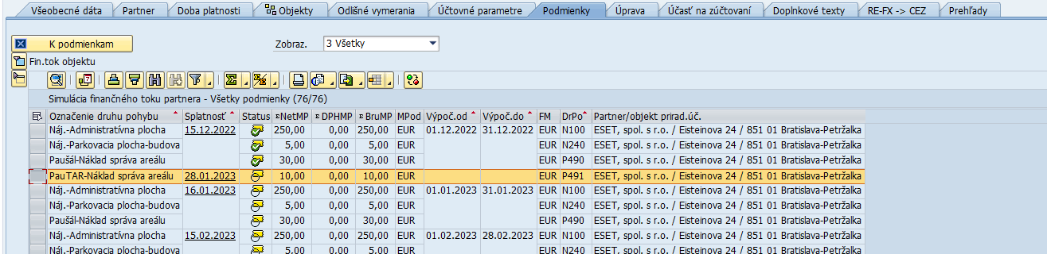

Simulácia priradenia účtu riadenia rozpočtu
V záložke Prehľady je potrebné skontrolovať výkaz „Simulácia priradenia účtu riadenia rozpočtu“. Výber dát je vhodné obmedziť podľa obdobia splatnosti účtovného dokladu:
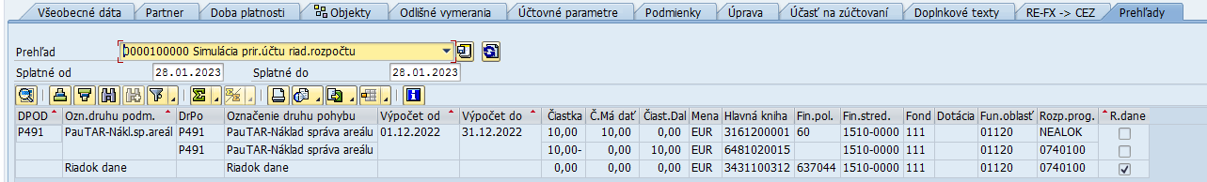

Výkaz zobrazí pre ešte nezaúčtované účtovné doklady plánované položky dokladu s priradením účtu Hlavnej knihy a s priradením prvkov rozpočtovej klasifikácie.

Uloženie objektu
Objekt uložiť cez ikonu - Uloženie.

Následne je možné spracovať zaúčtovanie dobropisu/ťarchopisu pomocou transakcie RERAPP – „Periodické účtovanie: Zmluvy“ (viď kapitola 5.2 Účtovanie na základe Zmluvy o nehnuteľnosti).
V prípade potreby vystavenia faktúry sa tlač faktúry (dobropisu/ťarchopisu) vykoná pomocou transakcie RERAIV – „Vytvorenie faktúr“ (viď kapitola 5.3 Tlač formulára faktúry).

Tlač formulára faktúry
Faktúru (aktivita M16.NZM.0.00007. Spracovanie - korešpondencia faktúra) je možné vytvoriť až po zaúčtovaní účtovného dokladu (viď kapitola 5.2 Účtovanie na základe Zmluvy o nehnuteľnosti alebo kapitola 6.4 Zúčtovanie prevádzkových nákladov).
Predpoklad: jedna faktúra je naviazaná iba na jeden FI účtovný doklad s položkou odberateľa (v prípade faktúry pre zúčtovanie prevádzkových nákladov sa môžu v doklade nachádzať dve položky odberateľa: jedna pre „čiastočný“ nedoplatok za energie/služby s nedoplatkami a druhá pre „čiastočný“ preplatok za energie/služby s preplatkami).

Formulár má v závislosti od „účtovného prípadu“ definovaných päť základných klonov:
Účtovný prípad | Označenie/klon formulára
„Bežná“ fakturácia v priebehu roka | Faktúra
Dobropis k „bežnej“ faktúre | Dobropis
Ťarchopis k „bežnej“ faktúre | Ťarchopis
Storno | Storno
Faktúra vystavená na základe spracovania zúčtovania prevádzkových nákladov. Na faktúre nie sú uvedené údaje o IBAN a má špeciálne prednastavené texty týkajúce sa zúčtovania. | Faktúra

Po vytlačení „bežnej“ faktúry sa do FI dokladu do poľa Referencia (v hlavičke dokladu) a do polí Platobná referencia a Priradenie (na položkách dokladu) automaticky doplní číslo faktúry. V prípade faktúry – dobropisu alebo ťarchopisu ostáva v poli Priradenie (na položke odberateľa) číslo pôvodnej faktúry (predpoklad: číslo pôvodnej faktúry musí byť evidované v kmeňovej karte Zmluvy o nehnuteľnosti na úrovni podmienky pre dobropis/ťarchopis). Po vytlačení faktúry zo zúčtovania sa do FI dokladu do poľa Referencia (v hlavičke dokladu) a do polí Platobná referencia a Priradenie (na položkách dokladu) automaticky doplní číslo variabilného symbolu, ktorý je pre účely zúčtovania prevádzkových nákladov pridelený odberateľovi (je evidovaný v kmeňovej karte Nájomného objektu).

- Vytvorenie faktúry
Používateľ spustí transakciu RERAIV – „Vytvorenie faktúr“ priamym vyvolaním v príkazovom poli alebo cez Užívateľské menu SAP:
Správa nehnuteľností → Účtovníctvo → Faktúry → RERAIV – Vytvorenie faktúr
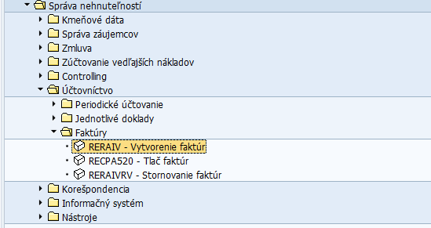

Zobrazí sa výberová obrazovka:
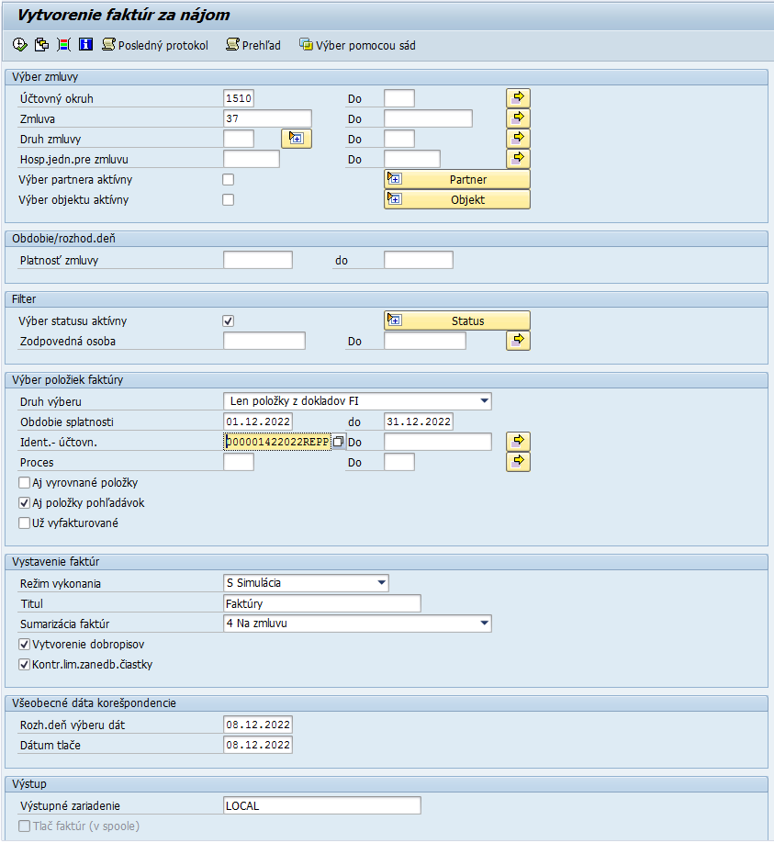

Vo výberovej obrazovke zadať výberové kritériá:
Pole | Popis
Účtovný okruh | Pomocou match-kódu vybrať Účtovný okruh danej organizácie
Zmluva | Pomocou match-kódu vybrať číslo Zmluvy
Druh výberu | „Len položky z dokladov FI“ – prednastavená hodnota, ktorá sa nesmie meniť. Do faktúry sa načítajú iba položky zo zaúčtovaných FI účtovných dokladov.
Obdobie splatnosti | Zadať dátum splatnosti faktúry, resp. obdobie, do ktorého spadá splatnosť faktúry
Ident.- účtovn. | Zadať identifikátor účtovného protokolu. Potrebné vyplniť iba v prípade, ak nie je možné jednoznačne identifikovať doklad na fakturáciu iba na základe obdobia splatnosti alebo v prípade spracovania faktúry zo zúčtovania prevádzkových nákladov.
Aj položky pohľadávok | Zakliknúť – prednastavená hodnota
Režim vykonania | Zadať:  Simulácia – vykoná sa iba simuláciu faktúry, bez generovania čísla FA  Reálny chod – vygeneruje sa Faktúra s priradeným číslom faktúry
Titul | Zadať názov spracovania
Sumarizácia faktúr | Na zmluvu – do FA zahrnie iba položky, ktoré vznikli účtovaním na danej zmluve  Na príjemcu – do FA zahrnie všetky účtovania odberateľa bez ohľadu na zmluvu, z ktorej FI doklady vznikli  V podmienkach IS CES zadať: Na zmluvu
Vytvorenie dobropisov | Zakliknúť pri tlači dobropisu
Kontrola limitov zanedbateľnej čiastky | Zakliknúť, ak kontrolovať minimálny limit pre vystavenie faktúry, je nastavené na 1 cent.
Rozh.deň výberu dát | Zadať rozhodujúci dátum pre výber dát
Dátum tlače | Dátum tlače formulára

Po vyplnení výberových kritérií kliknúť na ikonu - Vykonanie. Zobrazí sa obrazovka prehľadu faktúr. Kliknutím na ikonu sa zobrazí náhľad tlače faktúry.

Ak nie je v systéme pre danú organizáciu (Účtovný okruh) zadefinovaná kompetenčná matica, zobrazí sa hlásenie (používateľ je povinný túto skutočnosť oznámiť osobe zodpovednej za spracovanie kompetenčnej matice, aby bola kompetenčná matica čo najskôr doplnená):
Hlásenie je potrebné potvrdiť kliknutím na ikonu - Ďalej umiestnenú vľavo od príkazového riadka:

Simulácia:
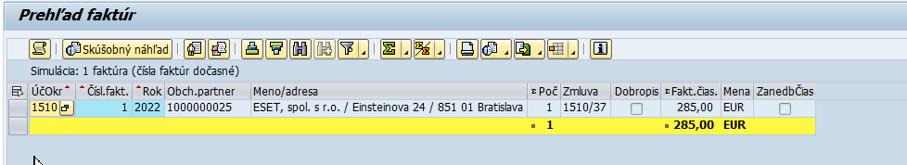

Číslo faktúry systém pridelí, až keď je spustená transakcia v reálnom chode. V reálnom chode sa definuje/zakladá aj „ľubovoľný“ text faktúry.

Reálny chod:
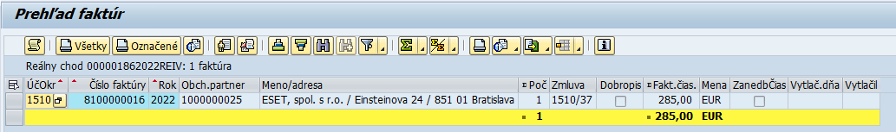

Po kliknutí na ikonu - Zobrazenie tlačového náhľadu sa zobrazí:
- obrazovka pre zadanie platby vopred, ak je v kmeňovej karte Zmluvy o nehnuteľnosti zakliknuté v záložke Všeobecné dáta pole „Platba vopred“:
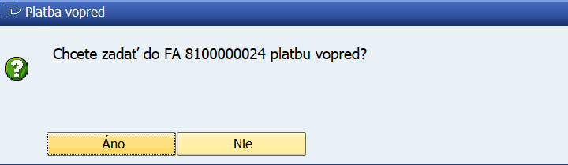

Po potvrdení ikonou sa zobrazí obrazovka pre zadanie konkrétnej sumy. Po zadaní čiastky potvrdiť kliknutím na ikonu - Ďalej:
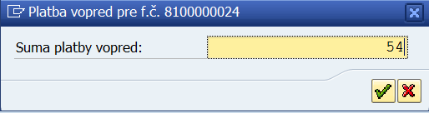

- obrazovka pre založenie textu faktúry:
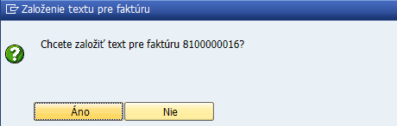

Po potvrdení ikonou sa zobrazí textový editor, kde používateľ zapíše text faktúry: Text sa uloží kliknutím na ikonu - Uloženie:
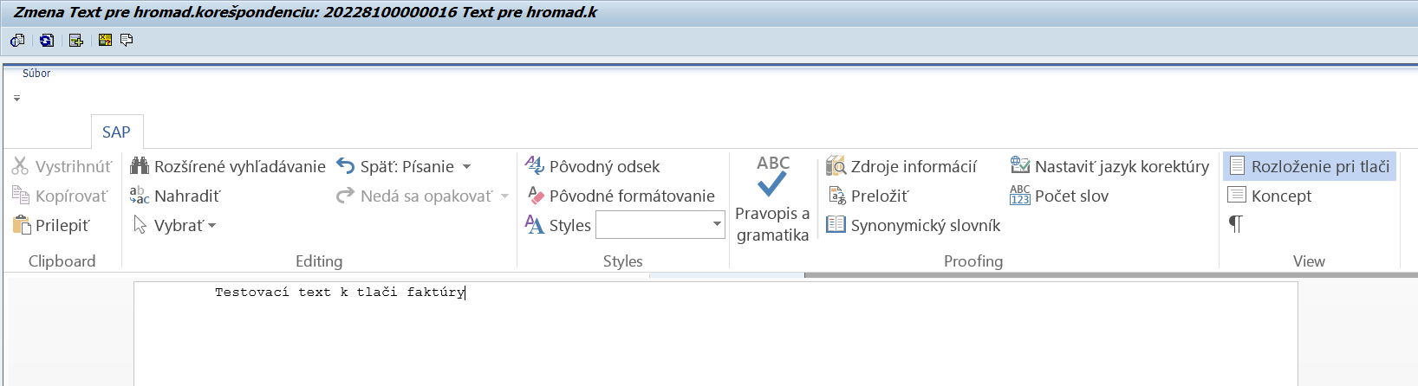

Po uložení sa v spodnej časti obrazovky zobrazí hlásenie:

Kliknutím na ikonu - Späť sa zobrazí tlačový náhľad faktúry s priradeným číslom faktúry a zadefinovaným textom faktúry.
Ak je faktúra v poriadku, v tlačovom náhľade je možné uložiť faktúru ako .pdf dokument na Pevný disk počítača.

Ak je potrebné faktúru vytlačiť na tlačiarni, vrátiť sa pomocou ikony - Späť do obrazovky Prehľad faktúr, kliknúť na ikonu . Zobrazí sa dialógové okno „Úprava existujúceho textu pre faktúru“:
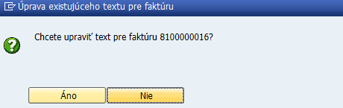

V závislosti od toho, či je potrebné upraviť/neupraviť už založený text faktúry, zvoliť príslušnú ikonu. Ak je požadované upraviť text, opätovne sa zobrazí textový editor. Po uložení textu sa v spodnej časti obrazovky zobrazí hlásenie o vytvorení spoolovej požiadavka pre tlač:

Zároveň sa automatizovane uloží .pdf formát faktúry ako GOS objekt príslušnej Zmluvy o nehnuteľnosti. Pre zobrazenie dokumentu viď kapitola 4.3.4 Zobrazenie prílohy.

- Opakovaná tlač faktúr

Opakovaná tlač faktúry bez zmeny textu faktúry
Každá vytlačená faktúra je uložená v .pdf formáte ako GOS objekt príslušnej Zmluvy o nehnuteľnosti. Pre zobrazenie dokumentu faktúry viď kapitola 4.3.4 Zobrazenie prílohy.

Opakovaná tlač faktúry so zmenou textu faktúry
Používateľ spustí transakciu RECPA520 „Tlač faktúr“ priamym vyvolaním v príkazovom poli alebo cez Užívateľské menu SAP:
Správa nehnuteľností → Účtovníctvo → Faktúry → RECPA520 – Tlač faktúr
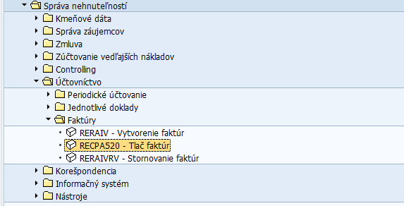

Zobrazí sa výberová obrazovka s dvoma záložkami na vyplnenie dát:

Záložka Dáta korešpondencie
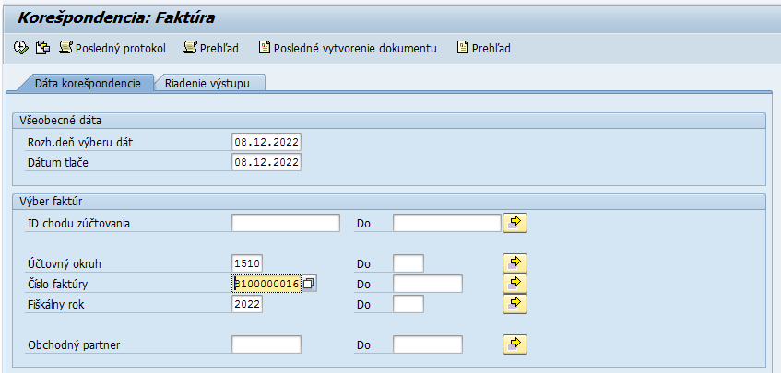

Vo výberovej obrazovke zadať výberové kritériá:
Pole | Popis
Rozh.deň výberu dát | Zadať rozhodujúci dátum pre výber dát
Dátum tlače | Dátum tlače formulára
Výber faktúr | Zadať:  ID chodu zúčtovania – Z match-kódu vybrať ID protokolu tlače faktúry  alebo  Účtovný okruh – Pomocou match-kódu vybrať Účtovný okruh danej organizácie Účtovný okruh danej organizácie  Číslo faktúry – Pomocou match-kódu vybrať číslo faktúry  Fiškálny rok – Rok pôvodnej tlače faktúry  Obchodný partner – Pomocou match-kódu vybrať číslo Obchodného partnera (nepovinné)

Záložka Riadenie výstupu
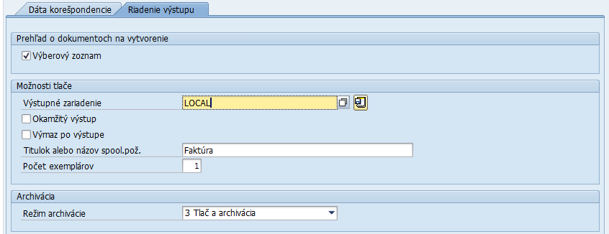

Na záložke zadať dáta:
Pole | Popis
Výberový zoznam | Zakliknúť výberový zoznam
Výstupné zariadenie | Pomocou match-kódu vybrať číslo tlačiarne
Okamžitý výstup | Zakliknúť v prípade okamžitého výstupu, bez potreby tlačiť zo spoolu
Výmaz po výstupe | Zakliknúť, ak sa má spoolová požiadavka po výstupe vymazať
Titulok alebo názov spool. pož. | Zadať vlastný názov spoolovej požiadavky
Počet exemplárov | Zadať počet kópií pri tlači

Po vyplnení vstupných údajov kliknúť na ikonu - Vykonanie.
Zobrazí sa obrazovka „Zoznam dokumentov: Faktúra“:
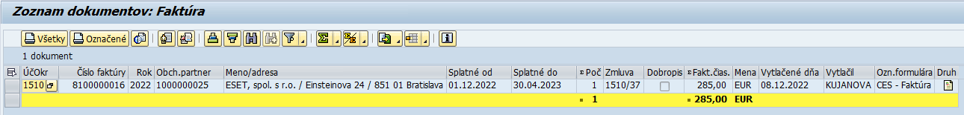

Funkčnosť zobrazených ikoniek je rovnaká ako pri prvom vytvorení faktúry. Zvolením príslušnej ikony pre tlačový náhľad/tlač faktúry sa zobrazí dialógové okno s možnosťou zmeniť už zadaný text faktúry.

- Storno faktúry
V prípade, že po vytlačení faktúry používateľ zistí, že faktúra nie je v poriadku, je možné faktúru stornovať – aktivita M16.NZM.0.00010. Spracovanie - storno korešpondencie faktúra.

Používateľ spustí transakciu RERAIVRV – „Stornovanie faktúr“ priamym vyvolaním v príkazovom poli alebo cez Užívateľské menu SAP:
Správa nehnuteľností → Účtovníctvo → Faktúry → RERAIVRV – Stornovanie faktúr
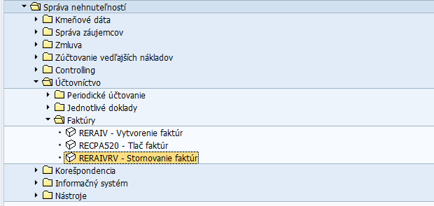

Zobrazí sa výberová obrazovka:
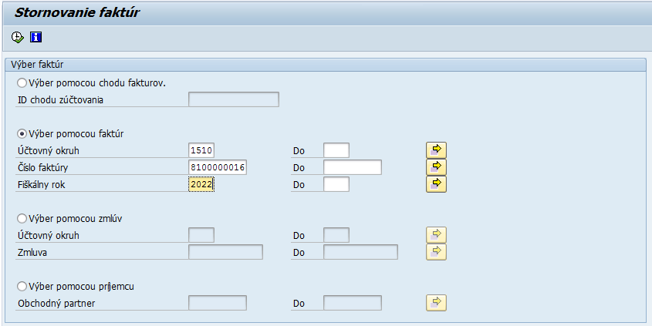

Vo výberovej obrazovke vybrať faktúru na storno pomocou jednej zo štyroch možností výberu:
Pole | Popis
Výber pomocou chodu fakturovania | Zadať ID chodu účtovania
Výber pomocou faktúr | Zadať:  Účtovný okruh  Číslo faktúry  Fiškálny rok
Výber pomocou zmlúv | Zadať číslo Zmluvy o nehnuteľnosti
Výber pomocou príjemcu | Zadať obchodného partnera

Po vyplnení vstupných údajov klikneme na ikonu - Vykonanie. Zobrazí sa obrazovka prehľadu faktúr:

Označiť riadok faktúry, ktorá sa má stornovať a kliknúť na ikonu - Stornovanie označených faktúr. Zobrazí sa hlásenie:
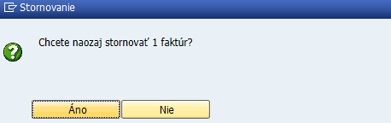

Potvrdiť kliknutím na . Riadok s príslušnou faktúrou sa zmení na červeno a faktúra je vystornovaná:

Keďže tlač faktúry je závislá na vytvorenom FI účtovnom doklade, v prípade zistenia chyby je potrebné vystornovať pomocou transakcií modulu Správa nehnuteľností aj pôvodný účtovný doklad (viď kapitola 5.2.3 Storno periodického účtovania), upraviť kmeňové dáta Zmluvy o nehnuteľnosti a následne zopakovať účtovania s následným vytvorením faktúry.

Kniha vystavených faktúr
Funkcionalitu Kniha vystavených faktúr zastrešuje modul Predaj služieb (M10). Primárne sa Kniha vystavených faktúr využíva v prostredí FIORI LaunchPad – dlaždica: Kniha vystavených faktúr (viď príručka modulu M10).
Pre používateľov, ktorí nepracujú vo FIORI prostredí, je pripravená funkcionalita Kniha vystavených faktúr aj v prostredí SAP GUI.

Používateľ spustí transakciu ZSD_KVF – „Kniha vystavených faktúr“ priamym vyvolaním v príkazovom poli alebo cez Užívateľské menu SAP:
Správa nehnuteľností → Účtovníctvo → Faktúry → ZSD_KVF – Kniha vystavených faktúr
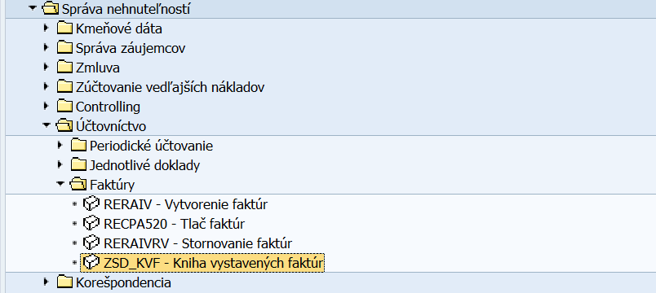

Zobrazí sa výberová obrazovka:
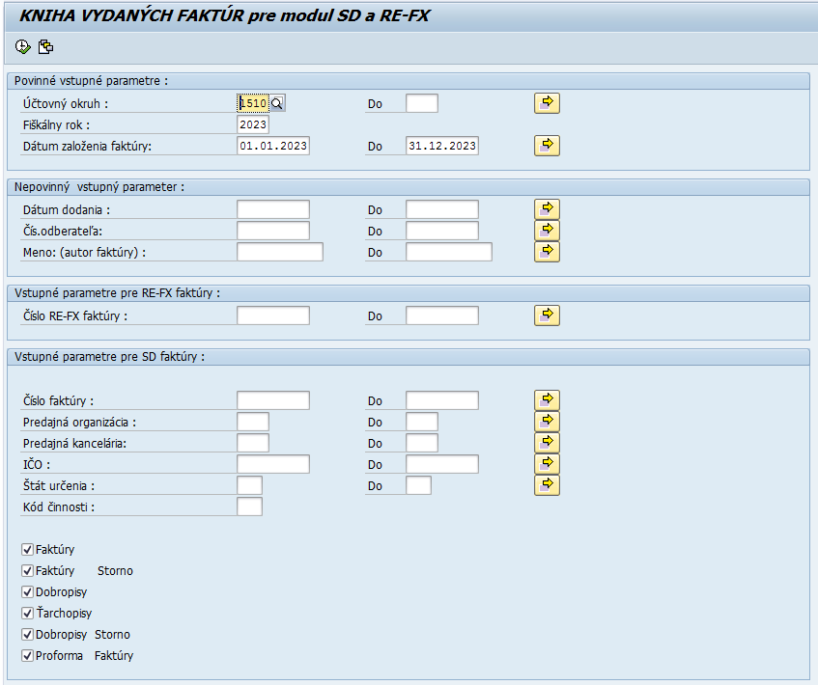

Do výberového okna je potrebné zadať parametre na obmedzenie zoznamu zobrazených fakturačných dokladov. Najdôležitejšie sú povinné vstupné parametre vo vrchnej časti obrazovky:
Pole | Popis
Účtovný okruh | Pomocou match-kódu vybrať Účtovný okruh danej organizácie
Fiškálny rok | Rok vytvorenia faktúry
Dátum založenia faktúry | Dátum založenia faktúry

Po vyplnení výberových kritérií kliknúť na ikonu - Vykonanie. Zobrazí sa obrazovka prehľadu faktúr. V zobrazenom okne má používateľ možnosť presúvať sa nižšie a do strán, aby si mohol prezrieť zobrazené detaily faktúr. Taktiež vrchný panel umožňuje používateľovi použiť filtre a zoskupenia pre pohodlnejšie prezeranie detailov faktúr alebo tiež vytlačiť poprípade stiahnuť si tento zoznam do svojho počítača.
Ak by tieto detaily nestačili a používateľ by si chcel prezrieť aj detaily jednotlivých položiek faktúry alebo len zobraziť tradičný náhľad faktúry, tak postačí používateľovi dvojkliknúť na číslo dokladu a systém mu to umožní.
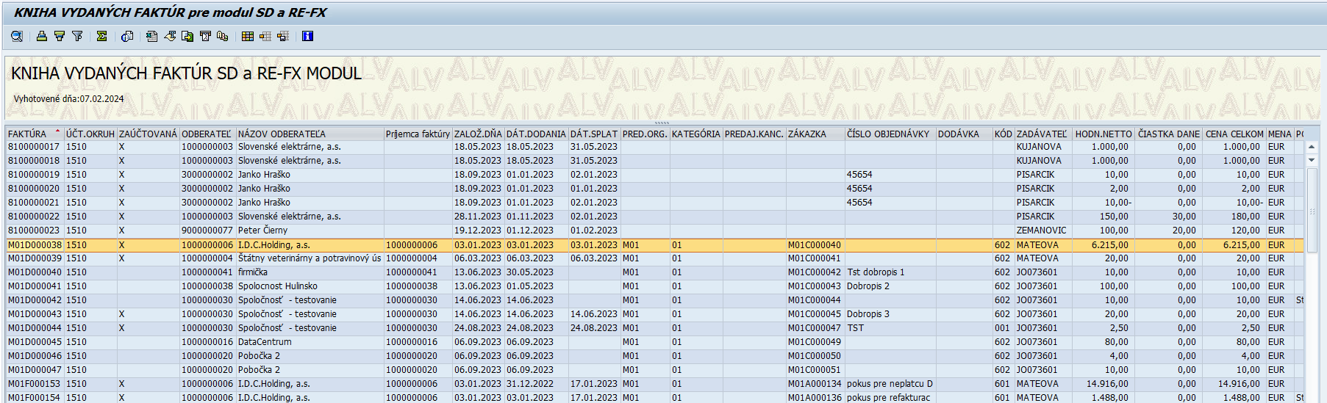

Po dvojkliku systém zobrazí okno na popredí, ktoré upozorňuje ako zobraziť RE-FX faktúry. Kliknúť na ikonu - Ďalej:
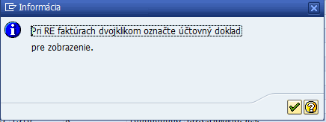

Následne systém zobrazí podobné okno informujúce ako zobraziť SD faktúry, kliknúť na ikonu - Ďalej:
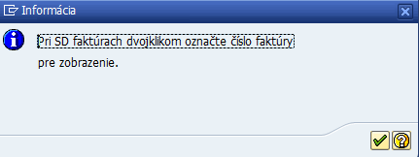

Systém zobrazí vybraný doklad:
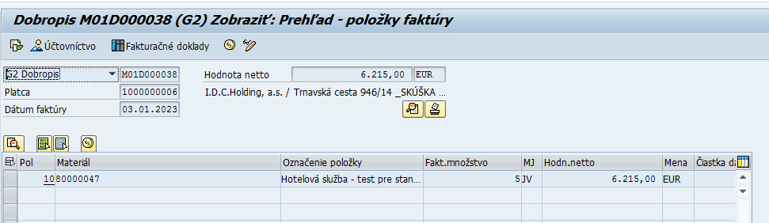

Spracovanie zúčtovania
Proces zúčtovania prevádzkových nákladov spojených s užívaním priestorov zahŕňa oblasti/podprocesy:
- Evidencia kmeňových dát zúčtovania:
  - Skupina účasti – aktivita M16.SU.S.00000. Spracovanie - skupina účasti
  - Zúčtovacia jednotka – aktivita M16.ZJ.S.00000. Spracovanie - zúčt. jednotka
  - Parametre rozúčtovania (evidované v kmeňových kartách objektov: Zúčtovacia jednotka (a aj jej Čítač), Nájomný objekt (a aj jeho Čítač), Zmluva o nehnuteľnosti)
- Zúčtovanie nákladov – vyúčtovanie prevádzkových nákladov na základe definovaných kmeňových dát s integráciou do modulu FI, kedy sú automaticky vytvárané aj účtovné doklady týkajúce sa zúčtovania.

Predpokladom korektného zúčtovania prevádzkových nákladov spojených s užívaním priestorov/plôch je:
- evidencia Nájomných objektov (Nájomný objekt reprezentuje súbor priestorov/plôch, ktoré sú určené na prenájom odberateľovi alebo súbor priestorov/plôch, ktoré nemusia byť prenajaté odberateľovi, ale zúčastňujú sa na zúčtovaní prevádzkových nákladov) – viď kapitola 4.1 Nájomný objekt
- evidencia Zmlúv o nehnuteľnosti (v prípade, že Nájomný objekt je prenajatý odberateľovi) – viď kapitola 4.3 Zmluva o nehnuteľnosti. Pre každý druh prevádzkového nákladu musí byť zaevidovaná buď „reálna“ alebo „štatistická“ podmienka predpisu za opakované plnenie.
- zaúčtovanie predpisov za opakované plnenie zo Zmlúv o nehnuteľnosti za celé zúčtovacie obdobie (iba v prípade, že odberateľ má zmluvne dohodnutý pravidelný predpis za opakované plnenie, ktorý na konci zúčtovacieho obdobia podlieha zúčtovaniu voči reálnym nákladom daného odberateľa) – viď kapitola 5 Účtovníctvo a fakturácia
- evidencia Zúčtovacích jednotiek (viď kapitola 6.2 Zúčtovacia jednotka) s priradenou Skupinou účasti (viď kapitola 6.1 Skupina účas)
  - Skupina účasti predstavuje najmenšiu skupinu priestorov (Nájomných objektov), ktorá má spoločný aspoň jeden náklad. Tá istá Skupina účasti môže byť použitá vo viacerých Zúčtovacích jednotkách, preto pri zmene evidovaných dát v Skupine účasti je potrebné skontrolovať, či daná zmena je prípustná pre všetky priradené Zúčtovacie jednotky.
  - Zúčtovacia jednotka generuje zberače nákladov pre jednotlivé zúčtovacie obdobia. Pre každý druh prevádzkového nákladu sa zakladá samostatná Zúčtovacia jednotka. Obsahuje údaj o spôsobe rozpočítania nákladov na jednotlivé priradené priestory, tzv. parameter rozúčtovania (napr. počet osôb, plochy priestoru, objem priestoru, merač).
    - Zúčtovacia jednotka je nákladovým objektom, na ktorý je možné účtovať primárne alebo sekundárne nákladové druhy. Proces je pre účtovanie nákladov týkajúcich sa budov definovaný nasledovne:
      - Každá došlá faktúra za daný druh prevádzkového nákladu, ktorá sa týka iba jednej budovy, je primárna zaúčtovaná na objekt Budova – objekt využitia (s použitím primárnych nákladových druhov triedy 5*).
      - Náklad, ktorý podlieha zúčtovaniu prevádzkových nákladov voči odberateľom, musí byť sekundárne preúčtovaný na príslušný objekt Zúčtovacia jednotka (s použitím sekundárnych nákladových druhov triedy 8*).
      - Ak sa došlá faktúra za daný druh prevádzkového nákladu týka viacerých budov a nie je z nej možné určiť náklad každej samostatnej budovy, došlá faktúra je primárne zaúčtované na objekt Zúčtovacia jednotka.
    - Prehľad druhov prevádzkových nákladov s priradením jednotlivých účtov nákladových druhov a prednastavených parametrov rozúčtovania je uvedený v nasledujúcom súbore. Ak pri účtovaní nebudú použité uvedené účty, nebude možné spracovať zúčtovanie prevádzkových nákladov.
- vykonanie kontrol pred zúčtovaním – viď kapitola 6.3 Kontroly pred zúčtovaním:
  - priebežná kontrola nákladov naúčtovaných na Zúčtovacích jednotkách – aktivita M16.ZJ.0.00005. Spracovanie - kontrola nákladov na ZJ,
  - kontrola priradenia Nájomných objektov k Zúčtovacím jednotkám a kontrola účasti na zúčtovaní
  - evidencia a kontrola hodnôt jednotlivých parametrov rozúčtovania na úrovni Nájomných objektov (merače a ich odpočty, plocha priestoru, vykurovaný priestor ), na úrovni Zmlúv (počet osôb) a v prípade využitia Hlavnej zúčtovacej jednotky aj na úrovni Zúčtovacej jednotky (merače a ich odpočty).

Po splnení uvedených predpokladov je možné spracovať samotné zúčtovanie prevádzkových nákladov – viď kapitola 6.4 Zúčtovanie prevádzkových nákladov. Najskôr sa zúčtovanie vykoná a uloží v režime Simulácia (bez tvorby účtovných dokladov v účtovníctve) – aktivita M16.ZJ.0.00004. Spracovanie - simulácia, na základe ktorého je možné tlačiť už predbežné formuláre vyúčtovania, ktoré slúžia ako podklad pre vykonanie Základnej finančnej kontroly (mimo systém v papierovej forme). Po schválení je možné spracovať zúčtovanie v reálnom chode – aktivita M16.ZJ.0.00006. Spracovanie - ostrý chod, kedy už vznikajú aj účtovné doklady v účtovníctve a je tak možné tlačiť konečné formuláre zúčtovania (viď kapitola 6.5 Tlač formulára zúčtovania), resp. v prípade potreby aj faktúru zo zúčtovania (vid kapitola 6.6 Tlač faktúry zo zúčtovania) – aktivita M16.NZM.0.00008. Spracovanie - korešpondencia zúčtovanie. Pri tlačení formulárov sa .pdf formát formulára automatizovane uloží ako GOS objekt príslušnej Zmluvy o nehnuteľnosti.

Referenčné/vzorové dáta objektov zúčtovania je možné zobraziť na systéme PE1/100 na účtovnom okruhu ZZZZ (viď kapitola 7.9 Referenčné/vzorové dáta jednotlivých objektov).

Ak dôjde k zmene skutočnosti oproti evidovaným údajom, zmena musí byť zaznamenaná do evidovaných údajov cez zmenu objektu. Na založenie, zmenu aj zobrazenie objektov sa používa tá istá transakcia, až vo výberovej obrazovke objektu sa pomocou nasledujúcich ikon definuje činnosť:
- - Založenie objektu
- - Zmena objektu
- - Zobrazenie objektu

Číslovanie objektov Skupina účasti a Zúčtovacia jednotka je externé, t.j. používateľ sám definuje číslo objektu. Pre Skupinu účasti sa kontroluje jedinečnosť čísla v rámci kombinácie Účtovného okruhu a Hospodárskej jednotky. Pre Zúčtovaciu jednotku sa kontroluje jedinečnosť čísla v rámci kombinácie Účtovného okruhu, Hospodárskej jednotky a Kľúča vedľajších nákladov (Kľúč vedľajších nákladov reprezentuje druh prevádzkového nákladu).

Pri evidencii Zúčtovacej jednotky sú využívané objekty iných SAP modulov, bez ktorých nie je možné komplexne zaevidovať danú Zúčtovaciu jednotku a integrovať ju tak na účtovníctvo:
- Ziskové stredisko
- Prac. úsek (ak je organizácia, t.j. účtovný okruh členený na pracovné úseky)

Skupina účasti
Používateľ spustí transakciu RESCPG – „Spracovanie skupiny účasti objektu“ priamym vyvolaním v príkazovom poli alebo cez Užívateľské menu SAP:
Správa nehnuteľností → Zúčtovanie vedľajších nákladov → Kmeňové dáta → Skupina účasti → RESCPG - Spracovanie skupiny účasti
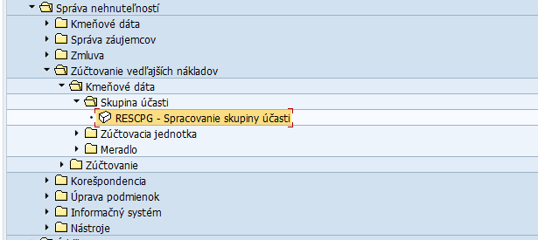

Zobrazí sa vstupná obrazovka:
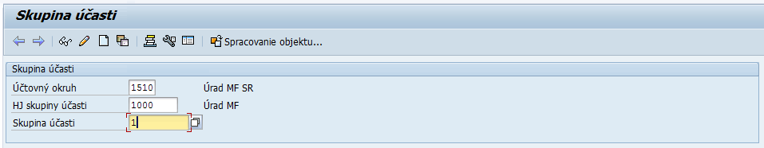

Na vstupnej obrazovke zadať dáta:
Pole | Popis
Účtovný okruh | Pomocou match-kódu vybrať Účtovný okruh danej organizácie
HJ skupiny účasti | Pomocou match-kódu vybrať číslo Hospodárskej jednotky
Skupina účasti | Zadať vlastné číslo skupiny účasti (je možné použiť aj alfanumerický znak)

Kliknúť na ikonu - Založenie skupiny účasti.

- Záložka Všeobecné dáta
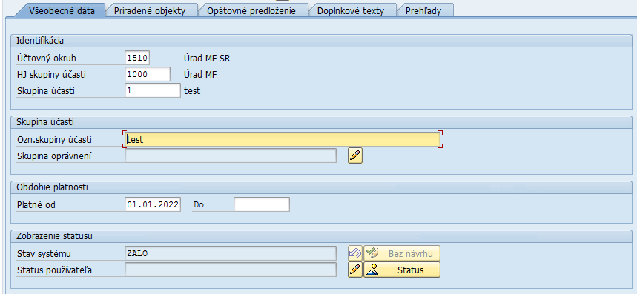

Na záložke sa evidujú dáta:
Pole | Popis
Účtovný okruh | Číslo Účtovného okruhu je zobrazené podľa dát zadaných na vstupnej obrazovke
HJ skupiny účasti | Číslo Hospodárskej jednotky je zobrazené podľa dát zadaných na vstupnej obrazovke
Skupina účasti | Číslo Skupiny účasti je zobrazené podľa dát zadaných na vstupnej obrazovke
Ozn. skupiny účasti | Zadať vlastný text skupiny účasti, na základe ktorého je možné identifikovať, ktoré priestory/plochy zahŕňa
Skupina oprávnení | Skupina oprávnení zabezpečuje užšie obmedzenie oprávnení používateľa v rámci ÚO podľa Pracovného úseku. Pomocou ikony je možné vybrať príslušný Pracovný úsek.
Platné od | Dátum, odkedy je Skupina účasti platná
Platné do | Dátum, dokedy je Skupina účasti platná
Stav systému | Zobrazený je systémový status objektu
Status používateľa | Zobrazený je status používateľa

- Záložka Priradené objekty
Kliknutím na ikonu - Vloženie viacerých objektov priradiť Nájomný objekt, resp. viaceré Nájomné objekty, ktoré majú byt zahrnuté v Skupine účasti. Zobrazí sa dialógové okno, kde je potrebné označiť Nájomný objekt a výber potvrdiť kliknutím na ikonu - Ďalej:
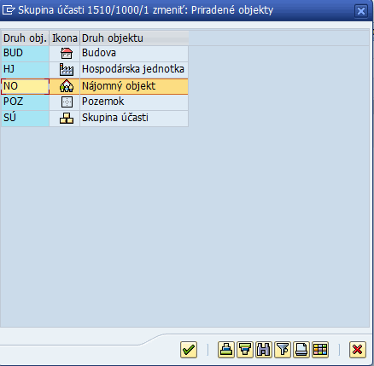

Pomocou výberovej obrazovky vybrať príslušné Nájomné objekty a výber potvrdiť kliknutím na ikonu - Prevzatie. V záložke Priradené objekty sa zobrazia priradené Nájomné objekty, kde je potrebné doplniť platnosť ich priradenia k Skupine účasti:
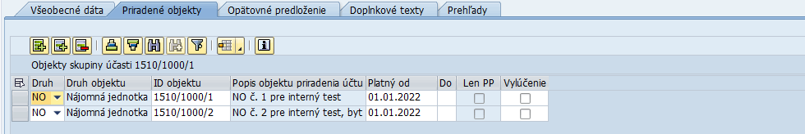

Na záložke sa evidujú dáta:
Pole | Popis
Druh | Zadať druh objektu: NO – Nájomný objekt
Druh objektu | Zobrazí sa označenie druhu objektu
ID objektu | Číslo Nájomného objektu
Pop. objektu | Popis Nájomného objektu
Platný od | Dátum začiatku priradenia Nájomného objektu v Skupine účasti
Platný do | Dátum konca priradenia Nájomného objektu v prípade, že sa už daný objekt nebude podieľať na nákladoch
Vylúčenie | Zakliknúť iba v prípade, ak sa Nájomný objekt nemá vôbec podieľať na nákladoch

- Záložka Doplnkové texty
Doplnkový text je možné založiť kliknutím na ikonu - Založ.kateg.pre dopln.texty až pri zmene objektu Skupina účasti (nie pri zakladaní objektu).
Kategórie doplnkových textov:
- Poznámka
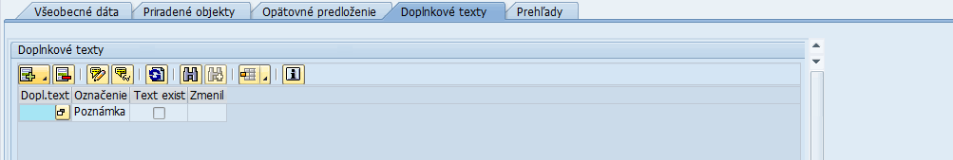

Dvojklikom na vložený záznam sa otvorí textový editor, kde je možné zapísať Doplnkový text. Doplnkový text je potrebné uložiť pomocou ikony - Uloženie. Do kmeňovej karty objektu Skupina účasti sa vráti kliknutím na ikonu - Späť. Poznámku je možné meniť/zobraziť pomocou ikon - Zmena/Zobrazenie doplnkového textu.

- Záložka Prehľady
Záložka ponúka prehľad základných výkazov pre daný typ objektu. Cez výklopné menu je možné zvoliť konkrétny výkaz:
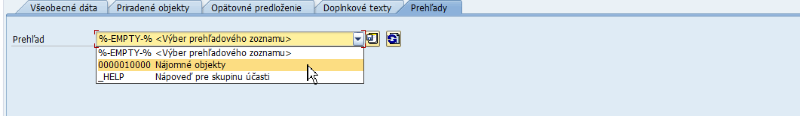

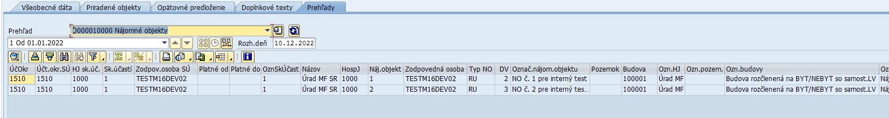

- Uloženie objektu
Pred uložením Skupiny účasti kliknúť na ikonu - Kontrola, kedy systém skontroluje, či sú všetky povinné polia vyplnené. Ak je kontrola bez chýb, objekt uložiť cez ikonu - Uloženie.

V dolnej časti obrazovky sa zobrazí hlásenie o uložení objektu.

Zúčtovacia jednotka
Zúčtovacia jednotka je objekt, ktorý je príjemcom nákladu a slúži na rozdelenie nákladov na priradené objekty podľa meračov, plochy alebo iného parametra rozúčtovania. V systéme sú evidované dva druhy zúčtovacích jednotiek. Hlavná zúčtovacia jednotka slúži na rozdelenie nákladov na priradené zúčtovacie jednotky a definované „zostatkové“ objekty podľa meračov, plochy alebo inej miery parametra rozúčtovania. Zúčtovacia jednotka slúži na rozdelenie nákladov na priradené Nájomné objekty podľa meračov, plochy alebo inej miery parametra rozúčtovania.
Ak je k Zúčtovacej jednotke priradený Nájomný objekt, ktorý nemá priradenú Zmluvu o nehnuteľnosti, náklady zo zúčtovania zostávajú na Nájomnom objekte. V prípade priradenia Zmluvy k Nájomnému objektu sa náklady pri zúčtovaní preúčtujú ako pohľadávka voči odberateľovi (náklad zo zúčtovania ostáva na Nájomnom objekte iba v tom prípade, ak je účasť na zúčtovaní nastavená na „Bez účasti“).
Pre každé zúčtovacie obdobie Zúčtovacej jednotky je vytvorený v rámci kmeňovej karty Zúčtovacej jednotky samostatný Zberač nákladov, na ktorý sú účtované náklady určené na zúčtovanie za dané zúčtovacie obdobie.

- Kmeňové dáta
Používateľ spustí transakciu RESCSU – „Spracovanie zúčtovacej jednotky“ priamym vyvolaním v príkazovom poli alebo cez Užívateľské menu SAP:
Správa nehnuteľností → Zúčtovanie vedľajších nákladov → Kmeňové dáta → Zúčtovacia jednotka → RESCSU - Spracovanie zúčtovacej jednotky
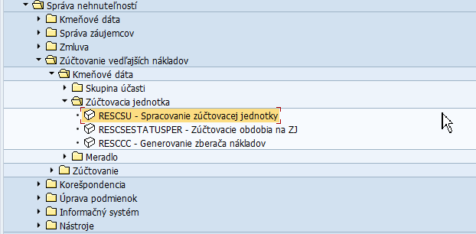

Zobrazí sa vstupná obrazovka:
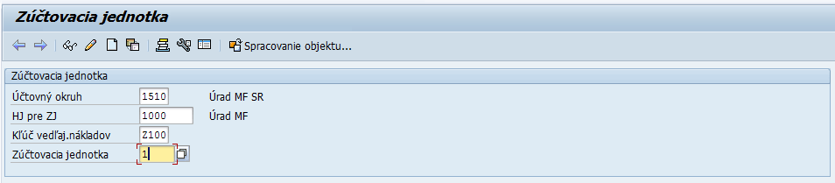

Na vstupnej obrazovke zadať dáta:
Pole | Popis
Účtovný okruh | Pomocou match-kódu vybrať Účtovný okruh danej organizácie
HJ pre ZJ | Pomocou match-kódu vybrať číslo Hospodárskej jednotky
Kľúč vedľaj.nákladov | Pomocou match-kódu vybrať Kľúč vedľajších nákladov (druh prevádzkového nákladu). Vybrať Kľúč vedľajších nákladov s kódovým označením začínajúcim na písmeno „Z“.
Zúčtovacia jednotka | Zadať vlastné číslo Zúčtovacej jednotky (je možné použiť aj alfanumerický znak)

Kliknúť na ikonu - Založenie objektu.

Zobrazí sa obrazovka výberu typu zúčtovacej jednotky: Zúčtovacia jednotka alebo Hlavná zúčtovacia jednotka. Výber potvrdiť kliknutím na ikonu - Ďalej:
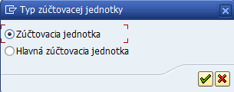

Zúčtovacia jednotka

Záložka Všeobecná dáta
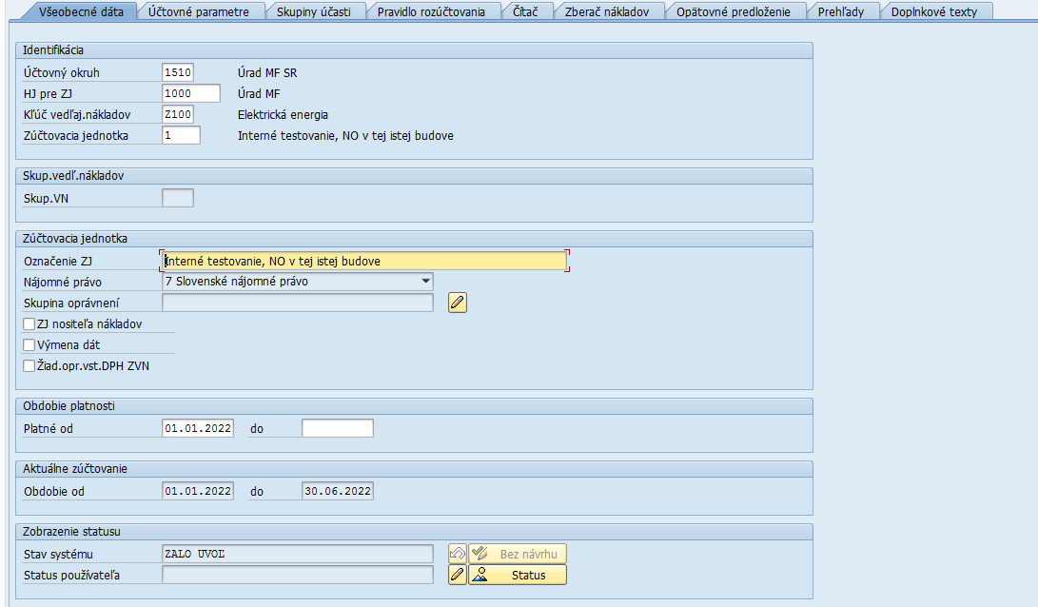

Na záložke sa evidujú dáta:
Pole | Popis
Účtovný okruh | Číslo Účtovného okruhu je zobrazené podľa dát zadaných na vstupnej obrazovke
HJ pre ZJ | Číslo Hospodárskej jednotky je zobrazené podľa dát zadaných na vstupnej obrazovke
Kľúč vedľaj. nákladov | Kód Kľúča vedľajších nákladov je zobrazený podľa dát zadaných na vstupnej obrazovke
Zúčtovacia jednotka | Číslo Zúčtovacej jednotky je zobrazené podľa dát zadaných na vstupnej obrazovke
Označenie ZJ | Zadať vlastný text Zúčtovacej jednotky, na základe ktorého je možné identifikovať Zúčtovaciu jednotku
Skupina oprávnení | Skupina oprávnení zabezpečuje užšie obmedzenie oprávnení používateľa v rámci ÚO podľa Pracovného úseku. Pomocou ikony je možné vybrať príslušný Pracovný úsek.
Platné od | Dátum, odkedy je Zúčtovacia jednotka platná
Platné do | Dátum, dokedy je Zúčtovacia jednotka platná

Záložka Účtovné parametre
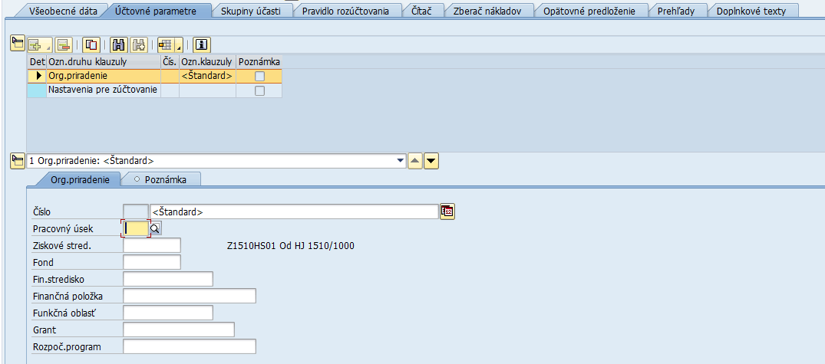

V podzáložke Org. priradenia sa evidujú dáta:
Pole | Popis
Pracovný úsek | Pomocou match-kódu vybrať Pracovný úsek, ak je organizácia členená na pracovné úseky
Ziskové stred. | Pomocou match-kódu vybrať Ziskové stredisko, resp. Ziskové stredisko je prevzaté z nadradeného objektu Hospodárska jednotka
Fond | Fond sa nevypĺňa, nakoľko pri rôznych účtovaniach môže byť použitý rozdielny fond
Fin.stredisko | Finančné stredisko sa nevypĺňa, nakoľko pri rôznych účtovaniach môže byť použité rozdielne finančné stredisko
Finančná položka | Finančná položka sa nevypĺňa, nakoľko pri rôznych účtovaniach môže byť použitá rozdielna finančná položka
Funkčná oblasť | Funkčná oblasť sa nevypĺňa, nakoľko pri rôznych účtovaniach môže byť použitá rozdielna funkčná oblasť

Na základe vyplnených dát sa údaje zo Zúčtovacej jednotky prevezmú do účtovných dokladov, ak je pri účtovaní použitý objekt Zúčtovacia jednotka.

Záložka Skupiny účasti
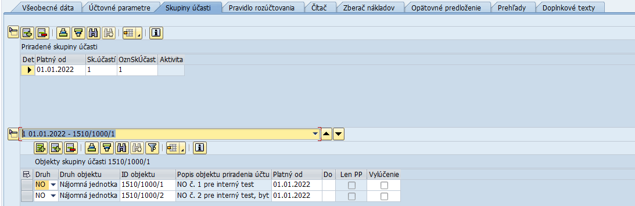

Kliknúť do poľa v stĺpci Skupina účasti a pomocou match-kódu vybrať Skupinu účasti, ktorou priradíme Nájomné objekty k Zúčtovacej jednotke.

Na záložke sa evidujú dáta:
Pole | Popis
Platný od | Dátum odkedy je Skupina účasti priradená k Zúčtovacej jednotke
Skupina účasti | Pomocou match-kódu vybrať Skupinu účasti
Ozn. skupiny účasti | Zobrazí sa text označenia Skupiny účasti

V dolnej časti obrazovky sa informatívne zobrazia Nájomné objekty, ktoré sú priradené k danej Skupine účasti. Jednu skupinu účasti je možné použiť vo viacerých Zúčtovacích jednotkách. Ak je zmenený nejaký údaj v danej Skupine účasti, zmena sa prejaví vo všetkých Zúčtovacích jednotkách, v ktorých sa daná Skupina účasti nachádza.

Záložka Pravidlo rozúčtovania
Kliknúť do poľa v stĺpci Variant zúčtovania a pomocou match-kódu vybrať príslušný variant zúčtovania, t.j. variant zúčtovacieho obdobia.
V dolnej časti obrazovky v sekcii Rozdelenie kliknúť do poľa v stĺpci Dr. Vymerania a pomocou match-kódu vybrať (alebo v prípade potreby zmeniť prednastavený) parameter rozúčtovania, na základe ktorého sa majú náklady zúčtovať/rozpočítať.
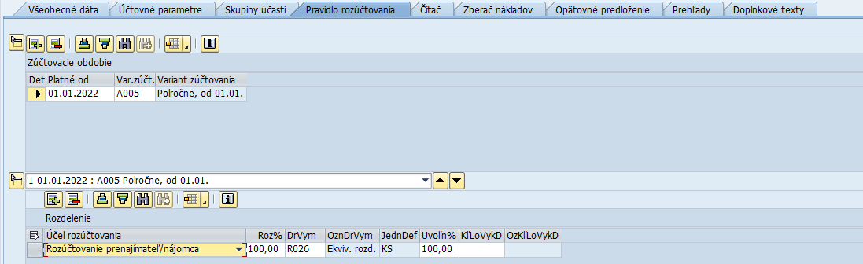

Na záložke sa evidujú dáta:
Pole | Popis
Platné od | Dátum začiatku priradenia daného variantu zúčtovania
Var. zúčt. | Pomocou match-kódu vybrať variant zúčtovania:  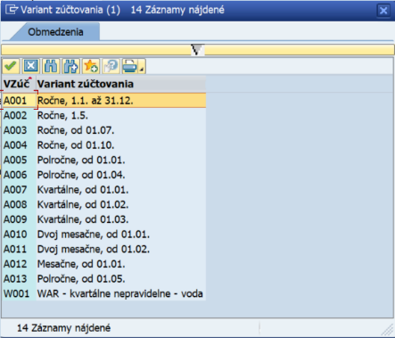
Variant zúčtovania | Zobrazí sa označenie variantu zúčtovania
Účel rozúčtovania | Zadať „Rozúčtovanie prenajímateľ/nájomca“ – prednastavená hodnota, ktorá sa nemá meniť
Roz% | Podiel rozúčtovania, t.j. veľkosť podielu, ktorý sa má rozúčtovať na konečných príjemcov
DrVym | Pomocou match-kódu vybrať (alebo v prípade potreby zmeniť prednastavený) druh vymerania, t.j. parameter rozúčtovania, na základe ktorého sa majú náklady zúčtovať/rozpočítať
OznDrVym | Zobrazí sa označenie druhu vymerania
JednDef | Zobrazí sa merná jednotka druhu vymerania
Uvoľn% | Percentuálna sadzba uvoľnenia – ponechať hodnotu 100 %

Záložka Čítač
V prípade, že sa pri zúčtovaní nákladov využíva aj Hlavná zúčtovacia jednotka a zúčtovanie má byť spracované na základe podružných meračov, je potrebné zaevidovať príslušné merače/body merania v záložke Čítač. Kliknutím na ikonu - Vloženie pridať Bod merania:
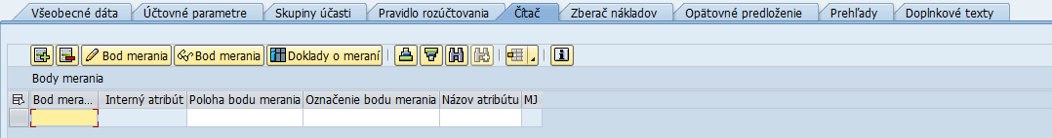

V stĺpci „Názov atribútu“ pomocou match-kódu vybrať príslušný typ merača (vybrať iba z atribútov, ktorých názov začína ZRE_):
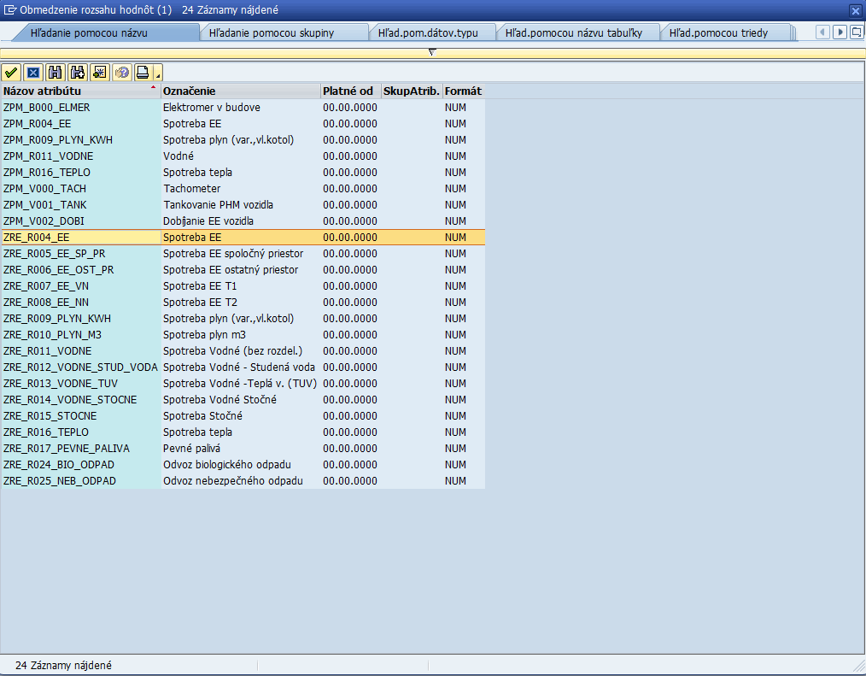

Po potvrdení výberu kliknutím na ikonu - Prevzatie doplniť relevantné údaje podľa tabuľky nižšie.
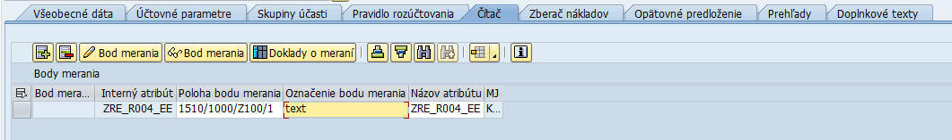

Na záložke sa evidujú dáta:
Pole | Popis
Bod mer. | Číslo bodu merania (zobrazí sa až po uložení dát Zúčtovacej jednotky)
Interný atribút | Interné označenie merača
Poloha bodu merania | Zadať číslo Zúčtovacej jednotky napr. 1510/1000/Z100/1 z dôvodu jednoduchšej orientácie a vyhľadávania bodu merania
Označenie bodu merania | Zadať vlastný text
Názov atribútu | Pomocou match-kódu vybrať príslušný typ merača
MJ | Merná jednotka, ktorá je priradená k danému meraču

Postup založenia následných dokladov o meraní je popísaný v kapitole 4.1.13.1 Zaznamenanie odpočtov – dokladov o meraní.

Záložka Zberač nákladov
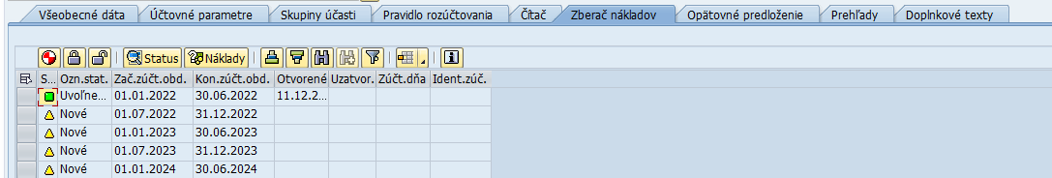

Ak je Zúčtovacia jednotka správne založená a môžu sa začať účtovať na túto Zúčtovaciu jednotku náklady, je potrebné označiť príslušné zúčtovacie obdobie a zberač nákladov vygenerovať kliknutím na ikonu - Generovanie zberača nákladov. Označenie statusu sa zmení z - Nové na - Uvoľnené.
V prípade, že je potrebné daný zberač zablokovať alebo odblokovať, použiť ikony - Nastav.blok.priradenia účtu/Zrušenie blok.priradenia účtu.

Kliknutím na ikonu - Náklady na zberači nákladov je možné zobraziť zaúčtované náklady pre danú Zúčtovaciu jednotku za označené zúčtovacie obdobie.

Záložka Prehľady
Záložka ponúka prehľad základných výkazov pre daný typ objektu. Cez výklopné menu je možné zvoliť konkrétny výkaz:
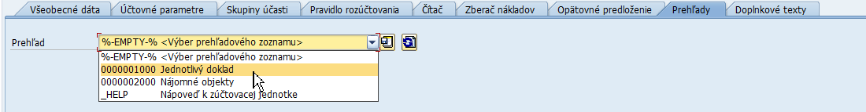

Záložka Doplnkové texty
Doplnkový text je možné založiť kliknutím na ikonu - Založ.kateg.pre dopln.texty až pri zmene objektu Zúčtovacia jednotka (nie pri zakladaní objektu).
Kategórie doplnkových textov:
- Poznámka

Dvojklikom na vložený záznam sa otvorí textový editor, kde je možné zapísať Doplnkový text. Doplnkový text je potrebné uložiť pomocou ikony - Uloženie. Do kmeňovej karty objektu Zúčtovacej jednotky sa vráti kliknutím na ikonu - Späť. Poznámku je možné meniť/zobraziť pomocou ikon - Zmena/Zobrazenie doplnkového textu.

Uloženie objektu
Pred uložením Skupiny účasti kliknúť na ikonu - Kontrola, kedy systém skontroluje, či sú všetky povinné polia vyplnené. Ak je kontrola bez chýb, objekt uložiť cez ikonu - Uloženie.

V dolnej časti obrazovky sa zobrazí hlásenie o uložení objektu.

Hlavná zúčtovacia jednotka
Kmeňová karta Hlavnej zúčtovacej jednotky a jej záložky sú rovnaké ako kmeňová karta Zúčtovacej jednotky a jej záložky, s výnimkou záložky Pravidlo rozúčtovania.

Záložka Pravidlo rozúčtovania
Kliknúť do poľa v stĺpci Variant zúčtovania a pomocou match-kódu vybrať príslušný variant zúčtovania, t.j. variant zúčtovacieho obdobia:
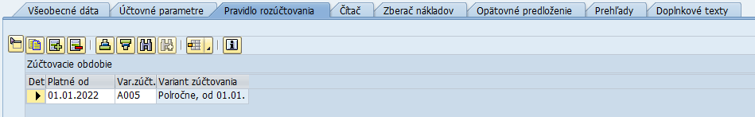

V strednej časti obrazovky v sekcii Rozdelenie HZJ pomocou výklopného menu vybrať príslušný druh rozdelenia:
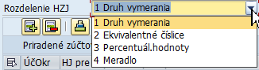

- Ak sa zvolí druh rozdelenia Druh vymerania, je potrebné pomocou match-kódu v poli Vym. vybrať (alebo zmeniť prednastavený) príslušný druh vymerania, na základe ktorého majú byť náklady rozúčtované:
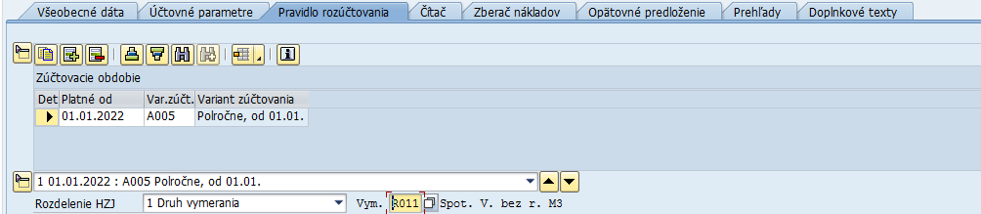
A v dolnej časti obrazovky je potrebné priradiť jednotlivé podriadené Zúčtovacie jednotky:
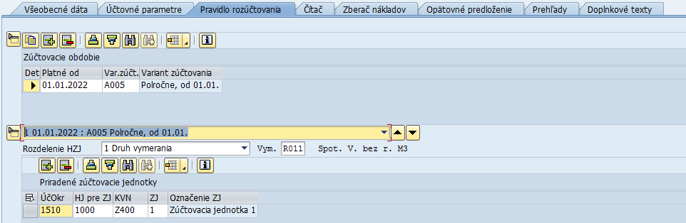

- Ak sa zvolí druh rozdelenia Meradlo, je potrebné pomocou match-kódu v poli Vym. Vybrať (alebo zmeniť prednastavený) príslušný druh vymerania, na základe ktorého majú byť náklady rozúčtované:
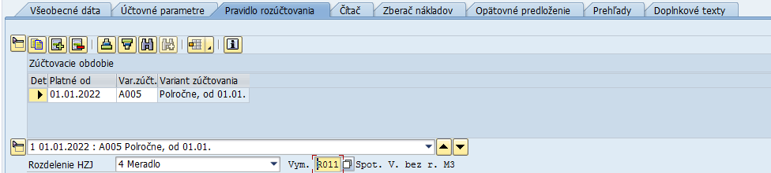
A v dolnej časti obrazovky je potrebné priradiť jednotlivé podriadené Zúčtovacie jednotky a zostatkový objekt pre zúčtovanie nákladov:
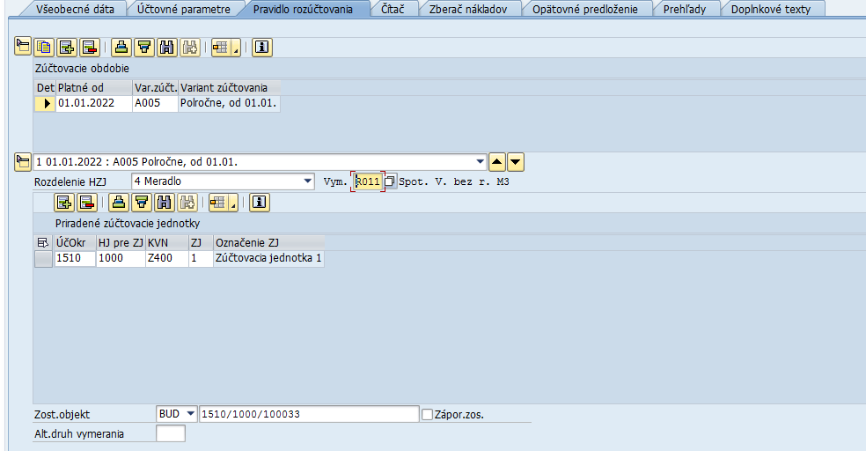

Na záložke sa evidujú dáta:
Pole | Popis
Platné od | Dátum začiatku priradenia daného variantu zúčtovania
Var. zúčt. | Pomocou match-kódu vybrať variant zúčtovania:  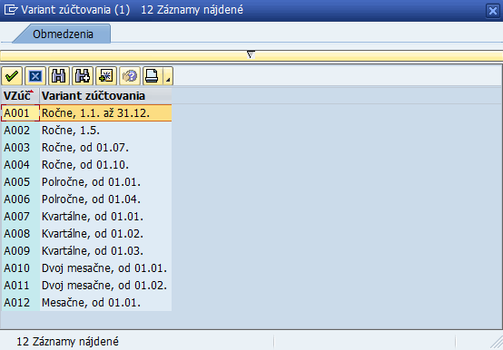
Variant zúčtovania | Zobrazí sa označenie variantu zúčtovania
Rozdelenie HZJ | Pomocou výklopného menu vybrať príslušný druh rozdelenia:
Vym | Pomocou match-kódu vybrať (alebo v prípade potreby zmeniť prednastavený) druh vymerania, t.j. parameter rozúčtovania, na základe ktorého sa majú náklady zúčtovať/rozpočítať
Priradené zúčtovacie jednotky | Pomocou match-kódu vybrať podriadené Zúčtovacie jednotky
Zost.objekt | Zvoliť druh objektu a následne pomocou match-kódu vybrať príslušný objekt

- Hromadné generovanie zberača nákladov pre ZJ
Transakcia pre hromadné generovanie zberača nákladov zabezpečuje uvoľnenie Zúčtovacích jednotiek na príjem nákladov; bez tohto uvoľnenia nie je možné použiť Zúčtovaciu jednotku v účtovníctve. Generovanie je možné vykonať buď jednotlivo v kmeňovej karte Zúčtovacej jednotky v záložke Zberač nákladov alebo hromadne cez transakciu RESCCC. Generovanie zberača nákladov je potrebné vykonať pre každé zúčtovacie obdobie. Systém umožňuje vygenerovať aj viacej období v jednom behu generovania.

Používateľ spustí transakciu RESCCC – „Generovanie zberača nákladov“ priamym vyvolaním v príkazovom poli alebo cez Užívateľské menu SAP:
Správa nehnuteľností → Zúčtovanie vedľajších nákladov → Kmeňové dáta→ Zúčtovacia jednotka → RESCCC - Generovanie zberača nákladov
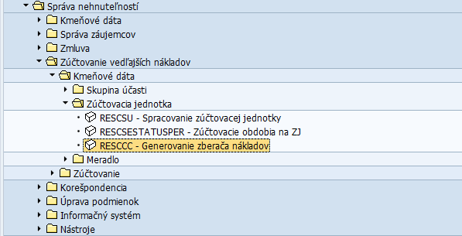

Zobrazí sa výberová obrazovka:
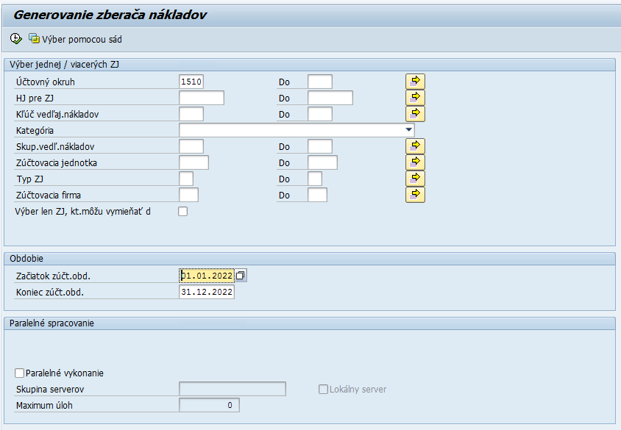

Vo výberovej obrazovke zadať výberové kritériá:
Pole | Popis
Účtovný okruh | Pomocou match-kódu vybrať Účtovný okruh organizácie
HJ pre ZJ | Pomocou match-kódu vybrať Hospodársku jednotku
Kľúč vedľajších nákladov | Pomocou match-kódu vybrať Kľúč vedľajších nákladov (druh prevádzkového nákladu)
Zúčtovacia jednotka | Pomocou match-kódu vybrať Zúčtovaciu jednotku
Začiatok zúčt.ob | Dátum začiatku zúčtovacieho obdobia
Koniec zúčt.obd. | Dátum konca zúčtovacieho obdobia

Po kliknutí na ikonu - Vykonanie sa zobrazí obrazovka, kde po označení záznamov a kliknutím na ikonu - Generovanie zberača nákladov uvoľníme Zúčtovacie jednotky na účtovanie. Tým istým spôsobom je možné zberač nákladov aj zablokovať cez ikonu - Nastav.blok.priradenia účtu a odblokovať cez ikonu - Zrušenie blok.priradenia účtu.
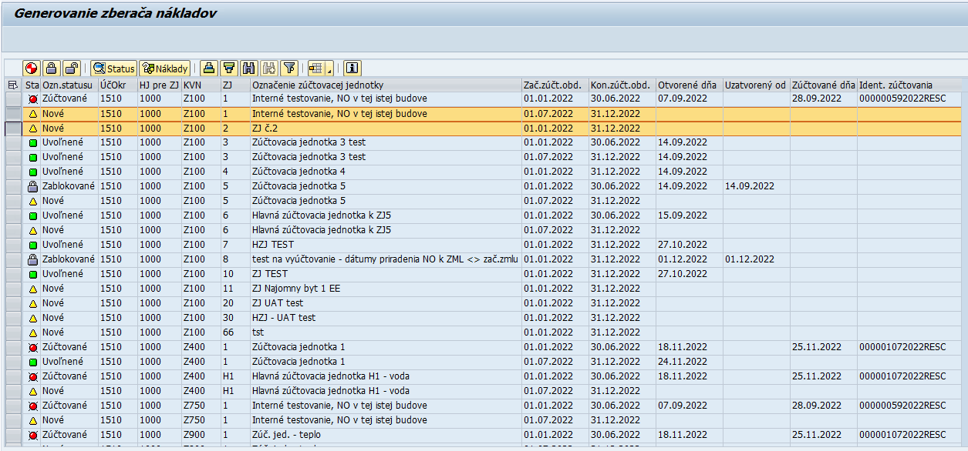

Kliknutím na ikonu - Náklady na zberači nákladov je možné zobraziť zaúčtované náklady pre danú Zúčtovaciu jednotku za označené zúčtovacie obdobie.

Kontroly pred zúčtovaním
Pred samotným spracovaním zúčtovania prevádzkových nákladov je potrebné vykonať kontroly, ktorými sa preverí výška nákladov určených na zúčtovanie a ktorými sa odstránia prípadné nedostatky v nastavení kmeňových dát a v evidencii odpočtov.

- Kontrola nákladov zaúčtovaných na ZJ
Výkaz „Jednotlivé doklady zúčtovacích jednotiek“ (viď kapitola 9.6.1 Jednotlivé doklady zúčtovacích jednotiek) ponúka prehľad zaúčtovaných nákladov na jednotlivých Zúčtovacích jednotkách pre dané zúčtovacie obdobie. Tieto náklady sa ostrým chodom zúčtovania preúčtujú podľa nastavenia kmeňových dát až na konečných príjemcov – odberateľov.

- Kontrola priradenia NO k ZJ
Výkaz „Nájomné objekty k zúčtovacím jednotkám“ (viď kapitola 9.6.2 Nájomné objekty k zúčtovacím jednotkám) slúži na kontrolu správnosti priradenia Nájomných objektov k Zúčtovacím jednotkám. Pomocou vhodného zotriedenia je možné kontrolovať:
- Zotriedenie podľa jednotlivých Zúčtovacích jednotiek: kontrola, ktoré Nájomné objekty sú priradené k danej Zúčtovacej jednotke
- Zotriedenie podľa jednotlivých Nájomných objektov: kontrola, v ktorých Zúčtovacích jednotkách je daný Nájomný objekt priradený (prostredníctvom objektu Skupina účasti)

- Kontrola odpočtov meračov/kontrola dokladov o meraní
Výkaz „Meradlá pre nájomné objekty“ (viď kapitola 9.6.3 Meradlá pre nájomné objekty) slúži na zobrazenie stavu meračov pre jednotlivé Nájomné objekty. Výkaz „Meradlá pre zúčtovacie jednotky“ (viď kapitola 9.6.4 Meradlá pre zúčtovacie jednotky) slúži na zobrazenie stavu meračov pre jednotlivé Zúčtovacie jednotky, prípadne aj priradené Nájomné objekty.

Každý merač musí mať vyplnený počiatočný stav k prvému dňu a konečný stav k poslednému dňu zúčtovacieho obdobia (hodnota môže byť rovná nule) a stav merača v prvý a posledný deň platnosti Zúčtovacej jednotky. Pre body merania pre Nájomné objekty je potrebné evidovať stav/spotrebu merača v prvý a v posledný deň platnosti priradenia Nájomného objektu k Zúčtovacej jednotke, a v prvý a posledný deň platnosti Zmluvy o nehnuteľnosti, ktorá je priradená k danému Nájomnému objektu.

Zúčtovanie prevádzkových nákladov
Ak sú správne nastavené kmeňové dáta objektov, zaznamenané odpočty a zaúčtované náklady na Zúčtovacích jednotkách, je možné spracovať samotné zúčtovanie prevádzkových nákladov.

Zúčtovanie sa v systéme vykonáva v štyroch krokoch:
- len simulácia (bez neskoršieho reálneho zúčtovania)
- simulácia (s neskorším reálnym zúčtovaním) a kontrola protokolov a predbežného formulára zúčtovania
- uloženie zúčtovania
- zaúčtovanie zúčtovania (reálny chod zúčtovania) – tento krok môže vykonať iba používateľ s priradenou rolou ZXXXX_REFX_UCTONIK

- Len simulácia (bez neskoršieho reálneho zúčtovania)
Pri tomto kroku zúčtovania sa dáta neukladajú do systému a nevznikajú ešte reálne účtovné doklady. Používateľ môže najskôr vykonávať simuláciu zúčtovania podľa jednotlivých Kľúčov vedľajších nákladov (druhov prevádzkových nákladov). Po odladení chýb je potrebné spustiť simuláciu pre dané zúčtovacie obdobie hromadne pre všetky objekty bez obmedzenia, aby bolo možné zaslať odberateľovi jeden formulár zúčtovania za všetky poskytnuté energie/služby.

Používateľ spustí transakciu RESCSE – „Vykonanie zúčtovania“ priamym vyvolaním v príkazovom poli alebo cez Užívateľské menu SAP:
Správa nehnuteľností → Zúčtovanie vedľajších nákladov → Zúčtovanie → RESCSE - Vykonanie zúčtovania
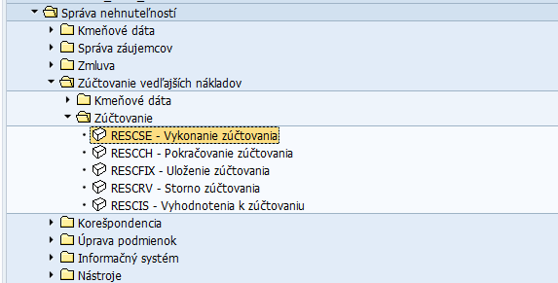

Zobrazí sa výberová obrazovka:
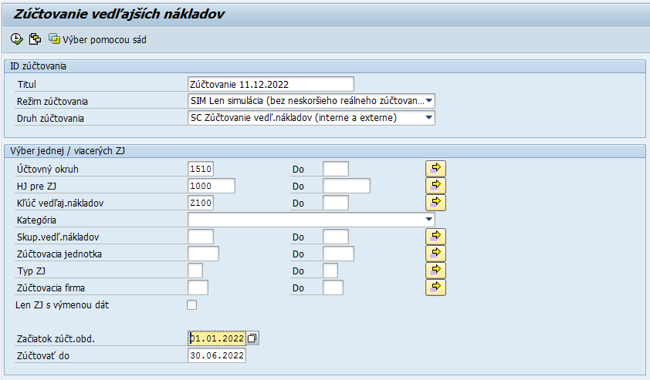

Vo výberovej obrazovke zadať výberové kritériá:
Pole | Popis
Titul | Zadať názov/označenie zúčtovania
Režim zúčtovania | Zadať:  Len simulácia (bez neskoršieho reálneho zúčtovania)
Druh zúčtovania | „Zúčtovanie vedľajších nákladov (interne a externe)“ – prednastavená hodnota, ktorá sa nesmie meniť
Účtovný okruh | Pomocou match-kódu vybrať Účtovný okruh organizácie
HJ pre ZJ | Pomocou match-kódu vybrať Hospodársku jednotku
Kľúč vedľajších nákladov | Pomocou match-kódu vybrať Kľúč vedľajších nákladov (druh prevádzkového nákladu)
Zúčtovacia jednotka | Pomocou match-kódu vybrať Zúčtovaciu jednotku
Začiatok zuč. obd. | Dátum začiatku zúčtovacieho obdobia
Zúčtovať do | Dátum konca zúčtovacieho obdobia

Záložka Kroky zúčtovania
V danej obrazovke kliknutím do stĺpca Vykonanie je možné vybrať, po aký krok sa má zúčtovanie vykonať. Odporúča sa hneď zakliknúť č.11 – Simulácia účtovania nákladov.
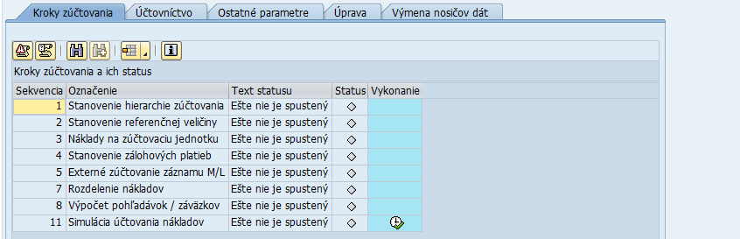

Záložka Účtovníctvo
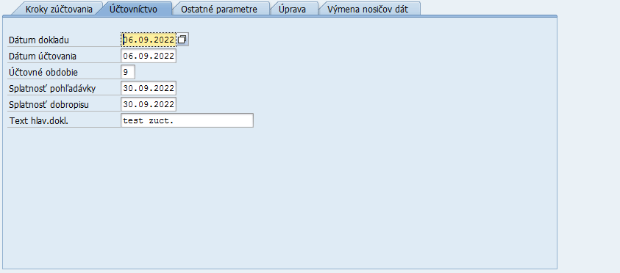

Na záložke sa evidujú dáta:
Pole | Popis
Dátum dokladu | Dátum dokladu zúčtovania
Dátum účtovania | Dátum účtovania zúčtovania
Účtovné obdobie | Účtovné obdobie zúčtovania
Splatnosť pohľadávky | Dátum splatnosti pohľadávky (v prípade nedoplatku)
Splatnosť dobropisu | Dátum splatnosti dobropisu (v prípade preplatku)
Text hlav.dokl. | Text hlavičky dokladu

Záložka Ostatné parametre
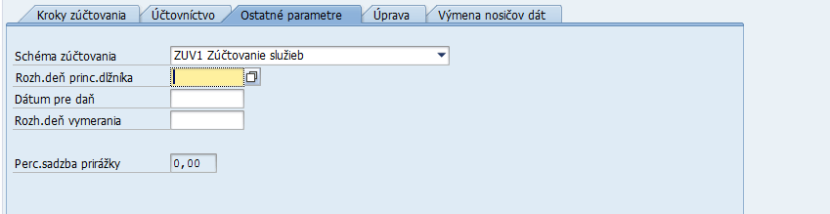

Na záložke sa evidujú dáta:
Pole | Popis
Schéma zúčtovania | Zadať Zúčtovanie služieb – prednastavená hodnota, ktorá sa nesmie zmeniť
Rozh.deň princ.dlžníka | Dátum vymazať
Dátum pre daň | Zadať dátum podľa platnosti znakov DPH, ktoré majú byť použité pri zúčtovaní. Ak sa napr. v máji 2025 spracováva zúčtovanie za obdobie roka 2024 a je potrebné pri vyúčtovaní použiť sadzby DPH platné pre rok 2024, zadať dátum 31.12.2024.
Rozh.deň vymerania | Nevypĺňať

Spracovanie simulácie
Po vyplnení výberových kritérií kliknúť na ikonu - Vykonanie. Zobrazí sa protokol zúčtovania. V prvej časti Kroky zúčtovania a ich status sú zobrazené statusy spracovania:
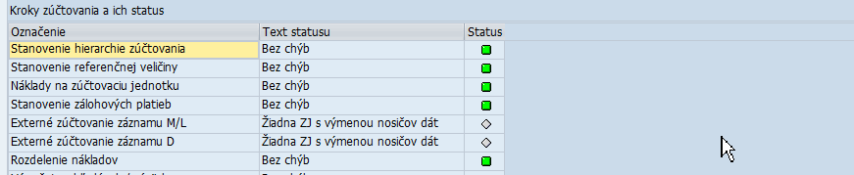

Ak status obsahuje znak , ide o chybové hlásenie, ktoré je potrebné odstrániť. Detailný popis chyby je možné zobraziť dvojklikom na chybové hlásenie.
Po oprave chyby opakovane spustiť režim simulácie. Ak status obsahuje iba znaky , tak režim simulácie prebehol v poriadku a používateľ môže pokračovať spustením druhého kroku spracovania zúčtovania.

V druhej časti ZVN výkazy a ich status je možné po dvojkliku na výkaz zobraziť podrobný prehľad krokov simulácie zúčtovania:
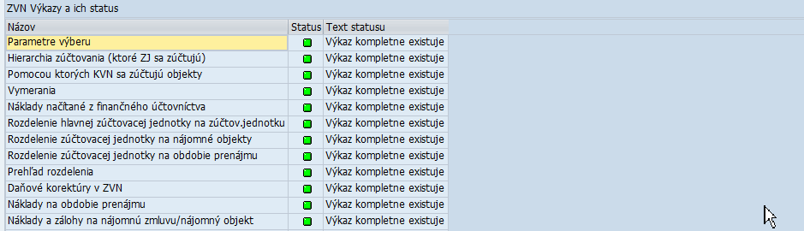

- Simulácia s neskorším reálnym zúčtovaním a kontrola protokolov zúčtovania
„Simuláciu s neskorším reálnym zúčtovaním“ vykonať až vtedy, keď prebehla „Simulácia bez neskoršieho zúčtovania“ bez chýb.

Používateľ spustí transakciu RESCSE – „Vykonanie zúčtovania“ priamym vyvolaním v príkazovom poli alebo cez Užívateľské menu SAP:
Správa nehnuteľností → Zúčtovanie vedľajších nákladov → Zúčtovanie → RESCSE - Vykonanie zúčtovania

Zobrazí sa výberová obrazovka:
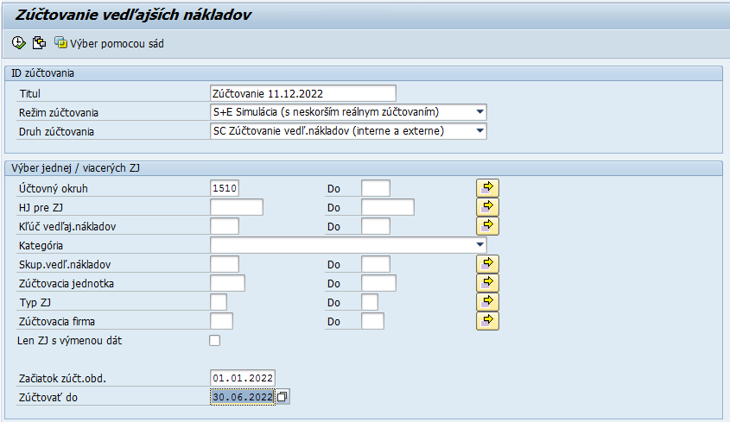

Vo výberovej obrazovke zadať rovnaké výberové kritériá ako pri „Simulácii bez neskoršieho reálneho zúčtovania“, rozdiel nastáva v poliach:
Pole | Popis
Režim zúčtovania | Zadať:  Simulácia (s neskorším reálnym zúčtovaním)
Kľúč vedľajších nákladov | Nevypĺňať
Zúčtovacia jednotka | Nevypĺňať

Vyhodnotenie protokolov je rovnaké ako pri „Simulácii bez neskoršieho reálneho zúčtovania“.

Pri tomto kroku zúčtovania sa vytvorí simulačný protokol s príslušným ID protokolu: napr. 000000592022RESC. Protokol a jeho jednotlivé podvýkazy je možné kedykoľvek zobraziť pomocou transakcie RESCIS – Vyhodnotenia k zúčtovaniu (viď kapitola 6.4.5 Vyhodnotenia k zúčtovaniu).

Predbežná kontrola formulára zúčtovania
Po vykonaní „Simulácie s neskorším reálnym zúčtovaním“ je možné tlačiť predbežné formuláre zúčtovania, ktoré slúžia ako podklad pre vykonanie Základnej finančnej kontroly (mimo systém v papierovej forme). Tlač formulárov vyúčtovania je popísaná v kapitole 6.5 Tlač formulára zúčtovania. Tieto formuláre ešte nesmú byť odoslané odberateľom.

- Uloženie zúčtovania
Ak je „Simulácia s neskorším reálnym zúčtovaním“ v poriadku a pri kontrole protokolov nebola zistená žiadna chyba, simulačný protokol je možné uložiť. Bez tohto kroku nie je možné vykonať „Reálny chod zúčtovania“.

Používateľ spustí transakciu RESCFIX – „Uloženie zúčtovania“ priamym vyvolaním v príkazovom poli alebo cez Užívateľské menu SAP:
Správa nehnuteľností → Zúčtovanie vedľajších nákladov → Zúčtovanie → RESCFIX - Uloženie zúčtovania
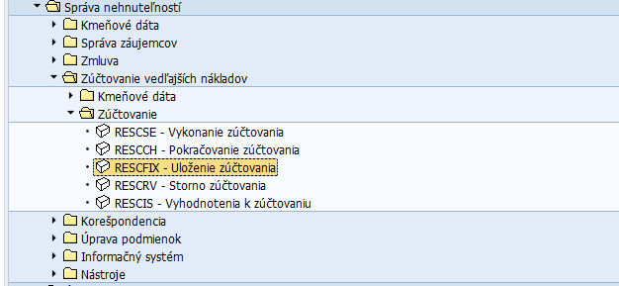

Zobrazí sa výberová obrazovka:
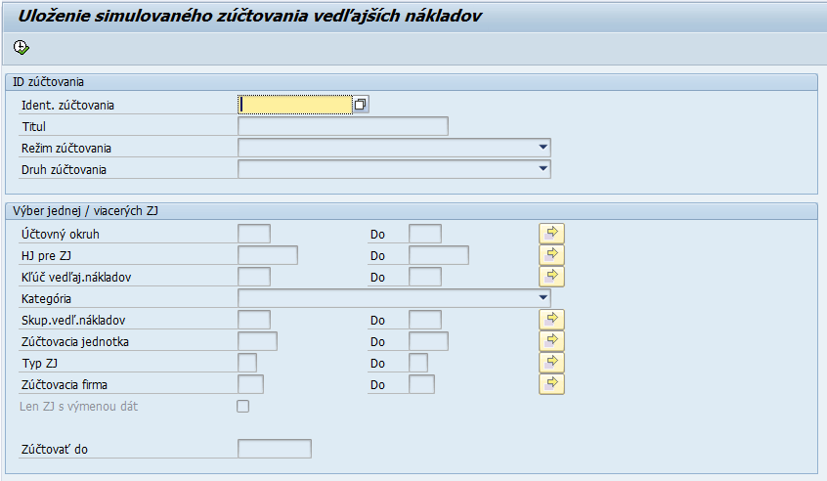

Vo výberovej obrazovke zadať výberové kritérium:
Pole | Popis
Ident. zúčtovania | Pomocou match-kódu vybrať Identifikátor zúčtovania

Po stlačení klávesy Enter sa ostatné dáta dotiahnu automaticky:
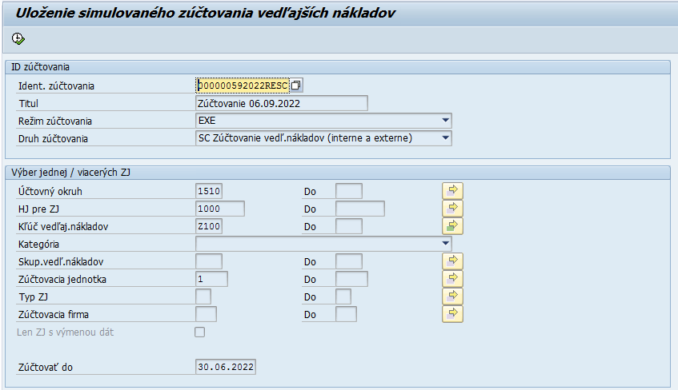

Po vyplnení výberových kritérií kliknúť na ikonu - Vykonanie. Simulované protokoly sa uložia a tým sú pripravené pre „Reálny chod zúčtovania“.

- Reálny chod zúčtovania – tvorba účtovných dokladov
Používateľ spustí transakciu RESCBC – „Zaúčt.zúčtovania“ priamym vyvolaním v príkazovom poli alebo cez Užívateľské menu SAP:
Správa nehnuteľností → Zúčtovanie vedľajších nákladov → Zúčtovanie → RESCBC - Zaúčt.zúčtovania
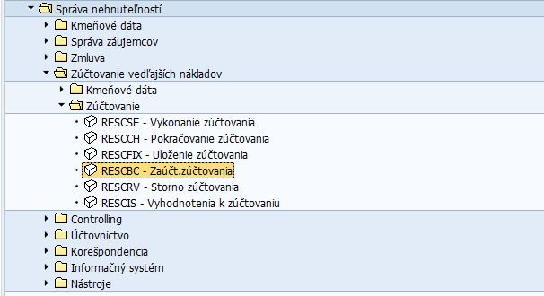

Zobrazí sa výberová obrazovka:
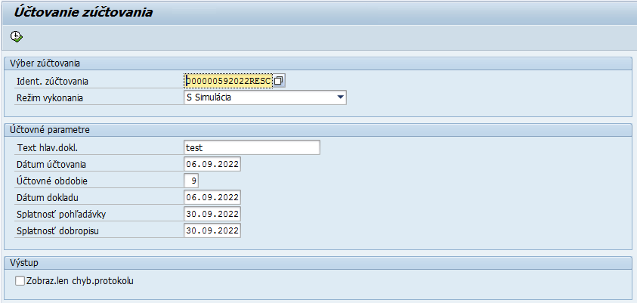

Vo výberovej obrazovke zadať výberové kritériá:
Pole | Popis
Ident. zúčtovania | Pomocou match-kódu vybrať Identifikátor zúčtovania. Po
Režim vykonania | Zadať:  Simulácia – účtovný protokol bude zobrazený iba v simulácii, bez tvorby účtovných dokladov  Reálny chod – na pozadí sa vykoná automatická tvorba účtovných dokladov

Po stlačení klávesy Enter sa ostatné dáta dotiahnu automaticky (v závislosti od toho, ako boli vyplnené používateľom pri spustení „Simulácie s neskorším reálnym zúčtovaním“). Tieto dáta je možné podľa potreby upraviť:

Pole | Popis
Text hlav.dokl. | Text hlavičky dokladu
Dátum účtovania | Dátum účtovania zúčtovania
Účtovné obdobie | Účtovné obdobie zúčtovania
Dátum dokladu | Dátum dokladu zúčtovania
Splatnosť pohľadávky | Dátum splatnosti pohľadávky (v prípade nedoplatku)
Splatnosť dobropisu | Dátum splatnosti dobropisu (v prípade preplatku)

Kliknúť na ikonu - Vykonanie. V závislosti od zvoleného „Režimu vykonania“ sa zobrazí účtovný protokol (až pri „Reálnom chode“ sú vytvárané reálne účtovné doklady). Účtovný protokol je možné kedykoľvek zobraziť pomocou transakcie RESCIS – Vyhodnotenia k zúčtovaniu (viď kapitola 6.4.5 Vyhodnotenia k zúčtovaniu).

- Vyhodnotenia k zúčtovaniu
Používateľ spustí transakciu RESCIS – „Vyhodnotenia k zúčtovaniu“ priamym vyvolaním v príkazovom poli alebo cez Užívateľské menu SAP:
Správa nehnuteľností → Zúčtovanie vedľajších nákladov → Zúčtovanie → RESCIS - Vyhodnotenia k zúčtovaniu
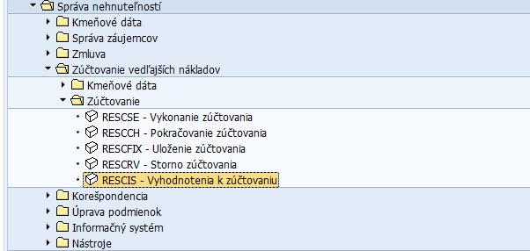

Zobrazí sa výberová obrazovka:
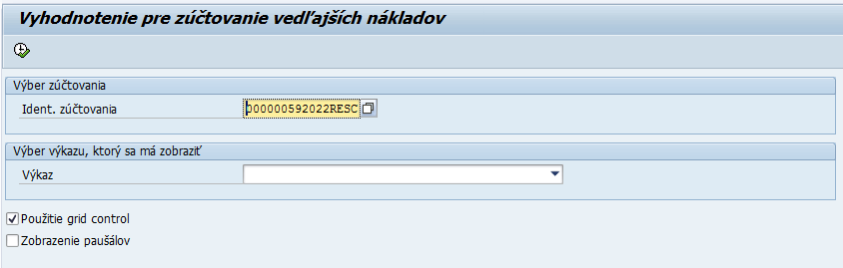

Vo výberovej obrazovke zadať dáta:
Pole | Popis
Ident. zúčtovania | Pomocou match-kódu vybrať Identifikátor zúčtovania, pre ktorý je potrebné zobraziť protokoly
Výkaz | Ak pole ostane nevyplnené, zobrazí sa celá štruktúra protokolov.  V prípade potreby zobrazenia iba jedného druhu protokolu, pomocou výklopného menu vybrať jednu z možností:  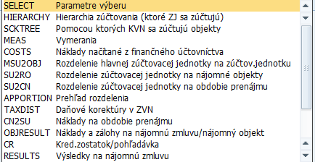

Po vyplnení výberových kritérií kliknúť na ikonu - Vykonanie. Zobrazia sa príslušné protokoly zúčtovania.

Ak sa pri kontrole protokolov identifikujú nezrovnalosti/chyby, zúčtovanie je možné stornovať (viď kapitola 6.4.6 Storno chodu zúčtovania).

- Storno chodu zúčtovania
Stornovanie chodu zúčtovania je možné vykonať v ktoromkoľvek kroku zúčtovania. Ak bol vykonaný už „Reálny chod zúčtovania“, storno je možné vykonať iba v prípade, že neboli vyrovnané žiadne položky odberateľa týkajúce sa daného zúčtovania.

Používateľ spustí transakciu RESCRV – „Storno zúčtovania“ priamym vyvolaním v príkazovom poli alebo cez Užívateľské menu SAP:
Správa nehnuteľností → Zúčtovanie vedľajších nákladov → Zúčtovanie → RESCRV - Storno zúčtovania
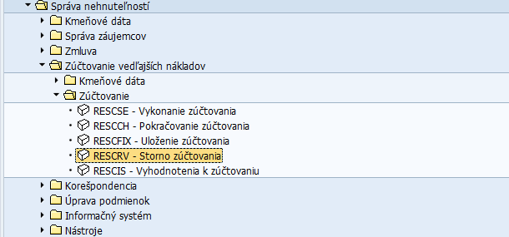

Zobrazí sa výberová obrazovka:
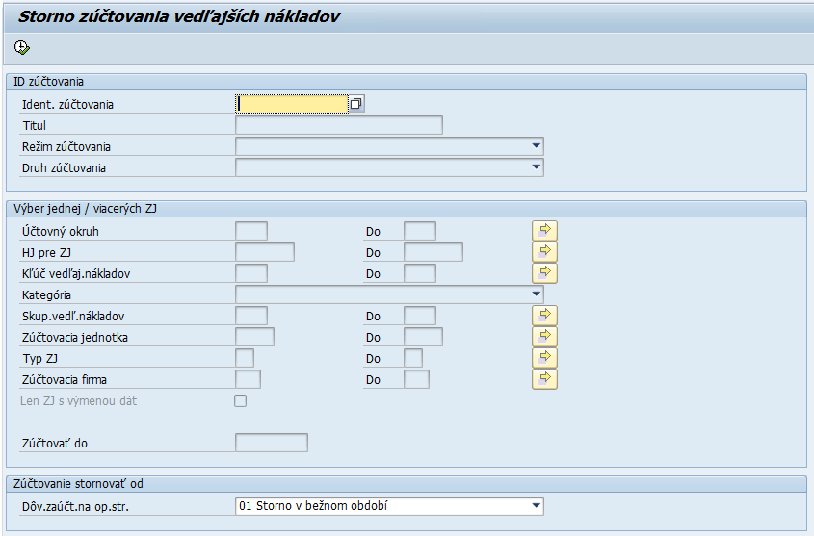

Vo výberovej obrazovke zadať výberové kritérium:
Pole | Popis
Ident. zúčtovania | Pomocou match-kódu vybrať Identifikátor zúčtovania
Dôv.zaúčt.na op.str. | Zadať dôvod pre zaúčtovanie na opačnú stranu:  - 01 – storno v bežnom období – účtovanie storna v rovnakom období ako pôvodný doklad, doklad ovplyvní obraty na účtoch  - 02 – storno v uzavretom období – účtovanie storna prebieha v rozdielom období, doklad ovplyvňuje obraty na účtoch  - 03 – záporné storno v bežnom období – účtovanie storna v rovnakom období ako pôvodný doklad, storno doklad neovplyvňuje obraty účtov  - 04 – záporné storno v uzavretom období – účtovanie storna pôvodného dokladu je v inom účtovnom období, storno doklad neovplyvňuje obraty účtov

Po stlačení klávesy Enter sa ostatné dáta dotiahnu automaticky:
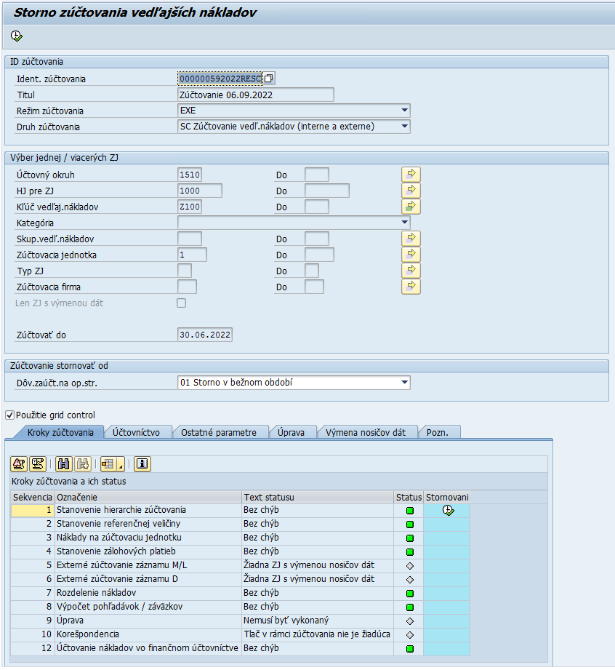

Je potrebné skontrolovať dáta v jednotlivých záložkách.

Záložka Kroky zúčtovania
Storno zúčtovania sa vykonáva v opačnom poradí ako chod zúčtovania. Čiže ak používateľ klikne do riadku č. 1 Stanovanie hierarchie zúčtovania, vykonajú sa všetky kroky od 12 po 1.
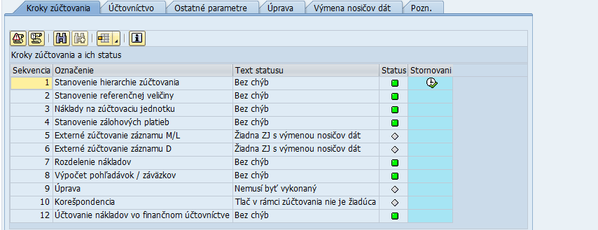

Záložka Účtovníctvo
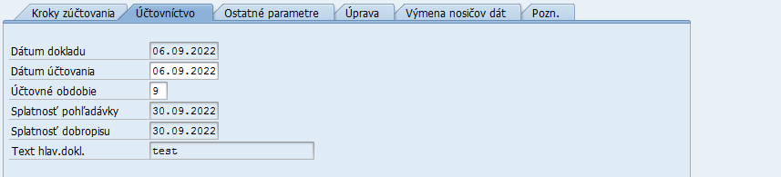

Na záložke sa evidujú dáta:
Pole | Popis
Dátum účtovania | Dátum účtovania zúčtovania
Účtovné obdobie | Účtovné obdobie zúčtovania

Spracovanie storna
Po vyplnení výberových kritérií kliknúť na ikonu - Vykonanie. Ak storno prebehne úspešne, zobrazí sa informatívne hlásenie o stornovaní.

Tlač formulára zúčtovania
Výstupným formulárom zúčtovania prevádzkových nákladov je formulár zúčtovania. Formulár má v závislosti od druhu využitia Nájomného objektu definované dva základné klony:
Kód druhu využitia | Označenie druhu využitia | Označenie/klon formulára
3 | Byt | VYÚČTOVANIE NÁKLADOV spojených s užívaním bytu za vyúčtovacie obdobie
4 | Byt so samostatným LV
1 | Budova | VYÚČTOVANIE NÁKLADOV spojených s užívaním predmetu nájmu/výpožičky za vyúčtovacie obdobie
2 | Časť budovy
5 | Nebyt.priestor so samostat. LV
6 | Pozemok
7 | Refakturácia prev.nákladov
8 | Vecné bremeno

Možnosti tlače formulára:
- „Predbežná“ verzia – po vykonaní kroku „Simulácia s neskorším reálnym zúčtovaním“ pre účely vykonania Základnej finančnej kontroly; táto verzia formulára sa nesmie zaslať odberateľovi
- „Konečná“ verzia – po vykonaní kroku „Reálny chod zúčtovania“; táto verzia formulára sa zasiela odberateľovi

Používateľ spustí transakciu RECPA550 – „Zúčtovanie vedľajších nákladov“ priamym vyvolaním v príkazovom poli alebo cez Užívateľské menu SAP:
Správa nehnuteľností → Korešpondencia → Zúčtovanie vedľajších nákladov → RECPA 550 - Zúčtovanie vedľajších nákladov
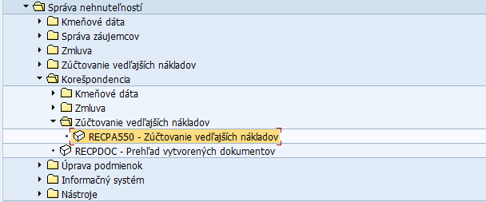

Zobrazí sa výberová obrazovka, kde je potrebné zadať polia v jednotlivých záložkách.

- Záložka Dáta korešpondencie
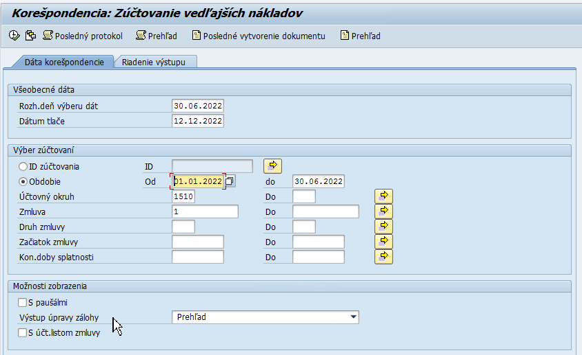

Na záložke zadať dáta:
Pole | Popis
Rozh. deň výberu dát | Zadať rozhodujúci dátum pre výber dát
Dátum tlače | Zadať dátum tlače
Výber zúčtovaní | Pri zakliknutí „ID zúčtovania“ zadať:  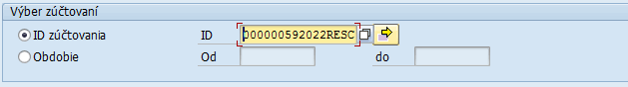  Pri zakliknutí „Obdobie“ zadať:  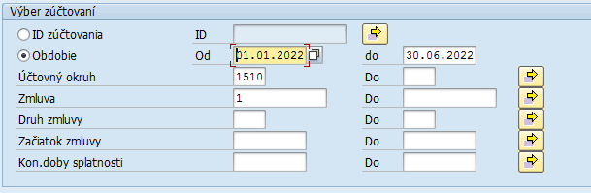
  Pole | Popis
  ID zúčtovania | Pomocou match-kódu vybrať Identifikátor zúčtovania
  Pole | Popis
  Od | Dátum začiatku zúčtovacieho obdobia
  Do | Dátum konca zúčtovacieho obdobia
  Účtovný okruh | Pomocou match-kódu vybrať Účtovný okruh danej organizácie
  Zmluva | Pomocou match-kódu vybrať číslo Zmluvy o nehnuteľnosti

- Záložka Riadenie výstupu
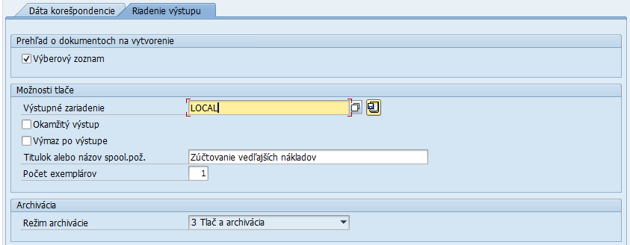

Na záložke zadať dáta:
Pole | Popis
Výberový zoznam | Zakliknúť výberový zoznam
Výstupné zariadenie | Pomocou match-kódu vybrať číslo tlačiarne
Okamžitý výstup | Zakliknúť v prípade okamžitého výstupu, bez potreby tlačiť zo spoolu
Výmaz po výstupe | Zakliknúť, ak sa má spoolová požiadavka po výstupe vymazať
Titulok alebo názov spool. pož. | Zadať vlastný názov spoolovej požiadavky
Počet exemplárov | Zadať počet kópií pri tlači

Po vyplnení vstupných údajov kliknúť na ikonu - Vykonanie.
Zobrazí sa obrazovka so zoznamom Zmlúv:
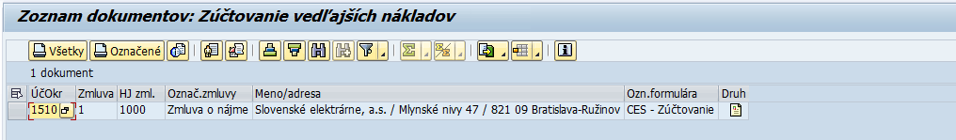

Najskôr si zobraziť náhľad tlače v požadovanom riadku kliknutím na ikonu - Tlačiareň alebo kliknutím na ikonu - Tlačový náhľad.
Ak nie je v systéme pre danú organizáciu (Účtovný okruh) zadefinovaná kompetenčná matica, zobrazí sa hlásenie (používateľ je povinný túto skutočnosť oznámiť osobe zodpovednej za spracovanie kompetenčnej matice, aby bola kompetenčná matica čo najskôr doplnená):
Hlásenie je potrebné potvrdiť kliknutím na ikonu -Ďalej umiestnenú vľavo od príkazového riadka:
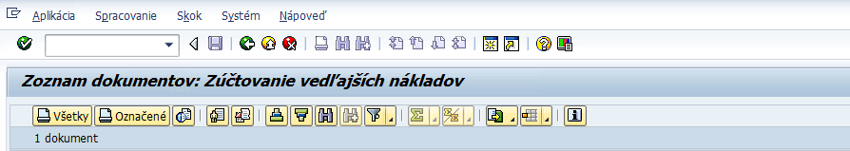

Ak je formulár zúčtovania v poriadku, označiť riadok príslušnej Zmluvy a kliknúť na ikonu - Tlač označených dokumentov. Ak používateľ požaduje tlačiť formuláre pre všetky zobrazené Zmluvy, kliknúť na ikonu - Tlač všetkých dokumentov.
Kmeňové dáta Zmluvy sa zobrazia kliknutím na ikonu - Kmeňové dáta.

Pri tlačení formulára sa .pdf formát formulára automatizovane uloží ako GOS objekt príslušnej Zmluvy o nehnuteľnosti. Pre zobrazenie dokumentu viď kapitola 4.3.4 Zobrazenie prílohy.

Tlač faktúry zo zúčtovania
V prípade, že odberateľ žiada zasielanie faktúr, faktúru je možné vytvoriť až po zaúčtovaní účtovného dokladu, t.j. po vykonaní „Reálneho chodu zúčtovania“. Spôsob vytvorenia faktúry je popísaný v kapitole 5.3 Tlač formulára faktúry. Neoddeliteľnou súčasťou faktúry zasielanej odberateľovi musí byť aj formulár zúčtovania (viď kapitola 6.5 Tlač formulára zúčtovania).

Zúčtovanie vratiek - MZVaEZ

Zúčtovanie vratiek DPH je funkcionalita pripravená výlučne pre potreby MZVaEZ (ÚO 1010). Vykonáva sa v prípade, že po ostrom chode zúčtovania a vyrovnaní otvorených položiek odberateľov príde od dodávateľa energií/služieb opravná faktúra (dobropis) pre vrátenie DPH. Zúčtovanie vrátenia DPH je potrebné vykonať v tom istom roku ako prišla faktúra o vrátení DPH.

Poznámka: Pre zúčtovanie vratiek DPH týkajúcich sa obdobia zúčtovania pred vstupom do IS CES sa používa manuálna evidencia podmienok v Zmluve o nehnuteľnosti (podmienky dobropisov s kódovým označením začínajúcim na R*) a následné zaúčtovanie dokladov pomocou transakcie RERAPP - Periodické účtovanie: Zmluvy. Tlač formulára vratiek je popísaná v kapitole 6.7.9 Tlač formulára vratiek.

Predpoklady spracovania zúčtovania vratiek DPH:
- Údržba číselníka sadzieb DPH
- Spustený reálny chod pôvodného zúčtovania nákladov
- Založená fiktívna Zúčtovacia jednotka k riadnej Zúčtovacej jednotke s fiktívnou Skupinou účasti
- Zaúčtovaný dobropis na fiktívnu Zúčtovaciu jednotku s priradeným referenčným dátumom

- Údržba číselníka sadzieb DPH
Pred vykonaním zúčtovania vrátenia DPH je potrebné skontrolovať, ako sú nastavené sadzby DPH. Výška DPH sa nastavuje pre jednotlivé HESU a pre jednotlivé druhy služieb v rámci HESU.

Používateľ spustí transakciu ZOZVN10 – „Údržba číselníka sadzieb DPH pre HJ“ priamym vyvolaním v príkazovom poli alebo cez Užívateľské menu SAP:
Správa nehnuteľností → Zúčtovanie vedľajších nákladov → Transakcie CES (Zákaznícke) → Vratky DPH pre MZVaEZ → ZOZVN10 – Údržba číselníka sadzieb DPH pre HJ
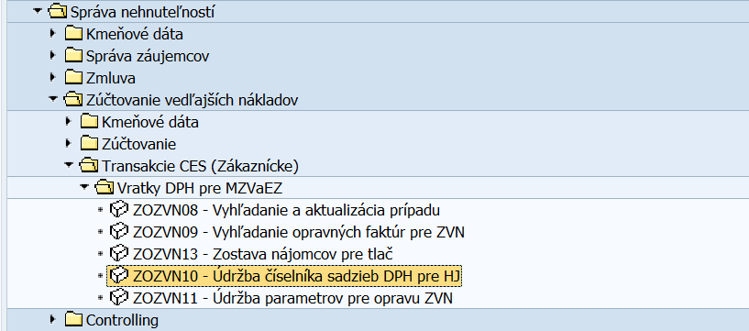

Zobrazí sa vstupná obrazovka:
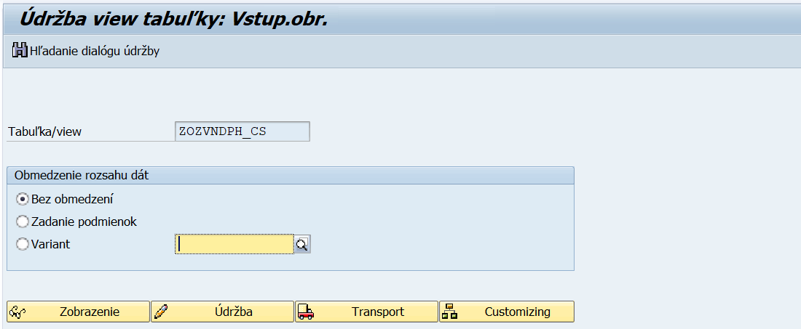

Kliknúť na ikonu , zobrazí sa číselník sadzieb, kde je možné sadzby DPH nastaviť, meniť, prípadne vymazať. Sadzby DPH sú časovo závislé, preto je potrebné vždy vyplniť aj dátum platnosti DPH:
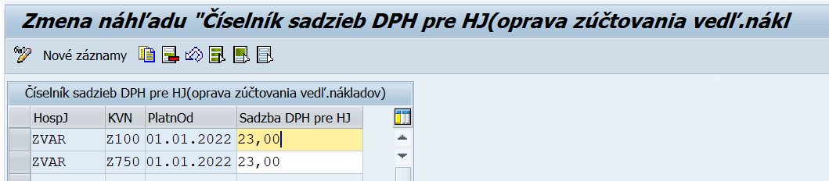

Pri zúčtovaní opravy sú nastavené kontroly tak, aby výška vrátenej DPH nebola vyššia ako bola pôvodná výška faktúry na dodávateľskej faktúre.

- Kontrola spustenia reálneho chodu pôvodného zúčtovania nákladov
Používateľ spustí transakciu RESCSU – „Spracovanie zúčtovacej jednotky“ priamym vyvolaním v príkazovom poli alebo cez Užívateľské menu SAP:
Správa nehnuteľností → Zúčtovanie vedľajších nákladov → Kmeňové dáta → Zúčtovacia jednotka → RESCSU - Spracovanie zúčtovacej jednotky

Zobrazí sa vstupná obrazovka:
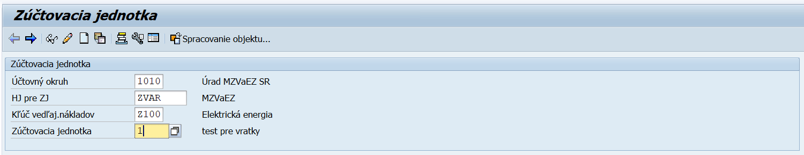

Na vstupnej obrazovke zadať dáta:
Pole | Popis
Účtovný okruh | Pomocou match-kódu vybrať Účtovný okruh danej organizácie
HJ pre ZJ | Pomocou match-kódu vybrať číslo Hospodárskej jednotky
Kľúč vedľaj.nákladov | Pomocou match-kódu vybrať Kľúč vedľajších nákladov (druh prevádzkového nákladu)
Zúčtovacia jednotka | Pomocou match-kódu vybrať číslo Zúčtovacej jednotky

Kliknúť na ikonu - Zobrazenie objektu.

V kmeňovej karte Zúčtovacej jednotky kliknúť na záložku Zberač nákladov:
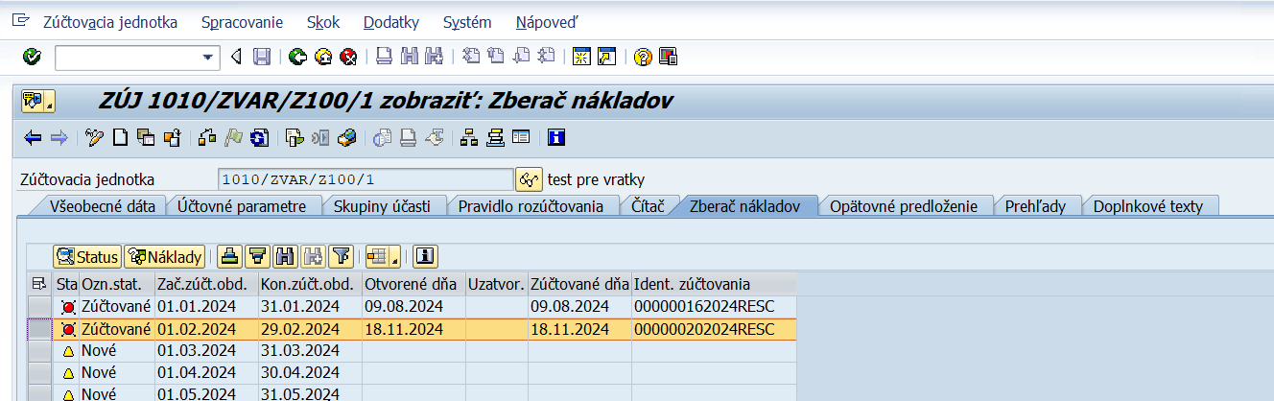

Ak má obdobie, ku ktorému sa má vykonať zúčtovanie vratiek, status , k danej Zúčtovacej jednotke a k danému obdobiu už bolo vykonané riadne zúčtovanie a môže sa vykonať zúčtovanie vratiek na fiktívnej Zúčtovacej jednotke.

- Založenie fiktívnej Zúčtovacej jednotky
Fiktívna Zúčtovacia jednotka sa zakladá rovnakým spôsobom ako riadna Zúčtovacia jednotka, pričom musí platiť pravidlo, že Zúčtovacia jednotka sa zakladá s fiktívnym kľúčom vedľajších nákladov, ktorý sa vždy začína písmenom „F“. Označenie fiktívnej Zúčtovacej jednotky musí byť totožné s riadnou Zúčtovacou jednotkou.
Príklad:
Je založená riadna Zúčtovacia jednotka 1010/ZVAR/Z100/1. K nej sa založí fiktívna Zúčtovacia jednotka s fiktívnym kľúčom vedľajších nákladov. Výsledkom je založená Zúčtovacia jednotka 1010/ZVAR/F100/1. Táto konvencia číslovania musí byť držaná, inak nie je možné vykonať zúčtovanie vratiek.

Po založení fiktívnej Zúčtovacie jednotky je potrebné vygenerovať zberač nákladov za obdobie, za ktoré prišla opravná faktúra vratiek.
K fiktívnej Zúčtovacej jednotke sa priradí fiktívna Skupina účasti, v prípade hlavnej Zúčtovacej jednotky sa priradí fiktívna Zúčtovacia jednotka.

- Účtovanie dobropisu na fiktívnu Zúčtovaciu jednotku
Pri účtovaní dobropisu na fiktívnu Zúčtovaciu jednotku je potrebné vyplniť referenčný dátum z obdobia riadneho chodu zúčtovania. Na základe tohto dátumu je možné automaticky identifikovať, ku ktorému riadnemu chodu zúčtovania je potrebné vykonať zúčtovanie vratiek. Do hlavičky dokladu sa odporúča napísať text: vrátenie DPH.

- Vytvorenie opravného prípadu
Prípad vytvárame k zúčtovaciemu obdobiu. K jednému zúčtovaciemu obdobiu je možné vytvoriť iba jeden prípad. K prípadu je možné následne vytvoriť opravu pre vrátenie DPH.

Používateľ spustí transakciu ZOZVN09 – „Vyhľadanie opravných faktúr pre ZVN“ priamym vyvolaním v príkazovom poli alebo cez Užívateľské menu SAP:
Správa nehnuteľností → Zúčtovanie vedľajších nákladov → Transakcie CES (Zákaznícke) → Vratky DPH pre MZVaEZ → ZOZVN09 – Vyhľadanie opravných faktúr pre ZVN
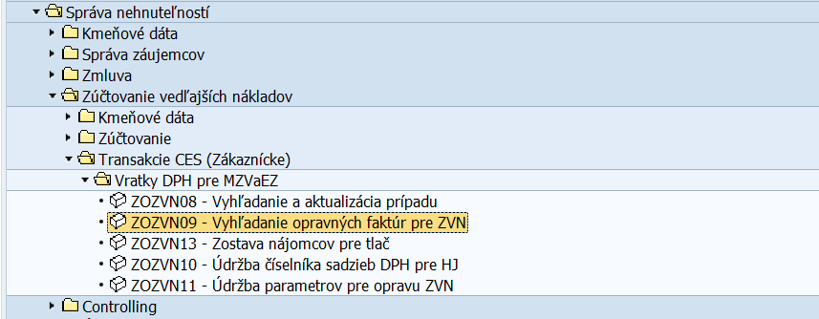

Transakcia slúži na dohľadanie faktúr pre zúčtovanie vratiek. Ide o tie faktúry, ktoré boli zaúčtované na fiktívne ZJ.

Zobrazí sa vstupná obrazovka:
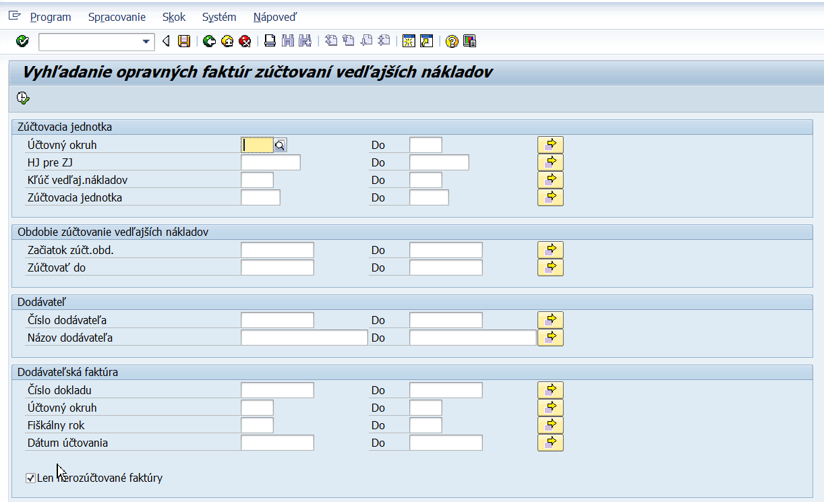

Množinu opravných faktúr je možné zredukovať vyplnením niektorých výberových kritérií.
- ak je zakliknutý príznak, zobrazia sa len nerozúčtované faktúry.
Po zadaní výberových kritérií kliknúť na ikonu - Vykonanie.

Zobrazia sa došlé faktúry (dobropisy), ktoré boli zaúčtované na fiktívne Zúčtovacie jednotky. Systém automaticky dohľadá k týmto fiktívnym Zúčtovacím jednotkám reálne Zúčtovacie jednotky, určí referenčné veličiny a dohľadá objekty na rozúčtovanie (Zmluvu o nehnuteľnosti, Nájomný objekt a nájomcov/odberateľov).
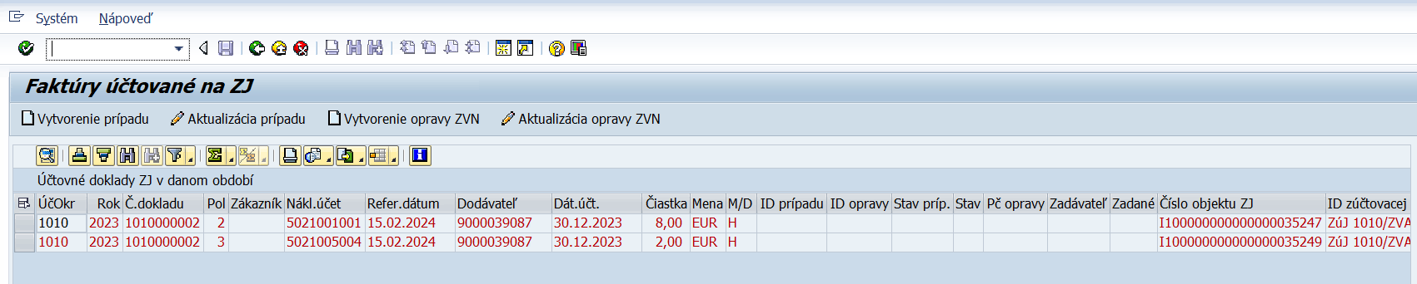

Vľavo označiť riadok, pre ktorý sa má vytvoriť prípad a kliknúť na ikonu . Zobrazí sa hlásenie:
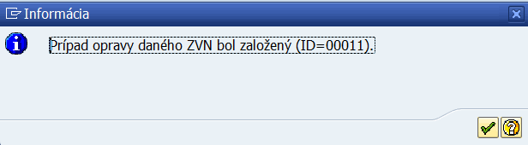
Je to informácia, že bol založený prípad opravy s uvedeným interným číslom. Potvrdiť klinutím na ikonu - Ďalej. Stav prípadu sa automaticky zmení na „O“ – otvorený:
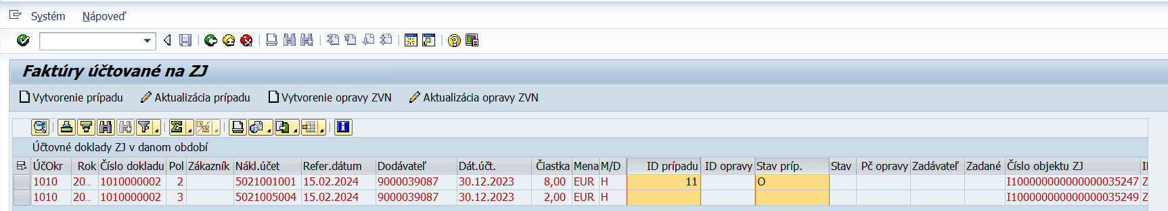

Kliknutím na ikonu je možné detailnejšie zobrazenie prípadu. Zobrazí sa identifikácia reálnej Zúčtovacej jednotky, čiastka riadneho/pôvodného zúčtovania, označenie zúčtovania a tiež rozdelenie nákladu a cieľové objekty (v prípade využitia Hlavnej Zúčtovacej jednotky).
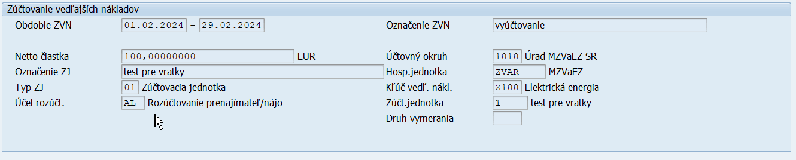
Prípad je možné vymazať kliknutím na ikonu .

- Vytvorenie opravy
Ak je vytvorený opravný prípad a dáta prípadu sú v poriadku, môže sa vytvoriť oprava, t.j. oprava vrátenia DPH.
V obrazovke „Faktúry účtované na ZJ“ označiť riadok, pre ktorý sa má vytvoriť oprava a kliknúť na ikonu :
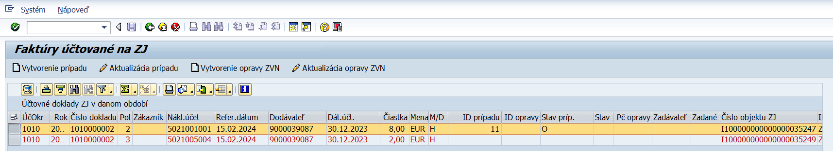

Zobrazí sa obrazovka „Oprava ZVN - Vytvorenie“ s jednotlivými záložkami. Dáta uložiť kliknutím na ikonu - Uloženie, stav opravy sa automaticky zmení na V- vypočítaná a názov obrazovky na „Oprava ZVN - Aktualizácia“:
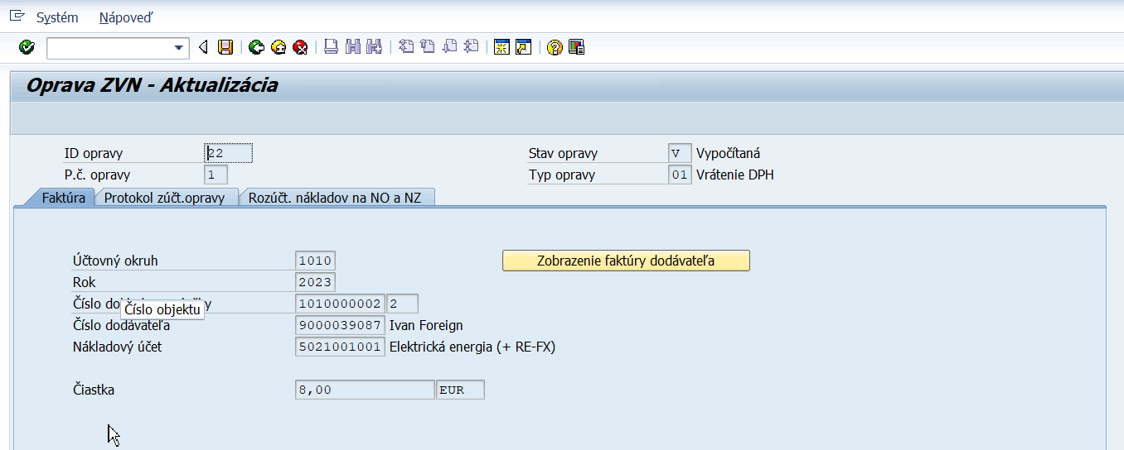

Záložka Faktúra:
V záložke sú zobrazené základné informácie o faktúre účtovanej na fiktívnu Zúčtovaciu jednotku. Pre zobrazenie FI dokladu kliknúť na ikonu .
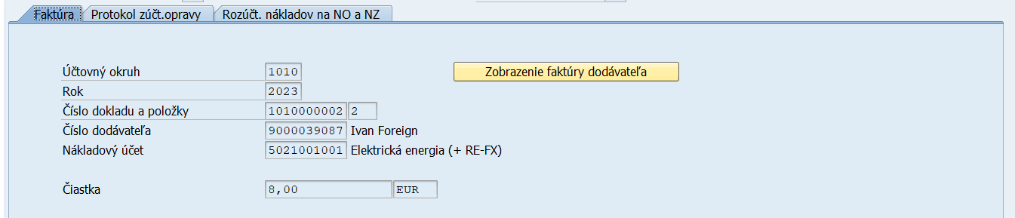

Záložka Protokol zúčtovania opravy:
V záložke je zobrazené rozdelenie, ako bude zaúčtovaná opravná faktúra rozúčtovaná na cieľové objekty. V prípade obsadenosti Nájomného objektu je príjemcom odberateľ/zákazník. V prípade, ak ide o neobsadený Nájomný objekt, príjemcom je Nájomný objekt. V prípade, že čiastka na vrátenie
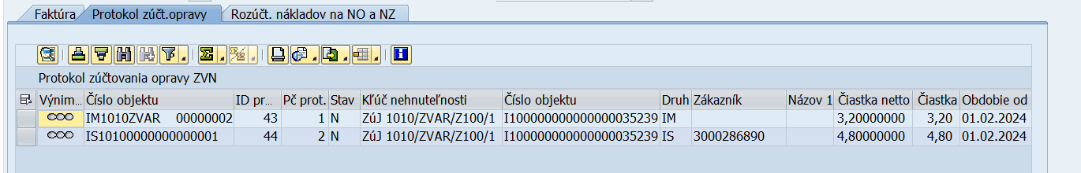

- Účtovanie opravných dokladov
Zaúčtovanie dokladu sa vykonáva automaticky; v obrazovke „Oprava ZVN - Aktualizácia“ v záložke „Protokol zúčt.opravy“ je potrebné označiť riadok na zaúčtovanie a kliknúť na ikonu :
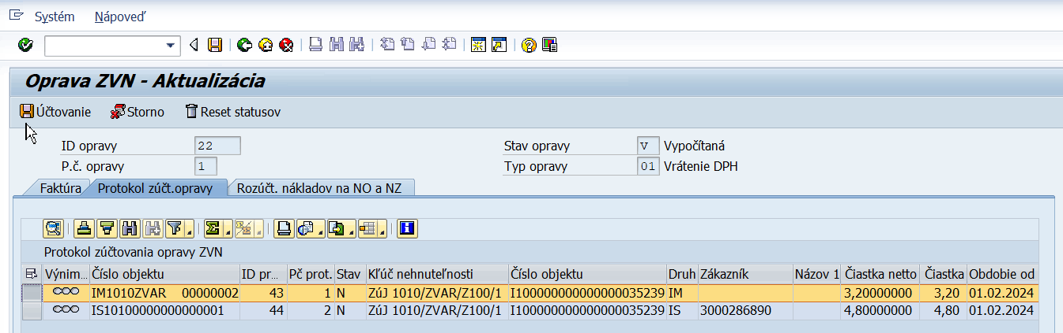

Po zaúčtovaní sa zobrazí hlásenie:
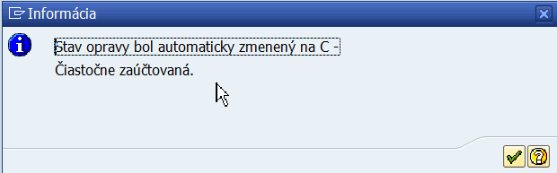

Účtovanie dokladov je možné vykonať aj hromadne označením viacerých riadkov naraz a následným kliknutím na ikonu . Systém automaticky zaúčtuje toľko dokladov, koľko bolo označených riadkov. Po zaúčtovaní dokladu sa do stĺpca „Č.dokladu“ doplní číslo FI dokladu:
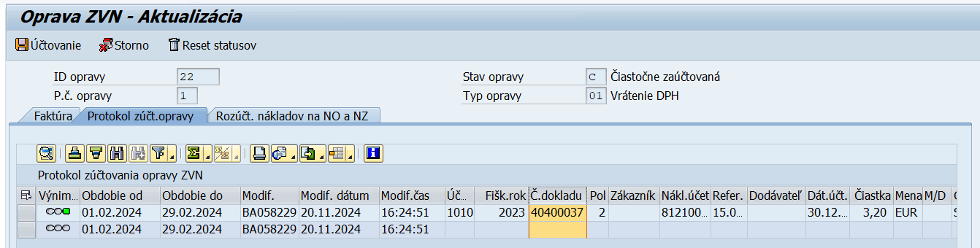

Po zaúčtovaní všetkých dokladov sa zobrazí hlásenie:
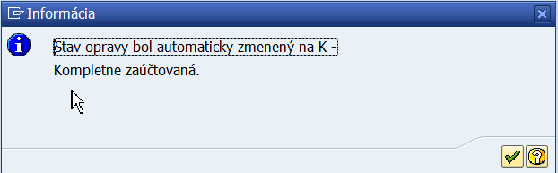

A následne:
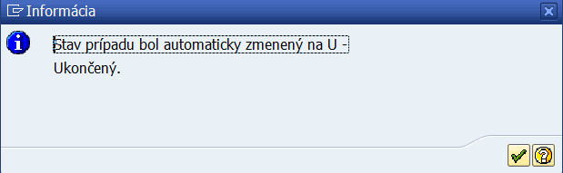

- Storno opravných dokladov
Storno dokladu sa vykonáva automaticky; v obrazovke „Oprava ZVN - Aktualizácia“ v záložke „Protokol zúčt.opravy“ je potrebné označiť riadok na stornovanie a kliknúť na ikonu . Stornovanie dokladov je možné vykonať aj hromadne označením viacerých riadkov naraz a následným kliknutím na ikonu .

- Tlač formulára vratiek
Po zaúčtovaní opravných dokladov je možné vytlačiť formulár vratiek.

Používateľ spustí transakciu ZOZVN13 – „Zostava nájomcov pre tlač“ priamym vyvolaním v príkazovom poli alebo cez Užívateľské menu SAP:
Správa nehnuteľností → Zúčtovanie vedľajších nákladov → Transakcie CES (Zákaznícke) → Vratky DPH pre MZVaEZ → ZOZVN13 – Zostava nájomcov pre tlač
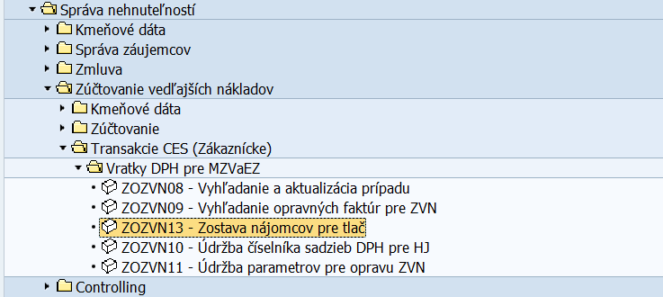

Zobrazí sa výberová obrazovka:
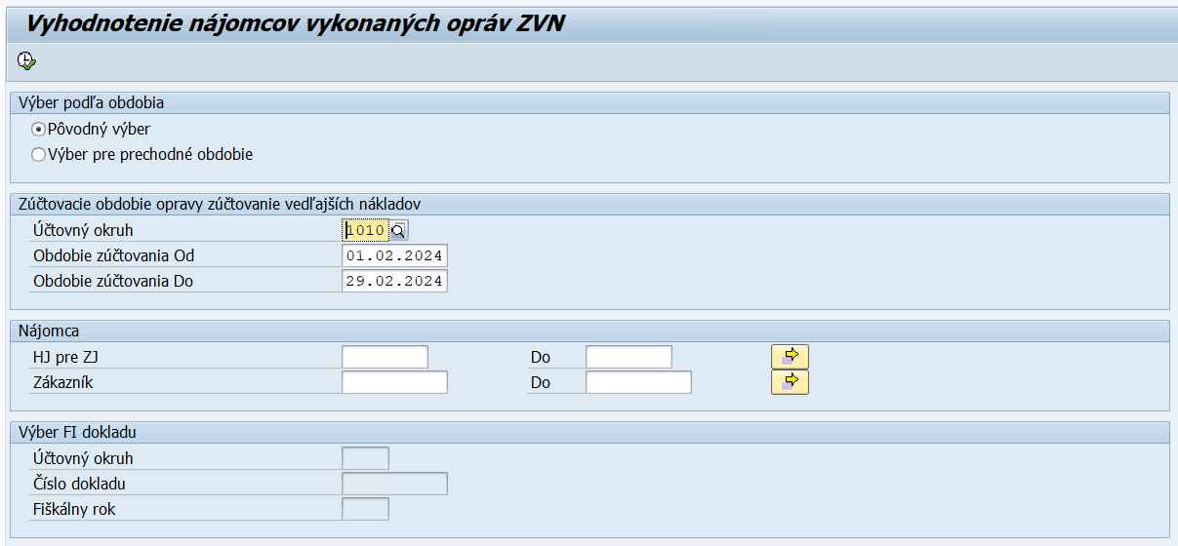

Vo výberovej obrazovke zadať výberové kritériá:
Pole | Popis
Výber podľa obdobia  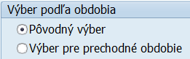 | Zakliknúť „Pôvodný výber“, ak sa oprava týka obdobia pôvodného zúčtovania spracovaného už v prostredí IS CES; ďalšie aktívne dáta na výber sú „Zúčtovacie obdobie opravy zúčtovanie vedľajších nákladov“ a „Nájomca“.  Zakliknúť „Výber pre prechodné obdobie“, ak sa oprava týka obdobia pôvodného zúčtovania spracovaného ešte pred vstupom do IS CES a v Zmluve o nehnuteľnosti sú manuálne evidované R* podmienky pre dobropisy týkajúce sa vratiek; ďalšie aktívne dáta na výber sú „Výber FI dokladu“.
Účtovný okruh | Pomocou match-kódu vybrať Účtovný okruh organizácie
Obdobie zúčtovania Od | Zadať obdobie zúčtovania od
Obdobie zúčtovania Do | Zadať obdobie zúčtovania do
HJ pre ZJ | Pomocou match-kódu vybrať Hospodársku jednotku
Zákazník | Zadať číslo odberateľa/zákazníka; ak je potrebné vybrať všetkých, pole nechať prázdne
Výber FI dokladu:  Účtovný okruh  Číslo dokladu  Fiškálny rok | Zadať číslo FI dokladu v prípade, ak na Zmluve o nehnuteľnosti sú manuálne evidované R* podmienky pre dobropisy týkajúce sa vratiek za zúčtovacie obdobie pred vstupom do IS CES.

Po vyplnení vstupných údajov kliknúť na ikonu - Vykonanie.
Zobrazí sa obrazovka so zoznamom Zmlúv:
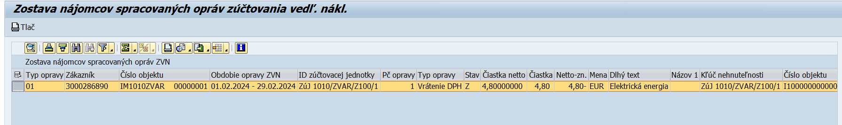

Označiť riadky relevantné pre tlač a kliknúť na ikonu .

Nástroje/pomôcky pre prácu v module RE-FX

RE navigátor
RE navigátor slúži ako centrálna transakcia pre spracovanie kmeňových dát objektov Správy nehnuteľností, kde je možné zobraziť aj hierarchiu podriadených objektov.
RE navigátor je možné spustiť dvoma spôsobmi:
- Transakcia RE80
- Ikona pre navigačnú oblasť
- Transakcia RE80
Používateľ spustí transakciu RE80 – „Navigátor RE“ priamym vyvolaním v príkazovom poli alebo cez Užívateľské menu SAP:
Správa nehnuteľností → Kmeňové dáta → RE80 – Navigátor RE
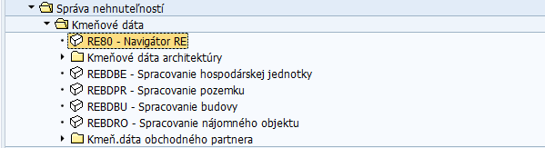

Zobrazí sa vstupná obrazovka:
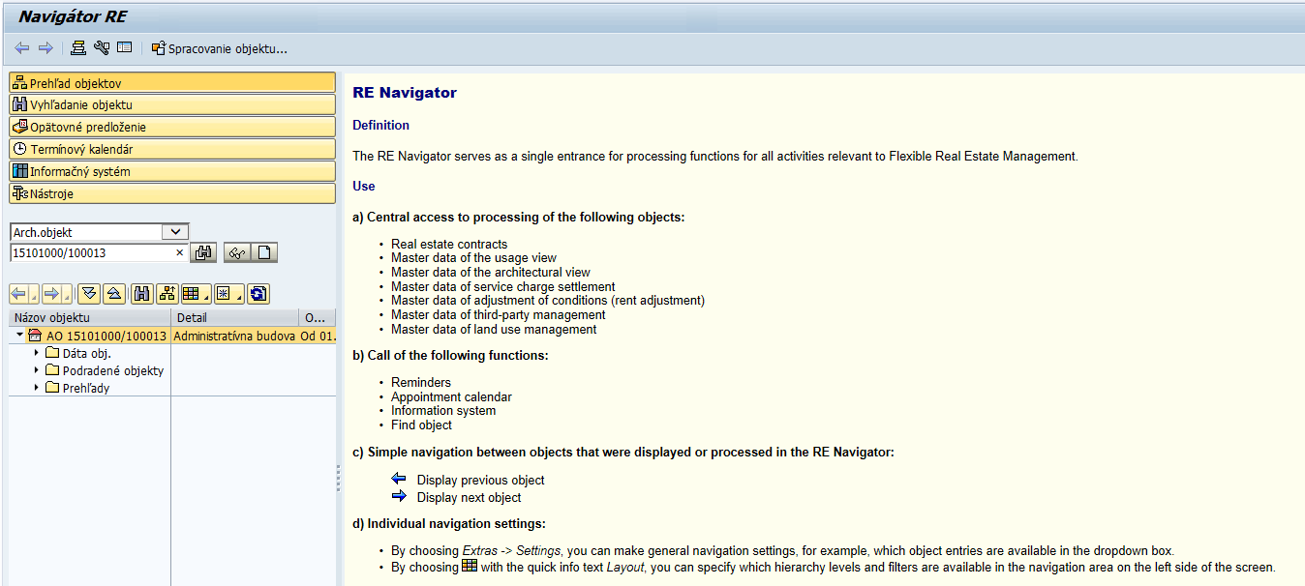

Na ľavej strane obrazovky je zobrazená navigačná oblasť, kde je potrebné zvoliť ikonu a následne vo vyklápacom poli zvoliť požadovaný typ objektu: napr. Arch.objekt:
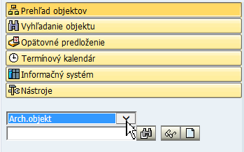

V poli pre zadávanie číselného kódu je možné buď priamo zadať číselný kód objektu alebo vybrať hodnotu pomocou match-kódu (ikona - Výber/hľadanie) Po stlačení klávesy Enter, resp. kliknutím na ikonu - sa v dolnej časti navigačnej oblasti zobrazia dáta vybraného objektu. Rozbalením zložky „Podradené objekty“ je možné zobraziť hierarchiu podradených objektov. Zároveň sa na pravej strane obrazovky zobrazia kmeňové dáta objektu.
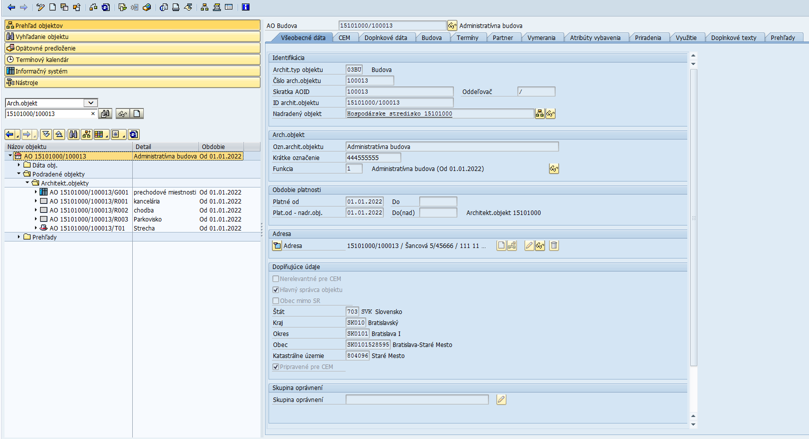

Dvojklikom na riadok s číselným kódom akéhokoľvek objektu v navigačnej oblasti sa na pravej strane obrazovky zobrazia kmeňové dáta zvoleného objektu. Pomocou ikony - Prepne medzi zobrazenie <-> zmena je možné prekliknúť sa do zmenového režimu spracovania kmeňovej karty objektu.
Medzi jednotlivými kartami kmeňových dát objektov sa presúva pomocou ikon: - Zobrazenie predchádzajúceho objektu, - Zobrazenie ďalšieho objektu.

Transakciu RE-80 – „Navigátor RE“ je možné použiť aj pri hromadnom uvoľnení objektov na účtovanie. Táto funkcionalita je popísaná v kapitole 7.3.3 Hromadné uvoľnenie objektov na účtovanie.

- Ikona pre navigačnú oblasť
Vo vstupnej obrazovke každej transakcie spracovania kmeňových dát objektov modulu Správa nehnuteľností je v hornej ovládacej lište umiestnená ikona - Navigačná oblasť zap./vyp., pomocou ktorej sa aktivuje/deaktivuje zobrazenie RE navigátora v ľavej časti obrazovky.
Napr. vstupná obrazovka pre spracovanie architektonického objektu:
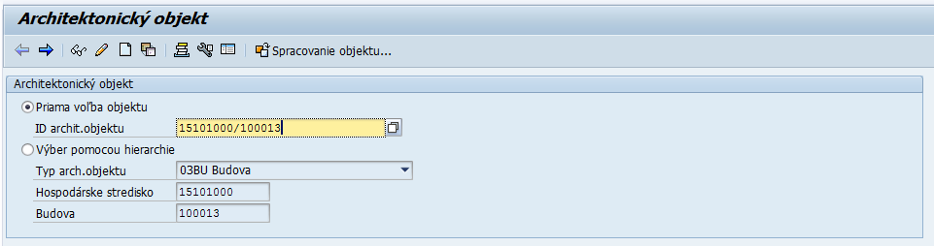

V obrazovkách zmeny/zobrazenia kmeňových dát objektov modulu Správa nehnuteľností je v hornej ovládacej lište umiestnená aj ikona - Zobrazenie zoznamu objektov v navigačnej oblasti, pomocou ktorej sa aktivuje/deaktivuje zobrazenie RE navigátora v ľavej časti obrazovky pre práve spracovávaný objekt, t.j. vo vyklápacom poli sa prednastaví typ objektu a do poľa pre zadávanie číselného kódu objektu sa vyplní číslo práve spracovávaného objektu.
Napr. obrazovka zobrazenia kmeňových dát architektonického objektu:
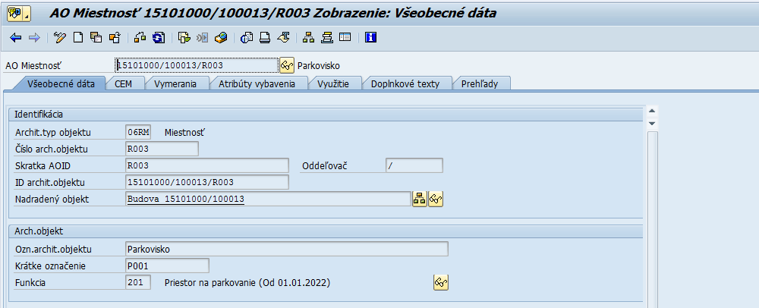

Práca s navigačnou oblasťou je už popísaná v kapitole 7.1.1 Transakcia RE80.

Zásoba práce – aktualizácia prepojených objektov
V prípade, že používateľ na architektonickom objekte vykonával aktualizáciu vymeraní, ovplyvnené sú nadradené objekty v rámci hierarchie architektonických objektov, ako aj priradené objekty využitia.
Ak používateľ nezaklikol ikonu - Okamžitá aktualizácia, ale zvolil možnosť - Zahrnúť do zásoby práce, musí túto aktualizáciu vykonať manuálne prostredníctvom transakcie RECARG – Aktualizácia objektov.
Rovnako, ak používateľ vykonával hromadnú aktualizáciu vymeraní prostredníctvom transakcie ZRXHZMENA a dané objekty architektúry 06RM – Miestnosti sú prepojené na objekty využitia (Nájomné objekty), je potrebné vykonať aktualizáciu týchto vymeraní na Nájomných objektoch taktiež prostredníctvom transakcie RECARG – Aktualizácia objektov.

Používateľ spustí transakciu RECARG– „Aktualizácia objektov“ priamym vyvolaním v príkazovom poli alebo cez Užívateľské menu SAP:
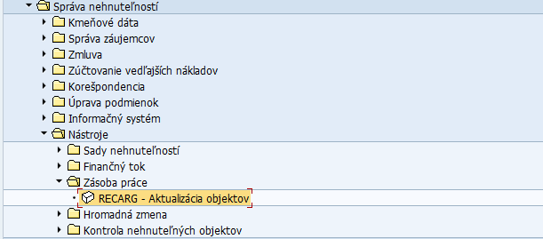

Zobrazí sa vstupná výberová obrazovka:
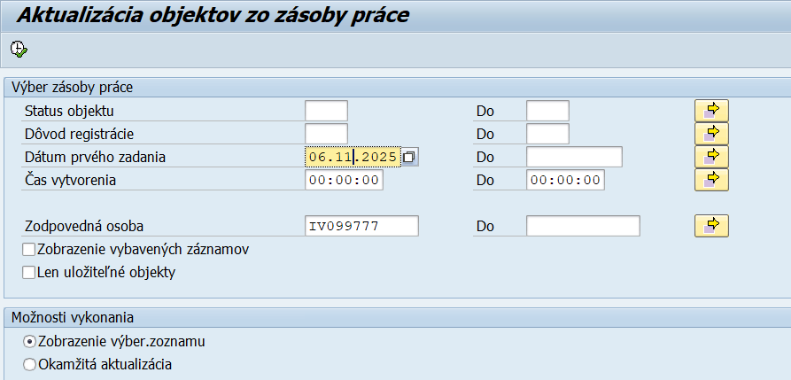

Vo výberovej obrazovke zadať výberové kritériá:
Pole | Popis
Status objektu | Pole sa nevypĺňa
Dôvod registrácie | Pole sa nevypĺňa
Dátum prvého zadania | Základné kritérium pre výber – deň, kedy bol objekt aktualizovaný v systéme
Čas vytvorenia | Pole sa nevypĺňa
Zodpovedná osoba | Pomocou match-kódu vybrať osobu, ktorá je zodpovedná za daný objekt
Možnosti vykonania | Zobrazenie výber. zoznamu – zobrazí sa zoznam neaktualizovaných objektov. Po označení riadka a kliknutí na Vykonanie aktivity sa daný objekt zaktualizuje.  Okamžitá aktualizácia – nezaklikávať

Po zadaní výberových kritérií kliknúť na ikonu - Vykonanie. Systém následne zobrazí zoznam objektov, ktoré je možné aktualizovať:
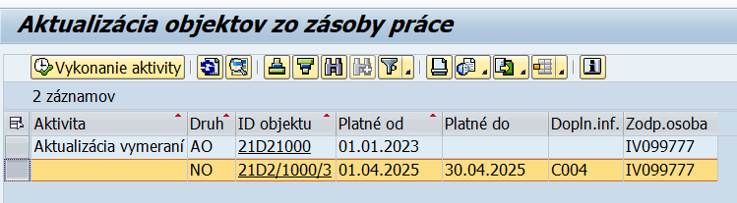

Používateľ označí požadované riadky a klikne na - Vykonanie aktivity, čím sa vykoná aktualizácia vymerania na danom objekte. V dolnej časti obrazovky systém vypíše informáciu o úspešnom vykonaní:

Hromadná zmena
- Organizačné priradenie
Priradenie/zmenu Ziskového strediska alebo Pracovného úseku je možné spracovať hromadne pre viacero objektov. Pre rôzne objekty sa používajú rôzne transakcie:

Transakcia | Objekt
REMCOABD – Objekty využitia | Hospodárska jednotka  Pozemok  Budova  Nájomný objekt
REMCOACN – Zmluvy | Zmluva o nehnuteľnosti
REMCOASU - Zúčtovacie jednotky | Zúčtovacia jednotka
REMCOAOF - Ponuka zmluvy | Ponuka zmluvy

Princíp spracovania týchto transakcií je rovnaký, pre účely príkladu bude postup spracovania hromadnej zmeny popísaný pre transakciu REMCOABD – Objekty využitia.

Používateľ spustí transakciu REMCOABD – „Objekty využitia“ priamym vyvolaním v príkazovom poli alebo cez Užívateľské menu SAP:
Správa nehnuteľností → Nástroje → Organizačné priradenie → REMCOABD – Objekty využitia

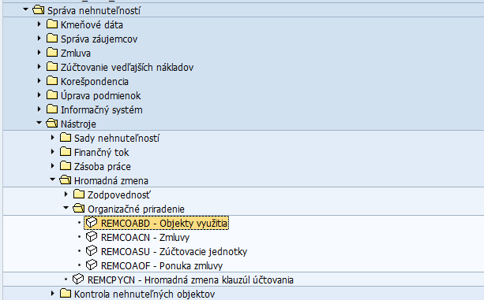

Vstupná výberová obrazovka:
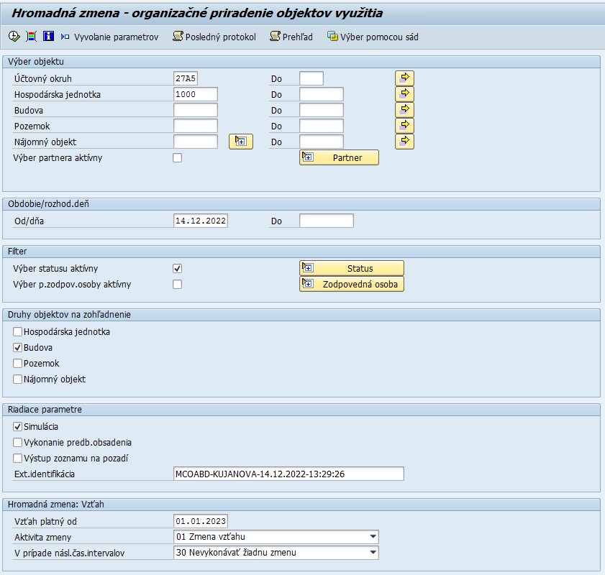
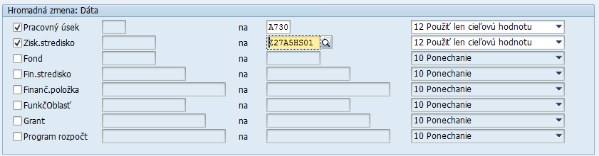

Vo výberovej obrazovke zadať výberové kritériá:
Pole | Popis
Účtovný okruh | Pomocou match-kódu vybrať Účtovný okruh organizácie
Hospodárska jednotka | Pomocou match-kódu vybrať číslo Hospodárskej jednotky
Budova | Pomocou match-kódu vybrať čísla Budov, na ktorých je potrebné upraviť organizačné priradenie
Pozemok | Pomocou match-kódu vybrať čísla Pozemkov, na ktorých je potrebné upraviť organizačné priradenie
Nájomný objekt | Pomocou match-kódu vybrať čísla Nájomných objektov, na ktorých je potrebné upraviť organizačné priradenie (vypĺňa sa iba v prípade, že v časti „Druhy objektov na zohľadnenie“ je zakliknutý objekt Nájomný objekt). Ak sa má upraviť organizačné priradenie pre všetky Nájomné objekty v rámci Budovy alebo Pozemku, nie je potrebné vyberať čísla Nájomných objektov, postačuje zadať napr. číslo Budovy a zakliknúť objekty na zohľadnenie: Nájomný objekt
Druhy objektov na zohľadnenie  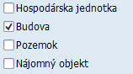 | Zakliknúť druh/druhy objektu, na ktorom sa má upraviť organizačné priradenie
Riadiace parametre:  Simulácia | Zakliknuté pole – vykoná sa iba simulácia zmeny organizačného priradenia  Nezakliknuté pole – vykoná sa reálna zmena organizačného priradenia v kmeňových kartách objektov
Vzťah platný od | Dátum, od ktorého má byť vykonaná zmena organizačného priradenia
Aktivita zmeny | „Zmena vzťahu“ – prednastavená hodnota
Hromadná zmena: Dáta  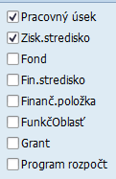 | Zakliknúť položku/položky organizačného priradenia, ktoré sa majú upraviť a následne definovať spôsob úpravy: „Použiť len cieľovú hodnotu“  V poli „Na“ zadefinovať hodnotu, ktorá sa má zapísať do kmeňových kariet vybraných objektov:  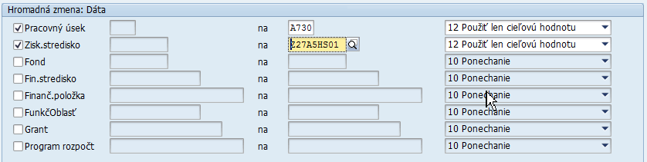

Kliknúť na ikonu -Vykonanie. Zobrazí sa obrazovka hromadnej zmeny so zoznamom objektov, ktoré vyhovujú výberovým kritériám. V obrazovke označiť v stĺpci „Vyk.“ tie riadky objektov, pre ktoré je potrebné vykonať zmenu organizačného priradenia:
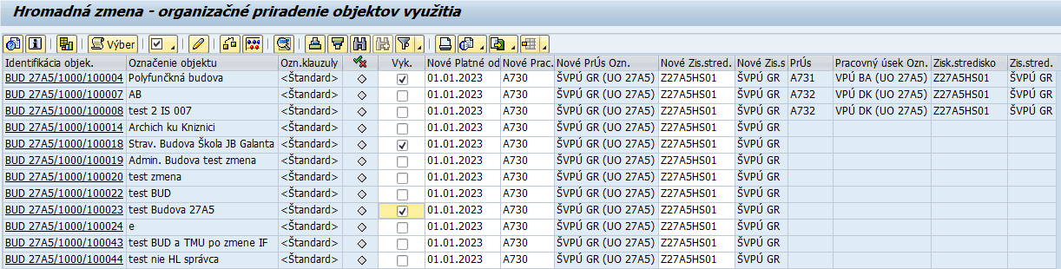

V stĺpcoch od dátumu vpravo je potrebné skontrolovať pôvodné a nové hodnoty pre jednotlivé položky organizačného priradenia. Kliknutím na ikonu - Simulácia zmeny sa otestuje, či je možné úpravy vykonať. V spodnej časti obrazovky sa zobrazí hlásenie o stavu simulácie:
Protokol simulácie skontrolovať kliknutím na ikonu - Simulačné hlásenia. Ak v protokole nie sú žiadne chybové hlásenia, zmenu je možné uložiť kliknutím na ikonu - Uloženie, čím sa na pozadí upravia kmeňové dáta vybraných objektov.

- Skupina oprávnení
Zadanú hodnotu v poli Skupina oprávnení v kmeňovej karte architektonického objektu Budova je možné hromadne preniesť na všetky podriadené objekty v architektúre (Byt/nebyt. priestor, Súbor miestností, Miestnosť, Časť priestoru, Strecha) aj vo využití (Budova, Nájomný objekt). Zadanú hodnotu v poli Skupina oprávnení v kmeňovej karte objektu Pozemok je možné hromadne preniesť na všetky podriadené objekty vo využití (Nájomný objekt).
Ak má organizácia evidovaných viacero objektov architektúry typu Hospodárske stredisko (napr. ÚO 1010) a na každom je evidovaná iná Skupina oprávnení, tak zadanú hodnotu v poli Skupina oprávnení je možné preniesť na všetky jej podriadené objekty v architektúre aj vo využití.
Program na hromadnú zmenu, t.j. synchronizáciu skupiny oprávnení na všetkých objektov je možné spustiť manuálne. Spustenie programu je v systéme nastavené aj automatizovane, a to pravidelne každý deň vo večerných hodinách.

Používateľ spustí transakciu ZRXSYNCHRO – „Synchronizácia autorizačných skupín“ priamym vyvolaním v príkazovom poli alebo cez Užívateľské menu SAP:
Správa nehnuteľností → Nástroje → Hromadná zmena → Transakcie CES (Zákaznícke) → ZRXSYNCHRO – Synchronizácia autorizačných skupín
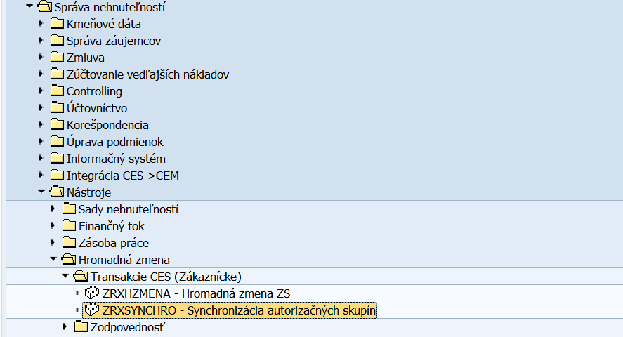

Vstupná výberová obrazovka:
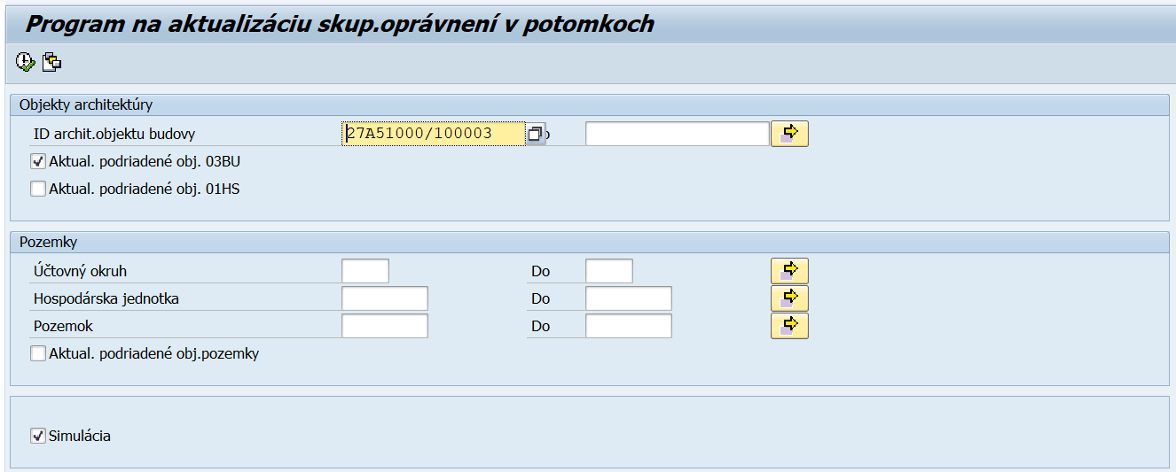

Vo výberovej obrazovke zadať výberové kritériá:
Pole | Popis
ID archit.objektu budovy | Pomocou match-kódu vybrať z architektonických objektov Budovu, resp. Budovy, na ktorých má byť spracovaný prenos skupiny oprávnení z Budovy na všetky podriadené objekty a zakliknúť druh objektu pre aktualizáciu:  Ak má organizácia evidovaných viacero objektov architektúry typu Hospodárske stredisko, pomocou match-kódu vybrať z architektonických objektov Hospodárske stredisko, resp. strediská, na ktorých má byť spracovaný prenos skupiny oprávnení z Hospodárskeho strediska na všetky podriadené objekty a zakliknúť druh objektu pre aktualizáciu:
Účtovný okruh | Pomocou match-kódu vybrať Účtovný okruh organizácie; toto pole sa vypĺňa iba v prípade, že je potrebné spracovávať Pozemky  Zároveň zakliknúť druh objektu pre aktualizáciu:
Hospodárska jednotka | Pomocou match-kódu vybrať číslo Hospodárskej jednotky; toto pole sa vypĺňa iba v prípade, že je potrebné spracovávať Pozemky  Zároveň zakliknúť druh objektu pre aktualizáciu:
Pozemok | Pomocou match-kódu vybrať čísla Pozemkov, na ktorých je potrebné spracovať prenos skupiny oprávnení; toto pole sa vypĺňa iba v prípade, že je potrebné spracovávať Pozemky  Zároveň zakliknúť druh objektu pre aktualizáciu:
Zakliknuté pole – vykoná sa iba simulácia zmeny skupiny oprávnení
Nezakliknuté pole – vykoná sa reálna zmena skupiny oprávnení v kmeňových kartách objektov

Pred prvým vykonaním transakcie skontrolovať, či je zakliknuté pole „Simulácia“. Kliknúť na ikonu -Vykonanie. Zobrazí sa obrazovka so zoznamom zmenených objektov, kde je potrebné skontrolovať hodnoty v stĺpcoch „Pôvodná sk.“ a „Skup.opr.“. Ak simulácia prebehne bez chýb, je potrebné vrátiť sa späť do výberovej obrazovky, odkliknúť pole „Simulácia“ a opätovne kliknúť na ikonu -Vykonanie. Až pri spustení v reálnom chode, t.j. pole Simulácia ostane nezakliknuté, sa v stĺpci „Vykonaná z.“ zobrazí status vykonanej zmeny:
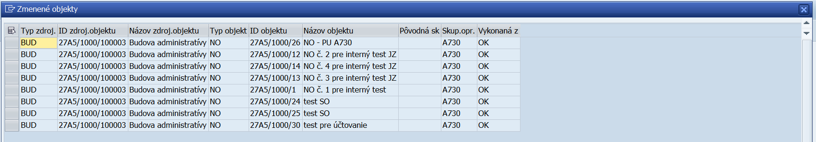

- Hromadné uvoľnenie objektov na účtovanie
Používateľ spustí transakciu RE80 – „Navigátor RE“ priamym vyvolaním v príkazovom poli alebo cez Užívateľské menu SAP:
Správa nehnuteľností → Kmeňové dáta → RE80 – Navigátor RE

Zobrazí sa vstupná obrazovka:

Na ľavej strane obrazovky je zobrazená navigačná oblasť, kde je potrebné zvoliť ikonu a následne vo vyklápacom poli zvoliť požadovaný typ objektu: Účtovný okruh:
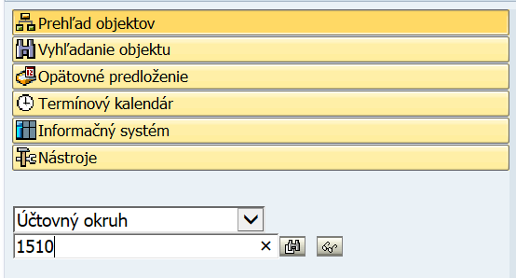

V poli pre zadávanie číselného kódu je možné buď priamo zadať číselný kód objektu, t.j. číslo Účtovného okruhu alebo vybrať hodnotu pomocou match-kódu (ikona - Výber/hľadanie) Po stlačení klávesy Enter, resp. kliknutím na ikonu - sa v dolnej časti navigačnej oblasti zobrazia dáta Účtovného okruhu. V hierarchickej štruktúre objektov je potrebné rozbaliť zložku „Hospodárske jednotky“ až po úroveň „Podradené objekty“:
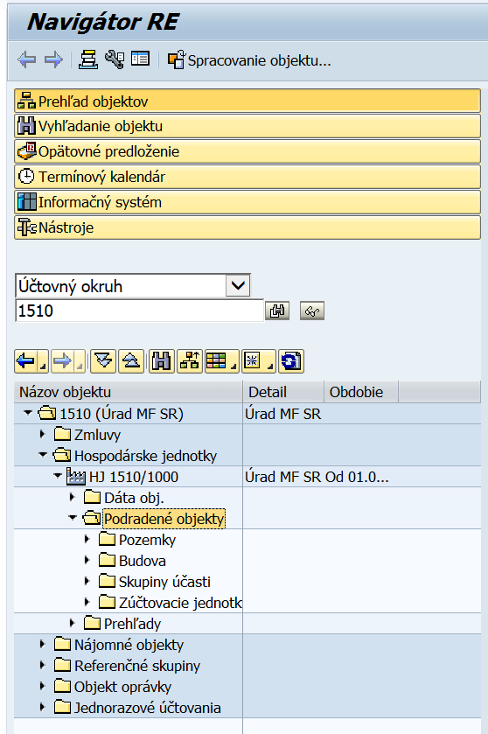

V závislosti od toho, či sa majú hromadne uvoľniť objekty Pozemkov alebo Budov, je potrebné ďalej rozbaliť zložku „Pozemky“ alebo „Budova“. Pri rozbalení zložky napr. „Pozemky“ sa zobrazia všetky založené pozemky:
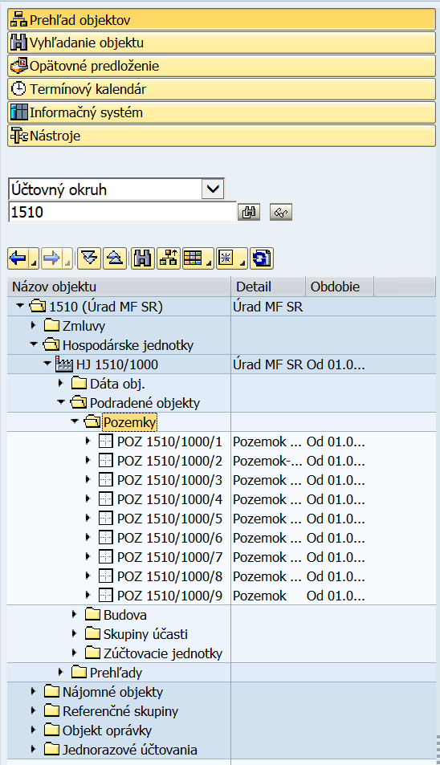

Podržaním klávesy Ctrl a kliknutím na jednotlivé objekty Pozemkov sa označia tie objekty, ktoré je požadované uvoľniť na účtovanie:
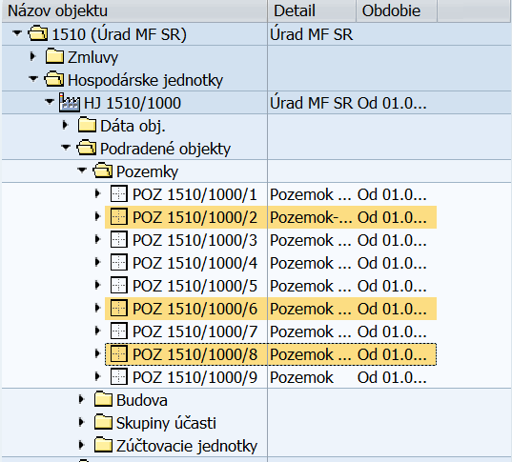

Resp. podržaním klávesy Shift a kliknutím na prvý a posledný objekt Pozemkov sa označia všetky objekty:
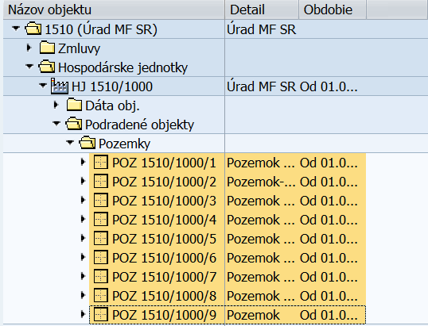

Pri veľkom počte objektov sa zobrazia ikony ako „Ďalšie...“, resp. „Všetky...“. Ak je požadované označiť všetky objekty, najskôr kliknúť na ikonu „Všetky“, potom podržať klávesu Shift a označiť prvý a posledný riadok v zozname objektov.
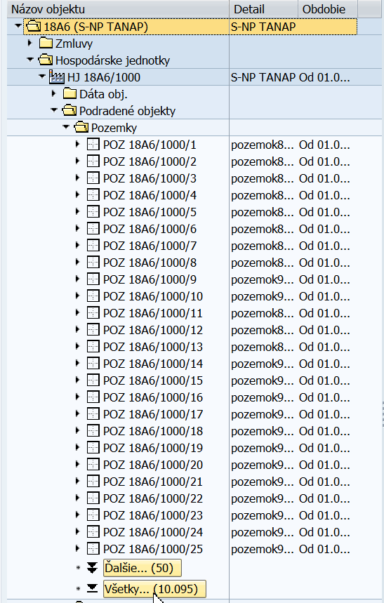

Po označení objektov kliknúť pravým tlačidlom na myši, zo zobrazených možností zvoliť „Zmena statusu“ a následne „Uvoľnenie“:
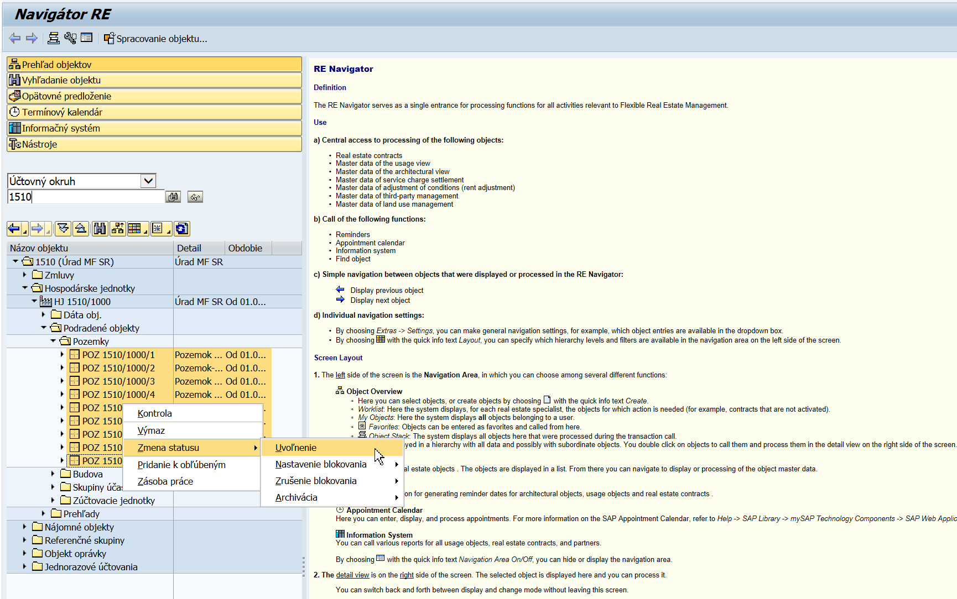

Zobrazí sa dialógové okno, kde sa potvrdí požadovaná zmena kliknutím na ikonu „Áno“:
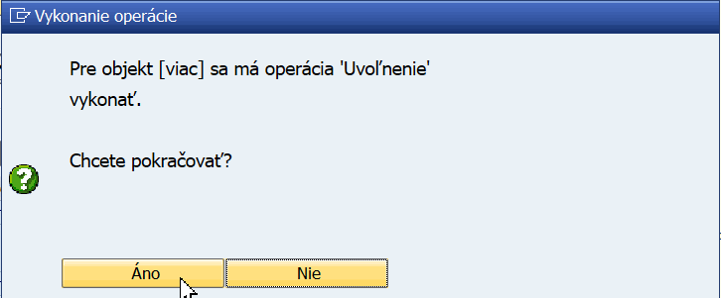

V spodnej časti obrazovky sa zobrazí hlásenie:

- Pripravené na odoslanie do CEM
V kmeňových kartách objektu Pozemok a v kmeňových kartách architektonických objektov (Budova, Strecha, Byt/Nebytový priestor, Súbor miestností, Miestnosť, Časť priestoru) sa eviduje príznak „Pripravené na odoslanie do CEM“, resp. „Pripravené pre CEM“. Príznak je možné hromadne zakliknúť alebo odkliknúť/zrušiť pomocou transakcie ZRXHZMENA. Pred spustením transakcie je potrebné pripraviť si vstupný súbor vo formáte Excel (.xlsx alebo .xls) so zoznamom objektov, v ktorých je požadované zakliknúť alebo odkliknúť/zrušiť príznak.
Vstupné súbory musia mať nasledujúcu štruktúru:
      - je potrebné zachovať prvý riadok, v ďalších riadkoch sa vyplnia objekty, kde sa má vykonať zmena;
      - v stĺpci Príznak sa uvedie X (veľkým písmom), ak sa má v danom objekte zakliknúť príznak „Pripravené na odoslanie do CEM“, resp. „Pripravené pre CEM“
      - v stĺpci Príznak sa neuvedie nič (v Exceli ostane prázdna bunka), ak sa má v danom objekte odkliknúť, t.j. zrušiť príznak „Pripravené na odoslanie do CEM“, resp. „Pripravené pre CEM“
      - štruktúra pre Pozemky (Excel musí obsahovať takéto prvé štyri stĺpce, ostatné stĺpce program ignoruje):
UO | HJ | POZ | Príznak
1510 | 1000 | 6 | X
1510 | 1000 | 7 | X
1510 | 1000 | 8 | X
1510 | 1000 | 9

      - štruktúra pre architektonické objekty (Excel musí obsahovať takéto prvé dva stĺpce, ostatné stĺpce program ignoruje):
AO | Príznak
15101000/100009 | X
15101000/100009/P001 | X
15101000/100009/P001/G001 | X
15101000/100009/P001/G001/R001 | X
15101000/100009/P001/G001/R002 | X
15101000/100009/R003

Dáta pre vstupné súbory je možné získať pomocou výkazov pre kmeňové dáta pozemkov (kapitola 9.1.1 Pozemok) a architektonických objektov (kapitola 9.1.2 Architektonické objekty – objekt Budova a jej podriadené objekty), ktoré je možné exportovať do Excelu a následne podľa potreby upraviť.

Používateľ spustí transakciu ZRXHZMENA – „Hromadná zmena“ priamym vyvolaním v príkazovom poli alebo cez Užívateľské menu SAP:
Správa nehnuteľností → Nástroje → Hromadná zmena → Transakcie CES (Zákaznícke) → ZRXHZMENA – Hromadná zmena
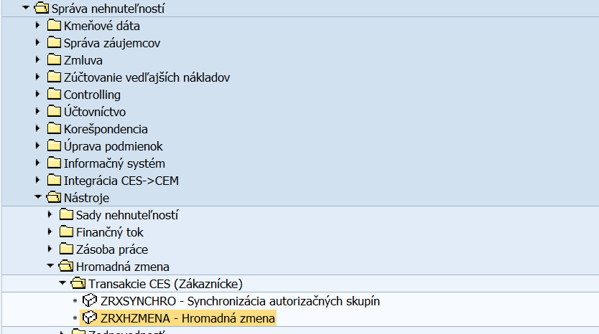

Vstupná výberová obrazovka:
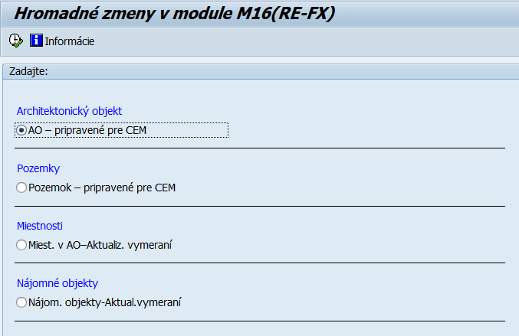

Vo výberovej obrazovke zadať výberové kritériá:
Pole | Popis
AO – pripravené pre CEM | Zakliknúť v prípade, ak je požadované meniť príznak „Pripravené pre CEM“ v kmeňových kartách architektonických objektov (Budova, Strecha, Byt/Nebytový priestor, Súbor miestností, Miestnosť, Časť priestoru)
Pozemok – pripravené pre CEM | Zakliknúť v prípade, ak je požadované meniť príznak „Pripravené na odoslanie do CEM“ v kmeňových kartách Pozemkov

Kliknúť na ikonu - Vykonanie. Zobrazí sa obrazovka výberu súboru, pomocou ktorej je potrebné nájsť uložený vstupný súbor:
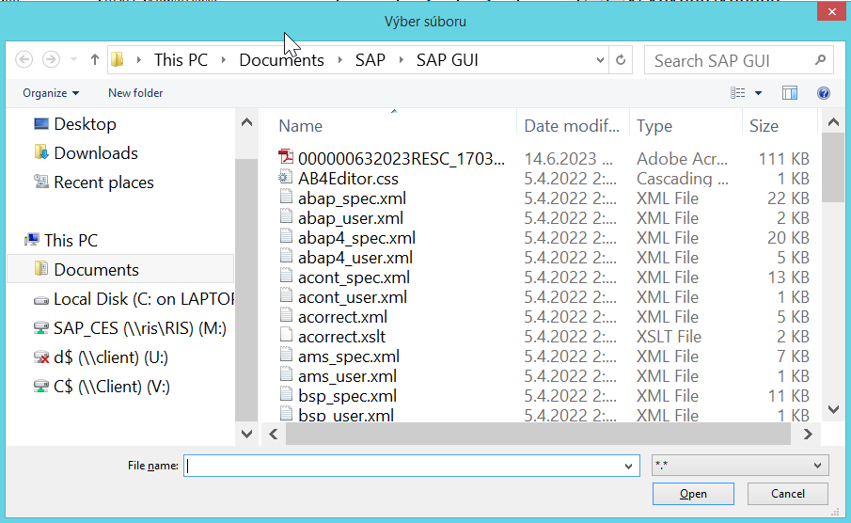

Po načítaní dát zo vstupného súboru sa zobrazí obrazovka so zoznamom objektov, kde v stĺpcoch „Stará hodnota“ a „Nová hodnota“ vidieť pripravené zmeny:
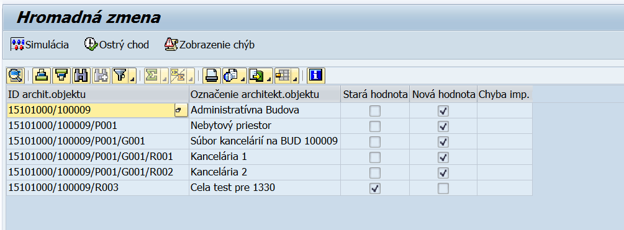

Kliknúť na ikonu - Simulácia ostrého chodu, kedy prebehnú kontroly kmeňových dát objektov. Ak sa v spodnej časti obrazovky zobrazí hlásenie: , je potrebné kliknúť na ikonu - Zobraziť chybový protokol. Zobrazí sa zoznam identifikovaných chýb kmeňových dát objektov:
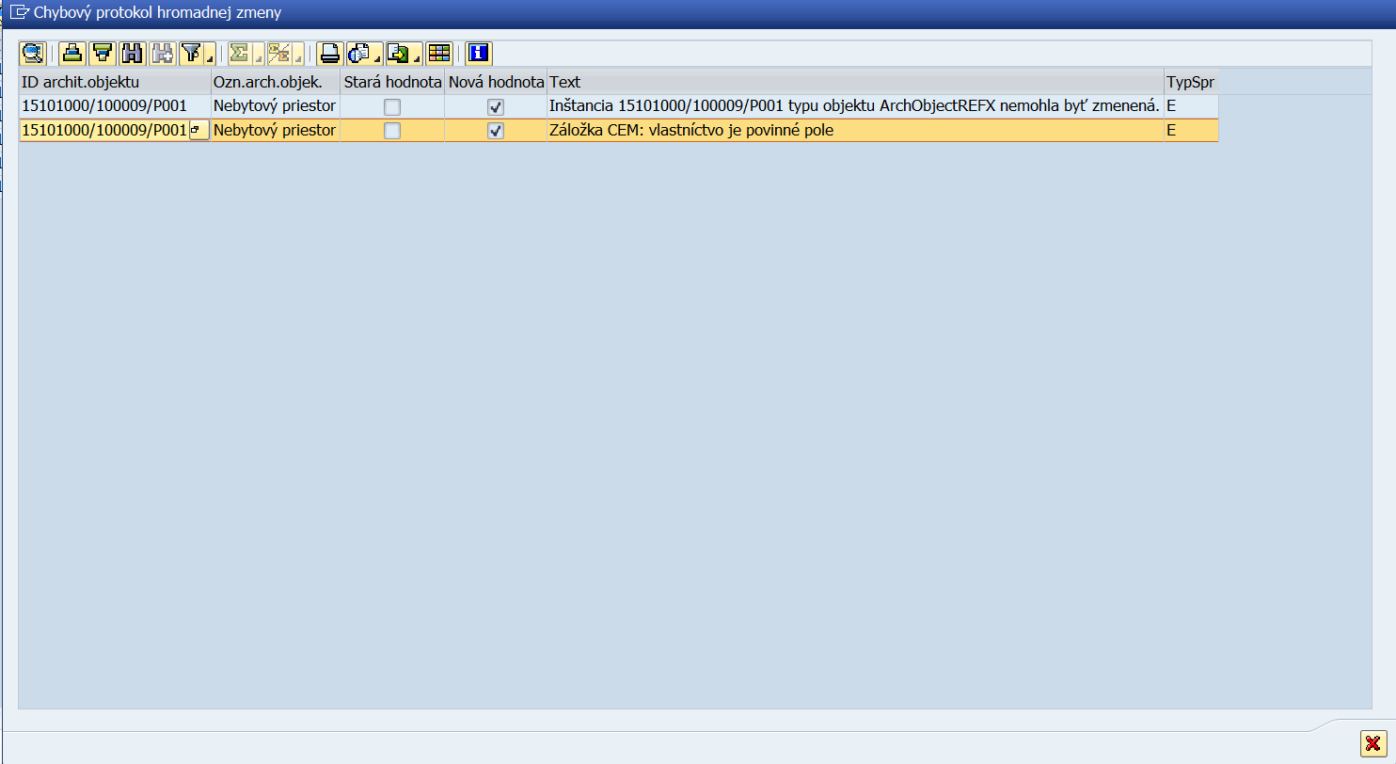

Dvojklikom na číslo objektu je možné zobraziť kmeňovú kartu objektu, prekliknúť sa do zmenového režimu a upraviť chybné dáta. Opravenú chybu uložiť kliknutím na ikonu - Uloženie. Postupným kliknutím dvakrát na ikonu - Späť sa opäť zobrazia dáta chybového protokolu.
Po odstránení všetkých chýb z chybového protokolu ešte raz spustiť transakciu ZRXHZMENA pre požadovaný typ objektu, načítať vstupný súbor, spustiť simuláciu kliknutím na ikonu - Simulácia ostrého chodu. Až keď sa v spodnej obrazovky zobrazí hlásenie , je možné spustiť ostrý chod kliknutím na ikonu - Ostrý chod zmeny.
Akonáhle prebehne ostrý chod, v spodnej časti obrazovky sa zobrazí hlásenie: .

Vykonanú zmenu zakliknutia/odkliknutia príznaku je možné skontrolovať pomocou výkazov pre kmeňové dáta pozemkov (kapitola 9.1.1 Pozemok) a architektonických objektov (kapitola 9.1.2 Architektonické objekty – objekt Budova a jej podriadené objekty) v stĺpci - Pripravené na odoslanie do CEM.

- Hromadná aktualizácia vymeraní miestností
V prípade potreby aktualizácie vymeraní vo viacerých miestnostiach súčasne je možné využiť program pre hromadnú aktualizáciu vymeraní. Táto funkcionalita sa využíva najmä v prípadoch, keď je potrebné vykonať hromadnú zmenu vymeraní, ktoré slúžia ako základný ukazovateľ pre rozúčtovanie nákladov. Aby bolo možné vykonať aktualizáciu C* vymeraní, je potrebné mať v kmeňovej karte objektu architektúry 06RM – Miestnosť v záložke Všeobecné dáta zakliknutý príznak „Relevantné pre zúčtovanie“. Tento príznak je prednastavene zakliknutý pre nemocnice.

Základnou podmienkou je, aby bol už objekt architektúry 06RM – Miestnosť zaevidovaný. Samotná aktualizácia sa vykonáva prostredníctvom transakcie ZRXHZMENA – Hromadná zmena.
Pred spustením transakcie je potrebné pripraviť vstupný súbor vo formáte Excel (.xlsx alebo .xls) so zoznamom objektov, pre ktoré sa má vykonať aktualizácia vymeraní.
Vstupné súbory musia mať nasledujúcu štruktúru:
      - je potrebné zachovať prvý riadok;
      - v ďalších riadkoch sa vyplnia jednotlivé objekty, pre ktoré sa má vykonať zmena;
      - štruktúra pre Miestnosti (Excel musí obsahovať takýchto prvých päť stĺpcov, ostatné stĺpce program ignoruje):
napr.
AOID | Druh vymerania | Veľkosť | Platné od | Platné do
15101000/102667/R001 | C004 | 20 | 01.01.2025 | 31.01.2025
15101000/102667/R002 | C004 | 35 | 01.01.2025 | 31.01.2025
15101000/102667/R003 | C004 | 15 | 01.01.2025 | 31.01.2025
15101000/102667/R004 | C004 | 20 | 01.01.2025 | 31.01.2025

Používateľ spustí transakciu ZRXHZMENA – „Hromadná zmena“ priamym vyvolaním v príkazovom poli alebo cez Užívateľské menu SAP:

Vstupná výberová obrazovka:
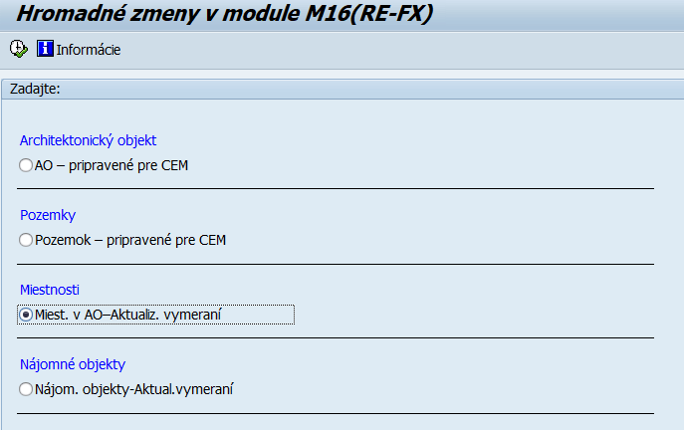

Vo výberovej obrazovke zadať výberové kritériá:
Pole | Popis
Miest. v AO – Aktualiz. vymeraní | Zakliknúť v prípade, ak je požadované vykonať hromadnú aktualizáciu vymeraní.

Kliknúť na ikonu - Vykonanie. Zobrazí sa dialógové okno pre výber súboru, v ktorom vyhľadáte pripravený Excel súbor.

Po načítaní dát zo vstupného súboru sa zobrazí ALV výstup obsahujúci ID Architektonického objektu, typ Architektonického objektu, označenie typu Architektonického objektu, označenie Architektonického objektu, starý druh a hodnotu vymerania, nový druh a hodnotu vymerania, dátumy platnosti a prípadné chybové hlásenia z importu:
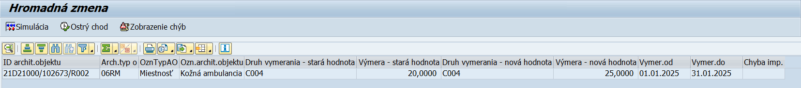

Kliknúť na ikonu - Simulácia ostrého chodu, kedy prebehnú kontroly kmeňových dát objektov. Ak sa v spodnej časti obrazovky zobrazí hlásenie: , je potrebné kliknúť na ikonu - Zobraziť chybový protokol. Zobrazí sa zoznam identifikovaných chýb kmeňových dát objektov.
Po odstránení všetkých chýb z chybového protokolu je potrebné ešte raz spustiť transakciu ZRXHZMENA pre hromadnú aktualizáciu vymeraní miestností, načítať vstupný súbor, spustiť simuláciu kliknutím na ikonu - Simulácia ostrého chodu. Až keď sa v spodnej časti obrazovky zobrazí hlásenie , je možné spustiť ostrý chod kliknutím na ikonu - Ostrý chod zmeny.
Akonáhle prebehne ostrý chod, v spodnej časti obrazovky sa zobrazí hlásenie: .

Ak sú aktualizované objekty architektúry 06RM – Miestnosti prepojené na objekty využitia Nájomné objekty, je potrebné vykonať aktualizáciu týchto vymeraní na Nájomných objektoch prostredníctvom Zásoby práce (Kapitola 7.2 Zásoba práce – aktualizácia prepojených objektov).

- Hromadná aktualizácia vymeraní Nájomných objektov
V prípade potreby aktualizácie vymeraní vo viacerých nájomných objektoch súčasne je možné využiť program pre hromadnú aktualizáciu vymeraní. Táto funkcionalita sa využíva najmä v prípadoch, keď je potrebné vykonať hromadnú zmenu vymeraní, ktoré slúžia ako základný ukazovateľ pre rozúčtovanie nákladov.

Základnou podmienkou je, aby bol už Nájomný objekt na systéme zaevidovaný. Samotná aktualizácia sa vykonáva prostredníctvom transakcie ZRXHZMENA – Hromadná zmena.
Pred spustením transakcie je potrebné pripraviť vstupný súbor vo formáte Excel (.xlsx alebo .xls) so zoznamom objektov, pre ktoré sa má vykonať aktualizácia vymeraní.
Vstupné súbory musia mať nasledujúcu štruktúru:
      - je potrebné zachovať prvý riadok;
      - v ďalších riadkoch sa vyplnia jednotlivé objekty, pre ktoré sa má vykonať zmena;
      - štruktúra pre Nájomné objekty (Excel musí obsahovať takýchto prvých šesť stĺpcov, ostatné stĺpce program ignoruje):
napr.
Účtovný okruh | Hospodárska jednotka | Nájomný objekt | Druh vymerania | Veľkosť | Platné od | Platné do
1510 | 1000 | 1 | C004 | 20 | 01.01.2025 | 31.01.2025
1510 | 1000 | 2 | C004 | 35 | 01.01.2025 | 31.01.2025
1510 | 1000 | 3 | C004 | 15 | 01.01.2025 | 31.01.2025
1510 | 1000 | 4 | C004 | 20 | 01.01.2025 | 31.01.2025

Používateľ spustí transakciu ZRXHZMENA – „Hromadná zmena“ priamym vyvolaním v príkazovom poli alebo cez Užívateľské menu SAP:

Vstupná výberová obrazovka:

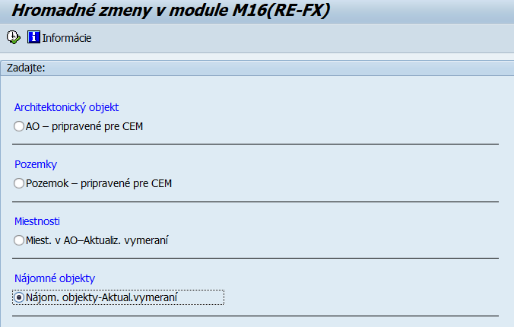

Vo výberovej obrazovke zadať výberové kritériá:
Pole | Popis
Nájom. objekty – Aktual. vymeraní | Zakliknúť v prípade, ak je požadované vykonať hromadnú aktualizáciu vymeraní Nájomných objektov.

Kliknúť na ikonu - Vykonanie. Zobrazí sa dialógové okno pre výber súboru, v ktorom vyhľadáte pripravený Excel súbor.

Po načítaní dát zo vstupného súboru sa zobrazí ALV výstup obsahujúci Účtovný okruh, Hospodársku jednotku, Nájomný objekt, starý druh a hodnotu vymerania, nový druh a hodnotu vymerania, dátumy platnosti a prípadné chybové hlásenia z importu:

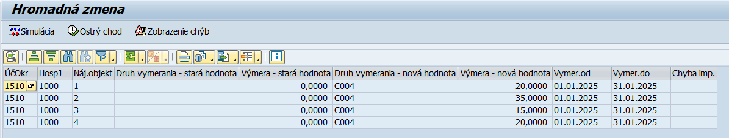

Kliknúť na ikonu - Simulácia ostrého chodu, kedy prebehnú kontroly kmeňových dát objektov. Ak sa v spodnej časti obrazovky zobrazí hlásenie: , je potrebné kliknúť na ikonu - Zobraziť chybový protokol. Zobrazí sa zoznam identifikovaných chýb kmeňových dát objektov.
Po odstránení všetkých chýb z chybového protokolu je potrebné ešte raz spustiť transakciu ZRXHZMENA pre hromadnú aktualizáciu vymeraní Nájomných objektov, načítať vstupný súbor, spustiť simuláciu kliknutím na ikonu - Simulácia ostrého chodu. Až keď sa v spodnej časti obrazovky zobrazí hlásenie , je možné spustiť ostrý chod kliknutím na ikonu - Ostrý chod zmeny.
Akonáhle prebehne ostrý chod, v spodnej časti obrazovky sa zobrazí hlásenie: .

Preúčtovanie nákladov medzi objektami – transakcia KB11N
Náklady je možné preúčtovať medzi jednotlivými nákladovými objektami (vrátane objektov nehnuteľností) v rámci daného nákladového druhu (účtu hlavnej knihy) bez väzby na rozpočet pomocou transakcie KB11N.

Používateľ spustí transakciu KB11N – „Zadávanie“ priamym vyvolaním v príkazovom poli alebo cez Užívateľské menu SAP:
Správa nehnuteľností → Controlling → Skutočné zaúčtovania → Manuálne preúčtovanie nákladov → KB11N – Zadávanie
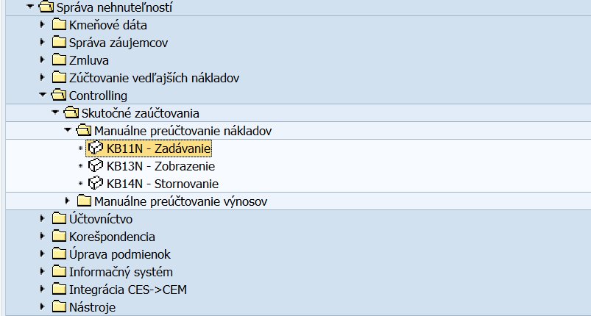

Zobrazí sa výberová obrazovka, kde je potrebné zadať polia v záložke Dáta zadávania.

Na záložke Dáta zadávania v hlavičkových údajoch zadať dáta:
Pole | Popis
Dát.dokl. | Dátum dokladu
Dátum účt. | Dátum účtovania
Dr.dokl. | Druh dokladu (pri preúčtovaní z objektu Budova na objekt Zúčtovacia jednotka použiť druh dokladu IF - RE-Preúčtovanie nákl)
Text dokl. | Text hlavičky dokladu

Po zadaní hlavičkových údajov je potrebné zvoliť Variant Zadania (VarZadania) a to:
- pri preúčtovaní z rôzneho nákladového objektu na objekt nehnuteľnosti: „10SAP Všetky“ a upraviť Typ Zadania (pole TypZadania) na: „S Jednotlivé zadávanie“: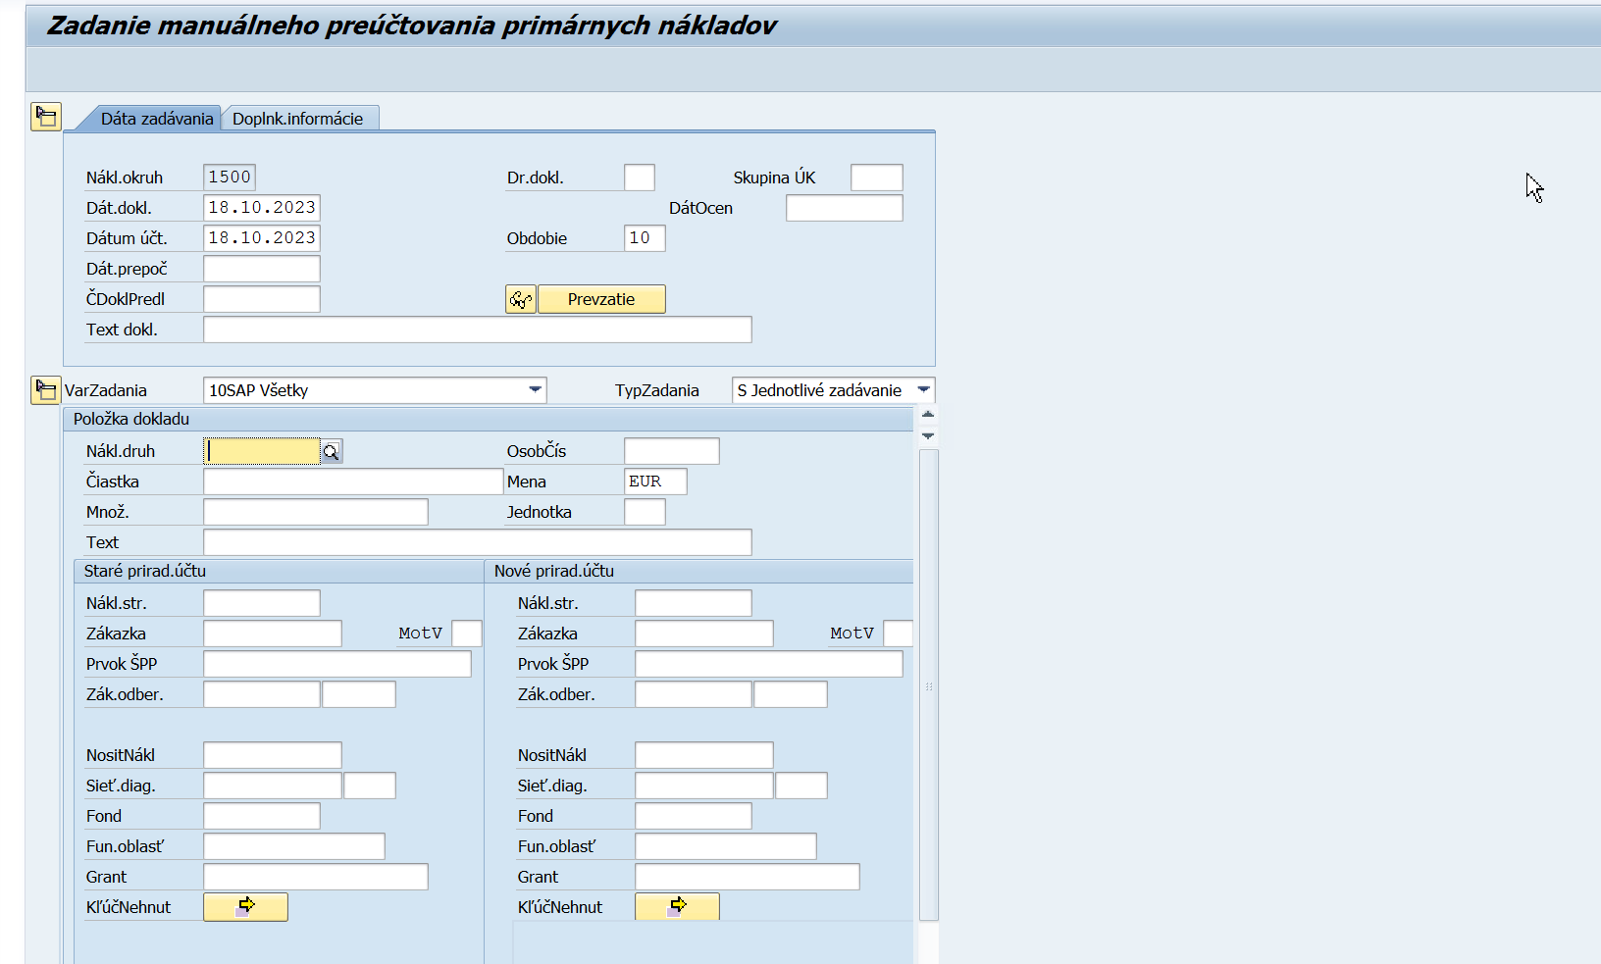

- pri preúčtovaní z jedného objektu nehnuteľnosti na iný objekt nehnuteľnosti: „11SAP Nehnuteľné objekty“ a upraviť Typ Zadania (pole TypZadania) na: „S Jednotlivé zadávanie“:
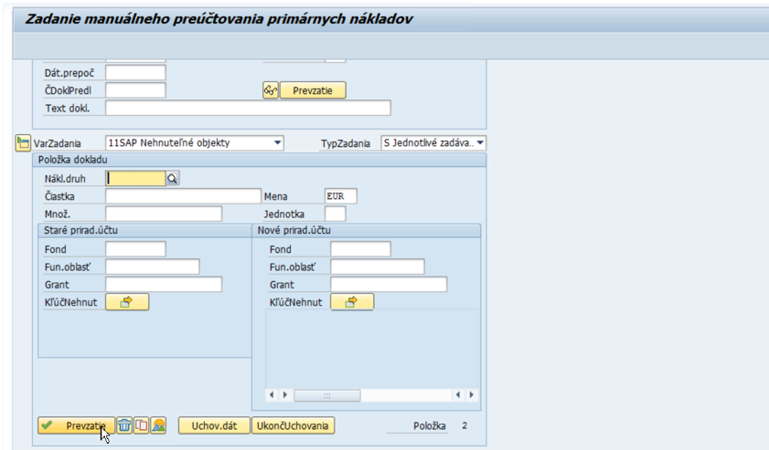
V časti Položka dokladu je potrebné zadať:
Pole | Popis
Nákl.druh | Nákladový druh (účet hlavnej knihy), pomocou ktorého sa má realizovať preúčtovanie
Čiastka | Čiastka na preúčtovanie

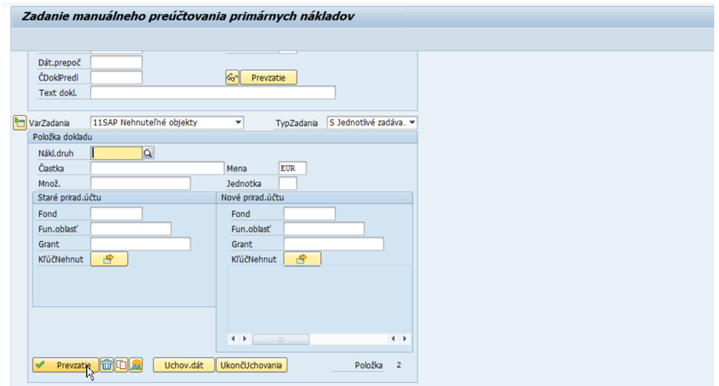

V časti „Staré prirad.účtu“ sa definuje nákladový objekt, z ktorého sa má náklad odúčtovať. Ak má byť týmto objektom objekt nehnuteľnosti, kliknúť na ikonu: (pozn. ikona je podobná ikonke viacnásobného výberu). Následne sa zobrazí možnosť zadávania Nehnuteľných objektov:
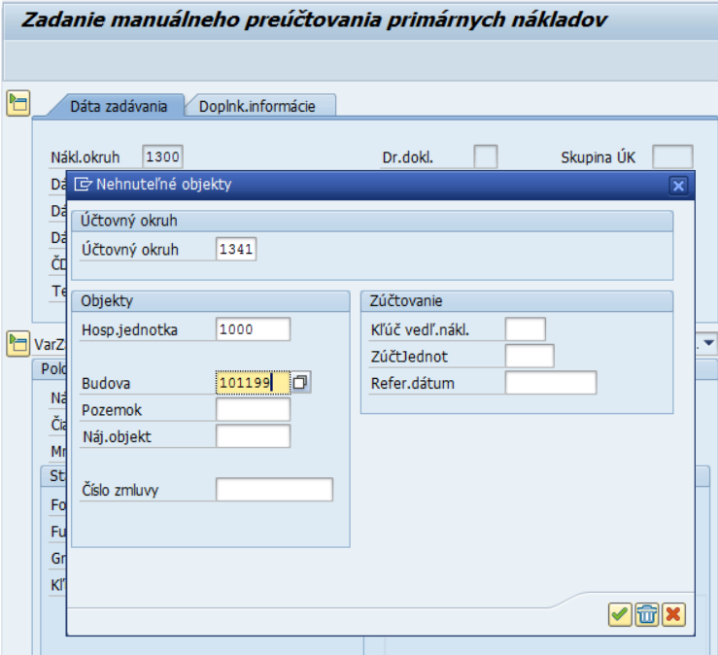
V časti „Nové prirad.účtu“ je potrebné zvoliť nákladový objekt, na ktorý sa má náklad naúčtovať. Ak má byť týmto objektom objekt nehnuteľnosti, kliknúť na ikonu: . Napr. ak je príjemcom nákladov Zúčtovacia jednotka, vyplnia sa dáta:
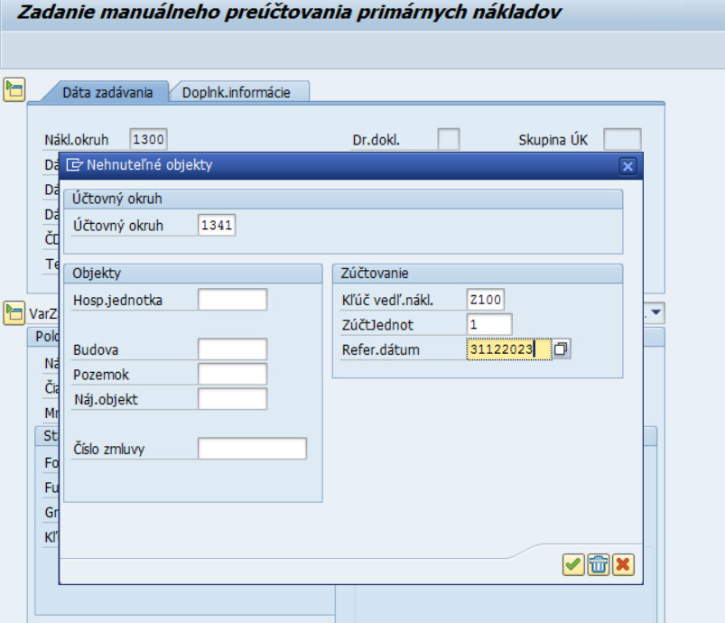

Po zakliknutí ikony - Prevzatie; výber sa v spodnej časti obrazovky zobrazí zadaná položka:
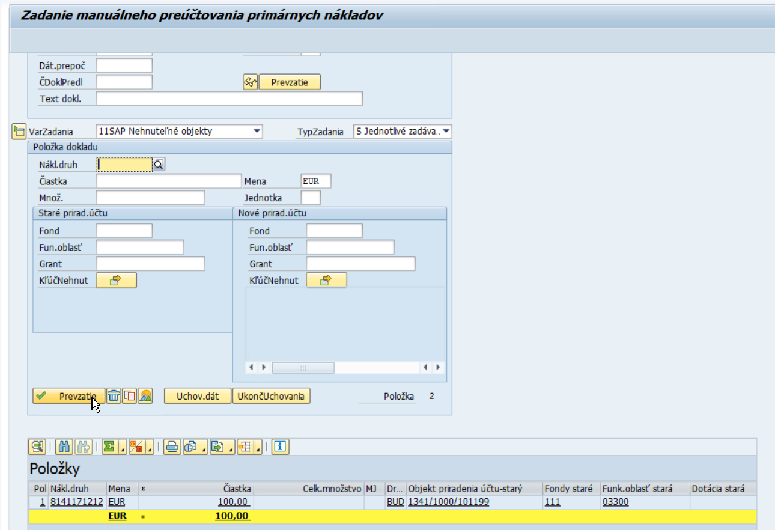

Následne je potrebné účtovanie uložiť kliknutím na ikonu diskety - Účtovanie umiestnenej vo vrchnej časti obrazovky. V dolnej časti sa zobrazí informatívne hlásenie s číslom zaúčtovaného dokladu.

Kontrola nehnuteľných objektov
Pre účely kontroly kmeňových dát objektov nehnuteľností a ich súvisiacich procesov je možné spustiť transakciu ZRX_KONZIST. Transakcia na základe definovaných parametrov/kontrol identifikuje objekty, ktoré nie sú správne evidované, popisuje chyby daného objektu a navrhuje riešenie na opravu.

Používateľ spustí transakciu ZRX_KONZIST – „Konzistencia RE-FX objektov“ priamym vyvolaním v príkazovom poli alebo cez Užívateľské menu SAP:
Správa nehnuteľností → Nástroje → Kontrola nehnuteľných objektov → Transakcie CES (Zákaznícke) → ZRX_KONZIST – Konzistencia RE-FX objektov
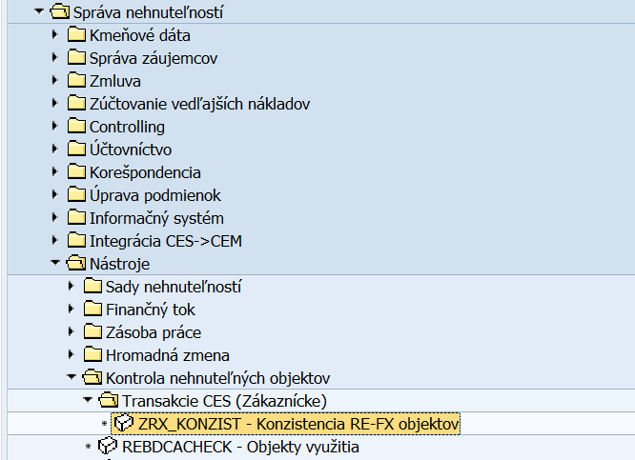

Vstupná výberová obrazovka:
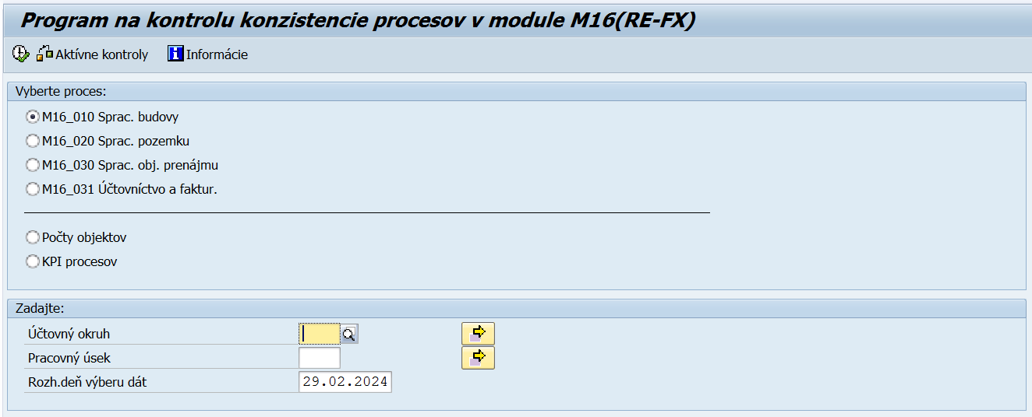

Pre informáciu: Kliknutím na ikonu je možné zobraziť zoznam kontrol, ktoré sa vykonávajú pri jednotlivých procesoch objektov nehnuteľností:
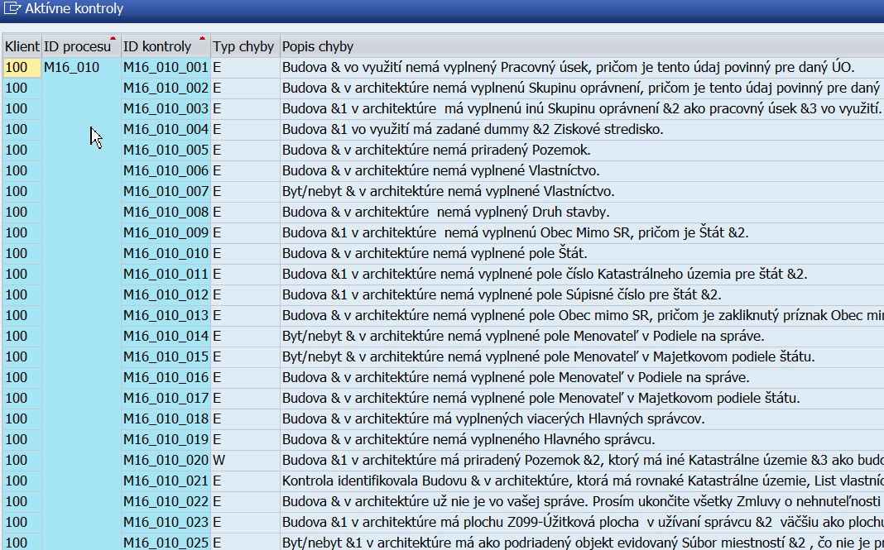

Vo výberovej obrazovke zadať výberové kritériá (buď sa vyberá konkrétny proces alebo sa vyberá vyhodnotenie počtu objektov alebo KPI procesov):
Pole | Popis
Vyberte proces:  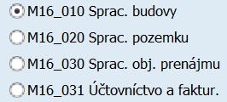 | Zakliknúť proces, ktorého objekty majú byť kontrolované:  - Spracovanie budovy: kontrola architektonických objektov Budovy (vrátane podriadených objektov), kontrola Budovy vo využití  - Spracovanie pozemku: kontrola objektov Pozemok  - Spracovanie objektov prenájmu: kontrola objektov Nájomný objekt, Ponuka zmluvy, Zmluva o nehnuteľnosti  - Účtovníctvo a fakturácia: kontrola stavu zaúčtovania položiek finančného toku Zmluvy o nehnuteľnosti, kontrola stavu vystavených faktúr
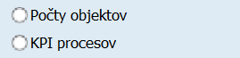 | Zakliknúť ukazovateľ, ktorý má byť vyhodnotený pre zvolený Účtovný okruh, resp. Účtovné okruhy:  - Počty objektov: zobrazí sa počet založených objektov pre každý druh objektu  - KPI procesov: vyhodnotenie podielu správne zaevidovaných objektov (objekty, ktoré nemajú žiadne chybové/červené hlásenie) voči celkovému počtu objektov
Účtovný okruh | Pomocou match-kódu vybrať Účtovný okruh organizácie
Pracovný úsek | Ponechať prázdne, aj keď je organizácia členená na Pracovné úseky, aby program zachytil aj tie objekty, ktoré ešte nemajú pole Pracovný úsek, resp. Skupina oprávnení vyplnené. Ak používateľ pole Pracovný úsek vyplní, zobrazia sa iba tie objekty, ktoré majú vyplnené pole Pracovný úsek, resp. Skupina oprávnení v kmeňovej karte.
Rozh.deň výberu dát | Dátum, ku ktorému sa spracováva výber dát. V závislosti od tohto dátumu sa pri výbere dát zohľadňujú platnosti objektov, ich atribútov, vymeraní, užívaní, atď.

Kliknúť na ikonu - Vykonanie. Zobrazí sa obrazovka so zoznamom objektov, kde boli identifikované chyby, resp. nezrovnalosti v evidencii dát:
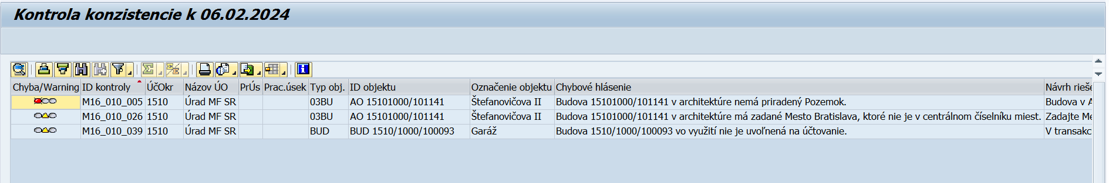

Vysvetlenie k jednotlivým stĺpcom výkazu (kvôli šírke jednotlivých stĺpcov výkazu sa pri presune medzi jednotlivými stĺpcami odporúča využívať okrem posuvnej lišty v dolnej časti obrazovky aj klávesové tlačidlá šípok doľava a doprava):
Stĺpec výkazu | Popis
Chyba/Warning | Chybové hlásenie, je potrebné vykonať opravu dát  Upozorňujúce hlásenie, je potrebné skontrolovať dáta, prípadne vykonať opravu dát
ID kontroly | Interné číslo kontroly podľa zoznamu všetkých aktívnych kontrol
ÚčOkr | Účtovný okruh organizácie
Názov ÚO | Názov účtovného okruhu
PrÚs | Pracovný úsek
Prac.úsek | Názov pracovného úseku
Typ obj. | Typ objektu nehnuteľnosti
ID objektu | Identifikačné číslo objektu nehnuteľnosti. Dvojklikom na číslo sa zobrazí kmeňová karta objektu, kde je možné prekliknúť sa do zmenového režimu a upraviť chybné dáta. Opravenú chybu uložiť kliknutím na ikonu - Uloženie. Postupným kliknutím dvakrát na ikonu - Späť sa opäť zobrazia dáta výkazu.
Označenie objektu | Označenie objektu nehnuteľnosti
Chybové hlásenie | Popis chyby/kontroly aj s uvedením čísel objektov. Niektoré chybové hlásenia majú dlhý text, dvojklikom na text sa zobrazí celý text chybového hlásenia. Napr.:  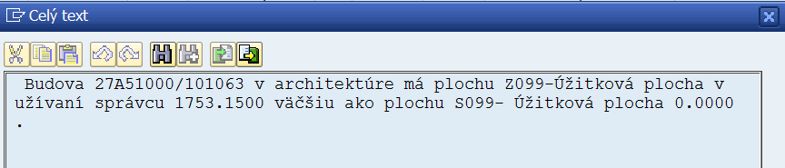
Návrh riešenia | Návrh, ako je možné opraviť chybu/skontrolovať dáta. Niektoré návrhy majú dlhý text, dvojklikom na text sa zobrazí celý text návrhu riešenia. Napr.:  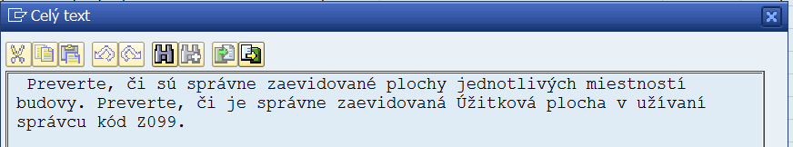
Ďalšie info | Pri niektorých typoch kontrol sa pri dvojkliku na text v tomto poli zobrazí výpis/zoznam objektov, ktoré súvisia s danou kontrolou. Napr.:  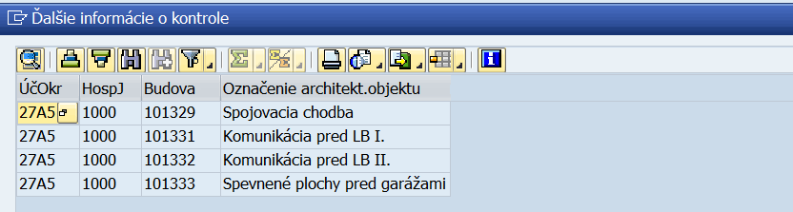  Dvojklikom na číslo objektu je možné zobraziť si kmeňovú kartu objektu.
Skup. chýb | Interné číslo skupiny chýb
Skupina chýb - popis | Označenie skupiny chýb
T-kód | Kód transakcie, pomocou ktorej je možné opraviť chybu

Prehľad zmenových dokladov
Zmenové doklady slúžia na získanie prehľadu, ktorý používateľ vykonal aké zmeny na danom objekte a v akom čase ich vykonal. Zmenové doklady je možné zobraziť buď priamo z kmeňovej karty objektu alebo prostredníctvom výkazu.

- Zmenové doklady v kmeňovej karte objektu
Spôsob zobrazenia zmenových dokladov dát evidovaných priamo v jednotlivých záložkách v kmeňovej karte objektu sa odlišuje od spôsobu zobrazenia zmenových dokladov statusu objektu.

Zmenové doklady pre objekt nehnuteľnosti
Pre zobrazenie zmien na objekte používateľ klikne v kmeňovej karte objektu na ikonu - Zmenové doklady k objektu, ktorá sa nachádza v hornej lište objektu. Napríklad: v kmeňovej karte Zmluvy o nehnuteľnosti:
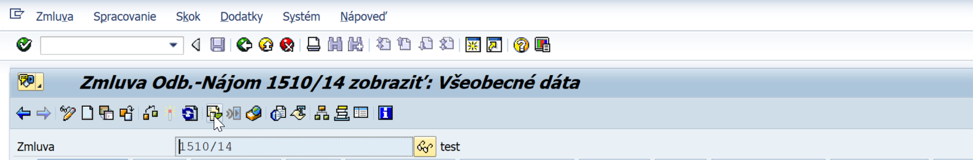

Zobrazí sa okno s kritériami výberu, výber je potrebné potvrdiť kliknutím na ikonu - Ďalej alebo stlačiť ENTER:
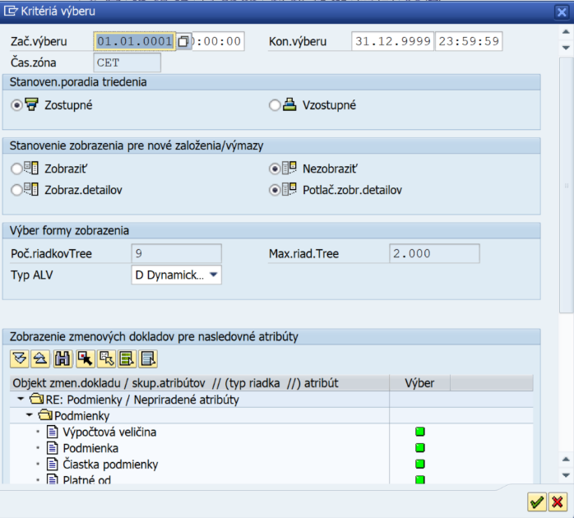

Zobrazí sa prehľadný protokol všetkých zmien na objekte:
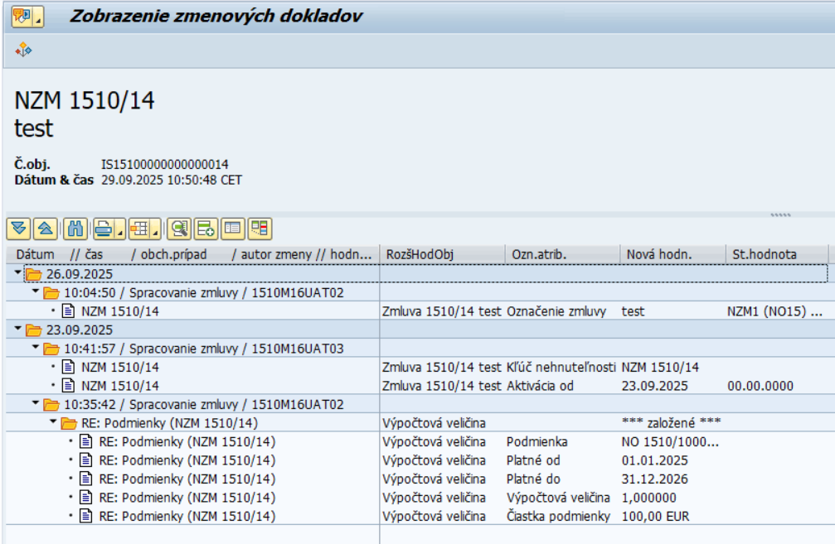

Zmenové doklady pre status objektu nehnuteľnosti
Pre zobrazenie zmenových dokladov pre statusy objektu rozkliknúť v kmeňovej karte objektu v systémovom (horizontálnom) menu „Spracovanie“ a vybrať „Zmena schémy statusu“. Napríklad: v kmeňovej karte Zmluvy o nehnuteľnosti:
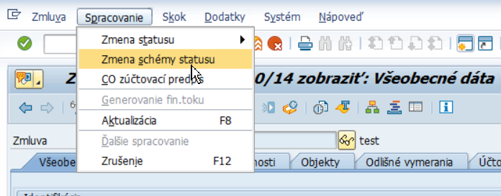
Zobrazí sa schéma statusu daného objektu:
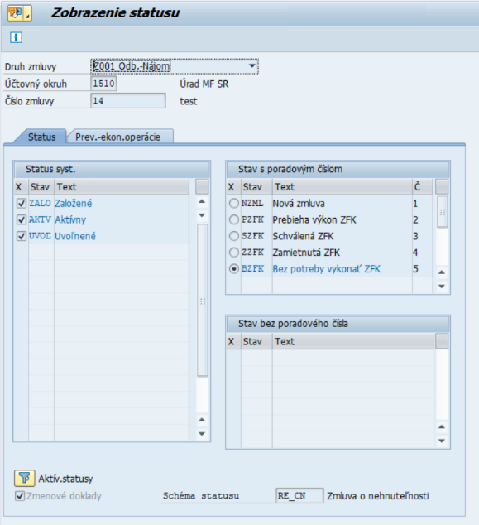
Zmenové doklady je možné zobraziť cez „Dodatky“ v systémovom (horizontálnom) menu:
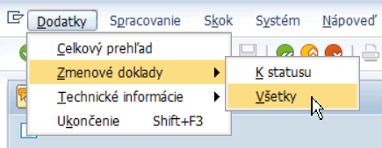
Zobrazí sa prehľad zmenených statusov príslušného objektu:
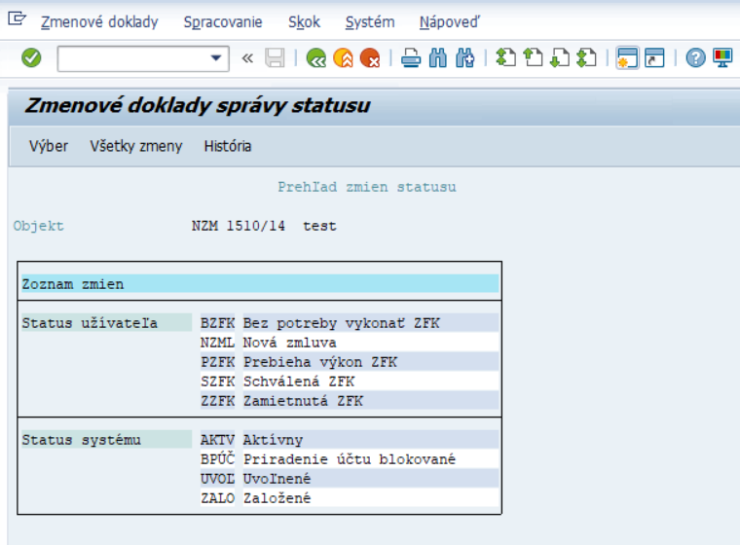
Kliknutím na ikonu - Všetky zmeny sa zobrazí prehľad všetkých zmien statusov:
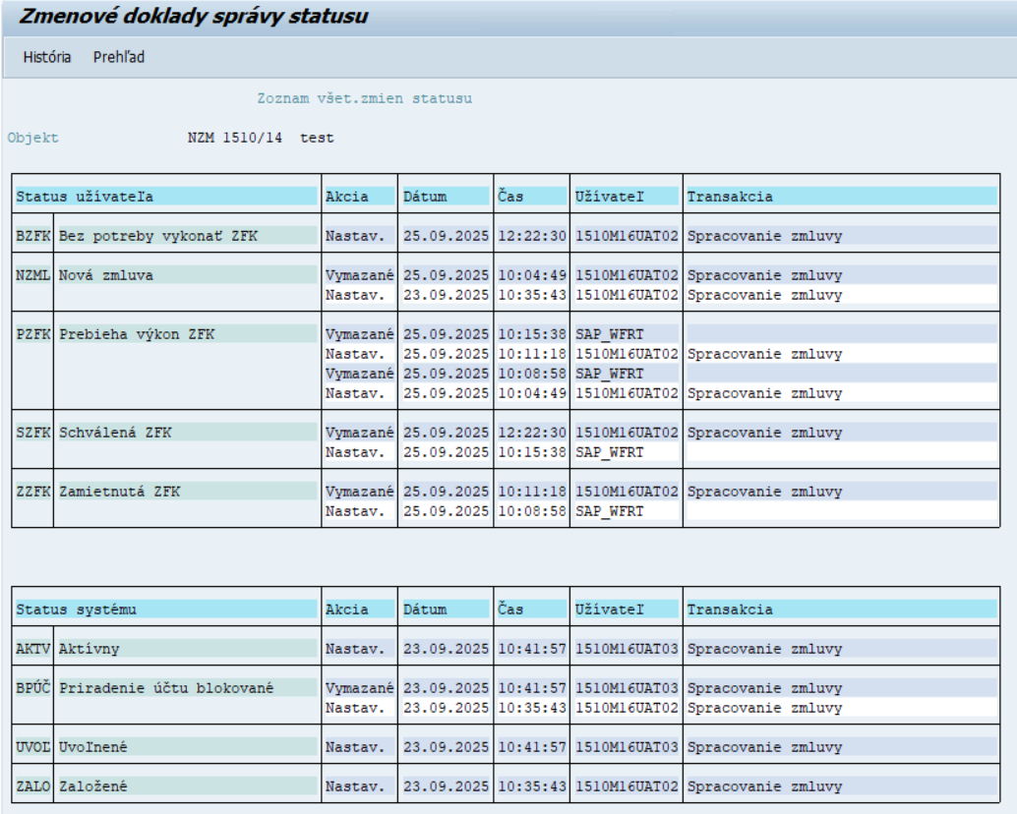

- Zmenové doklady zobrazené pomocou výkazu
Zmenové doklady pre objekty využitia Hospodárska jednotka, Budova, Pozemok a Nájomný objekt a pre objekt Zmluva o nehnuteľnosti je možné zobraziť aj prostredníctvom výkazov. Výkazy na zobrazenie zmenových dokladov sú popísané v kapitole 9.9 Zmenové doklady.

Spracovanie sady objektov
Sady nehnuteľných objektov sa zakladajú v prípade potreby zoskupovať viaceré objekty nehnuteľností rovnakého druhu do skupín. Pre účely tejto príručky bude popísaný postup spracovania sady Nájomných objektov, ale rovnaký princíp platí aj pre ostatné druhy nehnuteľných objektov.

Používateľ spustí transakciu REEXSET – „Spracovanie sád“ priamym vyvolaním v príkazovom poli alebo cez Užívateľské menu SAP:
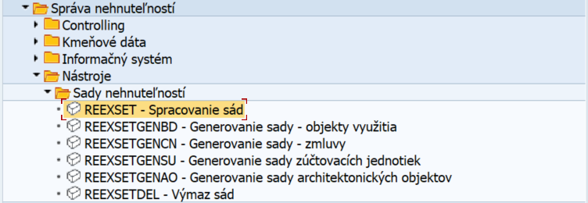

Zobrazí sa výberová obrazovka:
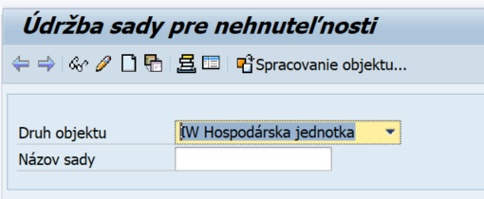

Kliknúť na ikonu - Založenie objektu. Zobrazí sa obrazovka:
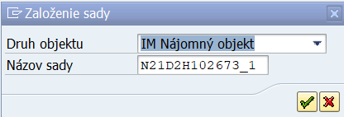

V obrazovke „Založenie sady“ vyplniť polia:
Pole | Popis
Druh objektu | Druh objektu, v tomto prípade je potrebné zvoliť Nájomný objekt
Názov sady | Názov sady Nájomných objektov

Potvrdiť výber/zadanie dát kliknutím na ikonu - Ďalej. Zobrazí sa obrazovka pre priradenie Nájomných objektov – príjemcov nákladov, ktoré sa majú nachádzať v danej sade:
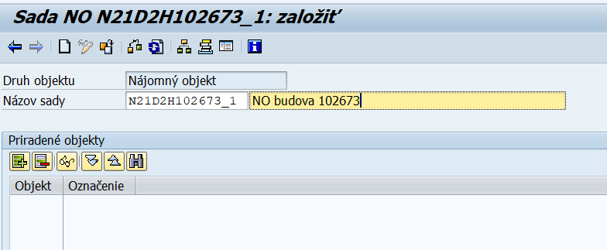

Kliknutím na ikonu - Vloženie viacerých objektov je možné priradiť Nájomný objekt, resp. viaceré Nájomné objekty, ktoré majú byt zahrnuté v sade nájomných objektov. Zobrazí sa dialógové okno, kde je potrebné označiť Nájomný objekt a výber potvrdiť kliknutím na ikonu - Ďalej:
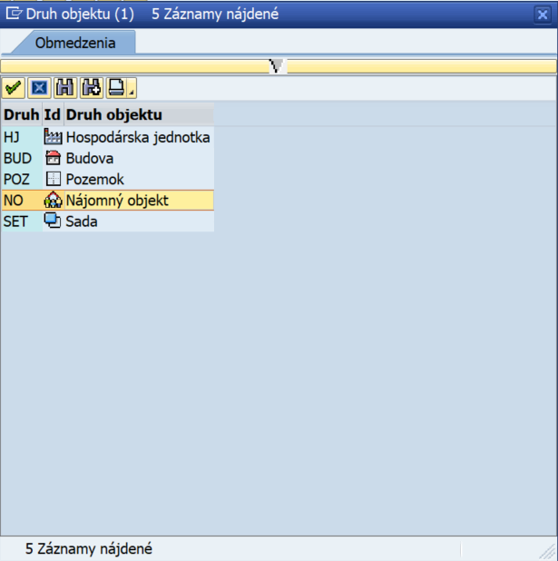

Následne sa zobrazí match-kód, v ktorom je potrebné zadať účtovný okruh organizácie a následne výber potvrdiť kliknutím na ikonu - Ďalej:
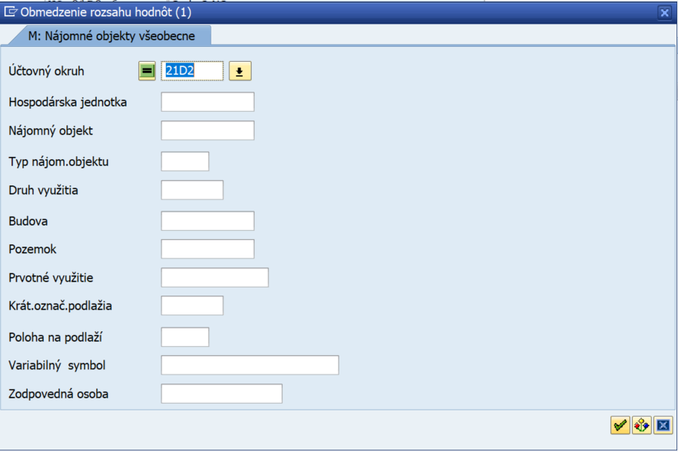

Systém zobrazí zoznam Nájomných objektov, ktoré je možné priradiť do sady. Prostredníctvom viacnásobného výberu a kliknutím na ikonu - Ďalej je možné tieto Nájomné objekty prevziať do sady príjemcov nákladov:
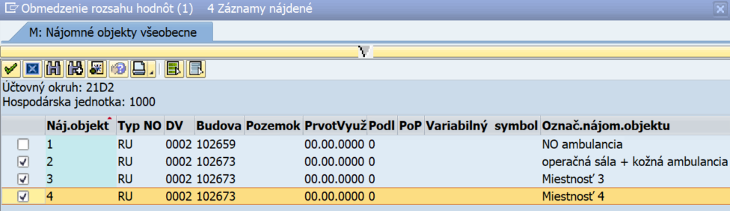

Následne je možné na danej obrazovke overiť, ktoré Nájomné objekty boli priradené do sady:
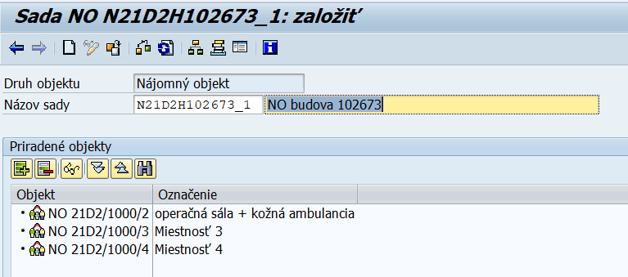

Pred uložením sady nájomných objektov kliknúť na ikonu - Kontrola, pomocou ktorej systém overí správnosť zadaných údajov. Ak kontrola prebehne bez chýb, sadu uložiť cez ikonu - Uloženie.

Hromadné založenie objektov
- Hromadné založenie – Nájomný objekt
Nájomné objekty je možné založiť hromadne prostredníctvom integrácie s MS Excel. Predpokladom je príprava excelovského súboru v štruktúre popísanej nižšie. Samotný import dát do systému zabezpečuje aplikačná podpora, požiadavku na import je potrebné zadať prostredníctvom založenia požiadavky CES (SAP Fiori).

Excelovský súbor obsahuje nasledovné časti:

- Hlavičkové dáta (Povinné)
  - Na systéme je zabezpečená kontrola na duplicitné záznamy údajov.
  - Na systéme je zabezpečená kontrola korektnej kombinácie Druhu využitia Nájomného objektu pri type objektu Budova/Pozemok.
  - Import nájomného objektu nie je možný, ak sú v záložkách Meranie alebo CO zúčtovacie predpisy vyplnené údaje bez existujúceho Nájomného objektu v Hlavičkových dátach.
- Meranie
- CO zúčtovacie predpisy
(Príklad vyplneného Excel súboru je uvedený nižšie.)

- Hromadné založenie – Pozemok
Pozemky je možné založiť hromadne prostredníctvom integrácie s MS Excel. Predpokladom je príprava excelovského súboru v štruktúre popísanej nižšie. Samotný import dát do systému zabezpečuje aplikačná podpora, požiadavku na import je potrebné zadať prostredníctvom založenia požiadavky CES (SAP Fiori).

Excelovský súbor obsahuje nasledovné časti:

- Hlavička (Povinné)
  - Na systéme je zabezpečená kontrola na duplicitné záznamy údajov.
  - Import pozemku nie je možný, ak sú v záložkách Meranie, Partneri, Priradenie organizačnej štruktúry, Atribúty alebo Texty vyplnené údaje bez existujúceho záznamu v Hlavičkových dátach.
- Meranie (Povinné)
- Partneri
- Priradenie organizačnej štruktúry
- Atribúty
- Texty
(Príklad vyplneného Excel súboru je uvedený nižšie.)

Obsah číselníkov relevantných pre hromadné založenie pozemkov nie je súčasťou excelovského súboru dátovej štruktúry. Aktuálne číselníky poskytne na požiadanie aplikačná podpora.

- Hromadné založenie – Miestnosť
Architektonický objekt (06RM) Miestnosť je možné založiť hromadne prostredníctvom integrácie s MS Excel. Predpokladom je príprava excelovského súboru v štruktúre popísanej nižšie. Samotný import dát do systému zabezpečuje aplikačná podpora, požiadavku na import je potrebné zadať prostredníctvom založenia požiadavky CES (SAP Fiori).

Excelovský súbor obsahuje nasledovné časti:

- Hlavička (Povinné)
  - Na systéme je zabezpečená kontrola na duplicitné záznamy údajov.
  - Import miestností nie je možný, ak sú v záložkách Meranie, Texty alebo Atribúty vybavenia vyplnené údaje bez existujúceho záznamu v Hlavičkových dátach.
  - Je zabezpečená kontrola, podľa ktorej v prípade, že nadradený objekt predstavuje „04PB - Byt/nebytový priestor“, nie je možné importovať miestnosť s označeným príznakom „Pripravené pre CEM“.
  - Rovnako je implementovaná kontrola, ktorá neumožňuje mať v jednom objekte súčasne označenú možnosť „Nerelevantné pre CEM“ a „Pripravené pre CEM“.
- Meranie
- Texty
- Atribúty vybavenia
(Príklad vyplneného Excel súboru je uvedený nižšie.)

Obsah číselníkov relevantných pre hromadné založenie pozemkov nie je súčasťou excelovského súboru dátovej štruktúry. Aktuálne číselníky poskytne na požiadanie aplikačná podpora.

- Hromadný výmaz – Miestnosť
Architektonický objekt (06RM) Miestnosť je možné hromadne odstrániť prostredníctvom integrácie s MS Excel. Predpokladom je príprava excelovského súboru v štruktúre popísanej nižšie. Samotný výmaz dát zo systému zabezpečuje aplikačná podpora, požiadavku na výmaz je potrebné zadať prostredníctvom založenia požiadavky CES (SAP Fiori).

Excelovský súbor obsahuje nasledovné časti:
- Hlavička (Povinné)
  - Na systéme je zabezpečená kontrola na duplicitné záznamy údajov.
  - Výmaz miestností nie je možný, ak je miestnosť prepojená na objekt využitia, alebo ak sú pod miestnosťou založené podriadené objekty.
(Príklad vyplneného Excel súboru je uvedený nižšie.)

Referenčné/vzorové dáta jednotlivých objektov
Na referenčnom účtovnom okruhu ZZZZ sú pre používateľov modulu M16 založené referenčné/vzorové dáta pre objekty:
- Budovy a podradené objekty
- Pozemky
- Nájomné objekty
- Zmluvy o nehnuteľnostiach
- Zúčtovacie jednotky a Skupina účasti

Používatelia majú oprávnenia iba na zobrazenie objektov, a to buď prostredníctvom zobrazenia kmeňových kariet jednotlivých objektov alebo prostredníctvom rôznych výkazov. Z dôvodu zakladania dát na „fiktívnom“ účtovnom okruhu ZZZZ kmeňové karty vzorových objektov neobsahujú nasledovné údaje:
- Ziskové stredisko
- Pracovný úsek
- Štatistická zákazka - štatistická zákazka na odvodenie programu rozpočtu nie je priradená vo vzorových dátach Zmlúv o nehnuteľnosti na úrovni jednotlivých podmienok zmluvy
- Fond, finančné stredisko, funkčná oblasť - prvky rozpočtu nie sú zadané v Organizačnej klauzule Zmluvy o nehnuteľnosti
- Zmluvy o nehnuteľnostiach nie sú aktivované a v Zúčtovacích jednotkách nie je pregenerovaný zberač nákladov
- Zmluvy o nehnuteľnostiach nie sú prenesené z modulu M16 do modulu M21 (Centrálna evidencia zmlúv) – záložka RE-FX -> CEZ nie je vyplnená
- Objekty reprezentujúce jednotlivé druhy majetkov pre účely evidencie v CEM (Stavba, Pozemok, Byt s LV, Nebytový priestor s LV) nemajú evidované ID CEM

Z dôvodu zakladania dát na „fiktívnom“ účtovnom okruhu ZZZZ nie sú na uvedených objektoch účtované žiadne účtovné doklady.

Prehľad založených vzorových dát na systéme PE1/100:
- Základné kmeňové dáta:
- Kmeňové dáta zúčtovania prevádzkových nákladov:
Kľúč vedľajších nákladov | Popis | Parameter rozúčtovania | Zúčastnené Nájomné objekty
Z100 | Elektrická energia | % podiel | NO 1, NO 3, NO 5, NO 6
Z400 | Vodné (bez rozdelenia na studenú/teplú vodu) | merač | NO 1, NO 5, NO 6
ZE00 | Upratovanie | m2 | NO 1, NO 3, NO 5, NO 6
ZI50 | Výťah (opravy/údržba) | počet osôb | NO 1, NO 5, NO 6

      - Jednotlivé parametre rozúčtovania sú evidované v príslušných kmeňových kartách Nájomných objektov, resp. Zmlúv o nehnuteľnostiach. Zmluvy o nehnuteľnostiach majú definované podmienky pre predpisy za opakované plnenie.

CEM
Modul Správa nehnuteľností zabezpečuje integráciu na externý systém Centrálna evidencia majetku (CEM). Základom evidencie dát je IS CES, ktorý posiela dáta do CEM; z CEM je možné spätne vyžiadať údaje o stave stotožnenia majetku voči Katastru nehnuteľností. Predpoklady spustenia integrácie a synchronizácie dát pomocou obojsmernej B2B komunikácie:
- Kompletná a korektná evidencia kmeňových dát objektov:
  - Pozemok
  - Budova a jej podriadených architektonických objektov
  - Nájomný objekt a Zmluva o nehnuteľnosti (iba v prípade, ak sú priestory/plochy prenajímané/vypožičiavané odberateľovi. Nájomné objekty s druhom využitia 7 - Refakturácia prev.nákladov a 8 - Vecné bremeno a k nim priradené Zmluvy o nehnuteľnosti sú vylúčené z načítania užívacích vzťahov pre CEM.)
- Prepojenie architektonických objektov na objekty prenájmu (Nájomný objekt a Zmluva o nehnuteľnosti)
- Z dôvodu načítania obstarávacej hodnoty majetku prepojenie kariet majetku (iba triedy majetku relevantné pre nehnuteľnosti) evidovaných v module FI-AA na objekty nehnuteľností evidované v module RE-FX:
  - Pozemok (relevantné pre druh majetku Pozemok)
  - Budova – objekt využitia (relevantné pre druh majetku Stavba)
  - Nájomný objekt – typu Nájomná jednotka alebo Pool plôch (relevantné pre druhy majetkov Byt a Nebytový priestor)
- Spracovanie výberu dát pre synchronizáciu s CEM v režime Simulácia a odstránenie chýb, na ktoré upozorňuje protokol výberu dát (viď kapitola 8.4 Výber dát pre synchronizáciu s CEM).
- Spracovanie výberu dát pre synchronizáciu s CEM v režime Ostrý chod vykonať vždy až po spracovaní výberu dát pre synchronizáciu s CEM v režime Simulácia.
- Spracovanie výberu dát pre synchronizáciu s CEM až po Ostrý chod je potrebné vykonať pri každej zmene na danom majetku, a to k dátumu, s akým bola zaevidovaná platnosť zmeny v IS CES (Príklad 1: ak bol na Zmluve doplnený dátum predčasného ukončenia užívania, k tomuto dátumu je potrebné spracovať synchronizáciu dát, t.j. tento dátum je potrebné uviesť v poli „Ku dňu“ v parametroch výberu dát. Príklad 2: Majetok je vyradený k dátumu 31.10.2022, k tomuto dátumu je potrebné spracovať synchronizáciu dát, t.j. tento dátum je potrebné uviesť v poli „Ku dňu“ v parametroch výberu dát).
- Až po úspešnom spracovaní výberu dát pre synchronizáciu s CEM v Ostrom chode je možné vyžiadať z CEM údaje o stave stotožnenia majetku voči Katastru nehnuteľností pomocou transakcií „Synchronizácia s CEM (stotožnenie)“ a „Monitor synchr. s CEM (stotožnenie)“.

Upozornenie: v rámci jednej organizácie je možné postupne pripravovať kmeňové dáta objektov a ich väzby, a tak napr. aj iba po jednom majetku (z pohľadu CEM) synchronizovať dáta s CEM. Nie je potrebné naraz/hromadne synchronizovať všetky majetky (z pohľadu CEM) v organizácii.

Základná logika evidencie objektov v RE-FX pre účely CEM
Logika evidencie jednotlivých objektov modulu RE-FX, bola navrhnutá tak, aby sa čo v najväčšej miere prispôsobila evidencii dát v systéme CEM z dôvodu integrácie. Jednotlivé typy objektov relevantné pre CEM budú v module RE-FX identifikované:
- Relevantnosťou pre CEM
- Príznakom Pripravenosti pre CEM
- Správcovstvom
- Vlastníctvom
- Typom objektu AO
- Funkciou AO
- Druhom priestoru

Hlavný správca/Podriadený správca:
Ide o nové pojmy, ktoré sa budú používať pri evidencii majetku s typom Vlastníctva: 2 (Vlastné (SR) – podielová správa) a 4 (Podielové spoluvlastníctvo (SR + Iná osoba) – podielová správa). Základnou úlohou hlavného správcu pri evidencii druhu majetku Stavba s LV a Nebytový priestor s LV bude:
- „Hlavný správca“ stavby alebo nebytového priestoru so samostatným LV bude mať povinnosť evidovať okrem miestností, ktoré má vo svojom výlučnom užívaní na základe dohody s ďalším podielovým správcom (s ďalšími podielovými správcami)/spoluvlastníkom (spoluvlastníkmi), aj všetky spoločné priestory v rámci celej budovy, čím sa zjednotia dáta evidované jednotlivými podielovými správcami. Príznak spoločného priestoru bude na základe nastavení prednastavený pre vybrané funkcie miestností a pre druh objektu Strecha. V prípade potreby bude môcť hlavný správca tento príznak zmeniť.
- „Hlavný správca“ zodpovedá za zaevidované reálne výmery spoločných priestorov – druh vymerania: Z098 – „Celková plocha spol.priestoru“. Následne pri spoločných priestoroch eviduje vo vymeraniach Z001 až Z020 len tú časť výmery, ktorá mu prislúcha na základe dohody s ďalším podielovým správcom (s ďalšími podielovými správcami)/spoluvlastníkom (spoluvlastníkmi) a vo vymeraní Z099 – „Úžitková plocha v užívaní organizácie“ eviduje len tú časť výmery, ktorú využíva pre svoje vlastné potreby.
- „Podriadený správca“ zadá svoje miestnosti, ktoré má vo svojom výlučnom užívaní na základe dohody s ďalším podielovým správcom (s ďalšími podielovými správcami)/spoluvlastníkom (spoluvlastníkmi), avšak spoločné priestory si založí podľa predlohy od „Hlavného správcu“. Reálne výmery spoločných priestorov – druh vymerania: Z098 – „Celková plocha spol.priestoru“ nemôže meniť, pretože za ne zodpovedá „Hlavný správca“. Následne pri spoločných priestoroch eviduje vo vymeraniach Z001 až Z020 len tú časť výmery, ktorá mu prislúcha na základe dohody s ďalším podielovým správcom (s ďalšími podielovými správcami)/spoluvlastníkom (spoluvlastníkmi) a vo vymeraní Z099 – „Úžitková plocha v užívaní organizácie“ eviduje len tú časť výmery, ktorú využíva pre svoje vlastné potreby.
„Podriadený správca“ nebude môcť zakladať budovu, nebytové priestory so samostatným LV a spoločné priestory (miestnosti a Strechu) bez toho, aby použil predlohu od „Hlavného správcu“.
V prípade, že „Hlavný správca“ nie je súčasťou nábehu 1. vlny do CES, „Podriadený správca“ sa z pohľadu systému CES stáva dočasne „Hlavným správcom“.
Základnou úlohou hlavného správcu pri evidencii druhu majetku Byt s LV bude:
- „Hlavný správca“ bytu so samostatným LV bude mať povinnosť evidovať všetky miestnosti bytu, čím sa zjednotia dáta evidované jednotlivými podielovými správcami.
- „Hlavný správca“ zodpovedá za zaevidované reálne výmery jednotlivých miestností bytu – druh vymerania: Z097 – „Celková plocha miestnosti bytu“. Následne eviduje vo vymeraniach B001 až B0207 len tú časť výmery, ktorá mu prislúcha na základe dohody s ďalším podielovým správcom (s ďalšími podielovými správcami)/spoluvlastníkom (spoluvlastníkmi) a vo vymeraní Z099 – „Úžitková plocha v užívaní organizácie“ eviduje len tú časť výmery, ktorú využíva pre svoje vlastné potreby.
- „Podriadený správca“ si založí podľa predlohy od „Hlavného správcu“ všetky miestnosti bytu. Reálne výmery jednotlivých miestností – druh vymerania: Z097 – „Celková plocha miestnosti bytu“ nemôže meniť, pretože za ne zodpovedá „Hlavný správca“. Následne eviduje vo vymeraniach B001 až B0207 len tú časť výmery, ktorá mu prislúcha na základe dohody s ďalším podielovým správcom (s ďalšími podielovými správcami)/spoluvlastníkom (spoluvlastníkmi) a vo vymeraní Z099 – „Úžitková plocha v užívaní organizácie“ eviduje len tú časť výmery, ktorú využíva pre svoje vlastné potreby.
„Podriadený správca“ nebude môcť zakladať budovu a byt so samostatným LV bez toho, aby použil predlohu od „Hlavného správcu“.
V prípade, že „Hlavný správca“ nie je súčasťou nábehu 1. vlny do CES, „Podriadený správca“ sa z pohľadu systému CES stáva dočasne „Hlavným správcom“.

Schematické zobrazenie logiky evidencie objektov v RE-FX pre potreby CEM:
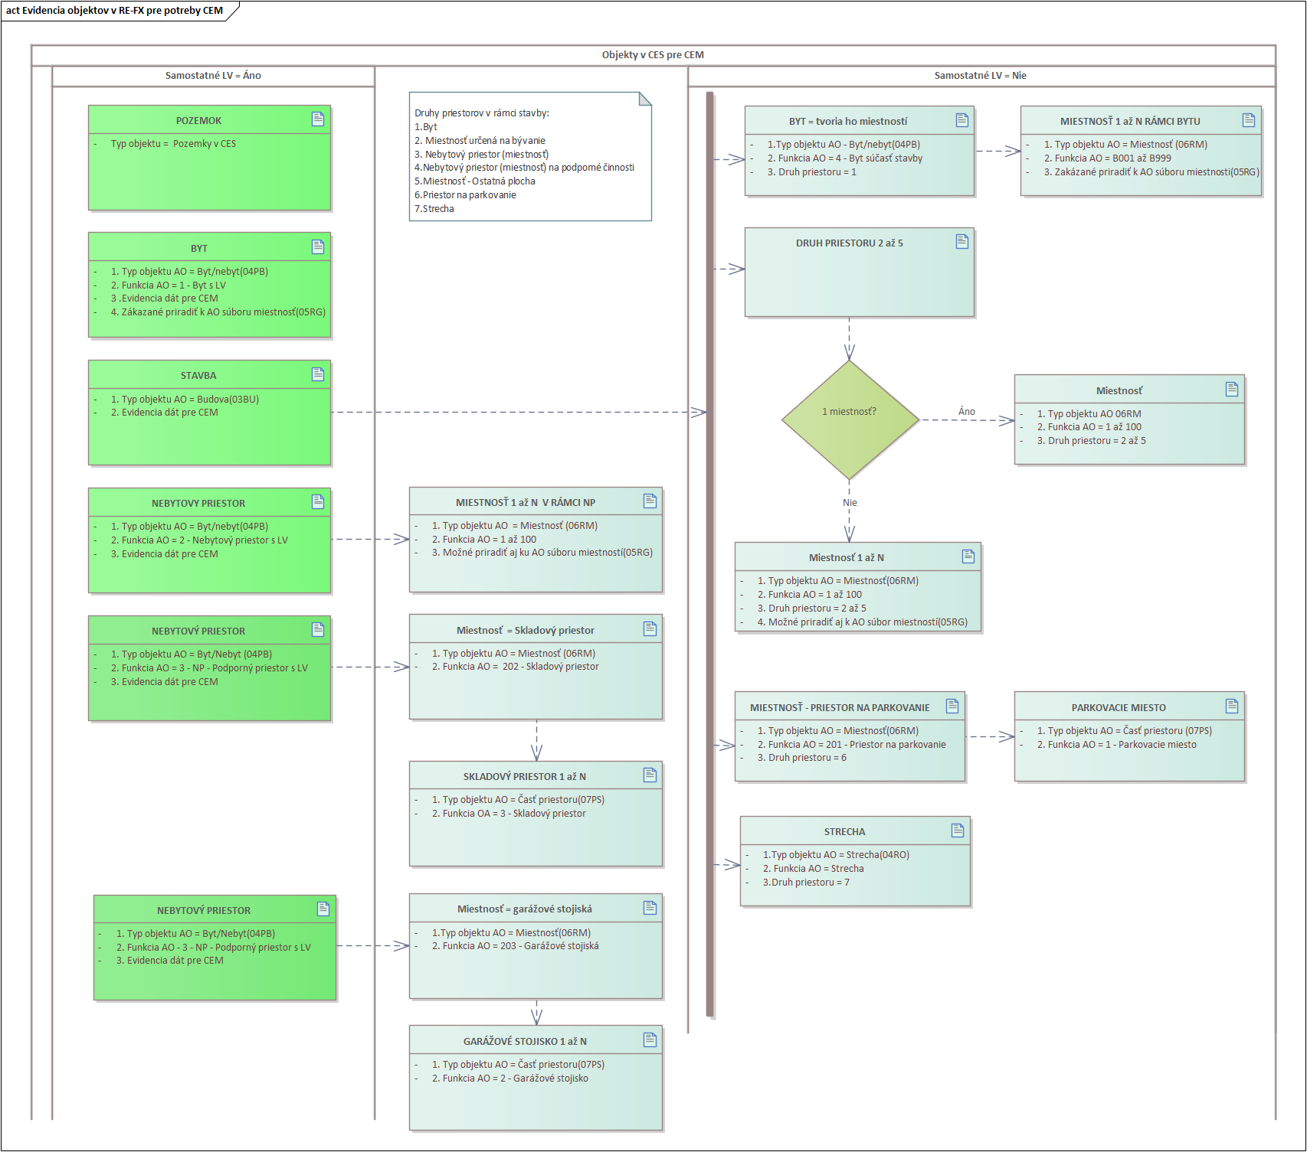

Prípustné kombinácie pre zakladanie objektov v rámci druhu majetku Stavba:
AO objekt | AO objekt | AO objekt | AO objekt | Poznámka/Príklad
Hospod. stredisko | Budova | Miestnosť
Hospod. stredisko | Budova | Miestnosť | Časť priestoru | Parkovacie miesto
Hospod. stredisko | Budova | Súbor miestností | Miestnosť
Hospod. stredisko | Budova | Byt/nebytový priestor (s funkciou 4 – Byt – súčasť stavby) | Miestnosť | Iba pre byt

Druh priestoru podľa CEM sa bude pri druhu majetku Stavba evidovať na úrovni objektu Miestnosť, resp. na objekte Byt/nebytový priestor, ak ide o druh priestoru Byt.
V prípade priestoru na parkovanie v rámci Stavby sa založí objekt Miestnosť s funkciou „Priestor na parkovanie“, ktorá bude mať podriadené objekty „Časť priestoru“ s funkciou „Parkovacie miesto“.

Prípustné kombinácie pre zakladanie objektov v rámci druhu majetku Byt s LV, Nebytový priestor s LV:
AO objekt | AO objekt | AO objekt | AO objekt | AO objekt | Poznámka/Príklad
Hospod. stredisko | Budova | Byt/nebytový priestor(s funkciou 2 – Nebytový priestor s LV) | Súbor miestností | Miestnosť | Iba nebytový priestor
Hospod. stredisko | Budova | Byt/nebytový priestor (s funkciou 1 – Byt s LV alebo 2 – Nebytový priestor s LV) | Miestnosť |  | Byt aj nebytový priestor
Hospod. stredisko | Budova | Byt/nebytový priestor (s funkciou 3 – NP - Podporný priestor s LV) | Miestnosť | Časť priestoru | Garážové stojisko, skladový priestor

V prípade Nebytového priestoru so samostatným LV, ktorý je členený na podporné priestory, sa založí objekt „Byt/nebytový priestor“ s funkciou 3 – NP - Podporný priestor s LV, následne sa založí objekt Miestnosť s funkciou buď „Garážové stojiská“ alebo „Skladové priestory“, ktorá bude mať podriadené objekty „Časť priestoru“ s funkciou buď „Garážové stojisko“ alebo „Skladový priestor“.

Kombinácie evidencie objektov pri rôznom vlastníctve a správe
Schematický prehľad zakladania a evidencie objektov modulu RE-FX pri rôznych kombináciách vlastníctva a správy:

Kombinácie evidencia plôch pri podielovej správe
- Evidencia plôch/vymeraní na pozemkoch
Pre lepšie pochopenie problematiky evidencie plôch na pozemkoch sú nižšie uvedené konkrétne kombinácie, ktoré môžu vnikať pri evidencii plôch pozemku. Na dané kombinácie má priamy vplyv:
- vlastníctvo
- správcovstvo

Kombinácia č.1 – výlučná správa, vlastníctvo 1/1
Kód | Druh vymerania | Veľkosť plochy | Poznámka
Z101 | Katastrálna plocha | 1000 m2 | Bude sa evidovať manuálne na karte pozemku. Ide o plochu parcely, ktorá je evidovaná v KN.
Z099 | Úžitková plocha v užívaní organizácie | 500 m2 | Bude sa evidovať manuálne na karte pozemku. Ide o plochu, ktorú správca reálne používa pre svoje potreby. Táto plocha nesmie byť väčšia ako vypočítaná plocha v správe
 | Voľné | 300 m2 | Nebude sa evidovať v kmeňovej karte pozemku, bude vypočítaná vo výkaze. Vypočíta sa ako Plocha v správe - úžitková plocha v užívaní správcu - plocha v užívaní iných.
 | Plocha v užívaní iných (prenájom) | 200 m2 | Nebude sa evidovať v kmeňovej karte pozemku, bude zobrazená vo výkaze, preberie sa z nájomného objektu.
 | Plocha v správe | 1000 m2 | Nebude sa evidovať v kmeňovej karte pozemku, bude vypočítaná vo výkaze, kde sa prepočíta z katastrálnej plochy cez podiel na správe.

Kombinácia č.2 – výlučná správa, vlastníctvo 1/2
Kód | Druh vymerania | Veľkosť plochy | Poznámka
Z101 | Katastrálna plocha | 1000 m2 | Bude sa evidovať manuálne na karte pozemku. Ide o plochu parcely, ktoré je evidovaná v KN.
Z099 | Úžitková plocha v užívaní organizácie | 100 m2 | Bude sa evidovať manuálne na karte pozemku. Ide o plochu, ktorú správca reálne používa pre svoje potreby. Táto plocha nesmie byť väčšia ako vypočítaná plocha v správe
 | Voľné | 200 m2 | Nebude sa evidovať v kmeňovej karte pozemku, bude vypočítaná vo výkaze. Vypočíta sa ako Plocha v správe - úžitková plocha v užívaní správcu - plocha v užívaní iných.
 | Plocha v užívaní iných (prenájom) | 200 m2 | Nebude sa evidovať v kmeňovej karte pozemku, bude zobrazená vo výkaze, preberie sa z nájomného objektu.
 | Plocha v správe | 500 m2 | Nebude sa evidovať v kmeňovej karte pozemku, bude vypočítaná vo výkaze, kde sa prepočíta z katastrálnej plochy cez podiel na správe (nesmie byť väčšia ako je výmera pripadajúca na spoluvlastnícky podiel štátu).

Kombinácia č.3 – dvaja správcovia s rovnakým podielom na správe 1/4, vlastníctvo 1/2
Kód | Druh vymerania | Veľkosť plochy správca 1 | Veľkosť plochy správca 2 | Poznámka
Z101 | Katastrálna plocha | 1000 m2 | 1000 m2 | Bude sa evidovať manuálne na karte pozemku. Ide o plochu parcely, ktoré je evidovaná v KN.
Z099 | Úžitková plocha v užívaní organizácie | 100 m2 | 200 m2 | Bude sa evidovať manuálne na karte pozemku. Ide o plochu, ktorú správca reálne používa pre svoje potreby. Táto plocha nesmie byť väčšia ako vypočítaná plocha v správe
 | Voľné | 50 m2 | 20 m2 | Nebude sa evidovať v kmeňovej karte pozemku, bude vypočítaná vo výkaze. Vypočíta sa ako Plocha v správe - úžitková plocha v užívaní správcu - plocha v užívaní iných.
 | Plocha v užívaní iných (prenájom) | 100 m2 | 30 m2 | Nebude sa evidovať v kmeňovej karte pozemku, bude zobrazená vo výkaze, preberie sa z nájomného objektu.
 | Plocha v správe | 250 m2 | 250 m2 | Nebude sa evidovať v kmeňovej karte pozemku, bude vypočítaná vo výkaze, kde sa prepočíta z katastrálnej plochy cez podiel na správe.

- Evidencia plôch/vymeraní miestností
Na budove sa nebudú manuálne evidovať jednotlivé vymerania, ale vymerania budovy budú automaticky vypočítané z vymeraní jednotlivých miestností v rámci budovy. V rámci modulu RE-FX sa rozlišujú:
- „klasické“ miestnosti (nie spoločné priestory), ktoré sú vo výlučnom užívaní správcu
- spoločné priestory (miestnosti, ktoré majú príznak spoločný priestor)
- miestnosti bytu

Pre lepšie pochopenie tejto problematiky sú nižšie uvedené konkrétne kombinácie, ktoré môžu vznikať pri evidencii vymeraní miestností.

Evidencia plôch „klasických“ miestností (nie spoločné priestory) vo výlučnom užívaní správcu
Kód | Druh vymerania | Veľkosť plochy | Poznámka
Z001-Z020 | Plocha 1 miestnosti | 50 m2 | Ide o plochu miestnosti, ktorá sa zvyčajne vypočíta ako šírka x dĺžka. Bude sa evidovať manuálne na karte miestnosti. Bude sa sumarizovať do S099 - Úžitková plocha.
Z099 | Úžitková plocha v užívaní organizácie | 30 m2 | Ide o plochu, ktorú správca reálne používa pre svoje potreby, bude sa evidovať manuálne na karte miestnosti
 | Voľné | 5 m2 | Vypočíta sa ako Plocha 1 miestnosti - Úžitková plocha v užívaní správcu - Plocha v užívaní iných. Nebude sa evidovať, bude vypočítaná vo výkaze.
 | Plocha v užívaní iných (prenájom) | 15 m2 | Nebude sa evidovať v kmeňovej karte miestnosti, bude zobrazená vo výkaze, preberie sa z nájomného objektu.
Z098 | Celková plocha spol. priestoru | - | Pre „klasické“ miestnosti (bez príznaku "Spoločný priestor") sa táto plocha nebude evidovať.
S099 | Úžitková plocha | 50 m2 | Sumarizačná plocha, ktorá bude automaticky vypočítaná, nie je do nej zahrnutá plocha Z098 ani Z099.

Evidencia spoločných priestorov
Typ Vlastníctva: 1 (Výlučné vlastníctvo – výlučná správa)
Kód | Druh vymerania | Veľkosť plochy | Poznámka
Z001-Z020 | Plocha 1 miestnosti | 50 m2 | Reálna výmera/plocha spoločného priestoru. Túto plochu je potrebné napojiť v prípade prenájmu na Nájomný objekt. Bude sa sumarizovať do S099 - Úžitková plocha.
Z099 | Úžitková plocha v užívaní organizácie | 30 m2 | Ide o plochu, ktorú správca reálne používa pre svoje potreby, bude sa evidovať manuálne na karte miestnosti. Nemôže byť vyššia ako plocha Z001 - Z020.
 | Voľné | 5 m2 | Vypočíta sa ako Plocha 1 miestnosti - Úžitková plocha v užívaní správcu - Plocha v užívaní iných. Nebude sa evidovať, bude vypočítaná vo výkaze.
 | Plocha v užívaní iných (prenájom) | 15 m2 | Nebude sa evidovať v kmeňovej karte miestnosti, bude zobrazená vo výkaze, preberie sa z nájomného objektu.
Z098 | Celková plocha spol. priestoru | 50 m2 | Reálna výmera/plocha miestnosti spoločných priestorov. Nebude sa načítavať do S099 - Úžitková plocha.
S099 | Úžitková plocha | 50 m2 | Sumarizačná plocha, ktorá bude automaticky vypočítaná, nie je do nej zahrnutá plocha Z098 ani Z099.

Typ Vlastníctva: 3 (Podielové spoluvlastníctvo – výlučná správa):
Príklad: Chodba má 80 m2. Podiel na vlastníctve = 1/2. Vlastníci sa dohodli, že SR (správca) fakticky užíva 50 m2.
Kód | Druh vymerania | Veľkosť plochy | Poznámka
Z001-Z020 | Plocha 1 miestnosti | 50 m2 | Plocha faktického užívania, t.j. ako sa vlastníci medzi sebou dohodli (nezávisí od podielu na vlastníctve). Túto plochu je potrebné napojiť v prípade prenájmu na Nájomný objekt. Bude sa sumarizovať do S099 - Úžitková plocha.
Z099 | Úžitková plocha v užívaní organizácie | 30 m2 | Ide o plochu, ktorú správca reálne používa pre svoje potreby, bude sa evidovať manuálne na karte miestnosti. Nemôže byť vyššia ako plocha Z001 - Z020.
 | Voľné | 5 m2 | Vypočíta sa ako Plocha 1 miestnosti - Úžitková plocha v užívaní správcu - Plocha v užívaní iných. Nebude sa evidovať, bude vypočítaná vo výkaze.
 | Plocha v užívaní iných (prenájom) | 15 m2 | Nebude sa evidovať v kmeňovej karte miestnosti, bude zobrazená vo výkaze, preberie sa z nájomného objektu.
Z098 | Celková plocha spol. priestoru | 80 m2 | Reálna výmera/plocha miestnosti spoločných priestorov. Nebude sa načítavať do S099 - Úžitková plocha.
S099 | Úžitková plocha | 50 m2 | Sumarizačná plocha, ktorá bude automaticky vypočítaná, nie je do nej zahrnutá plocha Z098 ani Z099.

Typ Vlastníctva: 2 (Výlučné vlastníctvo – podielová správa)
Príklad: Chodba má 50 m2. Podiel na vlastníctve = 1/1. Podiel na správe = 1/2 MF a 1/2 MŽP. Dohodli sa, že MF bude fakticky užívať 30 m2 a MŽP 20 m2, aj keď majú podiel na správe 1/2 MF a 1/2 MŽP.
Kód | Druh vymerania | Veľkosť plochy na MF | Veľkosť plochy na MŽP | Poznámka
Z001-Z020 | Plocha 1 miestnosti | 30 m2 | 20 m2 | Plocha faktického užívania, t.j. ako sa vlastníci/správcovia medzi sebou dohodli (nezávisí od podielu na vlastníctve/správe). Túto plochu je potrebné napojiť v prípade prenájmu na Nájomný objekt. Bude sa sumarizovať do S099 - Úžitková plocha.
Z099 | Úžitková plocha v užívaní organizácie | 25 m2 | 11 m2 | Ide o plochu, ktorú správca reálne používa pre svoje potreby, bude sa evidovať manuálne na karte miestnosti. Nemôže byť vyššia ako plocha Z001 - Z020.
 | Voľné | 5 m2 | 0 m2 | Vypočíta sa ako Plocha 1 miestnosti - Úžitková plocha v užívaní správcu - Plocha v užívaní iných. Nebude sa evidovať, bude vypočítaná vo výkaze.
 | Plocha v užívaní iných (prenájom) | 0 m2 | 9 m2 | Nebude sa evidovať v kmeňovej karte miestnosti, bude zobrazená vo výkaze, preberie sa z nájomného objektu.
Z098* | Celková plocha spol. priestoru | 50 m2 | 50 m2 | Reálna výmera/plocha miestnosti spoločných priestorov. Nebude sa načítavať do S099 - Úžitková plocha, aby sa plochy nezdupľovali.
S099 | Úžitková plocha | 30 m2 | 20 m2 | Sumarizačná plocha, ktorá bude automaticky vypočítaná, nie je do nej zahrnutá plocha Z098 ani Z099.
* Výmeru spoločných priestorov eviduje výlučne Hlavný správca, a to aj vtedy, keď tento spoločný priestor neužíva.

Typ Vlastníctva: 4 (Podielové spoluvlastníctvo – podielová správa)
Príklad: Chodba má 150 m2. Podiel na vlastníctve = 1/3. Podiel na správe = 1/6 MF a 1/6 MŽP. Dohodli sa, že MF bude fakticky užívať 15 m2 a MŽP 5 m2, aj keď majú podiel na správe 1/6 MF a 1/6 MŽP.
Kód | Druh vymerania | Veľkosť plochy na MF | Veľkosť plochy na MŽP | Poznámka
Z001-Z020 | Plocha 1 miestnosti | 15 m2 | 5 m2 | Plocha faktického užívania, t.j. ako sa vlastníci/správcovia medzi sebou dohodli (nezávisí od podielu na vlastníctve/správe). Túto plochu je potrebné napojiť v prípade prenájmu na Nájomný objekt. Bude sa sumarizovať do S099 - Úžitková plocha.
Z099 | Úžitková plocha v užívaní organizácie | 10 m2 | 4 m2 | Ide o plochu, ktorú správca reálne používa pre svoje potreby, bude sa evidovať manuálne na karte miestnosti. Nemôže byť vyššia ako plocha Z001 - Z020.
 | Voľné | 5 m2 | 0 m2 | Vypočíta sa ako Plocha 1 miestnosti - Úžitková plocha v užívaní správcu - Plocha v užívaní iných. Nebude sa evidovať, bude vypočítaná vo výkaze.
 | Plocha v užívaní iných (prenájom) | 0 m2 | 1 m2 | Nebude sa evidovať v kmeňovej karte miestnosti, bude zobrazená vo výkaze, preberie sa z nájomného objektu.
Z098* | Celková plocha spol. priestoru | 150 m2 | 150 m2 | Reálna výmera/plocha miestnosti spoločných priestorov. Nebude sa načítavať do S099 - Úžitková plocha, aby sa plochy nezdupľovali.
S099 | Úžitková plocha | 15 m2 | 5 m2 | Sumarizačná plocha, ktorá bude automaticky vypočítaná, nie je do nej zahrnutá plocha Z098 ani Z099.
* Výmeru spoločných priestorov eviduje výlučne Hlavný správca, a to aj vtedy, keď tento spoločný priestor neužíva.

Evidencia miestností v rámci bytu
Typ Vlastníctva: 1 (Výlučné vlastníctvo – výlučná správa)
Kód | Druh vymerania | Veľkosť plochy | Poznámka
B001-B207 | Plocha 1 miestnosti | 50 m2 | Reálna výmera/plocha miestnosti bytu. Túto plochu je potrebné napojiť v prípade prenájmu na Nájomný objekt. Bude sa sumarizovať do S099 - Úžitková plocha.
Z099 | Úžitková plocha v užívaní organizácie | 30 m2 | Ide o plochu, ktorú správca reálne používa pre svoje potreby, bude sa evidovať manuálne na karte miestnosti. Nemôže byť vyššia ako plocha Z001 - Z020.
 | Voľné | 5 m2 | Vypočíta sa ako Plocha 1 miestnosti - Úžitková plocha v užívaní správcu - Plocha v užívaní iných. Nebude sa evidovať, bude vypočítaná v výkaze.
 | Plocha v užívaní iných (prenájom) | 15 m2 | Nebude sa evidovať v kmeňovej karte miestnosti, bude zobrazená vo výkaze, preberie sa z nájomného objektu.
Z097 | Celková plocha miestnosti bytu | 50 m2 | Reálna výmera/plocha miestnosti bytu. Nebude sa načítavať do S099 - Úžitková plocha.
S099 | Úžitková plocha | 50 m2 | Sumarizačná plocha, ktorá bude automaticky vypočítaná, nie je do nej zahrnutá plocha Z097 ani Z099.

Typ Vlastníctva: 2 (Výlučné vlastníctvo – podielová správa)
Príklad: Jedna miestnosť bytu má 50 m2. Podiel na vlastníctve = 1/1. Podiel na správe = 1/2 MF a 1/2 MŽP. Dohodli sa, že MF bude fakticky užívať 30 m2 a MŽP 20 m2, aj keď majú podiel na správe 1/2 MF a 1/2 MŽP.
Kód plochy | Druh plochy | Veľkosť plochy na MF | Veľkosť plochy na MŽP | Poznámka
B001-B207 | Plocha 1 miestnosti bytu | 30 m2 | 20 m2 | Plocha faktického užívania, t.j. ako sa správcovia medzi sebou dohodli (nezávisí od podielu na správe). Túto plochu je potrebné napojiť v prípade prenájmu na Nájomný objekt. Bude sa sumarizovať do S099 - Úžitková plocha.
Z099 | Úžitková plocha v užívaní organizácie | 30 m2 | 20 m2 | Ide o plochu, ktorú správca reálne používa pre svoje potreby, bude sa evidovať manuálne na karte miestnosti. Nemôže byť vyššia ako plocha Z001 - Z020.
 | Voľné | 0 m2 | 0 m2 | Vypočíta sa ako Plocha 1 miestnosti - Úžitková plocha v užívaní správcu - Plocha v užívaní iných. Nebude sa evidovať, bude vypočítaná v výkaze.
 | Plocha v užívaní iných (prenájom) | 0 m2 | 0 m2 | Nebude sa evidovať v kmeňovej karte miestnosti, bude zobrazená vo výkaze, preberie sa z nájomného objektu.
Z097 | Celková plocha miestnosti bytu | 50 m2 | 50 m2 | Reálna výmera/plocha miestnosti bytu. Nebude sa načítavať do S099 - Úžitková plocha, aby sa plochy nezdupľovali.
S099 | Úžitková plocha | 30 m2 | 20 m2 | Sumarizačná plocha, ktorá bude automaticky vypočítaná, nie je do nej zahrnutá plocha Z097 ani Z099.

Výber dát pre synchronizáciu s CEM
Pre synchronizáciu s portálom CEM sú vyberané objekty na základe príznakov „Pripravené pre CEM“ a „Nerelevantné pre CEM“ a na základe Vlastníctva. Tieto údaje sú evidované v jednotlivých kmeňových kartách objektov.
Pole | Vysvetlenie
Nerelevantné pre CEM | Zakliknúť iba v prípade, ak daný objekt nemá byť zverejnený na portál CEM
Pripravené pre CEM | Zakliknúť iba v prípade, ak je daný objekt pripravený na synchronizáciu s portálom CEM, t.j. sú splnené všetky predpoklady pre synchronizáciu. Objekty bez tohto zakliknutia budú zobrazené v protokoloch hromadného výberu dát pre synchronizáciu s upozornením „nie je označený ako pripravený na odoslanie, vylúčený zo synchronizácie“, avšak nebudú zahrnuté do dávky pre zaslanie dát do CEM.
Vlastníctvo | Prípustné hodnoty vlastníctva, ktoré sú zahrnuté do výberu dát pre synchronizáciu:
  Druh majetku | Kód | Označenie vlastníctva
  Stavba | 1  2  3  4  5 | Výlučné vlastníctvo – výlučná správa  Výlučné vlastníctvo – podielová správa  Podielové spoluvlastníctvo -výlučná správa  Podielové spoluvlastníctvo -podielová správa  Cudzie (Iná osoba)
  Pozemok | 1  2  3  4  5 | Výlučné vlastníctvo – výlučná správa  Výlučné vlastníctvo – podielová správa  Podielové spoluvlastníctvo -výlučná správa  Podielové spoluvlastníctvo -podielová správa  Cudzie (Iná osoba)
  Byt  (nadriadená Budova musí mať Vlastníctvo 6 - Stavba členená na priestory s LV) | 1  2  3  4  5 | Výlučné vlastníctvo – výlučná správa  Výlučné vlastníctvo – podielová správa  Podielové spoluvlastníctvo -výlučná správa  Podielové spoluvlastníctvo -podielová správa  Cudzie (Iná osoba)
  Nebytový priestor  (nadriadená Budova musí mať Vlastníctvo 6 - Stavba členená na priestory s LV) | 1  2  3  4  5 | Výlučné vlastníctvo – výlučná správa  Výlučné vlastníctvo – podielová správa  Podielové spoluvlastníctvo -výlučná správa  Podielové spoluvlastníctvo -podielová správa  Cudzie (Iná osoba)

Pre jednotlivé druhy majetku (podľa CEM) a ich prípadné podriadené priestory sú definované základné/nosné RE-FX objekty pre výber dát. Nasledujúca tabuľka vysvetľuje, pri ktorých RE-FX objektoch je zohľadňované zakliknutie príznaku „Pripravené pre CEM“. T.j. ak príznak nie je zakliknutý, daný objekt, ani jeho podriadené objekty a ani jeho prípadné užívania (objekty prenájmu) nie sú zahrnuté do synchronizácie s CEM.
Druh majetku podľa CEM | Základný RE-FX objekt pre výber dát |  |  |  | RE-FX objekty pre priestory pre CEM a ich užívania |  | Hierarchicky ďalej podriadené RE-FX objekty a ich užívania
Druh majetku podľa CEM | Objekt | Pripravené pre CEM | Možnosť priamej väzby na užívanie (Nájomný objekt a k nemu Zmluva) | Objekt |  | Pripravené pre CEM | Objekt | Pripravené pre CEM
Stavba | AO Budova | X | nie | AO Miestnosť s funkciou 1 až 100 (môže ale nemusí mať ešte nadradený objekt AO Súbor miestností) |  | X | - | -
 |  |  |  | AO Miestnosť s funkciou 201 |  | X | AO Časť priestoru s funkciou 1 a 4 | Zatiaľ nevyhodnocujeme a načítame všetky užívania
 |  |  |  | AO Byt/nebytový priestor s funkciou 4 |  | X | AO Miestnosť s funkciou B* | Zatiaľ nevyhodnocujeme a načítame všetky užívania
Byt | AO Byt/nebytový priestor s funkciou 1 | X | áno |  |  |  | AO Miestnosť s funkciou B* | Zatiaľ nevyhodnocujeme a načítame všetky užívania
Nebytový priestor | AO Byt/nebytový priestor s funkciou 2 | X | áno |  |  |  | AO Miestnosť s funkciou 1 až 100 | Zatiaľ nevyhodnocujeme a načítame všetky užívania
Nebytový priestor | AO Byt/nebytový priestor s funkciou 3 | X | nie | AO Časť priestoru s funkciou 2 a 3 (musí mať ešte nadradený objekt AO Miestnosť) |  | X
Pozemok | Pozemok | X | áno

Používateľ spustí transakciu ZRXCEM1 – „Synchronizácia dát nehnuteľ. s CEM“ priamym vyvolaním v príkazovom poli alebo cez Užívateľské menu SAP:
Správa nehnuteľností → Integrácia CES→CEM → ZRXCEM1 – Synchronizácia dát nehnuteľ. s CEM
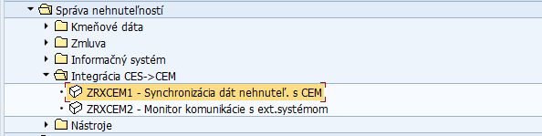

Zobrazí sa výberová obrazovka. Dôležitým parametrom synchronizácie je príznak „Simulácia“:
- Pole je zakliknuté: spracovanie prebehne v režime „Simulácia“, vytvorí sa dávka dát (je možné skontrolovať ju pomocou Monitora), avšak táto dávka dát nie je zaslaná do CEM. Slúži na kontrolu, resp. odstránenie prípadných chýb.
- Pole nie je zakliknuté: spracovanie prebehne v režime „Ostrý chod“, vytvorí sa dávka dát, ktorá je na pozadí zaslaná do CEM. Dávku je možné zobraziť v Monitore, taktiež aj prijatú odpoveď z CEM.

- Simulácia
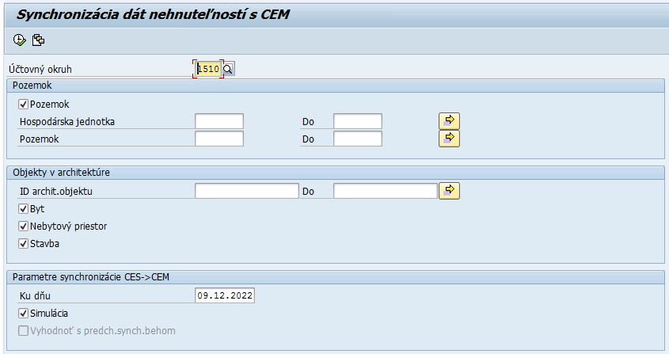

Vo výberovej obrazovke zadať výberové kritériá:
Pole | Popis
Účtovný okruh | Pomocou match-kódu vybrať Účtovný okruh danej organizácie
Pozemok | Pre výber dát pre Pozemky zakliknúť príznak Pozemok.  - Ak je požadované vybrať všetky Pozemky, ďalšie dáta pre Pozemok nie je potrebné vyplniť.  - Ak je požadované vybrať iba určité/niektoré Pozemky, zadať aj nasledujúce polia:
  Pole | Popis
  Hospodárska jednotka | Pomocou match-kódu vybrať číslo Hospodárskej jednotky
  Pozemok | Pomocou match-kódu vybrať číslo Pozemku
Objekty v architektúre | Pre výber dát pre Byty (so samost. LV) zakliknúť príznak Byty.  Pre výber dát pre Nebytové priestory (so samost. LV) zakliknúť príznak Nebytový priestor.  Pre výber dát pre Stavby zakliknúť príznak Stavby.  - Tieto druhy majetkov zakliknúť podľa potreby. Nemusia byť zakliknuté všetky súčasne.  - Ak je požadované vybrať všetky majetky v rámci zakliknutého druhu majetku, ďalšie dáta pre ID archit.objektu nie je potrebné vyplniť.  - Ak je požadované vybrať iba určité/niektoré majetky v rámci zakliknutého druhu majetku, zadať aj nasledujúce polia:
  Pole | Popis
  ID archit.objektu | Pomocou match-kódu vybrať číslo architektonického objektu
Ku dňu | Dátum, ku ktorému sa spracováva výber dát. V závislosti od tohto dátumu sa pri výbere dát zohľadňujú platnosti objektov, ich atribútov, vymeraní, užívaní, atď.
Simulácia | Zakliknúť pri simulačnom behu synchronizácie

Po vyplnení výberových kritérií kliknúť na ikonu - Vykonanie. Zobrazí sa protokol simulácie:
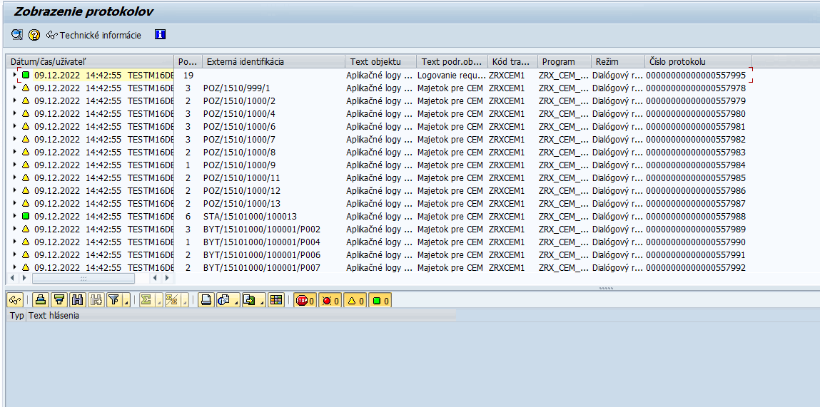

Po dvojkliku na dátum spracovania na riadku bez vyplnenej hodnoty v stĺpci „Externá identifikácia“ sa v dolnej časti obrazovky zobrazia všeobecné hlásenia pre spracovanie dávky synchronizácie:
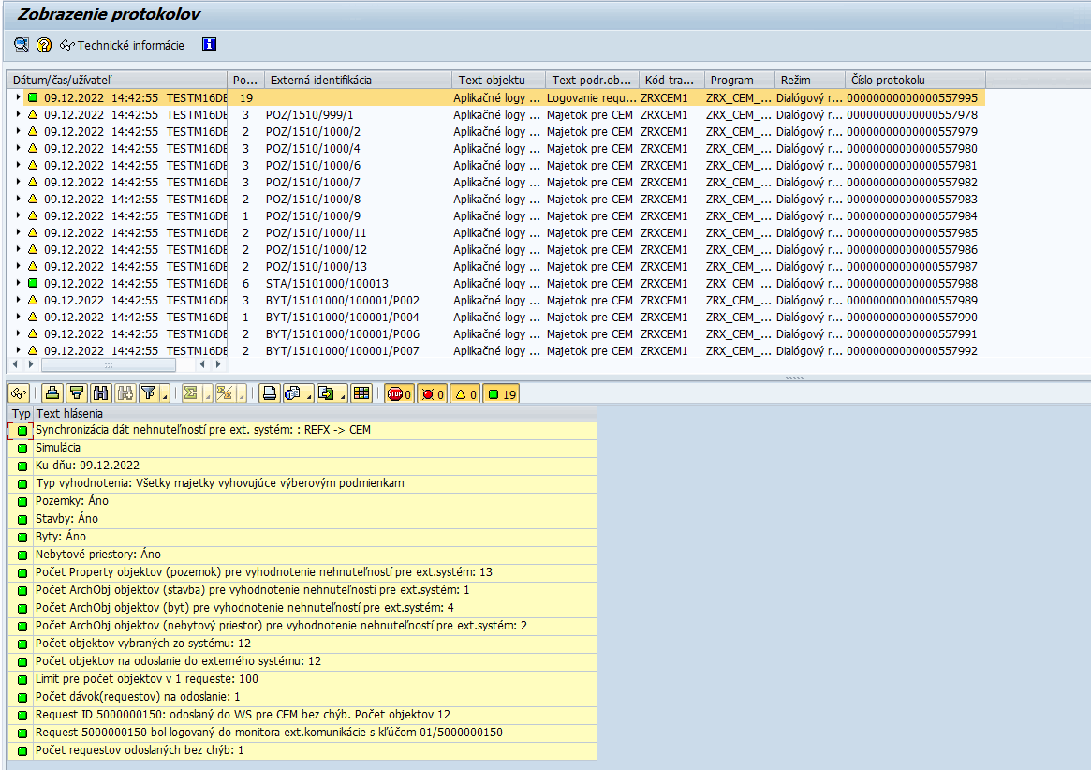

Text hlásenia | Vysvetlenie
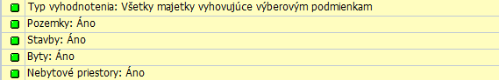 | Podľa dát zadaných vo vstupnej obrazovke (zakliknutie, ktorý druh majetku sa spracováva) sa zobrazí informácia s textom „Áno“ (pri majetkoch so zakliknutím pre výber) alebo „Nie“ (pri majetkoch bez zakliknutia pre výber)
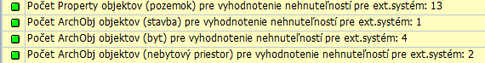 | Informácia o počte objektov (podľa druhov majetku), ktoré zodpovedajú výberovým kritériám zadaným vo vstupnej obrazovke. Tento počet zahŕňa aj objekty bez zakliknutého príznaku „Pripravené pre CEM“. Do tohto počtu nevstupujú objekty, ktoré majú zakliknutý príznak „Nerelevantné pre CEM“ a objekty s takým Vlastníctvom, ktoré nemá byť predmetom synchronizácie (napr. pri Stavbe sú to Budovy s vlastníctvom 6 a 7).
 | Informácia o počte objektov, ktoré zodpovedajú výberovým kritériám zadaným vo vstupnej obrazovke. Tento počet už nezahŕňa objekty bez zakliknutého príznaku „Pripravené pre CEM“.
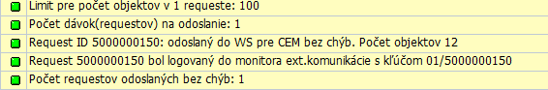 | Technické informácie o ID vytvorenej dávky na zaslanie dát do CEM.

Po dvojkliku na dátum spracovania alebo na vyplnenú hodnotu v stĺpci „Externá identifikácia“ sa v dolnej časti obrazovky zobrazia hlásenia/kontroly týkajúce sa iba daného objektu (v protokole sa zobrazenia iba tie objekty, pri ktorých program zachytil informatívne (zelenou farbou), varovné (žltou farbou) alebo chybové hlásenie (červenou farbou); bezchybné objekty nie sú v protokole zobrazené):
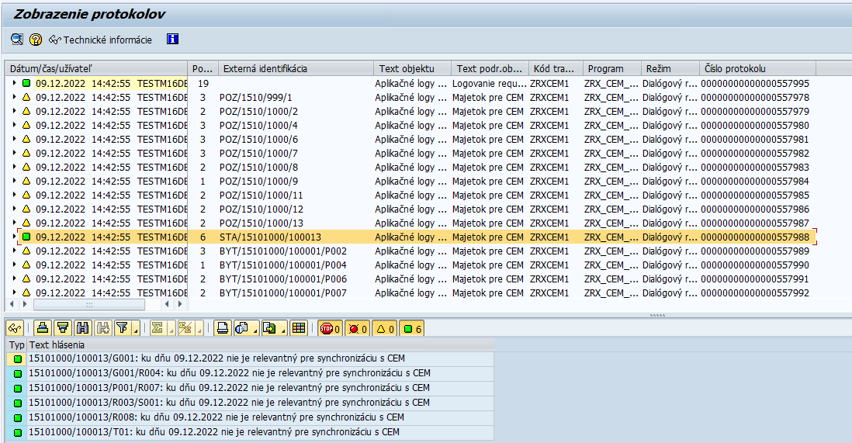

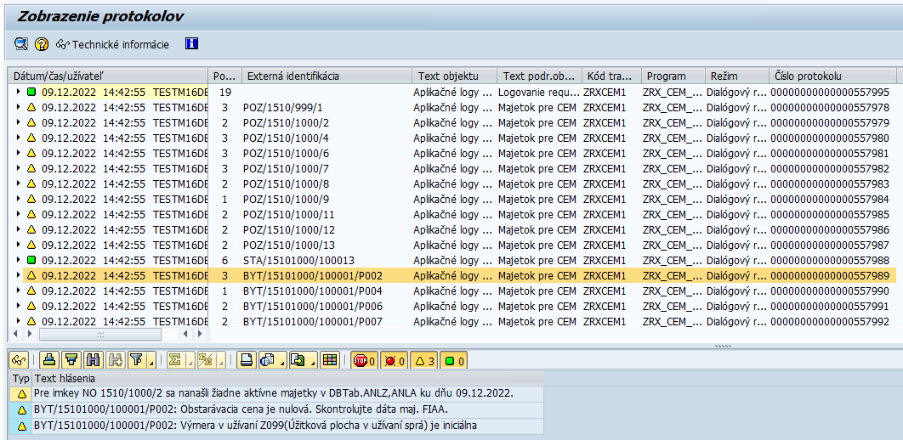

Po vytvorení dávky v režime Simulácia je možné skontrolovať načítané dáta v Monitore spracovania synchronizácie pre Simuláciu (viď kapitola 8.6 Spracovanie Monitora synchronizácie s CEM).

- Ostrý chod
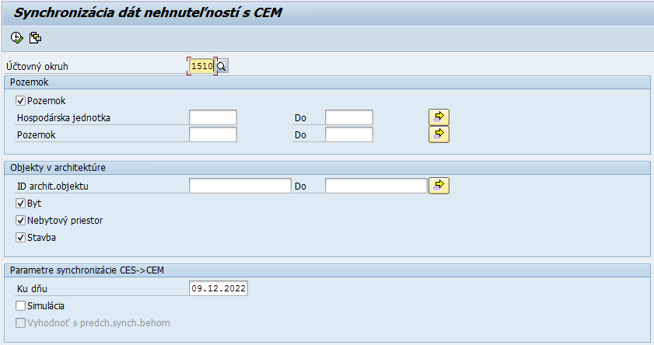

Vo výberovej obrazovke zadať tie isté výberové kritériá ako pri Simulácii, rozdiel je iba v poli:
Pole | Popis
Simulácia | Ponechať nezakliknuté pri ostrom chode synchronizácie

Po vyplnení výberových kritérií kliknúť na ikonu - Vykonanie. Zobrazí sa protokol ostrého chodu (spôsob zobrazenia jednotlivých protokolov je rovnaký ako pri spracovaní výberu v režime Simulácia). Výsledkom ostrého chodu je zaslanie dát priamo na portál CEM.

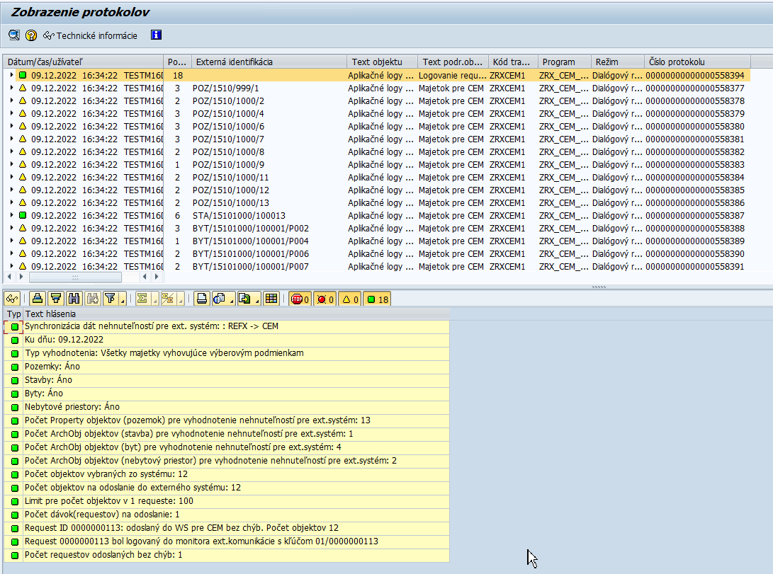

Po vytvorení dávky v režime ostrého chodu je možné skontrolovať načítané dáta v Monitore spracovania synchronizácie pre Ostrý chod (viď kapitola 8.6 Spracovanie Monitora synchronizácie s CEM). Zároveň je potrebné v Monitore skontrolovať spätnú odpoveď/správy z portálu CEM o úspešnosti/neúspešnosti zaslania jednotlivých dát.

UPOZORNENIE: v prípade nových majetkov (ktoré doteraz neboli evidované v CEM) sa po odoslaní dát z IS CES do CEM tieto majetky zaevidujú v CEM ako majetky so stavom Zaevidovaný, pokiaľ sú splnené všetky predpoklady/povinné údaje pre evidenciu v CEM. Ak dáta pre CEM nie sú kompletné, majetok sa zaeviduje so stavom Rozpracovaný, resp. sa vráti spätná odpoveď/správa o neúspešnom zaslaní dát do CEM. Dáta je potrebné upraviť v CES a nanovo odoslať do CEM.

Spracovanie odpovede zo systému CEM
Pri spracovaní výberu dát v ostrom chode sa na pozadí dáta odošlú do CEM a zároveň sa na pozadí uskutoční automatické prijatie odpovede, bez zásahu používateľa. Systém na pozadí vykoná nasledovné aktivity:
- Poznačí protokol spracovania prijatej odpovede do aplikačných protokolov
- Poznačí odpoveď do Monitora – nastaví stavy riadkov OK/Upozornenie/Chyba
- Ak je to potrebné, uloží si pridelené jedinečné číslo objektu v CEM na príslušný RE-FX objekt (záložka CEM, pole „ID objektu v CEM“)
- V prípade aktualizácie dát v CEM zapíše na príslušný RE-FX objekt dáta o poslednej synchronizácii (záložka CEM, pole „Posl.synchronizácia“ - dátum, čas a meno užívateľa, ktorý vykonal synchronizáciu s CEM) .

Spracovanie Monitora synchronizácie s CEM
Monitor synchronizácie s CEM slúži na kontrolu vytvorených dávok dát pre zaslanie do CEM v režime spracovania Simulácia aj Ostrý chod. Zároveň poskytuje informácie o stave komunikovaných dát a umožňuje používateľovi zobraziť si spätné odpovede z CEM s jednotlivými správami/hláseniami kontroly z CEM.

Používateľ spustí transakciu ZRXCEM2 – „Monitor komunikácie s ext.systémom“ priamym vyvolaním v príkazovom poli alebo cez Užívateľské menu SAP:
Správa nehnuteľností → Integrácia CES→CEM → ZRXCEM2 – Monitor komunikácie s ext.systémom

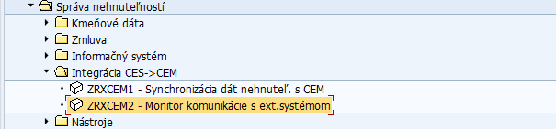

- Simulácia
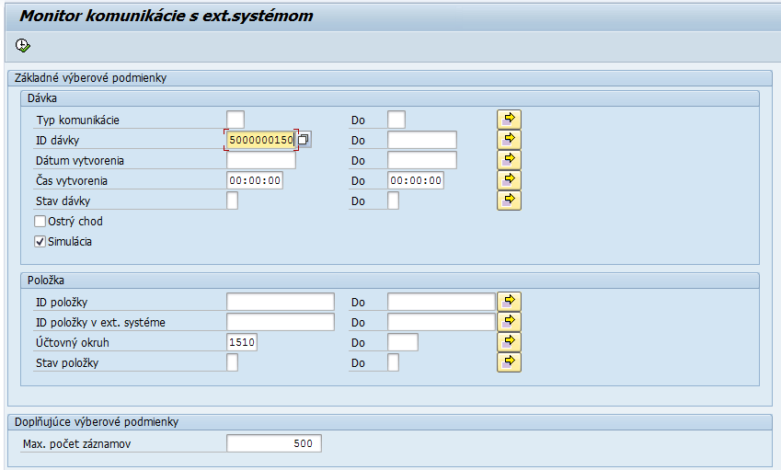

Vo výberovej obrazovke zadať výberové kritériá:
Pole | Popis
ID dávky | Číslo dávky výberu dát (v režime Simulácia) uvedené v protokole výberu dát vo všeobecnom hlásení  - Pri nevyplnení poľa sa zobrazia všetky dávky synchronizácie danej organizácie
Dátum vytvorenia  Čas vytvorenia | Dátum vytvorenia dávky dát pre synchronizáciu
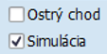 | Zakliknúť Simulácia pre zobrazenie dávok vytvorených v simulačnom behu synchronizácie
Účtovný okruh | Pomocou match-kódu vybrať Účtovný okruh danej organizácie

Po vyplnení výberových kritérií kliknúť na ikonu - Vykonanie. Zobrazí sa Monitor komunikácie s externým systémom:
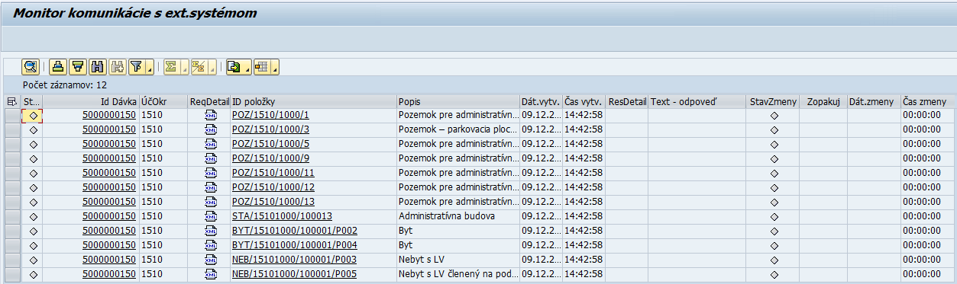

Jednotlivé riadky predstavujú Stavby, Byty, Nebytové priestory a Pozemky pripravené na spracovanie. Podľa ID dávky je možné zobraziť dáta protokolov (na odoslanie).
Kliknutím na ikonu v stĺpci „ReqDetail“ je možné zobraziť štruktúru dát pripravených na odoslanie do CEM vo formáte xml:

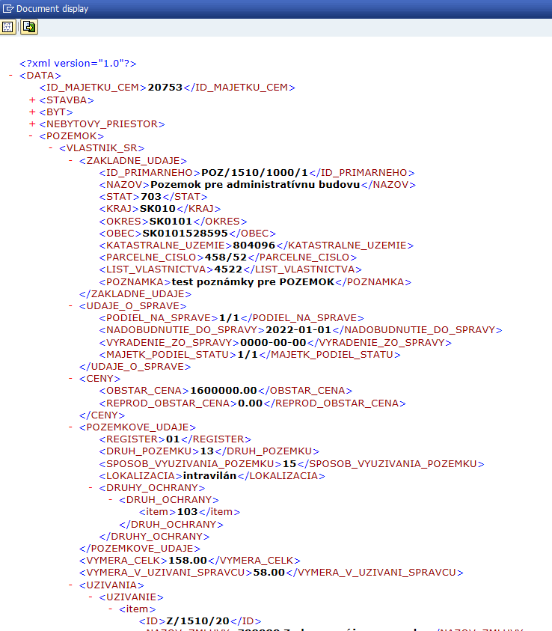

- Ostrý chod
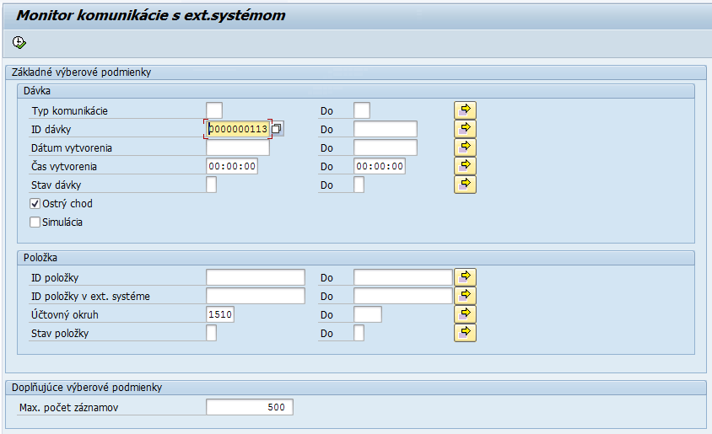

Vo výberovej obrazovke zadať výberové kritériá:
Pole | Popis
ID dávky | Číslo dávky výberu dát (v režime Ostrý chod) uvedené v protokole výberu dát vo všeobecnom hlásení  - Pri nevyplnení poľa sa zobrazia všetky dávky synchronizácie danej organizácie
Dátum vytvorenia  Čas vytvorenia | Dátum vytvorenia dávky dát pre synchronizáciu
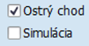 | Zakliknúť Ostrý chod pre zobrazenie dávok vytvorených v ostrom chode synchronizácie
Účtovný okruh | Pomocou match-kódu vybrať Účtovný okruh danej organizácie

Po vyplnení výberových kritérií kliknúť na ikonu - Vykonanie. Zobrazí sa Monitor komunikácie s externým systémom:
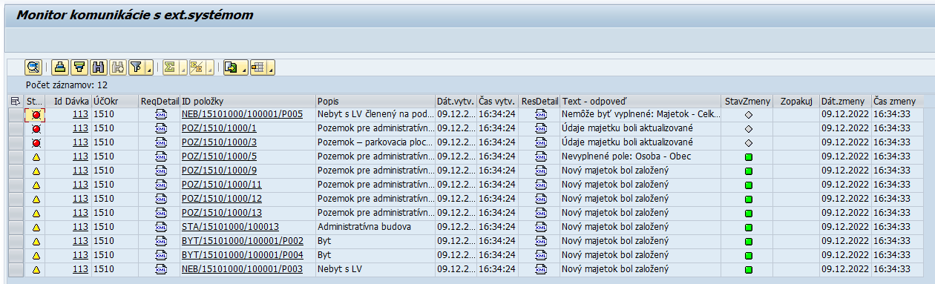

Jednotlivé riadky predstavujú Stavby, Byty, Nebytové priestory a Pozemky pripravené, resp. prenesené do CEM na spracovanie. Podľa ID dávky je možné zobraziť dáta protokolov (odoslaných do CEM a aj prijatých z CEM).

Farba symbolu v prvom stĺpci symbolizuje úspešnosť dávky ako celku:
- Zelená farba: celá dávka dát bola úspešne spracovaná v CEM
- Žltá farba: dávka dát bola spracovaná, v odpovedi sa vyskytujú varovné hlásenia (je potrebné zobraziť protokol odpovede a zabezpečiť nápravu dát)
- Červená farba: v odpovedi z CEM sa vyskytuje chybové hlásenie (je potrebné zobraziť protokol odpovede a zabezpečiť nápravu dát)

Kliknutím na ikonu v stĺpci „ReqDetail“ je možné zobraziť štruktúru dát odoslaných do CEM vo formáte xml pre zvolený objekt. Kliknutím na ikonu v stĺpci „ResDetail“ je možné zobraziť štruktúru odpovede prijatej z CEM. V stĺpci „Text-odpoveď“ sa zobrazuje iba jedno vybrané hlásenie z odpovede z CEM pre daný objekt s „najhorším“ statusom (chybové hlásenie má prednosť pred varovným hlásením a to má zase prednosť pred úspešným hlásením).

Zodpovednosťou používateľa je skontrolovať jednotlivé prijaté odpovede z CEM, zabezpečiť nápravu chybných dát v IS CES a následne zopakovať proces synchronizácie dát s CEM pre pôvodne chybné objekty.

UPOZORNENIE: v prípade nových majetkov (ktoré doteraz neboli evidované v CEM) sa po odoslaní dát z IS CES do CEM tieto majetku zaevidujú v CEM už ako majetky so stavom Zaevidovaný.

Synchronizácia s CEM (stotožnenie)
Po úspešnom spracovaní výberu dát pre synchronizáciu s CEM v Ostrom chode je možné s určitým časovým odstupom vyžiadať z CEM údaje o stave stotožnenia majetku voči Katastru nehnuteľností pomocou transakcií „Synchronizácia s CEM (stotožnenie)“ a „Monitor synchr. s CEM (stotožnenie)“.

Používateľ spustí transakciu ZRXCEM3 – „Synchronizácia s CEM (stotožnenie)“ priamym vyvolaním v príkazovom poli alebo cez Užívateľské menu SAP:
Správa nehnuteľností → Integrácia CES→CEM → ZRXCEM3 – Synchronizácia s CEM (stotožnenie)
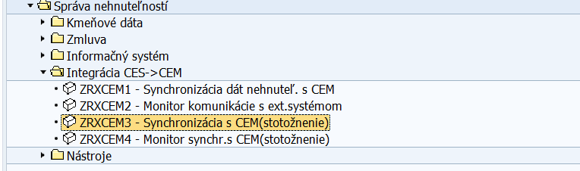

Zobrazí sa výberová obrazovka:
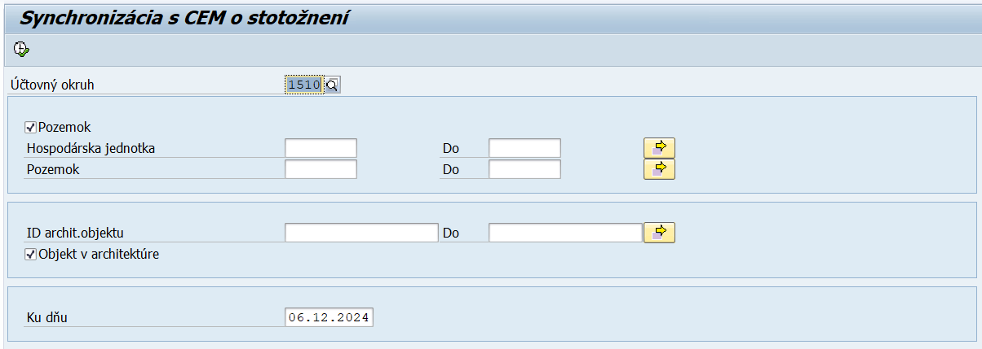

Vo výberovej obrazovke zadať výberové kritériá:
Pole | Popis
Účtovný okruh | Pomocou match-kódu vybrať Účtovný okruh danej organizácie
Pozemok | Pre výber dát pre Pozemky zakliknúť príznak Pozemok.  - Ak je požadované vybrať všetky Pozemky, ďalšie dáta pre Pozemok nie je potrebné vyplniť.  - Ak je požadované vybrať iba určité/niektoré Pozemky, zadať aj nasledujúce polia:
  Pole | Popis
  Hospodárska jednotka | Pomocou match-kódu vybrať číslo Hospodárskej jednotky
  Pozemok | Pomocou match-kódu vybrať číslo Pozemku
Objekt v architektúre | Pre výber dát objektov architektúry zakliknúť príznak Objekt v architektúre.  - Ak je požadované vybrať všetky majetky v rámci zakliknutého druhu majetku, ďalšie dáta pre ID archit.objektu nie je potrebné vyplniť.  - Ak je požadované vybrať iba určité/niektoré majetky v rámci zakliknutého druhu majetku, zadať aj nasledujúce polia:
  Pole | Popis
  ID archit.objektu | Pomocou match-kódu vybrať číslo architektonického objektu
Ku dňu | Dátum, ku ktorému sa spracováva výber dát. V závislosti od tohto dátumu sa pri výbere dát zohľadňujú platnosti objektov.

Po vyplnení výberových kritérií kliknúť na ikonu - Vykonanie. Zobrazí sa protokol:
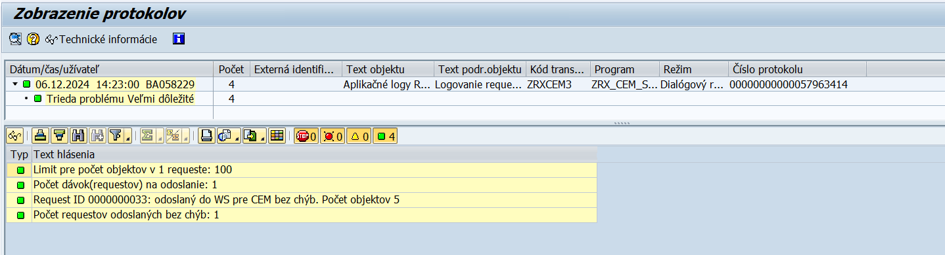

Text hlásenia | Vysvetlenie
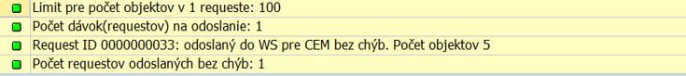 | Technické informácie o ID vytvorenej dávky na vyžiadanie údajov z CEM.

Po vytvorení dávky je možné zobraziť si odpovede o stave stotožnenia z CEM v Monitore synchronizácie s CEM (stotožnenie) (viď kapitola 8.8 Spracovanie Monitora synchronizácie s CEM (stotožnenie)). Zároveň sa údaje o stave a dátume stotožnenia z CEM zapíšu aj do kmeňových kariet objektov Pozemok, Budova, resp. Byt/Nebytový priestor v závislosti od druhu majetku podľa CEM.

Spracovanie Monitora synchronizácie s CEM (stotožnenie)
Monitor synchronizácie s CEM (stotožnenie) slúži na zobrazenie odpovede o stave stotožnenia voči Katastru nehnuteľnosti na základe získaných dát z CEM.

Používateľ spustí transakciu ZRXCEM4 – „Monitor synchr. s CEM (stotožnenie)“ priamym vyvolaním v príkazovom poli alebo cez Užívateľské menu SAP:
Správa nehnuteľností → Integrácia CES→CEM → ZRXCEM4 – Monitor synchr. s CEM (stotožnenie)

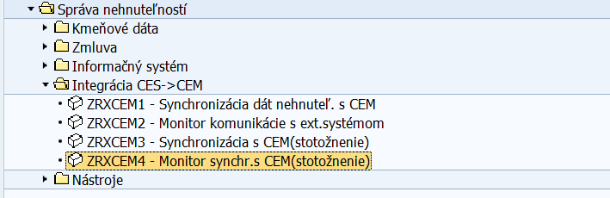

Zobrazí sa výberová obrazovka:
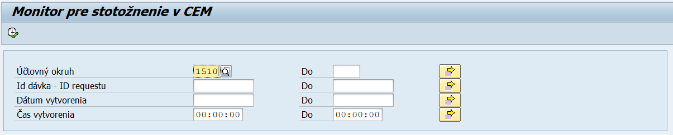

Vo výberovej obrazovke zadať výberové kritériá:
Pole | Popis
Účtovný okruh | Pomocou match-kódu vybrať Účtovný okruh danej organizácie
ID dávka – ID requestu | Číslo dávky uvedené v protokole synchronizácie s CEM (stotožnenie)  - Pri nevyplnení poľa sa zobrazia všetky dávky synchronizácie danej organizácie
Dátum vytvorenia  Čas vytvorenia | Dátum vytvorenia dávky dát pre synchronizáciu

Po vyplnení výberových kritérií kliknúť na ikonu - Vykonanie. Zobrazí sa Monitor komunikácie s CEM:
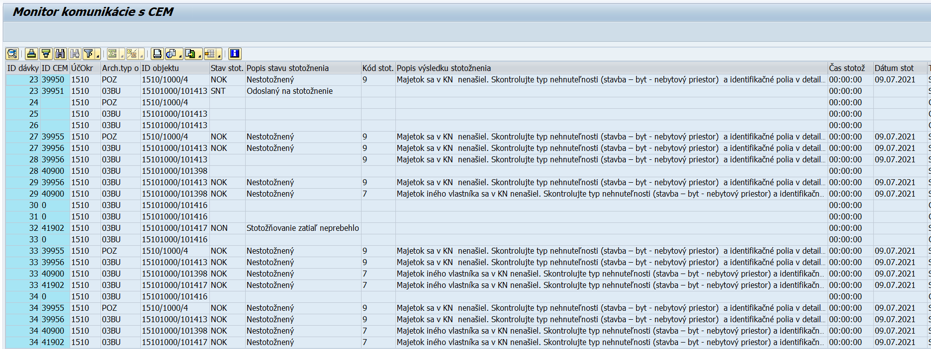

Jednotlivé riadky predstavujú Stavby, Byty, Nebytové priestory a Pozemky, pre ktoré bola vyžiadaná informácia o stotožnení z CEM. V stĺpcoch sa následne zobrazujú údaje prevzaté z CEM: stav stotožnenia, popis výsledku stotožnenia a dátum stotožnenia.

Zodpovednosťou používateľa je skontrolovať jednotlivé prijaté odpovede z CEM, zabezpečiť nápravu chybných dát v IS CES a následne zopakovať proces synchronizácie dát s CEM (kapitola 8.4 Výber dát pre synchronizáciu s CEM) pre pôvodne chybné/nestotožnené objekty.

Výkazníctvo
V module Správa nehnuteľností je veľa výkazov, ktoré poskytujú rôzne pohľady na kmeňové a pohybové dáta jednotlivých objektov nehnuteľností. Všetky dôležité výkazy používateľ zobrazí cez Užívateľské menu SAP:
Správa nehnuteľností → Informačný systém
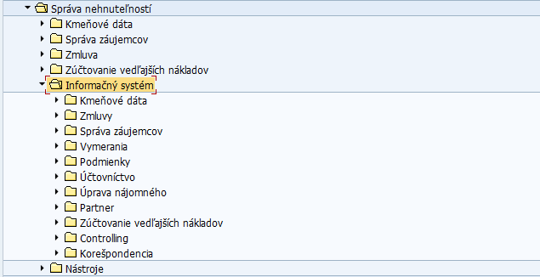

Vo výberových kritériách výkazov je potrebné vždy vyplniť dátum rozhodujúceho dňa pre výber dát. Ide o dátum, ku ktorému sa vyhodnocuje platnosť jednotlivých objektov, ich atribútov, vymeraní, priradení iných objektov, atď.

V nasledujúcich kapitolách sú detailnejšie rozpísané iba vybrané výkazy pre základné kmeňové dáta objektov.

Kmeňové dáta
- Pozemok
Transakcia: REISPR - Pozemky
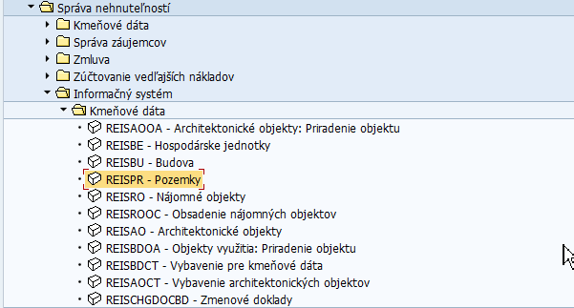

Vstupná výberová obrazovka:
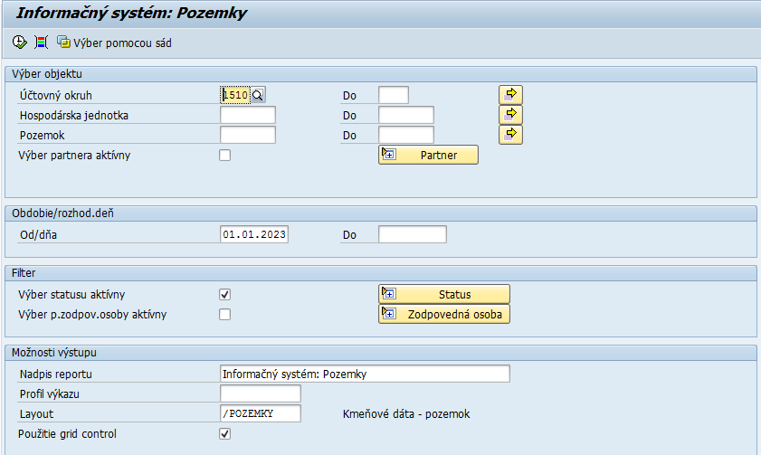

Vo výberovej obrazovke zadať výberové kritériá:
Pole | Popis
Účtovný okruh | Pomocou match-kódu vybrať Účtovný okruh organizácie
Hospodárska jednotka | Pomocou match-kódu vybrať číslo Hospodárskej jednotky
Pozemok | Pomocou match-kódu vybrať číslo Pozemku
Od/dňa | Zadať dátum rozhodujúceho dňa pre výber dát
Layout | Prednastavený layout: /Pozemky

Po kliknutí na ikonu - Vykonanie sa zobrazia dáta:
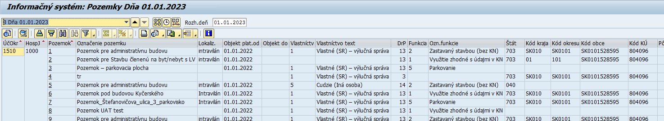

Výkaz ponúka prehľad základných kmeňových údajov pozemkov. Zároveň poskytuje k dátumu výberu aj stav evidovaných výmer a výpočet prenajatej plochy a výpočet voľnej plochy:
Stĺpec výkazu |  | Vysvetlenie
Krátky názov | Dlhý názov | Vysvetlenie
Kat. pl | Katastrálna plocha | Veľkosť/výmera druhu vymerania Z101 – Katastrálna plocha pozemku evidovaného v kmeňovej karte Pozemku
Plocha maj | Plocha podľa maj. podielu | Pri druhu vlastníctva 1 až 4, 9 a 10: Prepočet plochy na základe vymerania Z101 a majetkového podielu evidovaného v kmeňovej karte Pozemku
Pl. správa | Plocha v správe | Pri druhu vlastníctva 1 až 4: Prepočet plochy na základe vymerania Z101 a podielu na správe evidovaného v kmeňovej karte Pozemku
Úž. Org. | Plocha v užívaní org. | Veľkosť/výmera druhu vymerania Z099 – Úžitková plocha v užívaní organizácie evidovaného v kmeňovej karte Pozemku
Pren. ploc | Prenajatá plocha | Súčet Z* vymeraní evidovaných na podradených Nájomných objektoch, ktoré majú k dátumu výberu dát priradenú platnú a aktivovanú Zmluvu o nehnuteľnosti
Plocha voľ | Voľná plocha | Pri druhu vlastníctva 1 až 4: Prepočet plochy ako rozdiel Plochy v správe, Plochy v užívaní organizácie a Prenajatej plochy  Pri druhu vlastníctva 9 a 10: Prepočet plochy ako rozdiel Plochy podľa maj. podielu, Plochy v užívaní organizácie a Prenajatej plochy

Dvojklikom na daný riadok výkazu je možné zobraziť kmeňovú kartu objektu Pozemok:
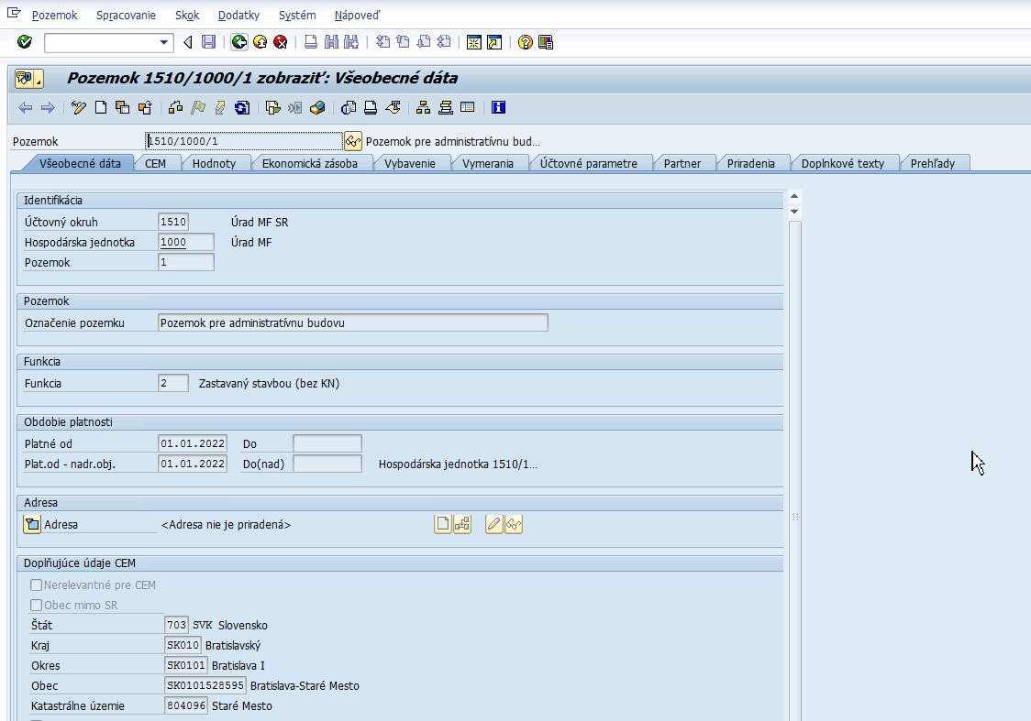

Kliknutím na ikonu - Späť sa opäť zobrazia dáta výkazu.

- Architektonické objekty – objekt Budova a jej podriadené objekty
Transakcia: REISAO - Architektonické objekty
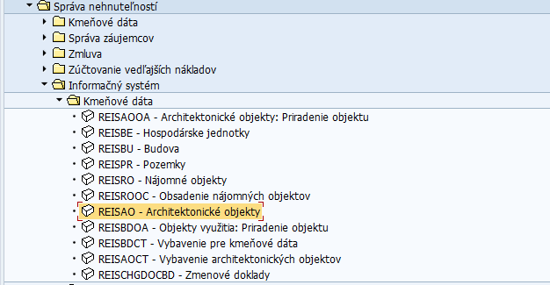

Vstupná výberová obrazovka:
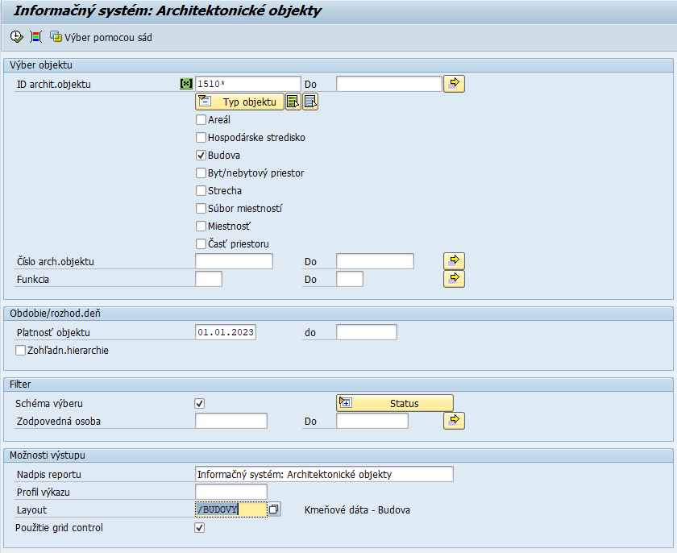

Vo výberovej obrazovke zadať výberové kritériá:
Pole | Popis
ID archit. objektu | Možnosti obmedzenia výberu:  - Vyplniť kód Účtovného okruhu a ukončiť znakom * pre zobrazenie objektov v rámci celého Účtovného okruhu  - napr. 1510*  - Vyplniť kód Budovy v architektúre a ukončiť znakom * pre zobrazenie objektov v rámci hierarchie objektov danej budovy  - napr. 15101000/100013*
Typ objektu | Zakliknúť typy objektov, pre ktoré je požadované zobraziť dáta
Funkcia | Pomocou match-kódu vybrať funkciu objektu, ak je potrebné výber obmedziť
Platnosť objektu | Zadať dátum rozhodujúceho dňa pre výber dát
Layout | Pre základné architektonické objekty sú založené layouty pre IS CES. Pomocou match-kódu vybrať:  - /BUDOVY – pre zobrazenie kmeňových dát Budov  - /BYT-NEBYT – pre zobrazenie kmeňových dát objektu Byt/Nebytový priestor  - /Miestnost – pre zobrazenie kmeňových dát Miestností

Po kliknutí na ikonu - Vykonanie sa zobrazia dáta:
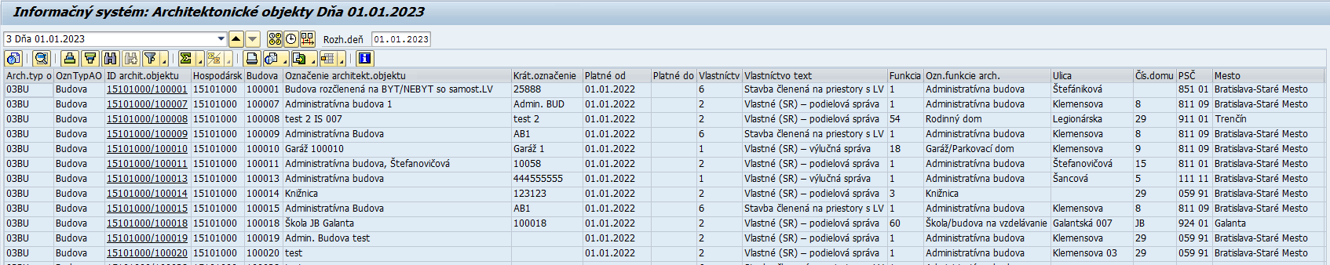

Dvojklikom na daný riadok výkazu je možné zobraziť kmeňovú kartu zvoleného objektu:
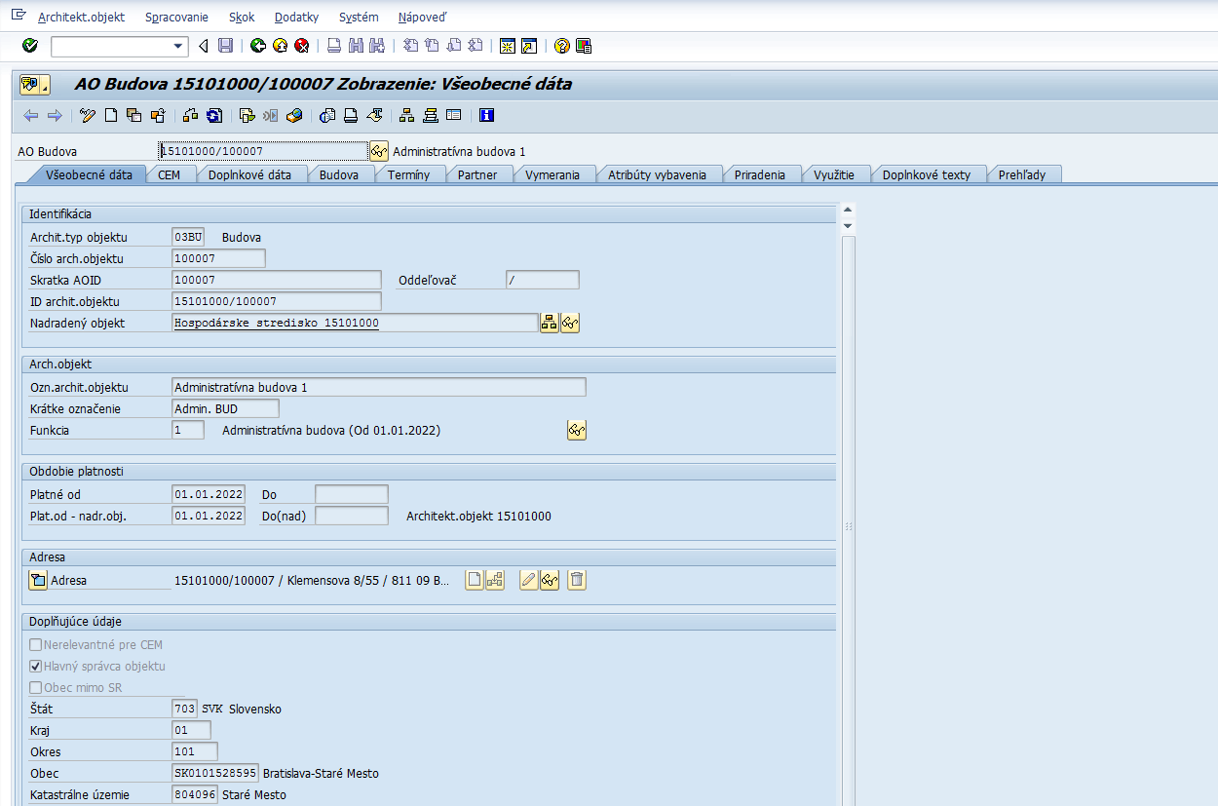

Kliknutím na ikonu - Späť sa opäť zobrazia dáta výkazu.

- Prepojenie Budovy na Pozemky
Transakcia: REISAOOA - Architektonické objekty: Priradenie objektu
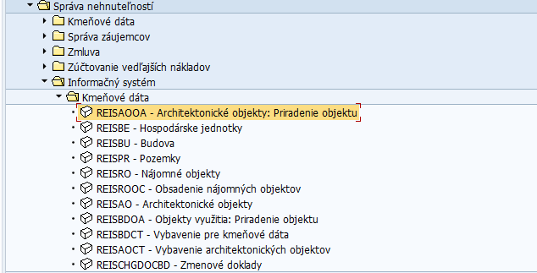

Vstupná výberová obrazovka:
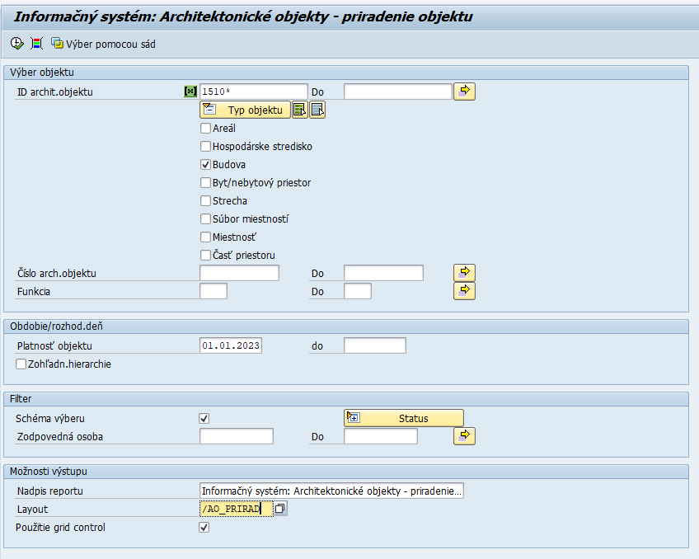

Vo výberovej obrazovke zadať výberové kritériá:
Pole | Popis
ID archit. objektu | Možnosti obmedzenia výberu:  - Vyplniť kód Účtovného okruhu a ukončiť znakom * pre zobrazenie objektov v rámci celého Účtovného okruhu  - napr. 1510*  - Vyplniť kód Budovy v architektúre a ukončiť znakom * pre zobrazenie objektov v rámci hierarchie objektov danej budovy  - napr. 15101000/100013*
Typ objektu | Zakliknúť typy objektov, pre ktoré je požadované zobraziť dáta
Funkcia | Pomocou match-kódu vybrať funkciu objektu, ak je potrebné výber obmedziť
Platnosť objektu | Zadať dátum rozhodujúceho dňa pre výber dát
Layout | Pomocou match-kódu vybrať: /AO_PRIRAD

Po kliknutí na ikonu - Vykonanie sa zobrazia dáta:
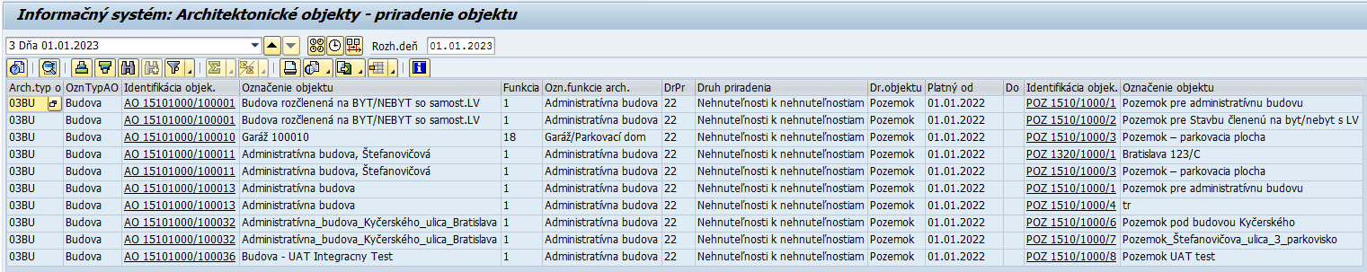

- Nájomné objekty
Transakcia: REISRO – Nájomné objekty
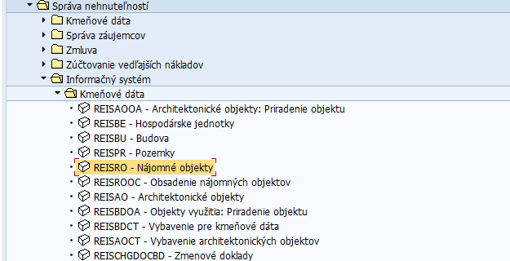

Vstupná výberová obrazovka:
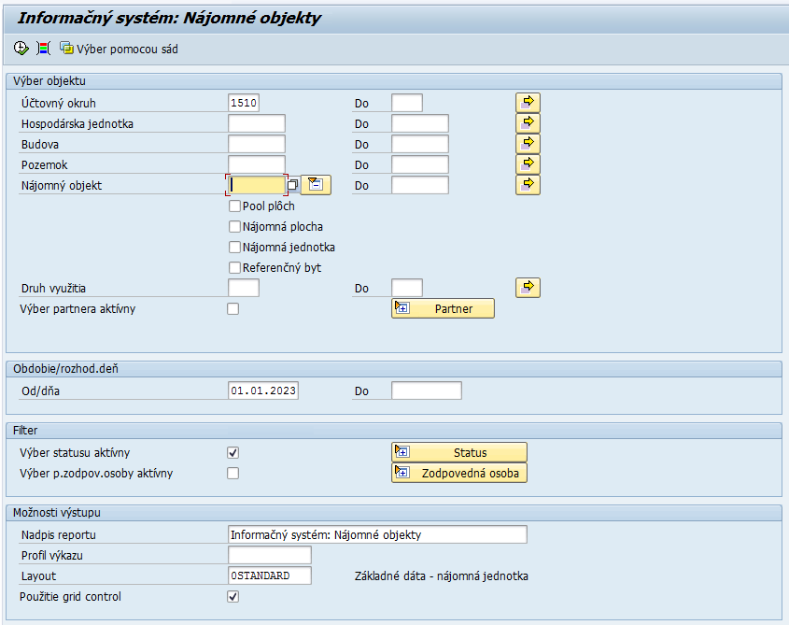

Vo výberovej obrazovke zadať výberové kritériá:
Pole | Popis
Účtovný okruh | Pomocou match-kódu vybrať Účtovný okruh organizácie
Hospodárska jednotka | Pomocou match-kódu vybrať číslo Hospodárskej jednotky
Budova | Pomocou match-kódu vybrať číslo Budovy, ak je požadované zobraziť Nájomné objekty v rámci zvolenej Budovy
Pozemok | Pomocou match-kódu vybrať číslo Pozemku, ak je požadované zobraziť Nájomné objekty v rámci zvoleného Pozemku
Nájomný objekt | Pomocou match-kódu vybrať číslo Nájomného objektu, prípadne po kliknutí na ikonu - Ďalšie kritériá výberu obmedziť výber dát podľa typu Nájomného objektu alebo Druhu využitia Nájomného objektu
Od/dňa | Zadať dátum rozhodujúceho dňa pre výber dát

Po kliknutí na ikonu - Vykonanie sa zobrazia dáta:
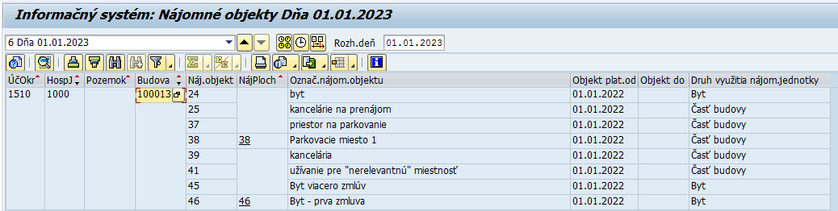

Dvojklikom na číslo objektu je možné zobraziť kmeňovú kartu objektu.
Kliknutím na ikonu - Späť sa opäť zobrazia dáta výkazu.

- Objekty využitia: Priradenie objektu
Výkaz slúži na zobrazenie prepojení medzi objektami využitia a ostatnými priradenými objektami. Napr.:
- prepojenie jednotlivých budov vo využití na technické miesta údržby
- prepojenie jednotlivých budov vo využití na objekt architektúra Budova
- prepojenie jednotlivých Nájomných objektov na objekty architektúry (napr. miestnosti, byt/nebytové priestory)

Transakcia: REISBDOA – Objekty využitia: Priradenie objektu
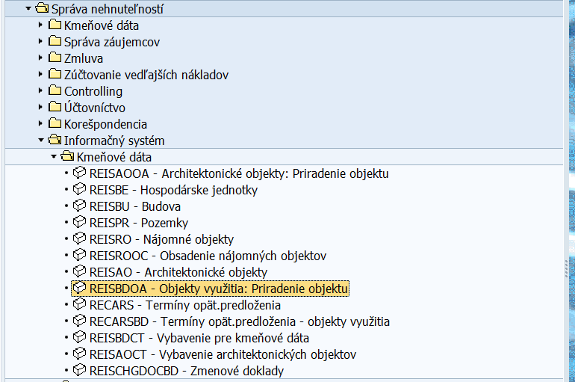

Vstupná výberová obrazovka:
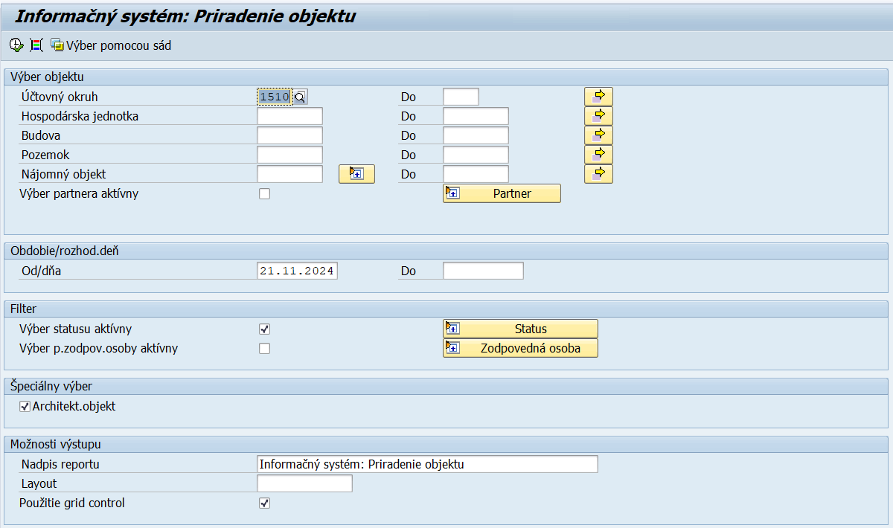

Vo výberovej obrazovke zadať výberové kritériá:
Pole | Popis
Účtovný okruh | Pomocou match-kódu vybrať Účtovný okruh organizácie
Hospodárska jednotka | Pomocou match-kódu vybrať číslo Hospodárskej jednotky
Budova | Pomocou match-kódu vybrať číslo Budovy, ak je požadované zobraziť priradenia iba v rámci zvolenej Budovy
Pozemok | Pomocou match-kódu vybrať číslo Pozemku, ak je požadované zobraziť priradenia iba v rámci zvoleného Pozemku
Nájomný objekt | Pomocou match-kódu vybrať číslo Nájomného objektu, prípadne po kliknutí na ikonu - Ďalšie kritériá výberu obmedziť výber dát podľa typu Nájomného objektu alebo Druhu využitia Nájomného objektu, ak je požadované zobraziť priradenia iba v rámci zvoleného výberu Nájomného objektu
Od/dňa | Zadať dátum rozhodujúceho dňa pre výber dát
Špeciálny výber: | Zakliknúť aj výber architektonických objektov

Po kliknutí na ikonu - Vykonanie sa zobrazia dáta:
- Ak sa zoradia dáta podľa stĺpca „Identifikácia objek.“, je možné zobraziť, ktorým objektom využitia sú priradené aké ostatné objekty.
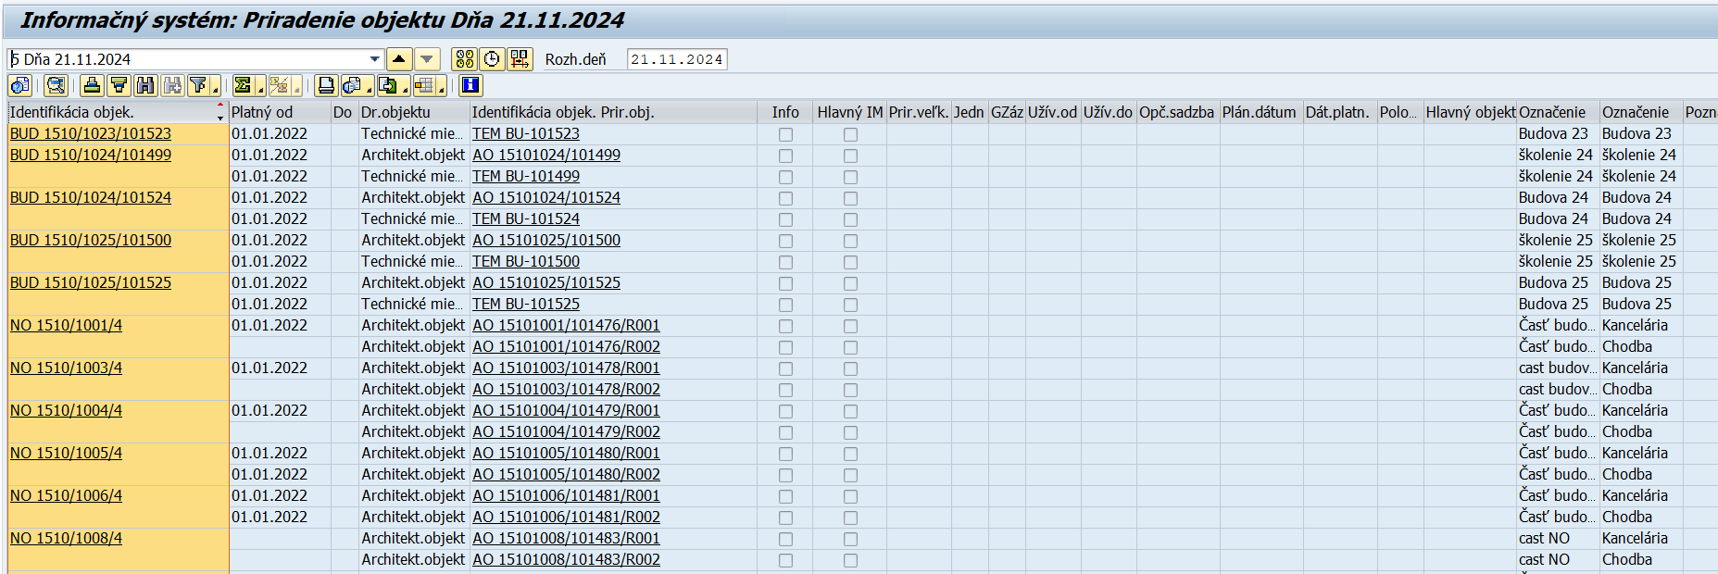

- Ak sa zoradia dáta podľa stĺpca „Identifikácia objek. Prir.obj“ a vyfiltrujú sa iba objekty AO*, je možné zobraziť, ktorým objektom architektúry v členení aj na podriadené objekty sú priradené aké objekty využitia.
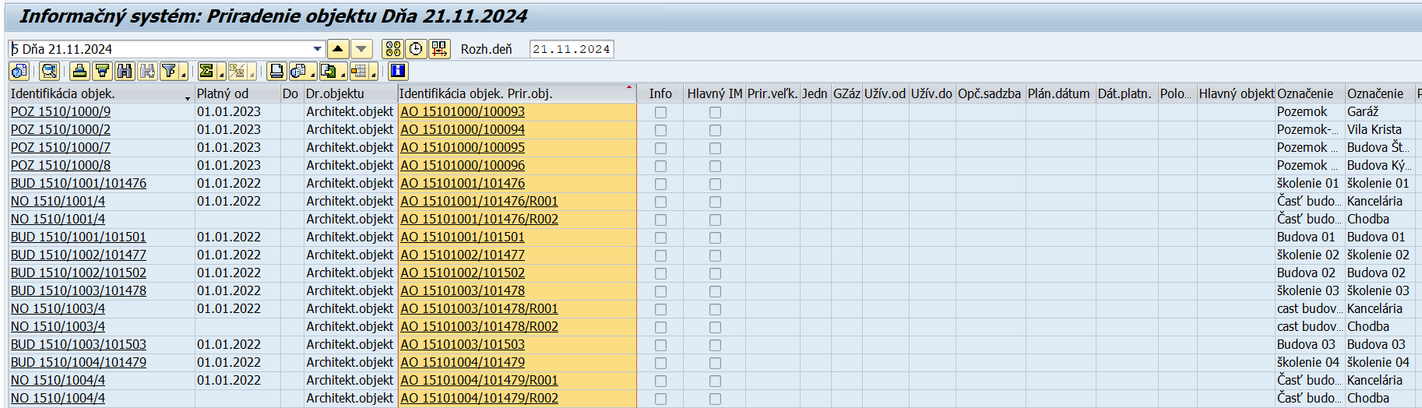

Dvojklikom na číslo objektu je možné zobraziť kmeňovú kartu objektu.
Kliknutím na ikonu - Späť sa opäť zobrazia dáta výkazu.

- Ponuka zmluvy
Transakcia: REISOF – Ponuka zmluvy
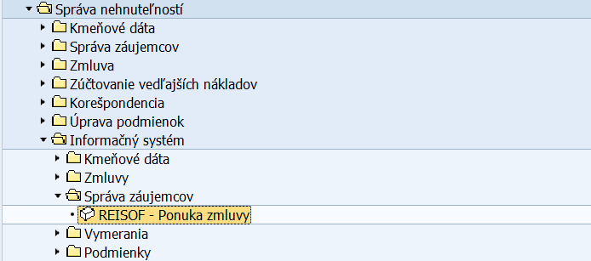

Vstupná výberová obrazovka:
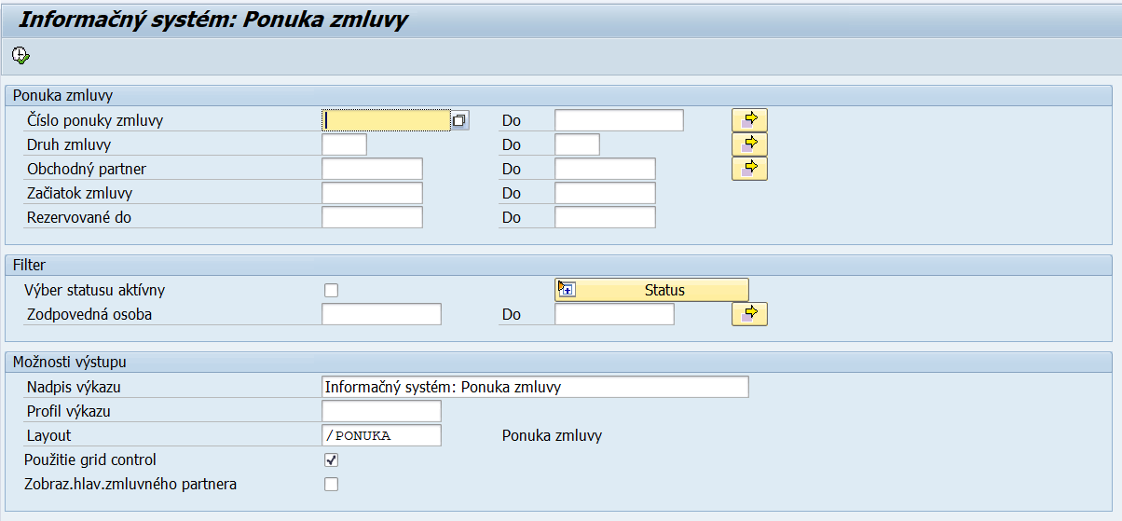

Vo výberovej obrazovke zadať výberové kritériá:
Pole | Popis
Číslo ponuky zmluvy | Pomocou match-kódu vybrať číslo Ponuky zmluvy, ak je požadované výber obmedziť
Druh zmluvy | Pomocou match-kódu vybrať Druh zmluvy, ak je požadované výber obmedziť (zadať iba Druhy zmlúv s kódom začínajúcim písmenom Z*)
Obchodný partner | Pomocou match-kódu vybrať Obchodného partnera, ak je požadované výber obmedziť
Layout | Prednastavený layout: /Ponuka
Po zakliknutí poľa „Zobraz.hlav.zmluvného partnera“ sa zobrazia ďalšie polia zadávania, kde je potrebné vyplniť:
Následne sa vo výkaze zobrazia aj údaje o priradených hlavných nájomcoch k zmluve.

Po kliknutí na ikonu - Vykonanie sa zobrazia dáta:
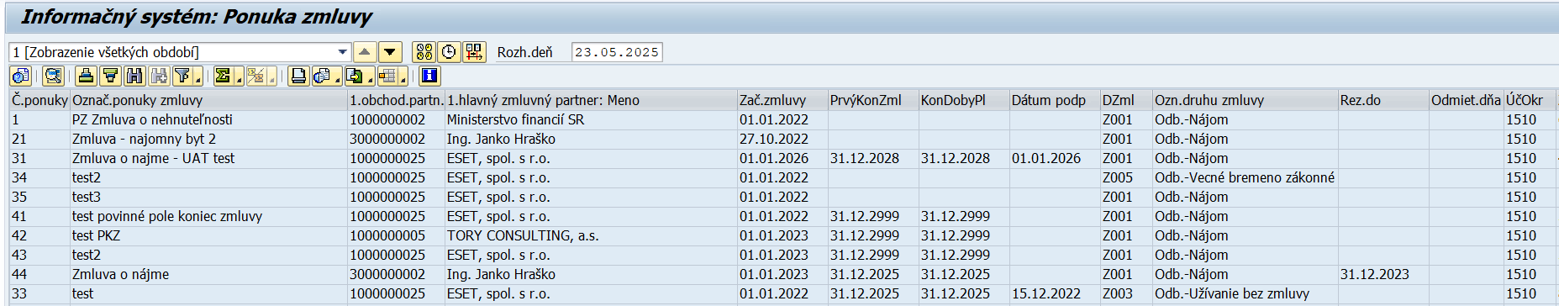

V stĺpci „Status užívateľa“ sa zobrazí status spracovania Základnej finančnej kontroly pre daný objekt Ponuka zmluvy:
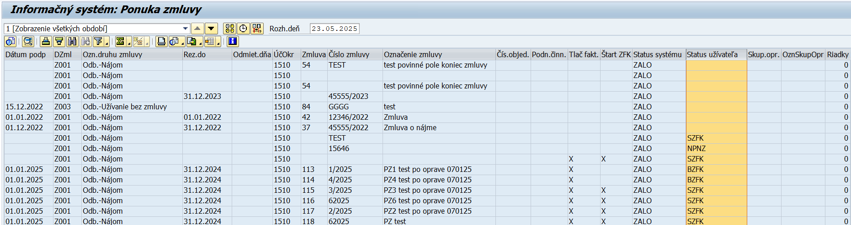

Kliknutím na číslo Ponuky zmluvy je možné zobraziť kmeňovú kartu objektu.
Kliknutím na ikonu - Späť sa opäť zobrazia dáta výkazu.

Zmluvy
- Prehľad zmlúv
Transakcia: REISCN – Prehľad
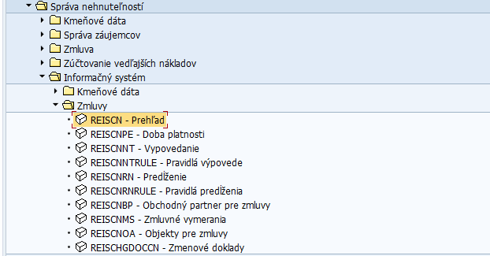

Vstupná výberová obrazovka:
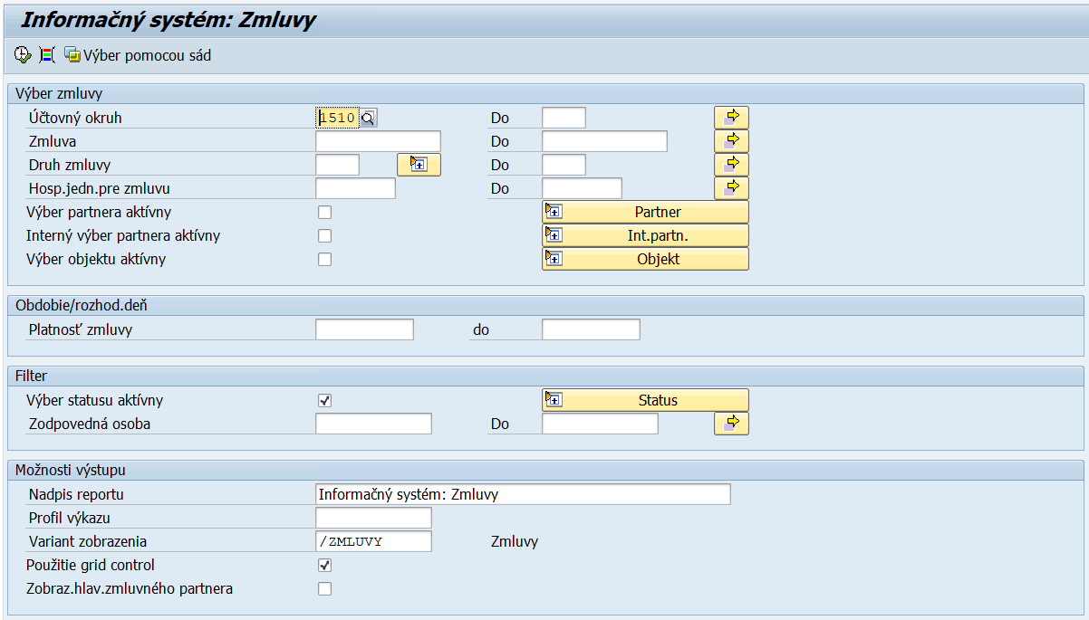

Vo výberovej obrazovke zadať výberové kritériá:
Pole | Popis
Účtovný okruh | Pomocou match-kódu vybrať Účtovný okruh organizácie
Zmluva | Pomocou match-kódu vybrať číslo Zmluvy, ak je požadované výber obmedziť
Druh zmluvy | Pomocou match-kódu vybrať Druh zmluvy, ak je požadované výber obmedziť (zadať iba Druhy zmlúv s kódom začínajúcim písmenom Z*)
Platnosť zmluvy | Zadať dátum rozhodujúceho dňa pre výber dát
Variant zobrazenia | Prednastavený variant: /Zmluvy
Po zakliknutí poľa „Zobraz.hlav.zmluvného partnera“ sa zobrazia ďalšie polia zadávania, kde je potrebné vyplniť:
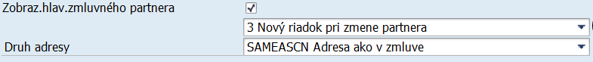
Následne sa vo výkaze zobrazia aj údaje o priradených hlavných nájomcoch k zmluve.

Po kliknutí na ikonu - Vykonanie sa zobrazia dáta:
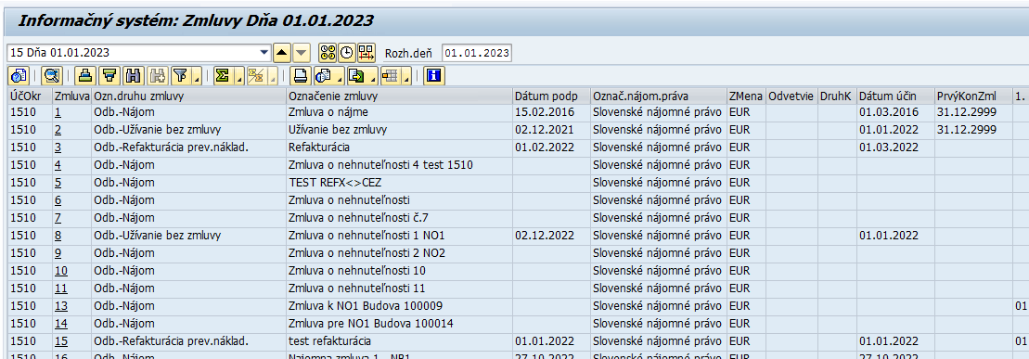

Kliknutím na číslo Zmluvy je možné zobraziť kmeňovú kartu objektu.
Kliknutím na ikonu - Späť sa opäť zobrazia dáta výkazu.

- Obchodný partner pre zmluvy
Transakcia: REISCNBP - Obchodný partner pre zmluvy
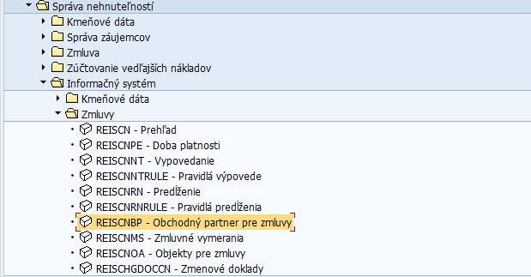

Vstupná výberová obrazovka:
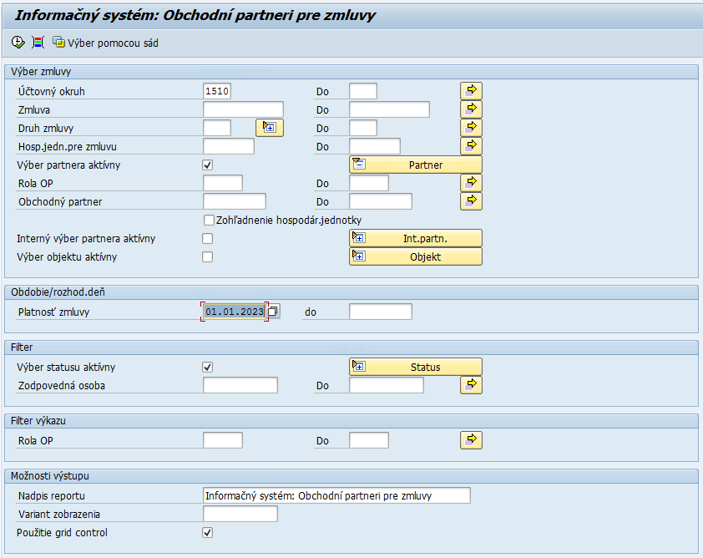

Vo výberovej obrazovke zadať výberové kritériá:
Pole | Popis
Účtovný okruh | Pomocou match-kódu vybrať Účtovný okruh organizácie
Zmluva | Pomocou match-kódu vybrať číslo Zmluvy, ak je požadované výber obmedziť
Druh zmluvy | Pomocou match-kódu vybrať Druh zmluvy, ak je požadované výber obmedziť (zadať iba Druhy zmlúv s kódom začínajúcim písmenom Z*)
Výber partnera aktívny | Po kliknutí na ikonu - Partner obmedziť výber dát podľa:
  Rola OP | Pomocou match-kódu vybrať rolu obchodného partnera
  Obchodný partner | Pomocou match-kódu vybrať číslo obchodného partnera
Platnosť zmluvy | Zadať dátum rozhodujúceho dňa pre výber dát

Po kliknutí na ikonu - Vykonanie sa zobrazia dáta:
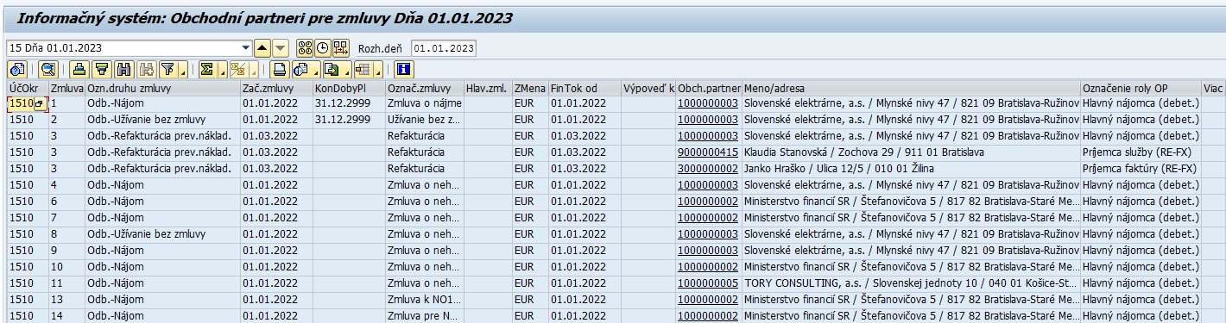

- Objekty pre zmluvy
Transakcia: REISCNOA – Objekty pre zmluvy
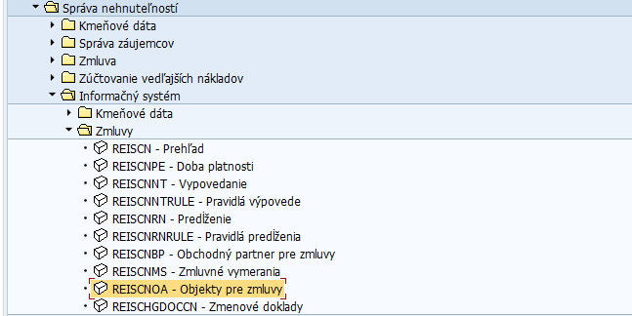

Vstupná výberová obrazovka:
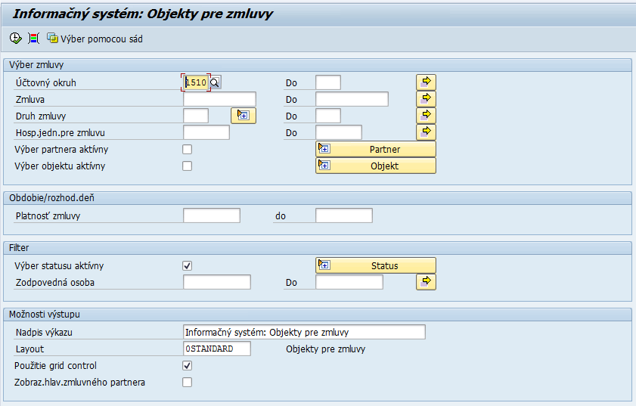

Vo výberovej obrazovke zadať výberové kritériá:
Pole | Popis
Účtovný okruh | Pomocou match-kódu vybrať Účtovný okruh organizácie
Zmluva | Pomocou match-kódu vybrať číslo Zmluvy, ak je požadované výber obmedziť
Druh zmluvy | Pomocou match-kódu vybrať Druh zmluvy, ak je požadované výber obmedziť (zadať iba Druhy zmlúv s kódom začínajúcim písmenom Z*)
Platnosť zmluvy | Zadať dátum rozhodujúceho dňa pre výber dát

Po kliknutí na ikonu - Vykonanie sa zobrazia dáta:
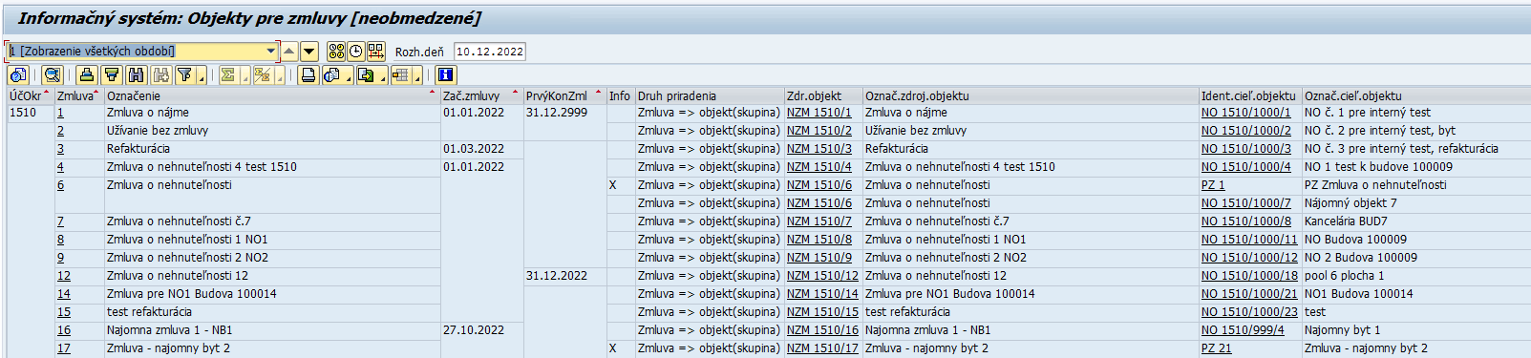

Kliknutím na číslo objektu je možné zobraziť kmeňovú kartu objektu.
Kliknutím na ikonu - Späť sa opäť zobrazia dáta výkazu.

- Poznámky pre zmluvy
Transakcia: REISCNMEMO - Poznámky
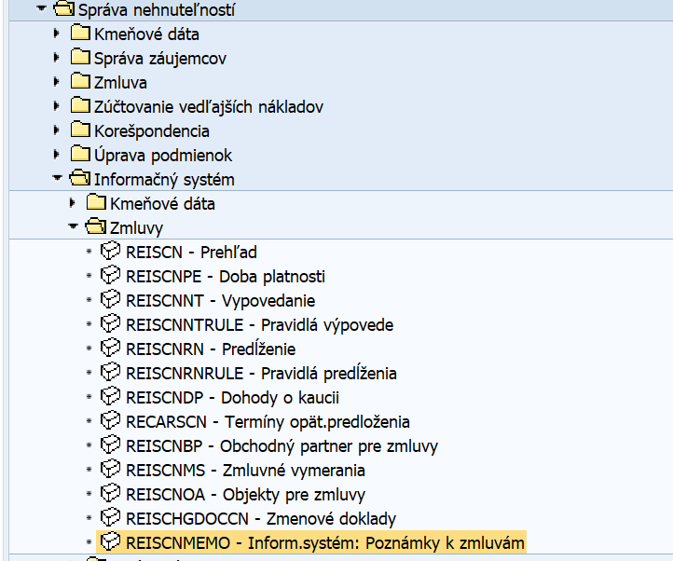

Vstupná výberová obrazovka:
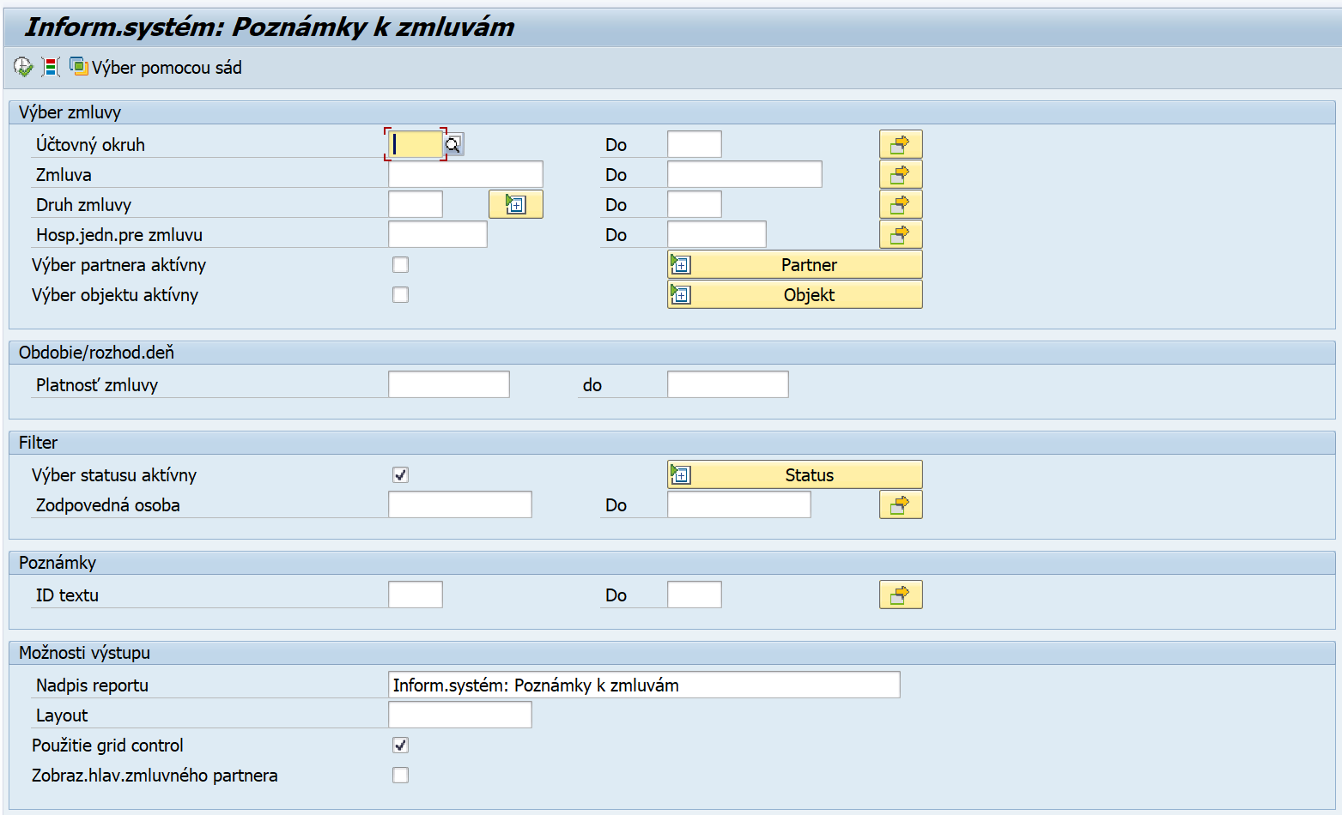

Vo výberovej obrazovke zadať výberové kritériá:
Pole | Popis
Účtovný okruh | Pomocou match-kódu vybrať Účtovný okruh organizácie
Zmluva | Pomocou match-kódu vybrať číslo Zmluvy, ak je požadované výber obmedziť
Druh zmluvy | Pomocou match-kódu vybrať Druh zmluvy, ak je požadované výber obmedziť (zadať iba Druhy zmlúv s kódom začínajúcim písmenom Z*)
Platnosť zmluvy | Zadať dátum rozhodujúceho dňa pre výber dát
ID textu | Pomocou match-kódu vybrať typ textu poznámky
Zobraz.hlav.zmluvného partnera | Zakliknúť, ak je požadované zobraziť aj údaje o zmluvnom partnerovi

Po kliknutí na ikonu - Vykonanie sa zobrazia dáta:
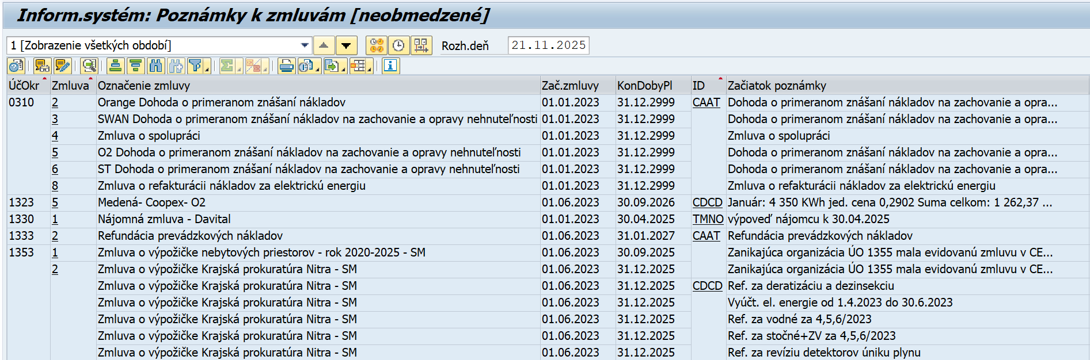

Kliknutím na číslo objektu je možné zobraziť kmeňovú kartu objektu.
Kliknutím na ikonu - Späť sa opäť zobrazia dáta výkazu.

Vymerania
- Vymerania pre Pozemky
Transakcia: REISMSBD - Vymerania pre kmeňové dáta
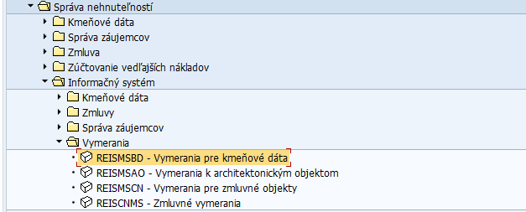

Vstupná výberová obrazovka:
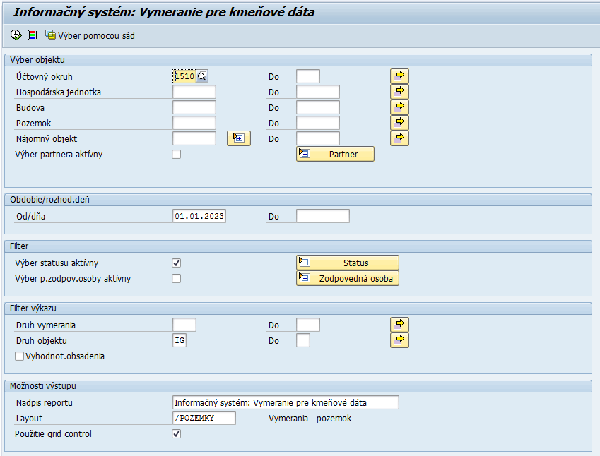

Vo výberovej obrazovke zadať výberové kritériá:
Pole | Popis
Účtovný okruh | Pomocou match-kódu vybrať Účtovný okruh organizácie
Hospodárska jednotka | Pomocou match-kódu vybrať číslo Hospodárskej jednotky
Pozemok | Pomocou match-kódu vybrať číslo Pozemku
Od/dňa | Zadať dátum rozhodujúceho dňa pre výber dát
Druh objektu | Pomocou match-kódu vybrať: IG - Pozemok
Layout | Pomocou match-kódu vybrať: /Pozemky

Po kliknutí na ikonu - Vykonanie sa zobrazia dáta:
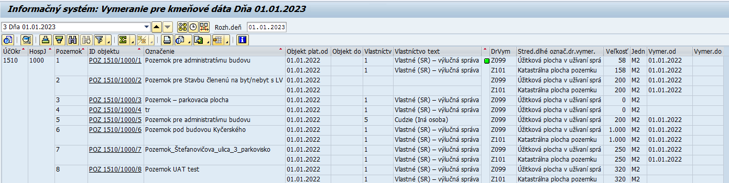

Dvojklikom na daný riadok výkazu je možné zobraziť kmeňovú kartu objektu Pozemok:

Kliknutím na ikonu - Späť sa opäť zobrazia dáta výkazu.

- Vymerania architektonických objektov
Transakcia: REISMSAO - Vymerania k architektonickým objektom
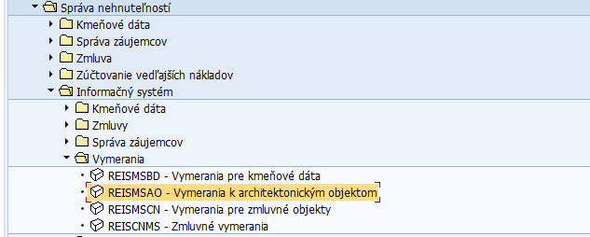

Vstupná výberová obrazovka:
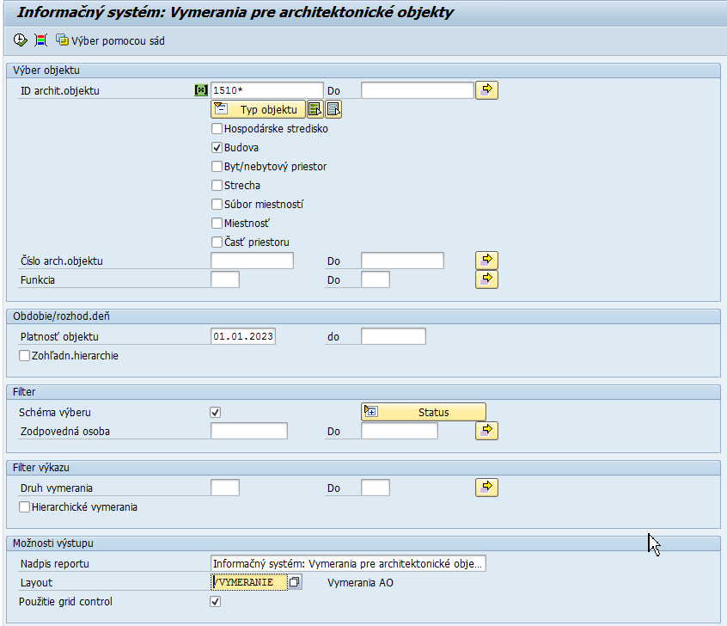

Vo výberovej obrazovke zadať výberové kritériá:
Pole | Popis
ID archit. objektu | Možnosti obmedzenia výberu:  - Vyplniť kód Účtovného okruhu a ukončiť znakom * pre zobrazenie objektov v rámci celého Účtovného okruhu  - napr. 1510*  - Vyplniť kód Budovy v architektúre a ukončiť znakom * pre zobrazenie objektov v rámci hierarchie objektov danej budovy  - napr. 15101000/100013*
Typ objektu | Zakliknúť typy objektov, pre ktoré je požadované zobraziť dáta
Funkcia | Pomocou match-kódu vybrať funkciu objektu, ak je potrebné výber obmedziť
Platnosť objektu | Zadať dátum rozhodujúceho dňa pre výber dát
Druh vymerania | Zadať druh vymerania, ak je potrebné výber obmedziť
Hierarchické vymeranie | Zakliknúť v prípade, že je potrebné zobraziť aj vymerania, ktoré vznikli ako vymerania z podriadených objektov v architektúre
Layout | Pomocou match-kódu vybrať: /VYMERANIE

Po kliknutí na ikonu - Vykonanie sa zobrazia dáta:
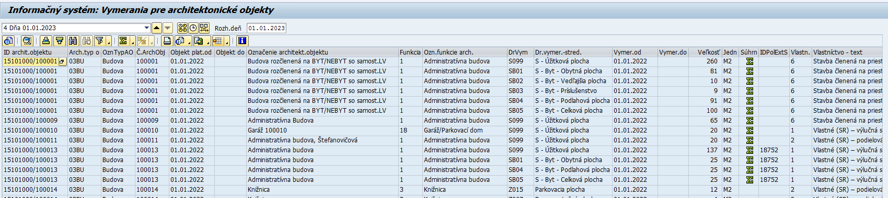

Dvojklikom na daný riadok výkazu je možné zobraziť kmeňovú kartu objektu a následne kliknutím na ikonu - Späť sa opäť zobrazia dáta výkazu.

Podmienky
- Podmienky pre zmluvy
Transakcia: REISCDCN – Podmienky pre zmluvy
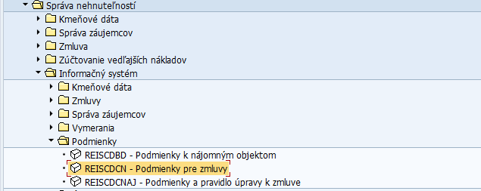

Vstupná výberová obrazovka:
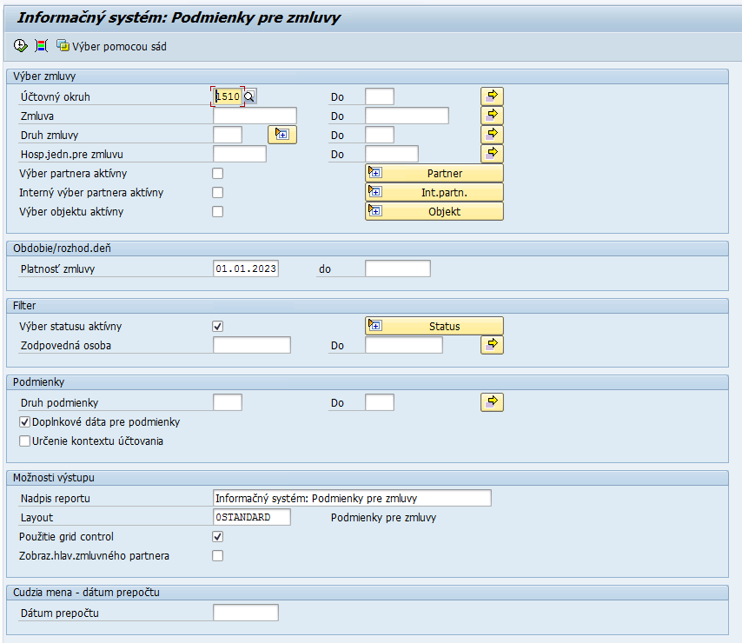

Vo výberovej obrazovke zadať výberové kritériá:
Pole | Popis
Účtovný okruh | Pomocou match-kódu vybrať Účtovný okruh organizácie
Zmluva | Pomocou match-kódu vybrať číslo Zmluvy, ak je požadované výber obmedziť
Druh zmluvy | Pomocou match-kódu vybrať Druh zmluvy, ak je požadované výber obmedziť (zadať iba Druhy zmlúv s kódom začínajúcim písmenom Z*)
Platnosť zmluvy | Zadať dátum rozhodujúceho dňa pre výber dát
Druh podmienky | Pomocou match-kódu vybrať Druh podmienky, ak je požadované výber obmedziť

Po kliknutí na ikonu - Vykonanie sa zobrazia dáta:
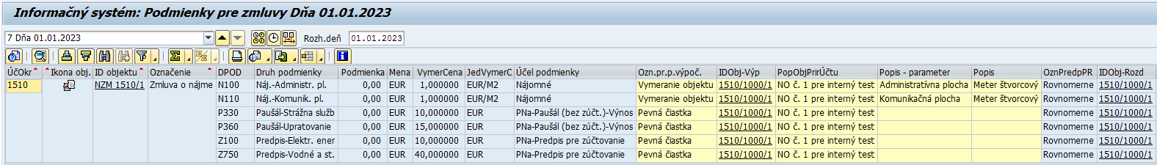

Kliknutím na číslo objektu je možné zobraziť kmeňovú kartu objektu.
Kliknutím na ikonu - Späť sa opäť zobrazia dáta výkazu.

Partner
- Objekty podľa obchodného partnera - priradenie partnerov k objektom RE-FX
Transakcia: REISBP - Objekty podľa obchodného partnera
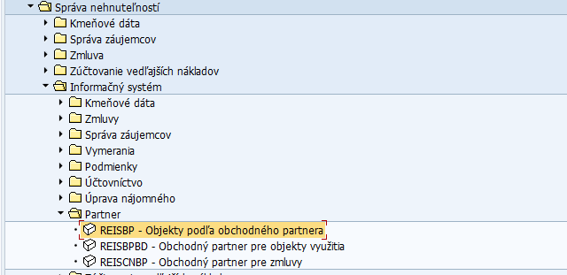

Vstupná výberová obrazovka:
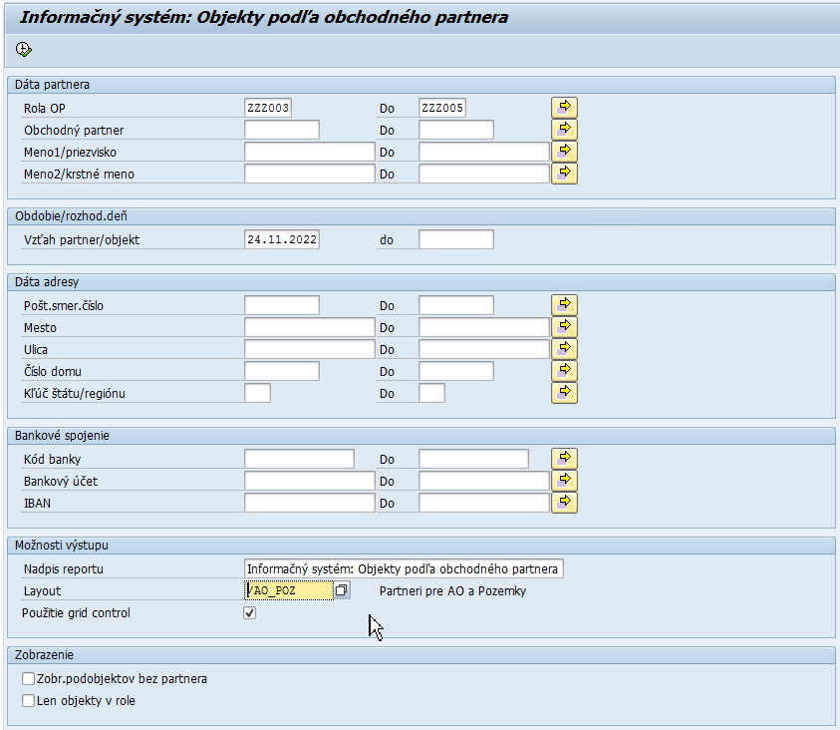

Vo výberovej obrazovke zadať výberové kritériá:
Pole | Popis
Rola OP | Pomocou match-kódu vybrať role obchodného partnera
Obchodný partner | Pomocou match-kódu vybrať číslo obchodného partnera
Meno1/priezvisko | Zadať názov 1 alebo priezvisko obchodného partnera
Meno2/krstné meno | Zadať názov 2 alebo krstné meno obchodného partnera
Vzťah partner/objekt | Zadať dátum rozhodujúceho dňa pre výber dát
Layout | Pomocou match-kódu vybrať: /AO_POZ

Po kliknutí na ikonu - Vykonanie sa zobrazia dáta:
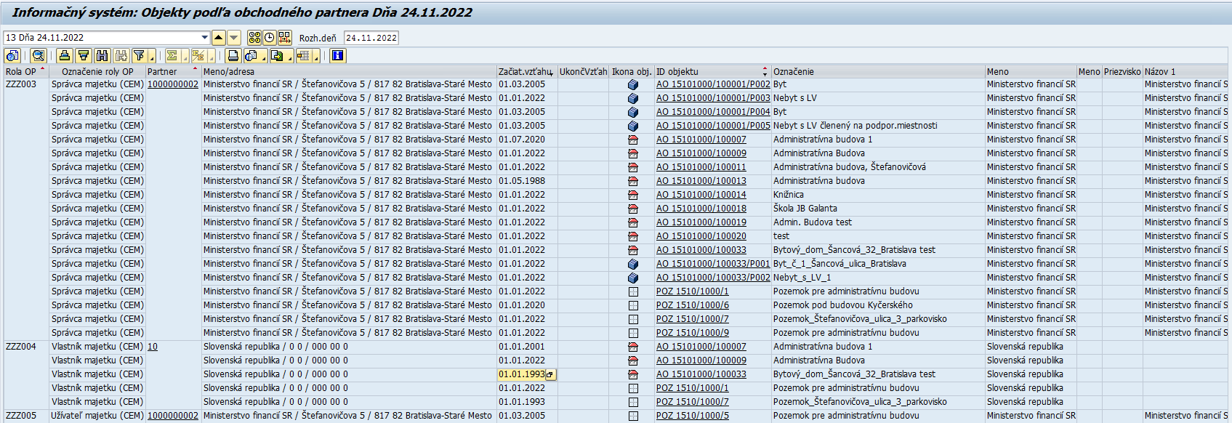

Kliknutím na hodnotu v stĺpci „ID objektu“ je možné zobraziť kmeňovú kartu označeného objektu.

Zúčtovanie vedľajších nákladov
- Jednotlivé doklady zúčtovacích jednotiek
Transakcia: REEXPOSTCC – Jednotlivé doklady zúčtovacích jednotiek
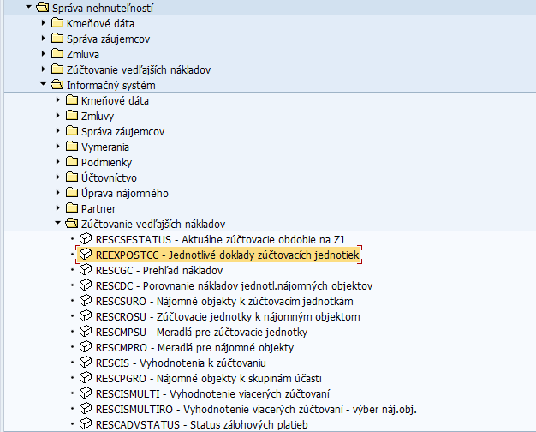

Vstupná výberová obrazovka:
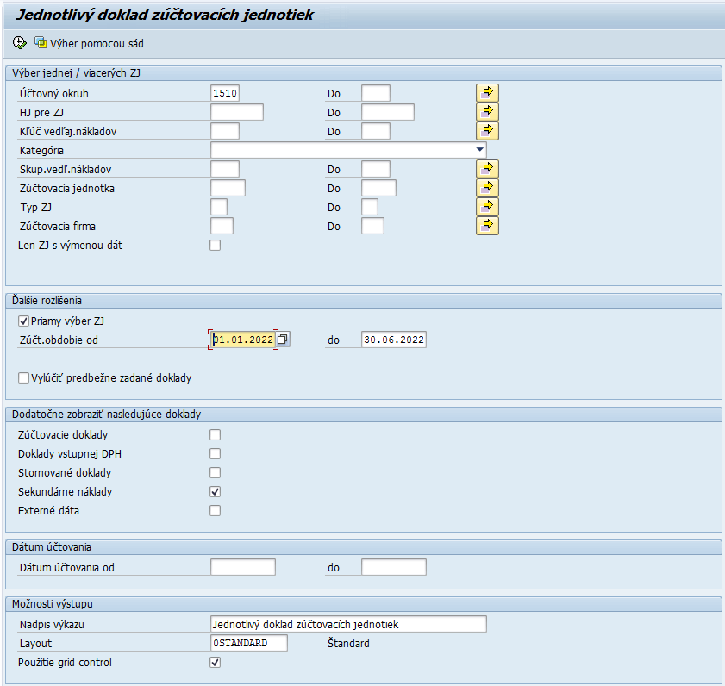

Vo výberovej obrazovke zadať výberové kritériá:
Pole | Popis
Účtovný okruh | Pomocou match-kódu vybrať Účtovný okruh organizácie
HJ pre ZJ | Pomocou match-kódu vybrať Hospodársku jednotku
Kľúč vedľajších nákladov | Pomocou match-kódu vybrať Kľúč vedľajších nákladov (druh prevádzkového nákladu)
Zúčtovacia jednotka | Pomocou match-kódu vybrať Zúčtovaciu jednotku
Zúčt. obdobie od | Dátum začiatku zúčtovacieho obdobia
Zúčt. obdobie do | Dátum konca zúčtovacieho obdobia
Dodatočne zobraziť nasledujúce doklady | Zakliknúť príznak pre zobrazenie sekundárnych nákladov

Po kliknutí na ikonu - Vykonanie sa zobrazia dáta:
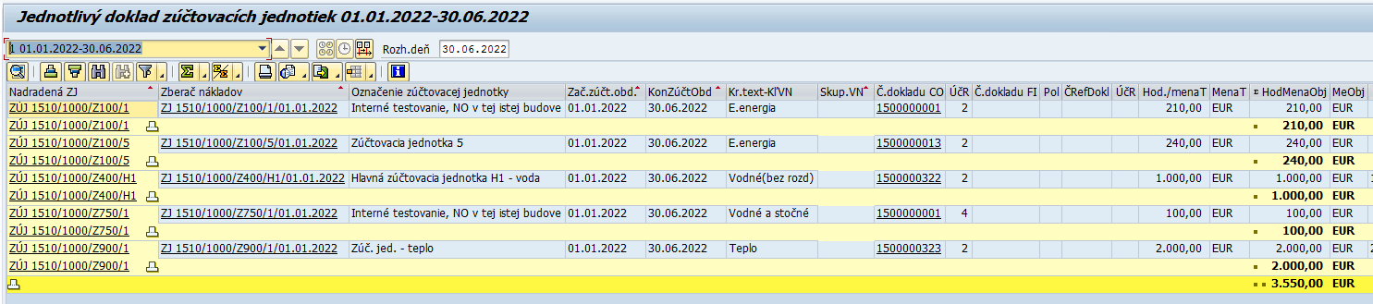

Kliknutím na číslo objektu je možné zobraziť kmeňovú kartu objektu.
Kliknutím na ikonu - Späť sa opäť zobrazia dáta výkazu.

- Nájomné objekty k zúčtovacím jednotkám
Transakcia: RESCSURO – Nájomné objekty k zúčtovacím jednotkám
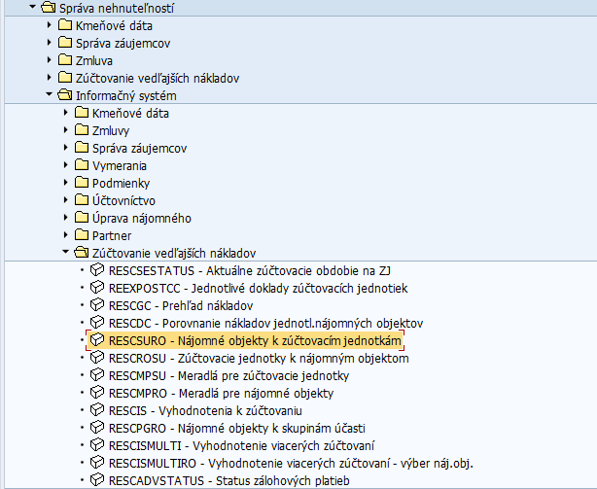

Vstupná výberová obrazovka:
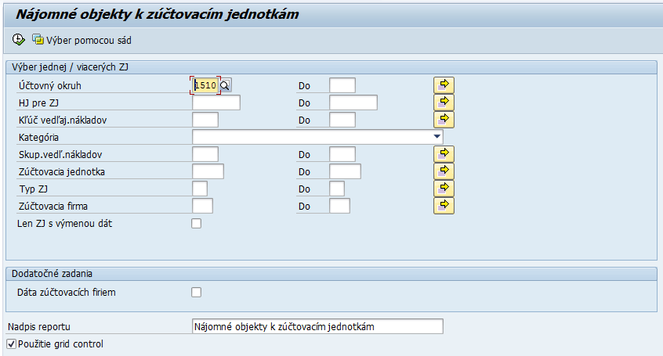

Vo výberovej obrazovke zadať výberové kritériá:
Pole | Popis
Účtovný okruh | Pomocou match-kódu vybrať Účtovný okruh organizácie
HJ pre ZJ | Pomocou match-kódu vybrať Hospodársku jednotku
Kľúč vedľajších nákladov | Pomocou match-kódu vybrať Kľúč vedľajších nákladov (druh prevádzkového nákladu)
Zúčtovacia jednotka | Pomocou match-kódu vybrať Zúčtovaciu jednotku

Po kliknutí na ikonu - Vykonanie sa zobrazia dáta:
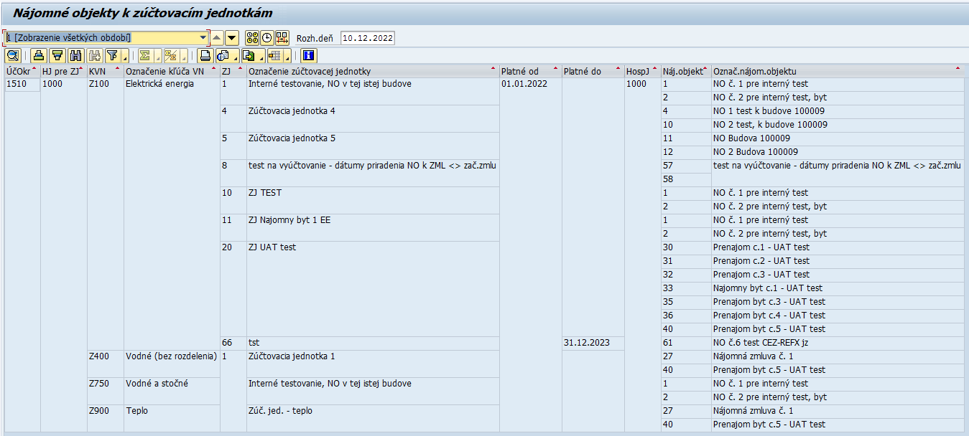

Kliknutím na číslo objektu je možné zobraziť kmeňovú kartu objektu.
Kliknutím na ikonu - Späť sa opäť zobrazia dáta výkazu.

- Meradlá pre nájomné objekty
Transakcia: RESCMPRO - Meradlá pre nájomné objekty
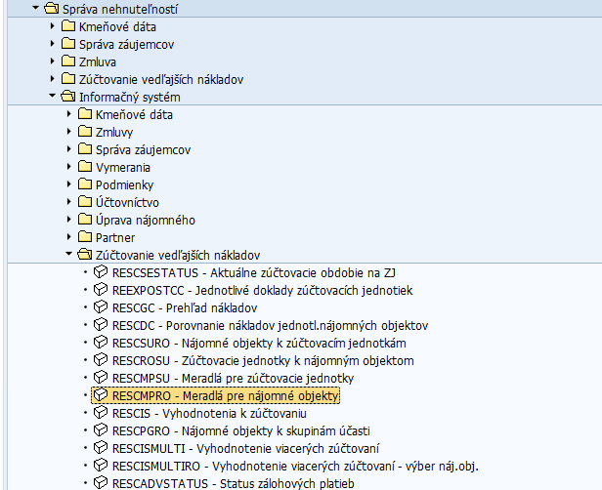

Vstupná výberová obrazovka:
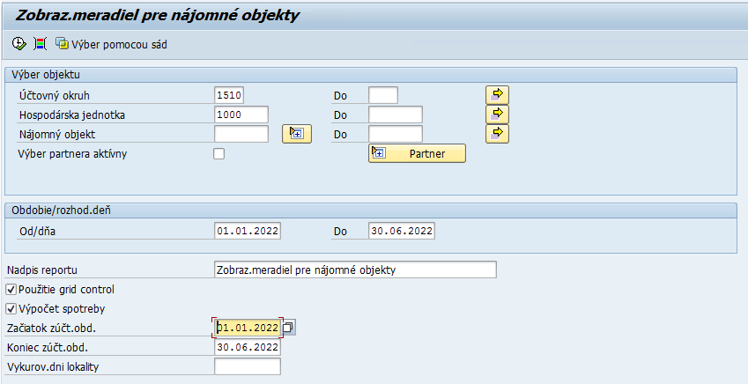

Vo výberovej obrazovke zadať výberové kritériá:
Pole | Popis
Účtovný okruh | Pomocou match-kódu vybrať Účtovný okruh organizácie
Hospodárska jednotka | Pomocou match-kódu vybrať Hospodársku jednotku
Nájomný objekt | Pomocou match-kódu vybrať Nájomný objekt
Od/dňa Do | Zadať dátumy začiatku a konca zúčtovacieho obdobia
Výpočet spotreby | Zakliknúť, následne sa zobrazia polia:
  Pole | Popis
  Začiatok zúčt.obd. | Dátum začiatku zúčtovacieho obdobia
  Koniec zúčt.obd. | Dátum konca zúčtovacieho obdobia

Po kliknutí na ikonu - Vykonanie sa zobrazia dáta:
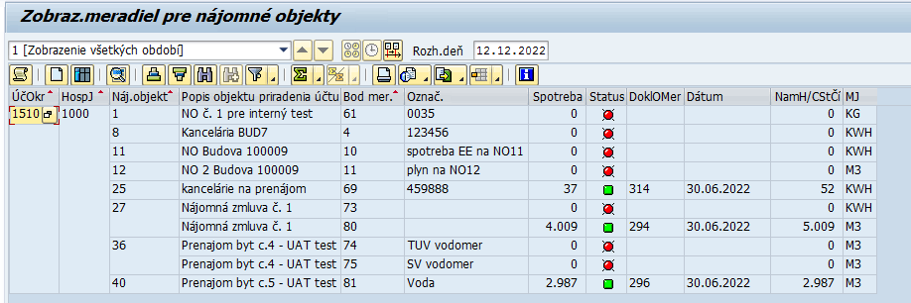

Farebné ikony semaforu v stĺpci „Status“ symbolizujú stav vyplnenia všetkých potrebných odpočtov/dokladov o meraní:
- Chybové hlásenia pre body merania s ikonou - Chyba – pozri protokol je možné zobraziť kliknutím na ikonu - Hlásenia. V prípade, že doklad o meraní chýba, je možné zadať ho priamo z obrazovky výkazu kliknutím na ikonu - Vytvorenie dokladov o meraní. Postup evidencie dokladu o meraní je popísaný v kapitole v kapitole 4.1.13.1 Zaznamenanie odpočtov – dokladov o meraní.
- Ak je pre daný bod merania zobrazená zelená ikona - Všetky dáta existujú, dvojklikom na daný riadok sa zobrazí prehľad dokladov o meraní pre zvolený bod merania:
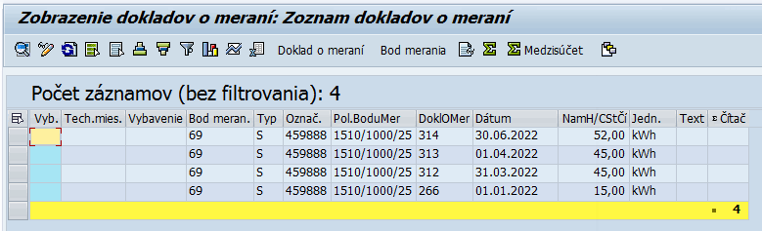

Kliknutím na ikonu - Späť sa opäť zobrazia dáta výkazu Meradlá pre nájomné objekty.

- Meradlá pre zúčtovacie jednotky
Transakcia: RESCMPSU - Meradlá pre zúčtovacie jednotky
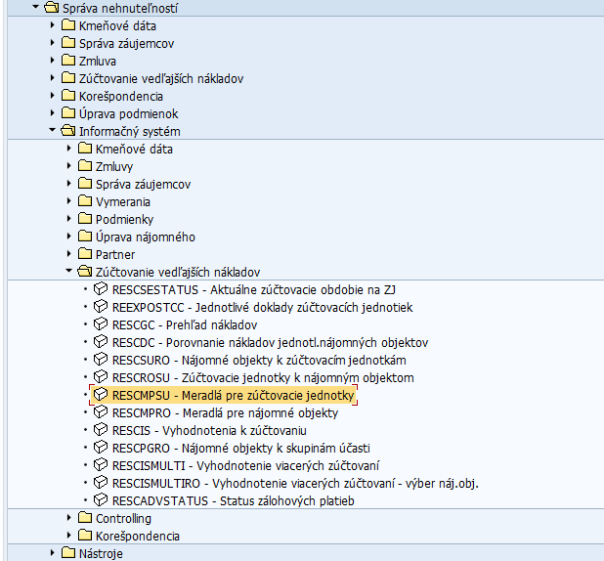

Vstupná výberová obrazovka:
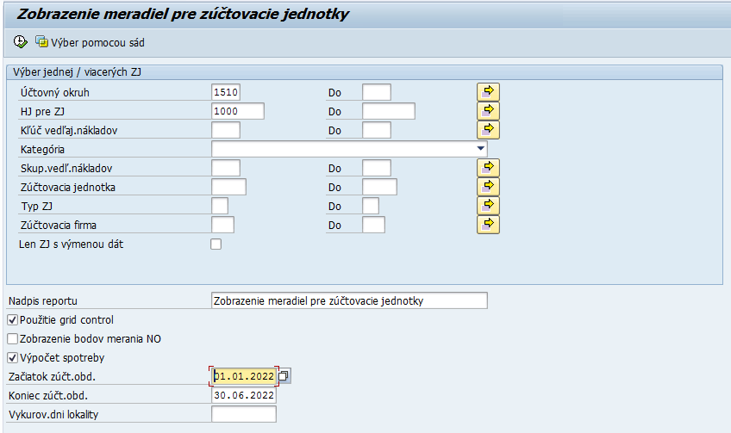

Vo výberovej obrazovke zadať výberové kritériá:
Pole | Popis
Účtovný okruh | Pomocou match-kódu vybrať Účtovný okruh organizácie
HJ pre ZJ | Pomocou match-kódu vybrať Hospodársku jednotku
Kľúč vedľajších nákladov | Pomocou match-kódu vybrať Kľúč vedľajších nákladov (druh prevádzkového nákladu)
Zúčtovacia jednotka | Pomocou match-kódu vybrať Zúčtovaciu jednotku
Zobrazenie bodov merania NO | Zakliknutím poľa je možné zobraziť vo výkaze aj body merania Nájomných objektov, ktoré sú priradené k Zúčtovacím jednotkám
Výpočet spotreby | Zakliknúť, následne sa zobrazia polia:
  Pole | Popis
  Začiatok zúčt.obd. | Dátum začiatku zúčtovacieho obdobia
  Koniec zúčt.obd. | Dátum konca zúčtovacieho obdobia

Po kliknutí na ikonu - Vykonanie sa zobrazia dáta:
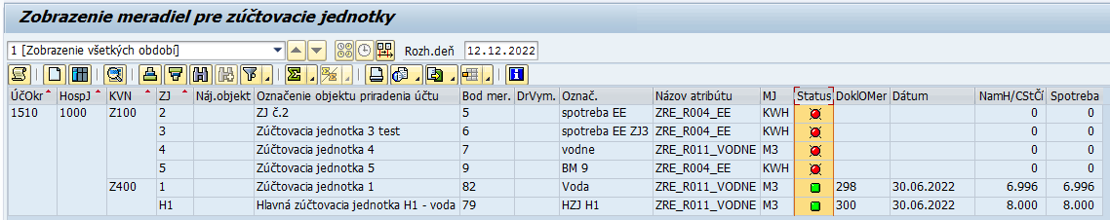

Farebné ikony semaforu v stĺpci „Status“ symbolizujú stav vyplnenia všetkých potrebných odpočtov/dokladov o meraní:
- Chybové hlásenia pre body merania s ikonou - Chyba – pozri protokol je možné zobraziť kliknutím na ikonu - Hlásenia. V prípade, že doklad o meraní chýba, je možné zadať ho priamo z obrazovky výkazu kliknutím na ikonu - Vytvorenie dokladov o meraní. Postup evidencie dokladu o meraní je popísaný v kapitole v kapitole 4.1.13.1 Zaznamenanie odpočtov – dokladov o meraní.
- Ak je pre daný bod merania zobrazená zelená ikona - Všetky dáta existujú, dvojklikom na daný riadok sa zobrazí prehľad dokladov o meraní pre zvolený bod merania:
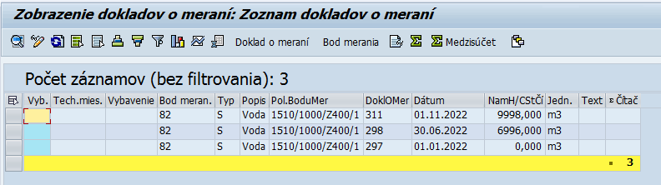

Kliknutím na ikonu - Späť sa opäť zobrazia dáta výkazu Meradlá pre zúčtovacie jednotky.

Controlling
- Vyhodnotenie druhu prevádzkových nákladov RE-FX pre údržbu
Výkaz ponúka prehľad zatriedenia jednotlivých výkonov údržby v rámci rôznych druhov technických miest údržby ku kategóriám prevádzkových nákladov používaných v module RE-FX, čím je možné identifikovať nákladový účet a finančnú položku, ktorými bude účtovaná z prostredia modulu RE-FX prípadná refakturácia nákladov (formou refundácie) voči odberateľovi.
Pomocou výkazu je možné aj pre konkrétnu PM zákazku dohľadať priradenie ku kategórii prevádzkových nákladov používaných v module RE-FX.

Transakcia: ZRX_BUD_REFAK - Vyhod. druhu prev. nákladov RE-FX
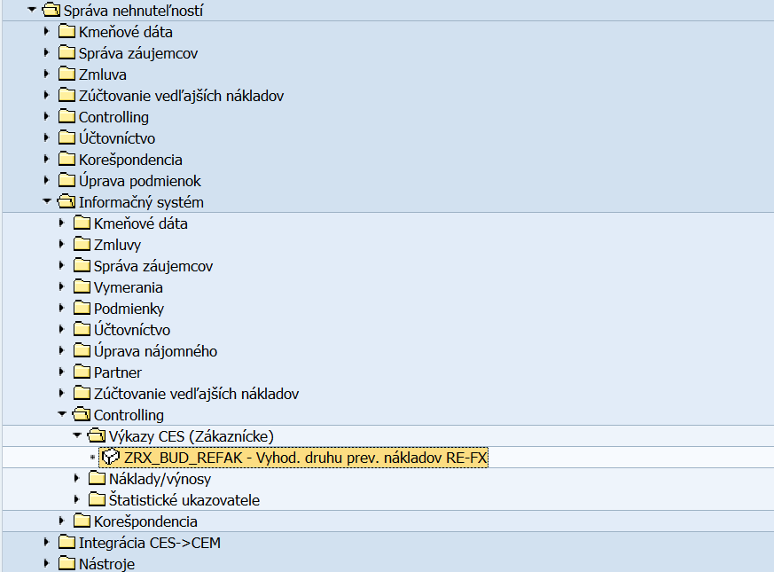

Vstupná výberová obrazovka:
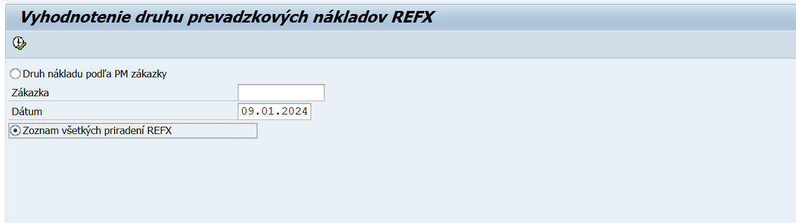

Pri zakliknutí vo výberovej obrazovke zadať výberové kritériá:
Pole | Popis
Zákazka | Zákazka údržby (PM zákazka)
Dátum | Dátum

Po kliknutí na ikonu - Vykonanie sa zobrazia dáta pre zadanú PM zákazku.

Pri zakliknutí sa vo výberovej obrazovke nezadávajú žiadne výberové kritériá.
Po kliknutí na ikonu - Vykonanie sa zobrazí prehľad všetkých nastavení:
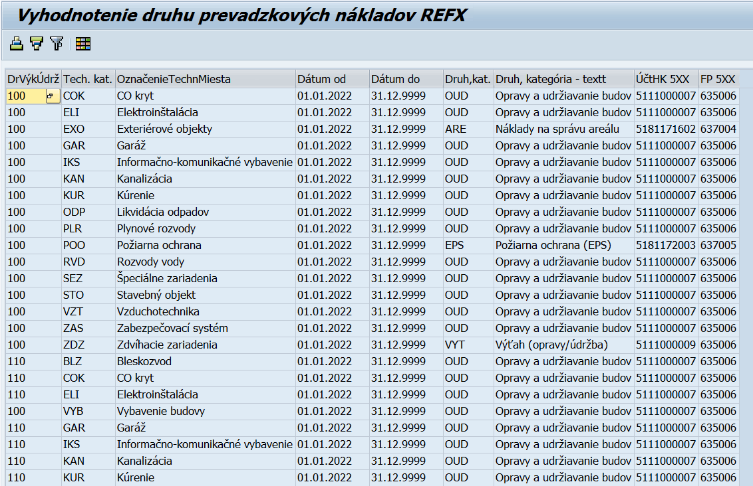

- Prehľad období - skutočnosť
Transakcia: REISCOCSTACT – Prehľad období-skut.
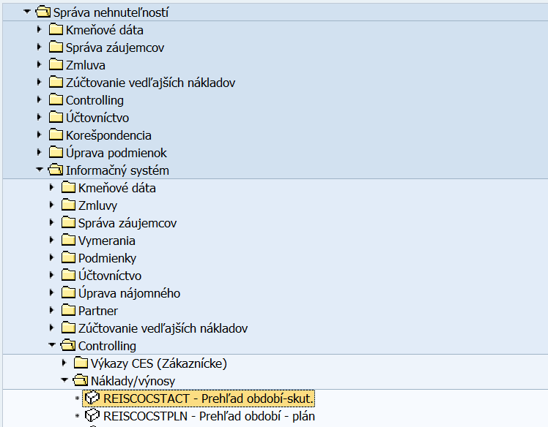

Vstupná výberová obrazovka:
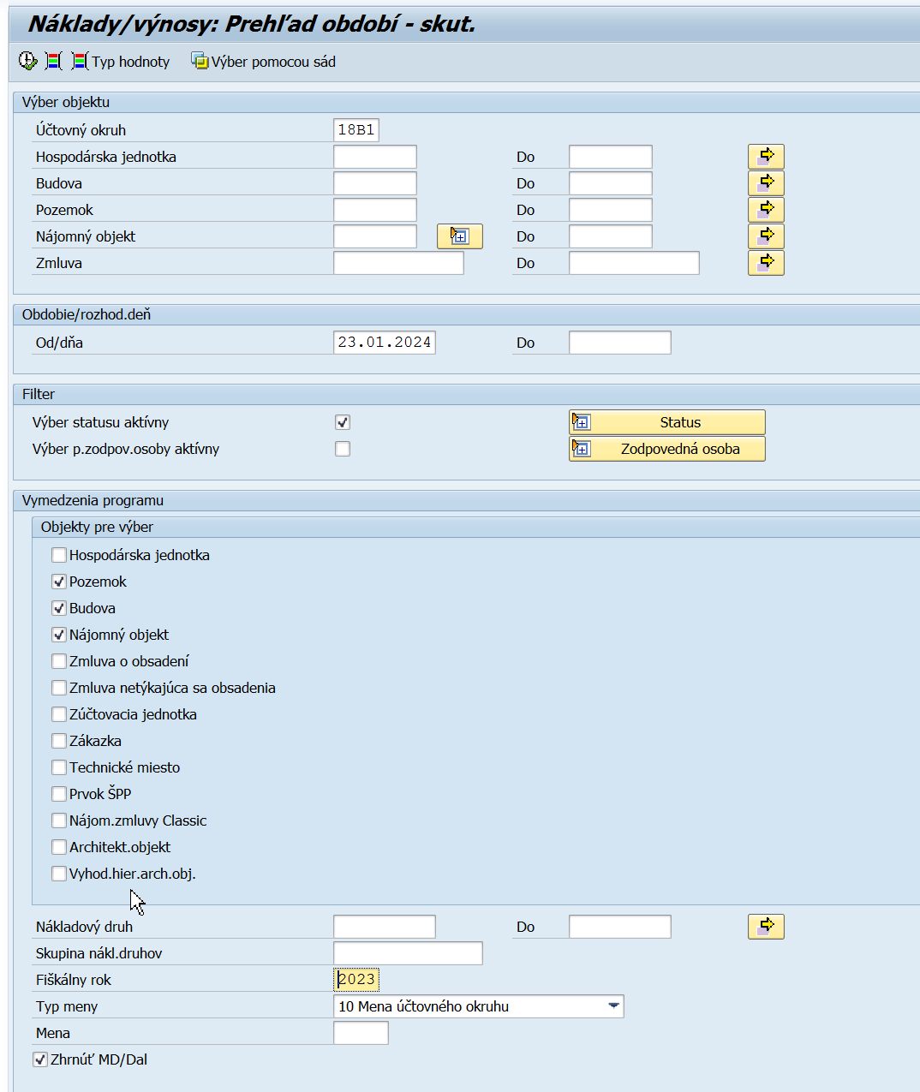

Vo výberovej obrazovke zadať výberové kritériá:
Pole | Popis
Účtovný okruh | Pomocou match-kódu vybrať Účtovný okruh organizácie
Hospodárska jednotka | Pomocou match-kódu vybrať Hospodársku jednotku
Budova | Pomocou match-kódu vybrať číslo Budovy
Pozemok | Pomocou match-kódu vybrať číslo Pozemku
Objekty pre výber | Zakliknúť Pozemok, Budova, Nájomný objekt
Nákladový druh | Výber je možné obmedziť na požadované nákladové druhy – pomocou match-kódu vybrať Nákladový druh
Fiškálny rok | Zadať rok pre výber
Zhrnúť MD/Dal | Zakliknúť, aby boli položky zaúčtované na jednom nákladovom druhu na strane MD aj Dal zosumarizované do jednej čiastky

Po kliknutí na ikonu - Vykonanie sa zobrazia dáta v prednastavenom layoute (nový názov layoutu: /PREHĽAD), v ktorom sú dáta zotriedené podľa budovy alebo pozemku a k jednotlivým budovám a pozemkom sú už zotriedené aj prislúchajúce Nájomné objekty:

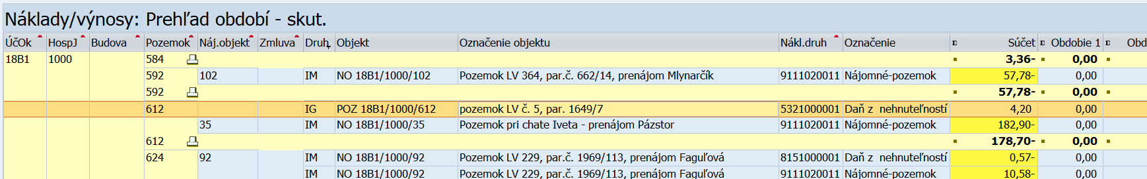

Vysvetlenie výkazu na vybraných dátach:
Napr. Pozemok 612
- Primárne bol na objekt pozemok (Druh objektu = IG) zaúčtovaný náklad na účet 532* v čiastke 4,20 eur
- Prostredníctvom nájomného objektu (Druh objektu = IM) (ktorý je priradený k Zmluve o nehnuteľnosti, z ktorej sa primárne účtuje pohľadávka voči odberateľovi) sa zobrazí buď výnos (9* účty) alebo refakturovaný náklad (8* účty); v tomto konkrétnom príklade bol účtovaný výnos z prenájmu v čiastke spolu 182,90 eur
- Celkový výsledok hospodárenia daného pozemku je teda „zisk“ 178,70 eur
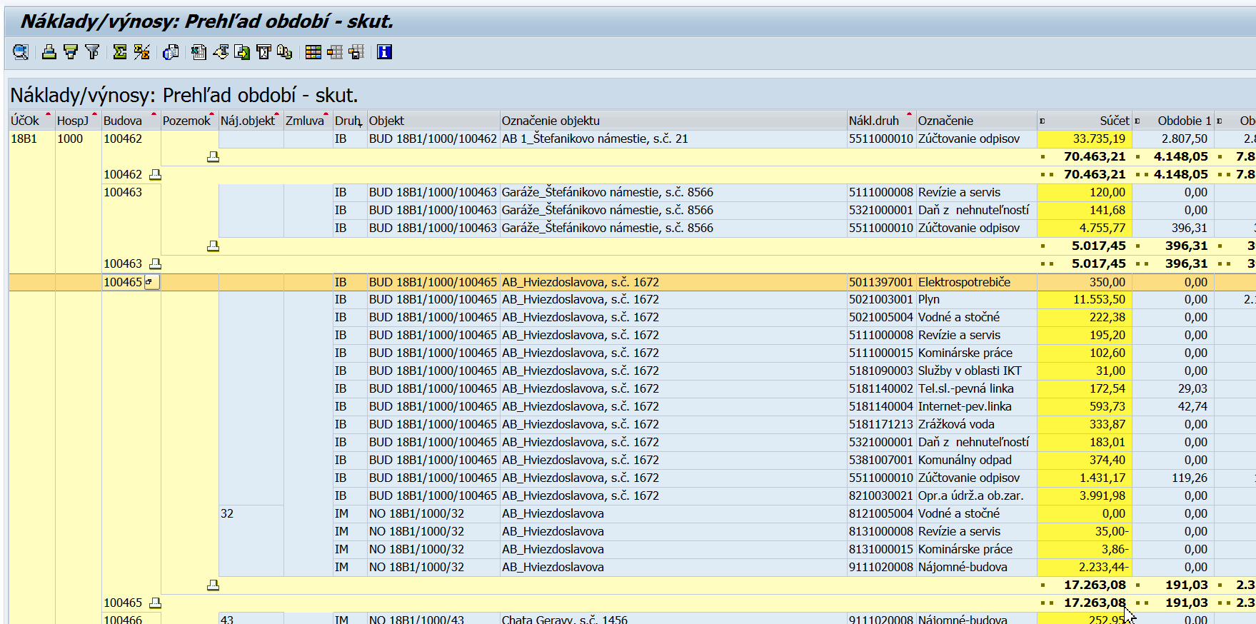

Vysvetlenie výkazu na vybraných dátach:
Napr. Budova 100465
- Primárne boli na budovu (Druh objektu = IB) zaúčtované jednotlivé náklady na účet 5*
- Na budovu (Druh objektu = IB) boli zúčtované aj náklady z údržby – účet 821
- Prostredníctvom nájomného objektu (Druh objektu IM) (ktorý je priradený k Zmluve o nehnuteľnosti, z ktorej sa primárne účtuje pohľadávka voči odberateľovi) sa zobrazí buď výnos (9* účty) alebo refakturovaný náklad (8* účty); v tomto konkrétnom príklade boli účtované refakturácie/refundácie nákladov za vodu, revízie a kominárske práce a výnos z prenájmu budovy
- Celkový výsledok hospodárenia danej budovy je teda „strata“ 17263,08 eur
Kliknutím na číslo objektu je možné zobraziť kmeňovú kartu objektu.
Kliknutím na ikonu - Späť sa opäť zobrazia dáta výkazu.

- Štatistické ukazovatele - Prehľad období - skutočnosť
Výkaz poskytuje prehľad prevzatých vymeraní k príslušným štatistickým ukazovateľom priradeným k objektom nehnuteľností (v súčasnosti sa daná funkcionalita využíva pri Nájomných objektoch).

Transakcia: REISCOSKFACT – Prehľad období – skut.
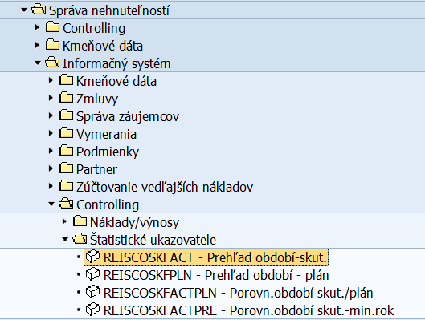

Vstupná výberová obrazovka:
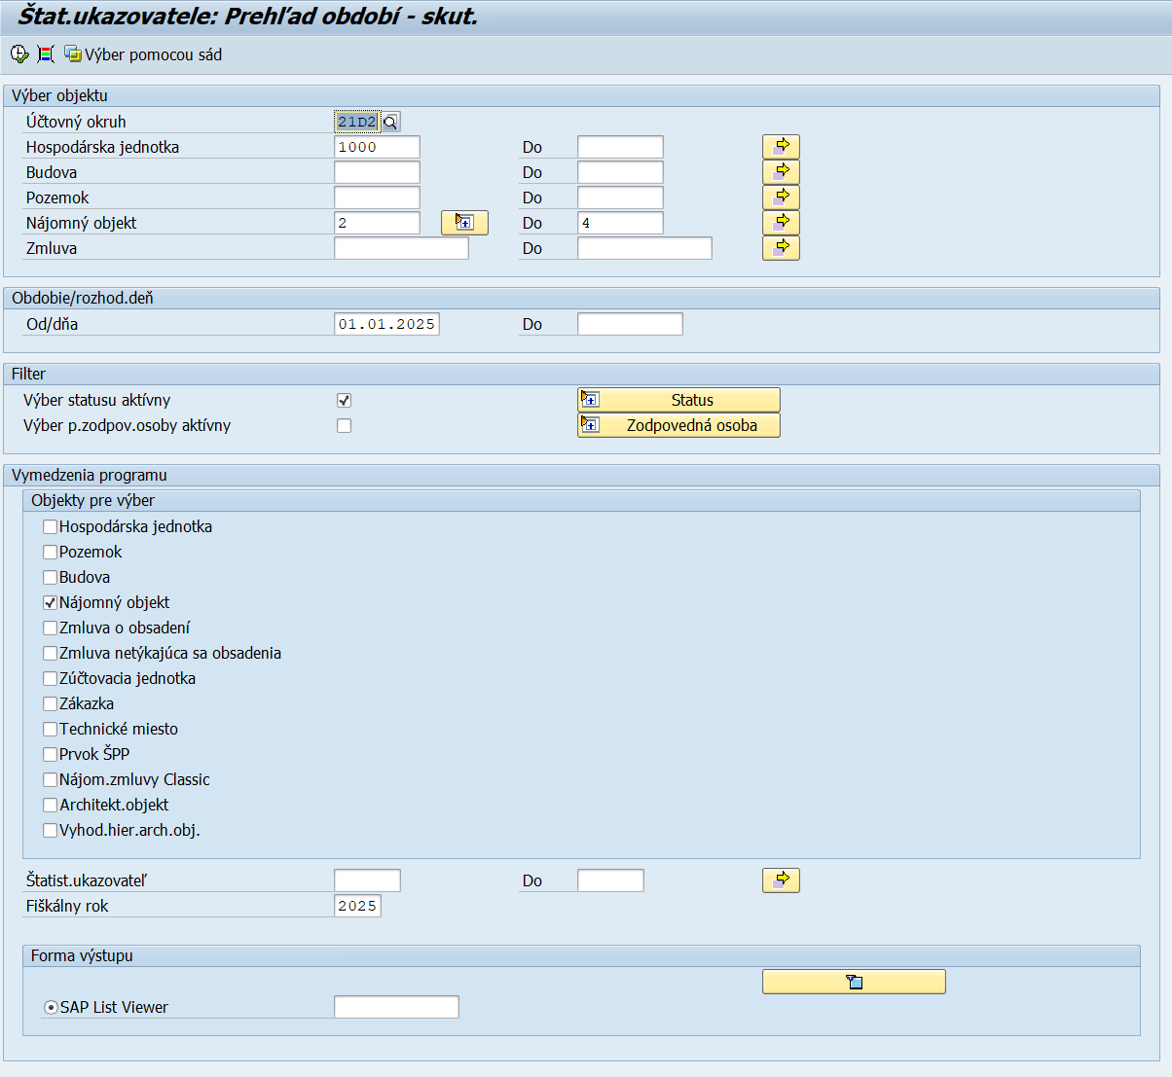

Vo výberovej obrazovke zadať výberové kritériá:
Pole | Popis
Účtovný okruh | Pomocou match-kódu vybrať Účtovný okruh organizácie
Hospodárska jednotka | Pomocou match-kódu vybrať Hospodársku jednotku
Budova | Pole sa nevypĺňa
Pozemok | Pole sa nevypĺňa
Nájomný objekt | Pomocou match-kódu vybrať Nájomný objekt
Objekty pre výber | Zakliknúť možnosť Nájomný objekt
Štatistický ukazovateľ | Výber je možné obmedziť na konkrétne štatistické ukazovatele – pomocou match-kódu vybrať požadovaný Štatistický ukazovateľ
Fiškálny rok | Zadať rok pre výber

Po kliknutí na ikonu - Vykonanie sa zobrazia dáta:
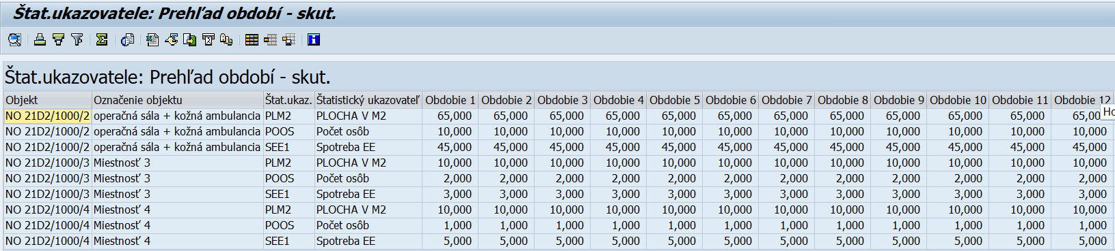

Účtovníctvo
- Doklady RE k zmluve
Výkaz ponúka prehľad zaúčtovaných dokladov z RE zmlúv na základe ich prednastaveného finančného toku.
Pomocou výkazu a jeho prednastavených layoutov je možné skontrolovať, či nebolo účtované nájomné s finančným tokom kratším ako 28 dní, resp. či nebolo účtované nájomné zo zmluvy s platnosťou kratšou ako 28 dní.

Transakcia: REISREDOCCN – Doklady RE k zmluve
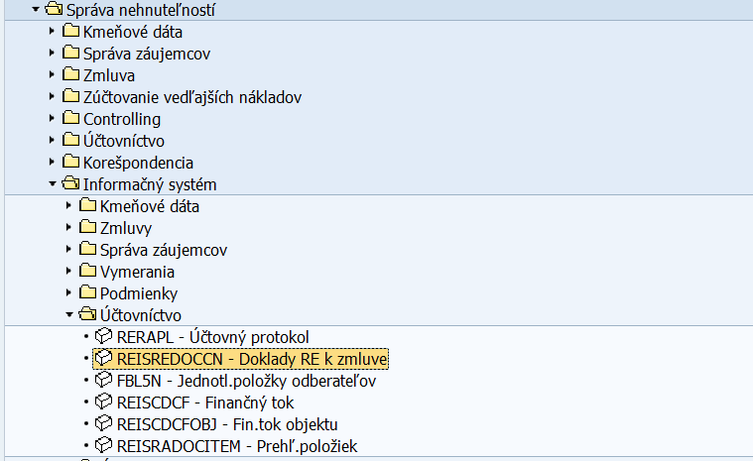

Vstupná výberová obrazovka:
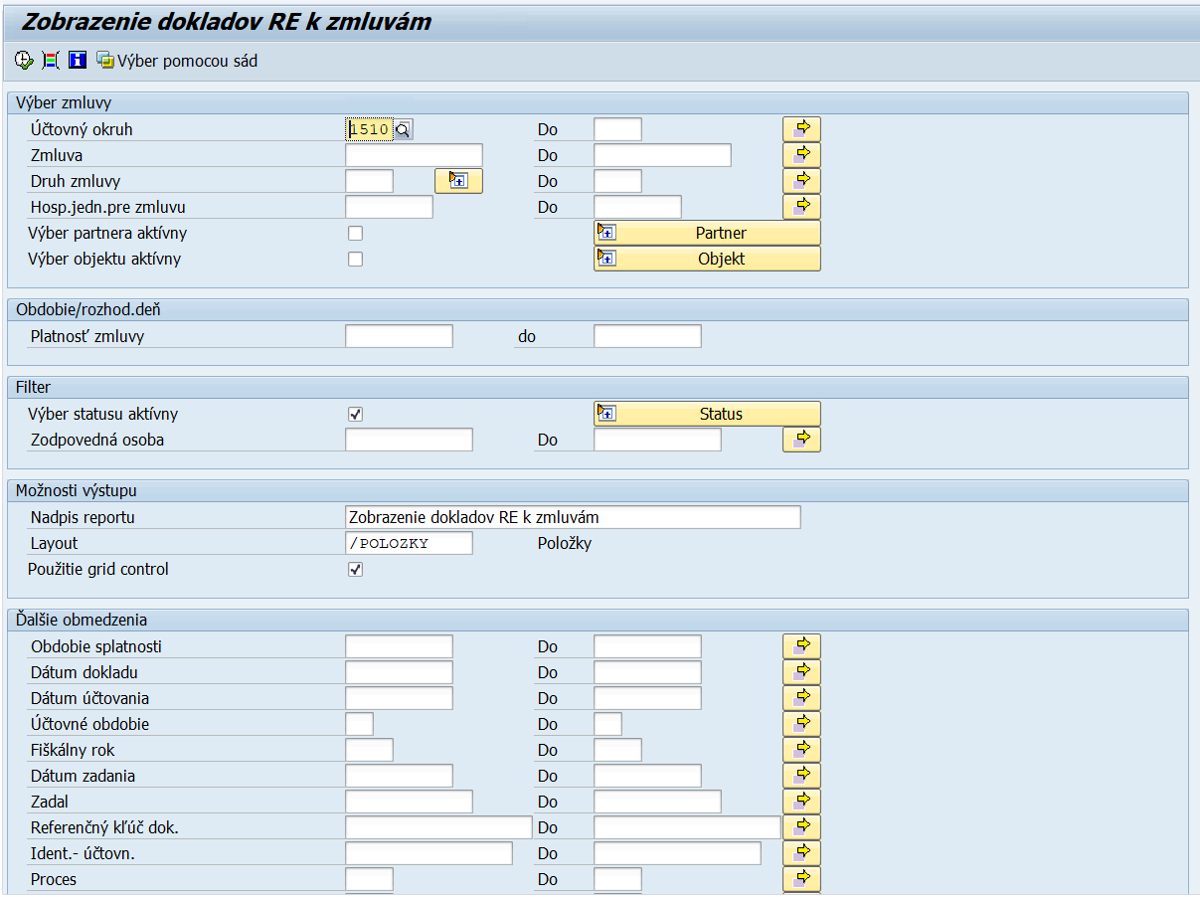

Vo výberovej obrazovke možnosť zadať rôzne výberové kritériá:
Pole | Popis
Účtovný okruh | Pomocou match-kódu vybrať Účtovný okruh organizácie
Ostatné polia | Zadať podľa potreby

Po kliknutí na ikonu - Vykonanie sa zobrazia dáta výkazu:
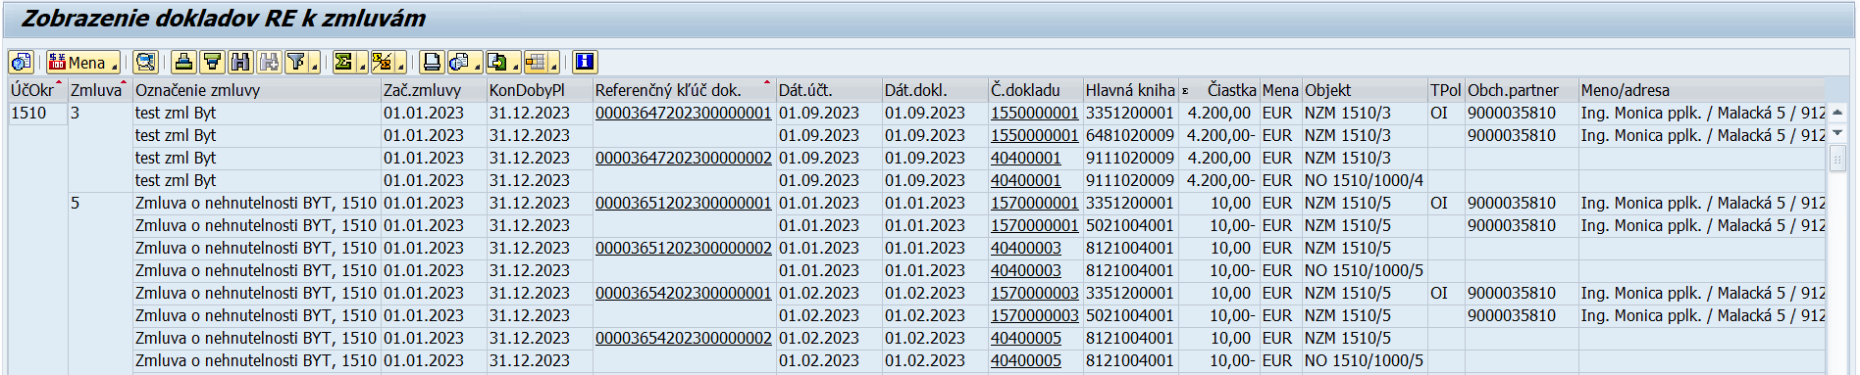

Dvojklikom na hodnotu v stĺpci „Č. dokladu“ je možné zobraziť súvisiace účtovné doklady a následne sa ďalším dvojklikom dostať až do samotného dokladu.
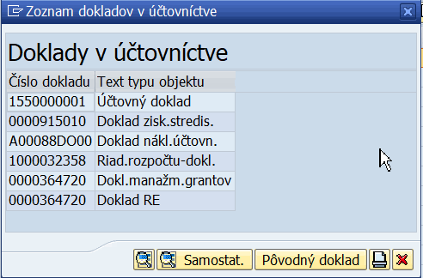

Kliknutím na ikonu - Späť, resp. - Zrušenie sa opäť zobrazia dáta výkazu.

Kliknutím na ikonu - Výber layoutu je možné vybrať prednastavené layouty pre kontrolu, či neboli zo Zmluvy účtované doklady pre obdobie kratšie ako 28 dní:
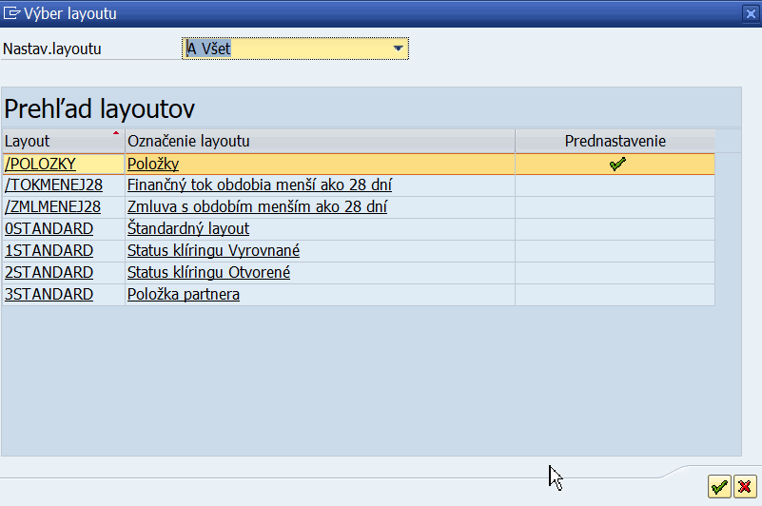

Layout | Označenie layoutu | Vysvetlenie
/POLOŽKY | Položky | Základný prednastavený layout výkazu
/TOKMENEJ28 | Finančný tok obdobia menší ako 28 dní | Výkaz vyfiltruje iba tie zmluvy a zaúčtované doklady, pri ktorých bol nastavený finančný tok obdobia kratší ako 28 dní
/ZMLMENEJ28 | Zmluva s obdobím menším ako 28 dní | Výkaz vyfiltruje iba tie zmluvy a zaúčtované doklady, pri ktorých bola platnosť zmluvy kratšia ako 28 dní

Zmenové doklady
- Zmenové doklady objektov využitia
Výkaz zobrazuje prehľad zmenových dokladov pre objekty využitia Hospodárska jednotka, Budova, Pozemok a Nájomný objekt.

Transakcia: REISCHGDOCBD - Zmenové doklady
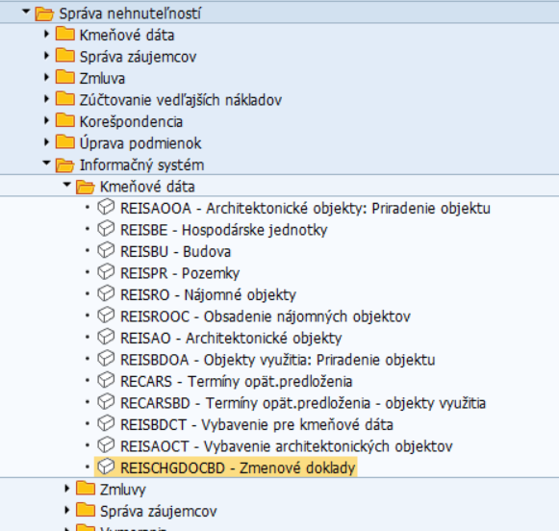

Vstupná výberová obrazovka:
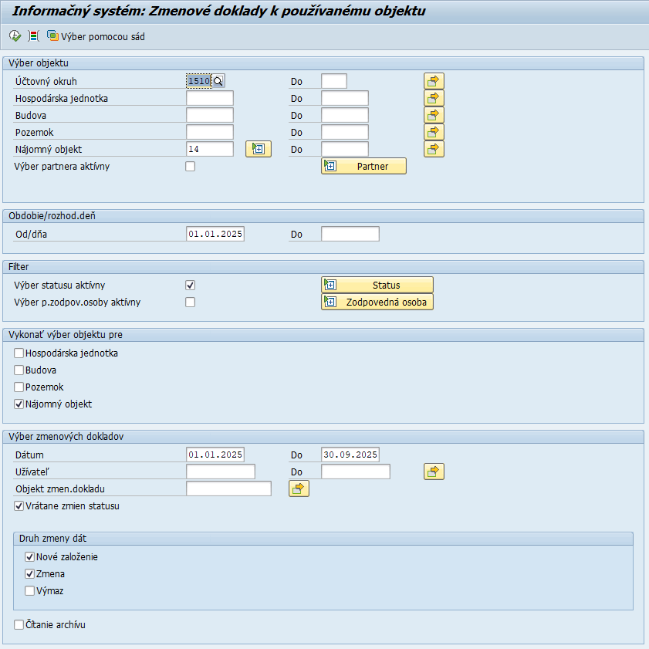

Vo výberovej obrazovke možnosť zadať rôzne výberové kritériá:
Pole | Popis
Účtovný okruh | Pomocou match-kódu vybrať Účtovný okruh organizácie
Hospodárska jednotka | Pomocou match-kódu vybrať Hospodársku jednotku
Budova | V prípade zobrazenia zmenových dokladov pre objekt Budova pomocou match-kódu vybrať Budovu
Pozemok | V prípade zobrazenia zmenových dokladov pre objekt Pozemok pomocou match-kódu vybrať Pozemok
Nájomný objekt | V prípade zobrazenia zmenových dokladov pre objekt Nájomný objekt pomocou match-kódu vybrať Nájomný objekt
Od/dňa | Zadať dátum rozhodujúceho dňa pre výber dát
Vykonať výber objektu  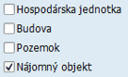 | Označiť druhy objektov, pre ktoré je požadované zobraziť zmenové doklady
Dátum | Zadať dátumové obmedzenie, v ktorom sa zmenové doklady nachádzajú
 | Zakliknúť v prípade, ak je požadované zobraziť aj zmenové doklady pre statusy objektov
Druh zmeny dát | Označiť polia, aký druh zmeny sa má zobraziť

Po kliknutí na ikonu - Vykonanie sa zobrazia dáta výkazu:
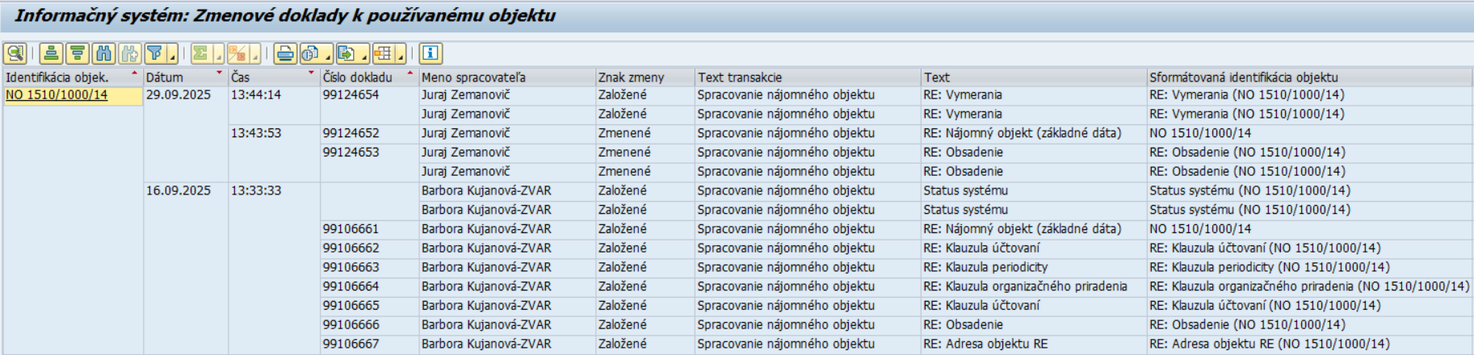

- Zmenové doklady objektu Zmluva o nehnuteľnosti
Výkaz zobrazuje prehľad zmenových dokladov pre objekty Zmluva o nehnuteľnosti.

Transakcia: REISCHGDOCCN - Zmenové doklady
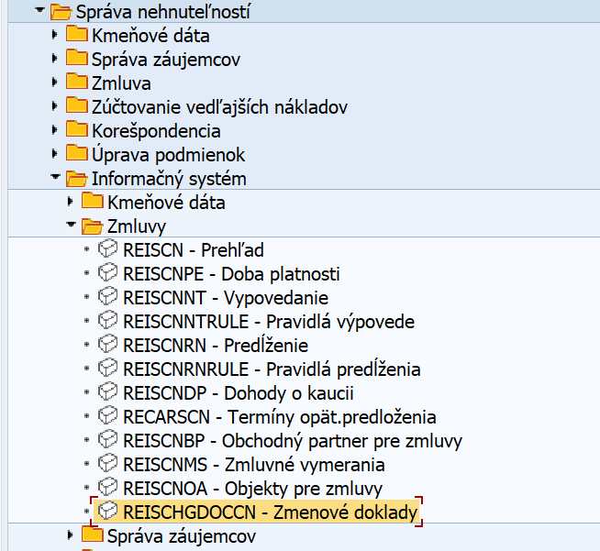

Vstupná výberová obrazovka:
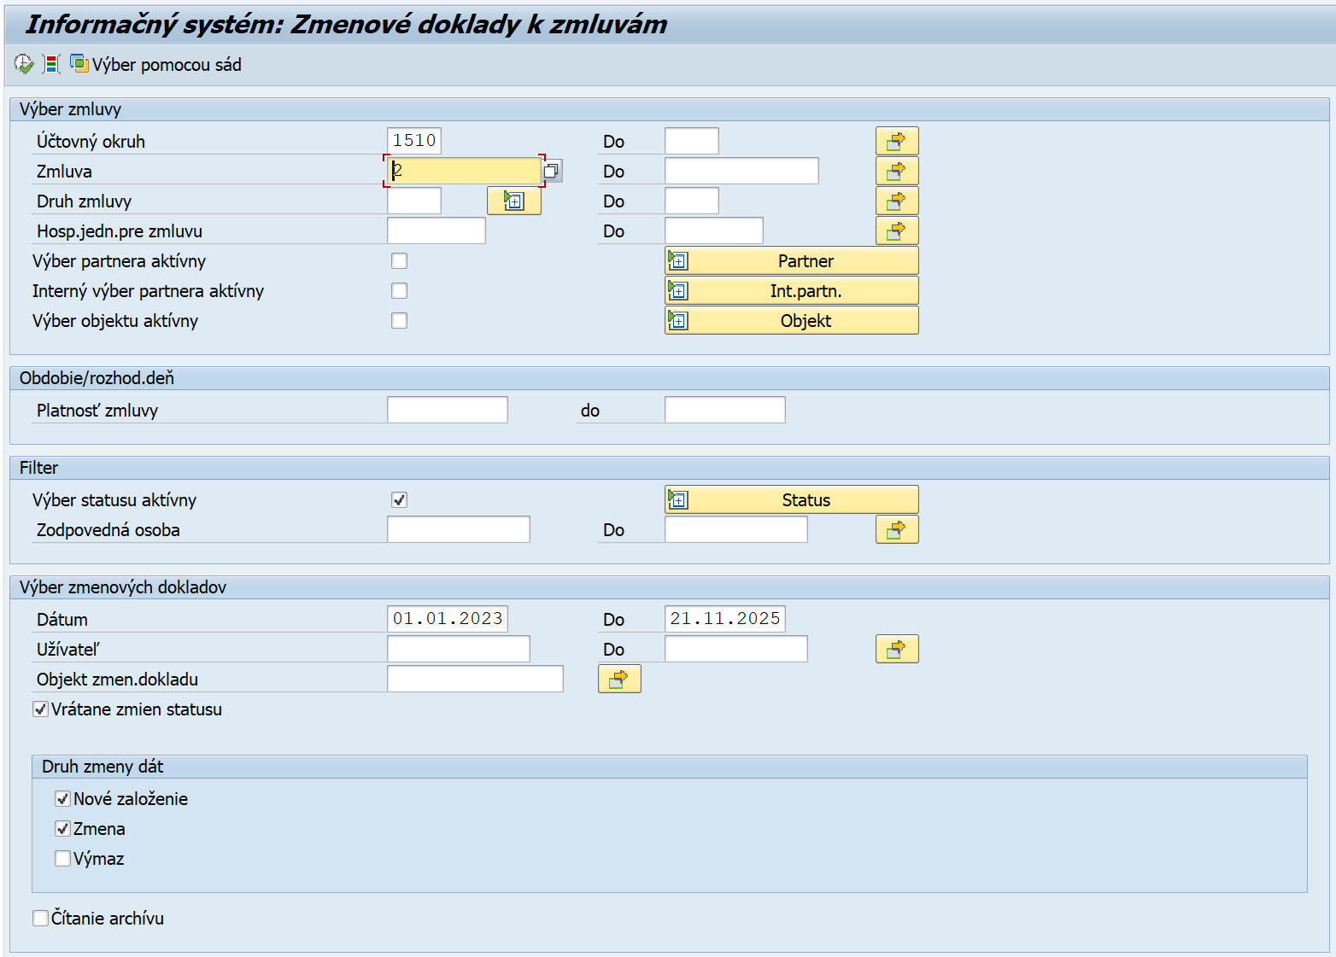

Vo výberovej obrazovke možnosť zadať rôzne výberové kritériá:
Pole | Popis
Účtovný okruh | Pomocou match-kódu vybrať Účtovný okruh organizácie
Zmluva | Pomocou match-kódu vybrať Zmluvu o nehnuteľnosti
Platnosť zmluvy | Zadať dátum rozhodujúceho dňa pre výber dát
Dátum | Zadať dátumové obmedzenie, v ktorom sa zmenové doklady nachádzajú
 | Zakliknúť v prípade, ak je požadované zobraziť aj zmenové doklady pre statusy objektov
Druh zmeny dát | Označiť polia, aký druh zmeny sa má zobraziť

Po kliknutí na ikonu - Vykonanie sa zobrazia dáta výkazu:
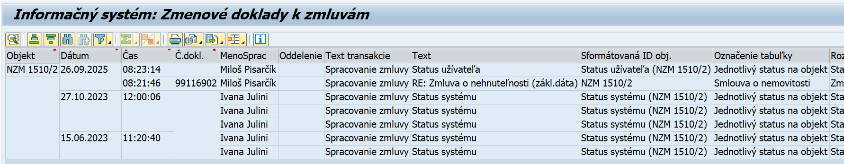

Rozúčtovanie nákladov nehnuteľných objektov na interné zložky (Nákladové stredisko/ŠPP prvok)
Rozúčtovanie nákladov nehnuteľných objektov na interné zložky je funkcionalita, ktorá zabezpečuje správnu konfiguráciu modulov M16 (Správa nehnuteľností) a M19 (Nákladové účtovníctvo) pre proces rozúčtovania nákladov z areálov alebo budov na podriadené objekty, t.j. na konečných príjemcov (Nákladové strediská alebo ŠPP prvky). Funkcionalita je primárne určená pre NEMOCNICE.

Predpokladom korektného rozúčtovania nákladov nehnuteľných objektov na interné zložky je:

1. Založený objekt Budova + evidencia miestností (v module M16)
- V module M16 je založený objekt Budova spolu s podriadenými architektonickými objektmi typu Miestnosť. Objekt Budova je predmetom migrácie, organizácia by mala mať namigrované všetky budovy k 01.01.roka vstupu do CES. Zároveň sa pri založení budovy automaticky pre každú budovu vytvorí aj sada budovy s označením BUD_xxxx_yyyyyy, kde xxxx = číslo účtovného okruhu, yyyyyy = 6-miestne číslo budovy v M16.
- Na miestnostiach sú evidované vymerania (napr. plochy, počet osôb, spotreby energií), ktoré predstavujú základňu pre následné rozúčtovanie nákladov. Ak organizácia nemá založené všetky miestnosti (vrátane spoločných priestorov), kritický scenár umožní využiť v procese rozúčtovania iba Nájomné objekty (bez väzby na miestnosti).
2. Likvidácia došlých faktúr na budovu (v module M09)
- Ak je nákup napr. energií založený na objednávke, musí byť v module M09 založená objednávka, ktorá by mala mať väzbu na dodávateľskú zmluvu (M21 - CEZ).
- Došlé faktúry sa zaúčtujú na objekt Budova; náklady je potrebné rozdeliť na Hlavnú činnosť (HČ )a Podnikateľskú činnosť (PČ). Pred procesom likvidácie faktúr je možné využiť report na rozdelenie nákladov podľa alokačných kľúčov popísaný v kapitole 10.7 Report na rozdelenie nákladov podľa alokačných kľúčov.
- Použitie primárnych nákladových druhov (napr. 502*)
3. Založenie Nájomných objektov (1:1 k Nákladovému stredisku/ŠPP prvku) a priradenie miestností (v module M16)
- Pod budovou sa založia Nájomné objekty, pričom každý z nich zodpovedá jednému nákladovému stredisku alebo ŠPP prvku. K nájomnému objektu sa priradia príslušné miestnosti.
- Vymerania miestností sa automaticky prenesú do Nájomného objektu. Ak je k jednému Nájomnému objektu priradených viac miestností s rovnakým typom vymerania, hodnoty sa automaticky kumulujú.
- Ak v čase evidencie Nájomných objektov organizácia nemá v systéme zaevidované všetky miestnosti, prepojenie miestností na Nájomné objekty a následný automatizovaný prenos vymeraní sa nevykoná. V takom prípade organizácia zaeviduje vymeranie priamo na Nájomnom objekte. Až po kompletnom doplnení všetkých miestností do systému organizácia vykoná prepojenie objektov architektúry 06RM – Miestnosť s Nájomným objektom. Tým sa zabezpečí prenos vymeraní z miestností do Nájomného objektu, pričom dovtedy evidované vymerania na Nájomnom objekte sa odstránia a nahradia vymeraniami z architektonického objektu 06RM – Miestnosť.
- Jedna miestnosť (chodba,...) môže mať priradených viacero nájomných objektov.
4. Prenos vymeraní Nájomného objektu do štatistických ukazovateľov (v module M16)
- Vymerania Nájomných objektov musia byť pri každej CO uzávierke prevzaté do štatistických ukazovateľov, ktoré slúžia ako koeficient pre rozvrhnutie nákladov v cykloch v module M19.
5. Založenie sád pre Nájomné objekty (v module M16)
- Pre Nájomné objekty, ktoré majú byť príjemcami rovnakých druhov nákladov, používateľ vytvorí sadu nájomných objektov. V sade budú len tie nájomné objekty, ktoré prislúchajú danej budove a majú mať podiel na nákladoch. Sady pre nájomné objekty sa zakladajú zvlášť pre HČ a zvlášť pre PČ.
6. Založenie CO cyklu + segmentu (v module M19)
- Odosielateľ = sada budovy
- Príjemca = sada nájomných jednotiek
- 1 segment = 1 činnosť = 1 parameter rozúčtovania
- Referenčný základ príjemcu bude stanovený prostredníctvom variabilných podielov – štatistických ukazovateľov.
7. Vykonanie Rozvrhnutia nákladov (v module M19)
- Rozvrhnutie prenesie/rozvrhne náklady z objektu Budova na Nájomné objekty na základe založeného cyklu a segmentu.
- Použitie primárnych nákladových druhov (napr. 502*)
8. Založenie zúčtovacieho predpisu na Nájomnom objekte (v module M16)
- Priradenie príjemcu nákladov – Nákladové stredisko/ŠPP prvok.
  - Ak sa jedná o interné využitie = Nákladové stredisko
  - Ak sa jedná o podnikateľskú činnosť (napr. prenájom) = ŠPP prvok
- Definovanie podielu nákladov – definovať prostredníctvom percentuálneho vyjadrenia (%) hodnotu 100 %, čím sa zabezpečí zúčtovanie celej hodnoty nákladov v procese spracovania.
9. Hromadné spracovanie zúčtovacích predpisov (v module M16)
- Zúčtovanie nákladov z Nájomného objektu na Nákladové stredisko/ŠPP prvok podľa definovaného zúčtovacieho predpisu.
- Použitie sekundárnych nákladových druhov (napr. 821*21)
10. Výkazníctvo modulu M19
- Reporty modulu M19 zabezpečia zobrazenie nákladov/výnosov na Nákladovom stredisku/ŠPP prvku. Aj keď sa na danom objekte nachádza naúčtovaný sekundárny 8* účet, reporting zabezpečí rozpad na primárne 5* a 6* účet.
11. Ak náklady nie je možné hneď na začiatku priradiť konkrétnej budove a týkajú sa viacerých budov, v celom procese rozúčtovania sa namiesto budovy použije objekt Hospodárska jednotka reprezentujúca Areál a pre tento objekt sa založí aj sada Hospodárskej jednotky.

V nasledujúcich podkapitolách je popísaný základný postup správneho nastavenia kmeňových dát, ktoré musí používateľ jednotlivých modulov vykonať, aby mohol proces rozúčtovania prebehnúť korektne. Komplexný popis evidencie objektov je uvedený v predchádzajúcich kapitolách príručky, táto kapitola sa zameriava na minimálny rozsah údajov, ktoré je potrebné zaevidovať, aby bolo možné úspešne vykonať rozúčtovanie nákladov.

Evidencia na úrovni objektu Miestnosť – architektonický objekt
Základná evidencia a spracovanie dát Miestnosti sú popísané v kapitole 3.6 Miestnosť – architektonický objekt.
V nasledujúcich podkapitolách je popísaný postup aktualizácie vymerania miestností na samotnom objekte a zobrazenie prepojenia na Nájomný objekt. Ak je potrebné aktualizovať vymerania vo viacerých miestnostiach súčasne, je možné využiť program na hromadnú aktualizáciu vymeraní (viď kapitola 7.3.5 Hromadná aktualizácia vymeraní miestností
V prípade potreby aktualizácie vymeraní vo viacerých miestnostiach súčasne je možné využiť program pre hromadnú aktualizáciu vymeraní. Táto funkcionalita sa využíva najmä v prípadoch, keď je potrebné vykonať hromadnú zmenu vymeraní, ktoré slúžia ako základný ukazovateľ pre rozúčtovanie nákladov. Aby bolo možné vykonať aktualizáciu C* vymeraní, je potrebné mať v kmeňovej karte objektu architektúry 06RM – Miestnosť v záložke Všeobecné dáta zakliknutý príznak „Relevantné pre zúčtovanie“. Tento príznak je prednastavene zakliknutý pre nemocnice.

Základnou podmienkou je, aby bol už objekt architektúry 06RM – Miestnosť zaevidovaný. Samotná aktualizácia sa vykonáva prostredníctvom transakcie ZRXHZMENA – Hromadná zmena.
Pred spustením transakcie je potrebné pripraviť vstupný súbor vo formáte Excel (.xlsx alebo .xls) so zoznamom objektov, pre ktoré sa má vykonať aktualizácia vymeraní.
Vstupné súbory musia mať nasledujúcu štruktúru:
      - je potrebné zachovať prvý riadok;
      - v ďalších riadkoch sa vyplnia jednotlivé objekty, pre ktoré sa má vykonať zmena;
      - štruktúra pre Miestnosti (Excel musí obsahovať takýchto prvých päť stĺpcov, ostatné stĺpce program ignoruje):
napr.
AOID | Druh vymerania | Veľkosť | Platné od | Platné do
15101000/102667/R001 | C004 | 20 | 01.01.2025 | 31.01.2025
15101000/102667/R002 | C004 | 35 | 01.01.2025 | 31.01.2025
15101000/102667/R003 | C004 | 15 | 01.01.2025 | 31.01.2025
15101000/102667/R004 | C004 | 20 | 01.01.2025 | 31.01.2025

Používateľ spustí transakciu ZRXHZMENA – „Hromadná zmena“ priamym vyvolaním v príkazovom poli alebo cez Užívateľské menu SAP:

Vstupná výberová obrazovka:
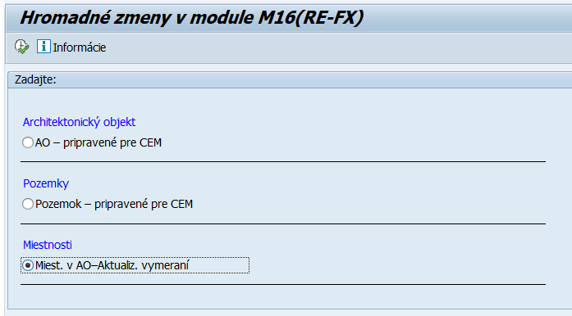

Vo výberovej obrazovke zadať výberové kritériá:
Pole | Popis
Miest. v AO – Aktualiz. vymeraní | Zakliknúť v prípade, ak je požadované vykonať hromadnú aktualizáciu vymeraní.

Kliknúť na ikonu - Vykonanie. Zobrazí sa dialógové okno pre výber súboru, v ktorom vyhľadáte pripravený Excel súbor.

Po načítaní dát zo vstupného súboru sa zobrazí ALV výstup obsahujúci ID Architektonického objektu, typ Architektonického objektu, označenie typu Architektonického objektu, označenie Architektonického objektu, starý druh a hodnotu vymerania, nový druh a hodnotu vymerania, dátumy platnosti a prípadné chybové hlásenia z importu:

Kliknúť na ikonu - Simulácia ostrého chodu, kedy prebehnú kontroly kmeňových dát objektov. Ak sa v spodnej časti obrazovky zobrazí hlásenie: , je potrebné kliknúť na ikonu - Zobraziť chybový protokol. Zobrazí sa zoznam identifikovaných chýb kmeňových dát objektov.
Po odstránení všetkých chýb z chybového protokolu je potrebné ešte raz spustiť transakciu ZRXHZMENA pre hromadnú aktualizáciu vymeraní miestností, načítať vstupný súbor, spustiť simuláciu kliknutím na ikonu - Simulácia ostrého chodu. Až keď sa v spodnej časti obrazovky zobrazí hlásenie , je možné spustiť ostrý chod kliknutím na ikonu - Ostrý chod zmeny.
Akonáhle prebehne ostrý chod, v spodnej časti obrazovky sa zobrazí hlásenie: .

Ak sú aktualizované objekty architektúry 06RM – Miestnosti prepojené na objekty využitia Nájomné objekty, je potrebné vykonať aktualizáciu týchto vymeraní na Nájomných objektoch prostredníctvom Zásoby práce (Kapitola 7.2 Zásoba práce – aktualizácia prepojených objektov).

Hromadná aktualizácia vymeraní ).
Ak existujú vymerania, ktoré nie je možné priradiť ku konkrétnej miestnosti (napr. miestnosti nemajú samostatné merače spotreby elektrickej energie a existuje len jeden spoločný merač pre celé oddelenie), je potrebné v systéme zaevidovať tzv. fiktívnu miestnosť. Túto miestnosť používateľ následne prepojí s Nájomným objektom, čím sa zabezpečí prenos vymeraní z tejto miestnosti na Nájomný objekt.

Ak v čase evidencie Nájomných objektov organizácia nemá v systéme zaevidované všetky miestnosti, prepojenie miestností na Nájomné objekty a následný automatizovaný prenos vymeraní sa nevykonáva. V takom prípade je potrebné prejsť na kapitolu 10.2 Evidencia na úrovni objektu Nájomný objekt.

- Záložka Vymerania
V závislosti od zakliknutia príznaku „Relevantné pre zúčtovanie“ v záložke Všeobecné dáta sa zobrazia prípustné C* vymerania, ktoré je možné evidovať v kmeňovej karte Miestnosti. Zaevidované hodnoty vymeraní budú slúžiť ako podklad na rozúčtovanie nákladov.
Príslušný druh vymerania sa zaeviduje kliknutím na ikonu - Pripojenie vymeraní alebo výberom prostredníctvom match-kódu v stĺpci „DrVym“ – Druh vymerania. Zobrazí sa dialógové okno „Prípustné druhy vymeraní“:
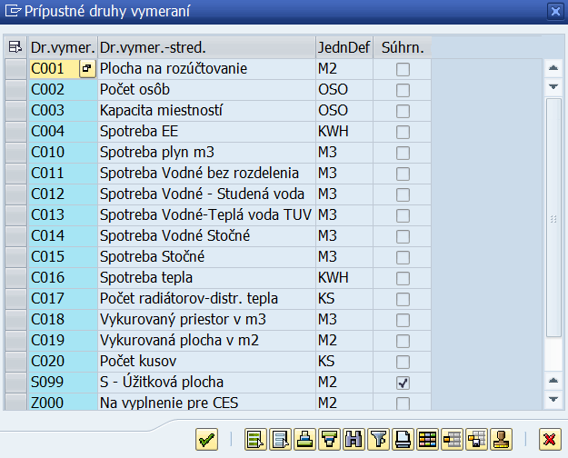

Kliknutím na požadovaný druh vymerania sa označí riadok v tabuľke a výber sa potvrdí kliknutím na ikonu - Ďalej. V tabuľke vymeraní je potrebné doplniť relevantné dáta:
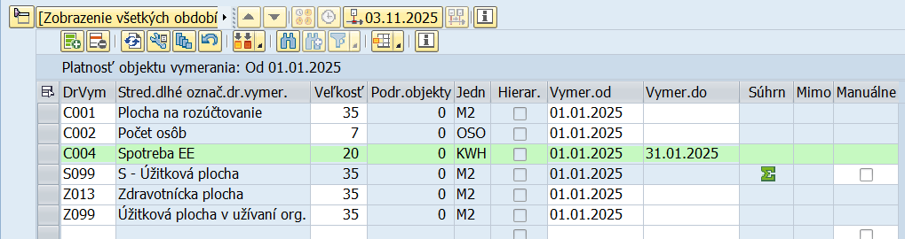

Na záložke sa evidujú dáta:
Pole | Popis
DrVym | Pomocou match-kódu vybrať druh vymerania
Stred.dlhé označ.dr.vymer. | Text vymerania
Veľkosť | Vymeriavacia veľkosť – číselná hodnota
Podr.objekty | Zobrazí sa sumár vymeraní podriadených objektov, na ktorých sa eviduje dané vymeranie
Jedn | Merná jednotka k danému druhu vymerania; nezadáva sa, je zadefinované v nastavení druhu vymerania
Hierar. | Zobrazí sa zakliknutý príznak v prípade, že dané vymeranie existuje aj v podriadenom objekte a je práve načítané zo všetkých podriadených vymeraní
Vymer.od | Dátum začiatku platnosti vymerania
Vymer.do | Dátum konca platnosti vymerania; nie je to povinné, vyplní sa iba v prípade ukončenia alebo zmeny daného vymerania
Súhrn | Zobrazí sa príznak sumy pre súhrnné vymerania, ktoré sú nasčítané z preddefinovaných vymeraní
Mimo | Zobrazí sa ikona - Mimo obdobia objektu, ak je platnosť vymerania mimo intervalu platnosti AO Miestnosť
Manuálne | Zobrazí sa príznak, ak pôvodne automaticky vypočítané vymeranie je manuálne prepísané používateľom

Ak dôjde v priebehu času k zmene hodnoty vymerania, zadá sa do ďalšieho voľného riadka ten istý druh vymerania s novým dátumom platnosti. Pôvodné vymeranie sa automaticky ukončí.

- Ak je potrebné aktualizovať vymerania na viacerých miestnostiach súčasne, je možné využiť program pre hromadnú aktualizáciu vymeraní. Tento program umožňuje upravovať alebo dopĺňať hodnoty vymeraní pre viacero miestností naraz. Podrobný postup hromadnej aktualizácie vymeraní je uvedený v kapitole 7.3.5 Hromadná aktualizácia vymeraní miestností
V prípade potreby aktualizácie vymeraní vo viacerých miestnostiach súčasne je možné využiť program pre hromadnú aktualizáciu vymeraní. Táto funkcionalita sa využíva najmä v prípadoch, keď je potrebné vykonať hromadnú zmenu vymeraní, ktoré slúžia ako základný ukazovateľ pre rozúčtovanie nákladov. Aby bolo možné vykonať aktualizáciu C* vymeraní, je potrebné mať v kmeňovej karte objektu architektúry 06RM – Miestnosť v záložke Všeobecné dáta zakliknutý príznak „Relevantné pre zúčtovanie“. Tento príznak je prednastavene zakliknutý pre nemocnice.

Základnou podmienkou je, aby bol už objekt architektúry 06RM – Miestnosť zaevidovaný. Samotná aktualizácia sa vykonáva prostredníctvom transakcie ZRXHZMENA – Hromadná zmena.
Pred spustením transakcie je potrebné pripraviť vstupný súbor vo formáte Excel (.xlsx alebo .xls) so zoznamom objektov, pre ktoré sa má vykonať aktualizácia vymeraní.
Vstupné súbory musia mať nasledujúcu štruktúru:
      - je potrebné zachovať prvý riadok;
      - v ďalších riadkoch sa vyplnia jednotlivé objekty, pre ktoré sa má vykonať zmena;
      - štruktúra pre Miestnosti (Excel musí obsahovať takýchto prvých päť stĺpcov, ostatné stĺpce program ignoruje):
napr.
AOID | Druh vymerania | Veľkosť | Platné od | Platné do
15101000/102667/R001 | C004 | 20 | 01.01.2025 | 31.01.2025
15101000/102667/R002 | C004 | 35 | 01.01.2025 | 31.01.2025
15101000/102667/R003 | C004 | 15 | 01.01.2025 | 31.01.2025
15101000/102667/R004 | C004 | 20 | 01.01.2025 | 31.01.2025

Používateľ spustí transakciu ZRXHZMENA – „Hromadná zmena“ priamym vyvolaním v príkazovom poli alebo cez Užívateľské menu SAP:

Vstupná výberová obrazovka:

Vo výberovej obrazovke zadať výberové kritériá:
Pole | Popis
Miest. v AO – Aktualiz. vymeraní | Zakliknúť v prípade, ak je požadované vykonať hromadnú aktualizáciu vymeraní.

Kliknúť na ikonu - Vykonanie. Zobrazí sa dialógové okno pre výber súboru, v ktorom vyhľadáte pripravený Excel súbor.

Po načítaní dát zo vstupného súboru sa zobrazí ALV výstup obsahujúci ID Architektonického objektu, typ Architektonického objektu, označenie typu Architektonického objektu, označenie Architektonického objektu, starý druh a hodnotu vymerania, nový druh a hodnotu vymerania, dátumy platnosti a prípadné chybové hlásenia z importu:

Kliknúť na ikonu - Simulácia ostrého chodu, kedy prebehnú kontroly kmeňových dát objektov. Ak sa v spodnej časti obrazovky zobrazí hlásenie: , je potrebné kliknúť na ikonu - Zobraziť chybový protokol. Zobrazí sa zoznam identifikovaných chýb kmeňových dát objektov.
Po odstránení všetkých chýb z chybového protokolu je potrebné ešte raz spustiť transakciu ZRXHZMENA pre hromadnú aktualizáciu vymeraní miestností, načítať vstupný súbor, spustiť simuláciu kliknutím na ikonu - Simulácia ostrého chodu. Až keď sa v spodnej časti obrazovky zobrazí hlásenie , je možné spustiť ostrý chod kliknutím na ikonu - Ostrý chod zmeny.
Akonáhle prebehne ostrý chod, v spodnej časti obrazovky sa zobrazí hlásenie: .

Ak sú aktualizované objekty architektúry 06RM – Miestnosti prepojené na objekty využitia Nájomné objekty, je potrebné vykonať aktualizáciu týchto vymeraní na Nájomných objektoch prostredníctvom Zásoby práce (Kapitola 7.2 Zásoba práce – aktualizácia prepojených objektov).

Hromadná aktualizácia vymeraní .

- Záložka Využitie
Záložka slúži na zobrazenie prepojenia architektonického objektu Miestnosť s objektami využitia typu Nájomný objekt. Najskôr sa musí založiť architektonický objekt Miestnosť, následne sa založí Nájomný objekt. V kmeňovej karte Nájomného objektu sa zadefinuje prepojenie na architektonický objekt (viď kapitola 10.2.1 Záložka Architektúra) Po zadefinovaní prepojenia v kmeňovej karte Nájomného objektu je možné zobraziť prepojenie objektov aj v kmeňovej karte architektonického objektu Miestnosť:
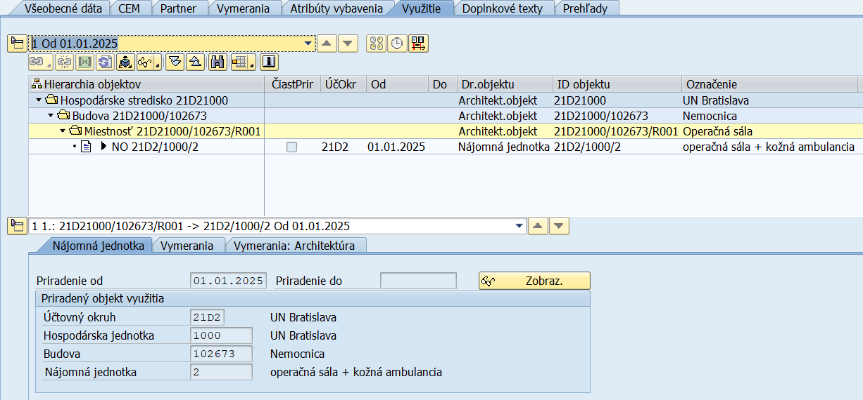

Kliknutím na ikonu - Zobraz. objektu priradenia sa zobrazia kmeňové dáta Nájomného objektu – objektu využitia, kde je následne možné jednotlivé dáta doplniť/meniť.

- Uloženie objektu Miestnosť a aktualizácia vymeraní
Pred uložením architektonického objektu Miestnosť kliknúť na ikonu - Kontrola, kedy systém skontroluje, či sú všetky povinné polia vyplnené. Ak je kontrola bez chýb, objekt je potrebné uložiť cez ikonu - Uloženie.
Systém následne zobrazí dialógové okno s informáciou, aké iné objekty sú vplyvom zadaného vymerania na objekte Miestnosť ovplyvnené. Ovplyvnenými objektami sú nadradené objekty v rámci hierarchie architektonických objektov ale aj priradené objekty využitia:
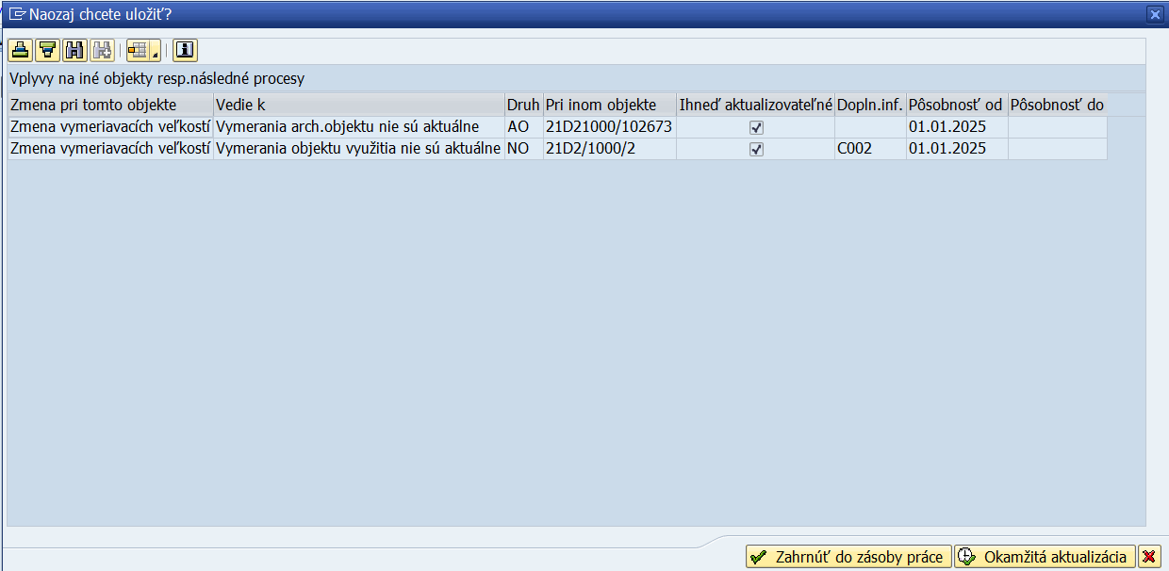

Po potvrdení aktualizácie pomocou ikony sa v spodnej časti obrazovky zobrazí hlásenie:
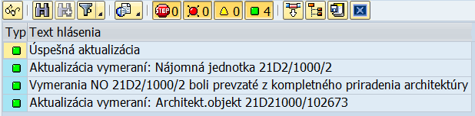

V prípade, že je architektonický objekt prepojený na objekt využitia – Nájomný objekt, dopad zmeny vymerania na architektonickom objekte je popísaný v kapitole 7.2 Zásoba práce – aktualizácia prepojených objektov.

V dolnej časti obrazovky sa zobrazí hlásenie:

Evidencia na úrovni objektu Nájomný objekt
Základná evidencia a spracovanie dát Nájomného objektu sú popísané v kapitole 4.1 Nájomný objekt. V nasledujúcich podkapitolách je popísaný postup priradenia miestností k Nájomnému objektu a prenos vymeraní do Nájomného objektu z architektonického objektu 06RM – Miestnosť, ktoré slúžia ako podklad pre rozúčtovanie nákladov.
Ak existujú vymerania, ktoré nie je možné priradiť ku konkrétnej miestnosti (napr. miestnosti nemajú samostatné merače spotreby elektrickej energie a existuje len jeden spoločný merač pre celé oddelenie), je potrebné v systéme zaevidovať tzv. fiktívnu miestnosť. Túto miestnosť používateľ následne prepojí s Nájomným objektom, čím sa zabezpečí prenos vymeraní z tejto miestnosti na Nájomný objekt.

Ak v čase evidencie Nájomných objektov organizácia nemá v systéme zaevidované všetky miestnosti, prepojenie miestností na Nájomné objekty a následný automatizovaný prenos vymeraní sa nevykoná. V takom prípade organizácia zaeviduje vymeranie priamo na Nájomnom objekte (kapitola 4.1.4 Záložka Vymerania), poprípade využije program na hromadnú aktualizáciu vymeraní na Nájomnom objekte (kapitola 7.3.6 Hromadná aktualizácia vymeraní Nájomných objektov). Po kompletnom doplnení všetkých miestností do systému organizácia vykoná prepojenie objektov architektúry 06RM – Miestnosť s Nájomným objektom. Tým sa zabezpečí prenos vymeraní z miestností do Nájomného objektu, pričom dovtedy evidované vymerania na Nájomnom objekte sa odstránia a nahradia vymeraniami z architektonického objektu 06RM – Miestnosť.

V kmeňovej karte Nájomného objektu je potrebné zaevidovať aj zúčtovací predpis, v ktorom sa zadefinuje príjemca nákladov (viď kapitola 10.2.2 Zúčtovací predpis Nájomného objektu).

- Záložka Architektúra
Nájomný objekt je možné prepojiť na architektonický objekt Strecha, Byt/nebytový priestor, Miestnosť alebo Časť priestoru, a to v závislosti od dohodnutého predmetu nájmu/interného využitia. Vymerania evidované na úrovni architektonického objektu sa po prepojení automaticky prenášajú aj do Nájomného objektu.

Kompletné priradenie
Kliknutím na ikonu - Priradenie zvoliť „Kompletné priradenie“:

V dialógovej obrazovke „Výber archit.objektu (Kompletné priradenie)“ vybrať pomocou ikony - Výber pom.hierarchie architektonický objekt, ktorý je potrebné priradiť k Nájomnému objektu a zároveň zadať dátum, odkedy je priradenie platné:
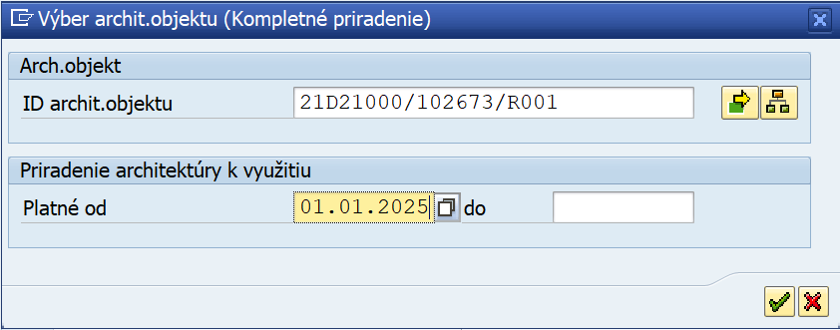

Po potvrdení priradenia cez ikonu - Ďalej sa v spodnej časti záložky Architektúra zobrazia informácie o priradenom objekte z architektúry a v podzáložke Vymerania sa zobrazia priradené vymerania z architektonického objektu:
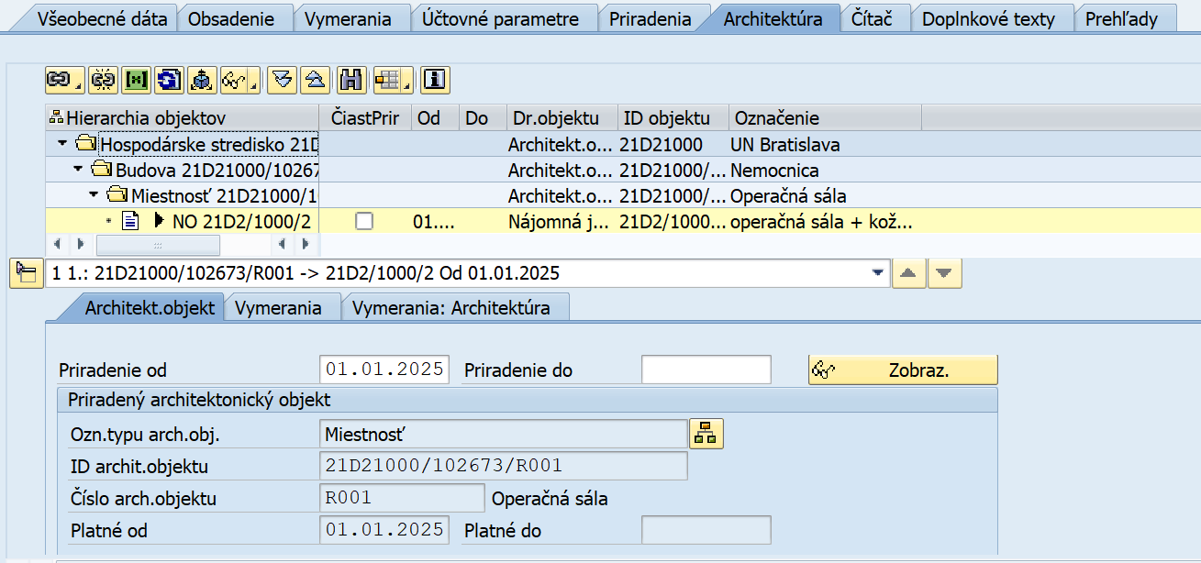

Totožným postupom je možné priradiť aj viacero miestností prostredníctvom kompletného priradenia, ktoré patria pod konkrétny Nájomný objekt.
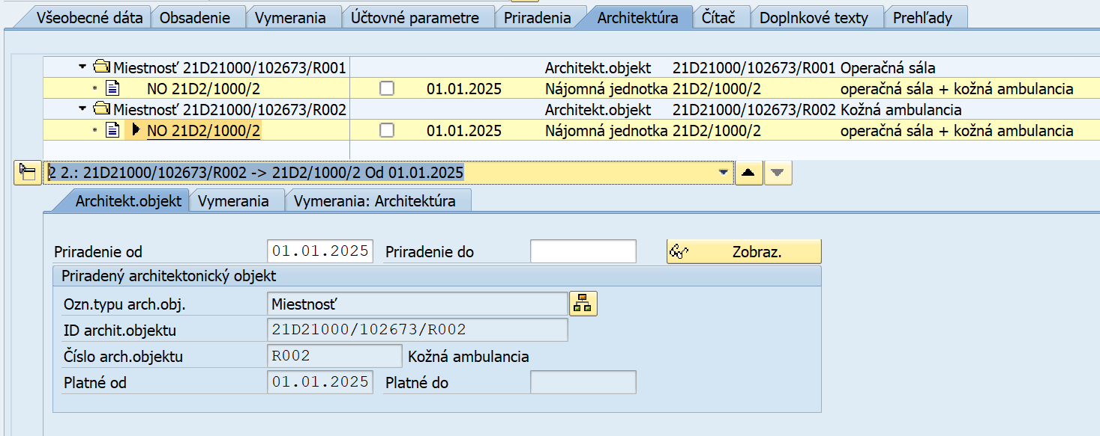

Po priradení architektonických objektov k Nájomnému objektu sa vymerania automaticky prenesú do kmeňovej karty nájomného objektu do záložky Vymerania.
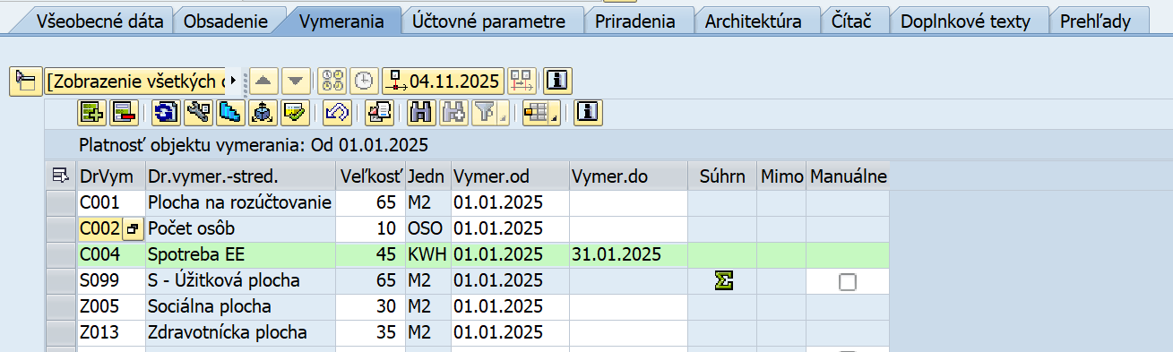

Čiastkové priradenie
Detailný postup spracovanie čiastkového priradenia Miestnosti k Nájomnému objektu je popísaný v kapitole 4.1.12.2 Čiastkové priradenie. Ak sa zmenia vymerania na úrovni Miestnosti, je potrebné upraviť priradené podiely aj v kmeňovej karte Nájomného objektu.

- Zúčtovací predpis Nájomného objektu
Pri uzávierke CO obdobia je možné náklady Nájomného objektu zúčtovať na Nákladové stredisko/ŠPP prvok. Nastavenie potrebných parametrov sa vykonáva prostredníctvom zúčtovacieho predpisu priradeného k Nájomnému objektu.
V kmeňovej karte Nájomného objektu je potrebné v paneli ponuky vybrať položku Spracovanie a zvoliť možnosť „CO zúčtovací predpis“:
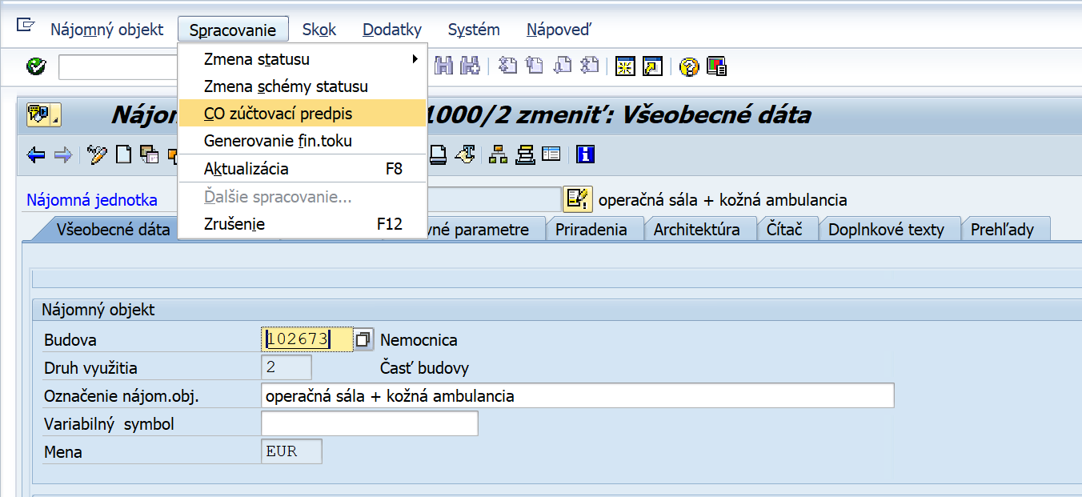

Po otvorení „CO zúčtovací predpis“ sa zobrazí nasledujúca obrazovka:
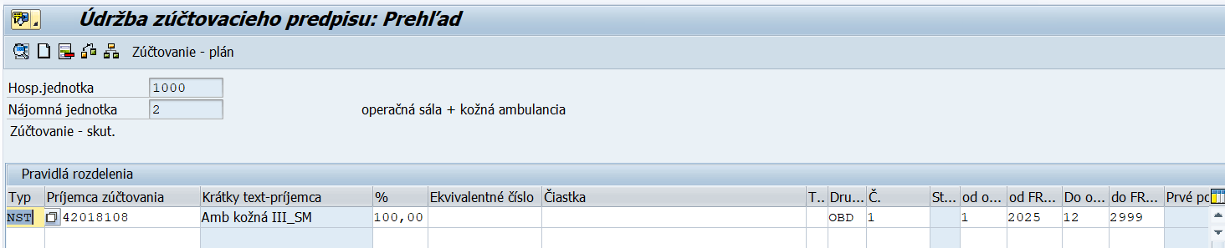

Potrebnými parametrami pre nastavenie korektného zúčtovania je vyplnenie jednotlivých polí:
Pole | Popis
Typ príjemcu | NST - Nákladové stredisko alebo ŠPP - ŠPP prvok
Príjemca zúčtovania | Prostredníctvom match-kódu vybrať konkrétne Nákladové stredisko alebo ŠPP prvok
% | Zadať sumu percenta pre zúčtovanie (ak je zvolené % zúčtovanie, ďalšie pole - čiastka sa nevypĺňa), odporúča sa postupovať prostredníctvom % a zadať hodnotu 100
Ekvivalentné číslo | Pole sa nevypĺňa
Čiastka | Zadať čiastku pre zúčtovanie (ak je zvolená čiastka pre zúčtovanie, % sa nevypĺňa), odporúča sa postupovať prostredníctvom %
Typ pravidla čiastky | Pole sa nevypĺňa
Druh zúčtovania | Zadať OBD – periodické zúčtovanie- zúčtujú sa len náklady odosielateľa za určené obdobie
Číslo pravidla pre rozdelenie | Systém vyplní poradové číslo
Od obdobia | Zadať mesiac začiatku platnosti zúčtovacieho predpisu
Od Fiškálneho roka | Zadať rok začiatku platnosti zúčtovacieho predpisu
Do obdobia | Zadať mesiac konca platnosti zúčtovacieho predpisu
Do Fiškálneho roka | Zadať rok konca platnosti zúčtovacieho predpisu

Po zadaní pravidiel rozdelenia je potrebné skontrolovať v údržbe zúčtovacieho predpisu prostredníctvom panelu ponuky v záložke Skok, v Parametroch zúčtovania hodnoty v poliach Profil a Schéma zúčtovania:
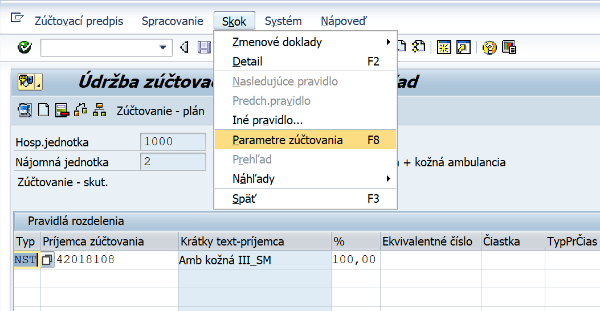

Zobrazí sa nasledujúca obrazovka:
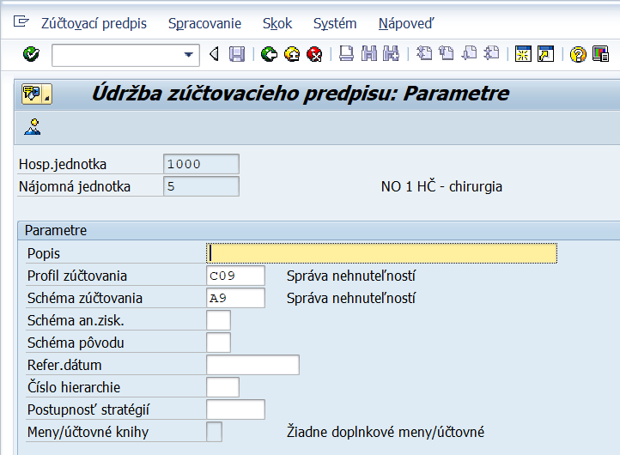

Dáta na vyplnenie:
Pole | Popis
Profil zúčtovania | C09 – Správa nehnuteľností (prednastavená hodnota)
Schéma zúčtovania | A9 – Správa nehnuteľností (prednastavená hodnota)

Týmto spôsobom je zaevidovaný zúčtovací predpis, ktorý určuje, na ktorého príjemcu a v akom období sa budú zúčtovávať náklady. Prostredníctvom ikony - Späť, je možné sa dostať do základnej obrazovky kmeňovej karty Nájomného objektu.
- Uloženie Nájomného objektu
Pred uložením Nájomného objektu kliknúť na ikonu - Kontrola, kedy systém skontroluje, či sú všetky povinné polia vyplnené. Ak je kontrola bez chýb, objekt uložiť cez ikonu - Uloženie.
V dolnej časti obrazovky sa zobrazí hlásenie:

Prenos vymeraní Nájomného objektu do štatistických ukazovateľov
Spustením transakcie RECOSTKFBD - Prevzatie vymeraní do štatistických ukazovateľov používateľ prenesie hodnoty vymeraní Nájomného objektu na prislúchajúce štatistické ukazovatele, ktoré následne slúžia ako koeficient pre rozúčtovanie nákladov.

Používateľ spustí transakciu RECOSTKFBD – „Prevzatie vymeraní do štatist. ukazovateľov“ priamym vyvolaním v príkazovom poli alebo cez Užívateľské menu SAP:
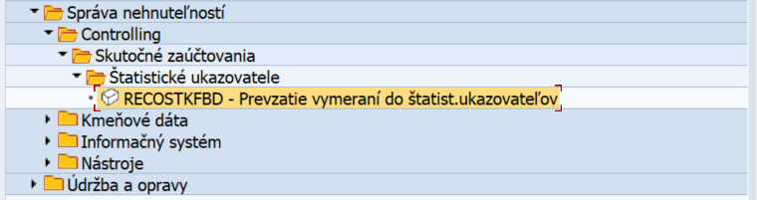

Zobrazí sa výberová obrazovka:
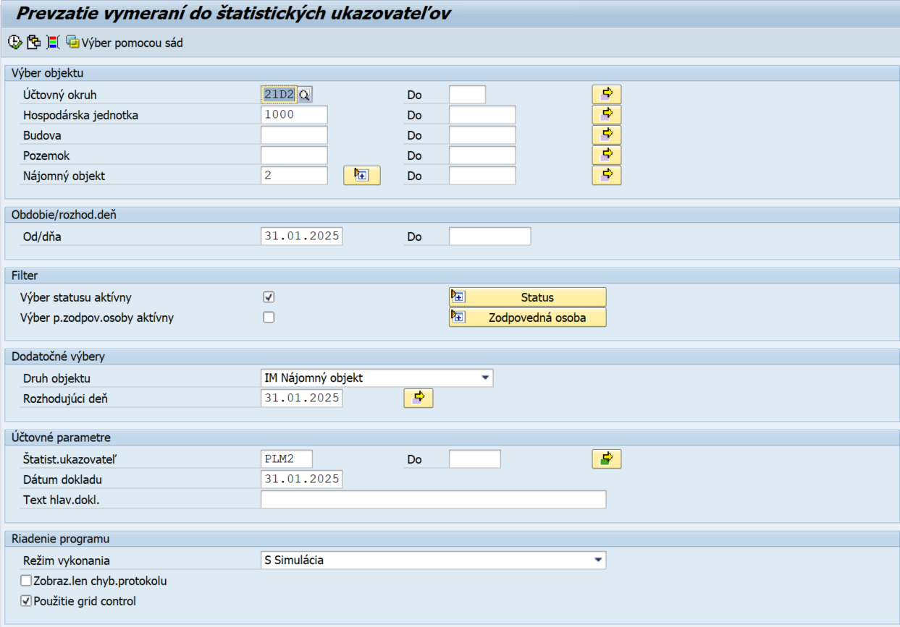

Vo výberovej obrazovke zadať výberové kritériá:
Pole | Popis
Účtovný okruh | Pomocou match-kódu vybrať Účtovný okruh danej organizácie
Hospodárska jednotka | Pomocou match-kódu vybrať číslo Hospodárskej jednotky
Budova | Pole sa nevypĺňa
Pozemok | Pole sa nevypĺňa
Nájomný objekt | Pomocou match-kódu vybrať číslo Nájomného objektu. Ak pole nevyplníme, preberú sa všetky Nájomné objekty pre zadaný ÚO a HJ.
Od/dňa | Zadať dátum rozhodujúceho dňa pre výber dát
Druh objektu | Pomocou výberu zvoliť Nájomný objekt
Rozhodujúci deň | Zadať rozhodujúci dátum pre výber dát. Uviesť dátum z obdobia, v ktorom sa nachádzajú vymerania evidované na Nájomnom objekte, ktoré je potrebné preniesť na štatistické ukazovatele
Štatist. ukazovateľ | Pomocou match-kódu vybrať štatistické ukazovatele, na ktoré sa majú preniesť hodnoty vymeraní nájomného objektu
Dátum dokladu | Dátum dokladu
Text hlav.dokl. | Text hlavičky dokladu
Režim vykonania | Zadať:  Simulácia – prenos vymeraní bude zobrazený len v simulácii, bez reálneho prevzatia  Reálny chod - vykoná sa prenos vymeraní na štatistické ukazovatele v ostrom chode

Po vyplnení výberových kritérií kliknúť na ikonu - Vykonanie.

V nasledujúcej tabuľke je zobrazené prepojenie medzi jednotlivými vymeraniami evidovanými na Nájomnom objekte a priradenými štatistickými ukazovateľmi:
Kód vymerania | Označenie vymerania | Štatistický ukazovateľ - kód | Merná jednotka
C001 | Plocha na rozúčtovanie | PLM2 | M2
C002 | Počet osôb | POOS | OSO
C003 | Kapacita miestnosti | KOOS | OSO
C004 | Spotreba EE | SEE1 | KWH
C010 | Spotreba plyn m3 | SPM3 | M3
C011 | Spotreba Vodné bez rozdelenia | SVBR | M3
C012 | Spotreba Vodné - Studená voda | SVSV | M3
C013 | Spotreba Vodné-Teplá voda TUV | SVTV | M3
C014 | Spotreba Vodné Stočné | SVST | M3
C015 | Spotreba Stočné | SPST | M3
C016 | Spotreba tepla | SPTE | KWH
C017 | Počet radiátorov-distr. tepla | PRDT | KS
C018 | Vykurovaný priestor v m3 | VPM3 | M3
C019 | Vykurovaná plocha v m2 | VPM2 | M2
C020 | Počet kusov | POKS | KS
C021 | Plocha na upratovanie | PLMU | M2
C022 | Nebezpečný odpad | KGNO | KG
C023 | Úväzky všetci | UVAV | PDM

Prehľad prevzatých vymeraní k príslušným štatistickým ukazovateľom je možné zobraziť pomocou výkazu „Prehľad období-skut.“ (viď kapitola 9.7.3 Štatistické ukazovatele - Prehľad období - skutočnosť).

Spracovanie sád objektov nehnuteľností
V prípade, že je potrebné vykonávať rozúčtovanie/rozvrhnutie nákladov prostredníctvom cyklov, segmentov, je nutné mať na systéme založené sady objektov. Medzi tieto objekty patria:
- Sada Hospodárskych jednotiek (Areál)
- Sada Budov
- Sada Nájomných objektov
Sady Hospodárskych jednotiek (Areálov) a Budov - teda objekty, ktoré slúžia ako odosielatelia nákladov, vznikajú automaticky na pozadí pri ich založení v systéme (pre organizácie v rámci kapitoly 21 Ministerstva zdravotníctva).
Tieto sady majú nasledujúcu štruktúru:
Typ objektu | Názov sady | Označenie sady
Hospodárska jednotka (Areál) | HJ_ÚO_číslo hosp. jednotky (napr. HJ_21D2_900001) | Označenie objektu prevzaté z kmeňovej karty hospodárskej jednotky.
Budova | BUD_ÚO_číslo budovy (napr. BUD_21D2_102659) | Označenie objektu prevzaté z kmeňovej karty budovy.

Sadu Nájomných objektov - teda objekty, ktoré predstavujú príjemcov nákladov, je potrebné v systéme založiť manuálne. Pre správnu identifikáciu sady nájomných objektov sa odporúča používať nasledujúcu štruktúru názvu:
Typ objektu | Názov sady | Označenie sady
Nájomný objekt | - N (označenie pre nájomný objekt)  - Účtovný okruh  - Označenie či ide o objekty týkajú sa hlavnej (H) alebo podnikateľskej činnosti (P)  - Číslo budovy alebo hospodárskej jednoty (Areál)  - _Poradové číslo sady nájomných objektov  (Napr. N21D2H102673_1) | Označenie sady pre jednoduchšiu identifikáciu

Postup spracovania/založenia sady je popísaný v kapitole 7.7 Spracovanie sady objektov.

Cyklus rozvrhnutia/rozúčtovania
Označenie jednotlivých cyklov je potrebné dodržiavať podľa stanoveného značenia, ktoré zabezpečuje jednotnosť v rámci celého systému:
Typ objektu | Názov objektu
Cyklus | XX - označenie účtovného okruhu (3 a 4 pozícia UO)  N - označenie nemocnice (znak vkladá nemocnica)  B = označenie RE-FX (budova)  ZZ – poradie cyklu
Segment | H – označenie hlavnej činnosti / P – označenie podnikateľskej činnosti  SSSS – ID štatistického ukazovateľa (prepočtového kľúča)  UUUU – označenie účtu/skupiny účtov

Založenie cyklov rozvrhnutia a rozúčtovania ako aj následné spustenie daného cyklu patria do oblasti modulu M19 (Nákladové účtovníctvo). Z tohto dôvodu sa detailný postup nenachádza v tejto príručke M16. Podrobný popis procesu je možné nájsť v Príručke modulu M19 – Toky nákladov – Kapitola 7, kde sú uvedené jednotlivé kroky vrátane nastavenia, spúšťania a kontroly cyklov rozúčtovania a rozvrhnutia.

Zúčtovanie nákladov
Akonáhle sú náklady rozvrhnuté z Hospodárskej jednotky (Areál) alebo Budovy na Nájomné objekty a na Nájomných objektoch je zaevidovaný zúčtovací predpis s konkrétnym príjemcom (Nákladové stredisko alebo ŠPP prvok) a definovanými pravidlami zúčtovania, je možné pristúpiť k samotnému zúčtovaniu nákladov. Tento krok môže vykonať iba používateľ s priradenou rolou ZXXXX_REFX_CO.

Zúčtovanie je možné spracovať dvomi spôsobmi:
- Jednotlivé spracovanie
- Hromadné spracovanie

- Jednotlivé spracovanie
Používateľ spustí transakciu RECOSESNG – „Jednotlivé spracovanie“ priamym vyvolaním v príkazovom poli alebo cez Užívateľské menu SAP:
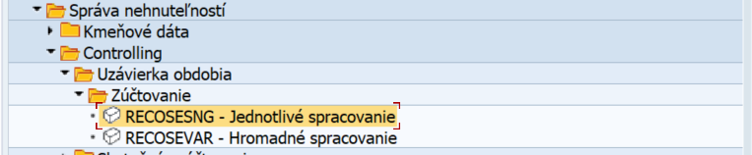

Po spustení transakcie sa zobrazí výberová obrazovka:
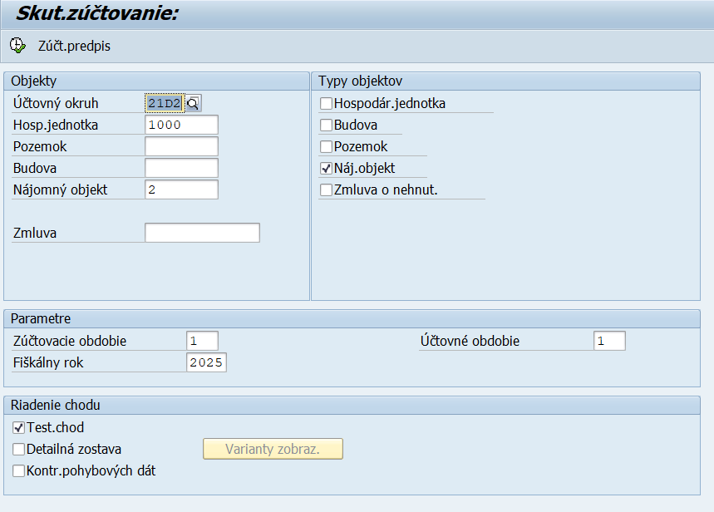

Vo výberovej obrazovke zadať výberové kritériá:
Pole | Popis
Účtovný okruh | Pomocou match-kódu vybrať Účtovný okruh danej organizácie
Hospodárska jednotka | Pomocou match-kódu vybrať číslo Hospodárskej jednotky
Pozemok | Pole sa nevypĺňa
Budova | Pole sa nevypĺňa
Nájomný objekt | Pomocou match-kódu vybrať číslo Nájomného objektu
Zmluva | Pole sa nevypĺňa
Typy objektov | Zakliknúť Nájomný objekt
Zúčtovacie obdobie | Označuje obdobie, ktorého náklady sa majú zúčtovať z odosielateľa na  príjemcu
Účtovné obdobie | Určuje, do ktorého obdobia roka sa majú náklady zúčtovať
Fiškálny rok | Označuje rok obdobia, ktorého náklady sa majú zúčtovať z odosielateľa na  Príjemcu
Riadenie chodu | Ak je zakliknutá možnosť Test. chod – zúčtovanie sa vykoná v režime simulácie (bez reálneho účtovania)

Po vyplnení výberových kritérií kliknúť na ikonu - Vykonanie, čím sa zabezpečí zúčtovanie nákladov na konkrétneho príjemcu definovaného v zúčtovacom predpise.

- Hromadné spracovanie
Používateľ spustí transakciu RECOSEVAR – „Hromadné spracovanie“ priamym vyvolaním v príkazovom poli alebo cez Užívateľské menu SAP:
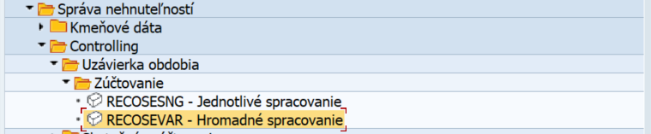

Zobrazí sa výberová obrazovka:
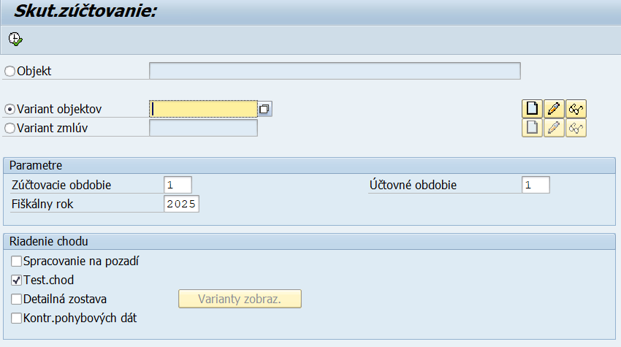

Vo výberovej obrazovke zadať výberové kritériá:
Pole | Popis
Variant objektov | Prostredníctvom match-kódu vybrať Variant objektov, v ktorom sa nachádzajú Nájomné objekty, ktoré je potrebné zúčtovať
Zúčtovacie obdobie | Označuje obdobie, ktorého náklady sa majú zúčtovať z odosielateľa na  príjemcu
Účtovné obdobie | Určuje, do ktorého obdobia roka sa majú náklady zúčtovať
Fiškálny rok | Označuje rok obdobia, ktorého náklady sa majú zúčtovať z odosielateľa na  Príjemcu
Riadenie chodu | Ak je zakliknutá možnosť Test. chod – zúčtovanie sa vykoná v režime simulácie (bez reálneho účtovania)

Po vyplnení výberových kritérií kliknúť na ikonu - Vykonanie, čím sa zabezpečí zúčtovanie nákladov na konkrétneho príjemcu definovaného v zúčtovacom predpise.

Založenie variantu objektov
Ak ešte nie je založený variant objektov, ktorý obsahuje príslušné Nájomné objekty, postupuje sa nasledovne:
Prekliknúť sa na možnosť:

A zakliknúť ikonu - Založenie, čím sa otvorí okno na založenie variantov objektov:
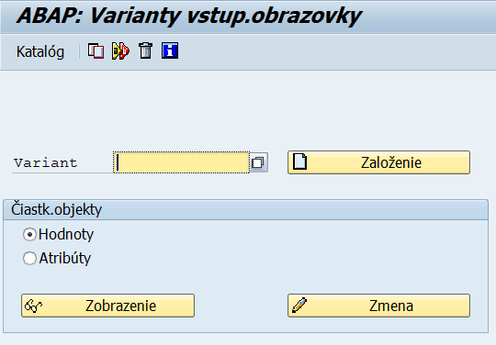

Následne zakliknúť ikonu - Založenie a zobrazí sa obrazovka, do ktorej je potrebné zadať názov variantu:
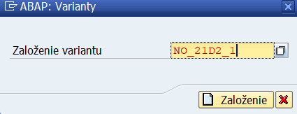

Pre správnu identifikáciu variantu Nájomných objektov sa odporúča používať nasledujúcu štruktúru názvu:
Typ objektu | Názov variantu
Variant | Označenie Nájomný objekt_Účtovný okruh_Poradové číslo variantu (Napr. NO_21D2_1)

Po zadaní názvu zakliknúť ikonu - Založenie, systém zobrazí obrazovku pre priradenie obrazovky, vybrať a zakliknúť - Ďalej:
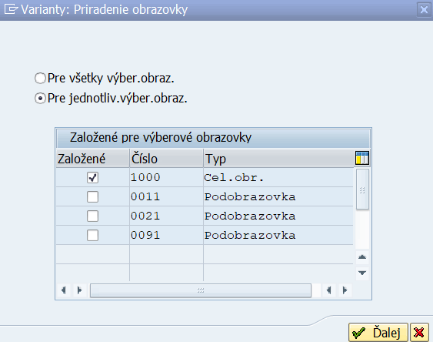
V ďalšom kroku sa zobrazí obrazovka Údržba variantov, v ktorej je potrebné vybrať Nájomné objekty určené na zúčtovanie:
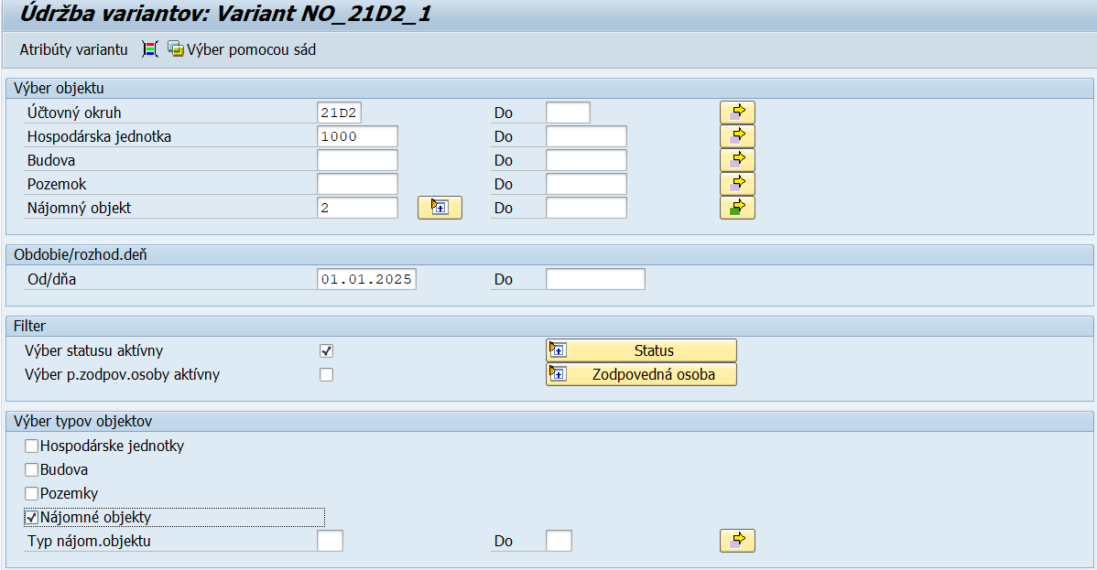

Vo výberovej obrazovke zadať výberové kritériá:
Pole | Popis
Účtovný okruh | Pomocou match-kódu vybrať Účtovný okruh danej organizácie
Hospodárska jednotka | Pomocou match-kódu vybrať číslo Hospodárskej jednotky
Pozemok | Pole sa nevypĺňa
Budova | Pole sa nevypĺňa
Nájomný objekt | Pomocou viacnásobného výberu vybrať Nájomné objekty, ktoré je potrebné zúčtovať
Od/dňa | Určuje, od ktorého dátumu sa majú náklady zúčtovať
Výber typov objektov | Zakliknúť možnosť: Nájomné objekty

Následne kliknúť ikonu - Späť a systém vyzve používateľa k uloženiu Variantu:
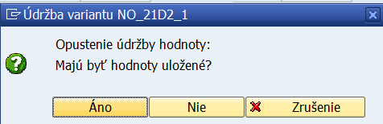

Zakliknúť - Áno a následne v ďalšej obrazovke skopírovať Názov variantu do poľa Význam a kliknúť na ikonu - Uloženie:
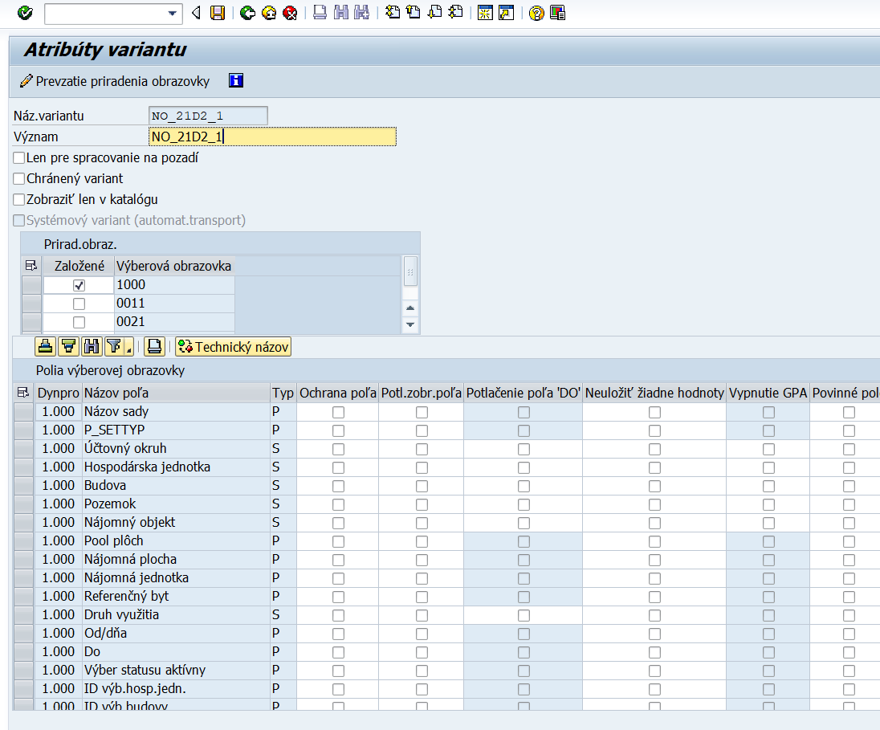

Zobrazí sa hlásenie:

Prostredníctvom ikony - Späť je potrebné vrátiť sa do základnej obrazovky transakcie RECOSEVAR – „Hromadné spracovanie“:
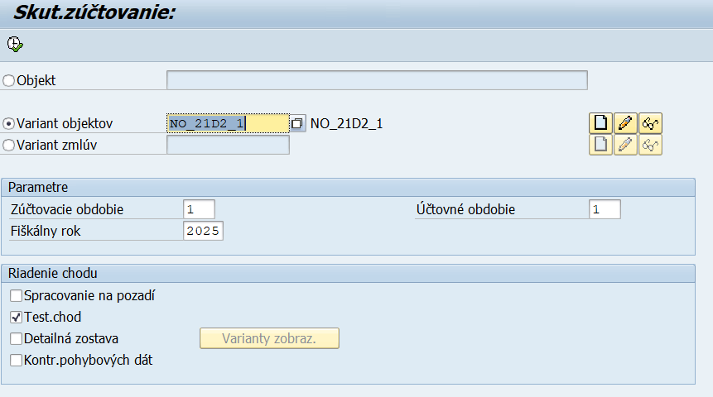

Report na rozdelenie nákladov podľa alokačných kľúčov
Report slúži na rozdelenie nákladov podľa alokačných kľúčov na základe vymeraní evidovaných na Nájomných objektoch. Výstup reportu predstavuje podklad pre účtovné rozdelenie nákladov pred procesom likvidácie faktúr.

Keďže výpočet vychádza výlučne z vymeraní Nájomných objektov, je potrebné dbať na správnosť a aktuálnosť evidovaných vymeraní. Neaktuálne alebo nesprávne vymerania môžu viesť k nesprávnemu rozdeleniu nákladov medzi jednotlivé sady.

Pred spustením reportu je potrebné zabezpečiť:
- založenie Nájomných objektov;
- zaevidovanie a aktualizáciu vymeraní na Nájomných objektoch;
- priradenie príjemcu zúčtovania v zúčtovacom predpise Nájomného objektu;
- vytvorenie a aktualizáciu sád Nájomných objektov určených na rozvrhnutie nákladov;
- v prípade rozvrhovania nákladov z areálu zabezpečiť priradenie príslušných budov k areálu.
Spôsob výpočtu reportu:
- vychádza z priradenia Nájomných objektov do jednotlivých sád Nájomných objektov;
- zohľadňuje vymerania Nájomných objektov ako váhový parameter pre výpočet podielov;
- vypočíta percentuálny podiel jednotlivých sád a celkovú sumu určenú na rozdelenie;
- v prípade Položkovitého výstupu - rozdiely vzniknuté zaokrúhľovaním automaticky pripočíta k Nájomnému objektu s najvyšším percentuálnym podielom na celkových nákladoch;
- v prípade Agregovaného výstupu - rozdiely vzniknuté zaokrúhľovaním automaticky pripočíta k sade s najvyšším percentuálnym podielom na celkových nákladoch.
Report poskytuje dva typy výstupov:
- Položkovitý výstup – zobrazuje percentuálny a hodnotový podiel jednotlivých Nájomných objektov
- Agregovaný výstup – zobrazuje percentuálny a hodnotový podiel jednotlivých sád Nájomných objektov
Používateľ spustí transakciu ZRX_AK – „Alokačné kľúče“ priamym vyvolaním v príkazovom poli alebo cez Užívateľské menu SAP:
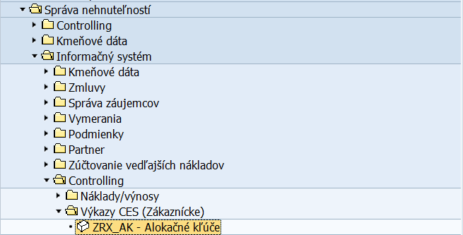

Po spustení transakcie sa zobrazí vstupná obrazovka, v ktorej je potrebné zadať výberové kritériá pre generovanie reportu:

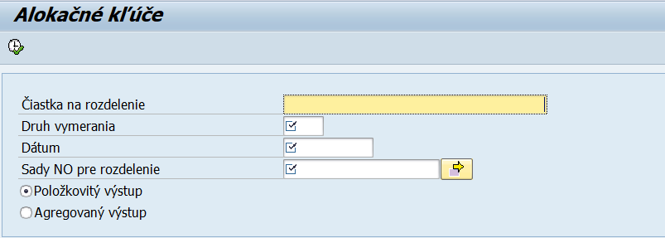

Pole | Popis
Čiastka na rozdelenie | Celková suma, ktorú je potrebné rozdeliť na základe vymeraní Nájomných objektov
Druh vymerania | Prostredníctvom match-kódu vybrať druh vymerania evidovaný na Nájomnom objekte, na základe ktorého sa bude realizovať výpočet
Dátum | Uviesť dátum z obdobia, v ktorom sú evidované vymerania na Nájomných objektoch, ktoré majú byť použité pri výpočte
Sady NO pre rozdelenie | Prostredníctvom match-kódu vybrať sady Nájomných objektov, ktoré majú byť zahrnuté do výpočtu
Položkovitý výstup | Zobrazuje percentuálny a hodnotový podiel jednotlivých Nájomných objektov
Agregovaný výstup | Zobrazuje percentuálny a hodnotový podiel jednotlivých sád Nájomných objektov

Po vyplnení výberových kritérií kliknúť na ikonu – Vykonanie. Systém následne vypočíta alokačné podiely a zobrazí výsledný report podľa zvoleného typu výstupu.

Položkovitý výstup:
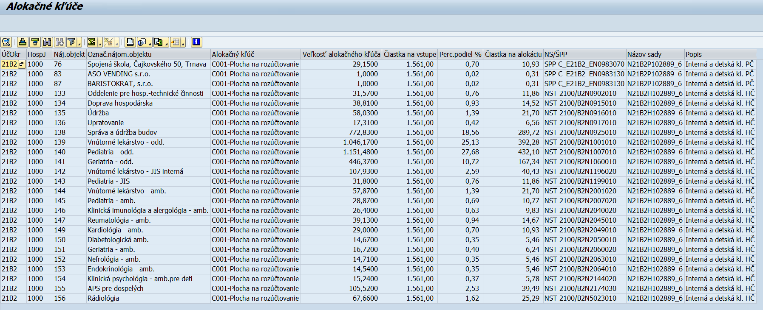

Agregovaný výstup:
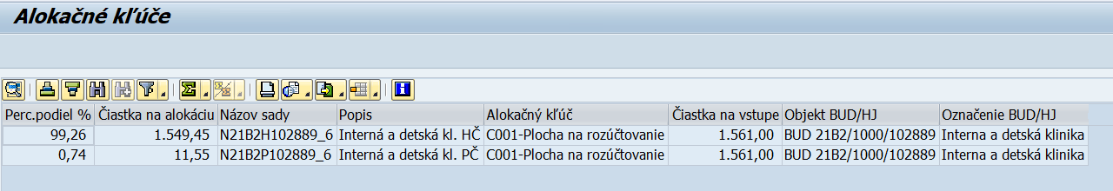

Prílohy
č. | Názov dokumentu | Súbor
1. | Zoznam podmienok evidovaných na Ponuke zmluvy a na Zmluve o nehnuteľnosti pre účel podmieky „Nájomné“
2. | Prepojenie medzi plochami a podmienkami s účelom podmienky „Nájomné“
3. | Zoznam podmienok evidovaných na Ponuke zmluvy a na Zmluve o nehnuteľnosti pre účel podmieky „PNa-Paušál (bez zúčt.)-Výnos“
4. | Zoznam podmienok evidovaných na Ponuke zmluvy a na Zmluve o nehnuteľnosti pre účel podmieky „PNa-Refundácia (bez zúčt.)“
5. | Zoznam podmienok evidovaných na Ponuke zmluvy a na Zmluve o nehnuteľnosti pre účel podmieky „PNa-Predpis pre zúčtovanie“ (opakované plnenie“
6. | Druhy prevádzkových nákladov
7. | Kombinácie evidencie objektov pri rôznom vlastníctve a správe
8. | Komplexný prehľad základných podmienok s priradením jednotlivých účtov hlavnej knihy a s priradením finančných položiek
9. | Zoznam podmienok evidovaných na Ponuke zmluvy a na Zmluve o nehnuteľnosti pre účel podmieky „PNa-Výnos.FA (bez zúčt.)-jedn.“

